net记录 10-1 MVC OA项目

课时1——ORM框架EF

视频目录：

1.EF学前知识储备（复习）：自动属性，隐式类型，对象初始化器与集合初始化器，匿名类，扩展方法，lambda表达式

2.EF简介：EF由来及用途

3.ORM介绍：什么是ORM框架，常用的ORM框架

4.EF练习：Insert Demo，插入一个三无人员表，步骤：创建上下午实例，创建三无人员小强

将实例供上下午跟踪，调用上下午保存修改

5.EF增删改查，及修改指定列

6.监控sql脚本执行及聚簇索引的使用

7.解答问题，Model First

8.linq查询

9.协变概念及用途

10.逆变的概念及用途

11.逆变和协变结束：为什么安全

12.本地集合和 IQueryable集合的区别

13.ModelFirst创建方式介绍

14.使用PowerDesigner设计数据库

15.VS建模简介：使用VS绘制UML图

上课日志：

基础复习：Lambda，Func

1、ORM概念

神一般的概念

人能听懂的语言

2、EF Insert Demo

插入一个三无人员表

步骤：创建上下午文实例

创建三无人员小强

将实例供上下午跟踪

调用上下午保存修改

3、EF in ORM

4、EF执行原理

5、EF 增删改查

[案例]

6、Model First

一对多关系：Customer+Order表

模型 更新数据库

数据库 更新模型

7、POCO+CodeOnly拓展

8、IQueryable接口与IEnumberable区别，ToList的使用技巧

9、关联实体+延迟加载：

性能抉择

延迟加载的陷阱

两种延迟加载：a：访问关联实体 b:集合在使用的时候才会去加载数据：IQuerable接口实现的功能

10、Lambda方式查询、分页Linq 排序

11、自己实现ORM框架

12、实体上下午文处理：上下文处理3中模式，处理冗余数据、脏数据等问题、事务

13、EF跨数据库支持

14、callcontext

具体：

1.EF学前知识储备（复习）：自动属性，隐式类型，对象初始化器与集合初始化器，匿名类，扩展方法，lambda表达式

可能工作一年后会进入瓶颈期，感觉什么都会，这个时候其实什么都不会，找一个更大的格局，比方架构，朝着这个方向去学习，去进度，看更大的世界，天空。

都去跟周围的人交流交流。提高。

当然，还有我喜欢的小说，架构架好来，每天去认真地写。good！

开个blog，每天写日记。把技术点写成文字的过程，它是一个很好的，很深思熟虑的过程。

以后学新的东西的时候，尽量把它转换为文字。

写blog会认识很多人，去技术沙龙也会认识很多人，这样找工作，根本不用投简历，朋友推荐下就可以了。

2.EF简介：EF由来及用途

直接在ppt下方

3.ORM介绍：什么是ORM框架，常用的ORM框架

直接在ppt下方

4.EF练习：Insert Demo，插入一个三无人员表，步骤：创建上下午实例，创建三无人员小强

将实例供上下午跟踪，调用上下午保存修改

添加实体数据模型

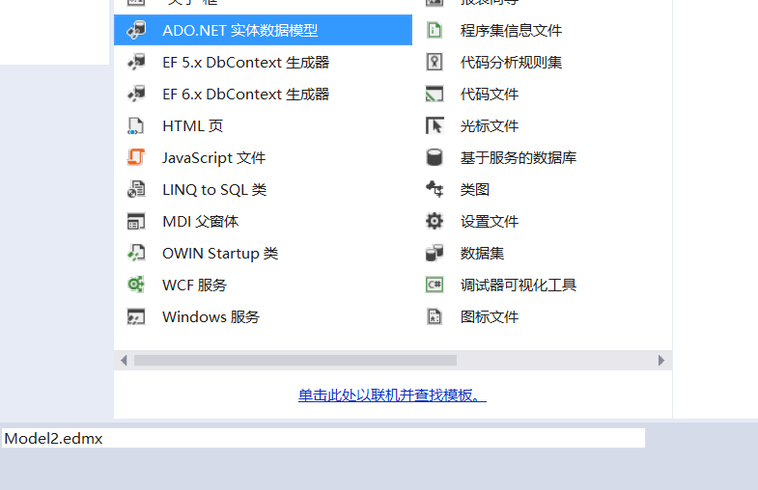

如果没有的话，可以去程序包管理器控制台下载

老师表示，这种方式模仿的是linux，敲代码执行就可以下载相应的文件并安装到操作系统当中

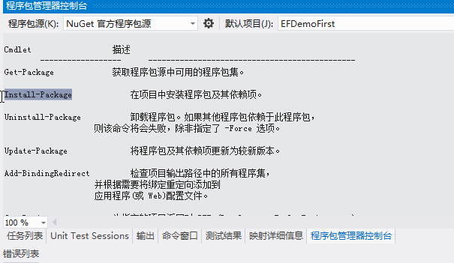

一回车，自动上网给我们下载EntityFramework

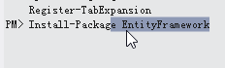

以后装一些第三方的依赖项，都可以用这种方式。

可以去ef官网查看怎么输命令，类似dos的操作方式。老师表示，这是以后的趋势：直接一个指令，自动给我们到网上去下载安装。

从数据库生成，后面会讲空模型

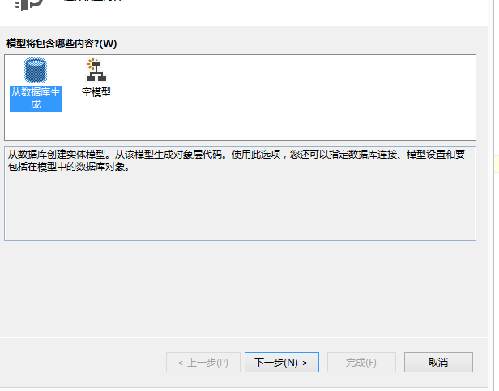

度娘了是用上面这个

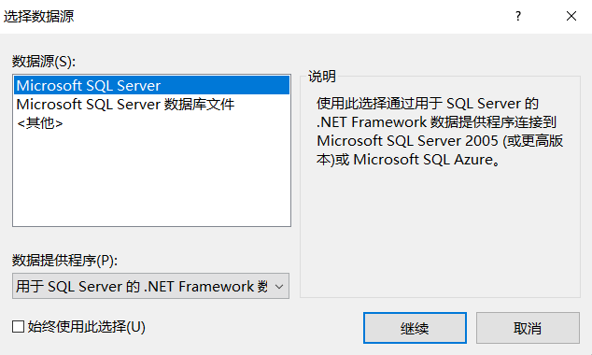

设置连接属性

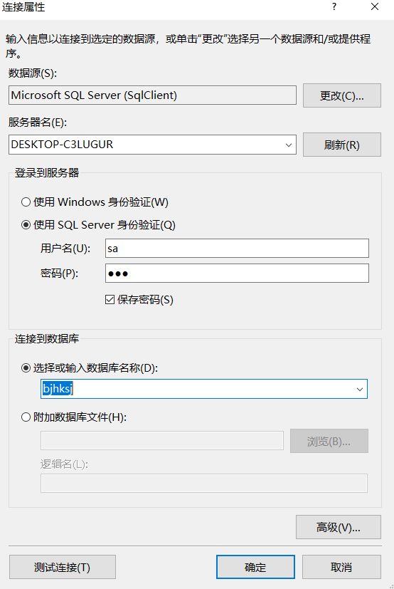

选择是

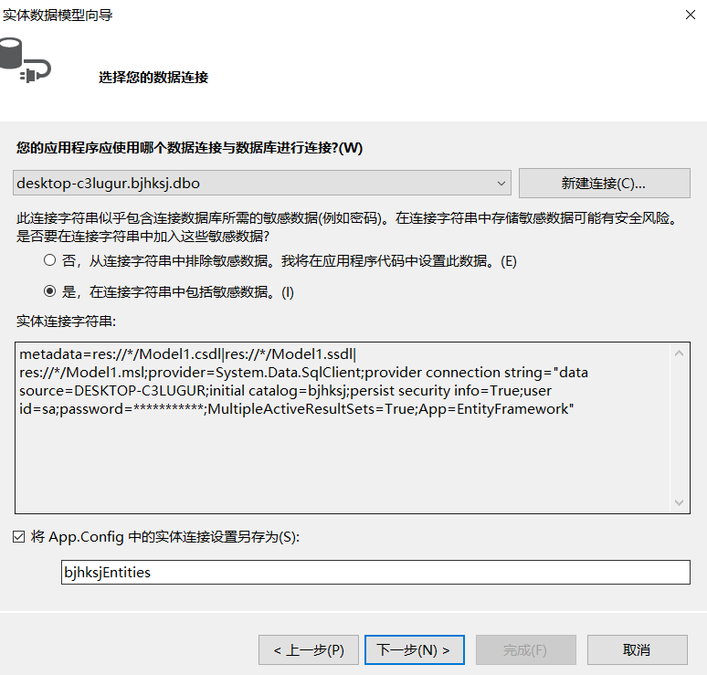

我怎么多了一个实体框架版本的选择，应该是老师是vs2012，我是2013

好像6.0是未来版本，5.0是当时最新版本，我最后用了5.0

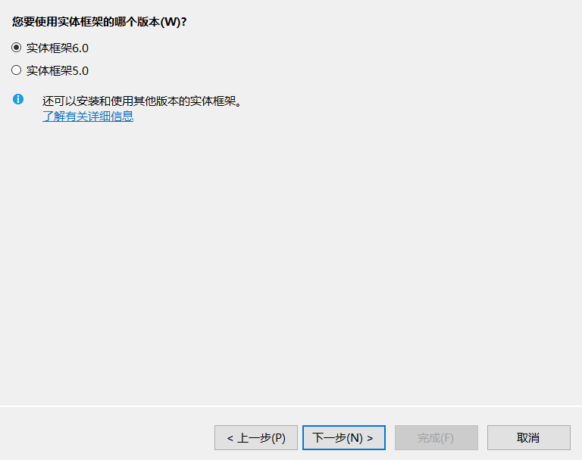

选上表。

可以看到，也支持视图和存储过程。（难怪新课堂要求会视图和存储过程）

老师后来把存储过程也点上了，都生成。

视图因为没有，所以没法点上。

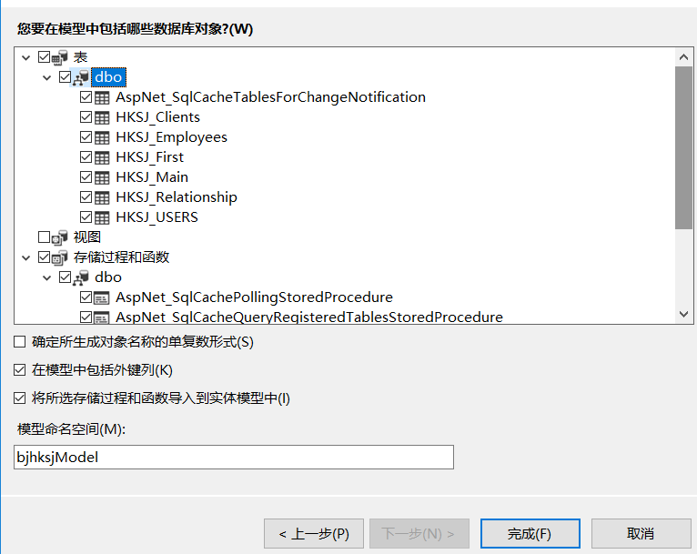

效果：

帮我们添加了一堆的引用

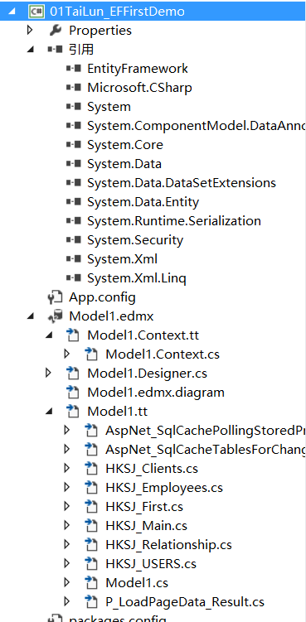

App.config中也加了一大坨

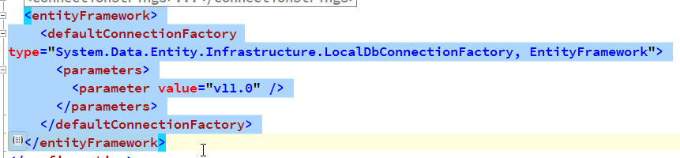

表：

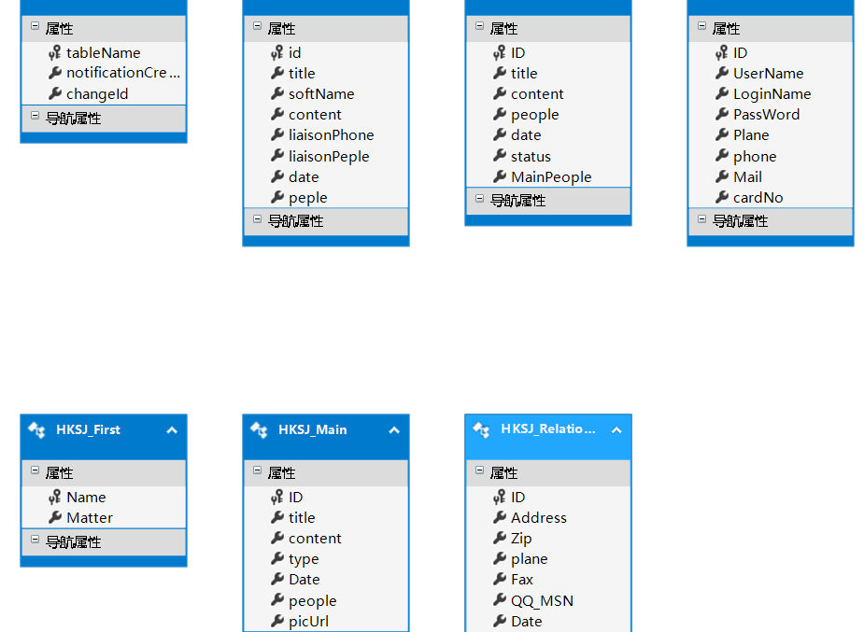

帮我们生成了存储过程和表的类。

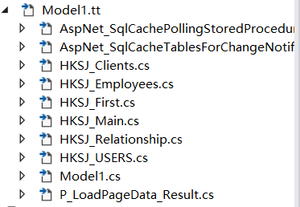

其实就是我们的model实体。

这里叫表实体。

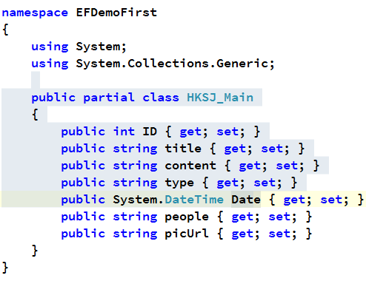

context上下文

类似HttpContext，ef上下文知道ef里面所有的东西，

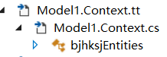

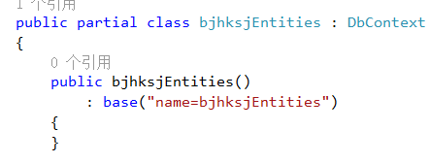

代码——Program.cs

using System;

using System.Collections.Generic;

using System.Linq;

using System.Linq.Expressions;

using System.Text;

using System.Threading.Tasks;

namespace EFDemoFirst

{

class Program

{

static void Main(string[] args)

{

AdoNet

字符串加密，比方md5（或者base64等），然后把加密后的值放入配置文件的连接字符串中，这里取出来后，先md5解密，再设置。

老师表示：这里加不加密都无所谓，该破戒的还是破戒得掉。而且，部署的时候用的是局域网的ip。

string str= System.Configuration.ConfigurationManager.ConnectionStrings["sql"].ConnectionString;

//把str解密。

//1、声明 一个EF的上下文。 GC:

bjhksjEntities dbContext = new bjhksjEntities();

//dbContext.Database.Connection.ConnectionString=

#region 添加操作

//做一个添加操作

//2、声明一个User实体

HKSJ_USERS user = new HKSJ_USERS();

user.LoginName = "ssss";

user.Mail = "ssss";

user.PassWord = "ssss";

user.Plane = "ssss";

user.UserName = "ssss";

user.cardNo = "ssss";

user.phone = "ssss";

//3、 告诉EF咱们对上面的实体做一个插入操作

其实add方法就是把state改为added

dbContext.HKSJ_USERS.Add(user);

//4、 告诉上下文把实体的变化保存到数据库里面去。

dbContext.SaveChanges();

#endregion

#region 修改

//2、声明一个User实体

HKSJ_USERS user = new HKSJ_USERS();

user.LoginName = "ssss111--------";

user.Mail = "ssss";

user.PassWord = "ssss";

user.Plane = "ssss";

user.UserName = "ssss";

user.cardNo = "ssss";

user.phone = "ssss";

user.ID = 8;//修改删除的时候指定id

修改和删除千万别忘了ID

！！！这里和数据库一样，只要update，必然有where，千万不要忘！

//3、告诉上下文咱们的对此实体进行更新操作。



modified是修改的意思。删除就选Deleted就可以了。

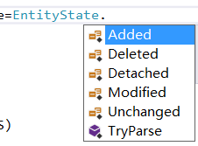

默认查询出来的状态是Unchanged，实体不做任何变化。而Detached,分离的意思，就是ef的context不再关心了，逐出师门了。也就是上下文contex不再给这个实体追踪，管理。

GC在垃圾回收的时候，没有引用了，才会被回收。如果上下文一直跟踪这个实体，就一直拿到这个实体的引用，那这个对象就无法被回收。

当我们不想用这个实体了，而context又要继续用，就让这个实体离开师门Detached，风筝断了线，就可以被释放了。

老师表示，又一个几乎一辈子用不到的东西。

//dbContext.Entry<HKSJ_USERS>(user).State = System.Data.EntityState.Modified;

不写泛型也没有问题的：

dbContext.Entry(user).State= EntityState.Modified;

附加到上下文进行跟踪管理。（加入门派的感角）

dbContext.HKSJ_USERS.Attach(user);//附加到上下文里面来管理

告诉它咱只是这个属性变了。

下面两个方法都可以，但推荐上面的，因为这就是强类型和弱类型的区别。弱类型一个不小心会写错名字，强类型是直接点出来的，不会出错。



这种lambda表达式ef5.0之后才有，所有vs2012之后才有，vs2010是没有的

dbContext.Entry<HKSJ_USERS>(user).Property<string>(u => u.LoginName).IsModified = true;

//dbContext.Entry<HKSJ_USERS>(user).Property("LoginName").IsModified = true;

测试了下只改一个属性，但所有的必须写的属性的值还是有，除了可以为空的可以省略不写，不然还是报错。因为验证通不过，不能为空的地方，没有设置值。系统不放行。

所以这里的值反正不会改变到数据库，可以随便设个值，意思一下

比方：

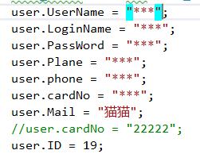

这里的***不影响的，因为不会写入数据库，不是要改变的属性

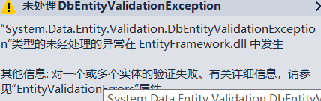

在此之前，批量的实体操作放进去，然后SaveChanges()就批量生成，改变了。

//4、告诉上下文把实体的变化保存到数据库里面去。

dbContext.SaveChanges();//执行sql脚本的地方。

#endregion

#region 查询

把用户表里面的所有的数据打印一遍

foreach (var user in dbContext.HKSJ_USERS)

{

Console.WriteLine(user.ID+" " + user.LoginName);

}

#endregion

#region 逆变 协变

编译阶段补充完整代码，本质还是内部进行转换，只不过是编译不对其报错。

只不过用起来方便。

传入参数的时候是逆变，返回值是协变。

1、协变:把子类泛型集合交给父类的泛型集合。

//linq 表达式的返回值的类型是IQueryable

IQueryable<HKSJ_USERS> temp = from u in dbContext.HKSJ_USERS

where u.ID > 4

select u;

IQueryable<object> parent = temp;//把子类泛型集合交给父类的泛型集合。协变。

foreach (var o in temp)

{

}

2、逆变，还是为了安全。把父类的泛型给子类的泛型对象。

Action<object> b = (target) =>

{

Console.WriteLine(target.GetType().Name);

};

Action<HKSJ_USERS> d = b;

d(new HKSJ_USERS());

#endregion

#region linq 查询

Expression<Func<int, bool>> expression = a => a>0;

linq 表达式的返回值的类型是IQueryable

离线集合。

IQueryable<HKSJ_USERS> temp = from u in dbContext.HKSJ_USERS

where u.ID > 4

select u;

初始化了一下IQueryable接口里面的三个参数。

1 linq表达式转成Expression类型

2 给 Type ElementType赋值

3 给IQueryProvider Provider赋值，ef provider

//当用到 IQueryable接口的集合的数据的时候，provider解析Expression然后获取相应的数据。进行遍历执行。

//linq to ef:查询是在数据库端进行过滤。

foreach (var hksjUsers in temp)

{

Console.WriteLine(hksjUsers.ID + " " + hksjUsers.UserName);

}

//内存里面过滤：把数据库中的所有的数据都查询到程序里面来之后，再进行过滤。

//List集合（之前学的所有的经典集合，例如：Arrary，Dictionary，....）跟IQueryable接口集合的不同点。

//linq to object

var demoList = from u in dbContext.HKSJ_USERS.ToList()

where u.ID > 4

select u;

foreach (var hksjUsers in demoList)

{

}

#endregion

#region 何为安全

////安全

////把一个子类给了父类。用此实例，只能用父类的属性或者方法。

//object obj = 1;

//int num = (int)obj;

////用的时候能够保证安全。

#endregion

Console.ReadKey();

}

public static void GetData(List<object> list)

{

}

}

}

遇到，打勾确定就是，因为Model1.tt，模版去改变下面的数据库中的内容了。

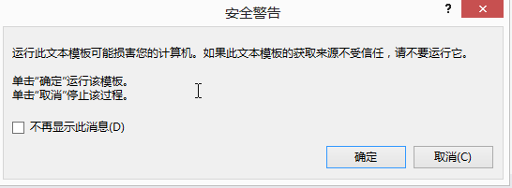

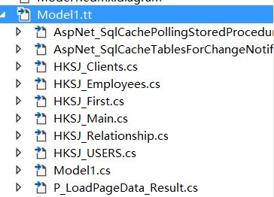

以后我们做项目一般都用ef，再也没有原来的Insert，update，Delete，select这些了。

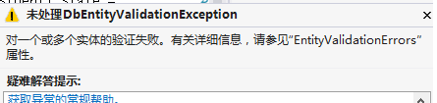

报错的话，说明实体的语句中肯定有问题，要么确实，要么不规范，比方不能为null的地方没写数据，或者超越最大长度，属性里面都可以看到：

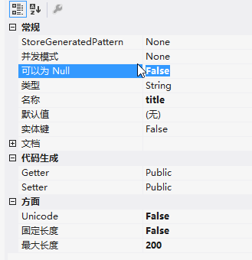

主键问题，用ef的时候，必须保证数据库有主键！

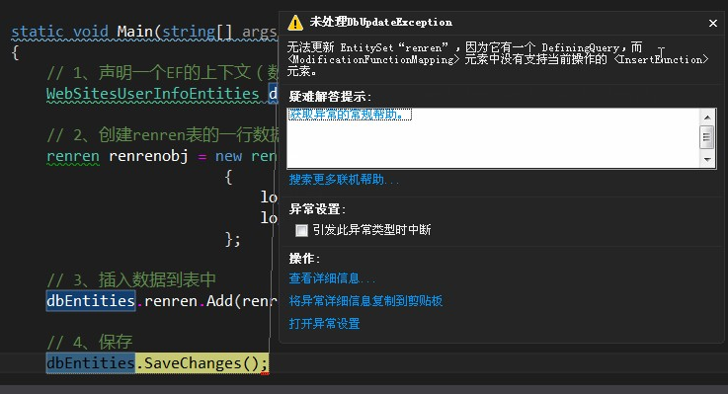

防止监控工具一打开就一大堆，把主服务外，现在用不到的服务都给关了。

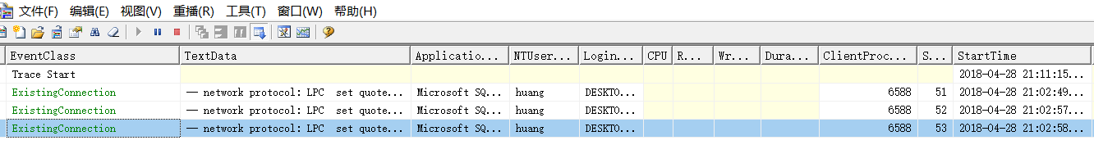

我把这个两个，原来是自动的，设为了手动

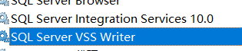

这个监视工具是神器，现在可能还不太会去用，但以后越牛逼，用它的时候越多，因为要拿来提高性能。

这是修改单个属性的结果。

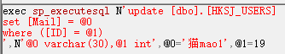

老师感叹这个sql脚本叫个专业化，全部参数化，你想注入sql脚本，根本没可能。

聚簇索引和非聚簇索引的区别：

聚簇索引的特点：索引顺序和数据实际的存储顺序，一一对应。

非聚簇索引一般是树状结构。它指向数据的数据和存储数据是不一致的。要么指向聚簇索引，再通过聚簇索引指向顺序。要么就直接指向数据。

日期或者自动增长都可以作为聚簇索引，GUID不行，因为无序的。

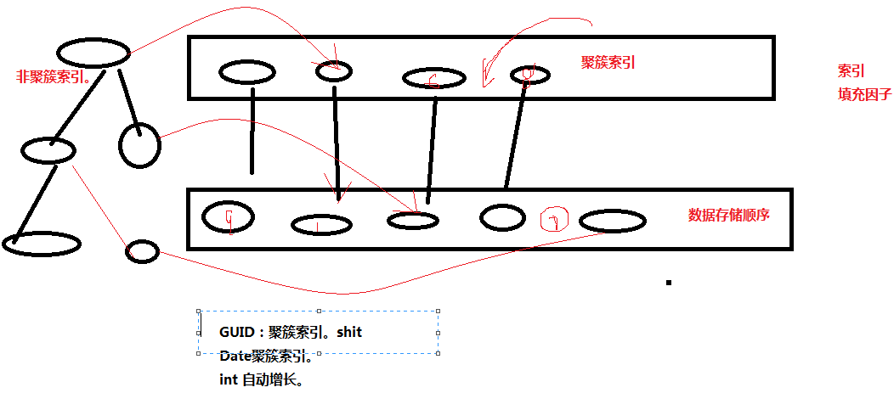

5.EF增删改查，及修改指定列

6.监控sql脚本执行及聚簇索引的使用

7.解答问题，Model First

视图设计器

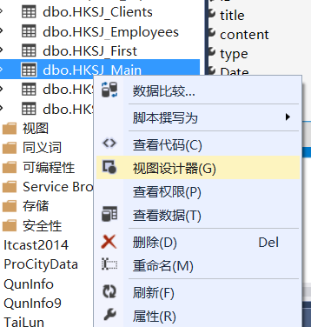

在增加了一列之后，希望模型当中也同步。

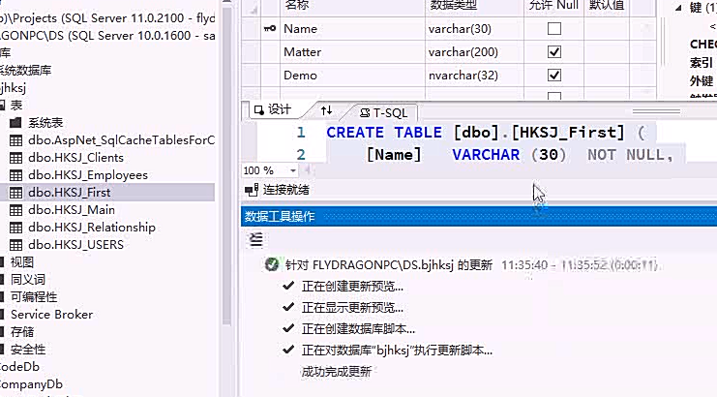

右键从数据库更新模型：

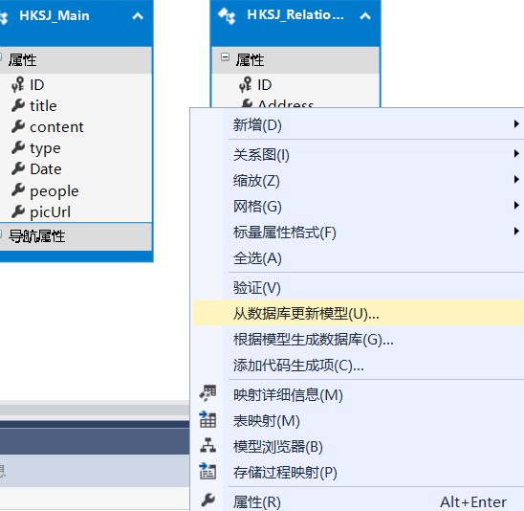

变的是字段，不是表，直接点完成就ok。

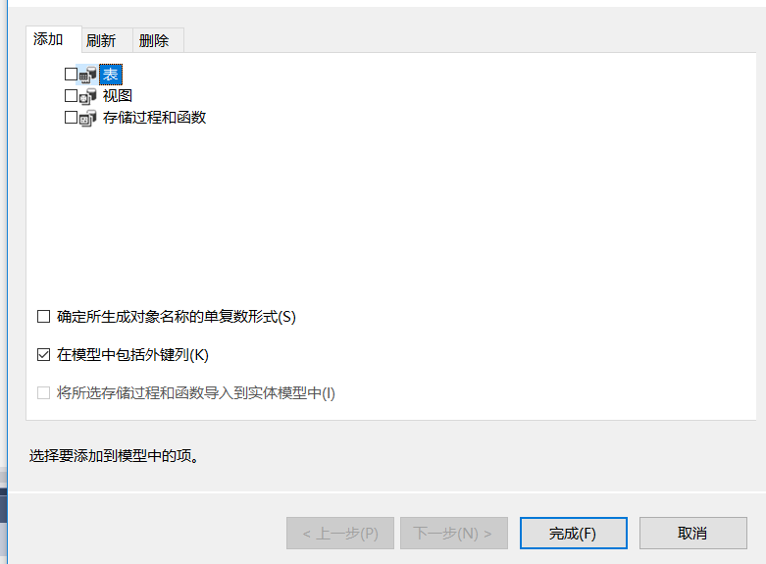

保存之后，model.tt中也就更新新的属性了。

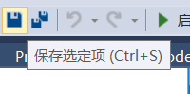

多了Demo属性了。

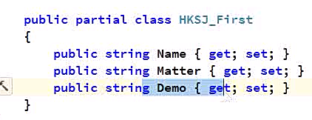

或者用tt模版保存下，或者重新生存下就有最新的类和属性了。

而当模型当中添加了新的字段后。

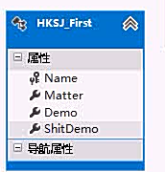

根据模型生成数据库

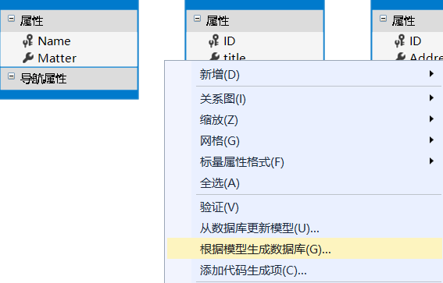

但它会drop再create，所以数据没了，囧了个囧。数据库设计阶段可以这么搞，但测试阶段，里面有数据，绝对不能这么搞，要去数据库中添加新表什么的，不能到这里来执行新的sql脚步，数据全没了，同事要杀人的啊。

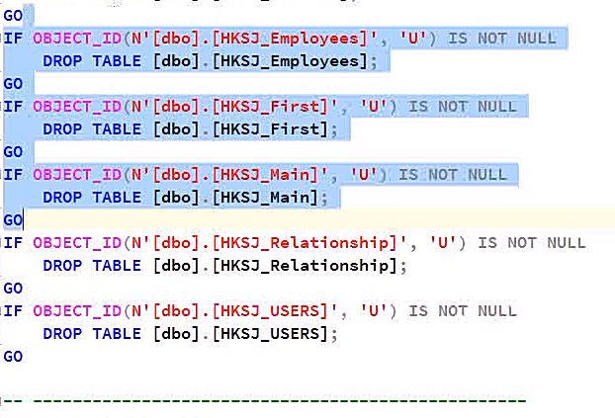

一般还是通过前面的，视图设计器去添加：

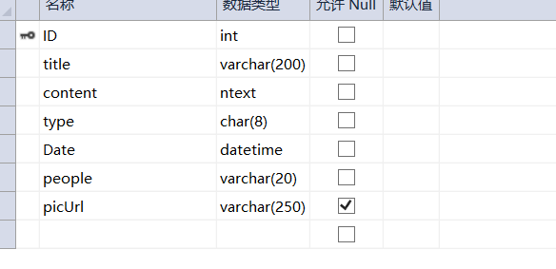

！！！注意：模型和数据库一定要同步！！！无论哪一边发生了改变，保存，另外一边一定要获取更新。

这个错误，比方数据已经不存在了，你又去做了操作。或者更新操作，给了一个错误的id 的值。都会报这个错。

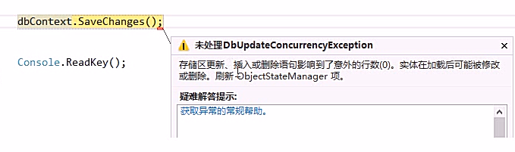

8.linq查询

linq表达式

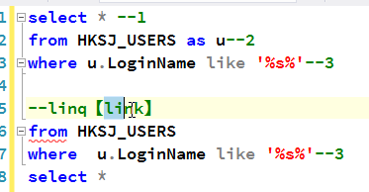

//内存里面过滤：把数据库中的所有的数据都查询到程序里面来之后，再进行过滤。

//List集合（之前学的所有的经典集合，例如：Arrary，Dictionary，....）跟IQueryable接口集合的不同点。

//linq to object

老师说起是在数据库中过滤这个where条件还是整个查询出来，在内存当中去过滤条件

var demoList = from u in dbContext.HKSJ_USERS.ToList()

where u.ID > 4

select u;

foreach (var hksjUsers in demoList)

{

}

跟踪结果：

SELECT

[Extent1].[ID] AS [ID],

[Extent1].[UserName] AS [UserName],

[Extent1].[LoginName] AS [LoginName],

[Extent1].[PassWord] AS [PassWord],

[Extent1].[Plane] AS [Plane],

[Extent1].[phone] AS [phone],

[Extent1].[Mail] AS [Mail],

[Extent1].[cardNo] AS [cardNo]

FROM [dbo].[HKSJ_USERS] AS [Extent1]

WHERE [Extent1].[ID] > 4

说明是高效的方式，是在数据库中过滤，而不是全部查询出来放进内存中再过滤。

比方一亿条数据，全部加载出来放进内存，一个小时过去了，要爆炸了 。

这里说明linq脚步执行已经是非常高效的了。放心大胆地用就可以了。

9.协变概念及用途

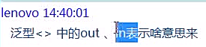

out是输出，in是输入。

out都是用来干涉方法的返回值的。

in是干涉方法传入的参数

#region 逆变 协变

编译阶段补充完整代码，本质还是内部进行转换，只不过是编译不对其报错。

本质还是语法糖。

只不过用起来方便。

传入参数的时候是逆变，返回值是协变。

1、协变:把子类泛型集合交给父类的泛型集合。

使用起来都是用的父类的属性和方法，是安全的

//linq 表达式的返回值的类型是IQueryable

IQueryable<HKSJ_USERS> temp = from u in dbContext.HKSJ_USERS

where u.ID > 4

select u;

IQueryable<object> parent = temp;//把子类泛型集合交给父类的泛型集合。协变。

foreach (var o in temp)

{

}

2、逆变，还是为了安全。把父类的泛型给子类的泛型对象。

这个地方，真正在用参数的，还是父类，因为最后参数传给object的是子类对象，所以内部还是子类传给父类，还是安全的。而且点出来的，也仍旧是父类的属性和方法。

这里只是看似的把父类给子类，但其实内部实现还是子类给父类，这可能就是泛型集合的神奇之处了，外面看着是父类到子类，其实内部还是子类到父类。神奇啊。

Action<object> b = (target) =>

{

Console.WriteLine(target.GetType().Name);

};

这里编译并没有报错，理论上和object传给int一样，要强制转换(int)才对。老师说他在这里纠结了一年，一直想不通。其实关键还是在用的时候。

Action<HKSJ_USERS> d = b;

！！！安全的重点在于下面的执行，而不在于上面的赋值，因为执行的时候，内部还是子类给父类。

d(new HKSJ_USERS());

#endregion

#region linq 查询

Expression<Func<int, bool>> expression = a => a>0;

#region 何为安全

////安全

////把一个子类给了父类。用此实例，只能用父类的属性或者方法。

强制转换，非安全，因为可能转换失败。

//object obj = 1;

//int num = (int)obj;

////用的时候能够保证安全。

#endregion

Console.ReadKey();

自己的感觉就是里氏转换，子类都父类，父类点出来的属性和方法肯定是安全的，但父类扔给子类，但子类的方法，父类可能

！！原则：更安全地使用这个集合！

比方这个，里面用的是子类的泛型集合，但返回的是父类的，外面的人用这个方法肯定是安全的。



！！！总结：逆变只有在传入参数的时候才是逆变，所有返回值都是协变。

还都是为了保证安全，本质还都是子类到父类，符合里氏转换。

10.逆变的概念及用途

11.逆变和协变结束：为什么安全

12.本地集合和 IQueryable集合的区别

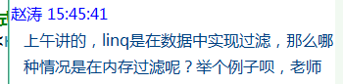

内存型的集合。

#region linq 查询

Expression<Func<int, bool>> expression = a => a>0;

linq 表达式的返回值的类型是IQueryable

离线集合。

IQueryable<HKSJ_USERS> temp = from u in dbContext.HKSJ_USERS

where u.ID > 4

select u;

初始化了一下IQueryable接口里面的三个参数。

1 linq表达式转成Expression类型

2 给 Type ElementType赋值

3 给IQueryProvider Provider赋值，ef provider

//当用到 IQueryable接口的集合的数据的时候，provider解析Expression然后获取相应的数据。进行遍历执行。

//linq to ef:查询是在数据库端进行过滤。

foreach (var hksjUsers in temp)

{

Console.WriteLine(hksjUsers.ID + " " + hksjUsers.UserName);

}

//内存里面过滤：把数据库中的所有的数据都查询到程序里面来之后，再进行过滤。

//List集合（之前学的所有的经典集合，例如：Arrary，Dictionary，....）跟IQueryable接口集合的不同点。

//linq to object

ToList()之后，先把所有的数据查询出来放到list集合中，再根据条件去筛选。

var demoList = from u in dbContext.HKSJ_USERS.ToList()

where u.ID > 4

select u;

foreach (var hksjUsers in demoList)

{

}

#endregion

13.ModelFirst创建方式介绍

上下对比，一个数据库中有where条件，一个没有

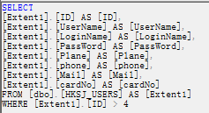

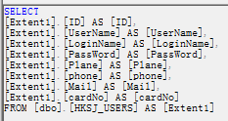

后者，如果一亿条数据，内存直接爆了。

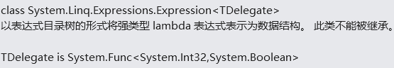

Expression<Func<int, bool>> expression = a => a>0;

Expression的基类：

[Expression](http://www.aisto.com/roeder/dotnet/Default.aspx?Target=code://System.Core:4.0.0.0:b77a5c561934e089/System.Linq.Expressions.Expression" \o ) **[Expression](http://www.aisto.com/roeder/dotnet/Default.aspx?Target=code://System.Core:4.0.0.0:b77a5c561934e089/System.Linq.IQueryable/property:Expression:System.Linq.Expressions.Expression)** { [[__DynamicallyInvokable](http://www.aisto.com/roeder/dotnet/Default.aspx?Target=code://System.Core:4.0.0.0:b77a5c561934e089/__DynamicallyInvokableAttribute/.ctor()" \o )] get; }

a => a>0;在编译器里会编译成表达式树

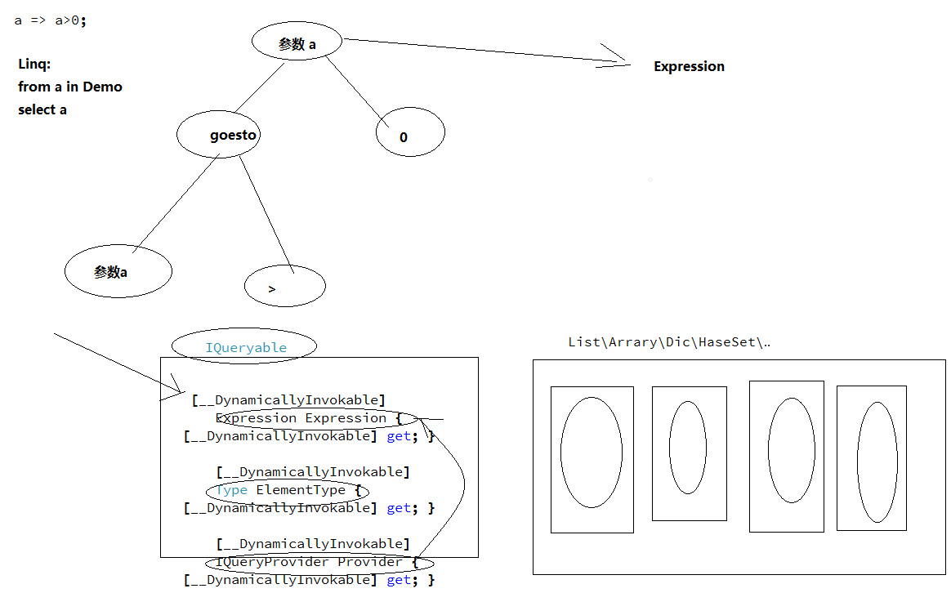

#region linq 查询

Expression<Func<int, bool>> expression = a => a>0;

linq 表达式的返回值的类型是IQueryable

离线集合。

IQueryable<HKSJ_USERS> temp = from u in dbContext.HKSJ_USERS

where u.ID > 4

select u;

初始化了一下IQueryable接口里面的三个参数。

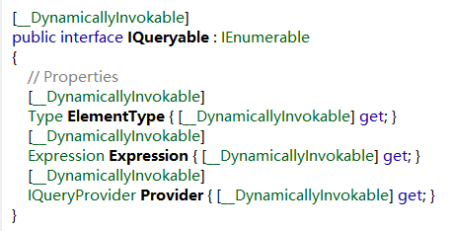

1 linq表达式转成Expression类型

2 给 Type ElementType赋值

3 给IQueryProvider Provider赋值，ef provider

这里只是初始化，并没有数据。当我们在下面循环遍历的时候，ef provider去解析上面生成的Expression表达式，生成sql语句，然后数据库加载。返回数据过来。

所以只要有一个Provider，就可以实现linq to任何东西了。

语句行程表达式树，赋值给Expression，然后再交给Provider去处理。Provider中比方有各种的Provider，有xml的，就把Expression转换成xml语句然后去xml中获取数据并返回，这样就可以循环遍历了，同理，其他的Provider也是一样。

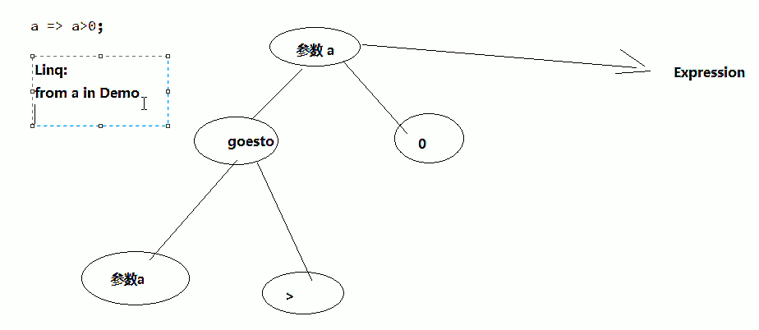

Iqueryable中没有默认的的空间，只有三个属性。而普通的list集合这些，它就是一个又一个的空间组成，比方上来容量是4，多了就无限*2。

Iqueryable是用到它了，才用ef provider去解析上面生成的Expression表达式，生成sql语句，然后数据库加载。返回数据过来。

Iqueryable是离线集合，用的时候才去查，而本地集合是数据在内存中的。

//当用到 IQueryable接口的集合的数据的时候，provider解析Expression然后获取相应的数据。进行遍历执行。

//linq to ef:查询是在数据库端进行过滤。

foreach (var hksjUsers in temp)

{

Console.WriteLine(hksjUsers.ID + " " + hksjUsers.UserName);

}

linq可以to任何东西，无论xml，object，sql，ef，都可以。

原理也就在这。

一般，只有做驱动的公司才会用到。

另外，号外号外！Resharper的反编译可以用了，又！只要crtl+b就ok了！！

原来不知怎么地，设置为第一个的Default vs 定义了。现在改成第三个了。ok！

没勾上的那条，度娘翻译：按代码样式设置指定成员

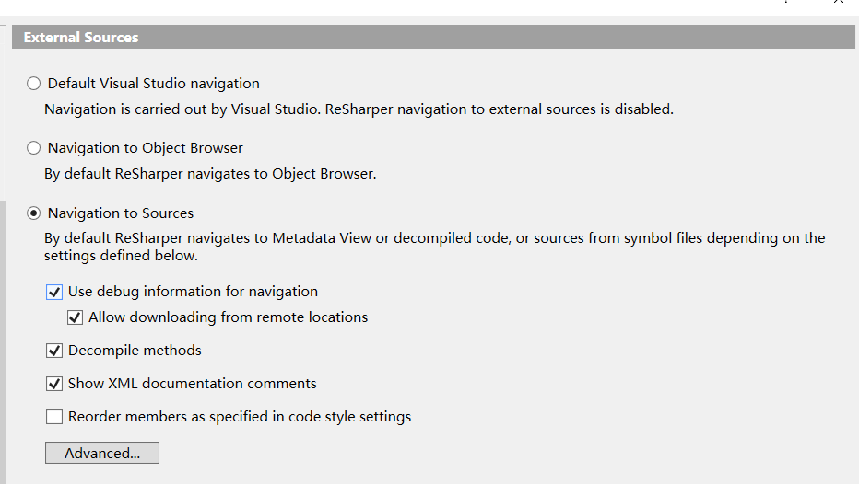

LINQPad工具：

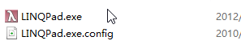

能看到返回结果，lambda表达式，sql语句，以及il代码。屌啊，这个软件。

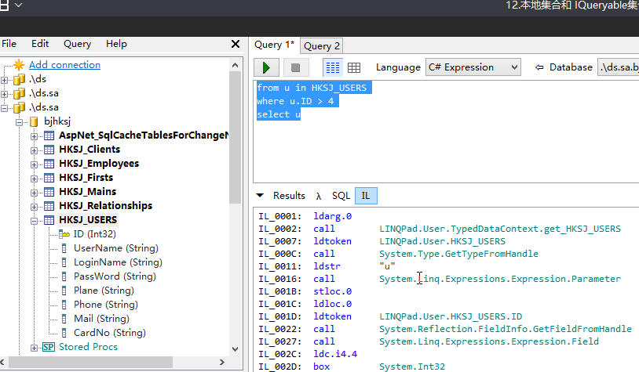

测试了下，右键，好多功能的。

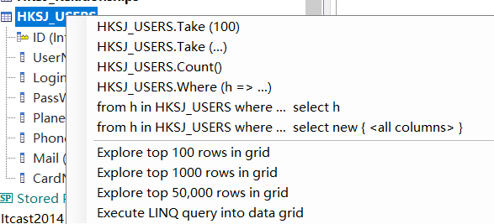

基本查询语句框架都写好了，真好用：

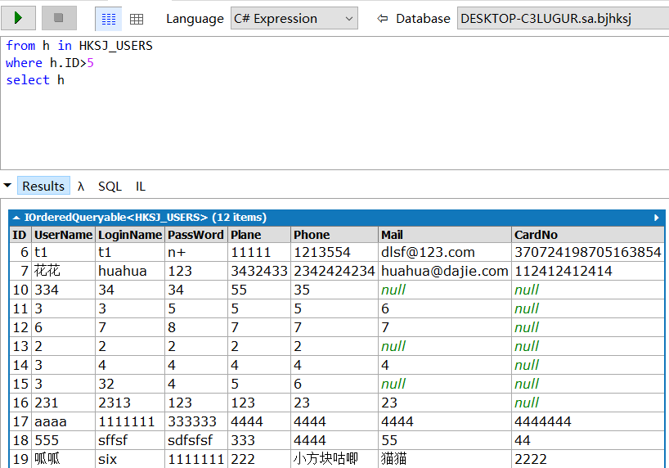

lambda：

HKSJ_USERS  
   .Where (h => (h.ID > 5))

sql：

-- Region Parameters

DECLARE @p0 Int = 5

-- EndRegion

SELECT [t0].[ID], [t0].[UserName], [t0].[LoginName], [t0].[PassWord], [t0].[Plane], [t0].[phone] AS [Phone], [t0].[Mail], [t0].[cardNo] AS [CardNo]

FROM [HKSJ_USERS] AS [t0]

WHERE [t0].[ID] > @p0

il：

看到看到最后都编译到Linq.Expressions.Expression中去了

IL_0001: ldarg.0

IL_0002: call LINQPad.User.TypedDataContext.get_HKSJ_USERS

IL_0007: ldtoken LINQPad.User.HKSJ_USERS

IL_000C: call System.Type.GetTypeFromHandle

IL_0011: ldstr "h"

IL_0016: call System.Linq.Expressions.Expression.Parameter

IL_001B: stloc.0

IL_001C: ldloc.0

IL_001D: ldtoken LINQPad.User.HKSJ_USERS.ID

IL_0022: call System.Reflection.FieldInfo.GetFieldFromHandle

IL_0027: call System.Linq.Expressions.Expression.Field

IL_002C: ldc.i4.5

IL_002D: box System.Int32

IL_0032: ldtoken System.Int32

IL_0037: call System.Type.GetTypeFromHandle

IL_003C: call System.Linq.Expressions.Expression.Constant

IL_0041: call System.Linq.Expressions.Expression.GreaterThan

IL_0046: ldc.i4.1

IL_0047: newarr System.Linq.Expressions.ParameterExpression

IL_004C: stloc.1

IL_004D: ldloc.1

IL_004E: ldc.i4.0

IL_004F: ldloc.0

IL_0050: stelem.ref

IL_0051: ldloc.1

IL_0052: call System.Linq.Expressions.Expression.Lambda

IL_0057: call System.Linq.Queryable.Where

IL_005C: call LINQPad.Extensions.Dump

还可以看各种Demo

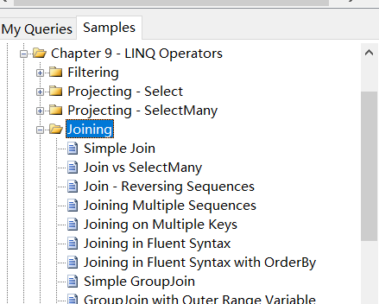

13.ModelFirst创建方式介绍（先写模型，再生成数据库）

比较新的开发方式：

这一次选择空模型：

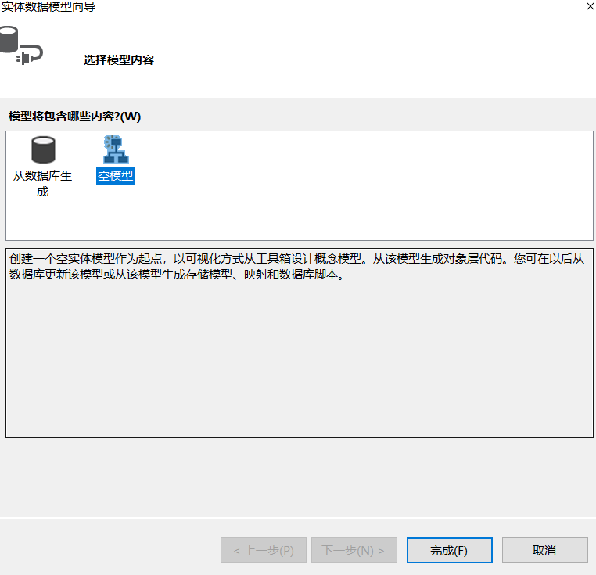

空模型设计器。

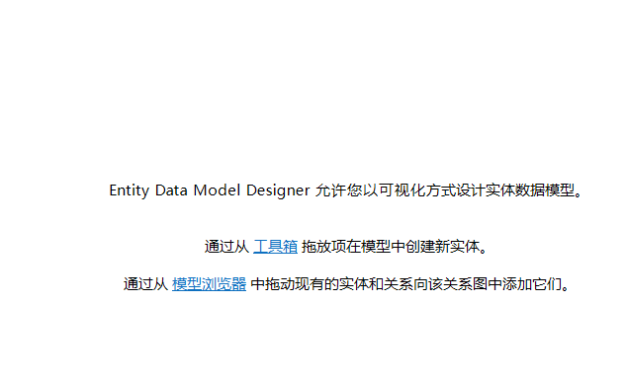

添加实体：

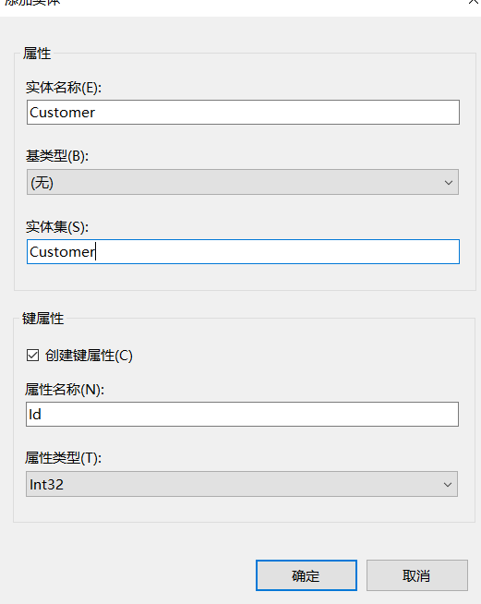

新增标量属性：

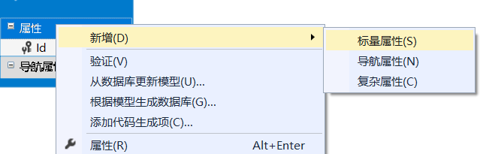

设置属性，Unicode是varchar和nvarchar的区别。

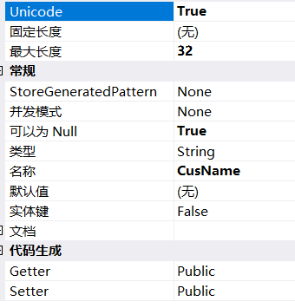

保存一下：

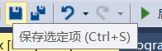

又新增了一个订单OrderInfo的实体，并增加了订单内容OrderContent的属性。一个订单对应一个顾客，一个顾客可以对应多个订单，这里就是一对多的关系。

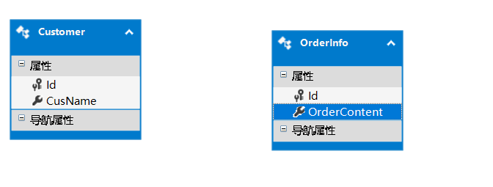

新增关联：

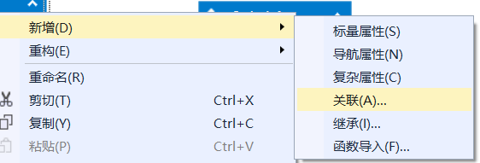

选择一对多：

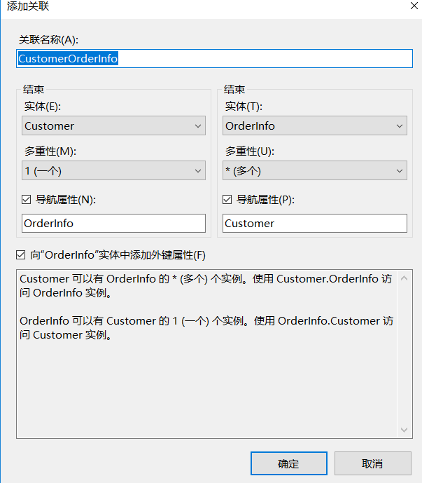

有一个0或者1的选项。比方可以订单生成，但不指明顾客。（匿名吗，这是，我想。）

但这里千万不要用，还有1对1也要用。1对1说白了就是1对多。但千万不要用1对1。即便是1对1也要设置成1对多，1对多是包含1对1 的。

！！！所以记住，用1对多或者多对多就完事了。

而一旦a可以一对多个b，那a就是主键表，b是外键表。

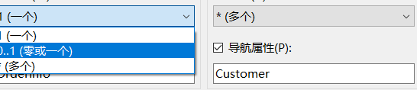

一点确定，自动生成CustomerId。所以外键属性不用自己去添加。

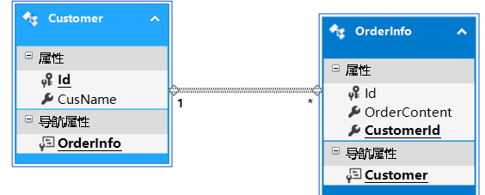

如果有冲突，点覆盖就行了。

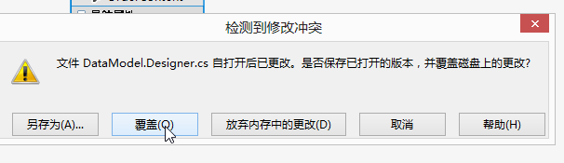

商品Product实体。它和顾客的关联是，顾客收藏这些商品。一个顾客可以收藏多个商品，而一个商品也可以被多个顾客收藏，这里就是多对多的关系。

区分两者关系的时候，就像这样问自己，多个a对应一个b可以吗，一个a对应多个b又可以吗。

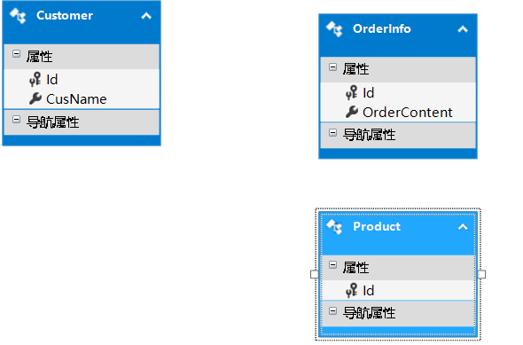

设置多对多关联：

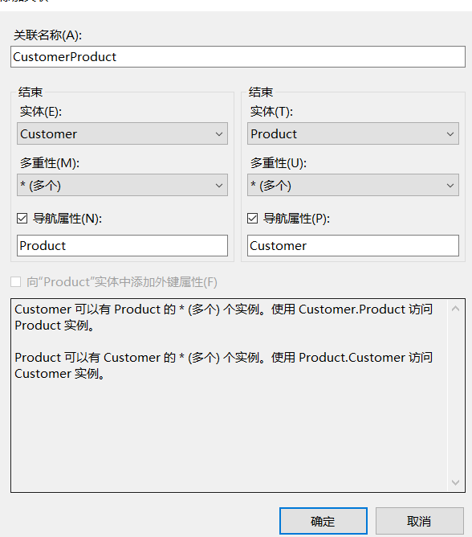

关系显得很清晰：

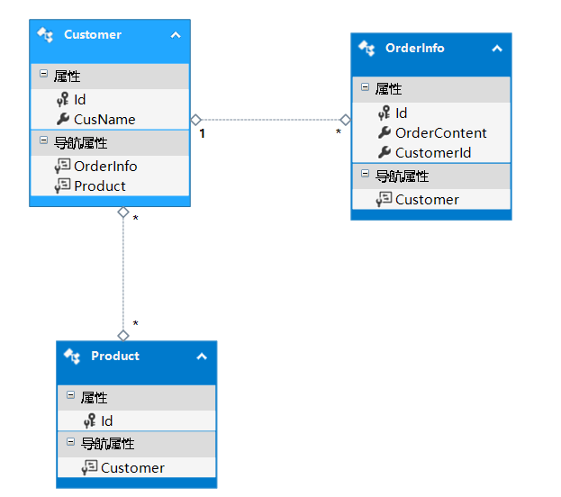

设置完成后根据模型生成数据库。

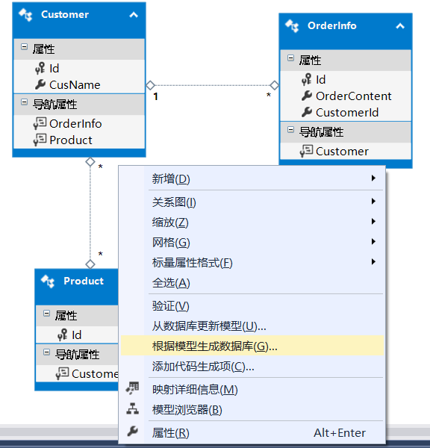

新建连接：

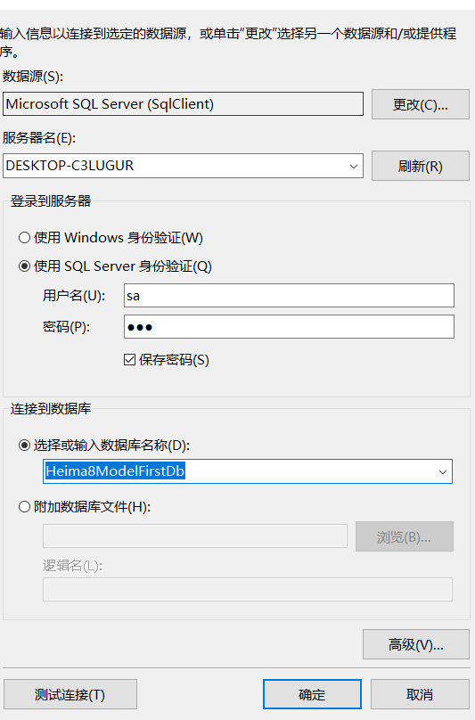

点击创建:

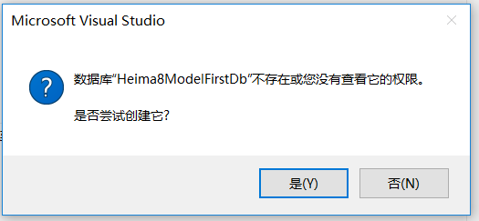

这时候数据库中已经创建好了。

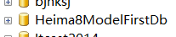

选择是，在连接字符串……

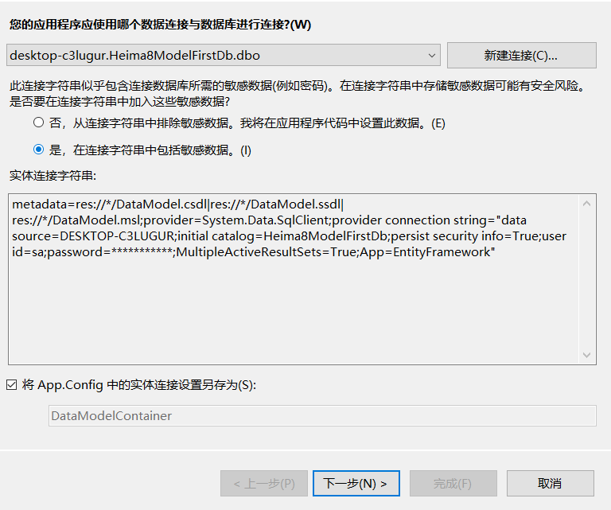

这时候sql脚本就生成了。

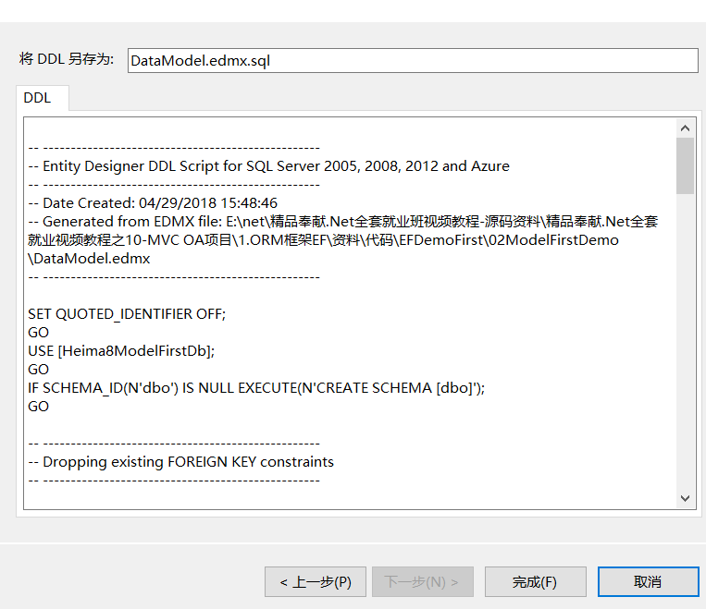

右键执行。

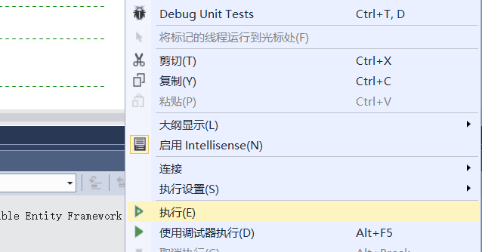

连接数据库完成命令：

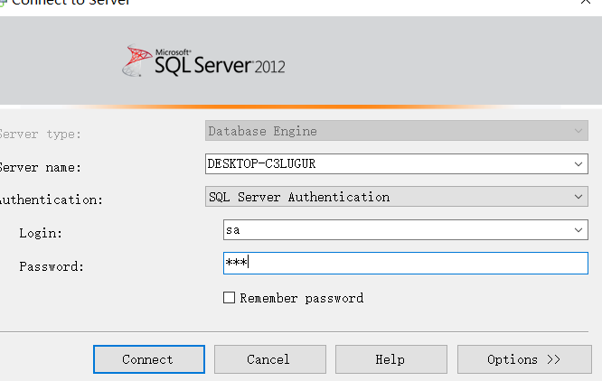

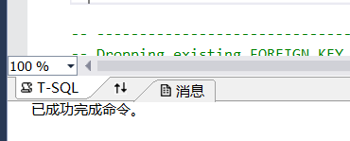

数据库中已经完毕：

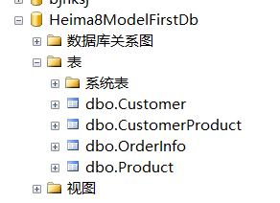

多对多的中间表也自动生成了。

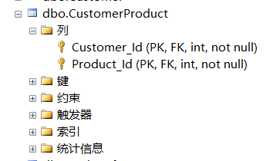

老师显示自己手动增加中间表，有一个角色表，后面会用到，和顾客是多对多关系。

三个表依次，执行两次1对多的关联，就ok了。

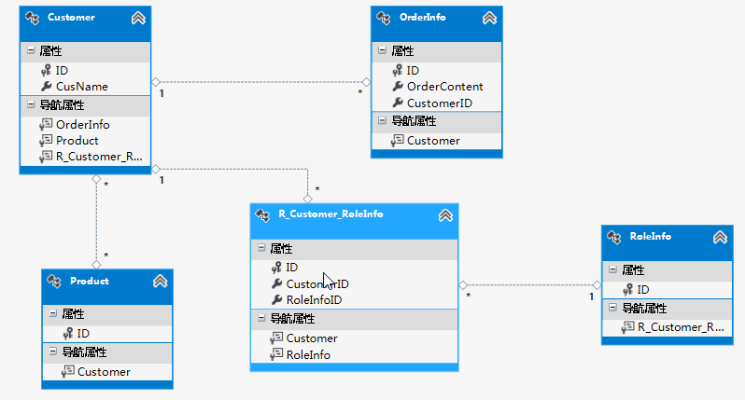

总结：这种方式是集大成者，集成了sql的设计工具，sql的执行工具。让我们可以在一个界面上就可以把数据库全部做完。

将之前的先数据库，再模型的方式甩在了身后。

14.使用PowerDesigner设计数据库

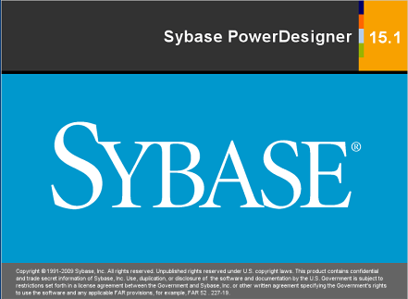

服务器架构：

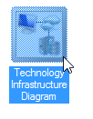

时序图和类图，vs中也可以实现。ps：vs不仅仅是拿来写代码的。

时序图：

应该就是我23中设计模式中所看到的。

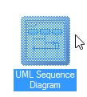

类图：

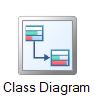

我们用到的：

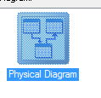

开始建模：

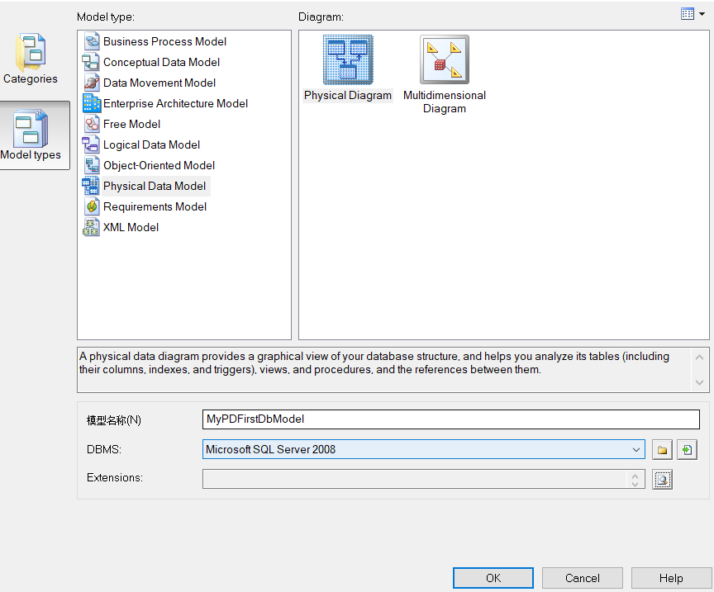

拖四个表：

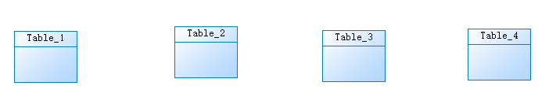

编辑好以应用就有了。

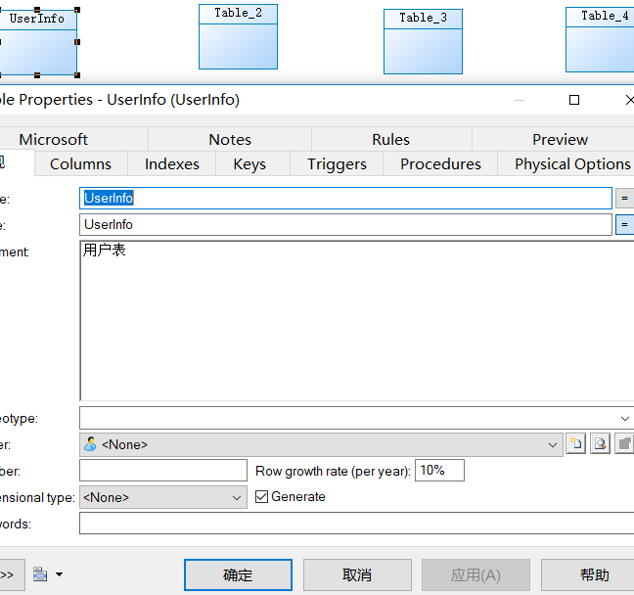

ForeignKey：外键

Mandatory：为空

Primary：主键

Table：表

设置id列：

不要用Id这个名字，用表名+Id

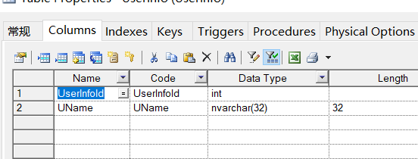

双击id行继续编辑，设置自动增长，Identity

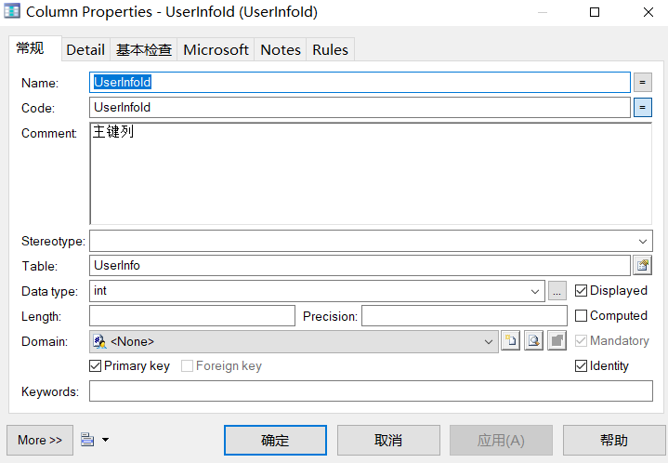

增加角色表

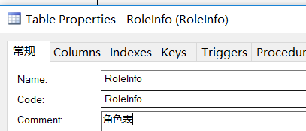

订单表

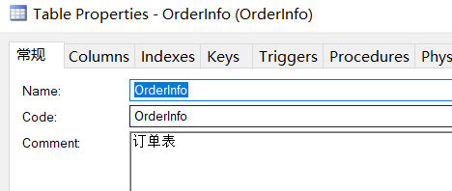

设置一对多和多对多的关系：

一对多：

用Reference这个控件。从右到左划过去。

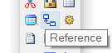

UserInfoId <fk>外键这个，是自动生成的。

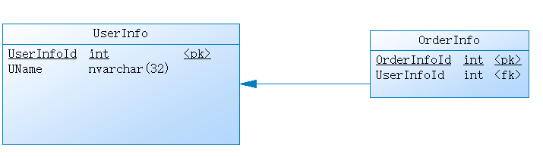

多对多：

创建（可以直接复制一个表来修改）一个中间表。

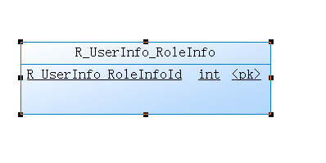

然后分别建立一对多关系：

原来是分别连向对方，我还以为是糖葫芦状。

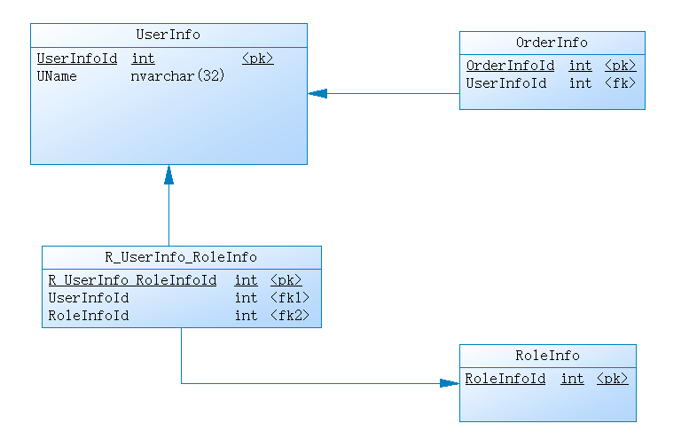

保存后生成数据库。

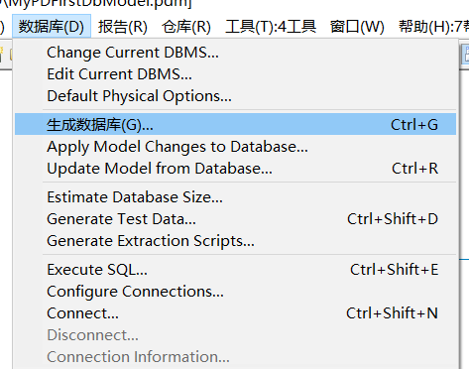

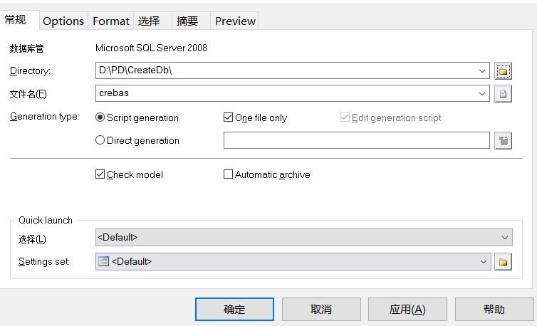

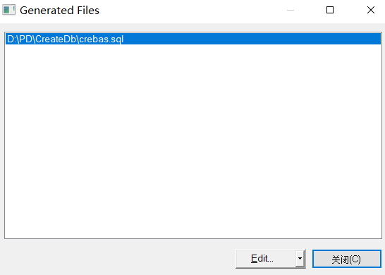

点Edit打开，数据库的脚本就有了。

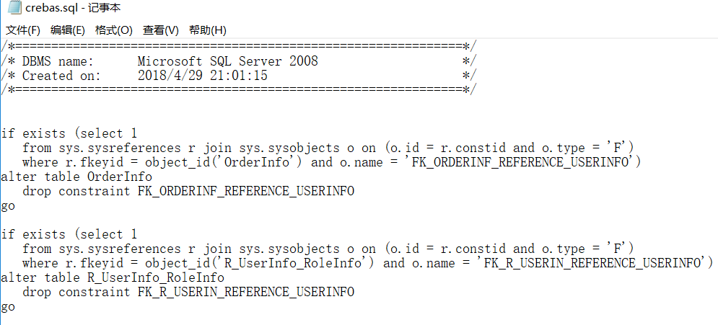

以后有人叫你设计数据库，把这个生成的pdm文件给它就行。

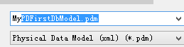

这就是早期开发的时候用的方式，我看pd更新到2015，后续没有版本，也许限制直接在ef里面设置数据库了。

为什么要用pd，用数据库直接写就不行，因为表很多，比方外键出来有三百多条线。直接用数据库，脑子根本吃不消啊。

老师表示还vs自带的好用，1对多，一目了然。而且直接给需求方，对方也看得懂。

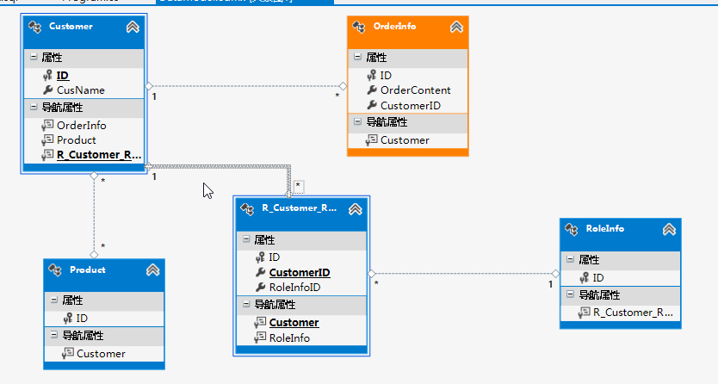

15.VS建模简介：使用VS绘制UML图

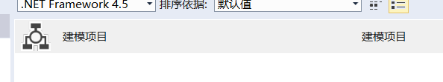

添加新项，添加类图

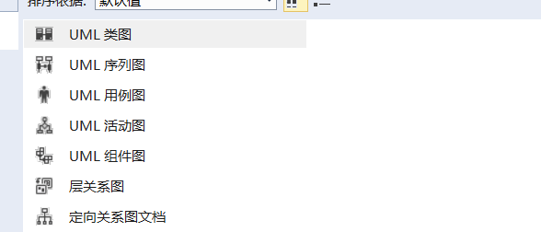

稍微复制下，用到再看下视频。

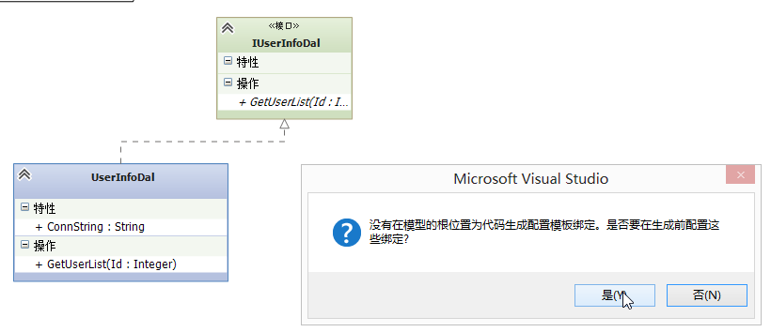

序列图：

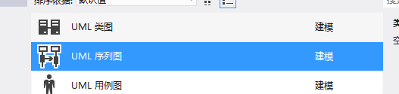

大公司才会用，小公司一辈子都接触不到。比较专业的东西。

这样调用，执行顺序一目了然。

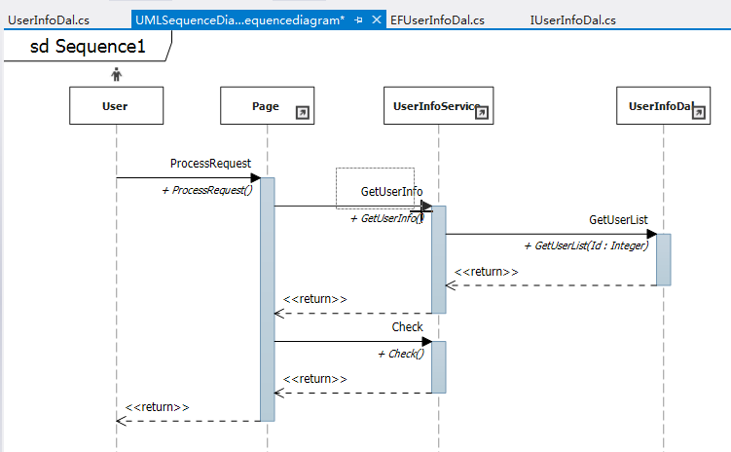

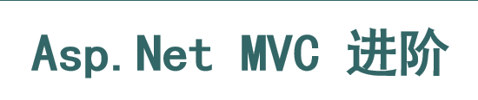

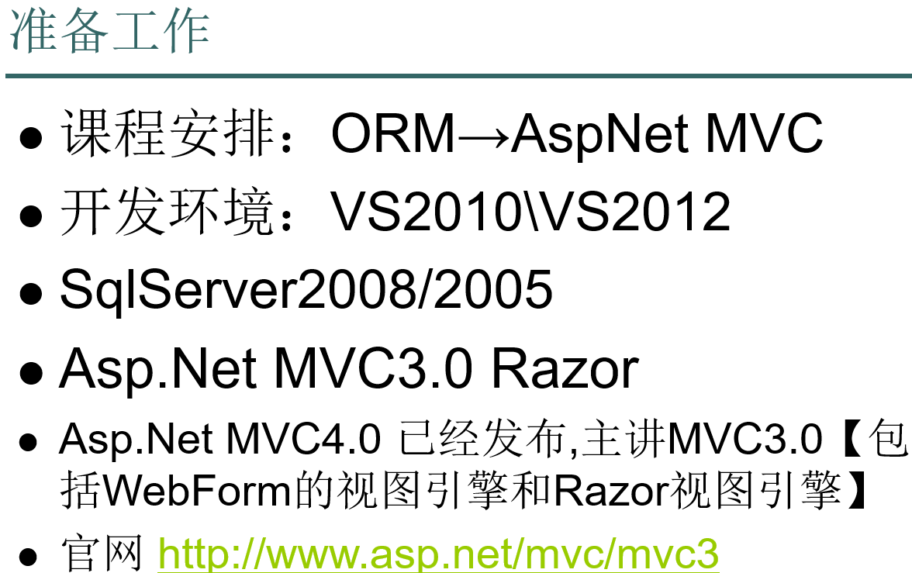

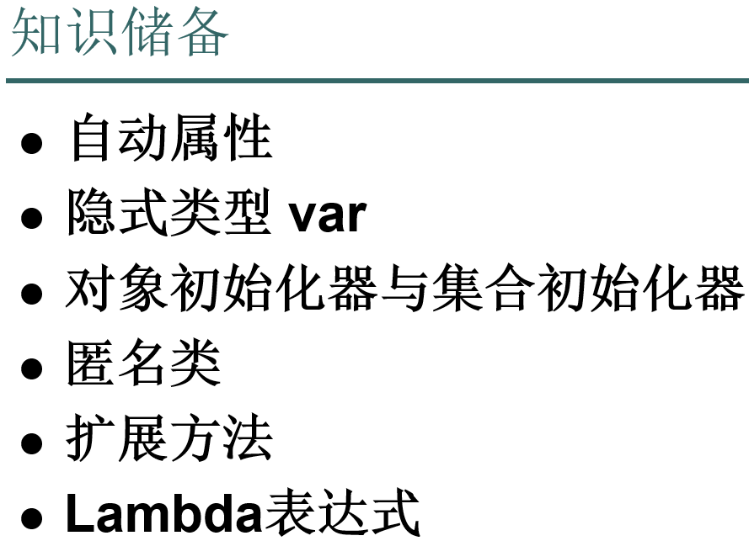

ppt备注：

**自动属性**

这个概念很简单，其简化了我们在.NET的时候手写一堆私有成员+属性的编程方式，我们只需要使用如下方式声明一个属性，编译器会自动生成所需的成员变量。

 基本用法

public class User

{

public int Id { get; set; }

public string Name { get; set; }

public int Age { get; set; }

public Address Address { get; set; }

}

**隐式推断类型**

这个名称可能对你很陌生，但是var这个关键字应该都用过，在C#中使用var声明一个对象时，编译器会自动根据其赋值语句推断这个局部变量的类型。赋值以后，这个变量的类型也就确定而不可以再进行更改。另外var关键字也用于匿名类的声明。

应用场合：var主要用途是表示一个LINQ查询的结果。这个结果可能是ObjectQuery<>或IQueryable<>类型的对象，也可能是一个简单的实体类型的对象。这时使用var声明这个对象可以节省很多代码书写上的时间。

var customer = new Customer();

**对象初始化器**

在.NET2.0中构造一个对象的方法一是提供一个重载的构造函数，二是用默认的构造函数生成一个对象，然后对其属性进行赋值。在.NET3.5/C#3.0中我们有一种更好的方式来进行对象的初始化。那就是使用对象初始化器。这个特性也是匿名类的一个基础，所以放在匿名类之前介绍。

基本用法：

User user = new User { Id = 1, Name = "YJingLee", Age = 22 };

**匿名类**

有了前文初始化器的介绍，匿名类就很简单了。我们可以使用new { **object initializer** }或new[]{ object, …}来初始化一个匿名类或不确定类型的数组。匿名类的对象需要使用var关键字声明。示例代码：

var p1 = new { Id = 1, Name = "YJingLee", Age = 22 };

应用场合：

当直接使用select new { **object initializer** }这样的语法就是将一个LINQ查询的结果返回到一个匿名类中。

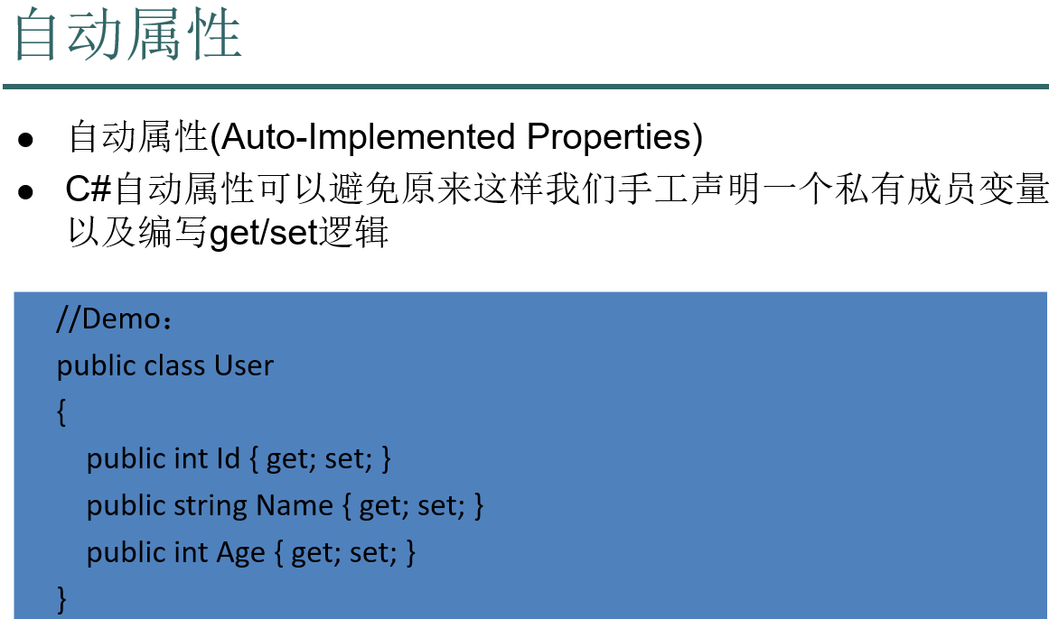

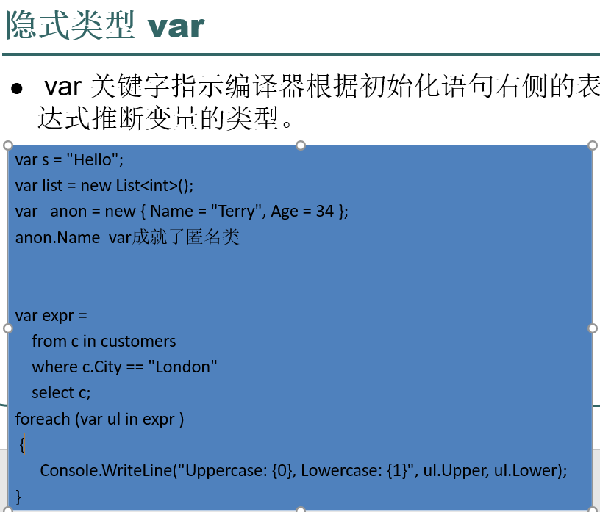

ppt备注：

下列限制适用于隐式类型的变量声明：

只有在同一语句中声明和初始化局部变量时，才能使用 var；不能将该变量初始化为 null、方法组或匿名函数。

不能将 var 用于类范围的域。

由 var 声明的变量不能用在初始化表达式中。 换句话说，此表达式是合法的 : int i = (i = 20);，但此表达式会产生编译时错误：var i = (i = 20);

不能在同一语句中初始化多个隐式类型的变量。

如果范围中有一个名为 var 的类型，则 var 关键字将解析为该类型名称，而不作为隐式类型局部变量声明的一部分进行处理。

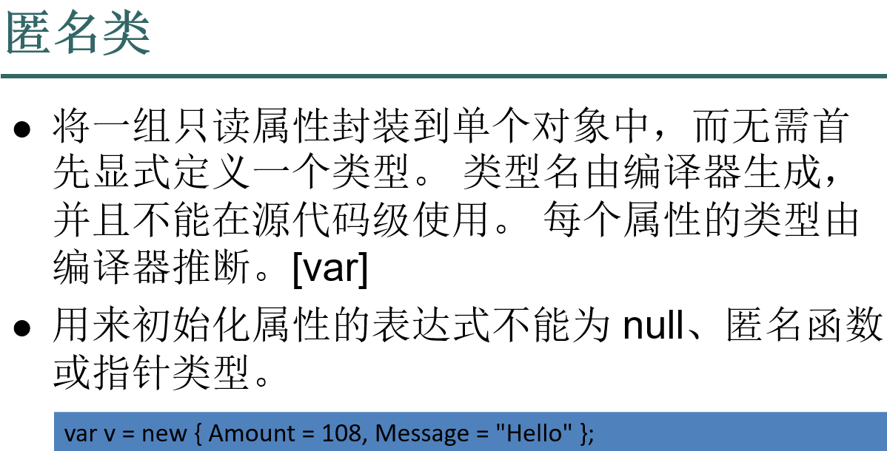

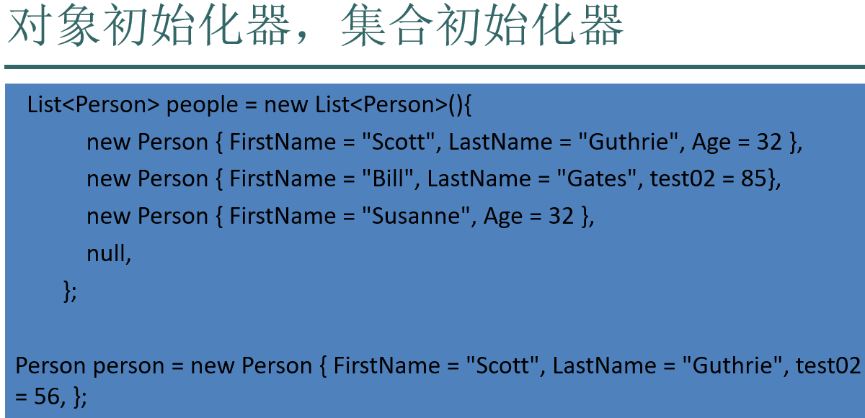

没写()的说明调用默认的构造函数，如果有参数，则一定要写()，如new Person(){初始化数据}

ppt备注：

对象初时化器是利用了编译器对对象中的对外可见的字段或属性进行按序赋值，在编译还是隐式调用了构造函数，对字段或属性的赋值可以是一个或是多个。

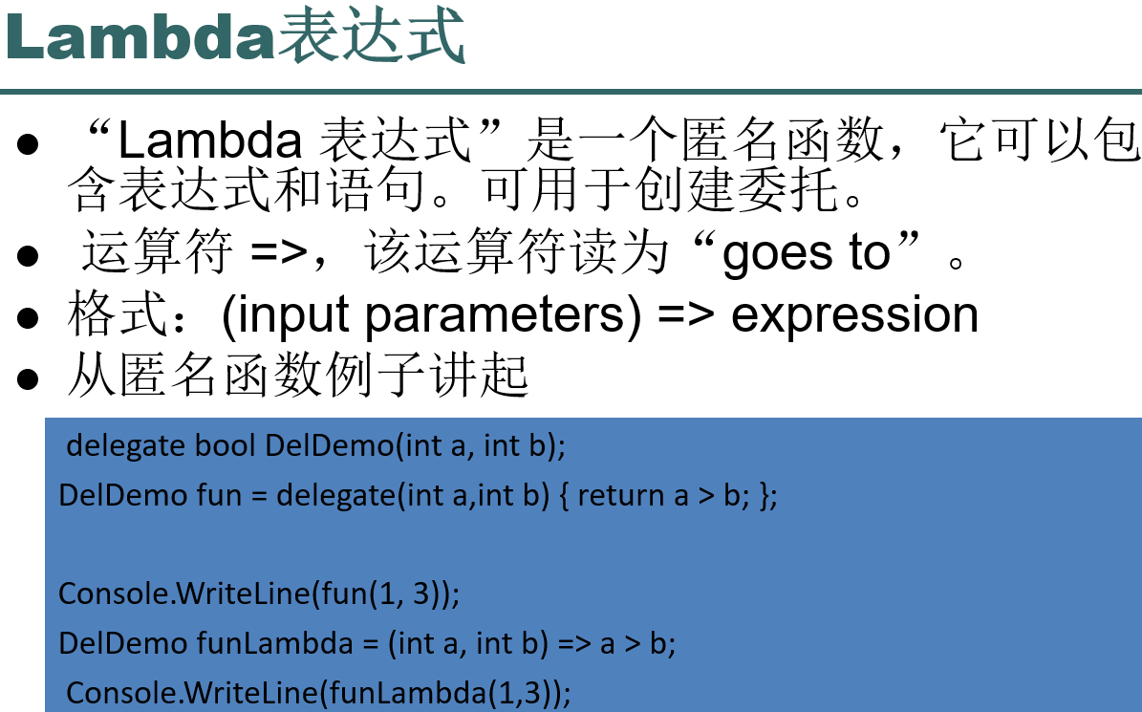

本质就是匿名方法。

ppt备注：

List<string> strs = new List<string>() {

"1","2","3","5"

};

//var data = strs.FindAll(delegate(string strTemp) {

// if (int.Parse(strTemp) > 2)

// return true;

// return false;

//});

var data = strs.FindAll(strtemp => int.Parse(strtemp) > 2);

foreach (var item in data)

{

Console.WriteLine(item);

}

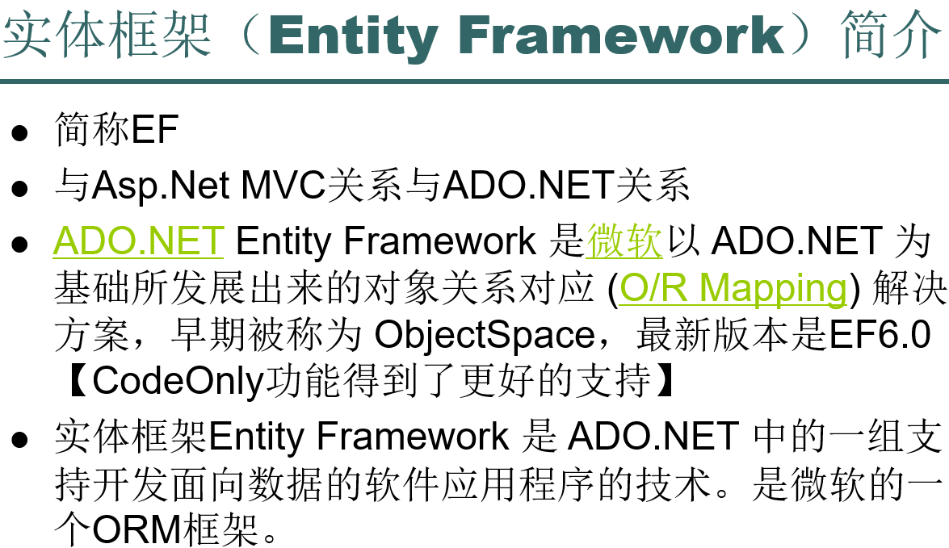

java平台很早就有ssh，h是java平台下应用非常广泛的什么框架，这里的Entity Framework和H就是同一个东西，它俩的职责是一样的。

java平台下ORM框架已经用了很长时间，已经很成熟了。DoNet平台下还是小儿科，可能，在老师授课的那时候。

DoNet平台早期用，linq to sql，轻型的，小型的ORM框架，只能针对sql数据库，现在已经被淘汰。

ppt备注：

string dataDir = AppDomain.CurrentDomain.BaseDirectory;

if (dataDir.EndsWith(@"\bin\Debug\")

|| dataDir.EndsWith(@"\bin\Release\"))

{

dataDir = System.IO.Directory.GetParent(dataDir).Parent.Parent.FullName;

AppDomain.CurrentDomain.SetData("DataDirectory", dataDir);

}

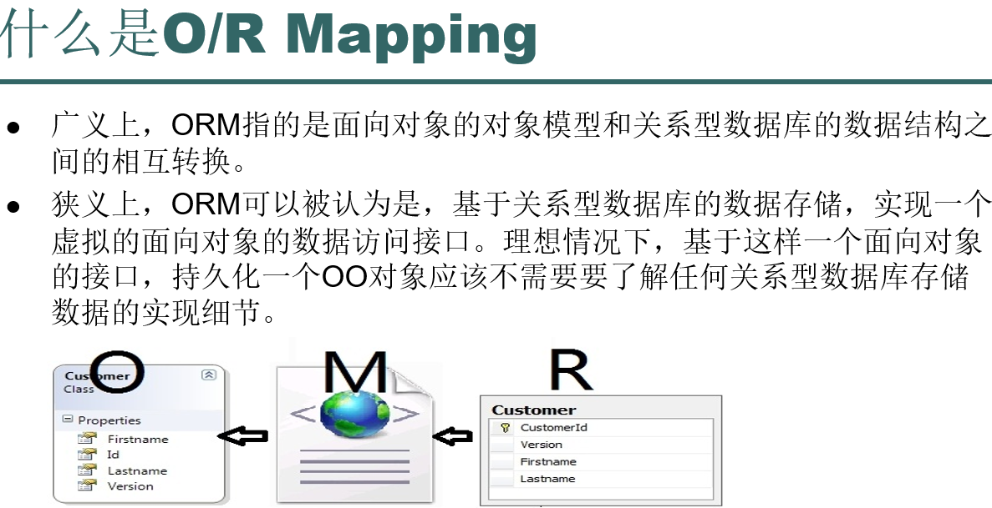

之前操作数据库都是用ADO.Net来做的。

通过SqlDataReader.Read()这些拿到的都是弱类型，这是硬编码，就是直接敲键盘敲出来的，而不是用智能提示点出来的。（感觉有点像之前说的com）

智能提示点出来的，咱就成为强类型。

说白了，弱类型，咱不知道里面有什么东西，咱们硬编码，直接去写，比方id，但只要一写错，编译阶段是感受不到这个错误的，只能在运行阶段才能感受到这个错误。

ef图：

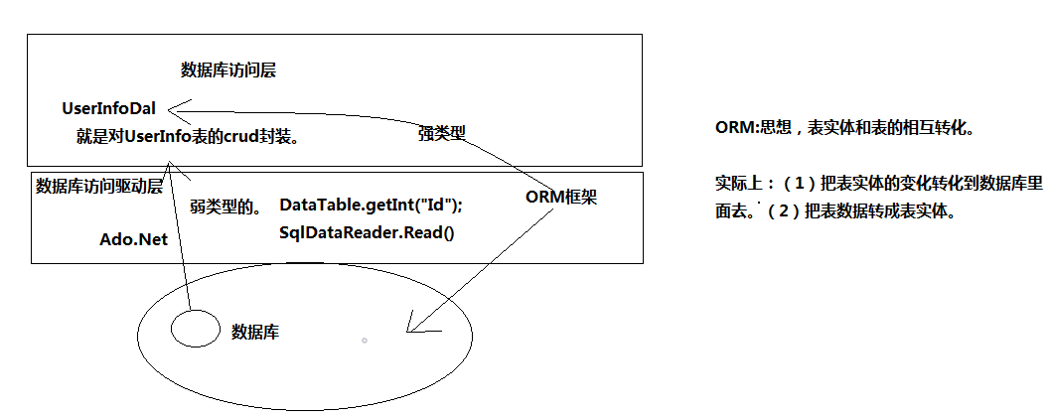

但有了ORM框架之后，UserInfoDal去操作数据库的时候，就都是强类型了。

ORM思想：表实体和表之间的相互转换。

第一个就是表实体，第三个是关系。也即是，表实体和表之间的相互转换，就是ORM思想。

中间的M，Mapping，映射关系。

一个系统当中会有好多表实体，每个实体对应数据库当中一个表，用户对用户，订单对订单。

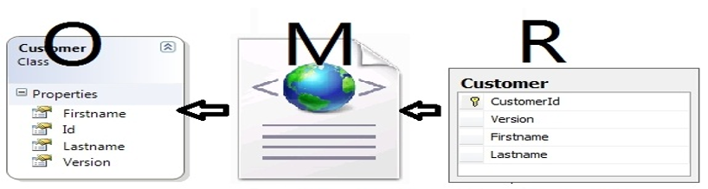

ORM干的事情：

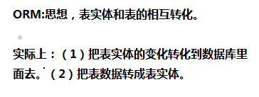

可谓非常地自动化。之前拿到表数据后手动去转成表实体，model中的各个对象，现在是直接自动就转换好了。属实强大。

注意，这是一种思想。

这种思想在任何平台都适用的，php平台适用，java平台使用，.Net平台也适用。

以后玩的多了就会发现，思想这东西，各平台都是通用的。想到了23种设计模式，不也每个语言，每个平台都有么。

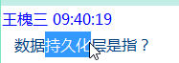

持久保存化，说白了就是放入磁盘中（写入磁盘的文件或者数据库中）。内存是无法持久保存的。

这里说下ef和ORM的关系：这就相当于面向对象思想和C#语言的关系。

ORM是一种思想。DoNet平台可以，java平台同样可以实现这种思想。

ef是实现这个思想的一个框架而已。

之后还会讲另一个开源的NHibernate['haɪbəneɪt]框架，也是实现了ORM框架思想的一种框架。这是java的Hibernate框架转换过来的。

会发现ef和Nhibernate极其的相像。

学完Asp.Net的东西，再去看java jsp的东西，也是极其类似的。思想都是一样的。

所以以后不要把自己局限与.net开发平台的人员，不对，你是很厉害的跨平台的高端人才！

另外只要实现和对数据库的操作，底层走的还是ADO.NET。

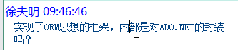

这也是一个orm框架。

老师表示没去看过，但可能是一个代码生成器。老师举例，应届生培训生中，有一个去了外企，03年，6k，然后三个月把代码转换成orm框架代码，直接8.5k，升职，带两个下手。就是老师讲的这个思想，思想懂了，其实代码很简单的。

外人看起来，以为这哥们这么牛逼，自己写了一个框架。老师表示，这不是扯蛋吗。

想写的话，ef和Hibernate源码都可以看到，都可以去写，但老师表示，没找过必要。拿来用就可以了。

站在巨人的肩膀上，人家有，拿来用，修改就好了，不要再重头来开发了。除非有兴趣。

一般建议在人家的代码改动改动，实现自己的功能，再改个名字就ok了

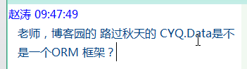

ppt备注：

string dataDir = AppDomain.CurrentDomain.BaseDirectory;

if (dataDir.EndsWith(@"\bin\Debug\")

|| dataDir.EndsWith(@"\bin\Release\"))

{

dataDir = System.IO.Directory.GetParent(dataDir).Parent.Parent.FullName;

AppDomain.CurrentDomain.SetData("DataDirectory", dataDir);

}

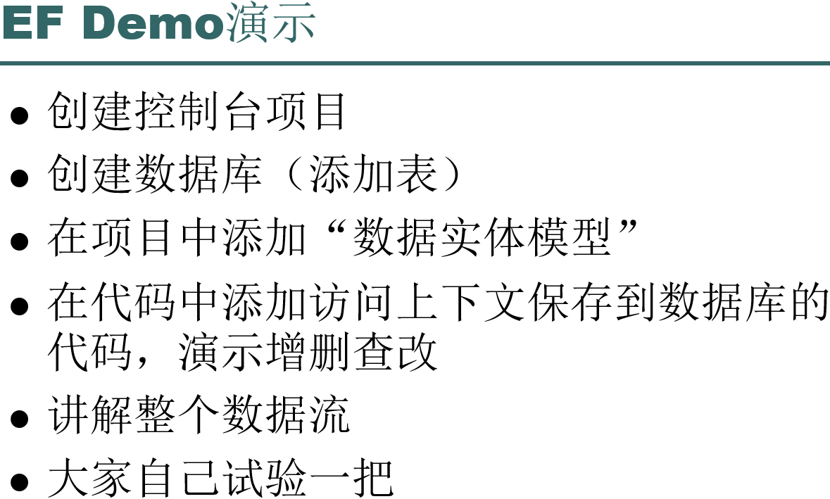

老师用的vs2012我看到，说一般用vs2010的都是应届生，vs2010大部分是同步的，异步的做的不太好，很慢。

去外包公司，工资一定记得多要，因为要经常加班，而且没有年终奖。（我在想，校宝是不是就是外包公司啊）

ppt备注：

创建数据：Demo

创建表：

create table Product(

ProductId int identity primary key,

ProductName nvarchar(32) not null,

SubTime datetime default(getdate()) not null

)

select * from [Product]

insert into Product([ProductName] ) values('别看')

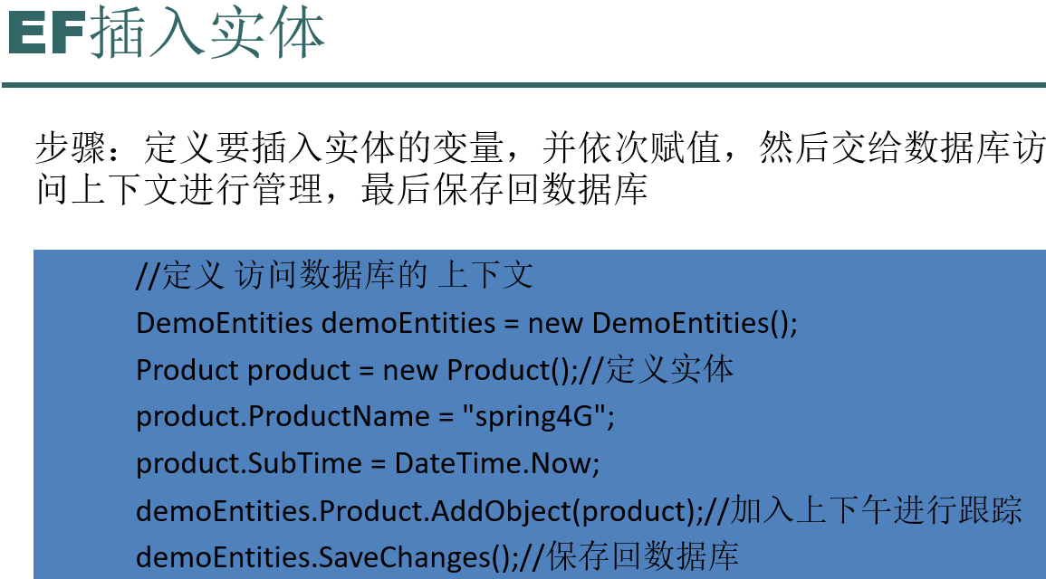

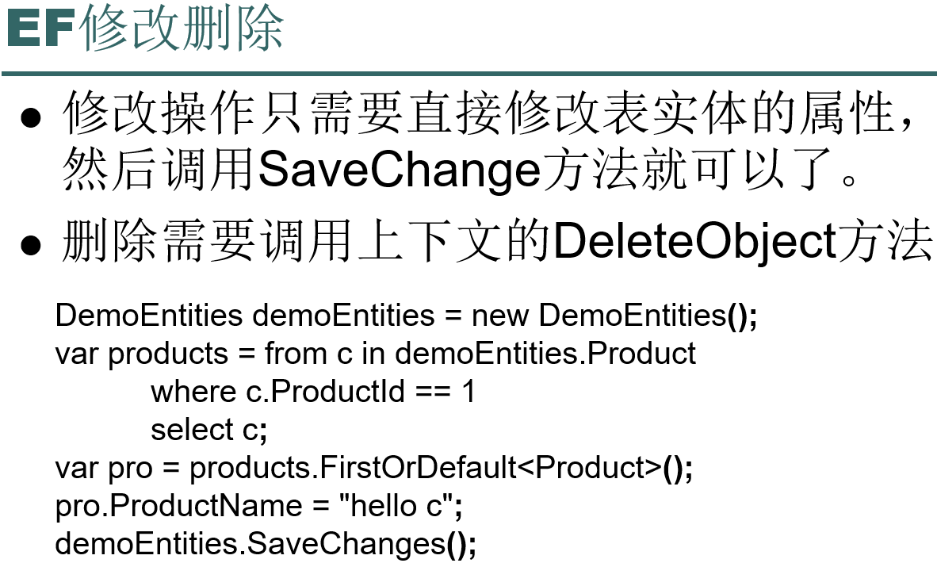

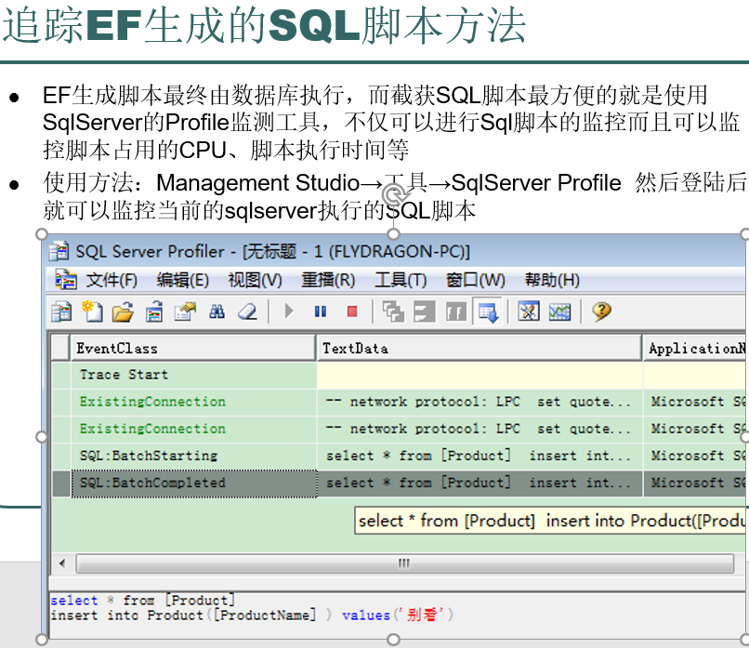

课时2——EF结束 AspNet MVC

视频目录：

1.复习ORM思想及一些微型的ORM简介：Dapper 、Nh、FetalPOCO...

2.关于企业处理问题的讨论

3.复习EFModelFirst模式创建项目

4.复习EF插入，介绍EF两种延迟加载技术

5.大数据表连接查询优化，临时表的概念以及延迟加载技术的使用情景

6.EF原理初步

7.lambda查询，分页查询，查询部分列

8.以CodeFirst方式创建数据库表及跨数据库简介

9.跨数据库原理及支持的驱动

10.EF上下文实例管理

11.EF上下文实例管理完

12.EF面试问题

上课日志：

1、复习 ORM思想

ORM：表实体跟表 之间的相互转换。Nh、微型的ORM框架：Dapper（不跨数据库，只针对sql，但是效率极其之高，甚至比原生的ADO.Net还要高！说是持平，差不多把，这样谦虚点。不会像ef那样性能损耗那么高。里面运用了直接生成IL代码的技术。）（之前不跨数据库，现在不知道，要查）、PetaPoco（说是代码量在一千行以内，但还能跨数据库）... MicroORM

老师表示Dapper、PetaPoco这两个都用过，很简单，上手很容易的，因为本身代码量就不大的。即便出现问题，自己都可以改源代码的。

所以淘宝用的东西，大部分是开源的，而它自己，也是往开源走的。

//社区：csdn cnblogs infoq msdn codeplex codeproject .....

这些微型框架都是开源的。

开源：

用户在线和并发是两个概念，比方oa，员工不可能时刻在上面，一天也就待个几分钟，虽然一上班就开那，但不是每时每刻都在操作的。

一般1000人在线，并发在10个人以内。3000人的话，两台服务器的话可能就出现问题了。这时候可以考虑其他方法。

一个OA实际当中用不到3000人。

老师表示，这个面试问题问的不好，OA上面几乎不可能有一千人的。

OA是企业级的，而这里，如果1000个人同时访问，哪怕1%的并发，只手啊十万人在线，那就是互联网的项目了，根本不可能用OA去做的。

用业务系统去做互联网肯定不行的，互联网就是简单三层，快速地去操作数据库就完事了。不需要复杂的业务层，越简单，越快得到数据越好。

总结一下：做互联网项目和做企业内部项目，是不一样的。

互联网项目比较倾向于用Dapper、PetaPoco这种开源项目，因为出现问题了，可以去修改源码。

比方用WebForm来做这个东西，出现问题了，但WebForm的源码我们不可能去更改。再比方.Net Framework内部的问题，顶不住我们的需求了，但我们无能为力。追踪到最后，可能是.Net Framework内部有一个方法的性能有问题，不能更改的，但开源的，我们就可以更改了。

只能把bug提交给微软，让微软去改。

！！！所以老师推荐互联网的东西，用Dapper、PetaPoco这种开源项目，一定要凑时间去学一下，然后写进简历当中。高素质人才必须要会的！！！

1000个人同时访问。 1%：10 0000在线

用户在线：1000人在线，OA：0.3%左右 10个并发内。 3000人 两台服务器出问题。

并发：

内存型的集合：List，Array 和IQuerable接口集合的区别

延迟加载：

第一种，用的时候再去查询。

第二种，关联导航属性

模型跟数据库的相互转化

分页查询

Lambda

DatabaseFirst： 先创建数据库 → 模型

Model First： 模型 + 代码：先做模型，后生成数据库。

code only→直接写代码，不管有没有数据库。

上下文的管理：实例管理。

问题：为什么用EF而不用原生的Ado.Net？

1、极大的提高开发效率：EF是微软自己的产品，跟VS开发工具集成度比较好，开发中代码都是强类型的，写代码效率非常高，自动化程度非常高，命令式的编程。

2、EF提供的模型设计器非常强大，不仅仅带来了设计数据库的革命，也附带来的自动化生成模型代码的功能也极大的提高开发和架构设计的效率

3、EF跨数据支持是ORM框架主要功能点之一，带来的是可以通过仅仅改变配置就可以做到跨数据库的能力。

4、缺陷：性能差（生成sql脚本阶段），在复杂查询的时候生成的sql脚本效率不是很高。

1、不在数据端额外的消耗性能。

2、根据xml映射关系以及实体的状态生成相应的sql脚本。

做企业内部管理系统：

进销存、CRM、HR、OA、ERP、政务系统

<!--<add name="CodeDb" connectionString="server=.\ds;uid=sa;pwd=123;database=CodeDb" providerName="System.Data.SqlClient" />-->

<add name="MySqlDemo1" connectionString="server=127.0.0.1;user id=root;password=123;persist security info=True;database=MySqlDemo1;charset=utf8;" providerName="MySql.Data.MySqlClient" />

2、讲解AspNet 的两种开发方式（复习WebForm的请求处理过程）

3、讲解基本的AspNet MVC 请求处理的模型 ****

对比WebForm跟AspNet MVC的优缺点(后面讲也行，刚开始说没有啥体会)

AspNet MVC的本质：将WebForm中处理调用业务逻辑层的代码跟页面进行分离，抽象出了控制器模块。

4、用WebFrom演示AspNet MVC开发方式

控制器的约定： 控制器类必须以Controller结尾

约定：每个控制都在Views文件夹下面有一个对应的文件夹

5、讲解AspNet MVC 各个文件的作用，简单讲解控制器、路由、

Views:每个控制器都对应自己一个文件夹。

6、HtmlHelper：TextBox，Label，RadioButton，DropdownList：双向绑定

简单表单处理演示

强类型HtmlHelper表单扩展

快速Demo演示：对一个表的快速CRUD的实现（作为了解）

7、HtmlHelper扩展，扩展方法使用 >***

8、演示普通的简单分页，并使用HtmlHeper的扩展Demo演示>***

具体：

课时2——EF结束 AspNet MVC

视频目录：

1.复习ORM思想及一些微型的ORM简介：Dapper 、Nh、FetalPOCO...

以后在公司不会制作.net，java需要人，把你抓去了，c++需要人，也把你拽过去了。

老师表示好多学生面试的是.net，去了结果做java去了。比方京东。因为平台在.net往java转的过程中。

京东不用探索，直接copy淘宝就可以了。

老师表示，双十一，24小时，几亿笔交易，不要太牛逼。

这个平台得承受的住啊，线程，并发什么的，.net吃不消的。

还有跟银行，钱，事务。老师表示，那个事务是很难处理的。（说明大牛，高手真的很多啊。其实这个就是考验着这些大牛们的能力，潜力。）

巨型电商，分布式事务这块，量一大之后，它事务处理很长，很容易阻塞，页面失去响应。所以之前京东看淘宝双11搞这么大，自己也搞个活动，结果咔！服务器直接当了……

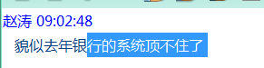

说起支付宝顶住了，但银行的系统顶不住了……

四大银行没有顶不住。

2.关于企业处理问题的讨论

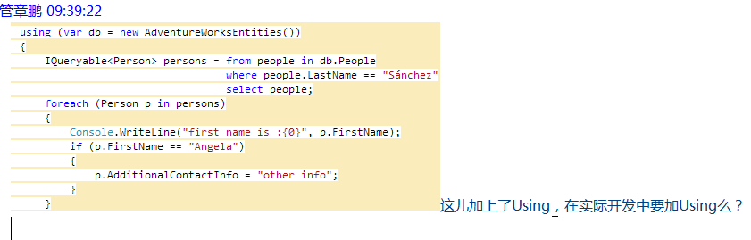

实际使用也不用using。公用对象，重用。后面会说，一次请求公用一个对象。Using是用完就释放。

3.复习EFModelFirst模式创建项目

建立实体模型，并且设置了一对多的关联后。

这里的导航数据OrderInfo代表当前用户所指向的所有订单，因为是可能点了好几份外卖的。而OrderInfo中的导航属性UserInfo指向当前订单所属的用户。

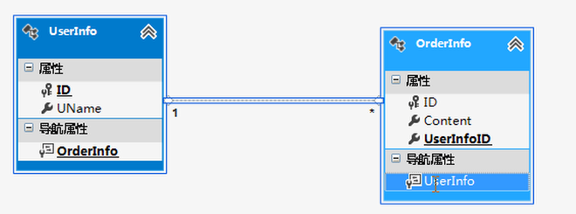

public partial class OrderInfo

{

public int ID { get; set; }

public string Content { get; set; }

public int UserInfoID { get; set; }

导航属性，当前订单所属用户，只能单个。

Virtual的原因是真正运行的是，这个类还是要被重写的。

public virtual UserInfo UserInfo { get; set; }

}

应用：当显示订单的同时，也要显示订单所属的用户的名字，年龄，vip级别，等等信息。这时候把用户的类型UserInfo以属性的形式放这里就可以了。

互相传自己，有一种双向观察者模式的感觉，互相订阅。



这样应用了之后，在点了外卖之后，就可以通过当前订单生成包括点单人信息的订单，并打印出来。

public partial class UserInfo

{

public UserInfo()

{

this.UName = "ssss";

this.OrderInfo = new HashSet<OrderInfo>();

}

public int ID { get; set; }

public string UName { get; set; }

这个是个集合，是当前用户的所有订单，可以为多个的

public virtual ICollection<OrderInfo> OrderInfo { get; set; }

}

4.复习EF插入，介绍EF两种延迟加载技术

总代码：

Program.cs：

using System;

using System.Collections.Generic;

using System.Data;

using System.Linq;

using System.Text;

using System.Threading.Tasks;

namespace ModelFirstDemo

{

class Program

{

static void Main(string[] args)

{

//EF

//创建上下文

DataModelContainer dbContext = new DataModelContainer();

#region 添加

//创建一个用户顺便定义两个订单

UserInfo userInfo = new UserInfo();

userInfo.UName = "yang";

//告诉上下文我们对这个实体做添加操作

dbContext.UserInfo.Add(userInfo);

//添加两个订单

OrderInfo order1 = new OrderInfo();

order1.Content = "shit1";

dbContext.OrderInfo.Add(order1);

OrderInfo order2 = new OrderInfo();

order2.Content = "shit2";

dbContext.OrderInfo.Add(order2);

//关联三个实体

两个方向都可以，用户的关联属性指向他的两个订单，或者两个订单的关联属性分别指向这个用户。

//1、通过用户添加订单实体到自己的导航属性

userInfo.OrderInfo.Add(order1);

//2、通过订单指定用户实体

order2.UserInfo = userInfo;

因为这里userInfo.ID还没有值呢，因为还没有写进去数据库，没有id值，所以要用上面两种。如果是修改，就可以用这里的值。

//order2.UserInfoID = userInfo.ID;

#endregion

#region 修改

UserInfo userInfoEdit =new UserInfo();

userInfoEdit.ID = 1;

userInfoEdit.UName = "Demo" + DateTime.Now;

Entry这里，语法糖，编译器不报错，编译的时候自动生成泛型。

dbContext.Entry(userInfoEdit).State = EntityState.Modified;

dbContext.Entry(userInfoEdit).Property(u => u.UName).IsModified = true;

#endregion

dbContext.SaveChanges();//才是真正的把上面的实体的变化封装成sql执行到数据库里面去。

我自己测试了删除了，但是因为关联的关系，报错。

度娘了下级联删除。：

sql如何通过外键约束实现级联删除和更新：

设定外键为级联删除就可以了。

alter table B add constraint fk_ID foreign key (ID) references A(ID) on delete cascade;

这样只需：delete from A where ID=nnnn; 就可以自动删除对应B表内容了。

通过外键无法实现同步更新。

单独加入一个没有和外键表发生联系的数据，六子，发现只需要传id，就可以删除，其余属性都不用填写。

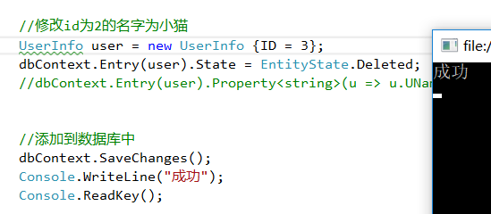

#region 查询

//IQueryable<UserInfo> VS List、Arrary、Dic、HaseSet....

断点到这里，没有遍历foreach前，provider为null，还没有开始查询数据。

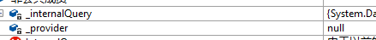

IQueryable<UserInfo> temp = from u in dbContext.UserInfo.Include("OrderInfo")

这种查询设置感觉就是用方法封装了一个正则表达式

监控了，果然是

WHERE [Extent1].[UName] LIKE N'%o%'

//where u.UName.Contains("o")

//&& u.UName.StartsWith("D")

select u;

where语句并列关系仍旧是&&，不是数据库中的and

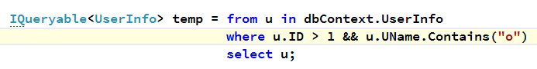

多个&&语句可以转化为多个where

如果太复杂，数据库识别不了，就只能用内存查询了，先查询能识别的放到内存，再用剩余的条件去过滤

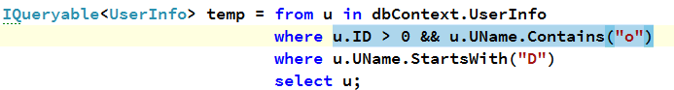

两种延迟加载

#region 第一种延迟加载 用到的时候就会去查询数据。

用到的时候就会去查询数据。

两遍同样的代码，会到数据库中查询两遍：

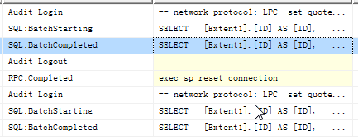

如果是list经典集合这种，查一遍，数据在内存当中。

所以linq结果IQueryable<UserInfo> temp并不适合拿来当缓存cache。

所以误区，把linq的查询结果缓存起来，然后没用！

foreach (var userInfo in temp)

{

Console.WriteLine(userInfo.ID + " " +userInfo.UName);

}

foreach (var userInfo in temp)

{

Console.WriteLine(userInfo.ID + " " + userInfo.UName);

}

在第一次查询的基础上又做了第二次查询。

监控发现把两次合拢成了一次去查询

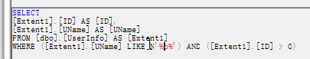

这里有两个linq查询，一万个也一样，只要没有foreach去遍历，就没有真正开始执行。真正开始执行的时候，系统会把多个linq语句整合成一个。

这样效率最好。

var temp2 = from u in temp

where u.ID > 0

select u;

foreach (var userInfo in temp2)

{

Console.WriteLine(userInfo.ID + " " + userInfo.UName);

}

#endregion

#region 第二种延迟加载

情景1：用户表跟订单表数据都是10000 0000条 进行连接查询的时候：过滤数据实际是多少条？笛卡尔积，1亿*1亿

两个一亿条数据的表进行连接查询的时候，一次查询出来数据库要崩溃。就用这里的foreach嵌套查询，先查一个数据库，再利用关联属性插另外一个数据库。虽然查询次数多了，但不容易崩溃。

有图，在下面的扩展区域。

而这里的第二种延迟加载天然地给我们把查询进行了分解，数据量大的时候，让它延时查询，不要加include，而数据量小的时候就加上include，让它连一起，用连接查询。

使用延迟加载

情景2：数据量小的时候，减少查询次数提高效率。加个include搞定。

！一般情况下我们都是启用延时加载的。

不想启用的话也是可以更改的。

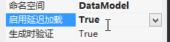

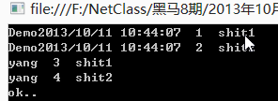

我自己的查询结果：

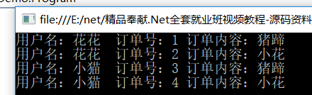

虽然查询的用户表，但是通过遍历关联属性，也能拿到其中所有的订单表。

这里的每一个foreach，都去数据中查询了。

这个查询了一个总的：

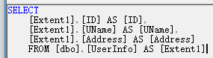

如果是100个用户，加上上面的temp查询，到这里，更后台数据库交互101次

这里有了关联属性，就不需要两个表之间的连接join了。用连接，只查询一次。这里查询了101次，跟后台的交互时间加起来可能比一次连接表查询的时间还要长。这时候性能就不是很高。

这时候，在第一次查询temp的时候就把订单表也查询出来，也就是加一个Include("OrderInfo")，也就是把OrderInfo一起查询出来。

IQueryable<UserInfo> temp = from u in dbContext.UserInfo

改成：

IQueryable<UserInfo> temp = from u in dbContext.UserInfo.Include("OrderInfo")

这样数据库中就只进行一次查询了。

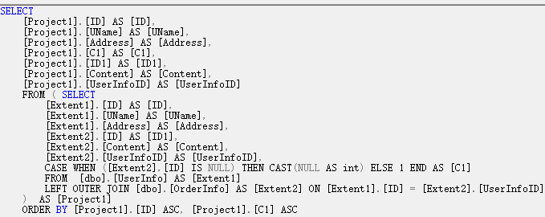

foreach (var userInfo in temp)//100个用户数据。 101：跟后台交互的时间就比 一次连接表查询时间还要长。

{

遍历该用户关联属性的订单表，可以拿到每一个订单。

数据库中继续查询，@EntityKeyValue1=1,2,4,有三个主要的查询。用了include(“order”)就好了。

ef导航属性自动把我们查，可以知道当前的UserInfo

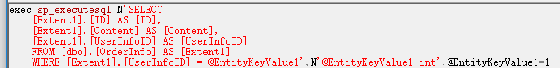

foreach (var orderInfo in userInfo.OrderInfo)

{

Console.WriteLine(userInfo.UName+ " " +orderInfo.ID + " " + orderInfo.Content);

}

}

#endregion

自己的总结：感觉数据库是优化的重点啊，我以后要在数据库上下大功夫啊。

另外，这里两种延时查询的选择，其实就是是否要进行连接查询的选择，数据量大，那就分开，不大，就两个，三个的linq查询合一起去数据库中查询，就类似我做的权限模块。

#endregion

#region lambda 查询

linq 和 lambda性能有什么不同？

运行阶段都是一样的。

linq →Expression

lambda→Expression

var data = dbContext.UserInfo.Where(u => u.ID > 0);

foreach (var userInfo in data)

{

Console.WriteLine(userInfo.ID + " " + userInfo.UName);

}

#endregion

#region 分页

var pageData = dbContext.UserInfo

.Where(u => u.ID > 0)

//.OrderBy(u=>u.ID)//升序

.OrderByDescending(u => u.ID)

//一页5条 取 3页

.Skip(5*(3 - 1))

.Take(5);

foreach (var userInfo in pageData)

{

}

#endregion

#region 查询部分列的数据

var demo = (from u in dbContext.UserInfo

where u.ID > 0

orderby u.ID descending

select u).Skip(10).Take(5);

//var data = from u in dbContext.UserInfo

// select new {MyUName=u.UName,u.ID,OrderCounts= u.OrderInfo.Count};

var data =

dbContext.UserInfo.Where(u => u.ID > 0)

.Select(u => new {u.ID, MyUName = u.UName, OrderCounts = u.OrderInfo.Count});

foreach (var item in data)

{

//Console.WriteLine(VARIABLE);

Console.WriteLine(item.ID + " " + item.MyUName + " " + item.OrderCounts);

}

#endregion

Console.WriteLine("ok..");

Console.ReadKey();

}

}

}

自己的测试：

在数据库用户这里增加了一个列，也就是一个属性，再生成到model，看会不会数据丢失。

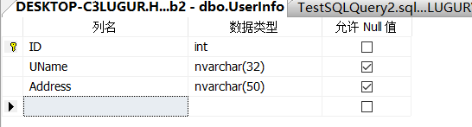

点击完成后，属性增加。

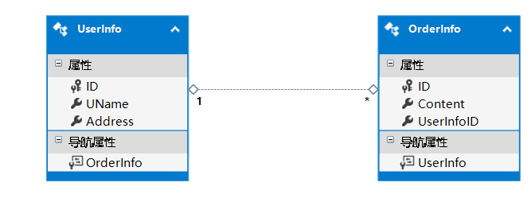

数据在的。

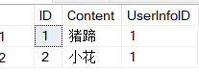

我太猪了，直接用老师教的，vs自带的视图设计器去更改就是。

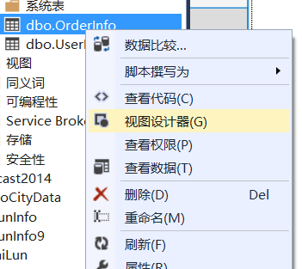

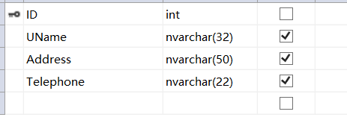

结果生成的是sql脚步。不行的，这样会覆盖的。还是要在数据中增加。而且一旦确定新的关联，尼玛反馈到数据库还是要清空数据啊。所以一定要真正设计好了，才开始往里放入真正的用户数据。现在这里都是测试数据。

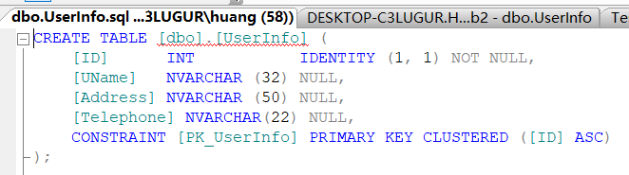

扩展，数据库的优化：

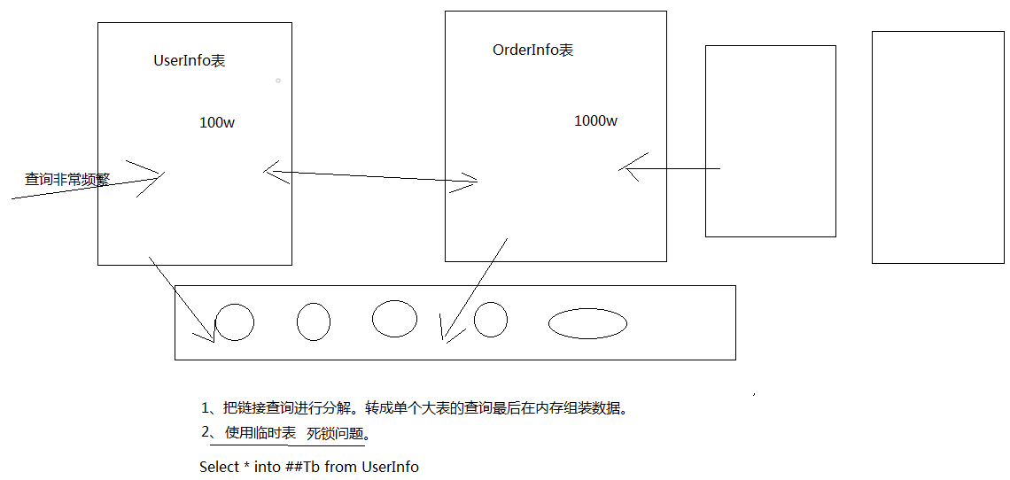

这里是存储过程中使用表变量

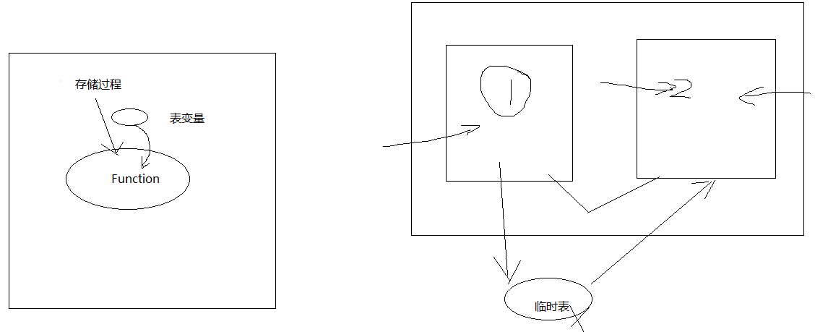

一般不会让两大大表去做连接查询，可能执行个十分钟都执行不出来，这很正常。而且，这个查询非常地频繁。

查询非常地频繁就容易出现死锁。（一个查询时间过长，导致其他sql语句等待时间超时，就容易出现死锁）

需要做到，两个大数据表之间不要进行连接查询，还有，原始表上的锁不要太长时间。

优化：

（1）把连接查询进行分解，转换成单个大表的查询，最终在内存中组装数据。

（2）如果7个表一次join。使用临时表。

两个井号##，就是全局临时表

比方，1号2号表连接查询，开始了，两个表都上了锁。

要是1号锁住了，3号来，他锁住2号的同时又要1号的锁，就死锁了。

原始表要经常被查询，不要去锁原始表。这时候，临时表就出现了。先把1号表中我们想要的数据先查询出来，放到临时表中去，再让临时表去跟2号查询，这时候1号表上的锁已经被释放了，对于整个数据库而言，这一步的查询只需要锁住2号就可以了，这样就不需要同时在1，2号两个表上加锁了，只要不在多个表上同时加锁，那死锁的概率就大大降低了。

临时表上锁无所谓的，因为临时表只属于当前这个请求。有另外需求的时候，再创建一个临时表，临时表之间没有羁绊，瓜葛。

临时表用完就释放。

！！！这里的重点是释放原始表的锁。原始表尽早释放，整体的处理速度就越快，效率越高。

举例了那个做点击的，一月收入40万的学员，开发的软件，大家可以相互点链接，就遇到这个死锁的问题，困扰了四五年，老师表示，用临时表就可以了。

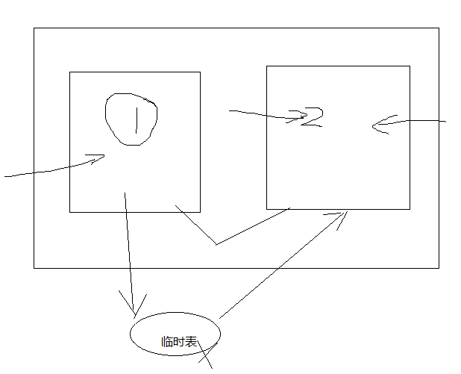

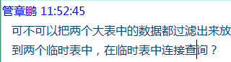

也可以的。

5.大数据表连接查询优化，临时表的概念以及延迟加载技术的使用情景

6.EF原理初步

右键以原始的xml方式打开

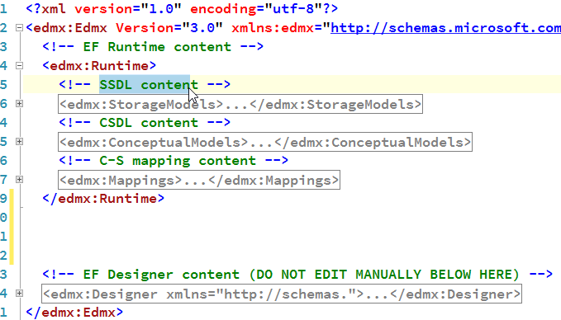

根据xml映射关系，分别确认生成增删查改的sql语句，然后交给ef底层的ADO.NET的command去处理。

7.lambda查询，分页查询，查询部分列

#region lambda 查询

linq 和 lambda性能有什么不同？

运行阶段都是一样的。两者在编译阶段都要转成Expression

所以无论写linq还是lambda，结果是一样，效果也是一样的。都要转成Expression

所以根据喜好，适应哪个就写哪个

linq →Expression

lambda→Expression

lambda表达式可以转成Expression，但lambda语句不能转成Expression

var data = dbContext.UserInfo.Where(u => u.ID > 0);

foreach (var userInfo in data)

{

Console.WriteLine(userInfo.ID + " " + userInfo.UName);

}

#endregion

#region 分页

var pageData = dbContext.UserInfo

.Where(u => u.ID > 0)

泛型可以省略：



//.OrderBy(u=>u.ID)//升序

.OrderByDescending(u => u.ID)

//一页5条 取 3页

.Skip(5*(3 - 1))

.Take(5);

监控数据库发现内部row.number做的。

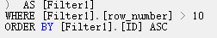

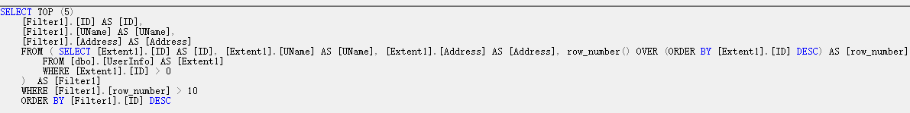

非常标准的分页sql脚步，以后用到，完全可以复制过去，再把参数一改：

SELECT TOP (5)

[Filter1].[ID] AS [ID],

[Filter1].[UName] AS [UName],

[Filter1].[Address] AS [Address]

FROM ( SELECT [Extent1].[ID] AS [ID], [Extent1].[UName] AS [UName], [Extent1].[Address] AS [Address], row_number() OVER (ORDER BY [Extent1].[ID] DESC) AS [row_number]

FROM [dbo].[UserInfo] AS [Extent1]

WHERE [Extent1].[ID] > 0

) AS [Filter1]

WHERE [Filter1].[row_number] > 10

ORDER BY [Filter1].[ID] DESC

foreach (var userInfo in pageData)

{

}

#endregion

#region 查询部分列的数据

linq表达式的排序：

var demo = (from u in dbContext.UserInfo

where u.ID > 0

orderby u.ID descending

select u).Skip(10).Take(5);

查部分列的数据，这里只查UName的数据

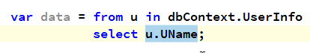

多个列的话就new一个匿名类

//var data = from u in dbContext.UserInfo

// select new {MyUName=u.UName,u.ID,OrderCounts= u.OrderInfo.Count};

var data =

dbContext.UserInfo.Where(u => u.ID > 0)

只要能点出来的就能给我们查询出来。OrderCounts是订单数。

.Select(u => new {u.ID, MyUName = u.UName, OrderCounts = u.OrderInfo.Count});

foreach (var item in data)

{

//Console.WriteLine(VARIABLE);

Console.WriteLine(item.ID + " " + item.MyUName + " " + item.OrderCounts);

}

#endregion

Console.WriteLine("ok..");

Console.ReadKey();

}

}

8.以CodeFirst方式创建数据库表及跨数据库简介

code only→直接写代码，不管有没有数据库。

第三方依赖库都放到packages包里面去。



写好几个类以及上下文Context类后，直接写代码，生成。

class Program

{

static void Main(string[] args)

{

using (CodeFirstDbContext dbContext = new CodeFirstDbContext())

{

dbContext.Database.CreateIfNotExists();

UserInfo userInfo = new UserInfo();

userInfo.Age = 10;

userInfo.Email = "ssss";

userInfo.SName = "ssss";

dbContext.UserInfo.Add(userInfo);

dbContext.SaveChanges();

}

Console.WriteLine("ok....");

Console.ReadKey();

}

}

结果数据库就创建好，并且数据也进去了。

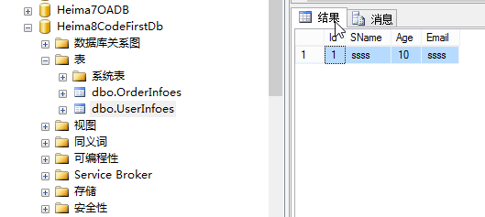

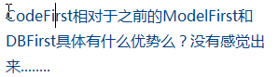

比较适合老项目去修改。不想舍弃代码，又想用ef，就用CodeOnly。

比方之前写的三层，现在又要用到ef，那用CodeFirst最合适。因为用DbFirst，数据库先行，那之前的Model层就全部废了，没用了。而用CodeFirst，加一些导航属性，就立马可以拿来用了。

查找：

EF code first 的性能到底如何？

例如搜房网这种应用，是否适合使用CodeFirst来做？

非常适合，尤其是在需求不断迭代的开发阶段，这个时候，性能反而不是最重要的。我之前有个项目就是用EF，领导要求比较急，但下面的人却不知道他们想做什么，因此每次汇报都有新需求。这个时候用EF的好处就来了。等到项目结束在把对性能要求比较高的地方改成存储过程就可以了。

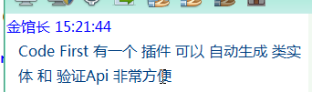

总结：只写代码，就可以用ef了。

查找：

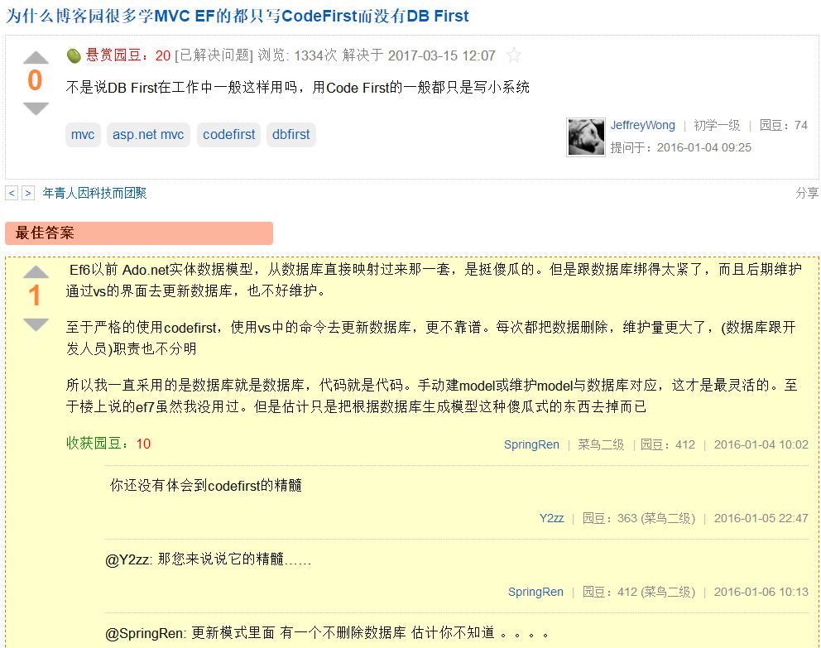

跨数据库问题，只改一个连接字符串，就可以在MySql中生成数据库了。

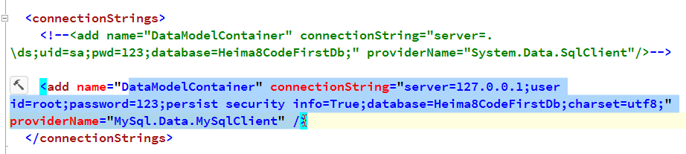

MySql中成功生成：

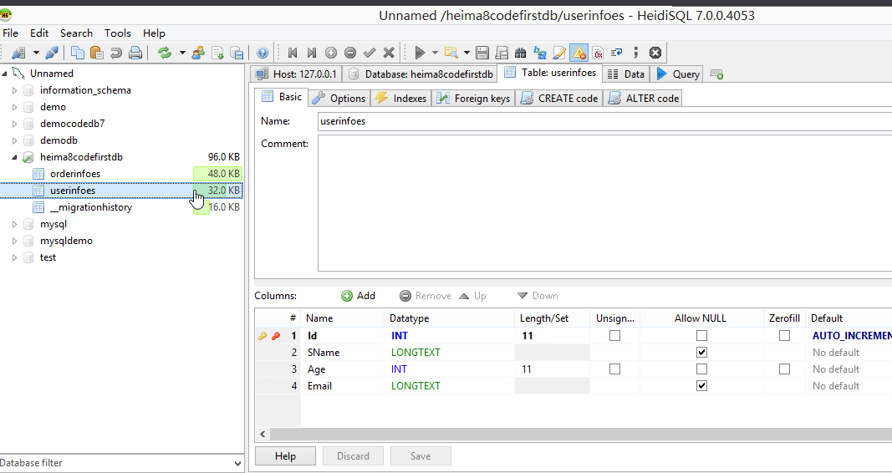

换成其他的数据库也是一样，修改下config中的连接字符串就ok了。

！！这就是ORM框架的优势！对于有跨数据需求的人来说，简直就是天堂！！

一句话的事儿，改下配置，立马实现跨数据库！

查找：

先分别介绍一下三种方法的联系：

1.Database First是基于已存在的数据库，利用某些工具（如VS提供的EF设计器）创建实体类，数据库对象与实体类的匹配关系等，你也可以手动修改这些自动生成的代码及匹配文件。也就是从一个数据库开始，然后生成实体框架和相应代码。

2.Model First 是先利用某些工具（如VS的EF设计器）设计出可视化的实体数据模型及他们之间的关系，然后再根据这些实体、关系去生成数据库对象及相关代码文件。

3.Code First 这种方式需要先写一些代码，如实体对象，数据关系等，然后根据已有的代码描述，自动创建数据对象。但其实这种方法与Model First是非常类似的。我们自己写的代码，其实就是用代码表示实体模型，而Model First是用可视化的方式描述了实体模型。

下面分析这三种方式的优缺点：

Database-First模式明显性能会差点，但是它很适合初学者，或者是比较急的小型项目。还有一点，我们在做项目时可能不容易体会到它的好处，但如果做数据库结构比较成熟稳定的产品时，我们可以很轻松的使用数据库生成实体模型，从而实现快速开发。

Model-First模式优点是开发人员能够在模型设计完成后，可以利用VS等工具快速生成数据库脚本。缺点是设计模型时完全了解数据库的结构，在模型中手动添加表关系，并且生成的脚本有点不简洁。

Code-First模式优点是性能比较好，且代码较少冗余。不过它的缺点也有很多，由于都是代码编写的，比如更新数据库。

这三种方式各有利弊，使用过程中我们要按实际需求来选择。这些工具的出现和使用，大大提高了开发人员的开发速度，使得数据库、模型等出现了复用、扩展的可能，在应对变化方面也做了足够的工作。这些工具所体现的服务思想更提醒我们要全方位去考虑问题，在产品中做好应对变化的措施。

老师用的MySql的开源的管理工具。

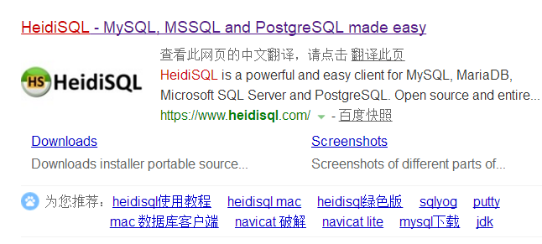

9.跨数据库原理及支持的驱动

<connectionStrings>

<!--<add name="DataModelContainer" connectionString="server=.\ds;uid=sa;pwd=123;database=Heima8CodeFirstDb;" providerName="System.Data.SqlClient"/>-->

<add name="DataModelContainer" connectionString="server=127.0.0.1;user id=root;password=123;persist security info=True;database=Heima8CodeFirstDb;charset=utf8;" providerName="MySql.Data.MySqlClient" />

我们这里通过对providerName进行配置，SqlClient是sql，MySqlClient是MySQL，改变的就死图中的EntityClient数据提供程序（驱动程序），从而实现了跨各种数据库。

不同驱动生成的是不同数据库的脚本。

我想，这里的不同驱动，也是统一实现了接口，然后有各自的实现吧。

又是一处解耦。

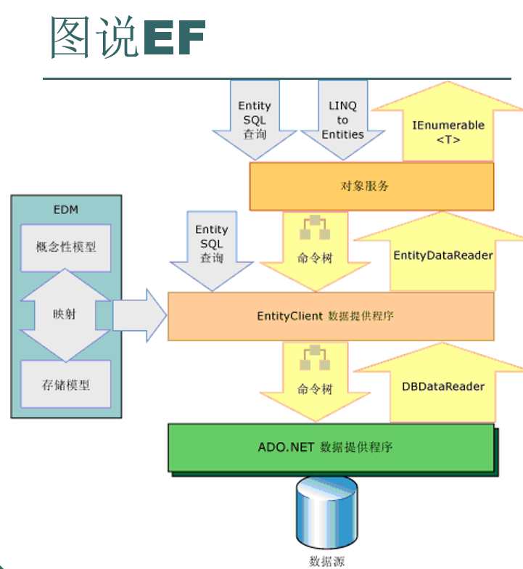

如果把客户端的tip/ip服务禁用掉，就访问不到数据库了。

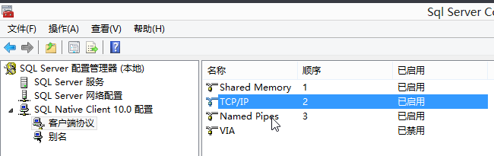

10.EF上下文实例管理

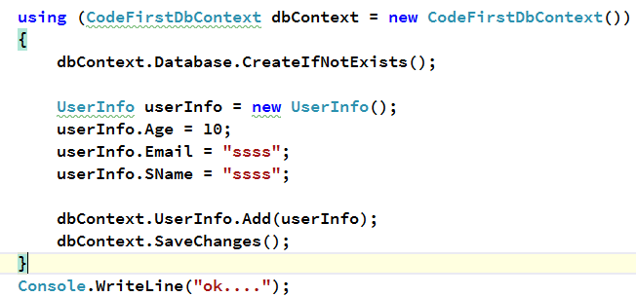

这里不需要使用Using。

原因：

1.上下文去数据库拿数据，第一次的时候，拿到数据封装成实体。这个实体不释放，那第二次再来访问这个实体，通过上下文直接就可以拿到这个实体，而不需要去查询数据库了。

这样就性能很高。

而如果用Using，比方一次操作要请求10次数据库，太影响效率。性能太差。没有达到很好的重用。

自己的理解：公用的概念，和池子一样。

但这样上下文一直没有被gc掉，一直在膨胀，壮大，所有才有Detach这个逐出门派，可令其该逐出师门的弟子能够被释放的方法。不然一直膨胀，到某个节点，内存就爆了。

还有，如果程序中存在多个，比方这里有两个上下文实例，同时使用了数据库的数据，当1号上下文改变了数据库中的内容后，2号上下文手上的数据就是脏数据，因为是过期的，错误的。但2号上下文并不知道，又做了新的修改并反馈给数据库，这时候数据库就乱了。

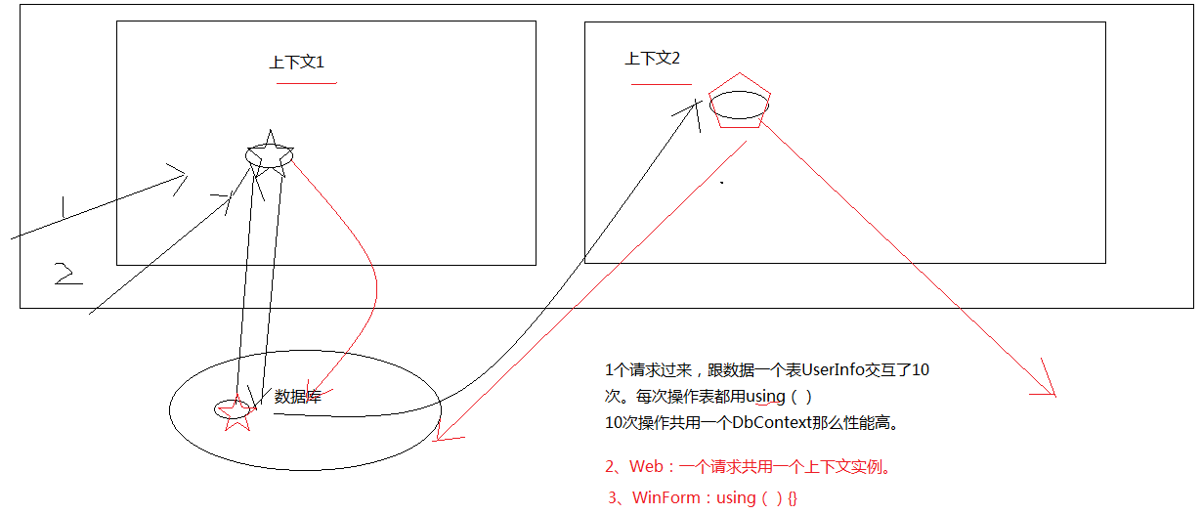

友道存储，存储的服务器有很多，分发算法，请求来了，它会把请求分发给具体处理的服务器。

如果pc端和手机端都下载了这个日记，并做了修改，都往回传，这时候数据就有冲突了。

友道使用了内存锁，只要是一个用户的操作，都分发都一台机器，一个存储服务上去，这样就可以保证内存加锁。内存加锁就可以防止并发修改的问题。

往下还有数据分块，给数据做了切块。不往下说了。再说要说一下午了0 0

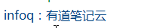

我在想，可以触发一个change事件，当原文的md5的值更改了，那么通知现在打开的对象，原文已经修改，是否现在加载？

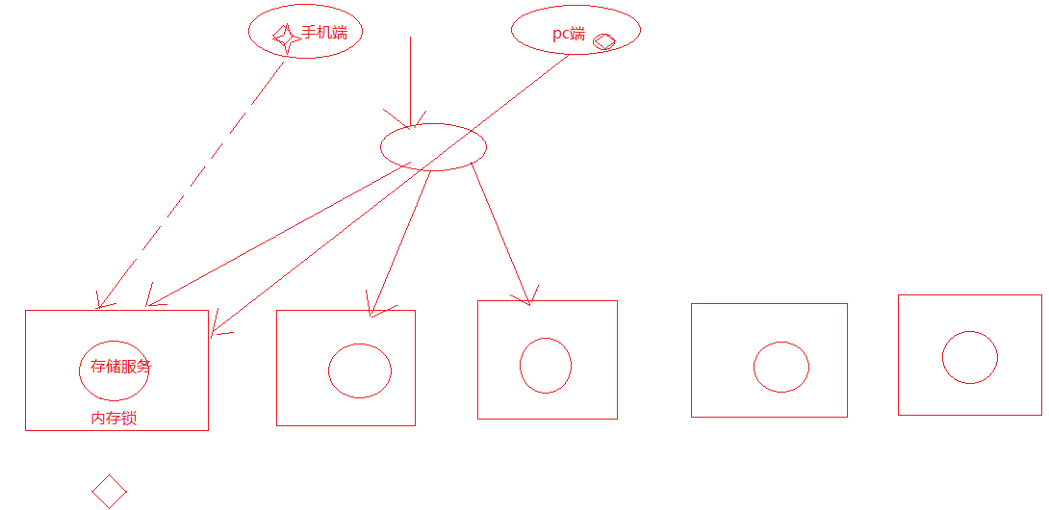

以后会遇到的，分布式缓存memcached也会有这个问题。也会出现两个端同时修改数据的问题，1，2号客户端同时加载了数据1。两者修改之后先后更新数据，2号也是脏数据了。

解决方法，memcached有一套自己的协议（具体名字待查），它每条数据的后面额外再存一条版本，比方1号客户端获取数据，尾巴是1，二号获取自动加1后是2，但如果传过去，数据的尾巴和客户端的尾巴对不上，比方1会过来，1对2，匹配不成功，传输失败。但如果2号过来，2对2，匹配成功，修改也成功。只允许最后一次取数据的客户端修改成功。（感觉之前老赵也讲过这个东西的）

这种性能是最高的，但是失败率很高。

但是他这里完全可以接收，缓存失败了根本问题不大，数据库中再取一份就可以了。

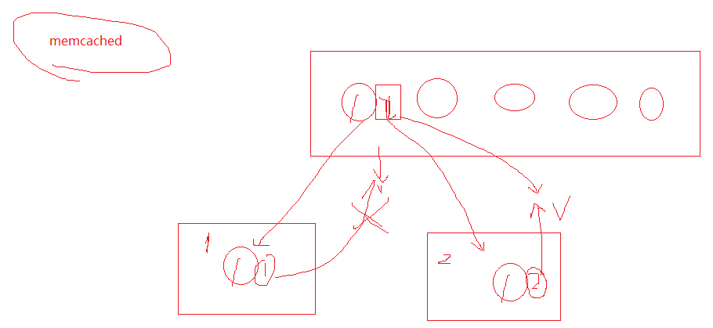

应用到ef中，一个上下文可以搞定，但如果它膨胀了，不能用了。如果每次都Using，都用一个新的上下文，肯定是不会有脏数据的。但是性能差啊。

优化就是找平衡点，黄金分割点。既考虑了性能，又考虑了脏数据的问题。

第二种方法来了！

2.

web：一个请求（用户请求过来，管道，返回响应）共用一个上下文实例。这样就不会有脏数据了。

一次请求过来，事件很快。而且每次请求过来，都开辟了一个新的上下文对象。一般你请求的都是你自己的数据。

实在想不过来就用using，没问题，就是性能差一点。

不仅仅是ef中，以后开发项目中，很多地方都会遇到，类似这种共用上下文的问题。

之前Asp.Net中的一次请求共用一个HttpContext就是这样的例子。

namespace WebApplication1

{

public class DbContextHelper

{

//保证一次请求共用一个上下文实例

public static MyDbContext GetCurrentDbContext()

{

#region HttpContext 方式

//HttpContext:一次请求，HttpContext已经保证只有一个实例。

MyDbContext dbContext = HttpContext.Current.Items["MyDbContext"] as MyDbContext;

if (dbContext == null)//当前Http上下文不存在当前对象

{

dbContext = new MyDbContext();

HttpContext.Current.Items.Add("MyDbContext", dbContext);

}

return dbContext;

#endregion

原始的方法，实现的结果是一样的。

#region CallContext

//一个线程共用一个上下文实例。一次请求就用一个线程。

一次请求过来只用一个线程，所以只要保证线程中只有一个实例，那请求当中也就只有一个上下文实例。

HttpContext为保证一次请求一个实例，内部就是调用的CallContext

！！！应用，以后遇到一个线程中只操作一个实例，就可以用这个方法。别仅局限于ef！！！

MyDbContext dbContext = CallContext.GetData("DbContext") as MyDbContext;

if (dbContext == null)

{

dbContext =new MyDbContext();

CallContext.SetData("DbContext",dbContext);

}

return dbContext;

#endregion

}

}

public class MyDbContext

{

}

}

线程间CallContext不共用。每个线程都有自己独立的CallContext。

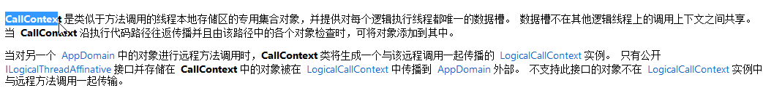

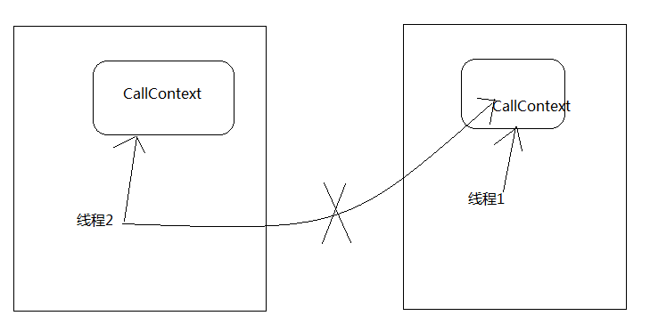

关于这里的单个上下文到底放在哪里，我测试一下

创建一个Asp.Net空白页面，创建了ADO.Net实体数据模型，并且和数据库绑定，尼玛这居然就跳过来三层，然后可以用数据库中的数据了。

我建了一个DataHtml的页面，js代码，让一般处理程序返回Users表中的数据，并显示在content内容的div中。

尼玛结果：

结果：

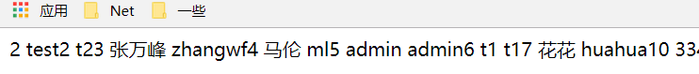

居然就这样轻轻松松得到数据库中的内容了，接下来分页什么的，用lambda遇见不要太轻松。直接就跳过三层了。

DataHtml中代码：

<head>

<meta http-equiv="Content-Type" content="text/html; charset=utf-8"/>

<title></title>

<script src="js/jquery-1.8.3.min.js"></script>

<script type="text/javascript">

$(function () {

//异步请求页面

后续扩展完全可以实现异步无刷新啊。

$.get('DataGet.ashx', '', function(data) {

$('#dvContent').text(data);

});

});

</script>

</head>

<body>

<div id="dvContent">

</div>

</body>

</html>

一般处理程序——DataGet.ashx

namespace _02EFWebDemo

{

/// <summary>

/// DataGet 的摘要说明

/// </summary>

public class DataGet : IHttpHandler

{

public void ProcessRequest(HttpContext context)

{

我想这里的保证一个实例，就在这里保证，保证一次请求只有一个上下文，那么也就是在PR方法中保证一个上下文的实例。

因为这个请求过来，可能要默认的走好几个一般处理程序，但这其中要公用一个上下文实例，所以就用老师的方法保障。通过一个类的一个静态方法，获得当前的上下文实例对象。

这样只要是同一个请求，在不同的一般处理程序或是web对象中，就都能公用一个上下文实例了。

如果网页开发用的不是三层+配置config文件，而是走的ef，ADO.Net实体数据模型。

！！！总结一下啊就是真的懒人专用啊，根本不用走动软三层了，尼玛真的是方便啊！！！

我在想，也许就是这个原因，淘汰了动软三层了吧。

但老师有说了，做网站，做论坛，还是原生的，简单三层，越原生，效率越高。囧了个囧。

context.Response.ContentType = "text/plain";

//context.Response.Write("Hello World");

//ef查询数据，并返回结果

bjhksjEntities dbContext=new bjhksjEntities();

//查询数据

string str="";

foreach (var user in dbContext.HKSJ_USERS)

{

str += user.ID + " " + user.UserName + " " + user.LoginName;

}

context.Response.Write(str);

}

public bool IsReusable

{

get

{

return false;

}

}

}

}

3.

Winform里用using合适，但能重用的时候尽量重用，不能重用的时候千万别用。因为Winform这个窗体什么时候销毁，不确定性太大。不像web请求，销毁是看得见的。

这是大伙儿在开发ef时都会遇到的问题。又一个开发中遇到的问题，怎么解决的，一个例子。

11.EF上下文实例管理完

12.EF面试问题

问题：为什么用EF而不用原生的Ado.Net？

1、极大的提高开发效率：EF是微软自己的产品，跟VS开发工具集成度比较好，开发中代码都是强类型的，写代码效率非常高，自动化程度非常高，命令式的编程。

2、EF提供的模型设计器非常强大，不仅仅带来了设计数据库的革命，也附带来的自动化生成模型代码的功能也极大的提高开发和架构设计的效率

3、EF跨数据支持是ORM框架主要功能点之一，带来的是可以通过仅仅改变配置就可以做到跨数据库的能力。

4、缺陷：性能差（生成sql脚本阶段），在复杂查询的时候生成的sql脚本效率不是很高。

1、不在数据端额外的消耗性能。

2、根据xml映射关系以及实体的状态生成相应的sql脚本。

性能损耗就耗在了这里，虽然根据xml映射关系以及实体的状态生成相应的sql脚本，可能花费的也就是毫秒级别的时间，但对于互联网而言，已经是很长了。

做企业内部管理系统：

进销存、CRM、HR、OA、ERP、政务系统。这些用ef完全没有问题。

但如果是现在做京东项目，那肯定不用ef。

做网站，做论坛，还是原生的，简单三层，越原生，效率越高。囧了个囧。

<!--<add name="CodeDb" connectionString="server=.\ds;uid=sa;pwd=123;database=CodeDb" providerName="System.Data.SqlClient" />-->

<add name="MySqlDemo1" connectionString="server=127.0.0.1;user id=root;password=123;persist security info=True;database=MySqlDemo1;charset=utf8;" providerName="MySql.Data.MySqlClient" />

老师表示，这个跨数据，只需要修改下配置，简直完美。举例之前做的公安项目，在出警完成后自动想报警人发一条短信，让他为本次出警评价是否满意。

数据库用Oracle做的，做好后移植到另一个地方，网管智慧MySql，所以跨数据就用到了！然而那时候还没有ef，所以全部手写改的。

以后可能会有这种需求的，同一个项目在省市乡，需求的数据库是不一样的。

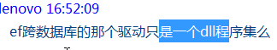

装了驱动之后就可以选择了，我没有，所以只有默认的sql 的两个。

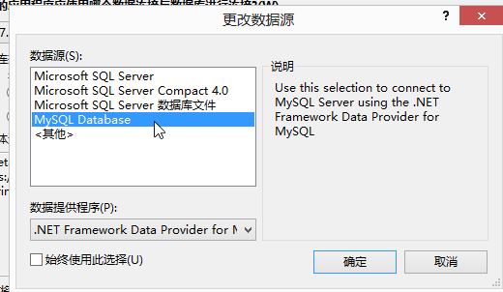

但ModelFirst生成MySQL会比较恶心，一般都是只用来生成Sql。

提到新浪的首页，访问很快，是缓存，CDN。大公司，包括淘宝，都有CDN服务器的提供商。这个提供商在全国各地，无论电信，联通，铁通，都有他的服务器。可以把图片，css，js等静态东西放在他的cdn上，原本到新浪上去下载图片，转换成了去就近的CDN服务器中下载。

这样距离变短，而且速度变快。在全国各地访问都很快。

在不同地方监控，返回响应的地址不一样。

另：每个CDN上都要存这个图片等数据。

比方淘宝双11，这么多人访问，淘宝的服务器顶不住，也是放到CDN中。提到运维的工作就是让访问最大程度地移交到淘宝服务器，因为CDN要钱啊，访问越多，花费越大啊。

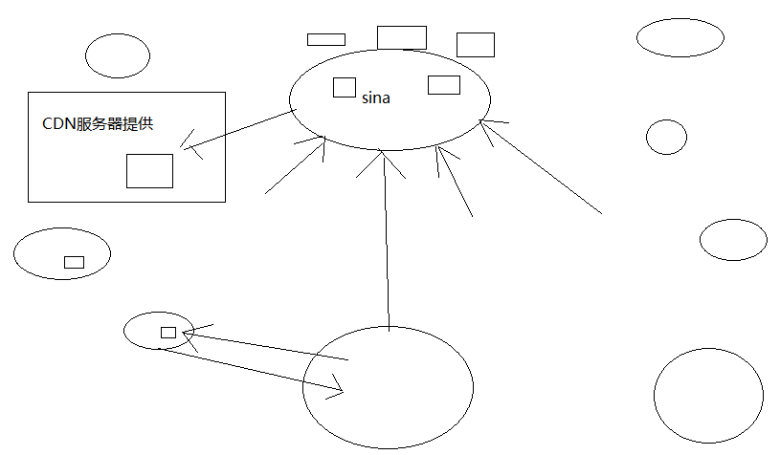

it数据，老外都是word转pdf来的，我们下载下来可以直接转成word。完美。

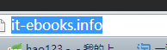

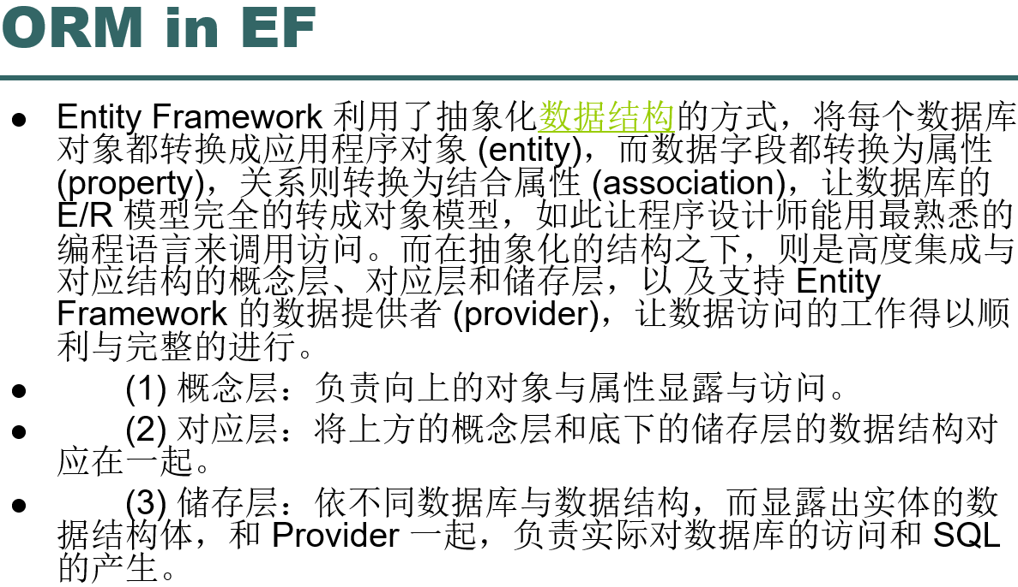

ppt备注 ：

演示一个实际例子：讲解ORM的概念。演示EF模型驱动开发方式。

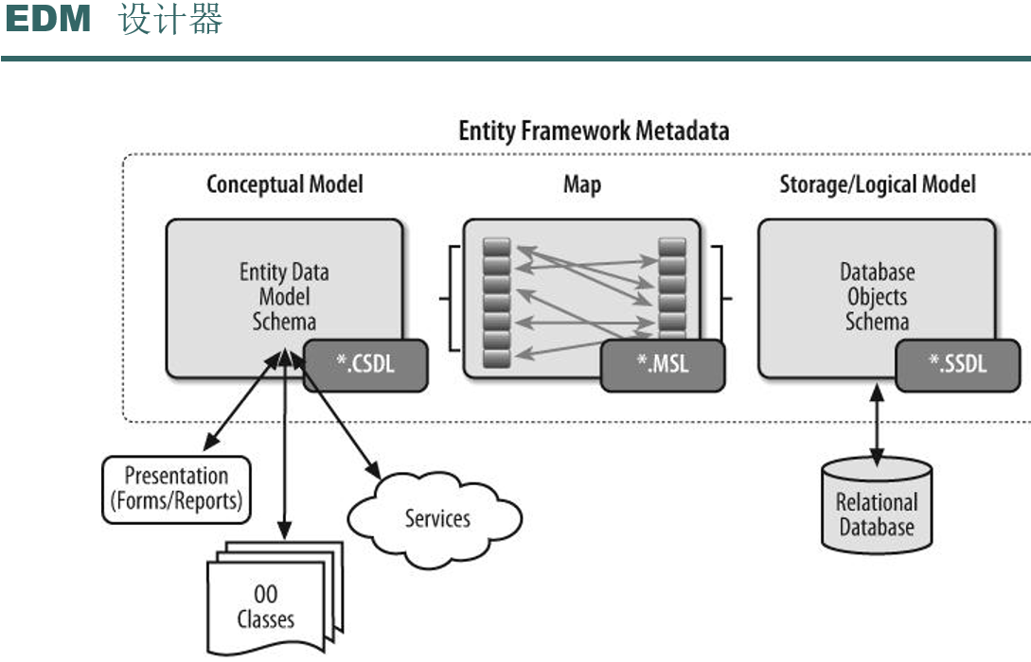

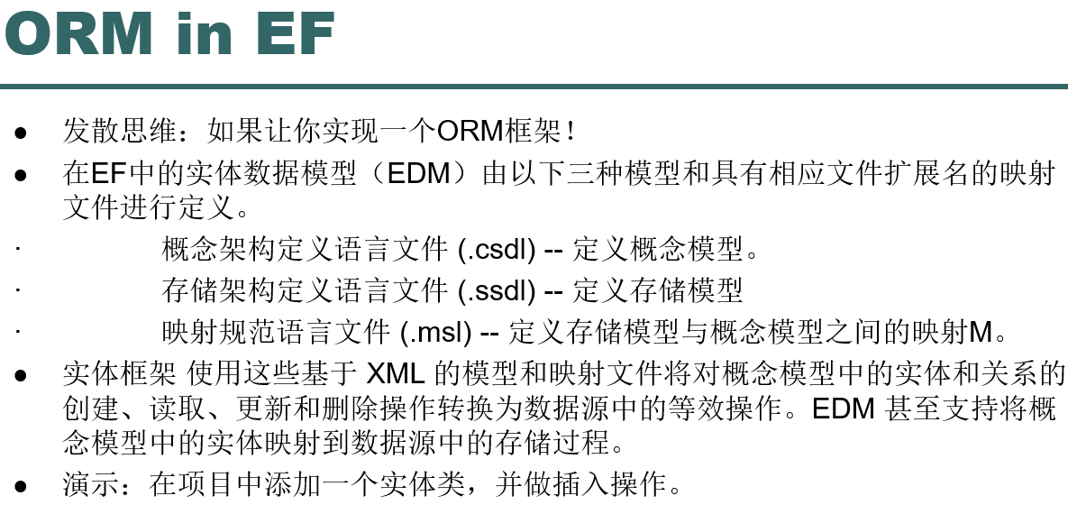

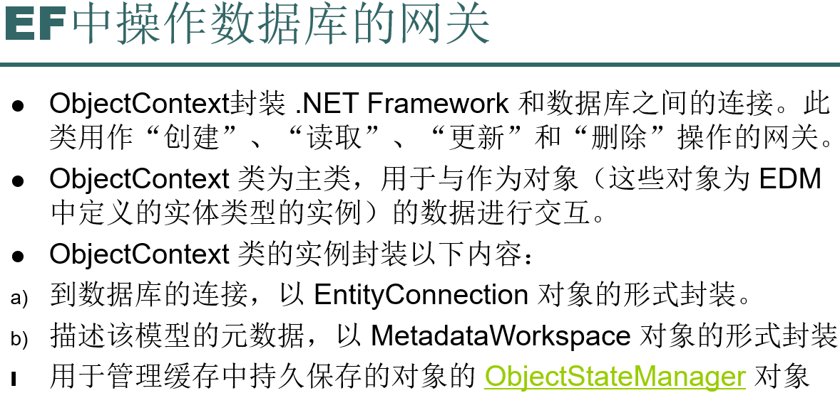

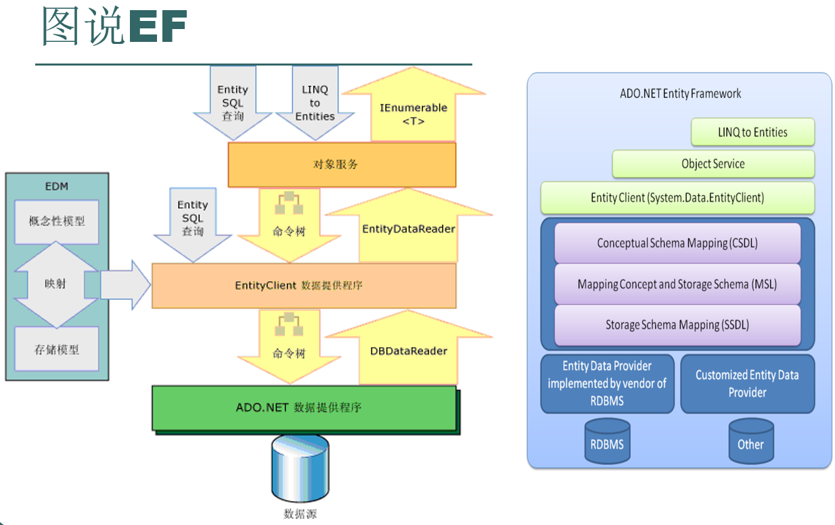

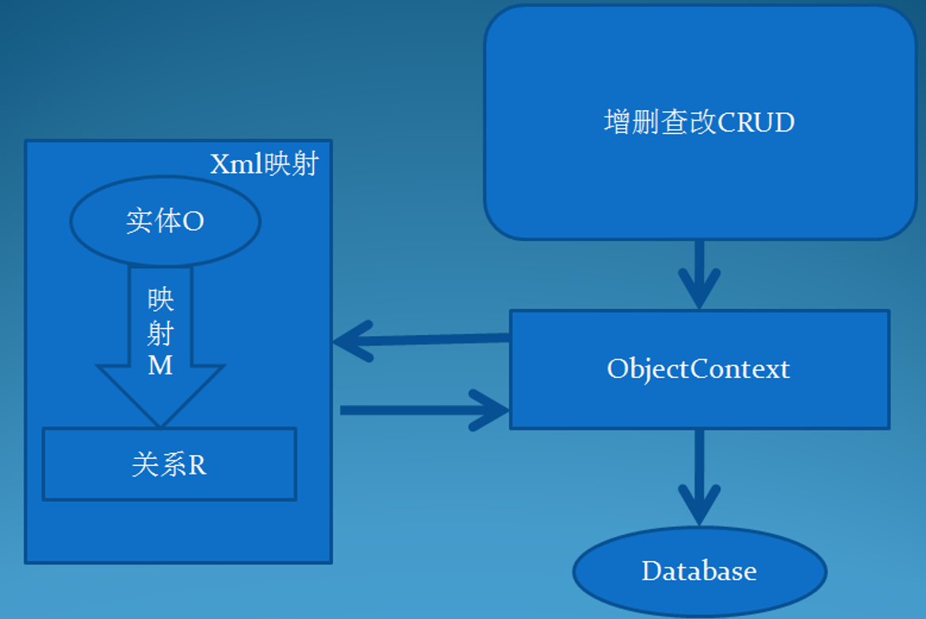

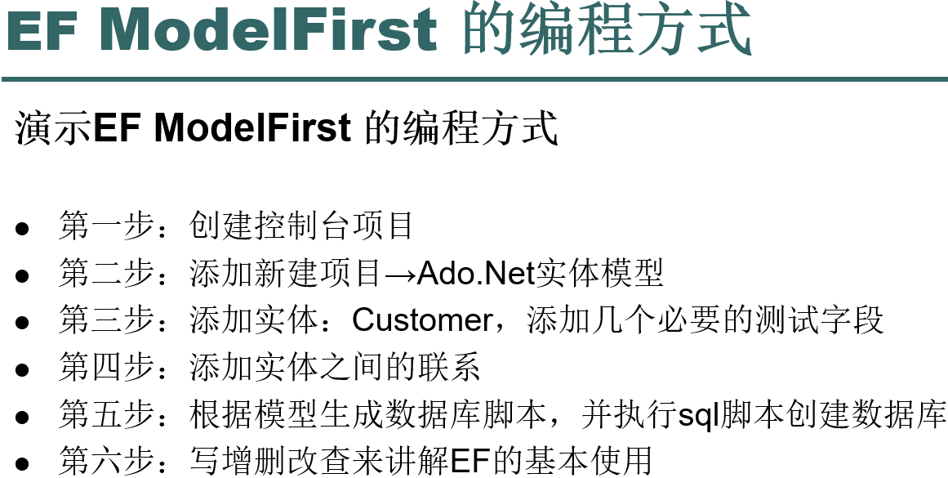

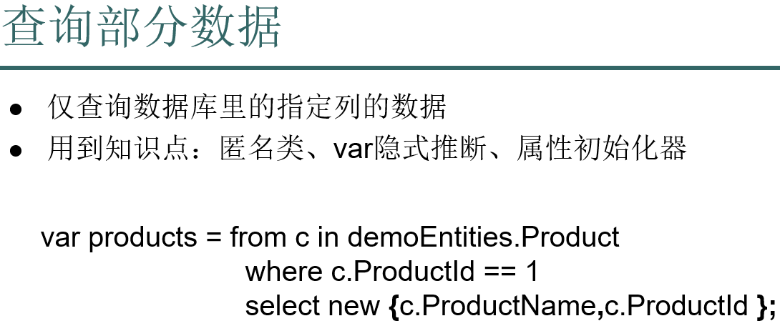

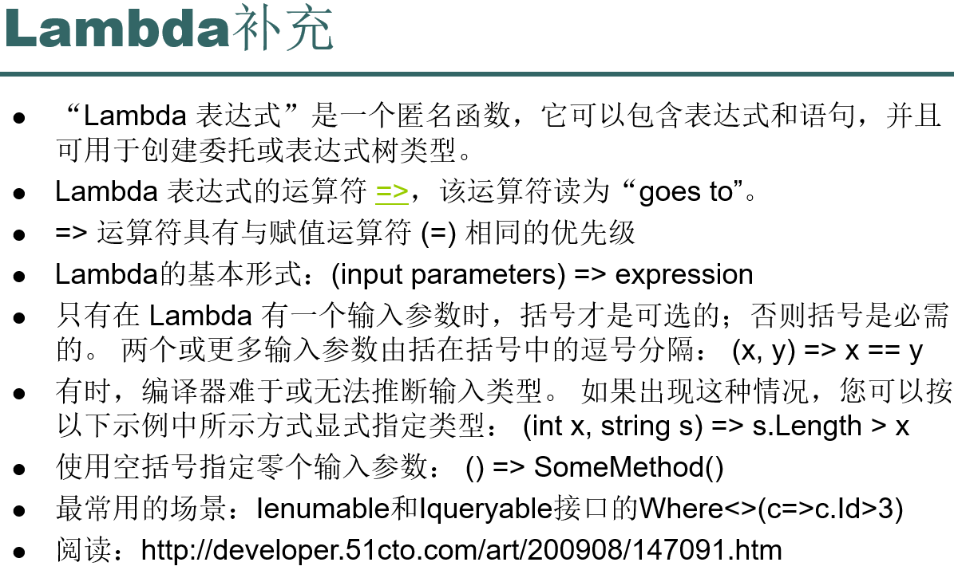

ppt备注：

例子：

staticvoidMain**(**string**[]** args**)**

**{**

List<int>nums=newList<int>**() {** 1**,**2**,**3**,**4**,**6**,**9**,**12**};**

//使º1用®?委¡¥托ªD的Ì?方¤?式º?

List<int>evenNums=nums.FindAll**(**newProgram**()**.GetEvenNum**);**

foreach **(**variteminevenNums**)**

**{**

Console.WriteLine**(**item**);**

**}**

Console.WriteLine**(**"使º1用®?lambda的Ì?方¤?式º?"**);**

List<int>evenNumLamdas=nums.FindAll**(**n=>n%2==0**);**

foreach **(**variteminevenNumLamdas**)**

**{**

Console.WriteLine**(**item**);**

**}**

Console.ReadKey**();**

//nums.FindAll(

**}**

publicboolGetEvenNum**(**intnum**)**

**{**

if **(**num%2==0**)**

**{**

returntrue**;**

**}**

returnfalse**;**

**}**

下列规则适用于 Lambda 表达式中的变量范围：

捕获的变量将不会被作为垃圾回收，直至引用变量的委托超出范围为止。

在外部方法中看不到 Lambda 表达式内引入的变量。

Lambda 表达式无法从封闭方法中直接捕获 ref 或 out 参数。

Lambda 表达式中的返回语句不会导致封闭方法返回。

Lambda 表达式不能包含其目标位于所包含匿名函数主体外部或内部的 goto 语句、break 语句或 continue 语句。

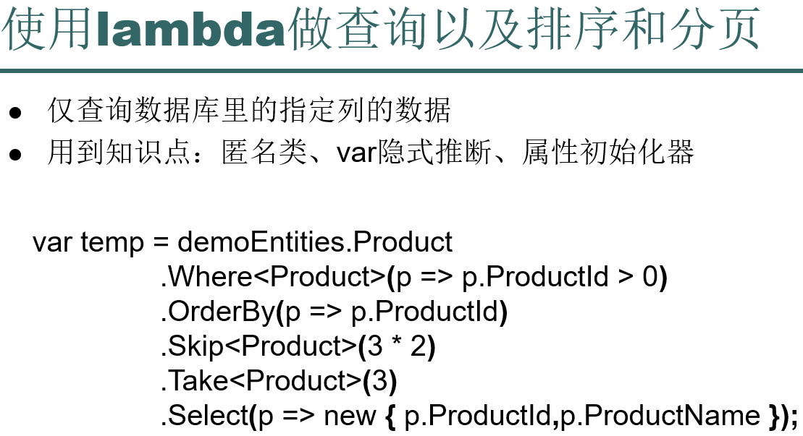

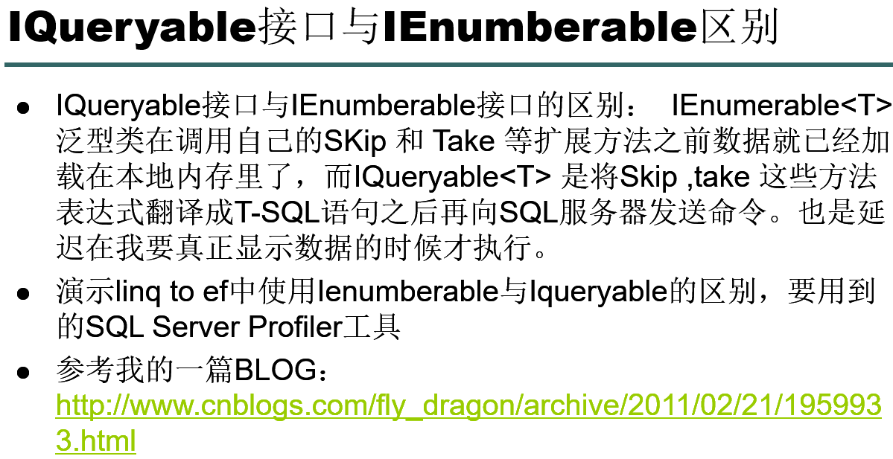

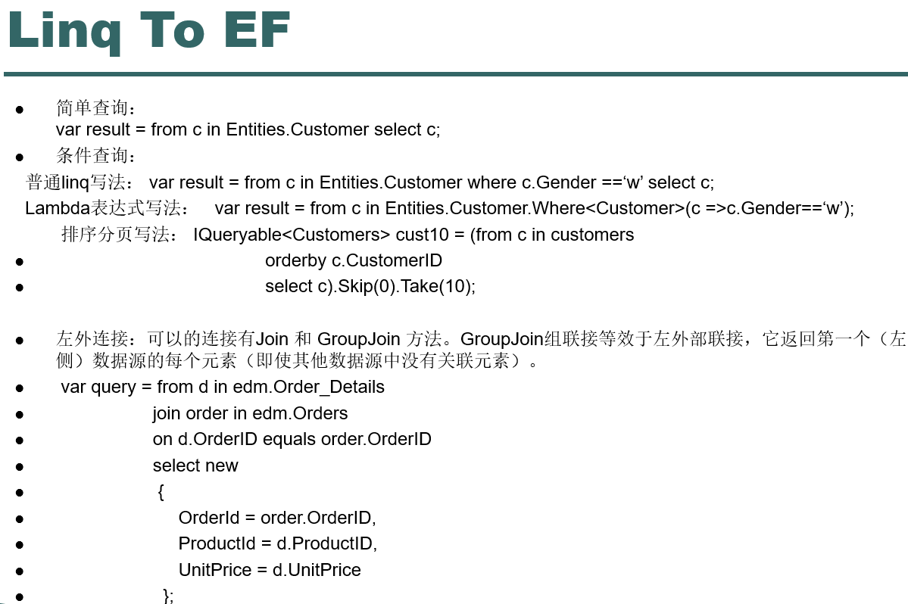

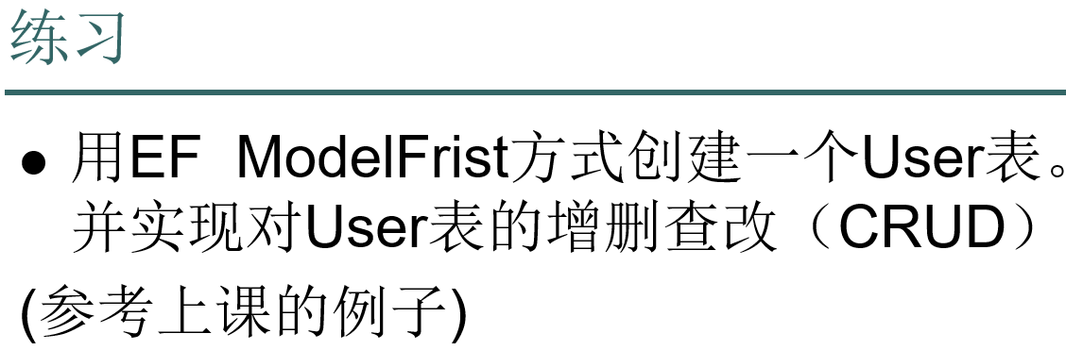

ppt备注：

排序分页：

IQueryable<Customers> cust10 = (from c in customers

                                         orderby c.CustomerID

                                         select c).Skip(0).Take(10);

聚合

可使用的聚合运算符有Average、Count、Max、Min 和 Sum。

using (var edm = new NorthwindEntities())

   {

       var maxuprice = edm.Products.Max(p => p.UnitPrice);

       Console.WriteLine(maxuprice.Value);

 }

连接

可以的连接有Join 和 GroupJoin 方法。GroupJoin组联接等效于左外部联接，它返回第一个（左侧）数据源的每个元素（即使其他数据源中没有关联元素）。

using (var edm = new NorthwindEntities())

    {

       var query = from d in edm.Order_Details

                   join order in edm.Orders

                   on d.OrderID equals order.OrderID

                   select new

                    {

                        OrderId = order.OrderID,

                        ProductId = d.ProductID,

                        UnitPrice = d.UnitPrice

                     };

        foreach (var q in query)

         Console.WriteLine("{0},{1},{2}",q.OrderId,q.ProductId,q.UnitPrice);

}

不支持在查询中引用非标量闭包（如实体）。在执行这类查询时，会引发 NotSupportedException 异常，并显示消息“无法创建类型为“结束类型”的常量值。此上下文中仅支持基元类型(‘如 Int32、String 和 Guid’)

如下将会报异常的代码:

using (var edm = new NorthwindEntities())

 {

        Customers customer = edm.Customers.FirstOrDefault();

        IQueryable<string> cc = from c in edm.Customers

                                where c == customer

                                select c.ContactName;

         foreach (string name in cc)

               Console.WriteLine(name);

}

上面的代码中，由于customer是引用类型而不是Int32，String，Guid的标量类型，所以在执行到where c==customer这个地方时，会报异常。

var query = from c in db.Categories

join p in db.Products

on c.CategoryID equals p.CategoryID

group new {c, p} by new {c.CategoryName} into g

select new

{

g.Key.CategoryName,

SumPrice = (decimal?)g.Sum(pt=>pt.p.UnitPrice),

Count = g.Select(x=>x.c.CategoryID).Distinct().Count()

};

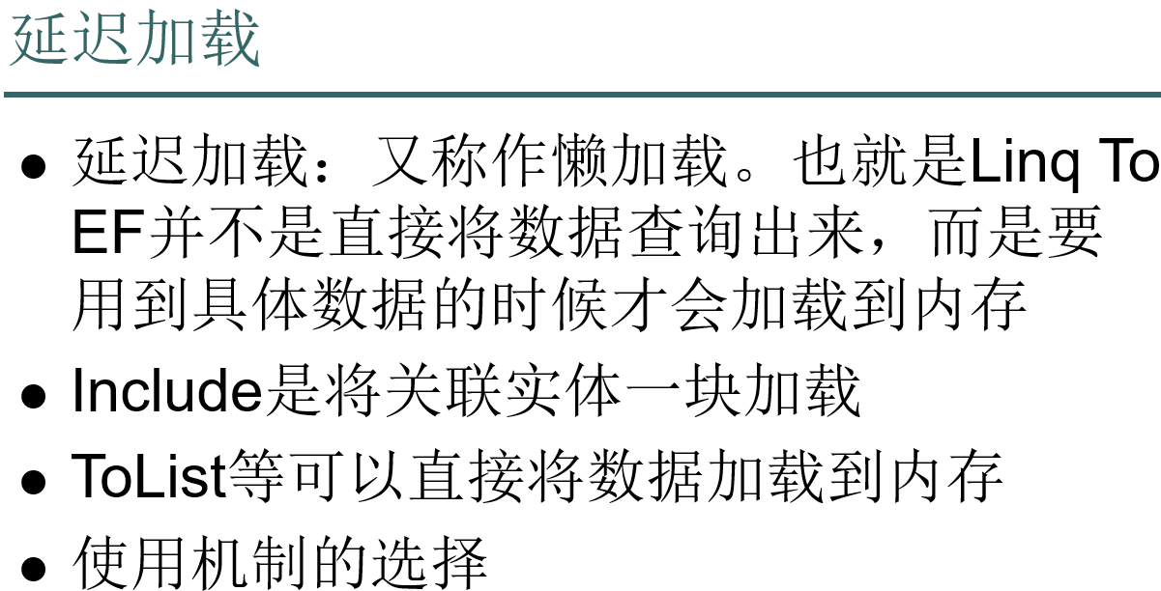

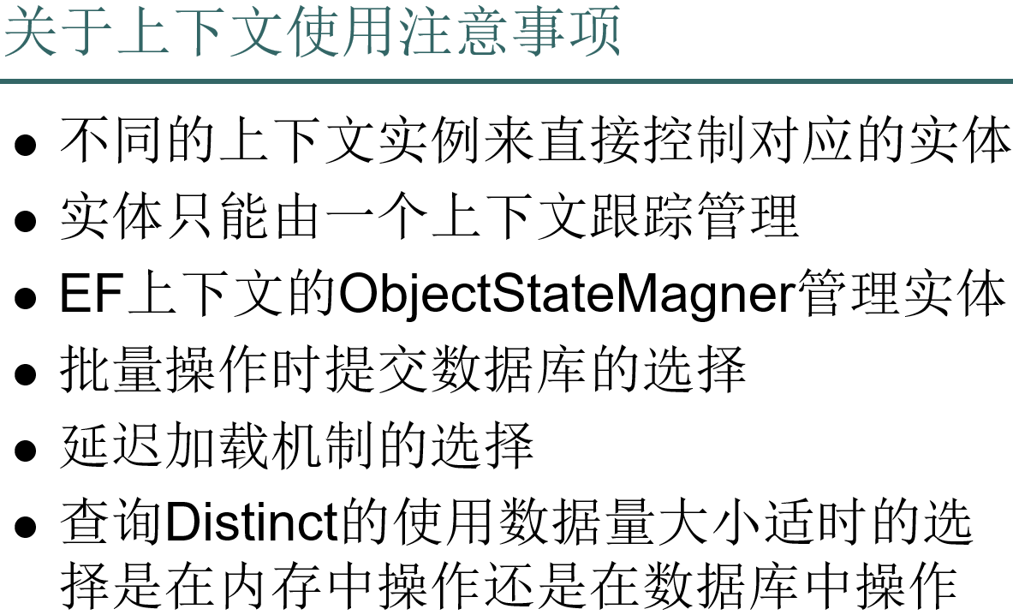

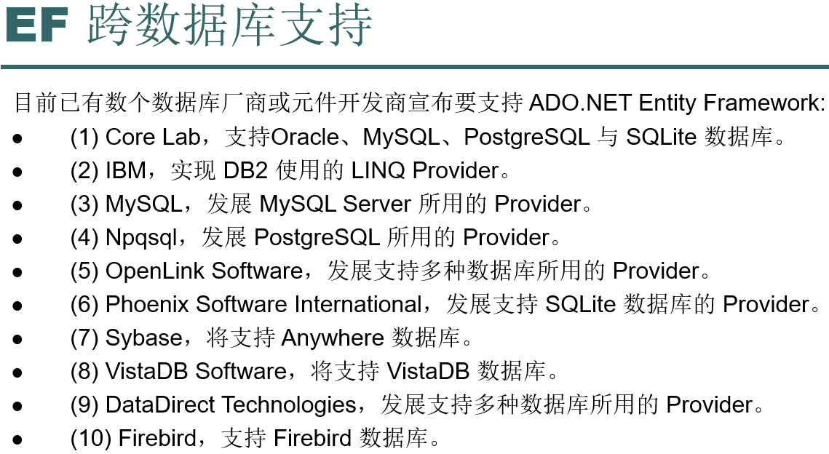

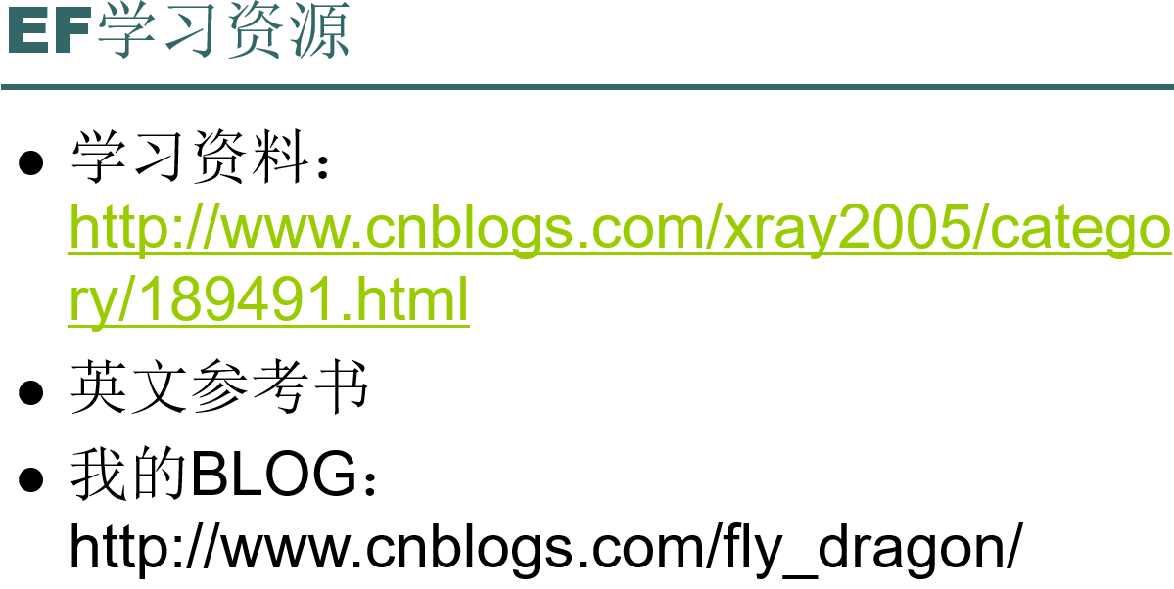

课时3——AspNet MVC基础

视频目录：

1.MVC概念：什么是MVC，MVC与WEBForm的区别，MVC模型

2.MVC Demo

3.MVC结构及规定简介

4.MVC用户注册Demo

5.MVCHtmlHelper介绍及HtmlHelper扩展方法

6.HtmlHelper扩展方法使用

7.强类型页面

8.MVC增删查改

9.分页

10.MVC异步提交

11.异步提交图片

上课日志：

1、 什么是AspNet Mvc

Mvc请求处理模型

作业：用户列表注册演示。

Asp.Net MVC HtmlHelper 扩展方法

扩展方法：本质就静态方法。静态类，静态方法，this关键字。

演示普通的简单分页，并使用HtmlHeper的扩展Demo演示

作业：给你两个参数：一共有多少页，当前页：用纯的js生成html分页的导航的标签

Asp.Net MVC Ajax JQuery ajax MVC ajax Unobtrusive ajax

Validate：前后端的校验、JQueray Validate

自动生成实体的校验：伙伴类的技术(*)

Jquery easyui datagrid（*）

<%for(int i=0;i<10;i++){%>

<span> <%:i%></span>

<%}%>

2、技术视野拓展：（*后面项目讲）

【作为自己的一个课外技术探索，可以Google搜索一下相关技术】Vs 代码生成技术 AddIn 插件技术：实现操作解决方案里的项目、类、接口等所有文件

T4代码生成技术：根据模板生成代码 的一种技术。也称为tt模板

作业：

快速demo EF+mvc

做一下分页：HtmlHelper

添加做成异步：+校验的信息。

具体：

课时3——AspNet MVC基础

视频目录：

1.MVC概念：什么是MVC，MVC与WEBForm的区别，MVC模型

在第七个事件，包含第7个事件之前，如果已经Context.RemapHandler()，那就相当于指定了处理当前请求的IhttpHandler接口的实例。

MVC是在第7个事件中通过Context.RemapHandler()指定了一个MVCHandler实例。然后在第11和12事件直接执行这个MVCHandler实例的PR方法。

接着仍旧是管道继续执行，和之前的WebForm一样。

总结：WebForm和MVC都是在管道模型上做了些手脚。只不过两者的流动方式稍有不同。

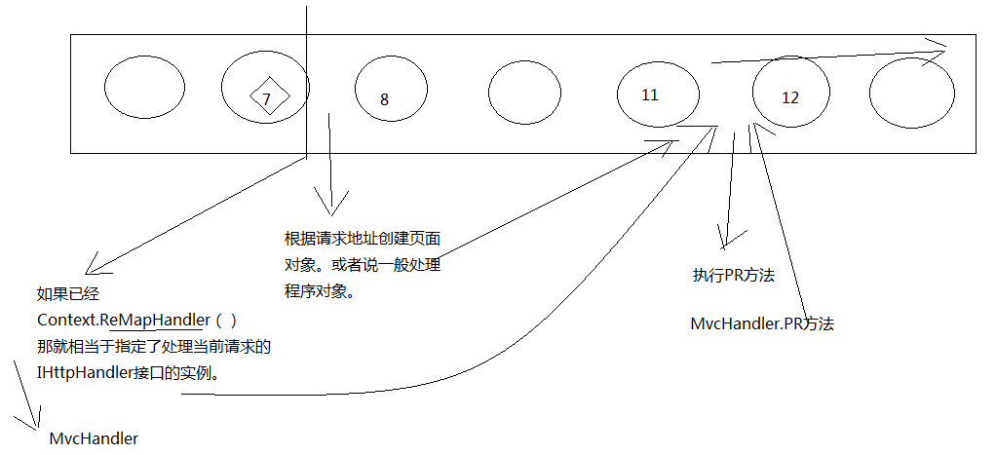

理清之后，其实发现Asp.Net Core就是管道模型。WebForm和MVC都是在管道模型上做了些手脚。只不过两者的流动方式稍有不同。

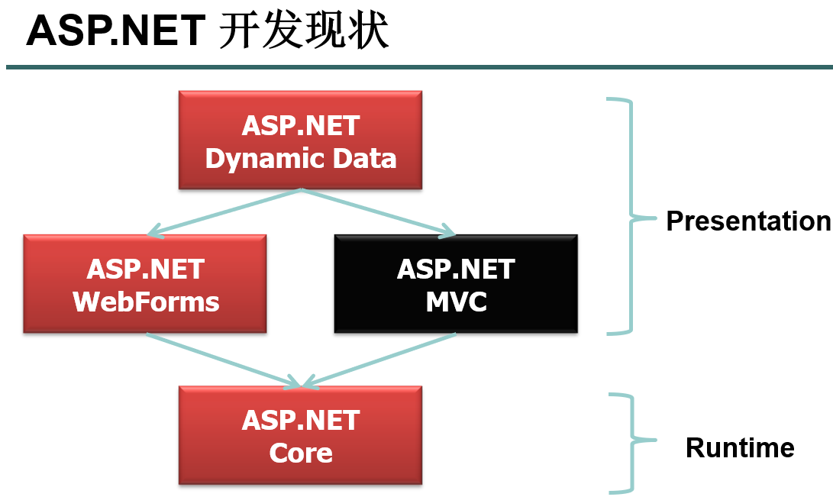

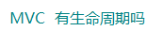

也有类似的生命周期的过程，但是没有这样的类似WebForm的特定名称。

MVC也是一种思想，这种思想在任何平台都使用的。各平台都有类似的模式，思想。

又是一个跨平台的。

剖析：

传统MVC：

View层相当于Aspx页面，纯前台页面，页面展示逻辑，不包含代码后置类。

Controller层，就是之前的代码后置类。

Model就是Dal+Bll+根据数据库生成的实体数据模型

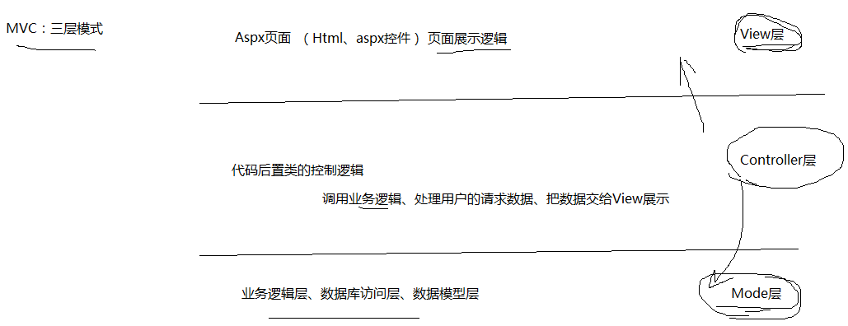

Controller层这是把数据给View层，View层怎么展示数据，它无权过问。

虚线框框就相当于WebForm的UI层。老师表示这就是WebForm shit的地方，把控制器类和展示类混在一起。

MVC就解决了这一点。

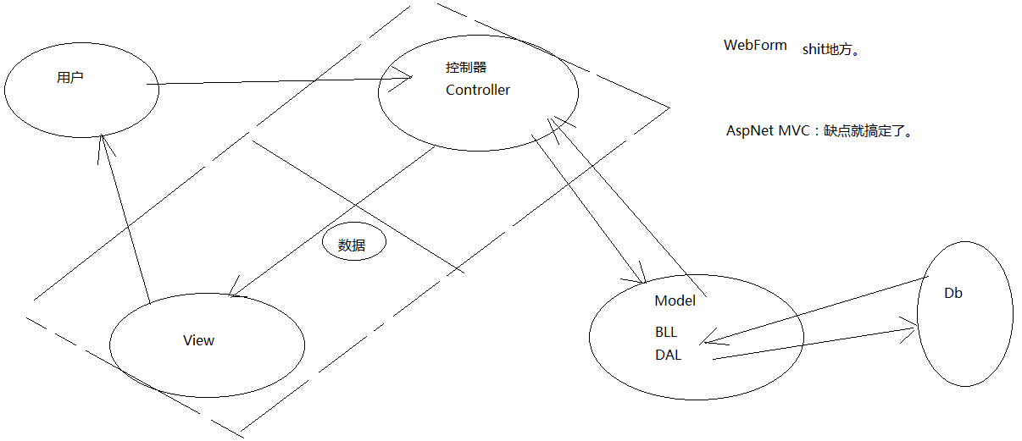

第一季：

WebForm牛逼的地方，事件响应模型。拖个控件过来，双击，直接在里面写事件响应方法就ok了。做Web就像做Winform一样痛快。里面的ViewState，还有页面生命周期，在当时简直是颠覆性的。

当时微软发布的时候简直惊为天人，太Easy了，只要js会弹alert，会拖空间，居然就是做项目了。导致当时很多人从Asp或者Winform转到了Asp.Net。

第二季：

但后来发现其中的效率缺陷，渐渐变成用一般处理程序+html的开发方式，这种方式效率最高。

一般进入公司之后，带头人可能会说不允许任何服务器端的控件，只能是静态的html。

第三季：

接下来是ajax+一般处理程序+json，主流的方式。

用json 的原因：

1.跟js天然无隔阂，拿到就是数组。亲兄弟。

2.json比xml或者html传递数据更小。像xml，有xml头，有开和闭。

3.json也是跨平台的。网页端可以用json，手机端也可以用json。

因为功能越多，一般处理程序就越多，有人就做了优化，让一个一般处理程序处理多个需求。

在一般处理程序的末尾加上?action=num，当为1的时候是哪个功能，为2的时候又是哪个功能。内部用个switch就可以了。

以后自己在这样做的时候，必须内部这几个操作很相近，才这样做。都是一个类的操作。但如果一个是用户操作，一个是订单操作，千万别这么干，别融合在一个一般处理程序当中。

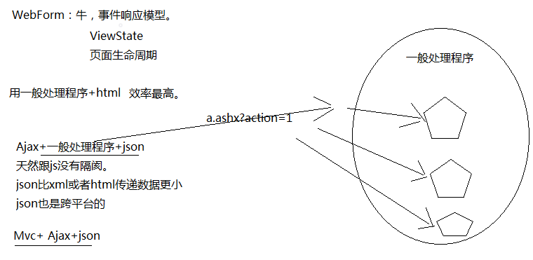

第四季：

MVC+Ajax+json

比上面的用EasyUI的更优化，像上面的第三季，做一个功能，就需要一个一般处理程序的页面。功能一多，网站当中有大量的一般处理程序页面。特别地恶心，shit。

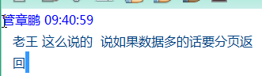

数据量一大，必然是要做分页的。

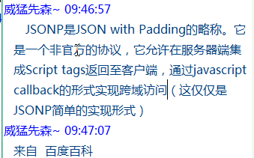

2.MVC Demo

之前的WebForm处理方式：

namespace MvcFirstDay

{

//看做成控制器：

public partial class WebForm1 : System.Web.UI.Page

{

public string LbText { get; set; }

protected void Page_Load(object sender, EventArgs e)

{

这里的三样东西，MVC中控制器就干这三件事。

//接受用户的请求：表单中获取数据、从querystring:处理用户的交互

//调用业务逻辑层。

//把数据给前台aspx页面传递数据。

控制器与前台空间紧耦合，前台的控件一注释，这里立马报错。但通过属性去传递，就解耦了。

这种方式也类似MVC的开发方式。

这样的好处：前台页面想怎么变就怎么变，不会影响到后台。

自己的感觉，这里的属性，通过一个中间变量来解耦两个紧耦合的对象，达到解耦，互相无关的效果。这也是一种思想，思路啊。用一个中间对象来释放双方，我想到了之前的类和借口，不就是用了基类来代表这个中间量么，子类可以赋值给基类。思想是一样的。呱。

而如果不解耦，这样的包含WebForm控件的代码，美工是动不了，也不敢动的。怕影响到后台。但是如果单单只有html标签，美工随便搞，怎么漂亮怎么来，传给后台之后，往上一套，完美！

//this.Label1.Text = "sssss";

LbText = "ssssss";

}

}

}

正式开始使用MVC：

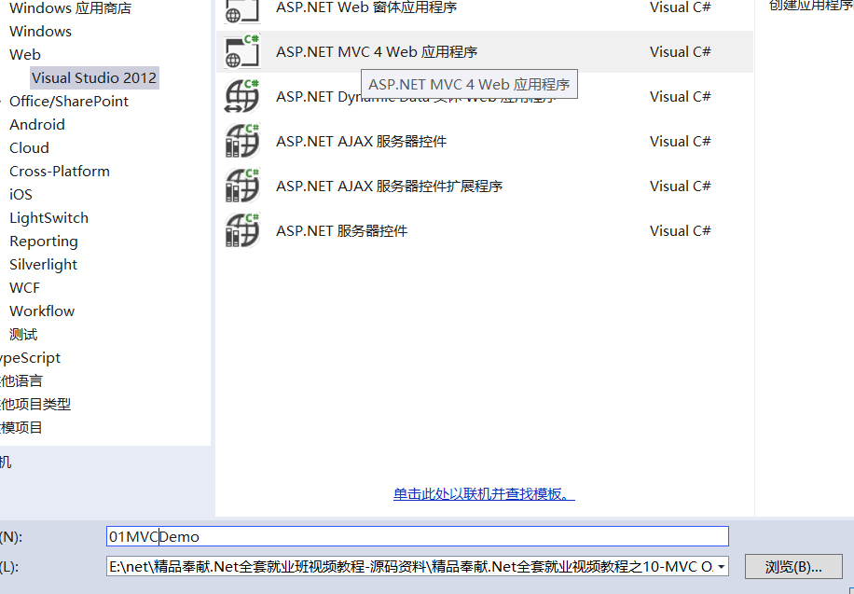

创建单元测试项目可有可无。

视图引擎选择ASPX

Razor是新的，老师说写得很好，语法很漂亮，用起来很爽的，但相比之前学的WebForm，可能跨度太大，所以先用ASPX。

但后面会用Razor视图引擎的，学完之后会发现axpx就是shit。

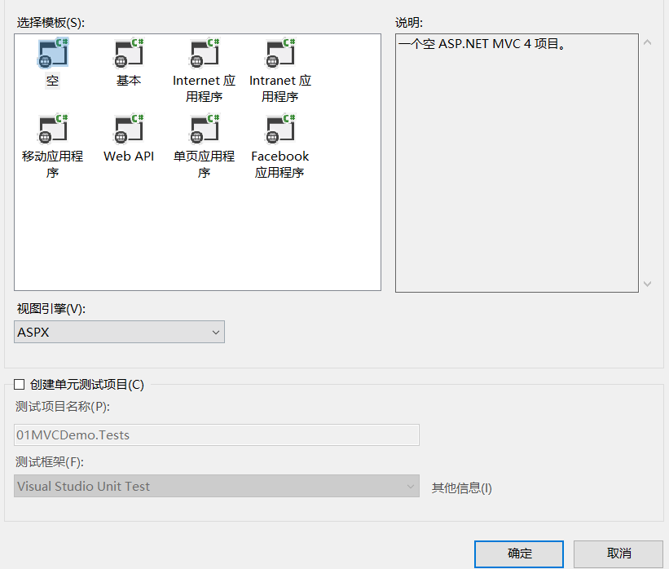

创建成功

其中的App_Data是存放一些数据库文件的，一般用户是访问不到这个文件夹的，黑客除外。

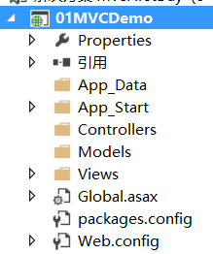

App_Start文件夹中的类，是供Global文件来调用的。

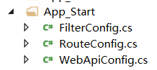

在控制器文件夹上右键添加控制器。

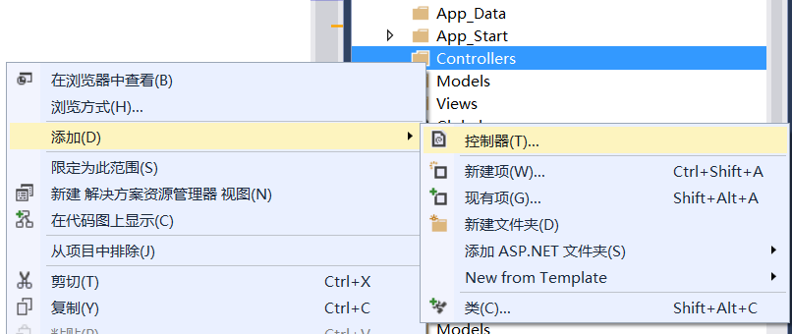

所有控制器必须以Controller结尾。不然识别不出是控制器。

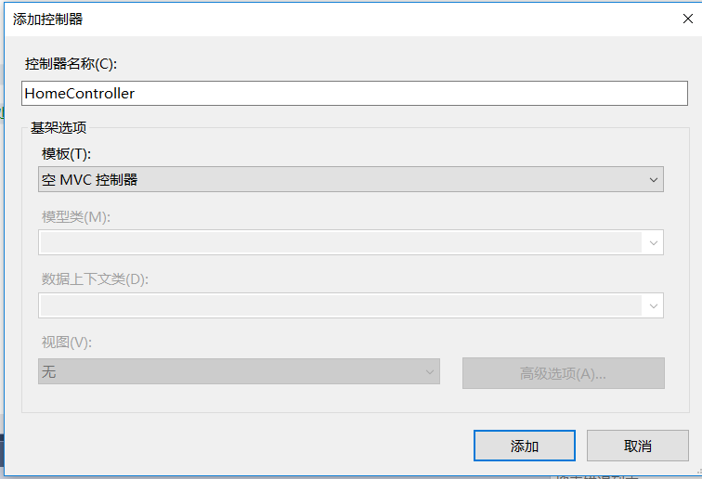

控制下的所有方法都成为Action

namespace _01MVCDemo.Controllers

{

public class HomeController : Controller

{

//

// GET: /Home/

这里就负责给新创建的Index视图页面传递数据

public ActionResult Index()

{

return View();

}

}

}

给Index方法添加视图。

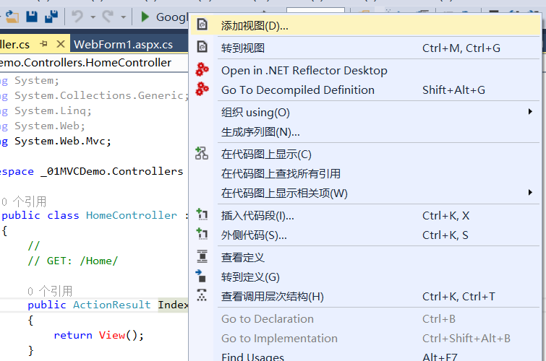

仍旧是ASPX和Razor两个视图引擎随便用。

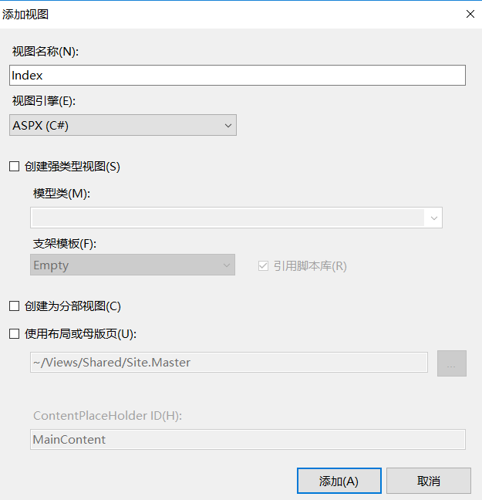

于是Views文件夹中多了。

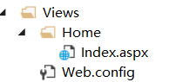

在Controller的Action方法中写上操作，就会传递到相应的Views层的对应的Index页面。

Action方法：

public class HomeController : Controller

{

//

// GET: /Home/

public ActionResult Index()

{

ViewData["s"] = "花花";

return View();

}

}

Index.aspx：

%@ Page Language="C#" Inherits="System.Web.Mvc.ViewPage<dynamic>" %>

<!DOCTYPE html>

<html>

<head runat="server">

<meta name="viewport" content="width=device-width" />

<title>Index</title>

</head>

<body>

<div>

<%=ViewData["s"] %>

</div>

</body>

</html>

就实现了这个效果。

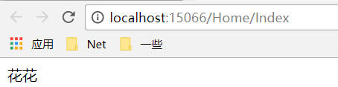

我发现设置断点后，直接按F11逐语句就可以开始调试。再测试下，按F5，F10也是一样的结果，囧了个囧。还以为发现新大陆了呢。

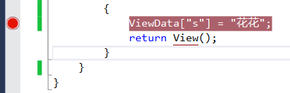

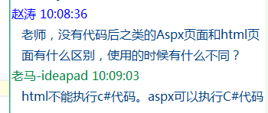

3.MVC结构及规定简介

控制器必须满足的三个规定：

1 以Controller结尾

2 必须非静态类

3 实现IController接口。

Views层中除了各控制器添加的视图而产生的文件夹外，还能有一个共享的shared的文件夹。

执行过程：控制器首先去自己所对应的文件夹中寻常视图，如果没有，则去shared文件夹寻找，如果还没有，报错。

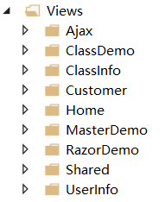

WebForm时代请求的是Aspx页面，比方<http://localhost/a.aspx，>但MVC时代，请求的是控制器里面的Action方法。比方请求的是Home控制器对应的Index方法。也就是<http://localhost/Home/Index>。这个请求跟页面毫无关系，是控制器下面的Action。

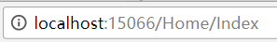

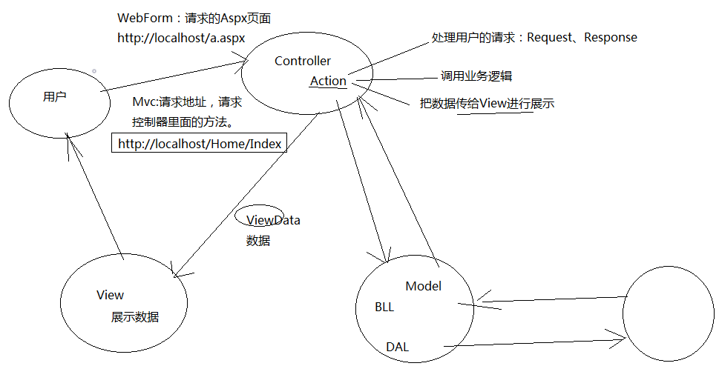

Action可以展示任何一个Views中的视图，如果没有指定，就展示和这个Action名字相同的视图。

下面这里就指向了Demo1视图。

public ActionResult Index()

{

ViewData["s"] = "花花";

return View("Demo1");

}

两个视图都在Home中。

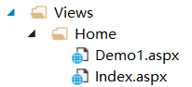

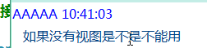

没有视图就返回404

也可以看出默认先去Index中找，再去Shared，再回来Index，又去Shared，这样的顺序，以及后缀文件。

下面四个是Razor引擎的。

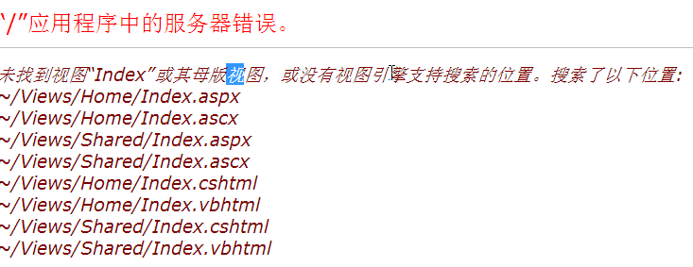

也可以在控制器中指定多个方法，指向不同的视图。

public ActionResult Index()

{

ViewData["s"] = "花花";

return View("Demo1");

}

public ActionResult About()

{

return View();

}

只写默认地址和端口号也能访问的原因：

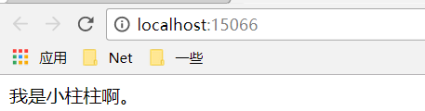

因为Global的Application_Start()方法中指定了

RouteConfig.RegisterRoutes(RouteTable.Routes)方法：

public static void RegisterRoutes(RouteCollection routes)

{

routes.IgnoreRoute("{resource}.axd/{*pathInfo}");

routes.MapRoute(

name: "Default",

url: "{controller}/{action}/{id}",这里可以传控制器名，方法名，还有参数值。定义类url的格式

defaults: new { controller = "Home", action = "Index", id = UrlParameter.Optional }

);

}

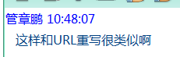

老师表示这里URL重写是一句话的事情。在末尾加个html就可以了。

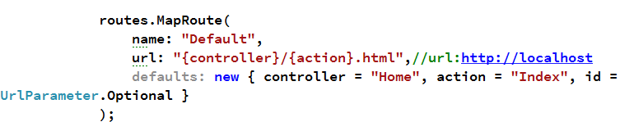

修改了之后用vs开发服务器。不用IIS，不然要去配置IIS处理html的环境。

然后发现我的vs2013并没有这个东西。

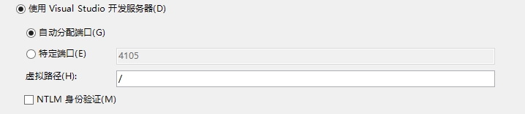

就搞定了。

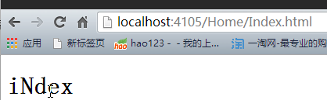

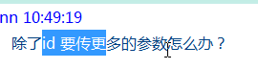

一堆参数之后还不够，可以再加？queryString

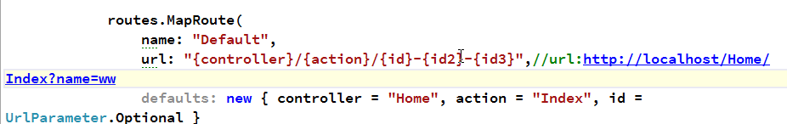

4.MVC用户注册Demo

接收用户的登录，并将帐号显示在前台

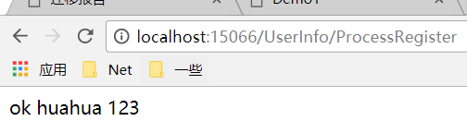

查看源码可以看到没有之前Aspx的ViewState，整个页面非常地干净，几乎就相当于纯的html页面。所以这个性能会很高。

我表示非常地喜欢这种pure的页面。

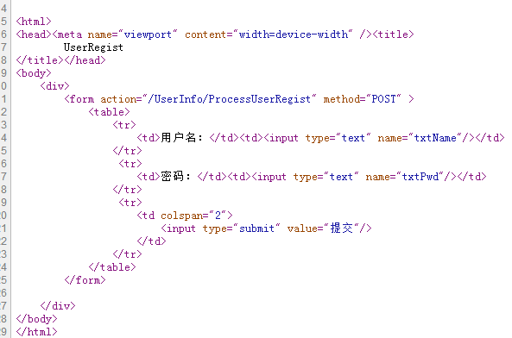

但我的后面有一坨，另外的同学也有这个状况。后来发现是13和12的区别。

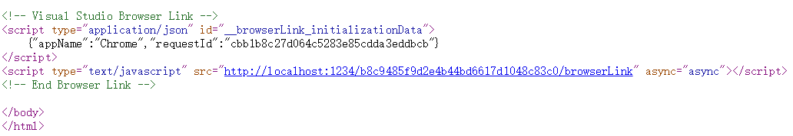

控制器——UserInfoController.cs

namespace MvcDemo2.Controllers

{

public class UserInfoController : Controller

{

接下来要学的：

// view:

// controller:

// 路由：

// model:三层 ViewModel vs 传统Mvc模式中的Model vs EF：DataModel

// GET: /UserInfo/

public ActionResult Index()

{

return View();

}

public ActionResult UserRegist()

{

return View();

}

整个Action方法就相当于一个一般处理程序。

public ActionResult ProcessUserRegist()

{

//怎么拿到用户提交来的表单内容？

//string str = Request["txtName"];

//return Content()相当于做了下面两件事

//Response.Write("ok" + str);

//Response.End();

return Content("ok" + txtName);//往前台输出一个字符串。

}

第二种方法：除了用Request[]获取数据，也可以用参数

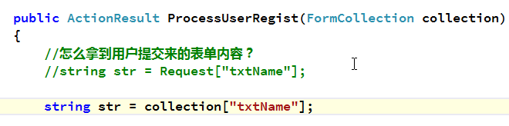

第三种牛逼的方法来了：

直接就可以输出，逆天。但必须保证参数名和form中的TextBox控件的name属性一致。

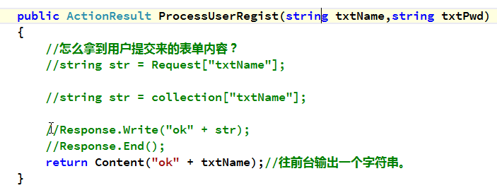

这里的return Content（）就相当于Asp.Net中一般处理程序的Response.Write()，不需要返回前台页面，只返回一个json字符串，一个结果。然后前台收到之后直接开始解析。

第四种，更强大的：

三个参数都赋值了，只要属性名和表单当中name值匹配得了，都能赋值。这里重复了，实际用，第三种，或者这里一个类参数就ok了。

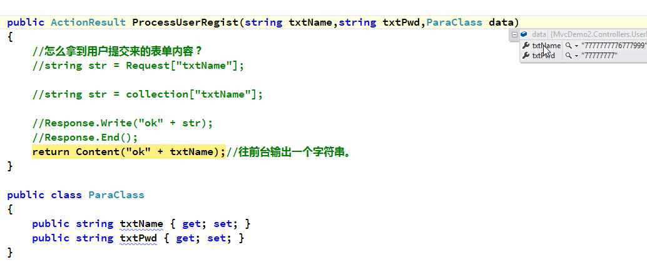

public class ParaClass

{

public string txtName { get; set; }

public string txtPwd { get; set; }

}

}

}

Views层的视图——UserRegist.aspx

<%@ Page Language="C#" Inherits="System.Web.Mvc.ViewPage<dynamic>" %>

<!DOCTYPE html>

<html>

<head runat="server">

<meta name="viewport" content="width=device-width" />

<title>UserRegist</title>

</head>

<body>

<div>

<form action="/UserInfo/ProcessUserRegist" method="POST" >

<table>

<tr>

<td>用户名：</td><td><input type="text" name="txtName"/></td>

</tr>

<tr>

<td>密码：</td><td><input type="text" name="txtPwd"/></td>

</tr>

<tr>

<td colspan="2">

<input type="submit" value="提交"/>

</td>

</tr>

</table>

</form>

</div>

</body>

</html>

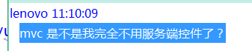

没有服务端控件了。

5.MVCHtmlHelper介绍及HtmlHelper扩展方法

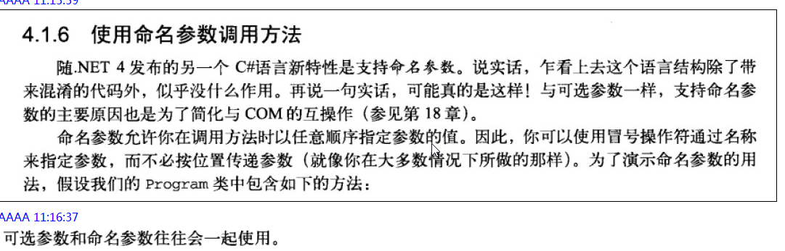

routes.MapRoute(

name: "Default",

url: "{controller}/{action}/{id}",

//url: "{controller}/{action}.html",

这里面的参数可以任意顺序，只要前面指定了参数名就可以了。感觉和类的初始化差不多，不需要指定属性值的顺序的。

defaults: new { controller = "Home", action = "Index", id = UrlParameter.Optional }

);

MVC也可以拖控件的，但是没有这么用的。好不容解耦了View和Controller，一拖控件，又回去了，还不如直接用WebForm开发。

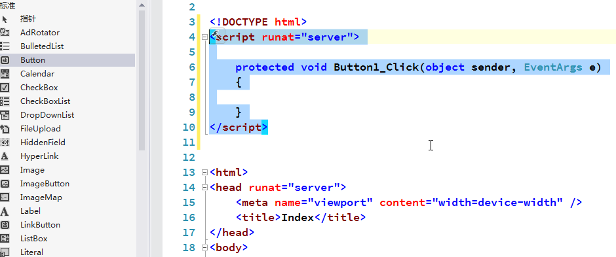

展示页面：

<%@ Page Language="C#" Inherits="System.Web.Mvc.ViewPage<dynamic>" %>

自定义方法，引入命名空间，但这是下策，其他页面要用，都要引用这个命名空间。

<%--<%@ Import namespace="MvcDemo2.Models" %>--%>

<!DOCTYPE html>

<html>

<head runat="server">

<meta name="viewport" content="width=device-width" />

<title>Index</title>

<script src="../../Scripts/jquery-1.7.1.js"></script>

<script src="../../Scripts/jquery.unobtrusive-ajax.js"></script>

<script type="text/javascript">

$(function() {

//$("form[data-ajax=true]").......

$("#btn").click(function() {

});

//隐式的按钮点击库

//eval("afterClick" + "()");

//$("input[btn-click]").click(function() {

// var strFunc = $(this).attr("btn-click");

// eval(strFunc + "()");

//});

});

</script>

</head>

<body>

<div>

<input type="button" btn-click="afterClick" id="btn" onclick="alert('ssssss');"/>

mvc:html标签 js

<form action="/Ajax/Date" data-ajax="true" data-ajax-confirm="您确认提交吗》？" data-ajax-loading="#loadingDiv" data-ajax-method="Post" data-ajax-mode="replace" data-ajax-success="afterSuccess" data-ajax-update="#resultDiv" id="form0" method="post">

<input type="text" name="txtName" />

<br/>

<input type="submit" value="获取日期"/>

</form>

</div>

<div id="loadingDiv">

<img src="../../Content/ico_loading2.gif" />

</div>

<hr/>

<hr/>

<h1>iNdex</h1>

HtmlHelper方法：

<br/>

<a href="/Home/About">链接到关于页面</a>

<br/>

防止改变后要大篇幅地去修改代码，比方上面的<a href="/Home/About">就要改成<a href="/Home-About">

用了C#方法后自动生成：



自己的感觉：变化的，能用后台C#代码的都用代码。

<a href="<%= Url.Action("About","Home") %>">链接到关于页面</a>

<br/>

最完美的方法：



<%=Html.ActionLink("花花——超链接的内容","UserRegister","UserInfo") %>



后两个参数分别设定了queryString和属性：id，style，css格式（class是关键字，不行，所以前面加了@）

<%= Html.ActionLink("超级链接的文本","About","Home",new {demo="sssss",mm="ss33"},new {style="Color:red",id=33,@class="ssssddd"}) %>

<hr/>

所有html控件都可以通过Html点出来。

<%= Html.DropDownList("CityList") %>

这里跟后台对应。后台中，控制器中Action方法：

ViewData["CityList"] = new List<SelectListItem>()

{

new SelectListItem(){Selected = true,Text = "北京",Value ="1"},

new SelectListItem(){Selected = false,Text = "天津",Value ="2"},

new SelectListItem(){Selected = false,Text = "西红柿",Value ="3"}

};

在前台产生效果

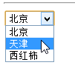

但如果没有赋值，也就是ViewData中没有这个key值，就直接报错：

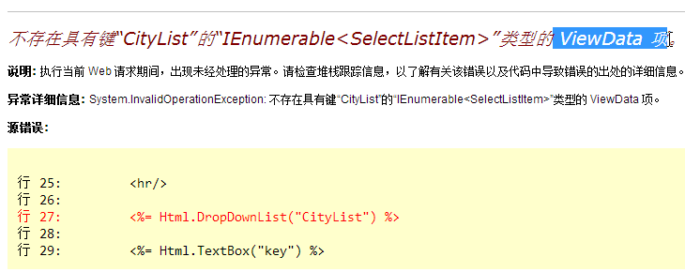

<%: Html.TextBox("key") %>

这里的文本框的key值只要跟后台对应的上，就赋值。

ViewData["key"] = "demo";

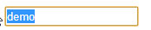

<hr/>

这里开始自定义扩展方法！

在Models层中放入一个自定义类



<h1>自定义html扩展方法。</h1>

<%= Html.MyLabel("sssss") %>

后台代码：

修改前，需要在页面顶部引用命名空间：

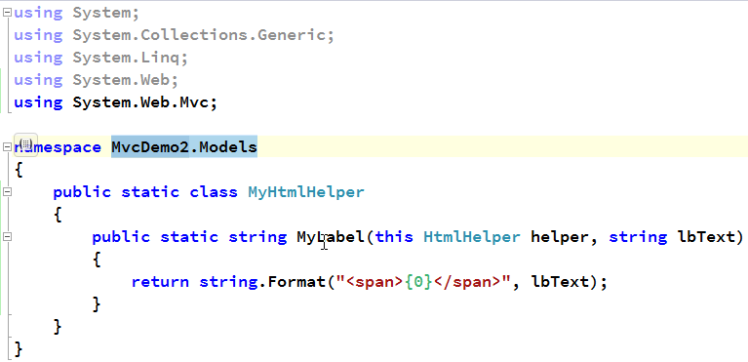

修改后，不需要了，其他页面可以直接使用这个自定义扩展方法，而不需要引用命名空间。因为System.Web.Mvc已经默认被引用进去了。

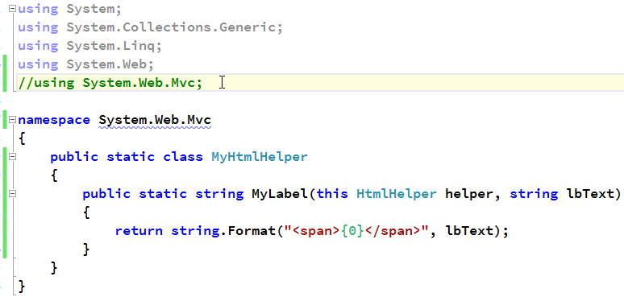



<br/>

冒号就是对后面返回的数据先Html.Encode()，再输出

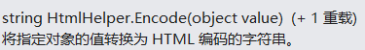

但冒号遇到MvcHtmlString不进行编码化，Encode处理，而是原封不动输出。此外，用HtmlString也是一样的效果。

下面的代码，如果是等号，原封不动输出，不显示源代码，并且弹出ok。但冒号的话，把html代码给显示了出来。



冒号会将尖括号进行转化。





<%: Html.MyLabel("sss冒号") %>

和用等号的区别

上面是等号的，下面是冒号的。

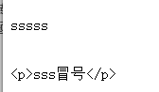

后台代码分别是：

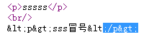 <hr/>

<%: Html.MyMvcHtmlStringLabel("sssssssskkkkkkkkkkk") %>

！！！老师推荐以后掌握第二门语言，说Go语言不错滴。性能很高，性能几乎接近c语言。谷歌出的。

以后的趋势，轻客户端，IpV6普遍之后，可以被空调，钥匙，冰箱，都分配一个ip地址，这样就可以通过手机，或者汽车等去控制家里的东西，空调打开就打开，开始做饭就开始做饭。

it要改变生活啊。

<%--Go：语言09--%>

</div>

</body>

</html>

以后用冒号，即便有非法字符，尖括号也不要紧。

微软的直接用冒号，便可以正常使用，我们自己的扩展方法却是显示html代码。

模仿一下微软的写法就可以了。

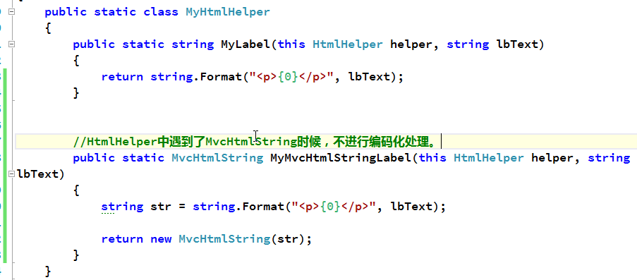

用HtmlString也是一样的。

//HtmlHelper中遇到了MvcHtmlString时候，不进行编码化处理。

public static HtmlString MyMvcHtmlStringLabel(this HtmlHelper helper, string lbText)

{

string str = string.Format("<p>{0}</p>", lbText);

return new HtmlString(str);

}

效果，上下对比，上面是没模仿的，下面是模仿了的。

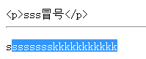

6.HtmlHelper扩展方法使用

扩展方法的原因：灵活，用方法封装了变化点。不然代码就是死的。需要更改的时候要一个一个改。比方要把方法生成的span换成div，方法内部改一下就可以了。

！！！应用：把各种各样的方法写进MyHtmlHelper中，做任何项目，加进来，就可以用Html点点点点出来，非常地方便。当然，这是一个积累的过程，开发越久，手上能用的方法也就越多。

而且，别人开源的MyHtmlHelper方法，直接拿来用，再把自己的copy进去就ok了。

7.强类型页面

添加一个Customer的控制器——CustomerController.cs

namespace MvcDemo2.Controllers

{

public class CustomerController : Controller

{

//

// GET: /Customer/

public ActionResult Index()

{

return View();

}

#region 弱类型的方式

public ActionResult ShowCustomer(int id)

{

//根据id获取 当前的Customer

Customer customer = new Customer() { Id = id, Age = 18, Email = "110@itcast.cn", SName = "yang" };

ViewData["Customer"] = customer;

return View();

}

#endregion

#region 强类型页面的方式

public ActionResult Detail(int id)

{

假设这里是根据id从数据库中查到的Customer的结果

Customer customer = new Customer() { Id = id, Age = 18, Email = "110@itcast.cn", SName = "yang" };

//List<MvcDemo2.Models.Customer> list = new List<Customer>()

// {

// new Customer() { Id = id, Age = 18, Email = "110@itcast.cn", SName = "yang" }

// };

ViewData["sss"] = "sssssss";

ViewData.Model = customer;

return View();

}

#endregion

#region Edit

[HttpGet]

public ActionResult Edit()

{

return View();

}

[HttpPost]

public ActionResult Edit(Customer customer)

{

if (ModelState.IsValid)//Mvc校验自己处理，并且赋值。

{

}

return View();

}

#endregion

}

}

在Models层中新建的类——Customer.cs

namespace MvcDemo2.Models

{

public class Customer

{

[StringLength(5, ErrorMessage = "*超过长度了")]

[Required(ErrorMessage = "*")]

public string SName { get; set; }

public int Id { get; set; }

[Required(ErrorMessage = "*")]

[Range(18,120,ErrorMessage = "*年龄必须符合条件")]

public int Age { get; set; }

[Required(ErrorMessage = "*")]

[RegularExpression(@"^\w+([-+.]\w+)*@\w+([-.]\w+)*\.\w+([-.]\w+)*$", ErrorMessage = "*必须符合邮箱格式")]

public string Email { get; set; }

}

}

Views层展示顾客信息的代码——ShowCustomer.aspx

<%@ Page Language="C#" Inherits="System.Web.Mvc.ViewPage<dynamic>" %>

<%@ Import Namespace="MvcDemo2.Models" %>

<!DOCTYPE html>

<html>

<head runat="server">

<meta name="viewport" content="width=device-width" />

<title>ShowCustomer</title>

</head>

<body>

<div>

这里就是弱类型了。

<% var customer = ViewData["Customer"] as Customer; %>

<table>

<tr>

<td>顾客编号：</td><td><%= customer.Id %></td>

</tr>

<tr>

<td>顾客名：</td><td><%= customer.SName %></td>

</tr>

<tr>

<td>顾客Age：</td><td><%= customer.Age %></td>

</tr>

<tr>

<td>顾客邮箱：</td><td><%= customer.Email %></td>

</tr>

</table>

</div>

</body>

</html>

两种地址写法都可以，默认的id（建议使用！），或者用queryString传递。

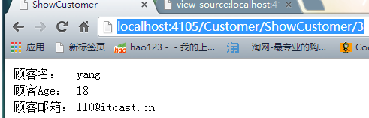

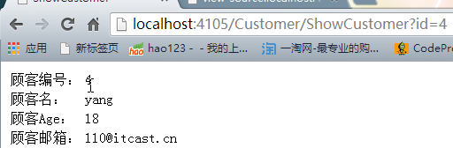

自己测试了下，如果id为空，要错误，int?之后就可以为空了。

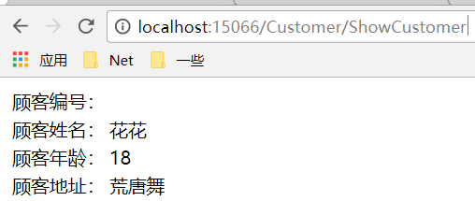

强类型：

后台控制器中的Action方法：

public ActionResult Detail(int id)

{

Customer customer = new Customer() { Id = id, Age = 18, Email = "110@itcast.cn", SName = "yang" };

//List<MvcDemo2.Models.Customer> list = new List<Customer>()

// {

// new Customer() { Id = id, Age = 18, Email = "110@itcast.cn", SName = "yang" }

// };

ViewData["sss"] = "sssssss";

ViewData.Model = customer;

return View();

}

前台页面：

这里把动态的dynamic改成了MvcDemo2.Models.Customer

不然的话要主要取复制。这里就相当于把Customer给了ViewData.Model

强类型只能传一个类型，弱类型随便传

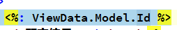

<%@ Page Language="C#" Inherits="System.Web.Mvc.ViewPage<MvcDemo2.Models.Customer>" %>

<%@ Import Namespace="MvcDemo2.Models" %>

<!DOCTYPE html>

<html>

<head runat="server">

<meta name="viewport" content="width=device-width" />

<title>Detail</title>

</head>

<body>

<div>

<table>

<tr>

以后不用=，全用冒号：了！！

<td>顾客编号：</td><td><%: Model.Id %>

值会自动到文本框上。要求key相同。

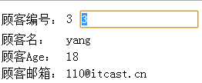

第一种写法仍然有弱类型的踪迹，所以用第二种，将强类型进行到底。

<%--<%: Html.TextBox("Id") %>--%>

<%: Html.TextBoxFor(c=>c.Id) %>

是下面的简便写法



</td>

</tr>

<tr>

<td>顾客名：</td><td><%: Model.SName %></td>

</tr>

<tr>

<td>顾客Age：</td><td><%: Model.Age %></td>

</tr>

<tr>

<td>顾客邮箱：</td><td><%: Model.Email %></td>

</tr>

</table>

</div>

</body>

</html>

强类型的画图解释：

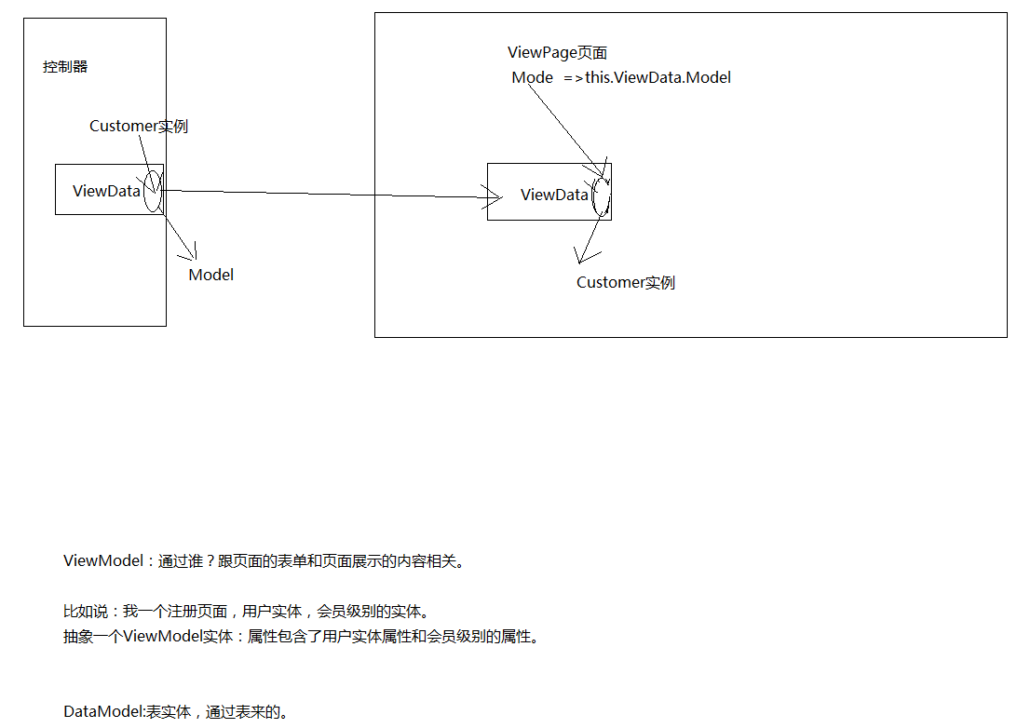

Edit编辑页面：

在控制器中创建编辑Edit和处理编辑ProcessEdit的Action方法。

public ActionResult Edit()

{

return View();

}

通过Customer参数就把表单上所有的数据给传过来了

这里两个方法重名，请求过来，不知道交给谁，会报错。

加上[HttpPost]后表示下面的只接受post请求过来的。如果不加，就get和post都接收。

[HttpPost]

public ActionResult Edit(Customer customer)

{

if (ModelState.IsValid)//Mvc校验自己处理，并且赋值。

{

}

return View();

}

右键Edit创建视图，

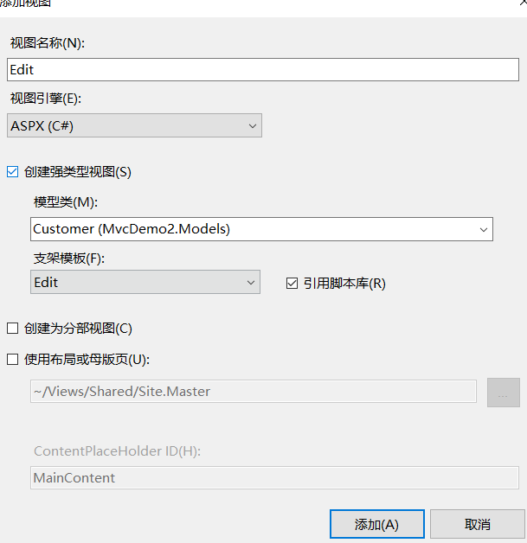

完成之后，Edit的视图自动生成了。真的是方便啊。

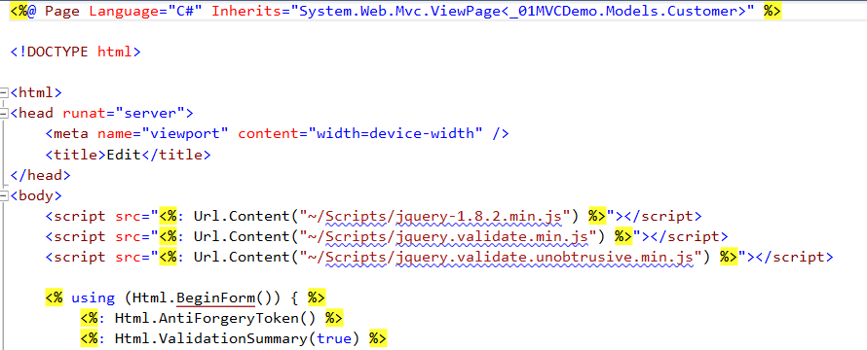

然后生成，居然直接就有内容了。真的是方便啊。而且可以根据实际需求各种修改生成的模版中变化的内容就是，这种开发真的是舒服啊。

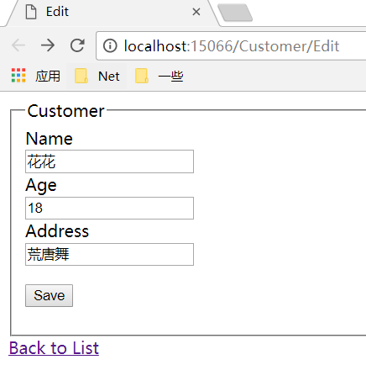

8.MVC增删查改

编辑Edit共功能，老师是把js拖到了最上面。

<%@ Page Language="C#" Inherits="System.Web.Mvc.ViewPage<_01MVCDemo.Models.Customer>" %>

<!DOCTYPE html>

<html>

<head runat="server">

<meta name="viewport" content="width=device-width" />

<title>Edit</title>

</head>

<body>

<script src="<%: Url.Content("~/Scripts/jquery-1.8.2.min.js") %>"></script>

<script src="<%: Url.Content("~/Scripts/jquery.validate.min.js") %>"></script>

<script src="<%: Url.Content("~/Scripts/jquery.validate.unobtrusive.min.js") %>"></script>

<% using (Html.BeginForm()) { %>

<%: Html.AntiForgeryToken() %>

<%: Html.ValidationSummary(true) %>

<fieldset>

<legend>Customer</legend>

<%: Html.HiddenFor(model => model.Id) %>

<div class="editor-label">

<%: Html.LabelFor(model => model.Name) %>

</div>

<div class="editor-field">

EditorFor比TextBoxFor更智能，会根据我们的值帮我们生成单选框啊，多选框啊，这些。

<%: Html.EditorFor(model => model.Name) %>

<%: Html.ValidationMessageFor(model => model.Name) %>

</div>

<div class="editor-label">

<%: Html.LabelFor(model => model.Age) %>

</div>

<div class="editor-field">

<%: Html.EditorFor(model => model.Age) %>

<%: Html.ValidationMessageFor(model => model.Age) %>

</div>

<div class="editor-label">

<%: Html.LabelFor(model => model.Address) %>

</div>

<div class="editor-field">

<%: Html.EditorFor(model => model.Address) %>

<%: Html.ValidationMessageFor(model => model.Address) %>

</div>

<p>

提交，默认从哪来，又回哪去。想到了悟空，哈哈。

<input type="submit" value="Save" />

</p>

</fieldset>

<% } %>

<div>

<%: Html.ActionLink("Back to List", "Index","Home ") %>

</div>

</body>

</html>

刚开始的index页面：

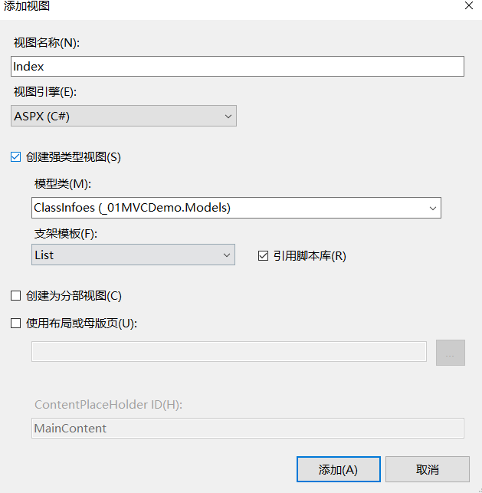

展示页面自动做好了：

<%@ Page Language="C#" Inherits="System.Web.Mvc.ViewPage<IEnumerable<_01MVCDemo.Models.ClassInfoes>>" %>

<!DOCTYPE html>

<html>

<head runat="server">

<meta name="viewport" content="width=device-width" />

<title>Index</title>

</head>

<body>

<p>

<%: Html.ActionLink("Create New", "Create") %>

</p>

<table>

<tr>

<th>

<%: Html.DisplayNameFor(model => model.ClassInfoName) %>

</th>

<th></th>

</tr>

循环遍历展示信息

<% foreach (var item in Model) { %>

<tr>

<td>

<%: Html.DisplayFor(modelItem => item.ClassInfoName) %>

</td>

<td>

<%: Html.ActionLink("Edit", "Edit", new { id=item.Id }) %> |

<%: Html.ActionLink("Details", "Details", new { id=item.Id }) %> |

<%: Html.ActionLink("Delete", "Delete", new { id=item.Id }) %>

</td>

</tr>

<% } %>

</table>

</body>

</html>

增删改查的Action方法：

namespace MvcDemo2.Controllers

{

public class ClassInfoController : Controller

{

//

// GET: /ClassInfo/

CodeDbEntities dbContext = new CodeDbEntities();

public ActionResult Index(int pageIndex=1,int pageSize=2)

{

//int pageSize = int.Parse(Request["pageSize"] ?? "2");

ViewData["pageIndex"] = pageIndex;

ViewData["pageSize"] = pageSize;

ViewData["total"] = dbContext.ClassInfoes.Count();

//ViewData.Model = dbContext.ClassInfoes.AsEnumerable();

ViewData.Model = dbContext.ClassInfoes

.OrderBy(u => u.Id)

.Skip(pageSize*(pageIndex - 1))

.Take(pageSize).AsEnumerable();往前台传的时候转换成Enumerable类型，我没转，好像也生成成功的。（这样不是转换成AsQueryable类型吗，我自己疑惑。）（应该是AsQueryable，老师写错了。）

（再查之后发现AsEnumerable是从数据库读取全部数据再在程序中查询，其效果和ToList相同，加载到内存中再进行查询。AsQueryable是在数据库中查询再返回结果。）

return View();

}

#region Details

public ActionResult Details(int id)

{

两种方法一样的，上面的要选取集合的第一个，因为返回的是集合。FirstOrDefault()表示如果不为空，返回第一个，如果为空，返回默认值。

//ViewData.Model = dbContext.ClassInfoes.Where(u => u.Id == id).FirstOrDefault();

Find的性能更好，走缓存的。如果上下文中已经包含结果了，就不再查了。而上面，linq表达式比较特殊，每次用到都要先xml解析，后查询。

ViewData.Model = dbContext.ClassInfoes.Find(id);

return View();

}

#endregion

#region Delete

public ActionResult Delete(int id)

{

ViewData.Model = dbContext.ClassInfoes.Find(id);

return View();

}

[HttpPost]

后面的参数纯粹为了顶个事儿，为了方法重载。在方法实体中根本没用到。只是群众演员，凑数的。

public ActionResult Delete(int id,FormCollection collection)

{

//把数据删除

ClassInfoes classInfoes =new ClassInfoes();

classInfoes.ClassInfoName = string.Empty;

classInfoes.Id = id;

不Attach，加入门派，也可以的。

dbContext.ClassInfoes.Attach(classInfoes);

dbContext.Entry(classInfoes).State = EntityState.Deleted;

dbContext.SaveChanges();

return RedirectToAction("Index");

}

#endregion

#region Create

public ActionResult Create()

{

return View();

}

[HttpPost]

public ActionResult Create(ClassInfoes classInfoes)

{

dbContext.ClassInfoes.Add(classInfoes);

dbContext.SaveChanges();

return RedirectToAction("Index");

}

#endregion

#region Edit

public ActionResult Edit(int id)

{

ViewData.Model = dbContext.ClassInfoes.Find(id);

return View();

}

[HttpPost]

public ActionResult Edit(int id, ClassInfoes classInfoes)

{

dbContext.Entry(classInfoes).State = EntityState.Modified;

dbContext.SaveChanges();

return RedirectToAction("Index");

}

#endregion

}

}

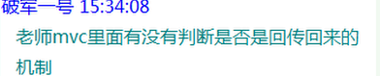

没有IsPostBack了，所有的数据都是往控制器传。

！！！MVC回归原始开发方式：请求→处理→响应

对应的Views层都是强类型视图，配合各自的支架模版。



就有画面了。

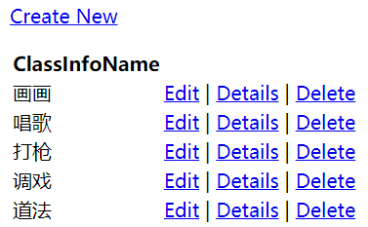

在控制器中响应的Action方法中添上对应的增删查改实体，就ok了！

create

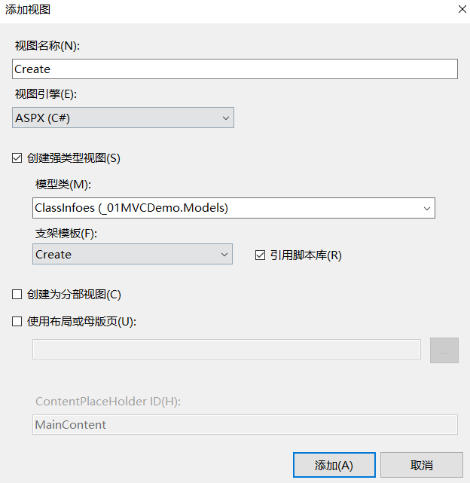

增加之后：

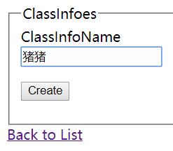

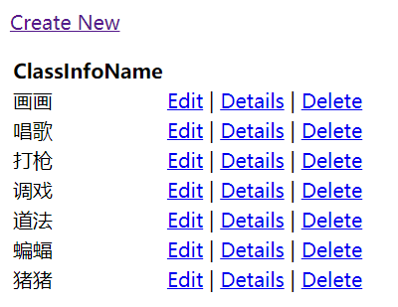

更迅捷的开发方式：

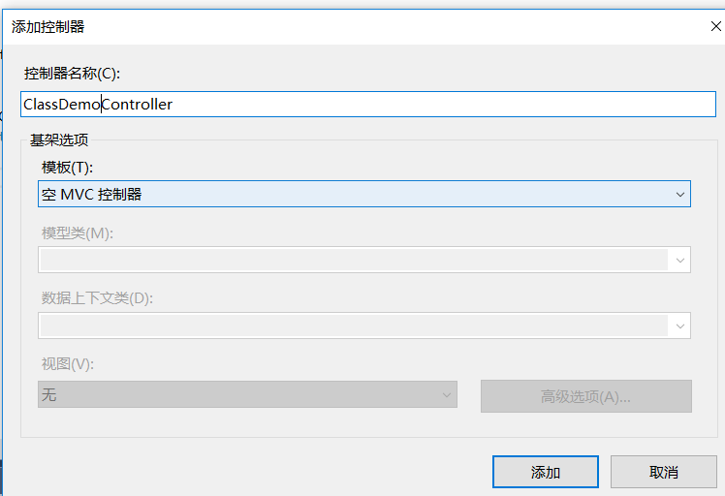

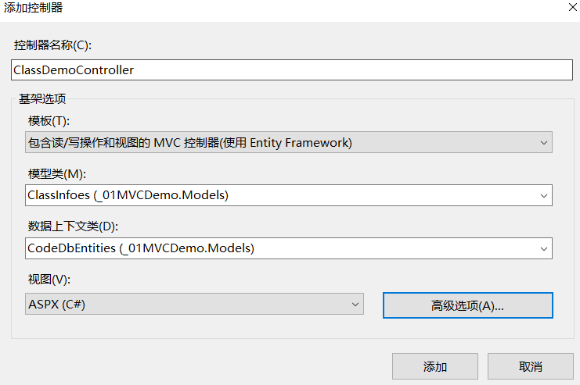

高级不使用布局：

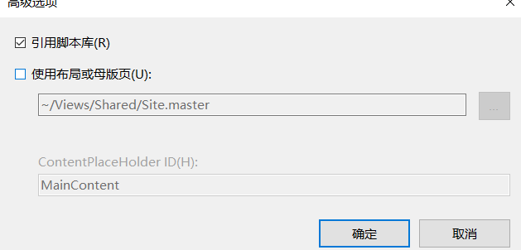

我的提示不支持，因为我创建的时候用了ef6.0

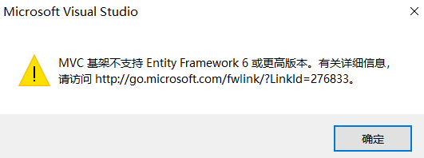

老师的确定之后，就增删改查直接完成了。迅捷啊。

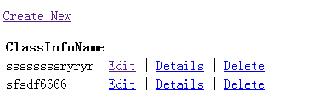

默认的Delete用了Remove方法。

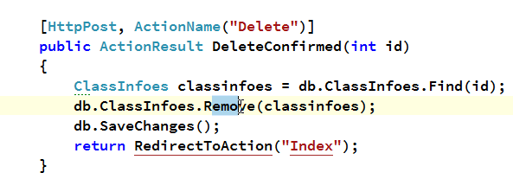

当一个页面不对应一个DataModel实体，比如图中的例子，一个注册页面对应两个实体，就不知道用哪个Model实体了，用A类型，那点不出来B类型的属性。用B，同样又点不出来A的。

这个时候就专门给这个页面抽象一个ViewModel实体出来。实体包含AB两国各实体的属性。

这个ViewModel实体就叫做视图模型，或者表单模型。

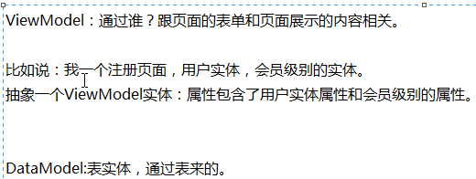

9.分页

扩展的html方法——MyHtmlHelper.cs：

namespace System.Web.Mvc

{

public static class MyHtmlHelper

{

public static string MyLable(this HtmlHelper helper,string text)

{

return string.Format("<span>{0}</span>",text);

}

//主要就是输出分页的超级链接的标签

//自定义分页Helper扩展

public static HtmlString ShowPageNavigate(this HtmlHelper htmlHelper, int currentPage, int pageSize, int totalCount)

{

var redirectTo = htmlHelper.ViewContext.RequestContext.HttpContext.Request.Url.AbsolutePath;

pageSize = pageSize == 0 ? 3 : pageSize;

var totalPages = Math.Max((totalCount + pageSize - 1) / pageSize, 1); //总页数

var output = new StringBuilder();

if (totalPages > 1)

{

//if (currentPage != 1)

{//处理首页连接

output.AppendFormat("<a class='pageLink' href='{0}?pageIndex=1&pageSize={1}'>首页</a> ", redirectTo, pageSize);

}

if (currentPage > 1)

{//处理上一页的连接

output.AppendFormat("<a class='pageLink' href='{0}?pageIndex={1}&pageSize={2}'>上一页</a> ", redirectTo, currentPage - 1, pageSize);

}

else

{

// output.Append("<span class='pageLink'>上一页</span>");

}

output.Append(" ");

int currint = 5;

for (int i = 0; i <= 10; i++)

{//一共最多显示10个页码，前面5个，后面5个

if ((currentPage + i - currint) >= 1 && (currentPage + i - currint) <= totalPages)

{

if (currint == i)

{//当前页处理

//output.Append(string.Format("[{0}]", currentPage));

output.AppendFormat("<a class='cpb' href='{0}?pageIndex={1}&pageSize={2}'>{3}</a> ", redirectTo, currentPage, pageSize, currentPage);

}

else

{//一般页处理

output.AppendFormat("<a class='pageLink' href='{0}?pageIndex={1}&pageSize={2}'>{3}</a> ", redirectTo, currentPage + i - currint, pageSize, currentPage + i - currint);

}

}

output.Append(" ");

}

if (currentPage < totalPages)

{//处理下一页的链接

output.AppendFormat("<a class='pageLink' href='{0}?pageIndex={1}&pageSize={2}'>下一页</a> ", redirectTo, currentPage + 1, pageSize);

}

else

{

//output.Append("<span class='pageLink'>下一页</span>");

}

output.Append(" ");

if (currentPage != totalPages)

{

output.AppendFormat("<a class='pageLink' href='{0}?pageIndex={1}&pageSize={2}'>末页</a> ", redirectTo, totalPages, pageSize);

}

output.Append(" ");

}

output.AppendFormat("第{0}页 / 共{1}页", currentPage, totalPages);//这个统计加不加都行

return new HtmlString(output.ToString());

}

}

}

前台页面要增加一个分页的div

<%@ Page Language="C#" Inherits="System.Web.Mvc.ViewPage<IEnumerable<_01MVCDemo.Models.ClassInfoes>>" %>

<!DOCTYPE html>

<html>

<head runat="server">

<meta name="viewport" content="width=device-width" />

<title>Index</title>

<link href="../../Content/style/NavPager.css" rel="stylesheet" />

<link href="../../Content/style/tableStyle.css" rel="stylesheet" />

</head>

<body>

<p>

<%: Html.ActionLink("Create New", "Create") %>

</p>

<table>

<tr>

自己额外增加的Id展示

<th>

Id

</th>

<th>

<%: Html.DisplayNameFor(model => model.ClassInfoName) %>

</th>

<th></th>

</tr>

<% foreach (var item in Model) { %>

<tr>

<td>

直接点也可以，不一定都要DisplayFor

<%: item.Id %>

</td>

<td>

<%: Html.DisplayFor(modelItem => item.ClassInfoName) %>

</td>

<td>

<%: Html.ActionLink("Edit", "Edit", new { id=item.Id }) %> |

<%: Html.ActionLink("Details", "Details", new { id=item.Id }) %> |

<%: Html.ActionLink("Delete", "Delete", new { id=item.Id }) %>

</td>

</tr>

<% } %>

</table>

！！！分页在这里呢！！还是和WebForm一样。

<div class="pageNav">

<%:Html.ShowPageNavigate((int)ViewData["pageIndex"],(int)ViewData["pageSize"],(int)ViewData["total"]) %>

</div>

</body>

</html>

把原来的分页格式拉过来之后，搞定



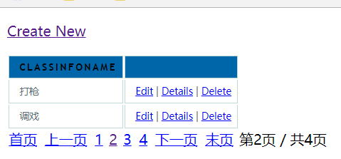

！！！总结：分页的套路还是和WebForm是一样的，直接拿过来用就可以。感觉这个老马Page可以用一辈子啊，囧了囧。

10.MVC异步提交

添加MVC非空模型的项目，都自动有js的

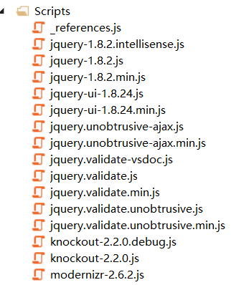

添加Ajax控制器——AjaxController.cs

namespace MvcDemo2.Controllers

{

public class AjaxController : Controller

{

//

// GET: /Ajax/

public ActionResult Index()

{

return View();

}

public ActionResult Date()

{

睡2秒，便于看到菊花转啊转。

Thread.Sleep(2000);

return Content(DateTime.Now.ToString());

}

public ActionResult ImageUpload()

{

return View();

}

public ActionResult ProcessImgUpload()

{

var file= Request.Files["imgFile"];

string path = "/Upload/"+Guid.NewGuid().ToString()+ file.FileName;

file.SaveAs(Request.MapPath(path));

return Content(path);

}

}

}

Views层——Index.aspx

<%@ Page Language="C#" Inherits="System.Web.Mvc.ViewPage<dynamic>" %>

<!DOCTYPE html>

<html>

<head runat="server">

<meta name="viewport" content="width=device-width" />

<title>Index</title>

<script src="../../Scripts/jquery-1.7.1.js"></script>

用到Jquery的隐式应用请求，所以引用下面这个脚本。

<script src="../../Scripts/jquery.unobtrusive-ajax.js"></script>

<script type="text/javascript">

$(function () {

$("#loadingDiv").css("display", "none");

$("#bntJQAjax").click(function () {

$.ajax({

url: "/Ajax/Date",

type: "Post",

data: {},

success: function (data) {

alert(data);

}

});

});

});

function afterSuccess(data) {

//alert(data);

}

</script>

</head>

<body>

<div>

<input type="button" value="获取时间" id="bntJQAjax" />

<hr />

<h3>Mvc自带的 异步请求的方式</h3>

<% using (Ajax.BeginForm("Date","Ajax",new AjaxOptions()

{

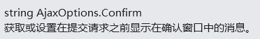

Confirm="您确认提交吗》？" ,

HttpMethod="Post",

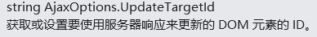

也就是完成之后结果的内容放哪里。

UpdateTargetId = "resultDiv",



可以设置替换，末尾追加，也可以头部追加

数据返回之后，比方放倒div1中，是选择替换还是追加，这个意思。

InsertionMode= InsertionMode.Replace,

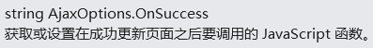

OnSuccess="afterSuccess",

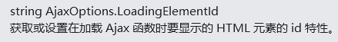

会显示菊花图标：

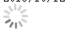

LoadingElementId="loadingDiv"

}))

{ %>

<input type="text" name="txtName" />

<br/>

<input type="submit" value="获取日期"/>

<% } %>

下面这个是生成之后，在查看html源码中copy过来的。效果和上面的是一样的。copy到其他页面直接用也是完全没有问题的。

！！！这个就是隐式的开发方式。在标签里写上属性和值，就会以行为的方式实现。

可以去jquery.unobtrusive-ajax.js中看源代码的：

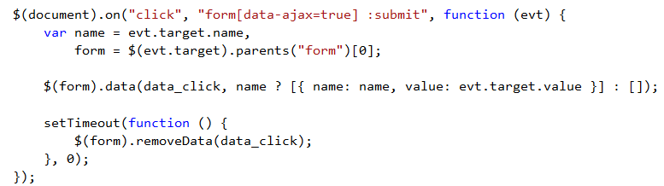

！！！！以后要用这个咯，老师表示，这个是最完美的方式！！！

<form action="/Ajax/Date" data-ajax="true" data-ajax-confirm="您确认提交吗》？" data-ajax-loading="#loadingDiv" data-ajax-method="Post" data-ajax-mode="replace" data-ajax-success="afterSuccess" data-ajax-update="#resultDiv" id="form0" method="post" enctype="multipart/form-data">

<input type="text" name="txtName" />

<br />

<input type="submit" value="获取日期" />

<input type="file" name="ss" />

</form>

<div id="resultDiv">

</div>

<div id="loadingDiv">

<img src="../../Content/ico_loading2.gif" />

</div>

</div>

</body>

</html>

如果是自己写隐式的按钮点击库，照下面这样去写。这样就实现了，在属性中写上btn-click的属性，就自动去调用点击事件。也可以调用指定名字的点击事件。

老师又一次强调，不要用onclick，太low。囧了个囧。

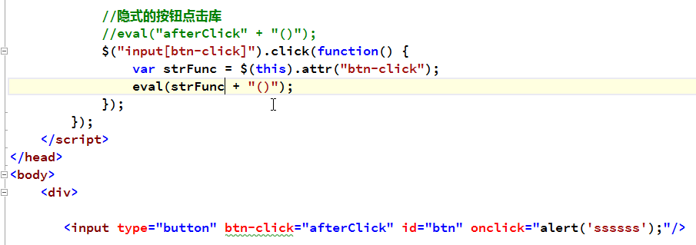

隐式方法和原来的js的方法比较，耦合度更低，要使用这个方法，添加这个属性就行，不要了，直接剔除这个属性就ok。而原来的通过id去辨认的js，如果id换了，那方法也就没用了。js脚本需要依赖表单标签。

这种隐式的方法，做到了js脚本和表单标签的彻底分离。这个表单标签的属性是否添加，不影响js脚本的运行。

比方，我不加这一类隐式的标签，那表单也能正常运行。哪怕js出错了，这里的表单仍旧能正常提交，只是不具有异步这些行为了。

老师表示，估计要两三年后，也就是15，16年咯，才会流行起来。当时，13年，只有一些牛逼点的公司开始用了。

开发的时候也不需要直接用第二种方式，不好记，用第一种有using的，主要会有智能提示，方便开发。

Views层异步提交数据——ImageUpload.aspx

<%@ Page Language="C#" Inherits="System.Web.Mvc.ViewPage<dynamic>" %>

<!DOCTYPE html>

<html>

<head runat="server">

<meta name="viewport" content="width=device-width" />

<title>ImageUpload</title>

<script src="../../Scripts/jquery-1.7.1.js"></script>

用js的一直500错误

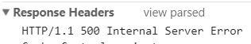

<%--<script src="../../Scripts/jquery.unobtrusive-ajax.js"></script>--%>

<%--<script src="../../Scripts/MicrosoftAjax.js"></script>

<script src="../../Scripts/MicrosoftMvcAjax.js"></script>--%>

<script src="../../Scripts/MyAjaxForm.js"></script>

<script type="text/javascript">

function afterUpload(data) {

$("#result").html("<img src='"+data+"' />");

}

$(function () {

$("#btnSub").click(function() {

$("#frm").ajaxSubmit({

url: "/Ajax/ProcessImgUpload",

type: "Post",

success: afterUpload

});

return false;

});

});

</script>

</head>

<body>

<div>

<%-- <% using (Ajax.BeginForm("ProcessImgUpload","Ajax",new AjaxOptions()

{

HttpMethod = "Post",

OnSuccess = "afterUpload"

}, new { enctype = "multipart/form-data" }))这里表单上传需要设置这第四个参数，用上一个匿名类，否则报错

{ %>

--%>

<form action="/Ajax/ProcessImgUpload" method="POST" enctype="multipart/form-data" id="frm">

<input type="file" id="img" name="imgFile" />

<input type="submit" id="btnSub" value="异步上传图片"/>

</form>

<%-- <% } %>--%>

<div id="result">

</div>

</div>

</body>

</html>

！！！！自己跟着做了一遍，总结，不要忘了拖隐式的哪个js文件！！！

！！！一共有两个！！！



另外:

上传图片老师最后用同步做了，异步一直报错。冏。

老师后来说了，查了资料，上传不能用这种MVC自带，也就是using，然后里面生成表单的方式，隐式也不行，还是按之前的，用js插件异步上传就可以了。

有些是用iframe把form标签隐藏起来，看似异步，其实都是同步上传。

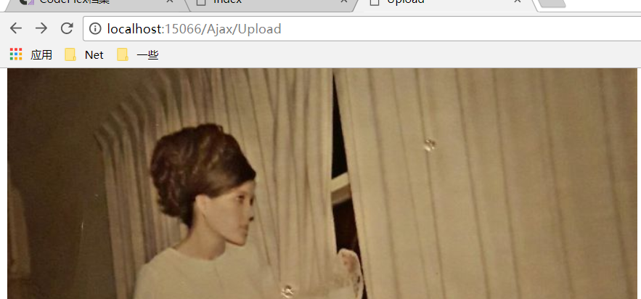

11.异步提交图片

上面三种异步开发方式的对比（不是图，是整个的开发选择）：

Jquery的方式是最灵活的，可是在data:{}那里需要咱们自己组装数据。需要把整个表单序列化之后才能提交到后台。

而MVC自带的方式，它的特点是表单整体提交，如果是一个复杂表单的话，用这个很省事。当然上面的，把数据序列化之后，也是一样。

这两种方式都ok的。性能都很高。本质都是走的Jquery的异步。

老师表示，这两种方式选哪个都ok的。

MVC和隐式是一样的。

总之，不要再用WebForm时代的拖控件就ok了。

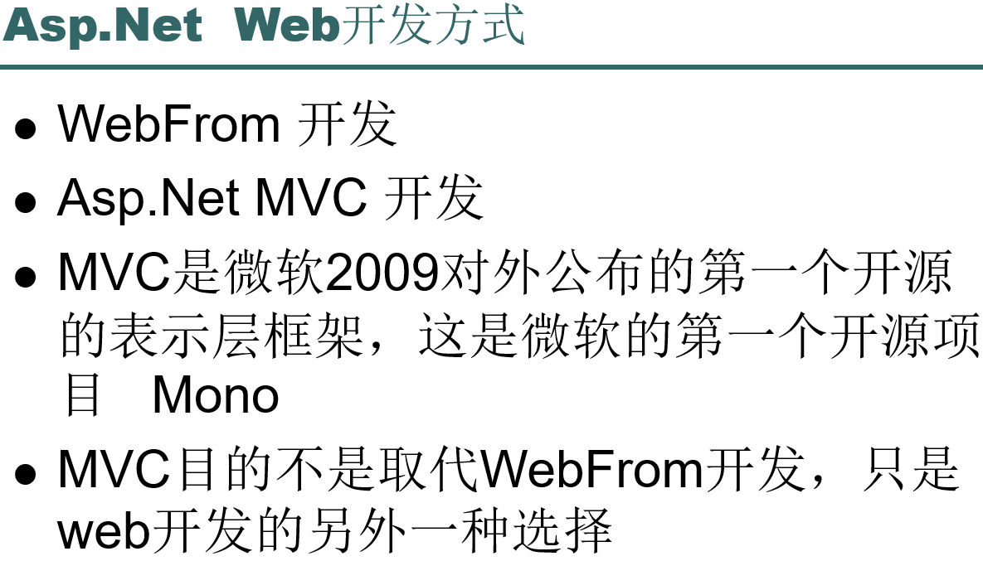

web开发的两种方式，平起平坐。但MVC会成为主流。

有了Mono之后，我们的开发就不仅仅局限于.Net平台了，不再局限于Windows平台了，做的Asp.Net或者MVC的东西，可以直接部署在Linux等服务器上，可以直接跑，可以实现跨平台了。

！！！这个东西很重要！！！！

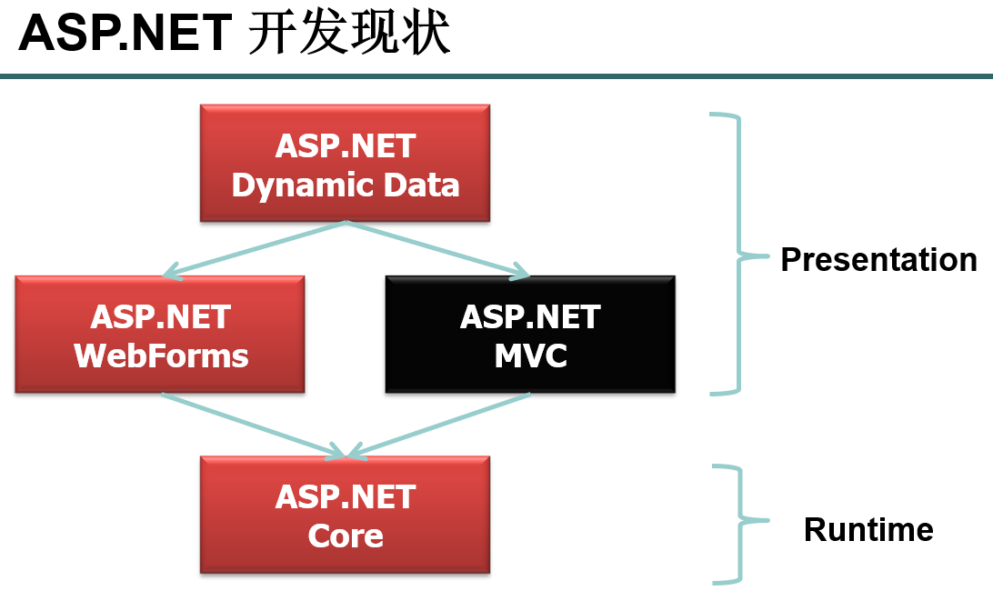

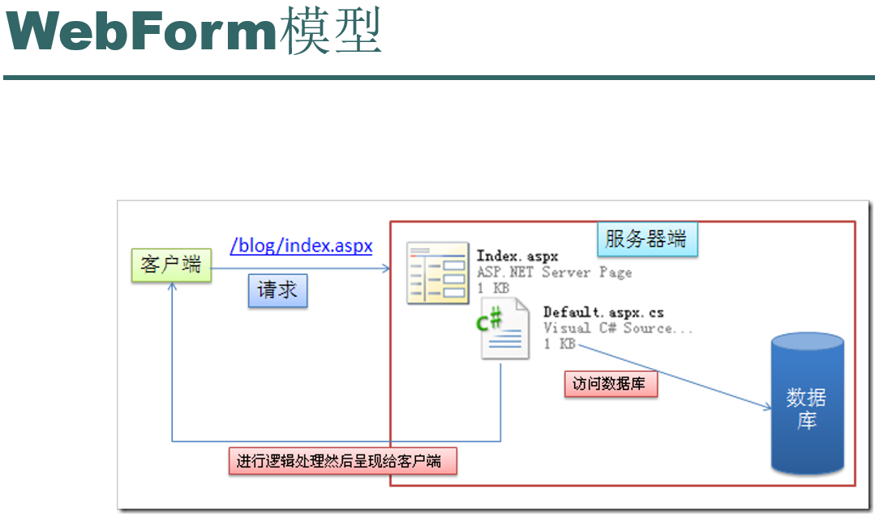

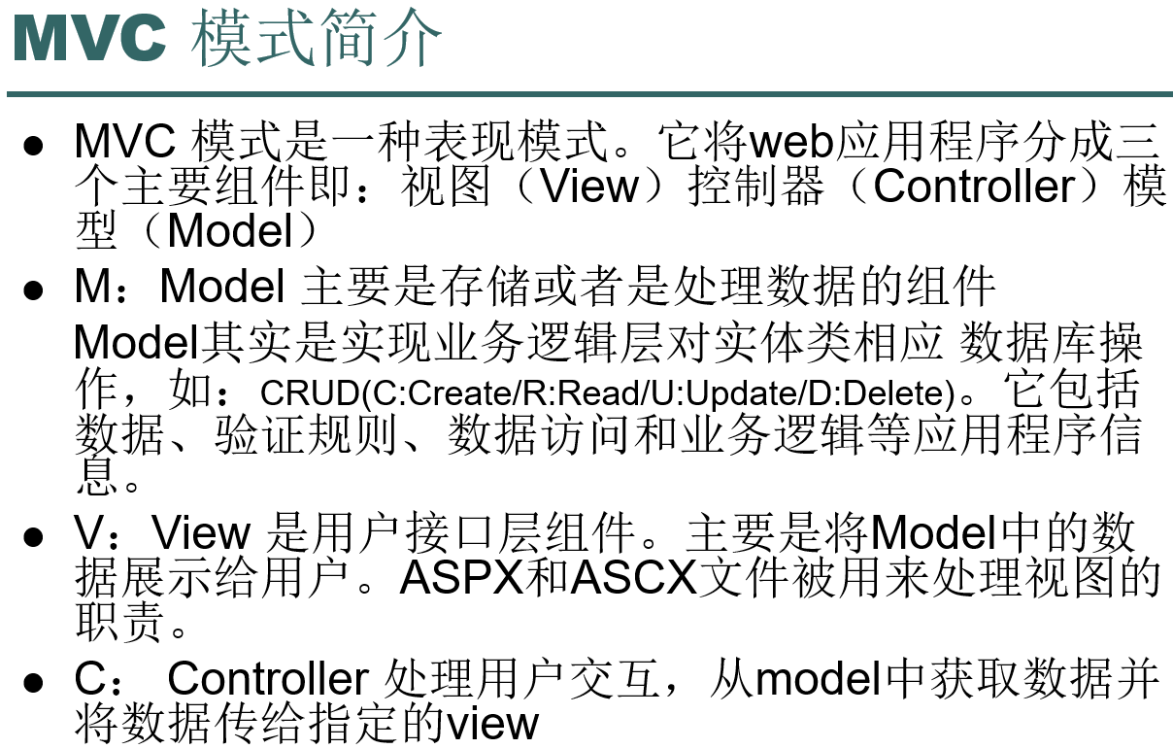

ppt备注：

过去MVC模式并不适合小型甚至中等规模的应用程序，这样会带来额外的工作量，增加应用的复杂性。但现在多数软件设计框架，能直接快速提供MVC骨架，供中小型应用程序开发，此问题不再存在。对于开发存在大量用户界面，并且逻辑复杂的大型应用程序，MVC将会使软件在健壮性、代码重用和结构方面上一个新的台阶。尽管在最初构建MVC模式框架时会花费一定的工作量，但从长远的角度来看，它会大大提高后期软件开发的效率。

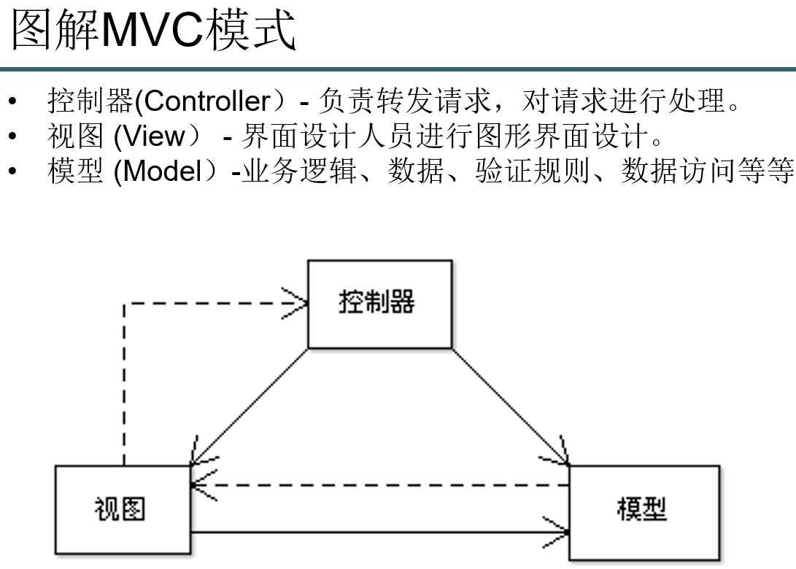

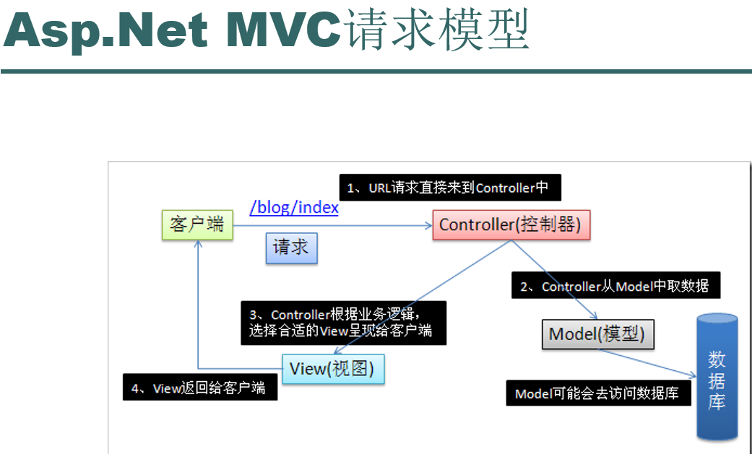

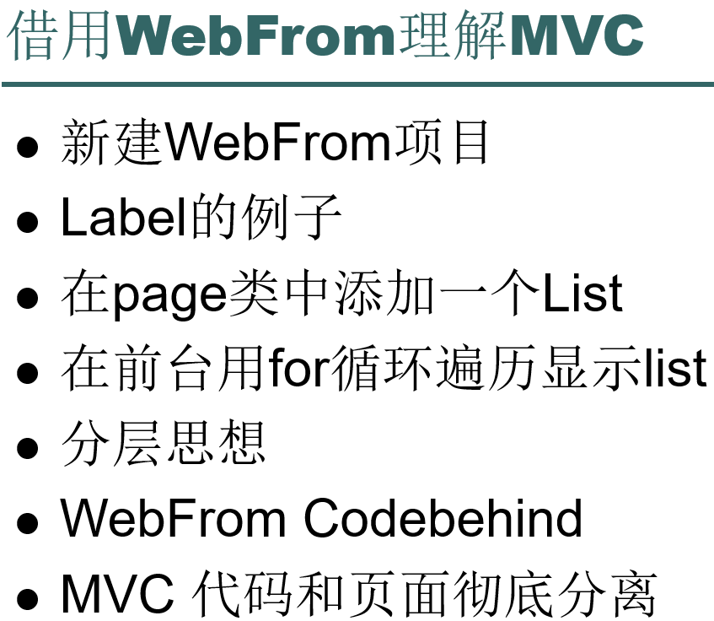

ppt备注:

WebForm:codebehind技术没有完全对代码和前台页面进行分离

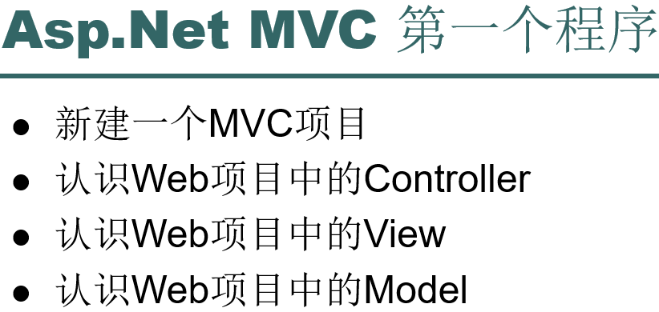

ppt备注：

新建一个项目并将项目中自动生成文件一一介绍

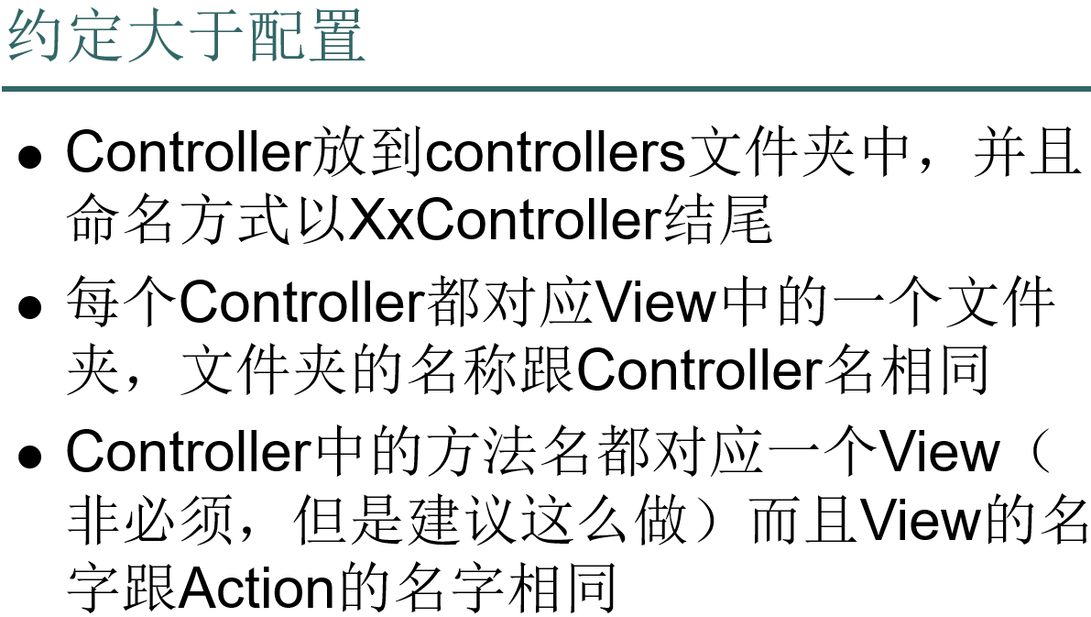

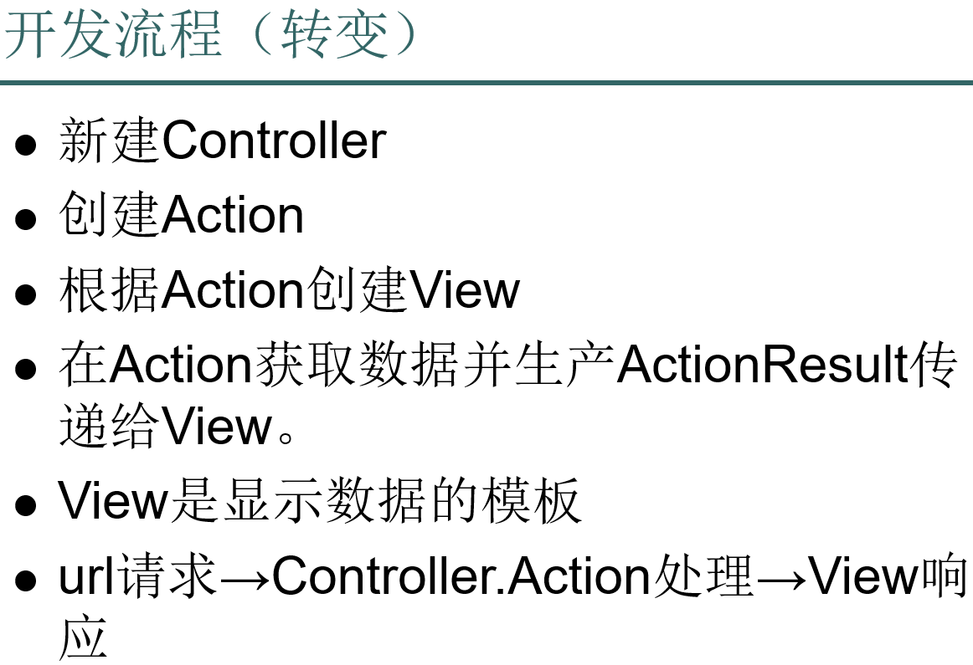

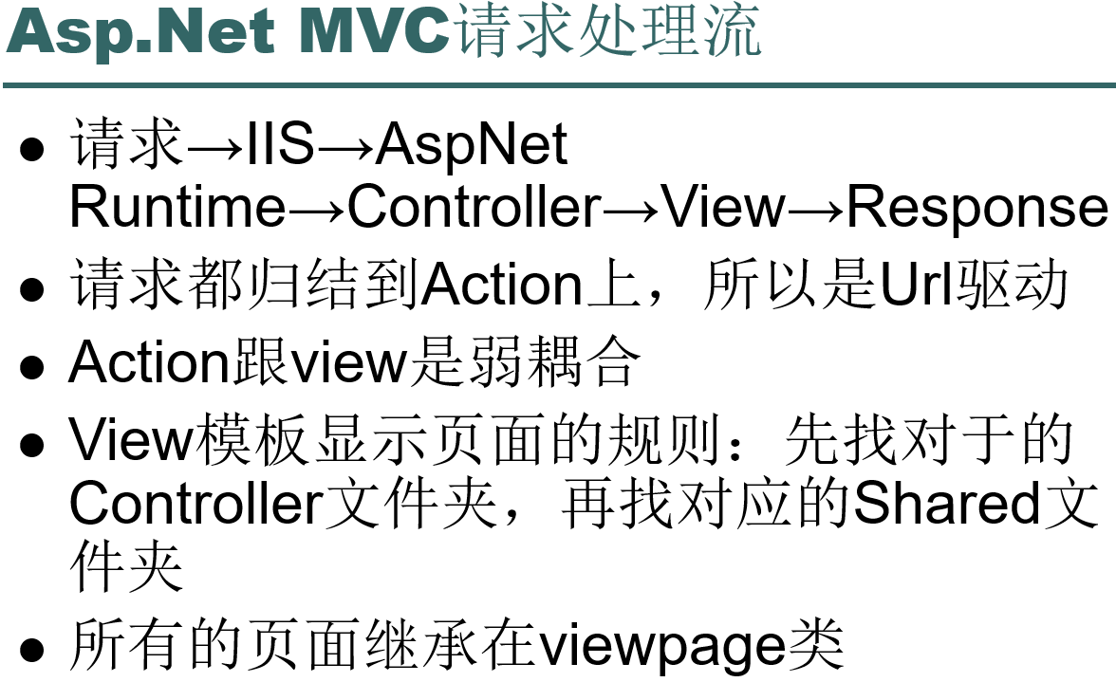

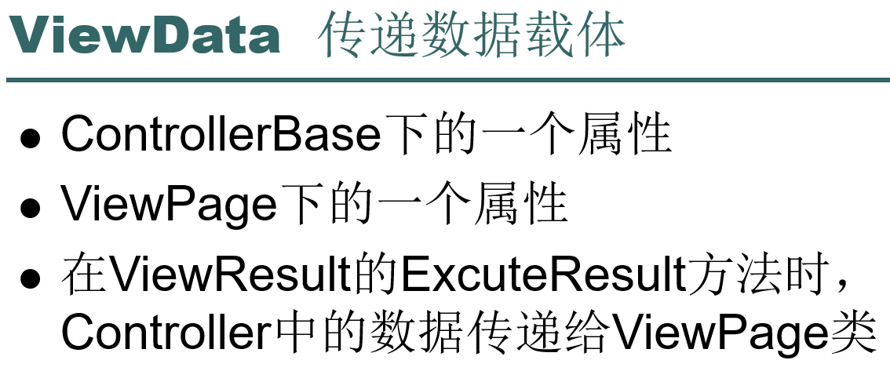

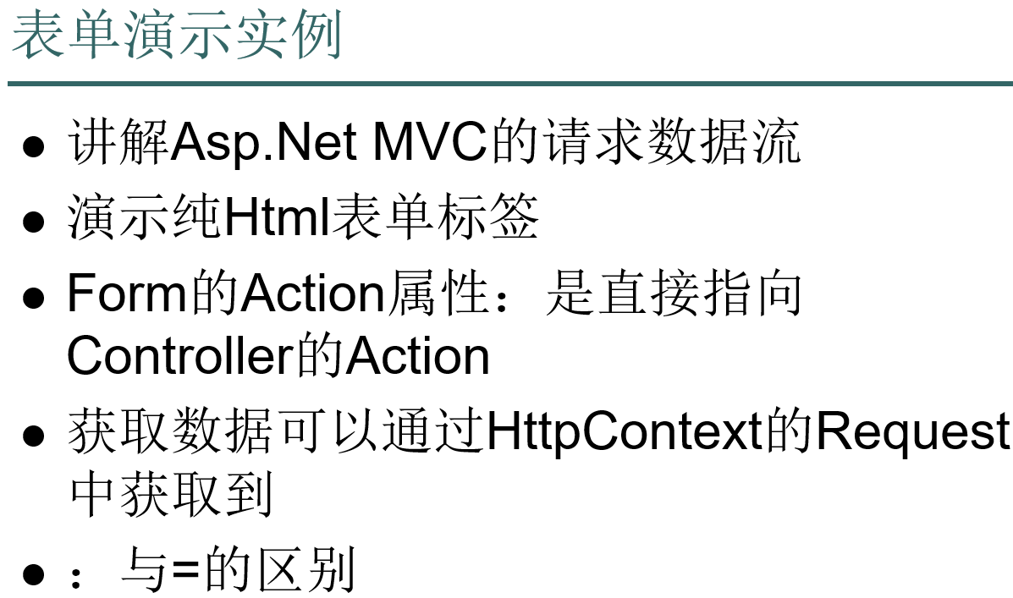

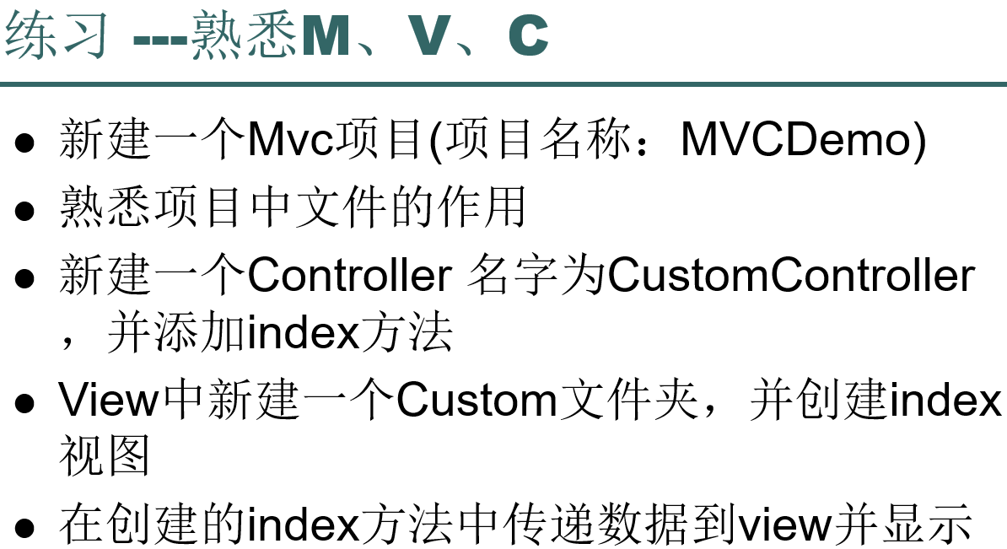

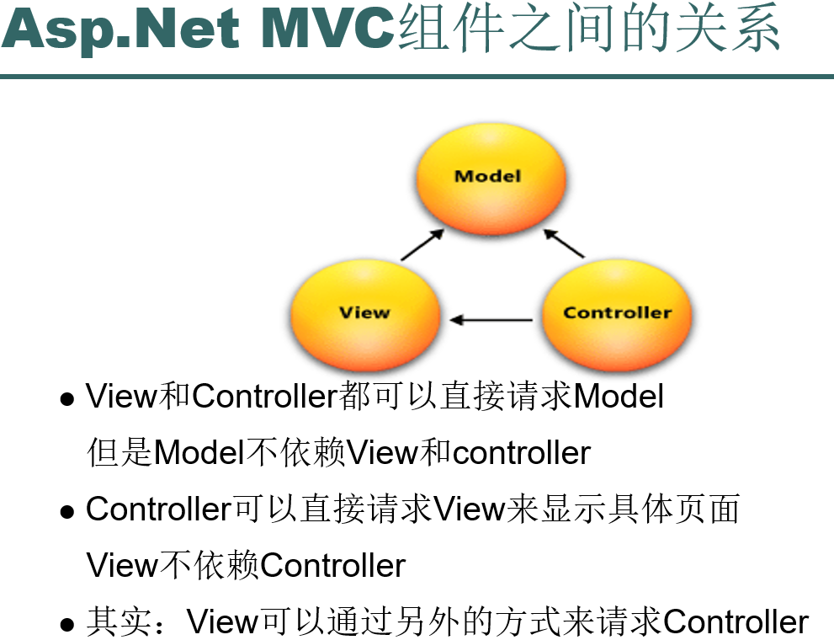

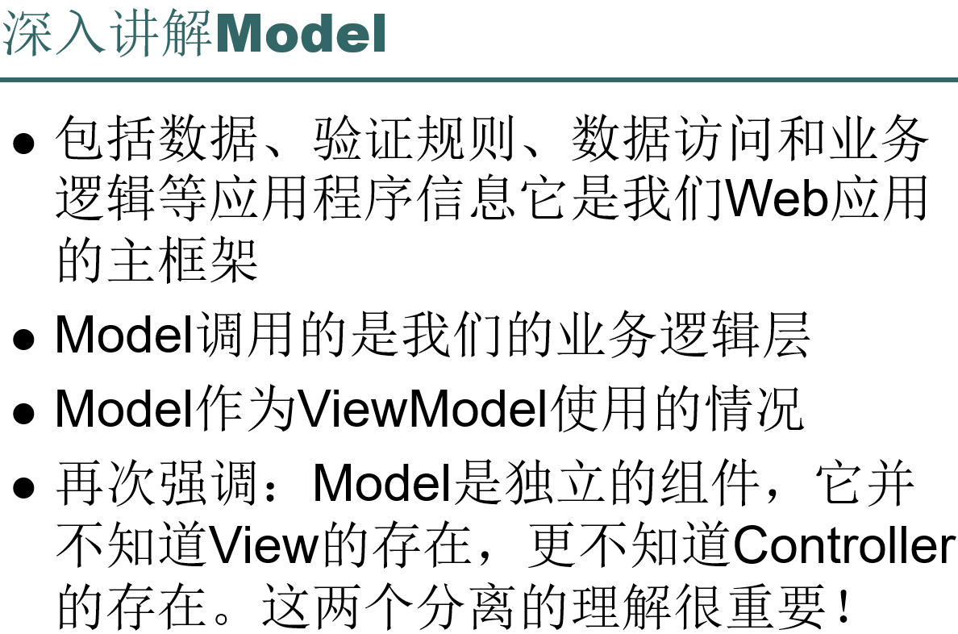

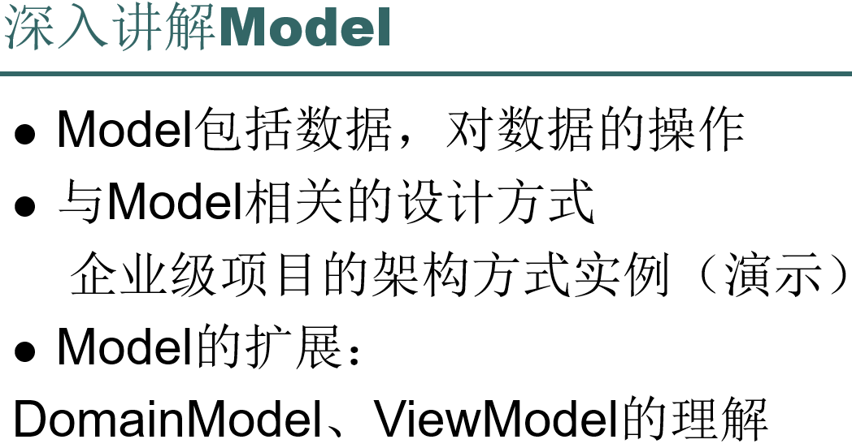

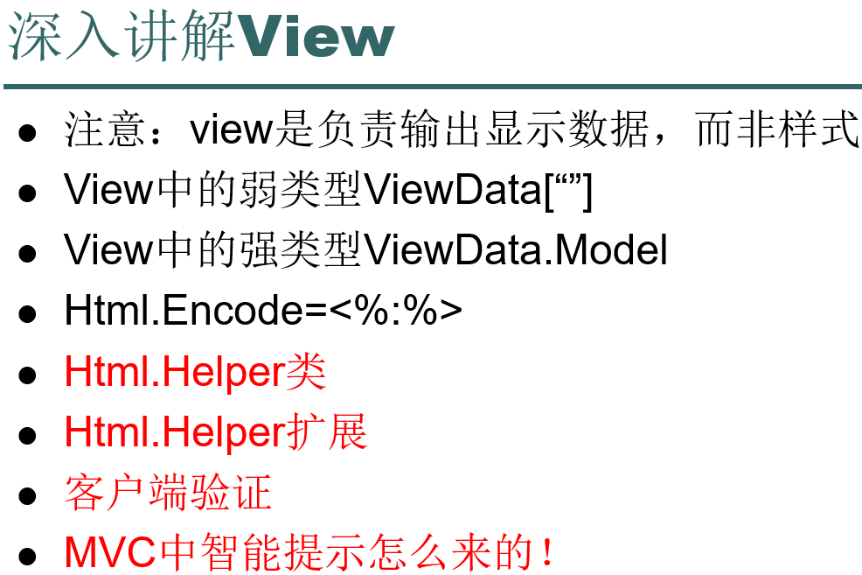

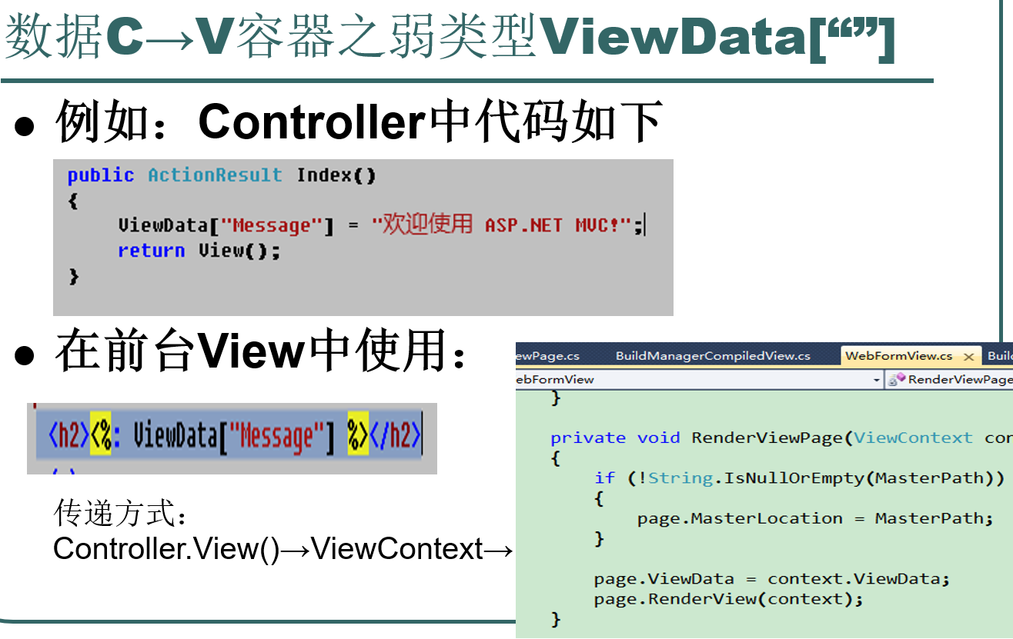

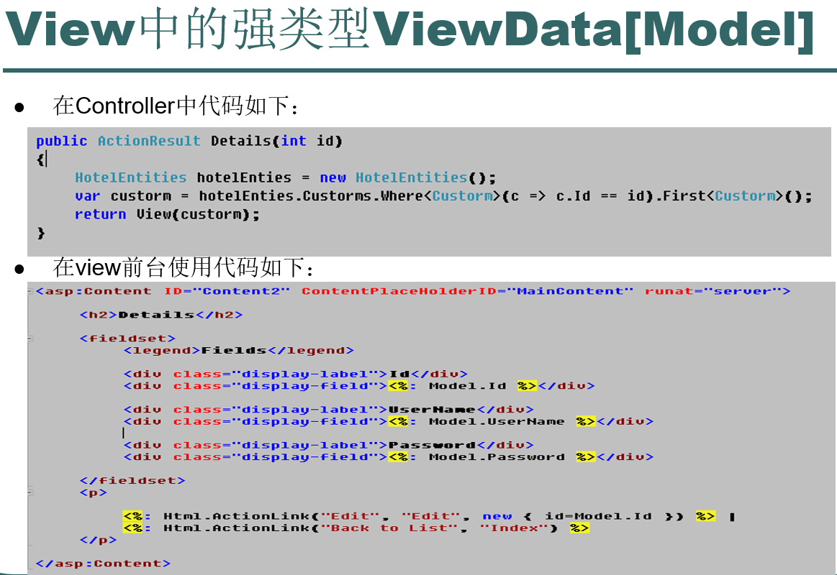

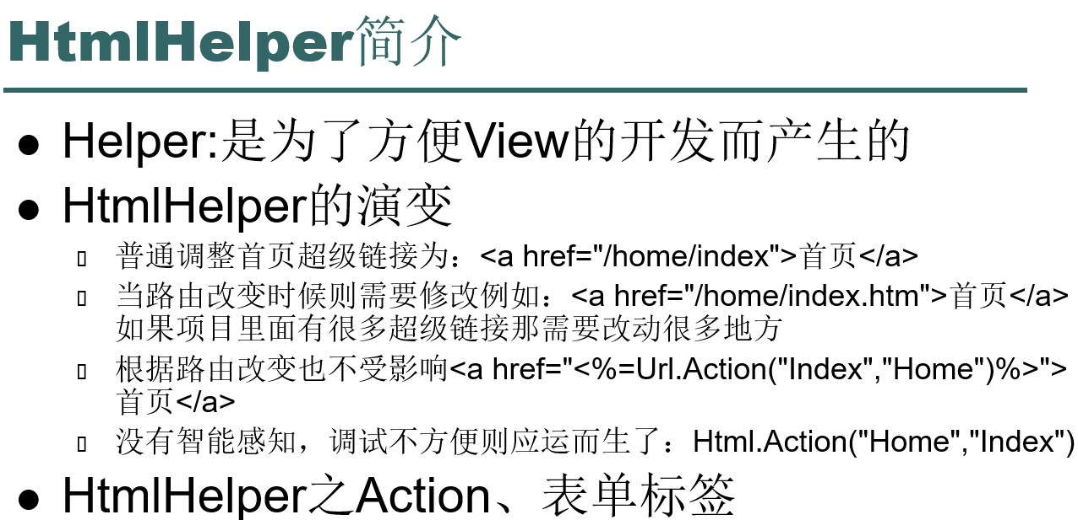

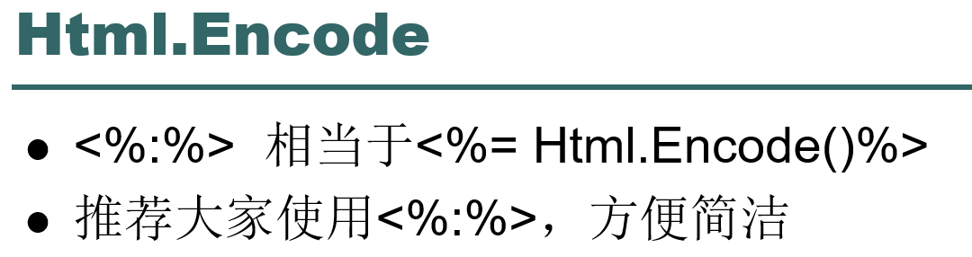

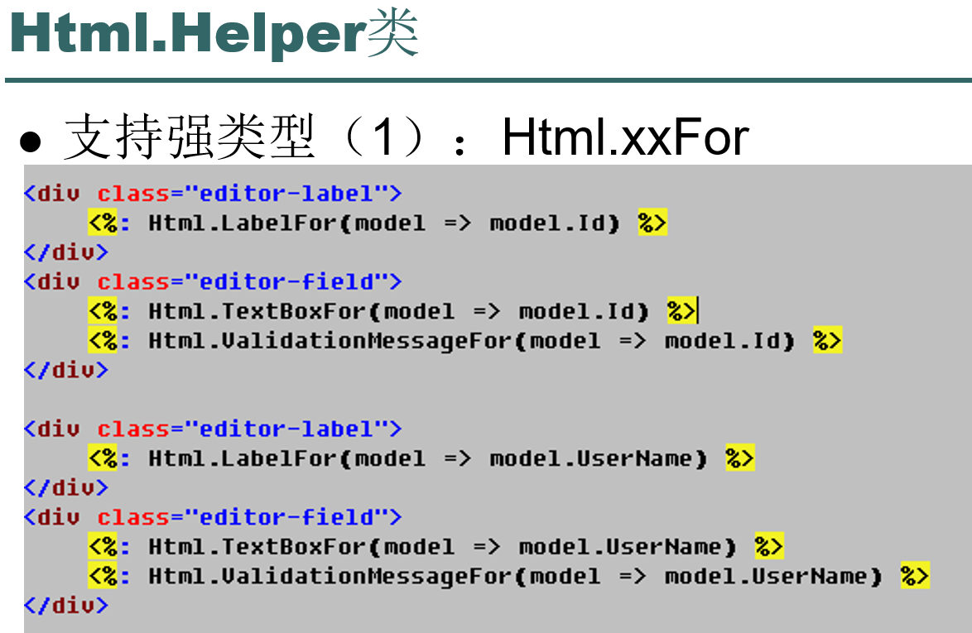

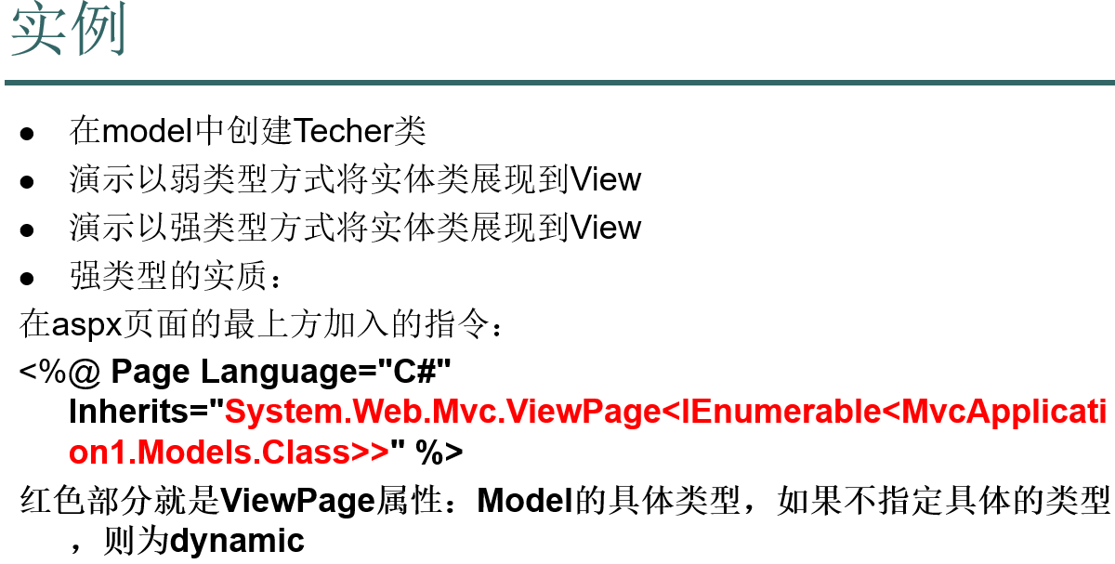

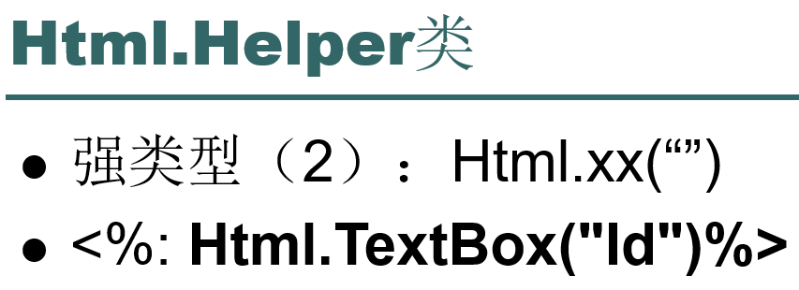

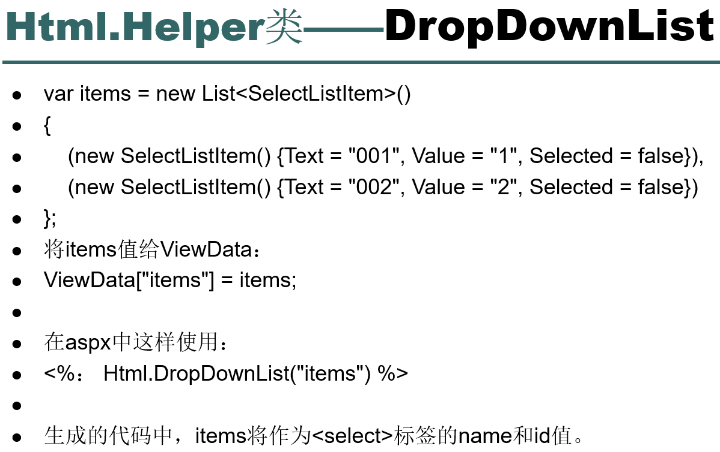

ppt备注：

varlistItems=newList<SelectListItem>**()**

**{**

newSelectListItem**(){**Selected=false**,**Text="山¦?东?"**,**Value="sd"**},**

newSelectListItem **(){**Selected=true**,**Text="山¦?西¡Â"**,**Value="sx"**}**

**};**

ViewData**[**"pro"**]** =listItems**;**

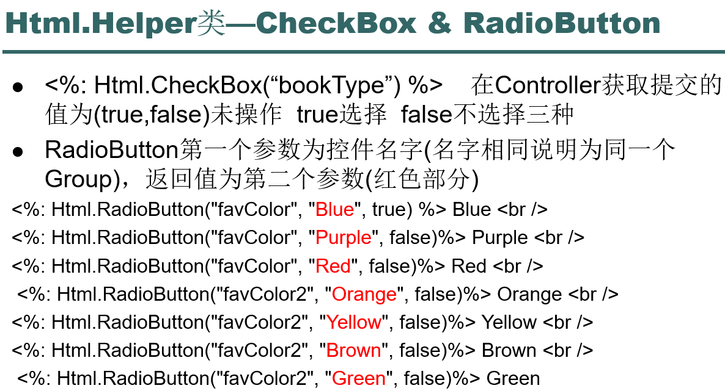

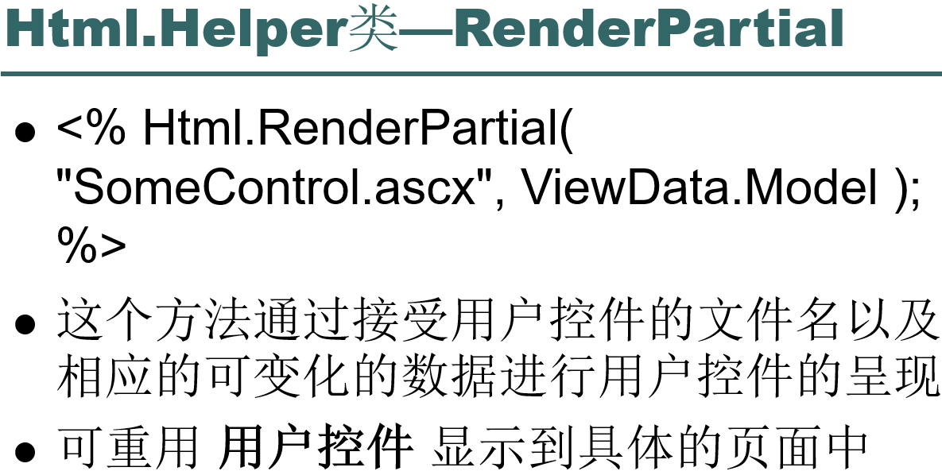

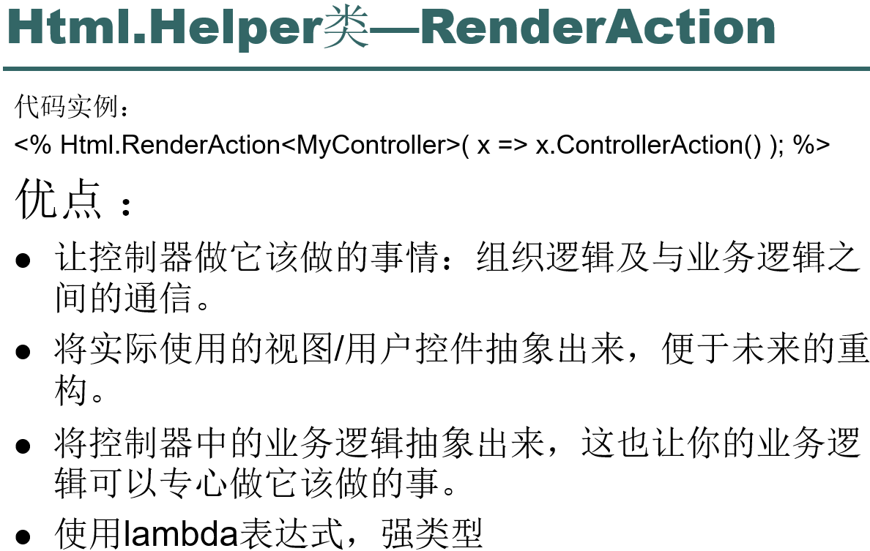

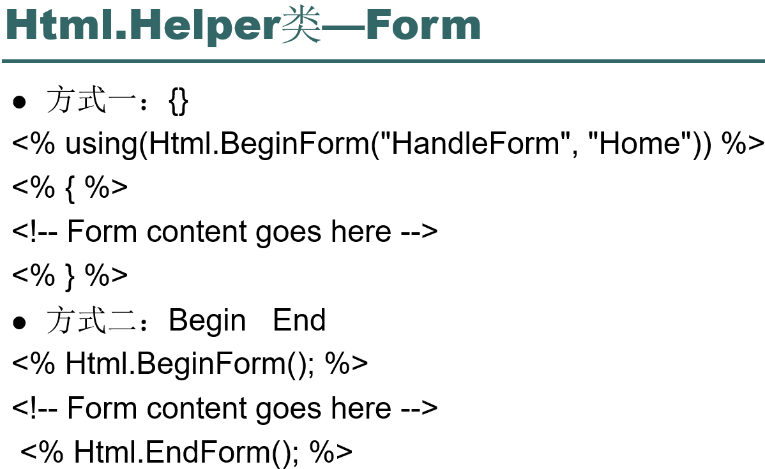

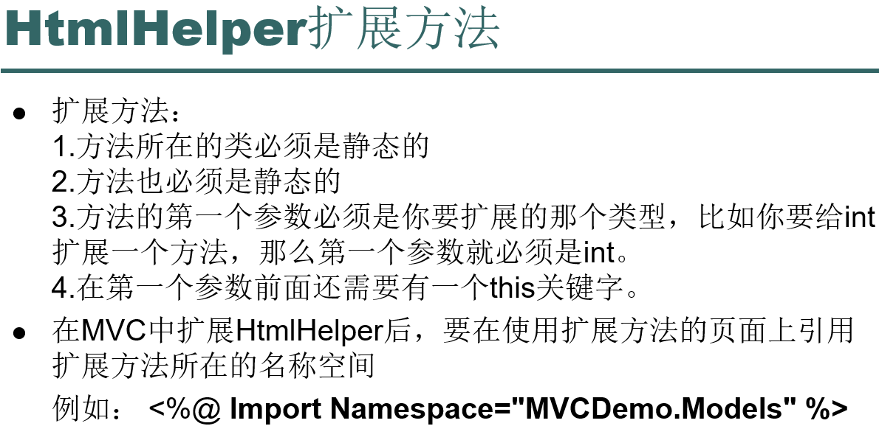

ppt备注：

**public static class MvcHelper**

**{**

**public static string RedLabel(this HtmlHelper helper, string labelText)**

**{**

**StringBuilder sb = new StringBuilder();**

**sb.Append("<span style='color:Red'>");**

**sb.Append(labelText);**

**sb.Append("</span>");**

**return sb.ToString();**

**}**

**}**

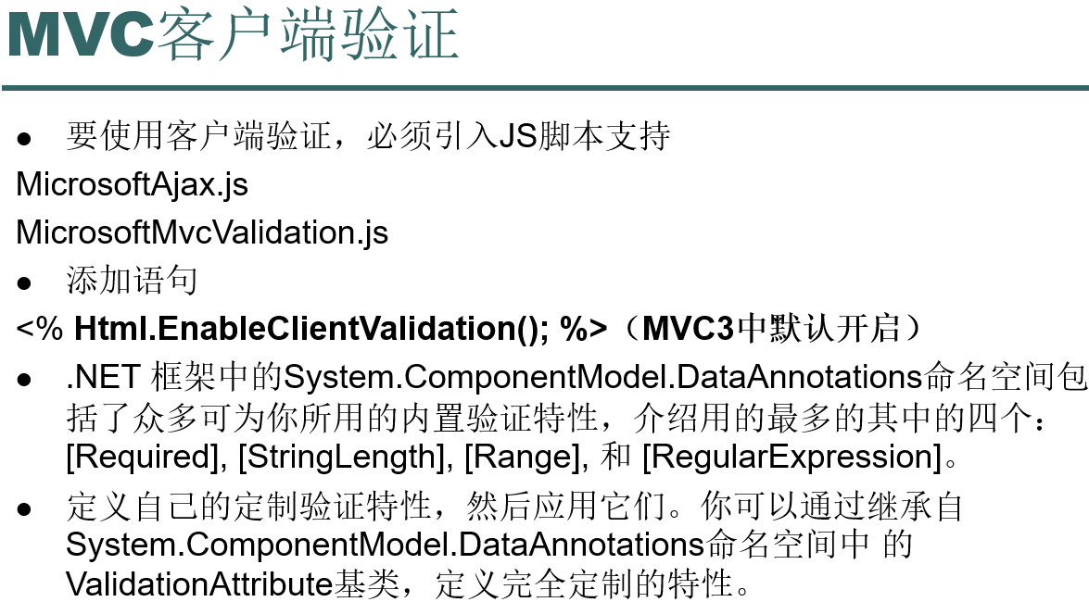

ppt备注：

public **class EmailAttribute : RegularExpressionAttribute**

**{**

**public EmailAttribute()**

**:base(@"^\w+([-+.]\w+)*@\w+([-.]\w+)*\.\w+([-.]\w+)*$")**

**{**

**}**

**}**

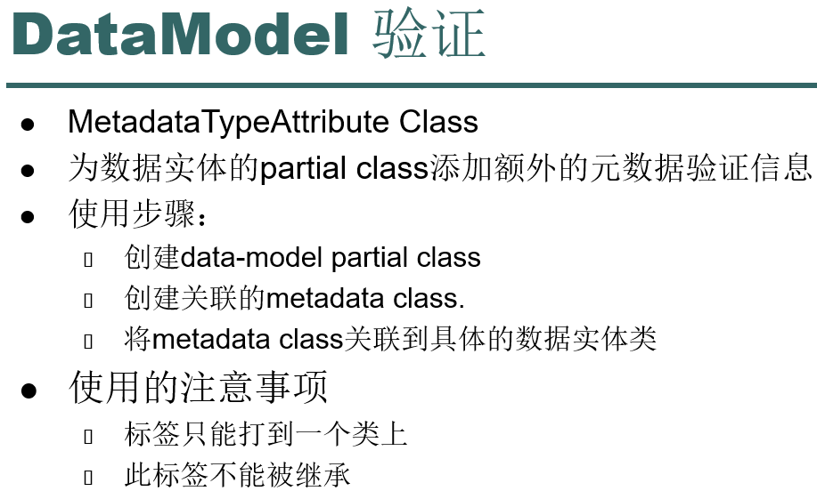

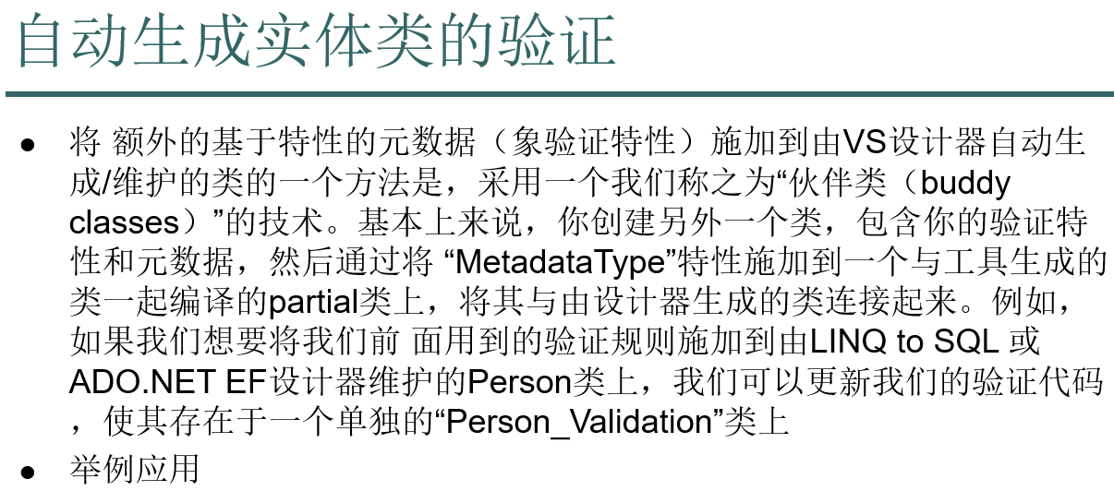

ppt备注：

**[MetadataType(typeof(Customer_Validate))]**

**public partial class CustomerSet**

**{**

**}**

**[Bind(Include="ID")]**

**public class Customer_Validate**

**{**

**[Required(ErrorMessage="*")]**

**[StringLength(50,ErrorMessage="在¨²50字Á?符¤?之?内¨²")]**

**public string FirstName { get; set; }**

**[Required(ErrorMessage = "*")]**

**[StringLength(50, ErrorMessage = "在¨²50字Á?符¤?之?内¨²")]**

**public string LastName { get; set; }**

**[RegularExpression(@"^[0-9]*$",ErrorMessage="请?输º?入¨?正y确¨¡¤的Ì?电Ì?话¡ã号?码?")]**

**public string Phone { get; set; }**

**}**

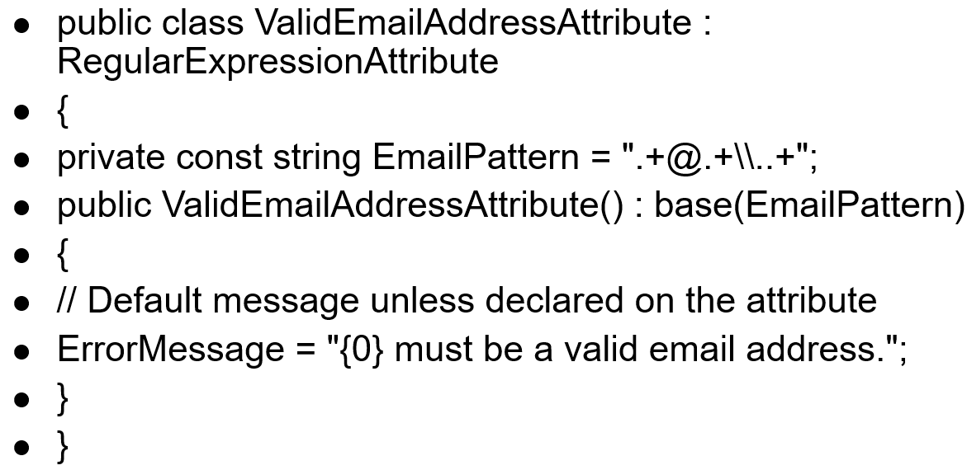

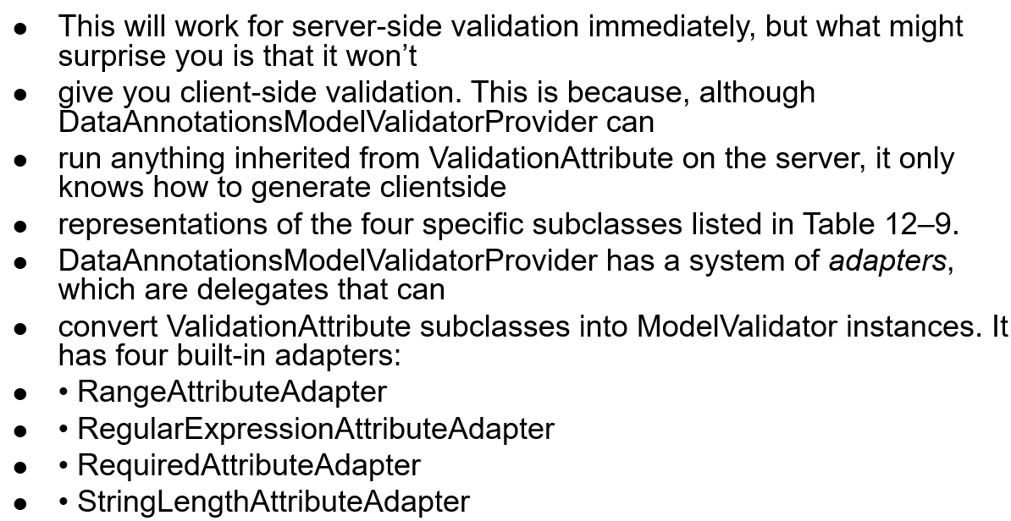

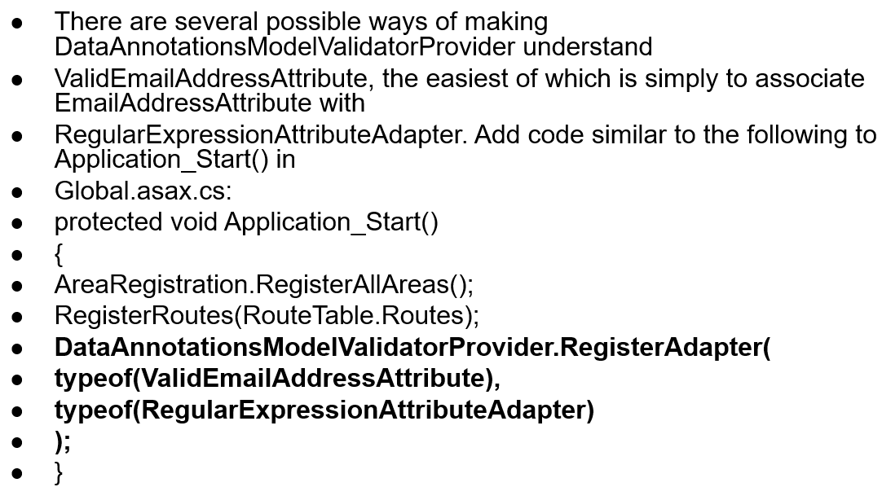

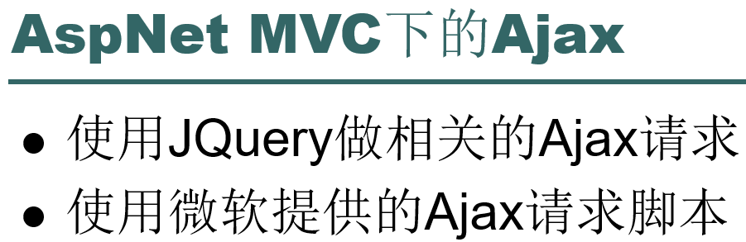

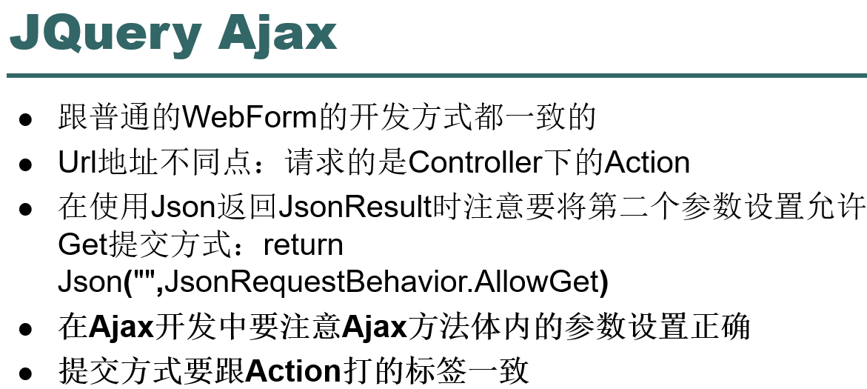

ppt备注：

$**(**function **() {**

$**(**"#btnGetDate"**).**click**(**function **() {**

$**.**ajax**({**

url:"/Student/GetDateNow",

type:"POST",

data:"",

success:function **(**date**) {**

alert**(**date**);**

$**(**"#hehh"**).**val**(**date**);**

**}**

**});**

**});**

**});**

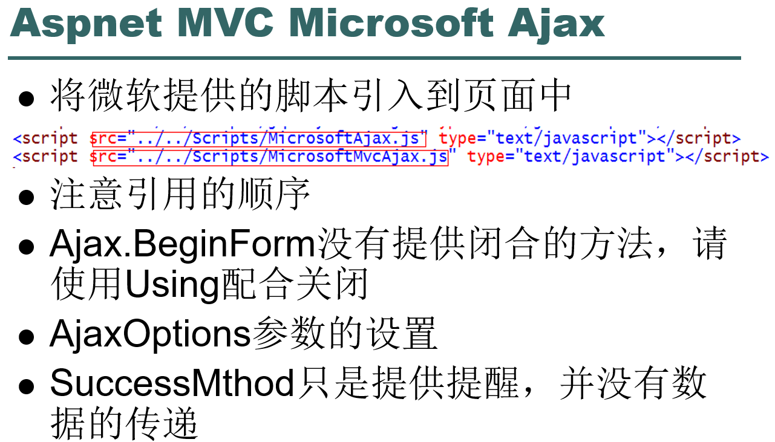

ppt备注：

<h2>**Microsoft ajax**</h2>

<%using **(**Ajax.BeginForm**(**"GetDateNow"**,** newAjaxOptions **{** HttpMethod="Post"**,** InsertionMode=InsertionMode.Replace**,**OnSuccess="ShowYesz"**,**UpdateTargetId="resultDiv" **}))**

**{**%>

<divid='resultDiv'>**dd**</div>

<inputtype="text"id="microsfotAjax"/>

<inputtype="submit"value="提¬¨¢交?"/>

<%**}** %>

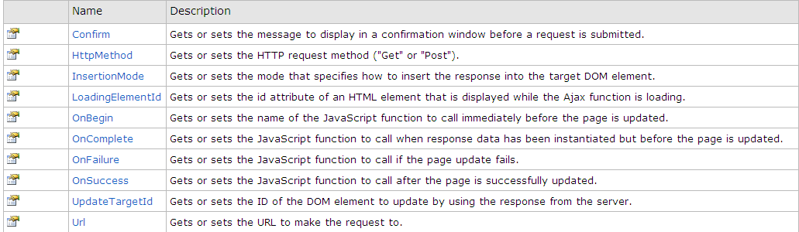

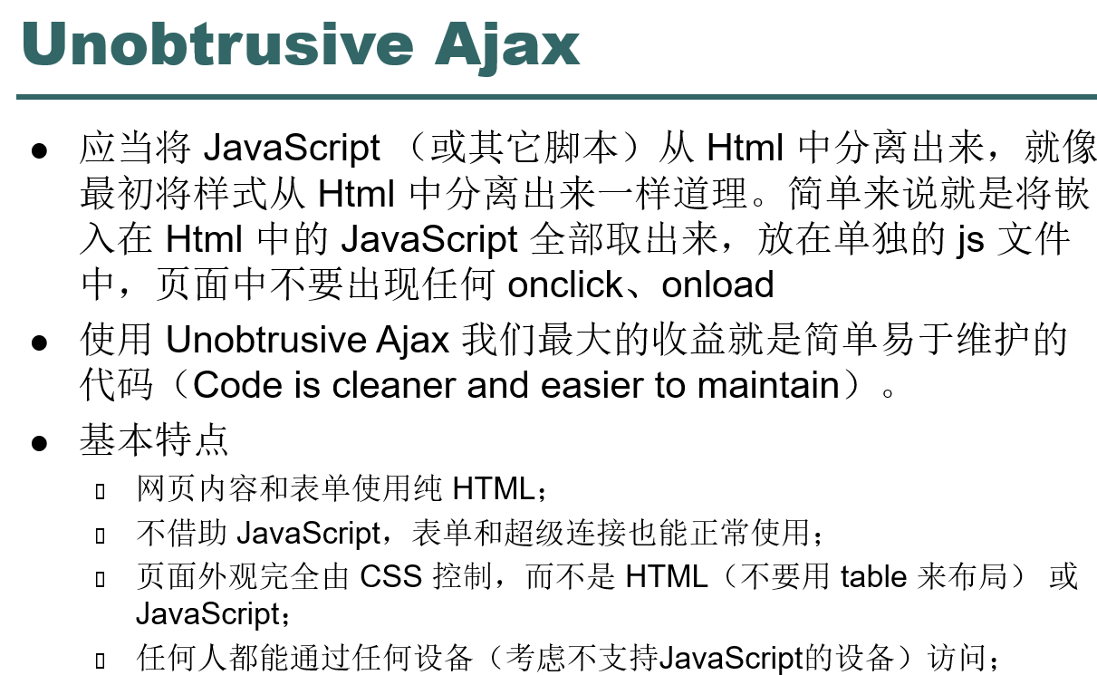

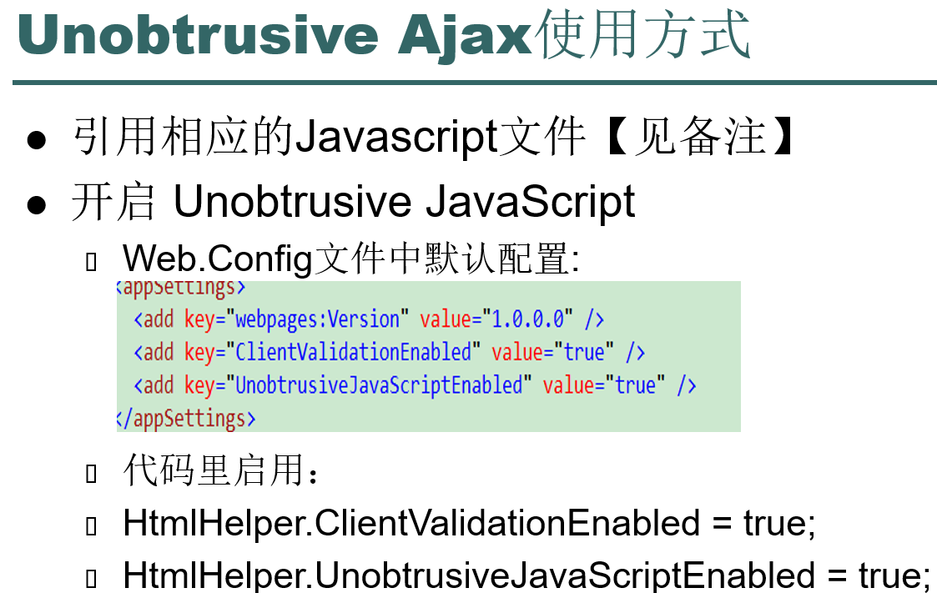

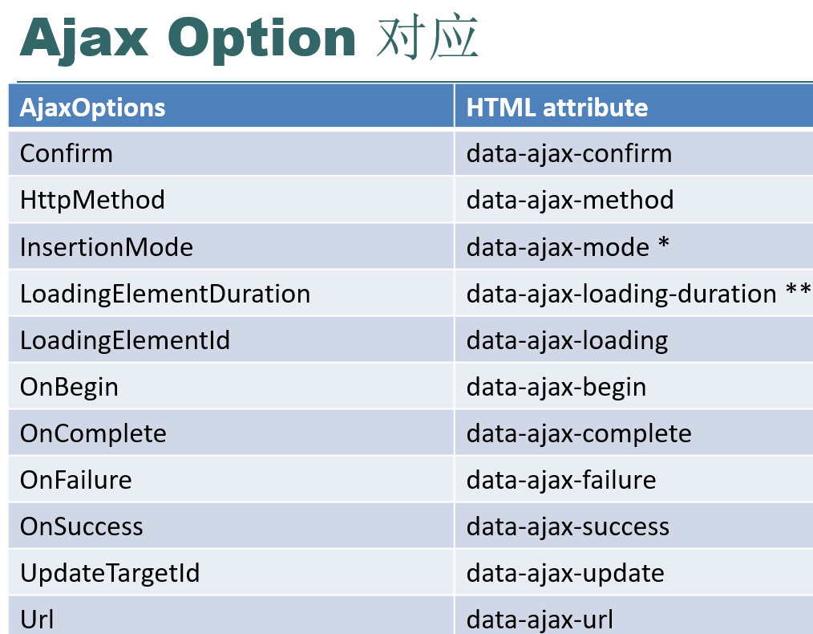

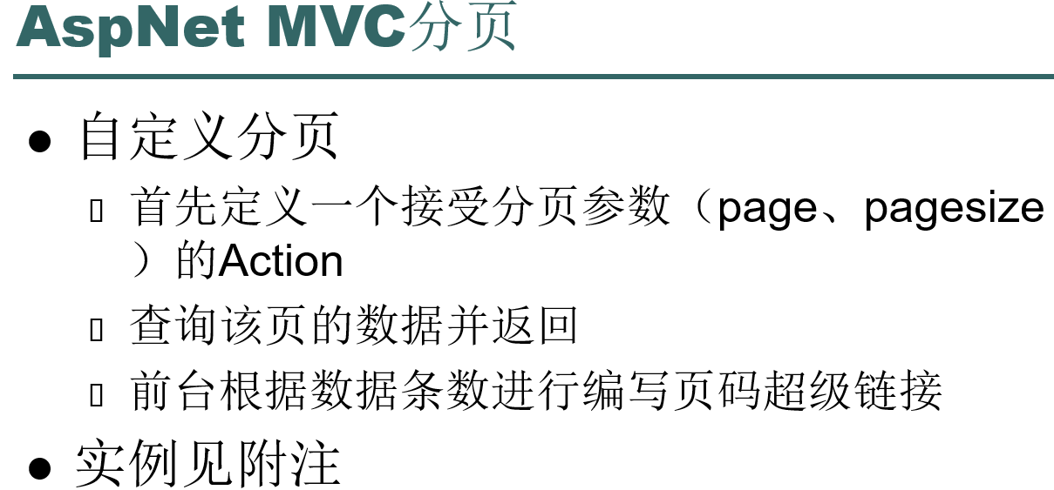

ppt备注：

实例：

后台代码：

publicActionResultShowStudentPage**(**int?page**,** int?size**)**

**{**

if **(**!page.HasValue**)**

**{**

page=1**;**

**}**

if **(**!size.HasValue**)**

**{**

size=2**;**

**}**

schoolEntitiesschoolDB=newModels.schoolEntities**();**

varresult=schoolDB.Student.OrderBy**(**s=>s.Id**)**.Skip<Student>**((**page.Value-1**)** *size.Value**)**.Take<Student>**(**size.Value**);**

ViewData**[**"AllStudentsCount"**]** =schoolDB.Student.Count**();**

returnView**(**result**);**

**}**

前台

<div>

<%intpages= **(**int**)**ViewData**[**"AllStudentsCount"**];** %>

<%for **(**inti=1**;** i<pages**;** i++**)**

**{** %>

<%:Html.ActionLink**(**i.ToString**(),** "ShowStudentPage"**,** new **{** page=i**,**size=2 **})**%>

<%**}** %>

</div>

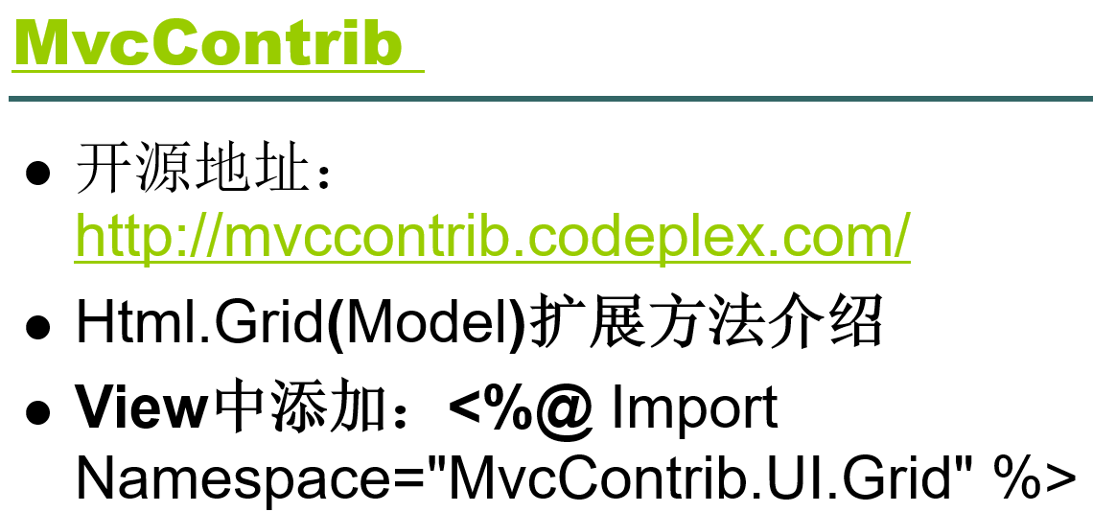

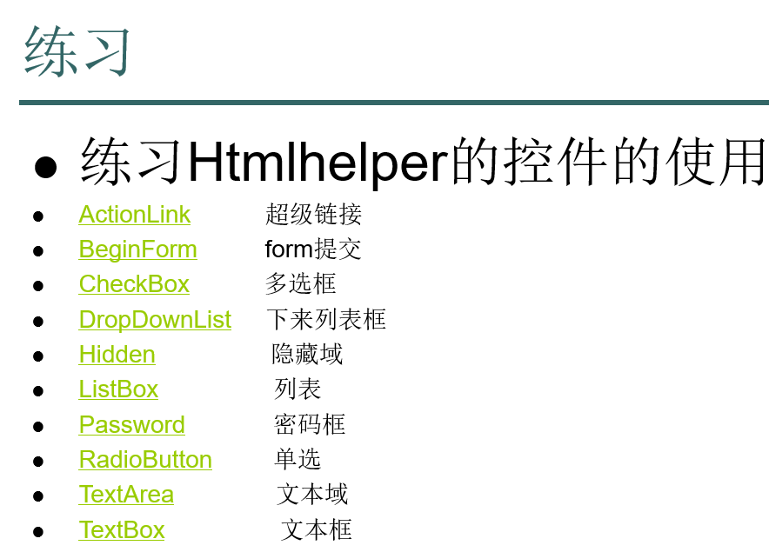

课时4——AspNet 校验 过滤器 路由 项目架构搭建l

视频目录：

1.两种异步文件上传方式的比较

2. query.validate校验表单

3.微软提供的校验插件

4.后台使用ModelState校验

5.使用partial类为EF中的实体属性添加特性标签

6. Razor视图引擎

7.模板页

8.路由规则基本用法

9.调试路由规则

10.路由实例详解

11.OA介绍

12.OA项目演示

13.OA项目

14.项目搭建并创建Model实体层

15.创建UserInfoDal

16.用单元测试测试项目代码

17.为什么要做单元测试

18.完善UserInfoDal中的方法

19.封装BaseDal基类

上课日志：

1、异步

2、Mvc校验、模板页

Razor：模板页。

3、Filter

AOP思想，面向切面编程，查阅相关资料

微软为AspNet MVC开发了4种过滤器。

权限校验过滤器，Action过滤器（IActinFilter），Result（IResultFilter）过滤器==》，异常过滤器

ActionFilterAttribute

一般用于：记录日志、处理异常、身份验证、行为记录等

AspNet MVC3 新特性 全局Fliter

多个标签时，最靠近Action的被执行。或者设置Attribute为Mul

可以设置标签的属性可以在多个地方进行使用。

4、路由模块

aspnet mvc 怎么进入aspnet 管道的

具体：

课时4——AspNet 校验 过滤器 路由 项目架构搭建l

视频目录：

1.两种异步文件上传方式的比较

2. query.validate校验表单

因为Views层对文件的排布有规则，这种方式是最保险的。但直接拖过来JS文件，也没什么问题，只要不要放到Views文件夹中。

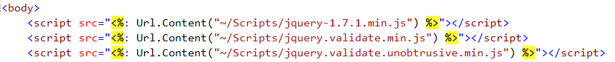

校验表单：

<%@ Page Language="C#" Inherits="System.Web.Mvc.ViewPage<MvcDemo2.Models.Customer>" %>

<!DOCTYPE html>

<html>

<head runat="server">

<meta name="viewport" content="width=device-width" />

<title>Edit</title>

<script src="../../Scripts/jquery-1.7.1.js"></script>

<script src="../../Scripts/jquery.validate.js"></script>

<script type="text/javascript">

$(function() {

$("form").validate({

rules: {

SName: {

required: true,

maxlength: 5

},

Age: {

required: true,

number: true

},

Email: {

required: true,

email: true

}

},

messages: {

如果Sname校验失败，就给它*的提示

SName: {

required:"*",

如果最大长度校验失败

maxlength:"*最大5个字符"

},

这种写法，上面的Age中无论哪个错误，都提示下面的。

Age:"*",

Email:"*"

}

});

});

</script>

<style type="text/css">

.field-validation-error {

color: red;

}

</style>

</head>

<body>

<% using (Html.BeginForm()) { %>

<%: Html.ValidationSummary(true) %>

<fieldset>

<legend>Customer</legend>

<div class="editor-label">

<%: Html.LabelFor(model => model.SName) %>

</div>

<div class="editor-field">

<%: Html.TextBoxFor(model => model.SName) %>

<%: Html.ValidationMessageFor(model => model.SName) %>

</div>

<%: Html.HiddenFor(model => model.Id) %>

<div class="editor-label">

<%: Html.LabelFor(model => model.Age) %>

</div>

<div class="editor-field">

<%: Html.EditorFor(model => model.Age) %>

<%: Html.ValidationMessageFor(model => model.Age) %>

</div>

<div class="editor-label">

<%: Html.LabelFor(model => model.Email) %>

</div>

<div class="editor-field">

<%: Html.EditorFor(model => model.Email) %>

<%: Html.ValidationMessageFor(model => model.Email) %>

</div>

<p>

<input type="submit" value="Save" />

</p>

</fieldset>

<% } %>

<div>

<%: Html.ActionLink("Back to List", "Index") %>

</div>

</body>

</html>

效果:在表单右边就会提示了。又get了一个技能，good！

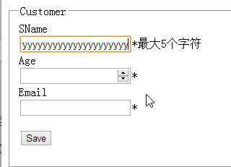

这就是前端校验，以后就这么用，千万别自己写。傻乎乎的。还给每个Form标签绑定一个change事件。

3.微软提供的校验插件

微软提供的校验不但包括前端，还包括后端。

Model中的类。

namespace MvcDemo2.Models

{

public class Customer

{

[StringLength(5, ErrorMessage = "*超过长度了")]

必填项。

[Required(ErrorMessage = "*")]

public string SName { get; set; }

public int Id { get; set; }

[Required(ErrorMessage = "*")]

[Range(18,120,ErrorMessage = "*年龄必须符合条件")]

public int Age { get; set; }

[Required(ErrorMessage = "*")]

[RegularExpression(@"^\w+([-+.]\w+)*@\w+([-.]\w+)*\.\w+([-.]\w+)*$", ErrorMessage = "*必须符合邮箱格式")]

public string Email { get; set; }

}

}

前台页面就要引用三个了：

<script src="../../Scripts/jquery-1.7.1.js"></script>

<script src="../../Scripts/jquery.validate.js"></script>

多引用一个隐式校验。

<script src="../../Scripts/jquery.validate.unobtrusive.js"></script>

生成之后标签的源代码：

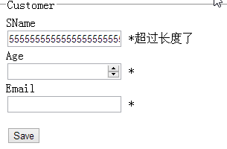

设为true，走微软校验。



微软校验给我们生成的js脚步。又是属性的隐式的开发方式。（这里不是微软的，微软的，会在尾末有一堆代码，这个是隐式的JQuery validate）

Model层类之上添加的校验规则，能隐式地反应到html标签上，所以也有有了这个能力（这些个触发事件）。

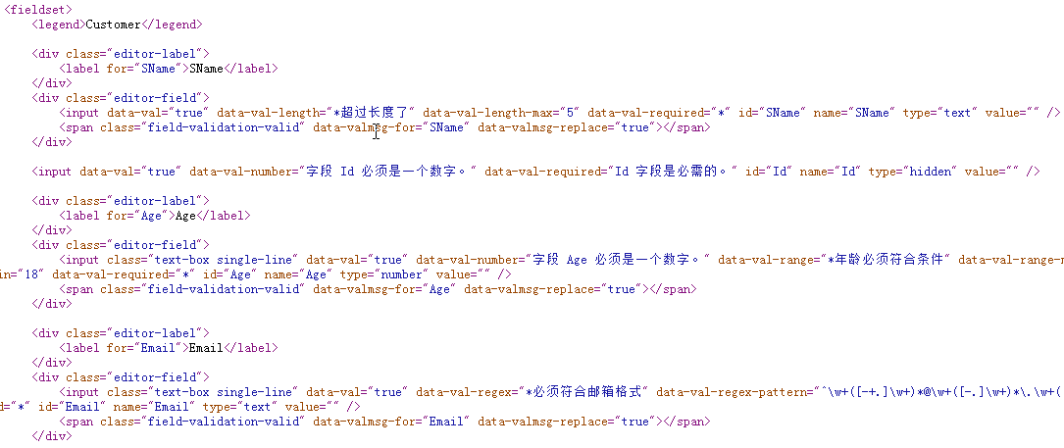

原理图:

Model层对类的属性打了标签之后，元数据里就会有描述。对属性的当前类型是毫无影响的，只是一个属性。

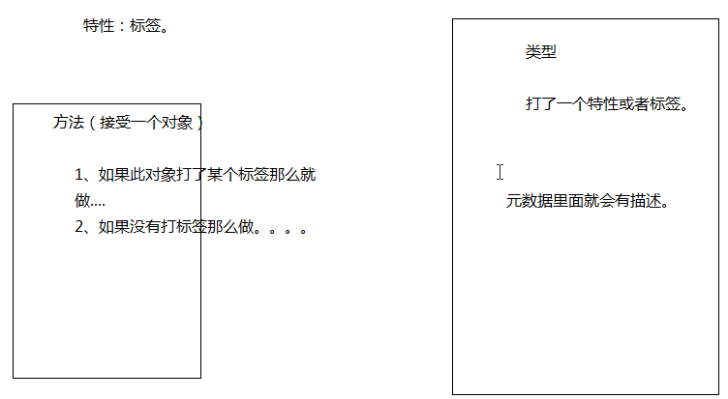

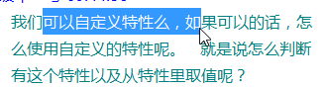

可以自定义特性。想拿到特性，就要通过反射的方式去元数据中拿。

咱们也可以继承自Attribute，生成自己的自定义特性。

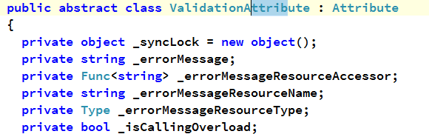

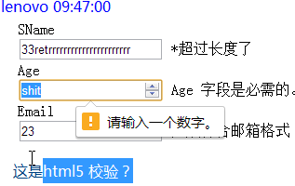

这是html5自己的，在表单提交前自己完成校验。它可以完成前端校验，后端校验还是要我们自己来写的。

但实际情况，还是要写的。浏览器兼容性问题，不是所有的网民，浏览器都是支持html5的。

4.后台使用ModelState校验

前台校验完成，后台校验只需要加一句话就可以搞定。

[HttpPost]

public ActionResult Edit(Customer customer)

{

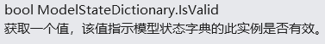

只要请求到了这个地方，那MVC的校验已经帮我们处理好了。我们直接使用校验后的结果就可以了。

if (ModelState.IsValid)//Mvc校验自己处理，并且赋值。

{

}

return View();

}

用模版，微软帮我们自动生成的，create和edit中也是有这个方法的。

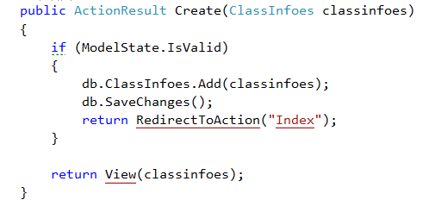

总结：微软的校验，把我们前后端都自动搞定了。

老师：MVC这种强类型开发是王道。大于WebForm。

问题：

想在ef给我们自动生成的类的属性上打上标签。

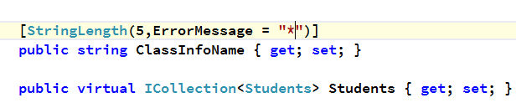

但生成之后又消失了。被冲掉了。我没测试是否写入了数据库。

正确的方法，在下一小节。

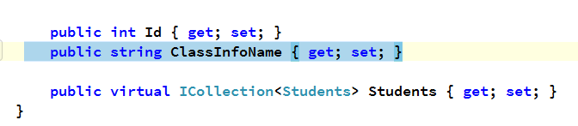

5.使用partial类为EF中的实体属性添加特性标签

用伙伴类的方法实现为EF中的实体属性添加特性标签：

在Models中添加类

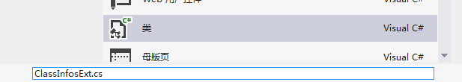

更改为和ClassInfo类一样

namespace MvcDemo2.Models

{

//让ClassInfos共享了ClassInfosValidate元数据信息。

[MetadataType(typeof(ClassInfosValidate))]

public partial class ClassInfoes

{

}

public class ClassInfosValidate

{

[StringLength(5,ErrorMessage = "来自伙伴类的元数据")]

[Required(ErrorMessage = "*****")]

public string ClassInfoName { get; set; }

}

}

原理图：

原本去元数据中获取属性的特性标签，现在因为共享，去另外一个类中获取特性标签。

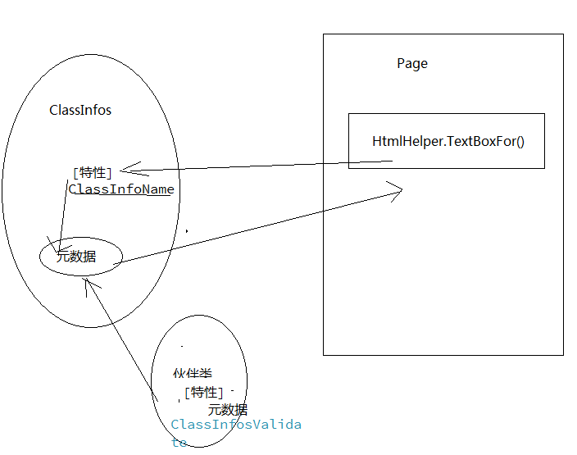

老师表示，微软的校验，效率高的，用就行了。

6. Razor视图引擎

把Resharper重新安装了下，10和13用的是旧版，15用的是新版10.2，也就是两个版本都装了。暂时没有冲突。

MVC3和4都允许一个项目中有多个视图引擎的。

以后就不用ASPX引擎了，全部转到Razor。两者性能差不多，但Razor代码写起来干净利落。

新建空控制器：

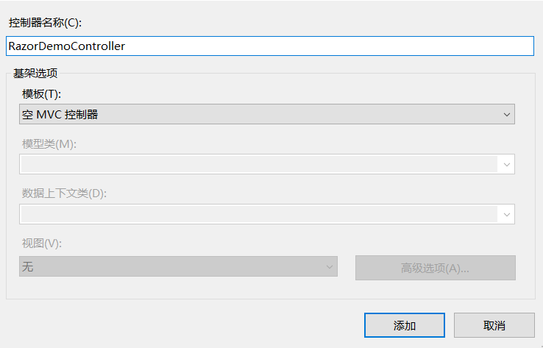

添加Razor视图。

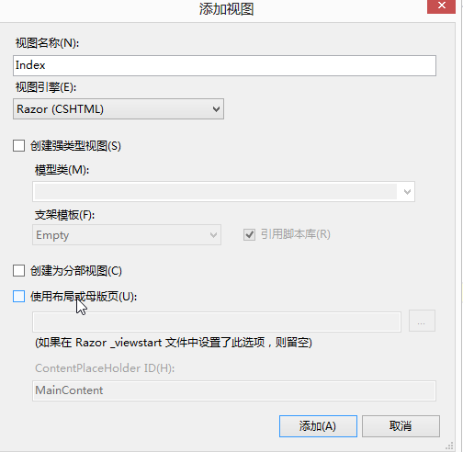

后缀是cshtml

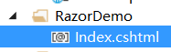

和Aspx的区别，@代表尖括号的开始，它能自动识别开闭。

下面的代码，一个Aspx引擎，一个Razor，效果是一样的。

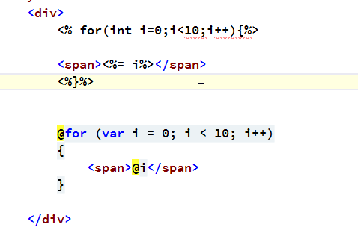

老师表示，这个写法很帅，和写c#代码差不多。

效果：

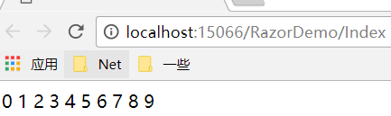

控制器中的代码——RazorDemoController.cs

@{

Layout = null;

}

@model MvcDemo2.Models.Customer

指定Model实体，下面的代码中就直接可以用Model点出来了。

<!DOCTYPE html>

<html>

<head>

<meta name="viewport" content="width=device-width" />

<title>Index</title>

</head>

<body>

<div>

<% for(int i=0;i<10;i++){%>

<span><%= i%></span>

<%}%>

@for (var i = 0; i < 10; i++)

{

<span>@i</span>

i++;

<p>@i</p>

这些不以标签开头，都识别成了C#代码

int b = i + 10;

<div>

int c=i++;

</div>

}

@{

int demo = 0;

<p>sssss</p>

demo = 10 + 10;

int demo2 = 3;

}

Razor引擎最大转变：用@符号代替了<% %>, @@i:相当于<%: %>

@{

这里面就执行一个c#块。

}

</div>

</body>

</html>

具体鼠标移上去就可以看到是否是c#代码，智能提示真好。而且亮的，就是使用了，暗的，就是未被使用。

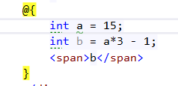

7.模板页

新建控制器

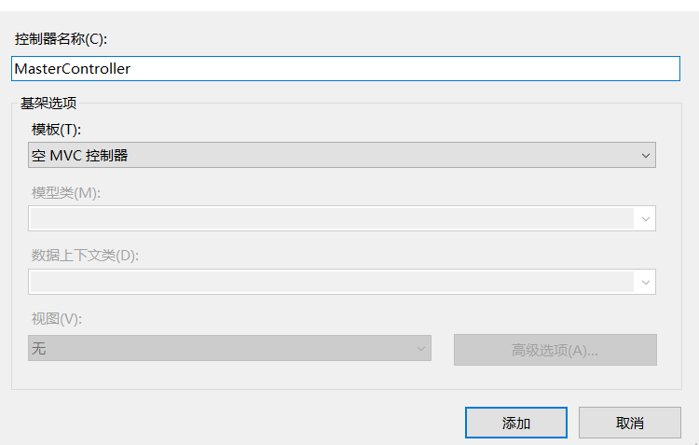

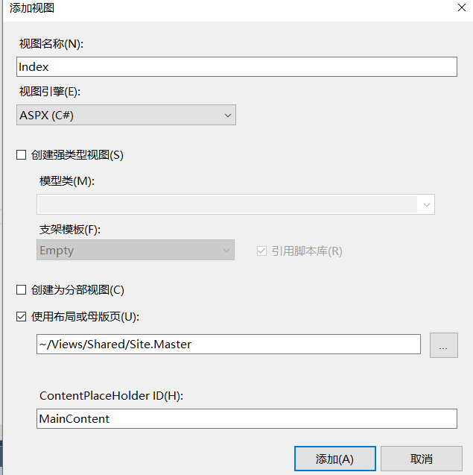

需要在shared中添加母版页

老师12的是母版页

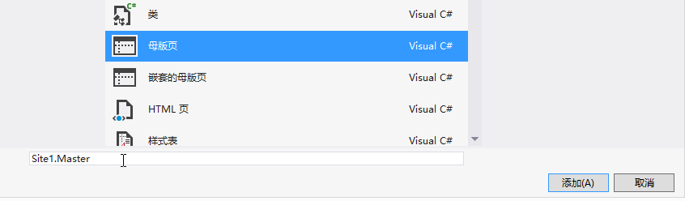

我的13似乎没有，我选了个MVC 4视图母版页，也不知对不对，可能是Web模版页吧。

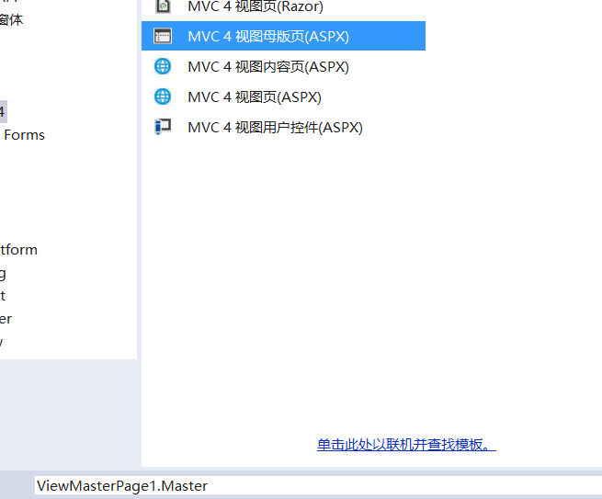

对比了下生成的代码，应该就是这个。

<div>

将来要填的洞。

<asp:ContentPlaceHolder ID="MainContent" runat="server">

</asp:ContentPlaceHolder>

</div>

重新去添加母版页。把洞的ID填进去。

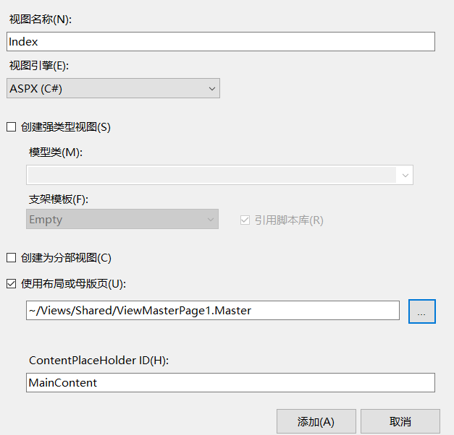

接下来是Razor引擎的母版页。

新建一个基本的MVC，视图选择Razor，当然添加视图的时候还是可以改的

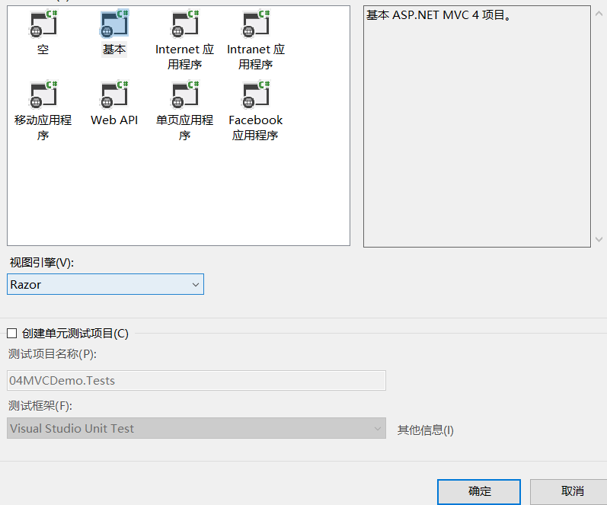

添加控制器：

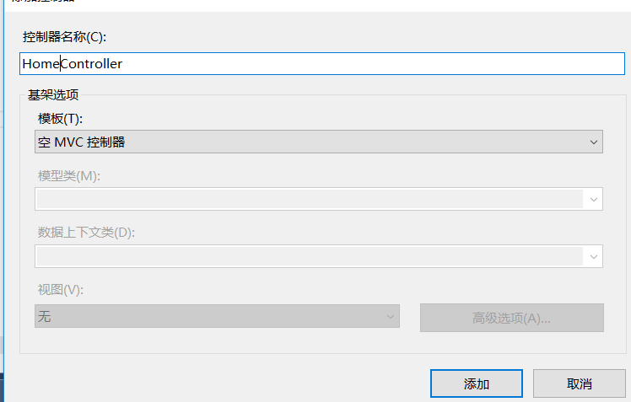

添加视图，如果母版页不填写：

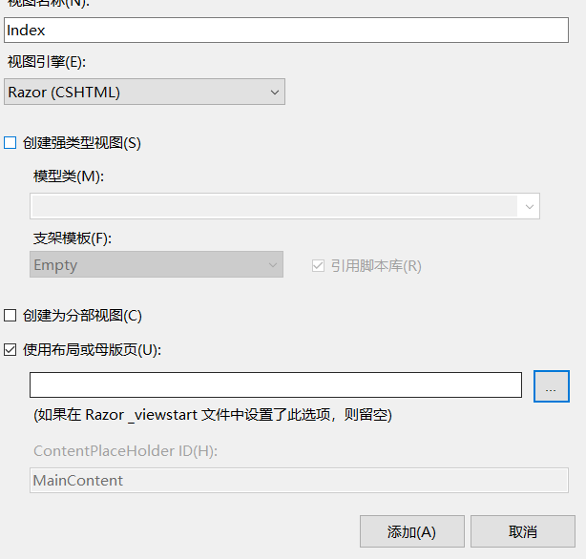

其实它默认有母版页的，用了_Layout的母版页。



@{

ViewBag.Title = "Index";

}

<h2>Index</h2>

<div>叽叽咯咯</div>

效果：

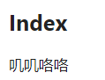

另外，在母版页中设置的标签，在子页面中都有所体现：

母版页——_Layout.cshtml

<!DOCTYPE html>

<html>

<head>

<meta charset="utf-8" />

<meta name="viewport" content="width=device-width" />

<title>@ViewBag.Title</title>

@Styles.Render("~/Content/css")

@Scripts.Render("~/bundles/modernizr")

</head>

<body>

<div id="parent">

@RenderBody()

</div>

<div id="2">

自己扣的第二个洞



@RenderSection("leftBar",true)

</div>

@Scripts.Render("~/bundles/jquery")

false的话，子页面不填也没事，不会报错。WebForm中的母版页，如果有两个洞，子页面只填写了一个，则报错。

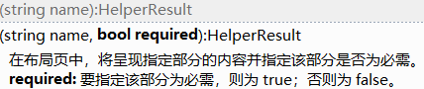

@RenderSection("scripts", false)

</body>

</html>

上面自己扣的第二个洞，对应的，子页面中的代码：

@section leftBar

{

<h1>左边栏</h1>

}

写代码的时候，一点，自己出回来洞块的，自己选择

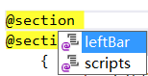

子页面效果：

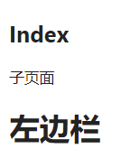

代码——Index.cshtml

@{

ViewBag.Title = "Index";

//Layout = "~/Views/Shared/LaomaLayout.cshtml";

}

<h2>Index</h2>

<p>子页面</p>

@section leftBar

{

<h1>左边栏</h1>

}

查看源代码可以看到子页面内容确实就放进了母版页设置的div中的。

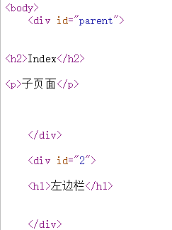

子页面中代码能放到母版页中固定位置的原因：

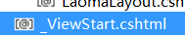

所有页面执行之前 ，都会来执行这里面的代码：_ViewStart.cshtml

@{

Layout = "~/Views/Shared/_Layout.cshtml";

}

如果想要实现自己的母版页：

可以复制整个然后改名字再改代码的，更为迅捷。

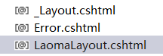

改下路径就ok了。

@{

ViewBag.Title = "Index";

Layout = "~/Views/Shared/LaomaLayout.cshtml";

}

也可以在添加视图的时候通过图标选择。

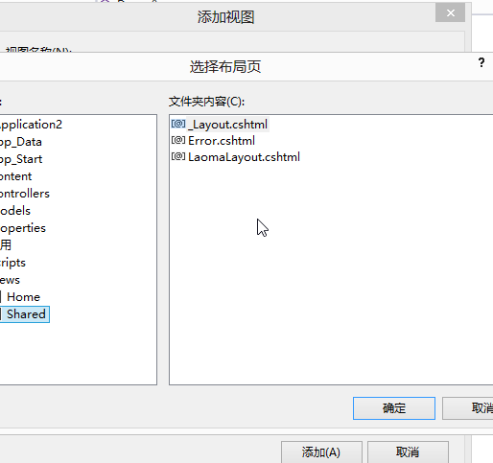

8.过滤器

Filter

AOP思想，面向切面编程，查阅相关资料

微软为AspNet MVC开发了4种过滤器。

权限校验过滤器，Action过滤器（IActinFilter），Result（IResultFilter）过滤器==》，异常过滤器

ActionFilterAttribute

一般用于：记录日志、处理异常、身份验证、行为记录等

AspNet MVC3 新特性 全局Fliter

多个标签时，最靠近Action的被执行。或者设置Attribute为Mul

可以设置标签的属性可以在多个地方进行使用。

！！身份校验过滤器，以后做项目，身份校验这一套，用户登录，校验用户登录，都是自己写的，不会用微软的身份校验，所以老师没讲。

namespace MvcDemo2.Controllers

{

//1 以Controller结尾

//2 必须非静态类

//3 实现IController接口。

这里打上了要执行的，自定义的特性。

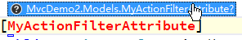

在引用之后自动省略了Attribute

[MyActionFilter(Name = "Home控制器")]

！！！这里，如果特性打在类上，那类中所有的方法都会执行这些特性。而如果下面的Action方法有自己的特性，那就优先执行自己的特性！！！

public class HomeController : Controller

{

//

// GET: /Home/

//Action过滤器 View结果渲染的过滤器 全局错误异常的过滤器 --身份验证过滤器。

//Action过滤器：在Action执行之前和执行之后分别干一些事情。

//IactionFilter Action过滤器继承这个接口

//IresultFilter 视图结果过滤器是继承这个接口

//ActionFilterAttribute

这个类自动帮我们实现了继承这两个接口



这里主要学一下思想。以抽象类实现这两个接口，但实现的方式都是Virtual虚方法，再让子类自己去override重写。这样的话，子类又可以直接给接口，也可以给abstract抽象类父类啊。

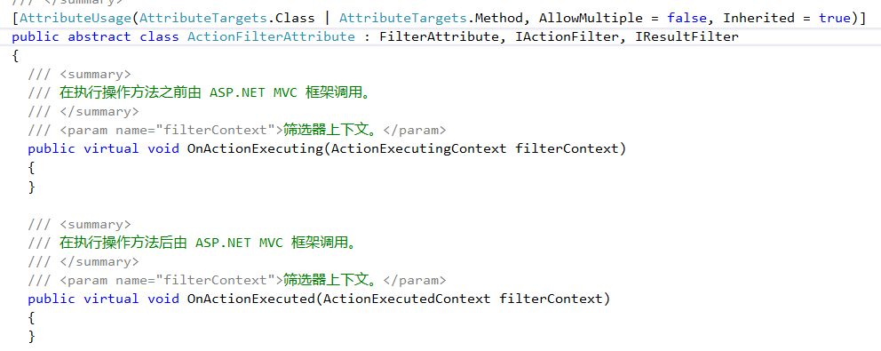

虽然类上面也打了特性，但就近原则，这里的Action方法用自己的特性。

[MyActionFilter(Name = "Home/Index")]

public ActionResult Index()

{

Response.Write("<br />Action执行了.... <br/>");

ViewData["key"] = "demo";

ViewData["CityList"] = new List<SelectListItem>()

{

new SelectListItem(){Selected = true,Text = "北京",Value ="1"},

new SelectListItem(){Selected = false,Text = "天津",Value ="2"},

new SelectListItem(){Selected = false,Text = "西红柿",Value ="3"}

};

return View();

}

public ActionResult About()

{

Response.Write("<br />Action执行了.... <br/>");

return View();

}

}

}

自己实现这些方法，自己写一个类MyActionFilterAttribute.cs去继承ActionFilterAttribute

！！！而想要这些方法被执行，因为本身就是特性，主要打到Action方法上，以特性的方式放着，就会被执行的。

namespace MvcDemo2.Models

{

[AttributeUsage(AttributeTargets.All, AllowMultiple = true, Inherited = true)]

public class MyActionFilterAttribute :ActionFilterAttribute

{

public string Name { get; set; }

//在Action执行之前先执行此方法

public override void OnActionExecuting(ActionExecutingContext filterContext)

{

父类中的该方法体是空着的。

base.OnActionExecuting(filterContext);

filterContext.HttpContext.Response.Write("<br />OnActionExecuting---"+ Name);

}

public override void OnActionExecuted(ActionExecutedContext filterContext)

{

base.OnActionExecuted(filterContext);

filterContext.HttpContext.Response.Write("<br />OnActionExecuted---" + Name);

}

public override void OnResultExecuting(ResultExecutingContext filterContext)

{

base.OnResultExecuting(filterContext);

filterContext.HttpContext.Response.Write("<br />OnResultExecuting---" + Name);

}

public override void OnResultExecuted(ResultExecutedContext filterContext)

{

base.OnResultExecuted(filterContext);

filterContext.HttpContext.Response.Write("<br />OnResultExecuted---" + Name);

}

}

}

执行之后，前台页面就输出了这些重写方法的代码：

有Action方法执行前，执行后，视图渲染前，渲染后四个代码结果。

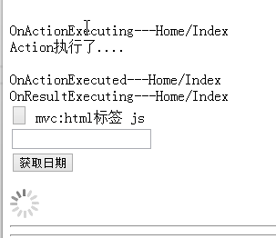

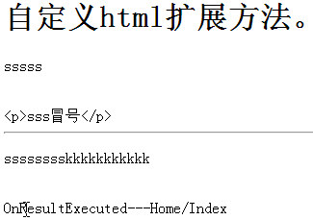

视图全部渲染完执行了OnResultExecuted

但如果每个类都要打上特性，而且类很多，所以微软提供了全局过滤器。

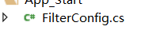

namespace MvcDemo2

{

public class FilterConfig

{

public static void RegisterGlobalFilters(GlobalFilterCollection filters)

{

filters.Add(new HandleErrorAttribute());

注册了全局的过滤器。

filters.Add(new MyActionFilterAttribute(){Name = "全局的"});

}

}

}

这样随便打开哪个网页，都执行这四个方法。

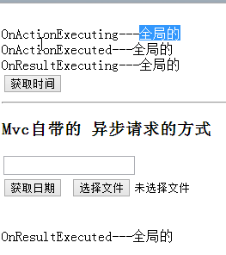

又一个需求，无论是Action方法，控制类前，还是全局的过滤器，想要三个特性都执行。

这个时候就要特性之上再打特性。

把MyActionFilterAttribute继承的ActionFilterAttribute类的特性Copy过来，

[AttributeUsage(AttributeTargets.Class | AttributeTargets.Method, AllowMultiple = false, Inherited = true)]

public abstract class ActionFilterAttribute : FilterAttribute, IActionFilter, IResultFilter

{

然后做一个修改：

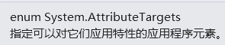



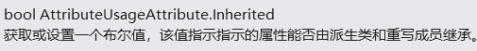

[AttributeUsage(AttributeTargets.All, AllowMultiple = true, Inherited = true)]

public class MyActionFilterAttribute :ActionFilterAttribute

{

这样实现之后，网页一执行。就看到了全局的特性先执行，然后控制器上的执行，最后Action方法上的特性执行。都执行了。顺序是正着进去，反着出来。有点儿先进后出的感觉。

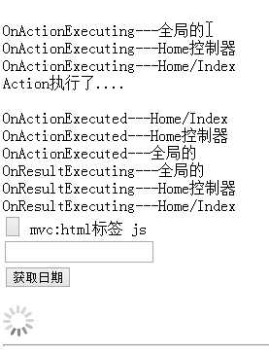

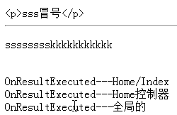

！！！用途：校验用户是否已登录，就可以用全局的过滤器。只要想要在Action执行之前做一些公共的东西，都可以用过滤器。

后面会用到的。

8.路由规则基本用法

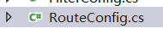

namespace MvcDemo2

{

public class RouteConfig

{

public static void RegisterRoutes(RouteCollection routes)

{

routes.IgnoreRoute("{resource}.axd/{*pathInfo}");

//1 可以创建多条路由规则，每条路由规则的name属性不相同。也就是key值不能相同

//2 路由规则是有顺序的。如果被前面的规则匹配了，那么后面的就没机会了。

Default2如果放在Default后面，就404无法访问了。会把Home-Index看成了控制器{controller}的整体。

所以要想匹配，Default2放在Default的后边。

！！！以后做项目可能会经常遇到，明明自己的路由规则写得没问题，但就是404，原因就是被前面的规则截获了。到不了你想要的那个规则。

下面有调试技巧。

routes.MapRoute(

name: "Default2",

url: "{controller}-{action}",

defaults: new { controller = "Home", action = "Index" }

);

routes.MapRoute(

name: "Default",

url: "{controller}/{action}/{id}",

defaults: new { controller = "Home", action = "Index", id = UrlParameter.Optional },

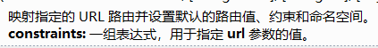

下面的例子约束了控制器必须是数字，不过数字一般都用来约束id的。下面的图就是匹配了888的Controller

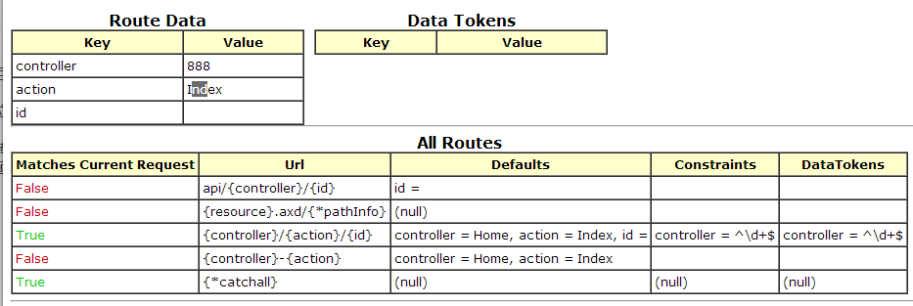

constraints:new {controller=@"^\d+$"},

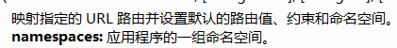

这里可以指定多个命名空间的。指定了命名空间，请求过来，只到这些命名空间中去寻常指定的控制器。因为本身控制器的指定是不受项目界定的，完全可以A项目，指定B项目的控制器，也是可以的。

namespaces: new string[] { "MvcDemo2.Controllers" }

);

}

public RouteConfig()

{

//RouteConfig.RegisterRoutes(routes:new RouteCollection());

}

}

}

两种规则之后，用-也能访问到页面了。

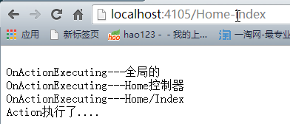

放在下面就404了。因为把Home-Index看成了控制器{controller}的整体。

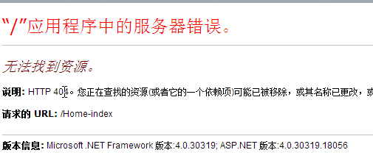

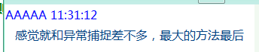

老师表示，思想差不多。

又一次，“思想”一词儿的出现！

想要查看到底那个路由规则截获了，调试技巧：

新建lib文件夹，把当前项目bin中的RouteDebug.dll复制过来。



添加引用，把这个dll引用进来。

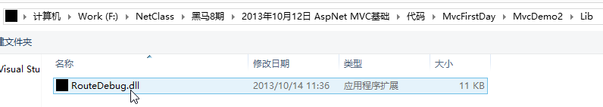

在Global当中。

namespace MvcDemo2

{

// Note: For instructions on enabling IIS6 or IIS7 classic mode,

// visit http://go.microsoft.com/?LinkId=9394801

public class MvcApplication : System.Web.HttpApplication

{

protected void Application_Start()

{

AreaRegistration.RegisterAllAreas();

WebApiConfig.Register(GlobalConfiguration.Configuration);

FilterConfig.RegisterGlobalFilters(GlobalFilters.Filters);

RouteConfig.RegisterRoutes(RouteTable.Routes);

加上这么一句代码：

RouteDebug.RouteDebugger.RewriteRoutesForTesting(RouteTable.Routes);

}

}

}

生成后的效果：

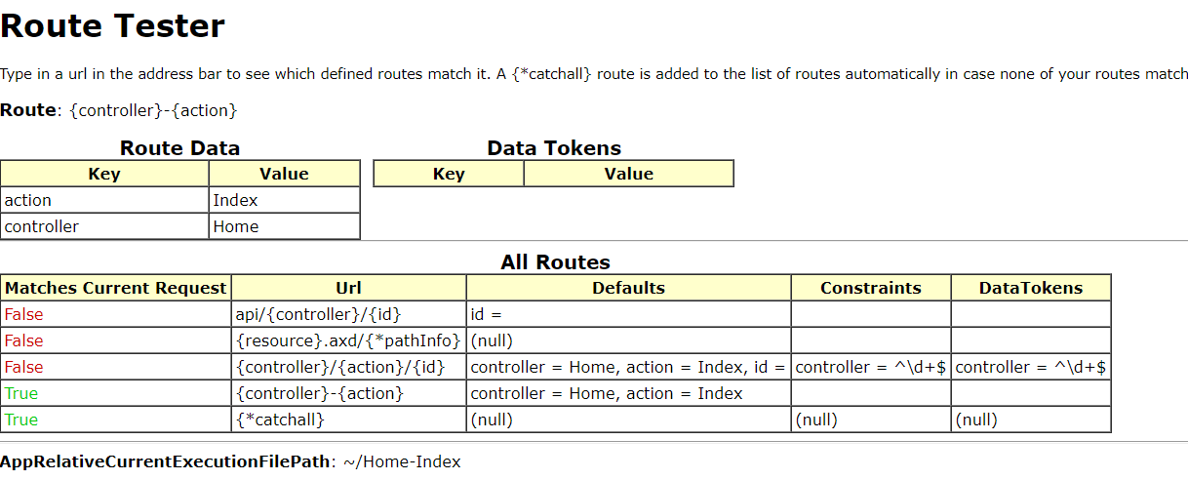

可以看到

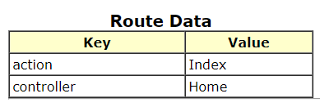

9.调试路由规则

10.路由实例详解

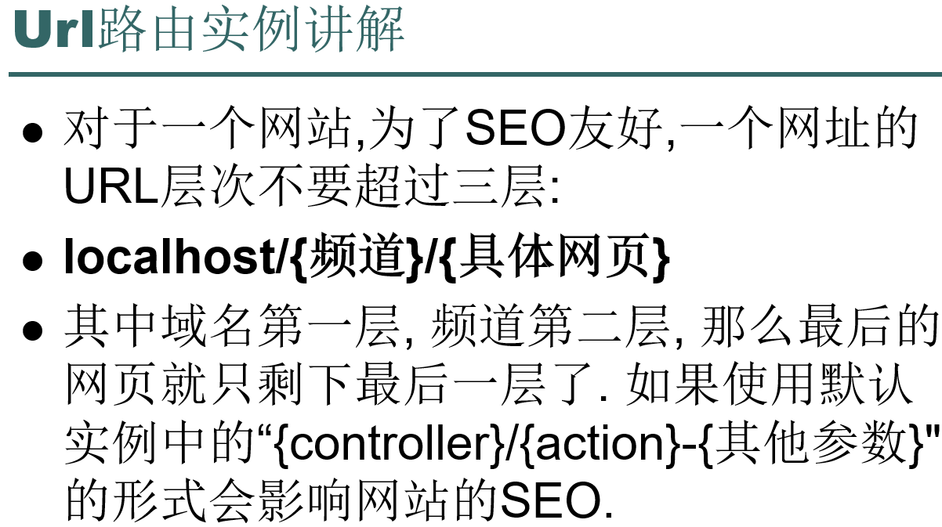

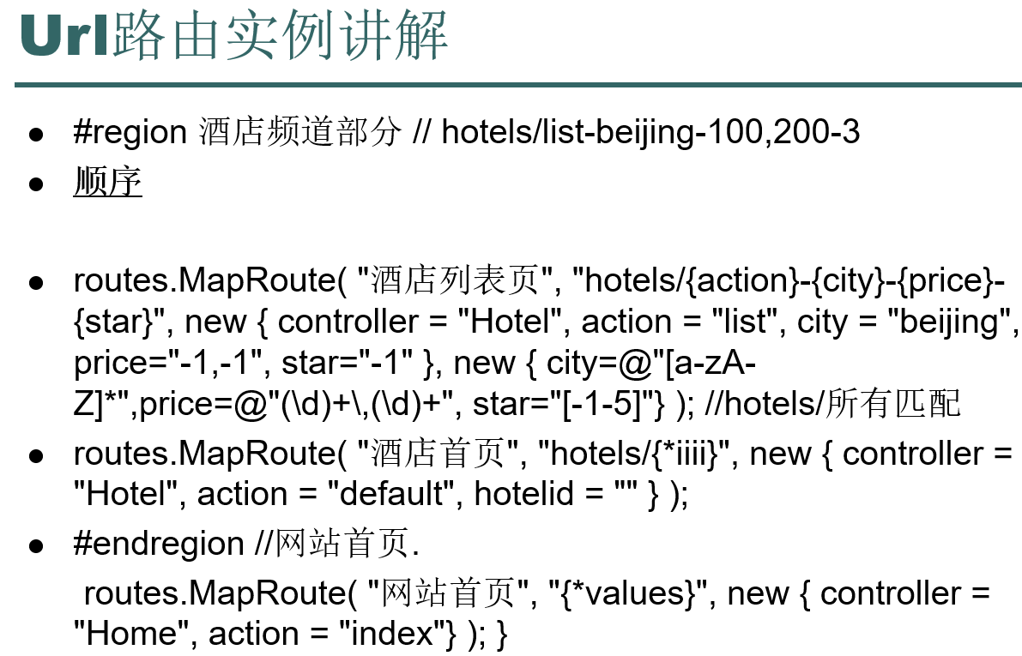

hotels/{*iiii}，这里，只要遇到了*，后面的字符串可以随便写。*aaa,*bbb都一样，反正都表示/后面可以跟任何的字符串。

上面两个规则，如果2号的酒店首页放在前面，那1号的酒店列表页就永远也匹配不上了。

如果1号2号都没匹配上，直接去就网站首页就得了。

这里就是很典型的，路由规则的设计。

！！！关键在于顺序：越小匹配的，放在越前面。

原理：

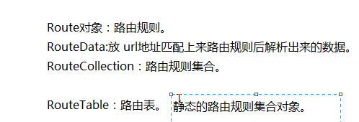

Route对象：

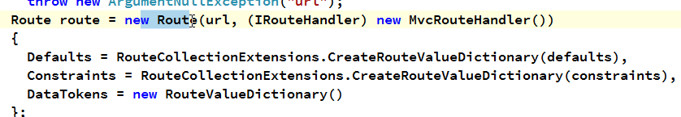

RouteData：

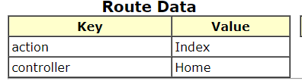

RouteTable，在Global中。

protected void Application_Start()

{

AreaRegistration.RegisterAllAreas();

WebApiConfig.Register(GlobalConfiguration.Configuration);

FilterConfig.RegisterGlobalFilters(GlobalFilters.Filters);

RouteTable。静态类这里，因为Application_Start()只运行一次，里面的一般都是初始化的静态方法。

RouteConfig.RegisterRoutes(RouteTable.Routes);

}

Application_Start()的缘故，等同：应用程序一开始的时候，就把注册路由规则的方法放进路由表里去了。（也就是放进了内存）而这个方法中，一连串有关路由对象的东西，都在其中。

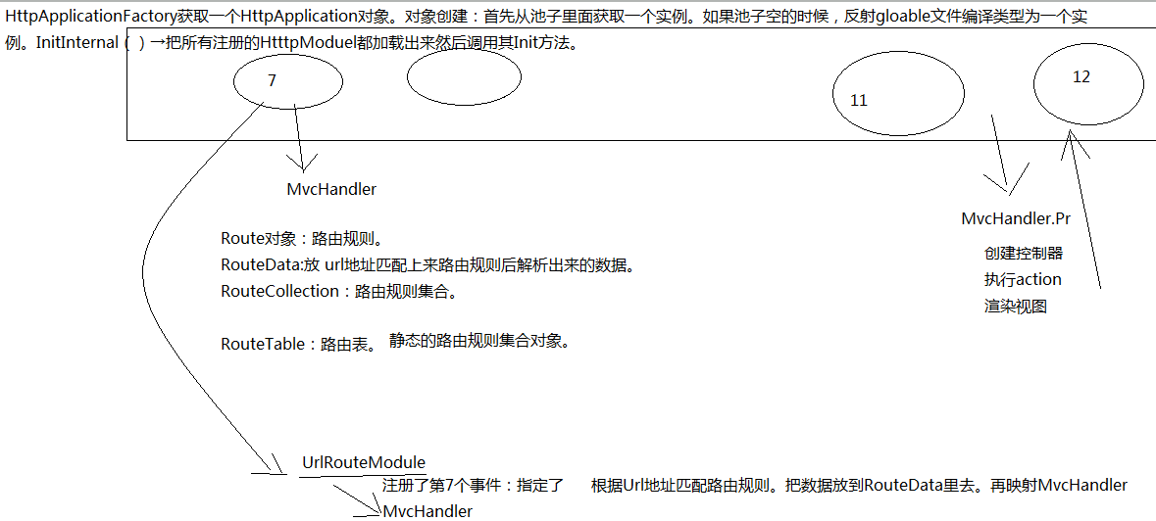

通过UrlRouteModule注册了第7个事件，指定了MVCHandler。具体点就是，管道的第7个事件中有一个UrlRouteModule，这个UrlRouteModule注册了第7个事件，当管道执行到第7个事件，会过来执行UrlRouteModule中的方法。这个方法中所做的两件事情，1，根据Url地址匹配路由规则，把根据路由规则解析出来的数据放倒RouteData中去，2.映射MVCHandler。

在第11，12之间执行MVCHandler的PR方法，在这个PR方法中，创建控制器，执行控制器中的Action，渲染视图。视图渲染完成后继续往下执行。

存在与系统的Config文件中：



上面代码是把System.Web.Routing下的UrlRouteModule注册到了管道当中。

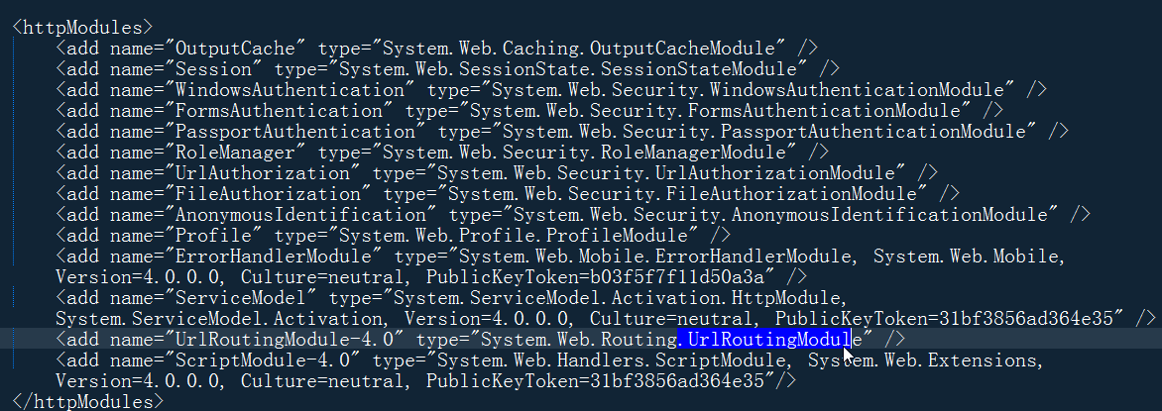

通过反射查看**System.Web.Routing**

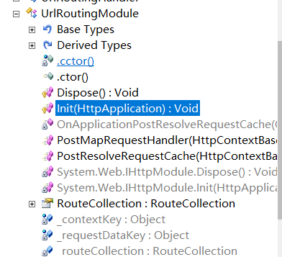

protected virtual [void](http://www.aisto.com/roeder/dotnet/Default.aspx?Target=code://mscorlib:4.0.0.0:b77a5c561934e089/System.Void" \o ) **[Init](http://www.aisto.com/roeder/dotnet/Default.aspx?Target=code://System.Web:4.0.0.0:b03f5f7f11d50a3a/System.Web.Routing.UrlRoutingModule/Init(System.Web.HttpApplication))**([HttpApplication](http://www.aisto.com/roeder/dotnet/Default.aspx?Target=code://System.Web:4.0.0.0:b03f5f7f11d50a3a/System.Web.HttpApplication" \o ) application)

{

if (application.[Context](http://www.aisto.com/roeder/dotnet/Default.aspx?Target=code://System.Web:4.0.0.0:b03f5f7f11d50a3a/System.Web.HttpApplication/property:Context:System.Web.HttpContext" \o ).[Items](http://www.aisto.com/roeder/dotnet/Default.aspx?Target=code://System.Web:4.0.0.0:b03f5f7f11d50a3a/System.Web.HttpContext/property:Items:System.Collections.IDictionary" \o )[[_contextKey](http://www.aisto.com/roeder/dotnet/Default.aspx?Target=code://System.Web:4.0.0.0:b03f5f7f11d50a3a/System.Web.Routing.UrlRoutingModule/_contextKey:Object" \o )] == null)

{

application.[Context](http://www.aisto.com/roeder/dotnet/Default.aspx?Target=code://System.Web:4.0.0.0:b03f5f7f11d50a3a/System.Web.HttpApplication/property:Context:System.Web.HttpContext" \o ).[Items](http://www.aisto.com/roeder/dotnet/Default.aspx?Target=code://System.Web:4.0.0.0:b03f5f7f11d50a3a/System.Web.HttpContext/property:Items:System.Collections.IDictionary" \o )[[_contextKey](http://www.aisto.com/roeder/dotnet/Default.aspx?Target=code://System.Web:4.0.0.0:b03f5f7f11d50a3a/System.Web.Routing.UrlRoutingModule/_contextKey:Object" \o )] = [_contextKey](http://www.aisto.com/roeder/dotnet/Default.aspx?Target=code://System.Web:4.0.0.0:b03f5f7f11d50a3a/System.Web.Routing.UrlRoutingModule/_contextKey:Object" \o );

把这个方法注册到第七个事件当中，这个application.[PostResolveRequestCache](http://www.aisto.com/roeder/dotnet/Default.aspx?Target=code://System.Web:4.0.0.0:b03f5f7f11d50a3a/System.Web.HttpApplication/event:PostResolveRequestCache:System.EventHandler" \o )就是第七个方法。

application.[PostResolveRequestCache](http://www.aisto.com/roeder/dotnet/Default.aspx?Target=code://System.Web:4.0.0.0:b03f5f7f11d50a3a/System.Web.HttpApplication/event:PostResolveRequestCache:System.EventHandler" \o ) += new [EventHandler](http://www.aisto.com/roeder/dotnet/Default.aspx?Target=code://mscorlib:4.0.0.0:b77a5c561934e089/System.EventHandler" \o )(this.[OnApplicationPostResolveRequestCache](http://www.aisto.com/roeder/dotnet/Default.aspx?Target=code://System.Web:4.0.0.0:b03f5f7f11d50a3a/System.Web.Routing.UrlRoutingModule/OnApplicationPostResolveRequestCache(Object,System.EventArgs)" \o ));

}

}

查了下管道，第7个事件果然是这个。这样一下子就把所有的东西给串起来，而且这种注册的方法我可以借鉴！

(7):PostResolveRequestCache 已获取缓存 当前请求映射到MvcHandler（pr）： 创建控制器工厂 ，创建控制器，调用action执行，view→response

//action Handler : PR()

另外，MVCHandler是可以看到源码的，因为MVC是开源的。

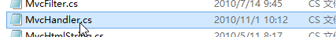

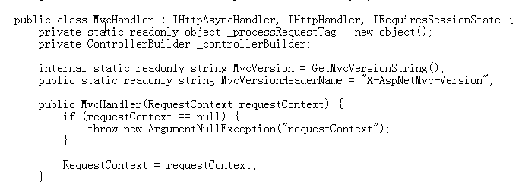

老师的引导，主要是告诉了我们怎么去看MvcHandler的PR方法，也是开启了一道大门，以后如果有需要，随时来看开源的代码就可以了。

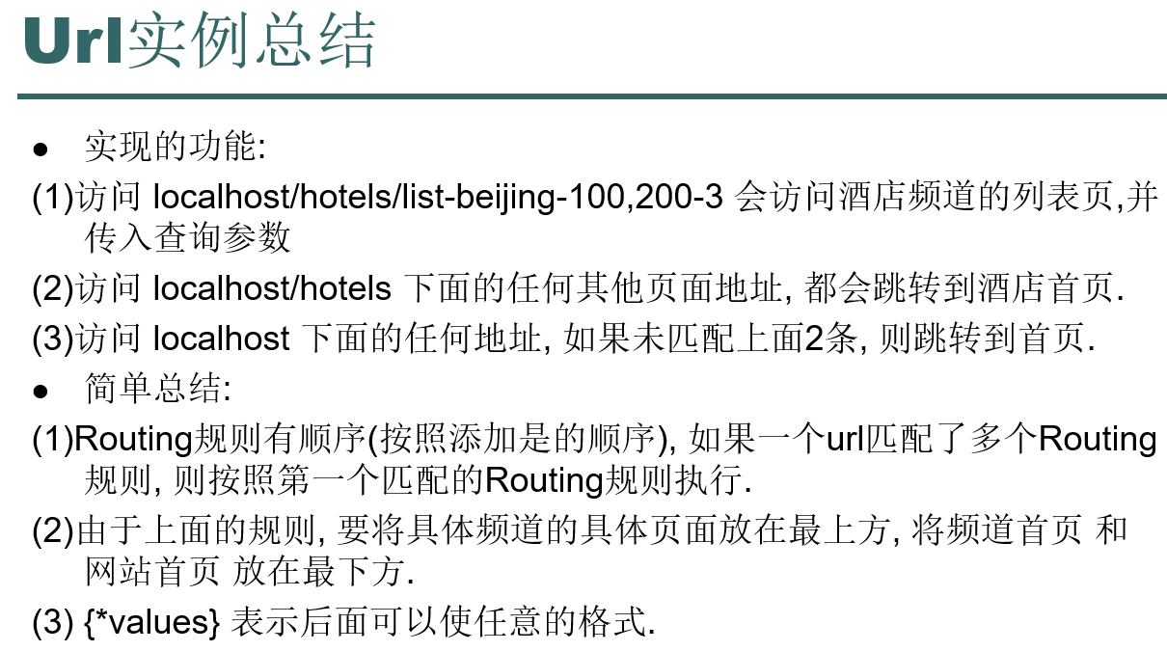

11.OA介绍

项目知识点介绍：

黑马OA项目的内容跨度比较大、范围比较广时间比较紧凑。所以很多学生这块基本练习不完。很多找到很好工作的同学都是学习了完了之后，

经过2-3周认真敲完代码再出去找的工作。所以学习效果会相对差点，但是只要好好学，简历认真写的话，对找工作还是非常有利的。

不要求课程完成，就立即把项目敲出来。把这个东西自己敲出来还是需要一定的功力的。所以一定要自信！

黑马OA项目功能和知识点简单总结。

1、OA概念、为什么要有OA、OA的作用

2、正规软件开发生命周期、开发团队成员以及职责

3、敏捷开发团队合作方式

站立会议、工作任务计划Project

、任务进度条、开发需求测试如何配合、

结对编程：

1、带新人 2、两个基本开发水平差不多人进行结对编程。

4、AspNet MVC+三层+EF+抽象工厂（由简单工厂演变）搭建项目架构

这部分是项目的亮点。主要锻炼面向对象思想，通过一个搭建框架的实例来体会解耦模块、依赖接口编程、体会多态等。

5、【*】Spring.Net补充（可以有，可以没有。）

补充IOC概念，AOP概念。

属性注入、构造函数注入、Spring.Net节点配置介绍

并将Sping.Net融入到项目架构中，跟AspNet MVC融合。并比较依赖注入跟抽象工厂优缺点。

6、T4代码生成技术简介

7、Log4Net 异常处理。

全局错误处理：

两种方式，第一使用Application_Error

使用自定义WebConfig错误配置

补充：日志优化案例。

强调项目中遇到的问题，把日志写到日志文件里面去，第一个问题多线程访问文件而导致抛出异常。解决：lock锁

但是还是有问题：同一时间来了大量的写日志请求，而导致用户等待日志写入，怎么解决？

解决思路：创建一个队列，来了错误日志之后直接写入到内存队列。然后用另外一个线程不停的从队列中获取错误

日志。然后写入到错误日志文件里面去。

8、主框架，使用ligerui的模拟Windows桌面组件组成主框架。

补充：CSS布局中的流式布局。补充案例：网页整体框架布局demo

9、登录处理：全局登录校验，抽象基类BaseController

10、源代码管理。

常见源代码 管理工具：VSS、TFS、SVN

主要讲VSS。

概念：签入、签出、团队合作。

源代码管理注意事项

11、OA模块介绍

让大家部署一个开源的OA。了解OA的各个模块。

另外介绍在线OA测试：通达OA，http://www.tongda2000.com/

12、什么是权限。

举例：武器仓库，搞笑例子。

13、权限模块设计：用户、角色、权限、部门等之间关系设计，使用EF的ModelFirst的方式设计。

补充：PowerDesigner设计数据库的方式。

补充：常见权限设计。带领大家思考WebForm权限设计

14、用户CRUD

使用EasyUI做用户的增删改查，整个页面全部异步化。

多条件查询。

可能遇到问题：json序列化循环依赖的问题，使用匿名类和属性初始化器解决。

日期格式化成了UTC时间的问题。

父容器子容器相互传递数据的问题。

15、角色CRUD

16、权限CRUD

17、用户设置角色

18、权限设置角色

19、用户设置特殊权限

20、单元测试

解惑：为何使用单元测试能够减少开发时间。其实是节省了调试的时间。

单元测试的好处

如何更好的使用单元测试。

21、富文本编辑器KinderEditer

22、ZTree使用

23、权限过滤

24、什么是工作流

25、工作流引擎

26、WF介绍

WF顺序工作流、流程图工作流、状态机工作流

WF书签、参数传递、变量

WF序列化到SqlServer中

WF实例管理。

27、财务审批Demo

28、Memcached+Cookie模拟Session登录

封装Memcached 的helper

Memcached的原理：集群方式。冲突解决原理。集群改变应对策略：一致性哈希算法。

29、【*】补充MongoDb：搭建环境，集群配置（发文档）。

使用C#驱动做CRUD demo

30、【*】补充Redis的环境搭建，CRUD 的demo

31、【*】补充：Nh、WCF、WebService、SOA概念、Html5、优化等

12.OA项目演示

看之前学生做出来的。Login变Logon也是优秀的。- -

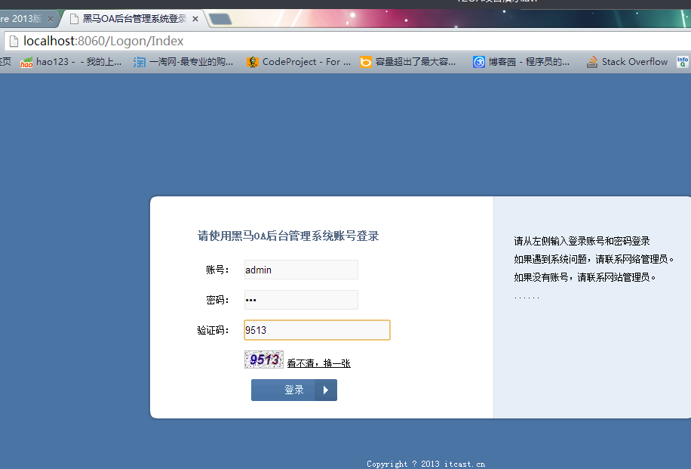

13.OA项目

14.项目搭建并创建Model实体层

如果是企业内部，那随便用。千把个人在线，逆天了。

如果是互联网项目，那怎么简洁，高效，怎么来。考虑的东西会比较多。

其他层都是类库，就UI层是应用程序。

这里UI.Portal表示应用程序的入口

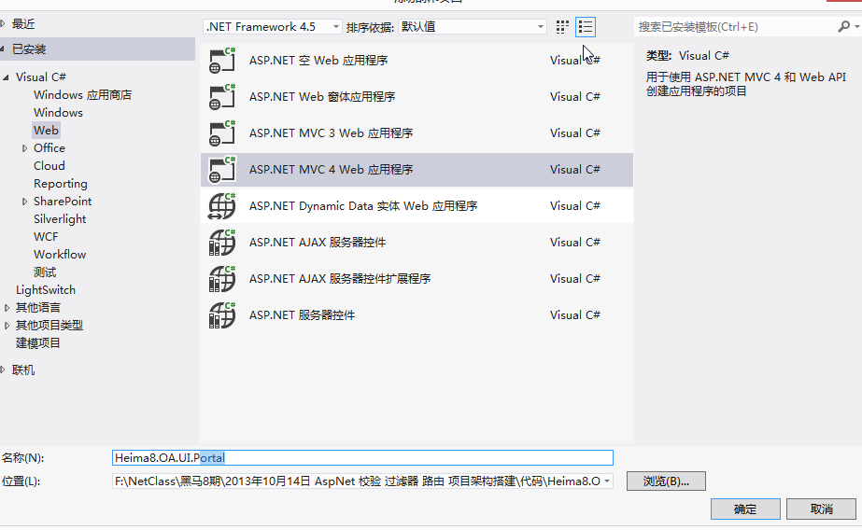

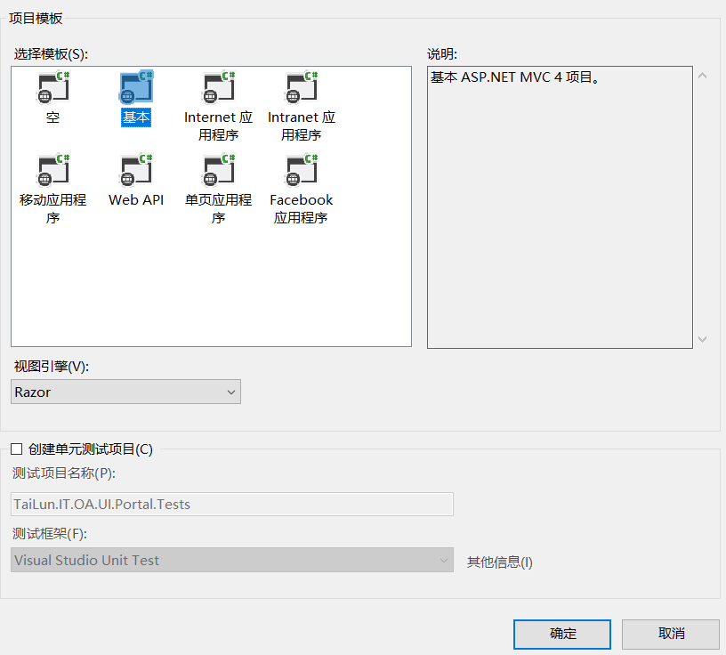

在Model层添加数据模型

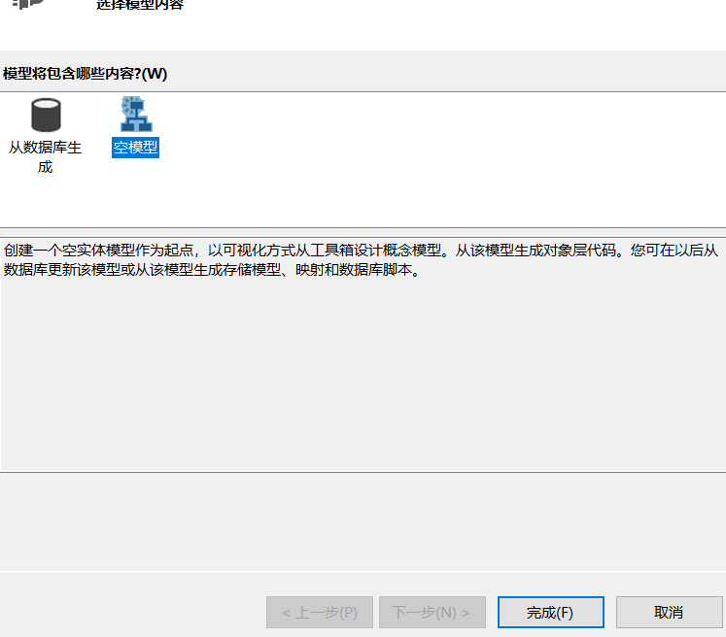

对数据库进行设计

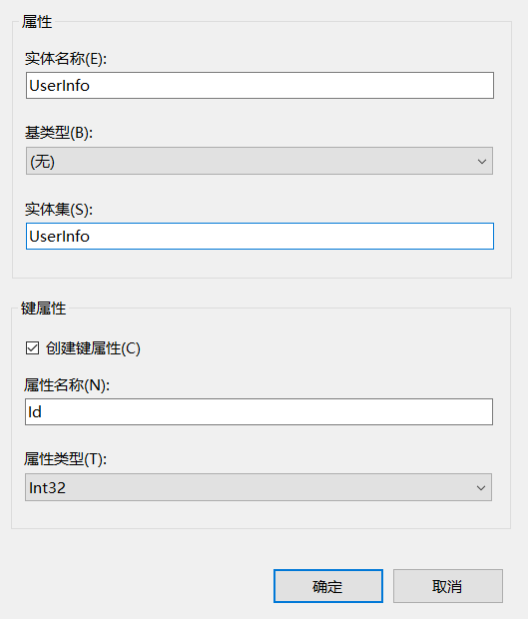

15.创建UserInfoDal

调用的时候是从上往下，从UI到BLL到DAL，但设计的时候是反过来，从下往上。

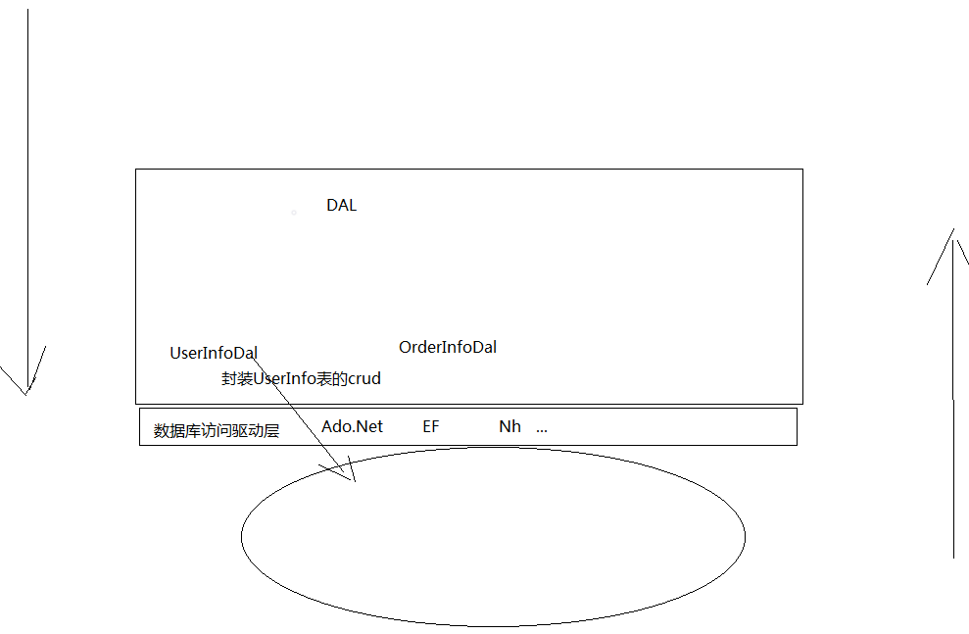

数据库访问驱动层：

图里面的EF，NH等微型的ORM框架，其实和ADO.Net是一样的，都是对数据库访问的封装。

所以先写Dal层——UserInfoDal.cs

namespace Heima8.OA.EFDAL

{

public class UserInfoDal:BaseDal<UserInfo>,IUserInfoDal

{

public string Name { get; set; }//第一次请求来。给Name赋值1. 第二次来拿到Name属性：3

DataModelContainer db = new DataModelContainer();

//crud

这里的CRUD可以用之前ADO.Net的拼接sql语句，也可以用新学的EF查询。

#region 查询

public UserInfo GetUserInfoById(int id)

{

return db.UserInfo.Find(id);

}

public List<UserInfo> GetAllUserInfosd()

{

return db.UserInfo.ToList();

}

//单元（方法）测试：

这第三个方法一写，就完全把上面两个方法给涵盖进去，上面两个都没有存在的必要了。

这个方法包含了任何的过滤条件。

public IQueryable<UserInfo> GetUsers(Expression<Func<UserInfo, bool>> whereLambda)

{

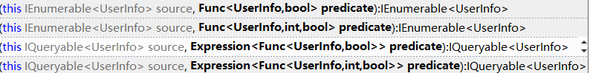

这里上下两个，Func和Expression的区别，返回值不同，前者是立即查询，后者延迟加载。

如果用的Func，下面这里的代码立即查询加载到内存当中了。（内存集合）

return db.UserInfo.Where(whereLambda).AsQueryable();

}

这是的<S>，方法泛型，让用户自己指定根据什么去排序

public IQueryable<UserInfo> GetPageUsers<S>(int pageSize, int pageIndex, out int total,

Expression<Func<UserInfo, bool>> whereLambda,

Expression<Func<UserInfo, S>> orderByLambda,

bool isAsc)

{

total = db.UserInfo.Where(whereLambda).Count();

if (isAsc)

{

var temp = db.UserInfo.Where(whereLambda)

.OrderBy<UserInfo, S>(orderByLambda)

.Skip(pageSize * (pageIndex - 1))

.Take(pageSize).AsQueryable();

return temp;

}

else

{

var temp = db.UserInfo.Where(whereLambda)

.OrderByDescending<UserInfo, S>(orderByLambda)

.Skip(pageSize * (pageIndex - 1))

.Take(pageSize).AsQueryable();

return temp;

}

}

#endregion

#region cud

这里Add返回UserInfo的原因，因为EF的特性，当成功加入之后，如果主键是自增加，会把当前的id赋值给当前的userInfo，这样就可以直接拿到id了，所以这里也可以直接返回int，也就是当前的主键id值。

类似数据库的Insert，会output一个当前的主键id值。

public UserInfo Add(UserInfo userInfo)

{

db.UserInfo.Add(userInfo);

db.SaveChanges();

return userInfo;

}

这些方法中一般不会有问题，所以没加try-catch，如果实在感觉会出错，再加上

public bool Update(UserInfo userInfo)

{

Attach的工作就是内部把状态 改成了Unchanged

//db.Entry(userInfo).State = EntityState.Unchanged;

//db.UserInfo.Attach(userInfo);

db.Entry(userInfo).State = EntityState.Modified;

return db.SaveChanges() > 0;

}

public bool Delete(UserInfo userInfo)

{

db.Entry(userInfo).State = EntityState.Deleted;

return db.SaveChanges() > 0;

}

#endregion

}

}

关于AsEnumerable和AsQueryable的查找：

上述代码使用LINQ 针对数据集中的数据进行筛选和整理，同样能够以一种面向对象的思想进行数据集中数据的筛选。在使用LINQ 进行数据集操作时，LINQ 不能直接从数据集对象中查询，因为数据集对象不支持LINQ 查询，所以需要使用AsEnumerable 方法返回一个泛型的对象以支持LINQ 的查询操作。

.AsEnumerable()是延迟执行的，实际上什么都没有发生，当真正使用对象的时候（例如调用：First, Single, ToList....的时候）才执行。  
下面就是.AsEnumerable()与相对应的.AsQueryable()的区别：  
AsEnumerable将一个序列向上转换为一个IEnumerable, 强制将Enumerable类下面的查询操作符绑定到后续的子查询当中。  
AsQueryable将一个序列向下转换为一个IQueryable, 它生成了一个本地查询的IQueryable包装。

* .AsEnumerable()延迟执行，不会立即执行。当你调用.AsEnumerable()的时候，实际上什么都没有发生。
* .ToList()立即执行
* 当你需要操作结果的时候，用.ToList()，否则，如果仅仅是用来查询不需要进一步使用结果集，并可以延迟执行，就用.AsEnumerable()/IEnumerable /IQueryable
* .AsEnumerable()虽然延迟执行，但还是访问数据库，而.ToList()直接取得结果放在内存中。比如我们需要显示两个部门的员工时，部门可以先取出放置在List中，然后再依次取出各个部门的员工，这时访问的效率要高一些，因为不需要每次都访问数据库去取出部门。
* IQueryable实现了IEnumberable接口。但IEnumerable<T> 换成IQueryable<T>后速度提高很多。原因：
* IQueryable接口与IEnumberable接口的区别：  IEnumerable<T> 泛型类在调用自己的SKip 和 Take 等扩展方法之前数据就已经加载在本地内存里了，而IQueryable<T> 是将Skip ,take 这些方法表达式翻译成T-SQL语句之后再向SQL服务器发送命令，它并不是把所有数据都加载到内存里来才进行条件过滤。
* IEnumerable跑的是Linq to Object，强制从数据库中读取所有数据到内存先。

**小结：**  
AsQueryable是在数据库中查询再返回数据，AsEnumerable是从数据库读取全部数据再在程序中查询，其效果和ToList相同。

16.用单元测试测试项目代码

类库项目测试方法：因为想看GetUsers(Expression<Func<UserInfo, bool>> whereLambda)方法怎么给传参数。

单元测试闪亮登场！！！

老师是自己手动创建一个单元测试。我下载了一个扩展，可是出错，把2013更新成update5了。

下载了插件Unit Test Generator

测试成功了，开森开森。

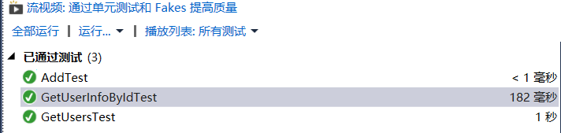

和老师一样，因为要用到数据库，所以把Model层的app.config复制到了单元测试中。

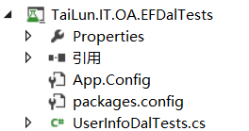

复制下教程：

在代码空白处右键，点击Unit Test Generator，默认选项确定。

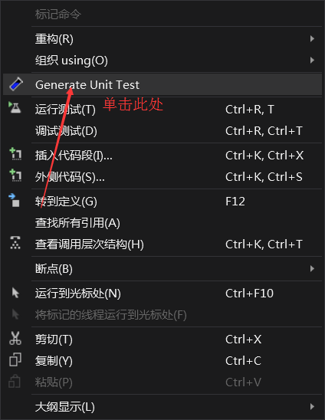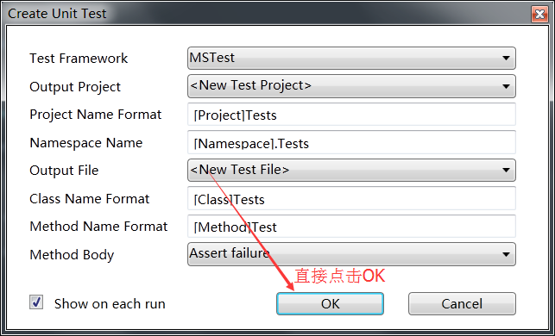

之后界面如下图所示：

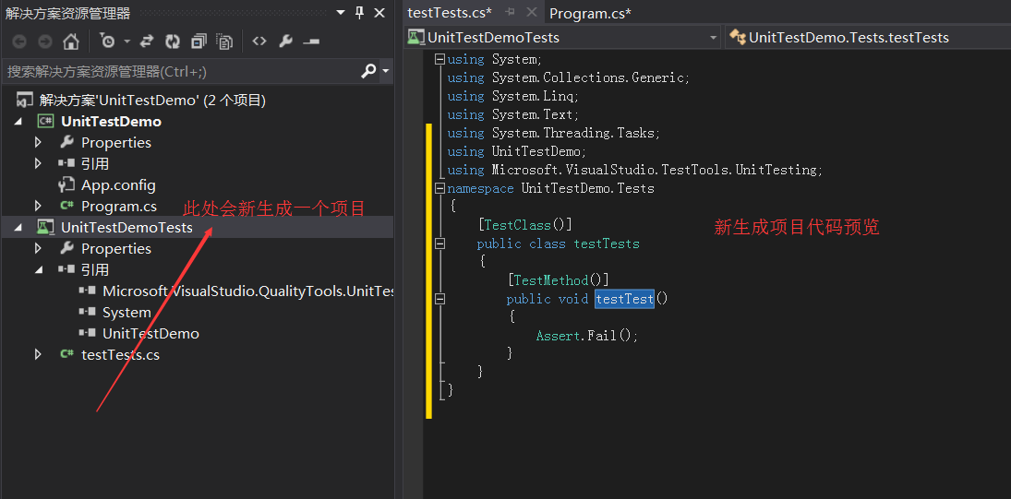

在方法体中写上代码：

namespace TaiLun.IT.OA.EFDal.Tests

{

[TestClass()]

public class UserInfoDalTests

{

[TestMethod()]

public void GetUsersTest()

{

UserInfoDal userInfoDal=new UserInfoDal();

var user = userInfoDal.GetUsers(u => u.Id == 1).First();

string name = user.UName;

string expect = "花花";

Assert.AreEqual(name,expect);

//Assert.Fail();

}

[TestMethod()]

public void GetUserInfoByIdTest()

{

UserInfoDal userInfoDal=new UserInfoDal();

var user = userInfoDal.GetUserInfoById(1);

string real = user.UName;

string expect = "花花";

Assert.AreEqual(expect, real);

}

[TestMethod()]

public void AddTest()

{

int expect = 6;

UserInfoDal userInfoDal = new UserInfoDal();

int real = userInfoDal.Add(3, 3);

Assert.AreEqual(expect,real);

//Assert.Fail();

}

}

}

运行测试，结果就是上面的了。

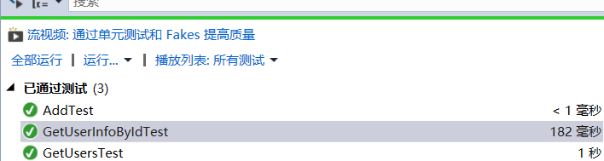

！！！其中要注意的，测试数据自己加载到数据库中，用完以后要删除！

而且，一定要让单元测试独立，而不依赖任何东西。不然容易产生误读。所以要用自己的数据，用完再删除。

这是老师的，用了第二种方法，自己创建控制台。

因为要用到数据库，所以把Model层的app.config复制到了单元测试中。

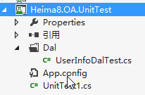

namespace Heima8.OA.UnitTest

{

[TestClass]

public class UserInfoDalTest

{

[TestMethod]

public void TestGetUsers()

{

//单元测试是没用的，浪费开发时间而已？

单元测试可以节省时间。因为在写方法的时候考虑的地方会很多，很容易想到边界。但很久之后来改bug，可能方法老早问掉了，不容易改出来bug。

//1、节省的改bug的时间。

已经做了测试，自然就自信。？

//2、对项目非常有自信。

//3、单元测试也是一种设计（写单元测试的时候促进对方法进行再思考）

先写单元测试，再去写实现，写完实现就用单元测试来测试。单元测试跑过了，那这个实现就是正确的。

//4、它也是一种 项目管理的手段。TDD：测试驱动开发。

//测试 获取数据的方法。

UserInfoDal dal =new UserInfoDal();

//单元测y试必须自己处理数据，不能依赖第三方数据。如果依赖数据那么先自己创建数据，然后用完之后再清除数据。

//创建测试的数据

for (var i = 0; i < 10; i++)

{

dal.Add(new UserInfo()

{

UName = i+"ssss"

});

}

IQueryable<UserInfo> temp = dal.GetEntities(u => u.UName.Contains("ss"));

//断言

Assert.AreEqual(true,temp.Count()>=10);

老师表示可以在这里面写各种断言，断言越多，数据也就越准确！

还应该把数据都删除了。

}

}

}

总结：难点在与构造好单元测试的环境，需要有的app.config不能少，该要的引用也一个不能少。

17.为什么要做单元测试

原因在代码中。

还有压力测试。

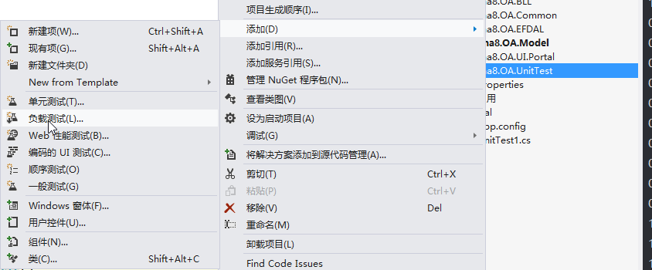

遇到再来看视频。

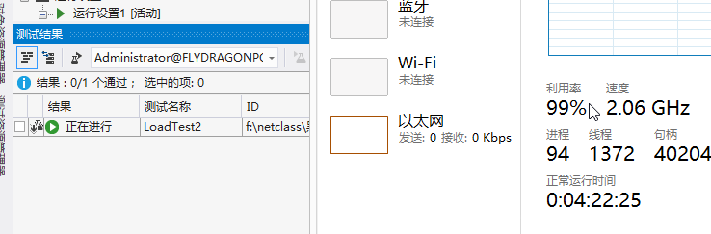

18.完善UserInfoDal中的方法

19.封装BaseDal基类

每个类中都有增删查改CRUD，比方新建的OrderInfoDal中也有增删查改。

因为相类似，每次都要重写一份，这时候就可以用一个基类了。不要去重复嘛。

提了一个共同的父类出来——BaseDal.cs

namespace Heima8.OA.EFDAL

{

/// <summary>

/// 职责：封装所有的Dal的公共的crud的方法

/// 类的职责一定要单一。

/// </summary>

为了应对数据库表的各种类，这里用了泛型类。一个泛型类的应用！！！

也是又一次好思想，好处理方法的应用！

这里的where T:class ,new ()约束了T必须是类，且默认有构造函数

public class BaseDal<T> where T:class ,new ()

{

//DataModelContainer db = new DataModelContainer();

//依赖抽象编程。好处：可以应对变化的时候，改变最小。

这里返回的是当前实体数据类的基类DbContext，也是抽象工厂的概念

public DbContext Db

{

get { return DbContextFactory.GetCurrentDbContext(); }

}

老师在复制过来，用了整体的修改

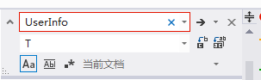

//crud

#region 查询

public IQueryable<T> GetEntities(Expression<Func<T, bool>> whereLambda)

{

最初修改后，这里成了T，点不出来的



Set<T>方法就是指向T类型的集合。

return Db.Set<T>().Where(whereLambda).AsQueryable();

}

public IQueryable<T> GetPageEntities<S>(int pageSize, int pageIndex, out int total,

Expression<Func<T, bool>> whereLambda,

Expression<Func<T, S>> orderByLambda,

bool isAsc)

{

total = Db.Set<T>().Where(whereLambda).Count();

if (isAsc)

{

var temp = Db.Set<T>().Where(whereLambda)

.OrderBy<T, S>(orderByLambda)

.Skip(pageSize * (pageIndex - 1))

.Take(pageSize).AsQueryable();

return temp;

}

else

{

var temp = Db.Set<T>().Where(whereLambda)

.OrderByDescending<T, S>(orderByLambda)

.Skip(pageSize * (pageIndex - 1))

.Take(pageSize).AsQueryable();

return temp;

}

}

#endregion

#region cud

public T Add(T entity)

{

Db.Set<T>().Add(entity);

//Db.SaveChanges();

return entity;

}

public bool Update(T entity)

{

//Db.Entry(userInfo).State = EntityState.Unchanged;

//Db.T.Attach(userInfo);

Db.Entry(entity).State = EntityState.Modified;

//return Db.SaveChanges() > 0;

return true;

}

public bool Delete(T entity)

{

Db.Entry(entity).State = EntityState.Deleted;

//return Db.SaveChanges() > 0;

return true;

}

#endregion

}

}

！！！！在添加任何类的时候一定要问自己，这类的指责是什么！！！！

！！！类的职责一定要单一。

基类搞定之后，两个子类继承一下，搞定！厉害啊！

public class UserInfoDal : BaseDal<UserInfo>, IuserInfoDal

{

}

public class OrderInfoDal :BaseDal<OrderInfo>,IOrderInfoDal

{

//dry

}

又一次运行单元测试，成功的。

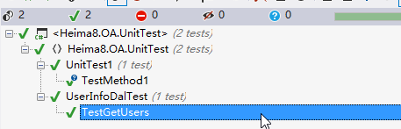

总结：老师表示，接下来其实连创建类，等等都可以封装，然后自动完成的。卧槽，那简直将解耦运行到极致，牛逼大发了！

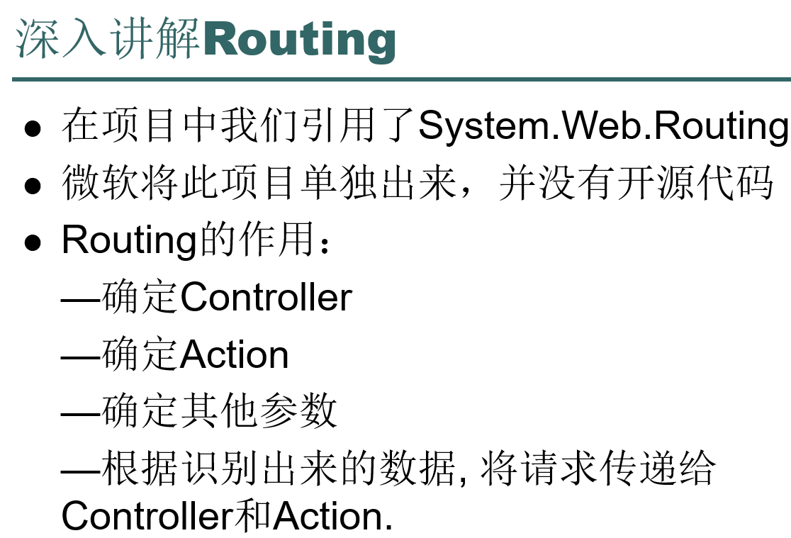

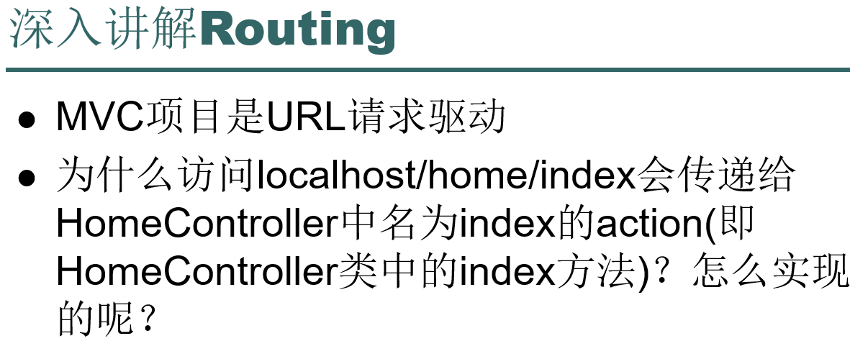

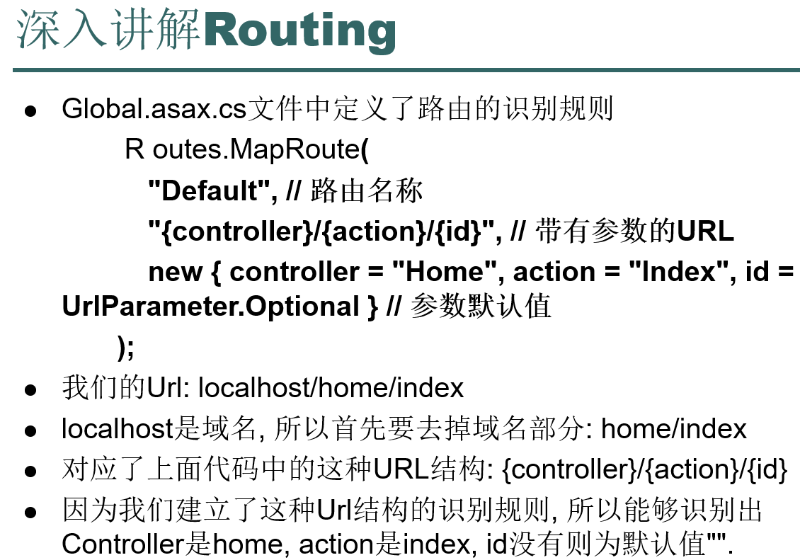

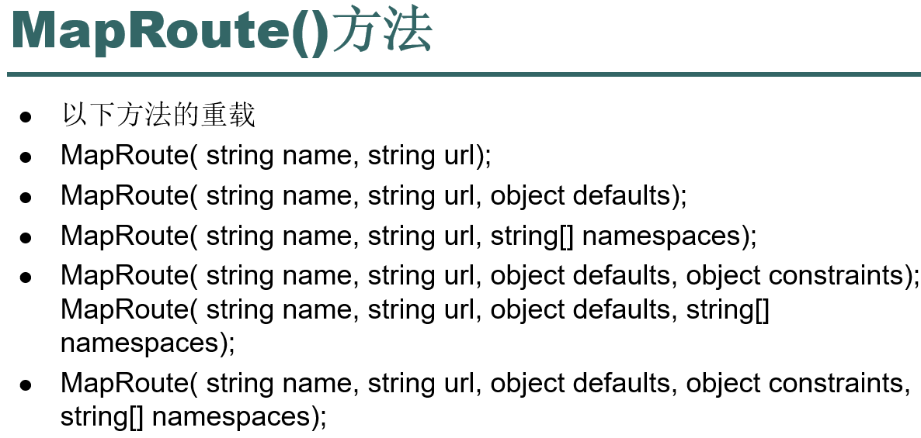

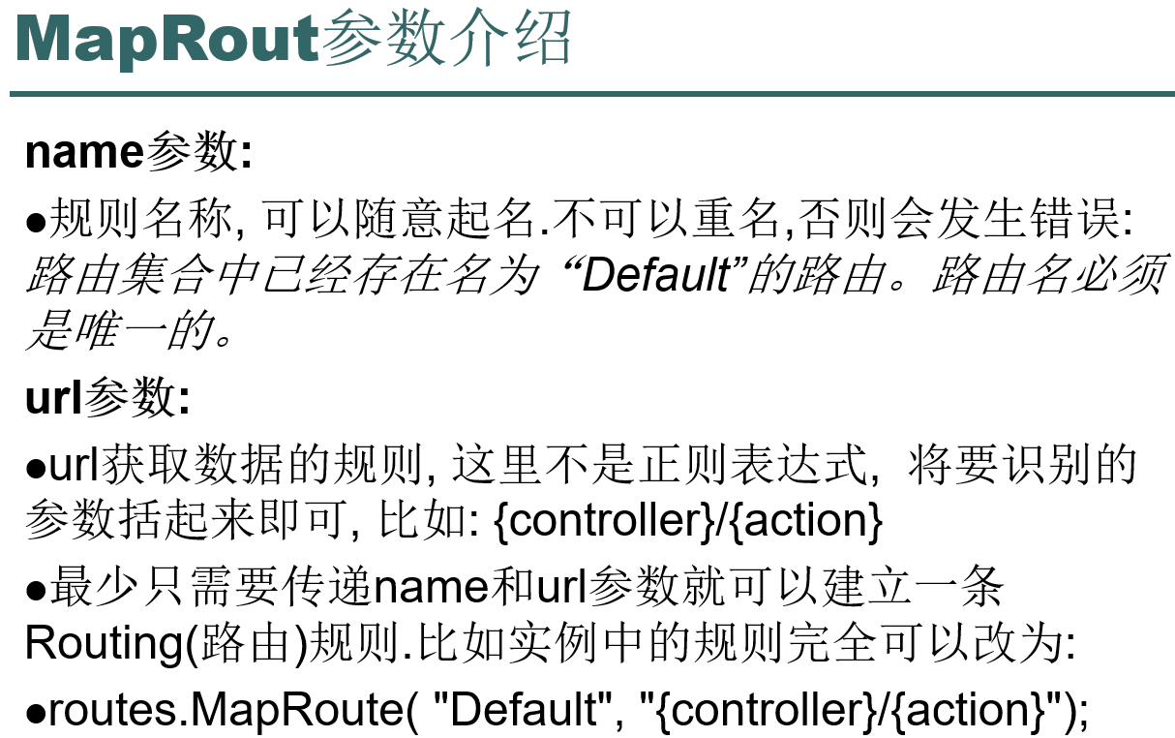

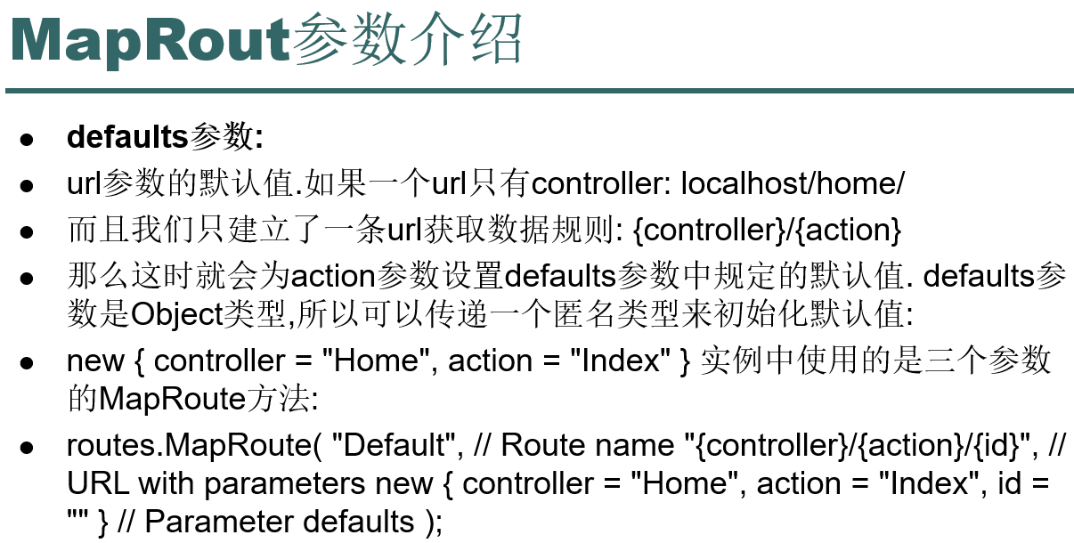

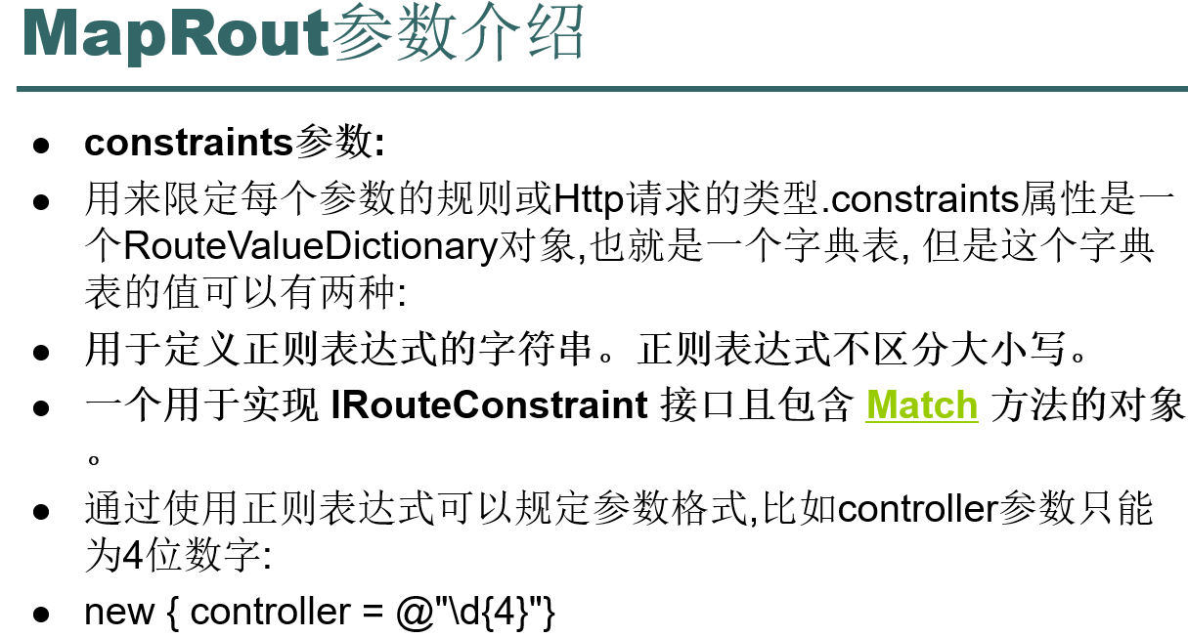

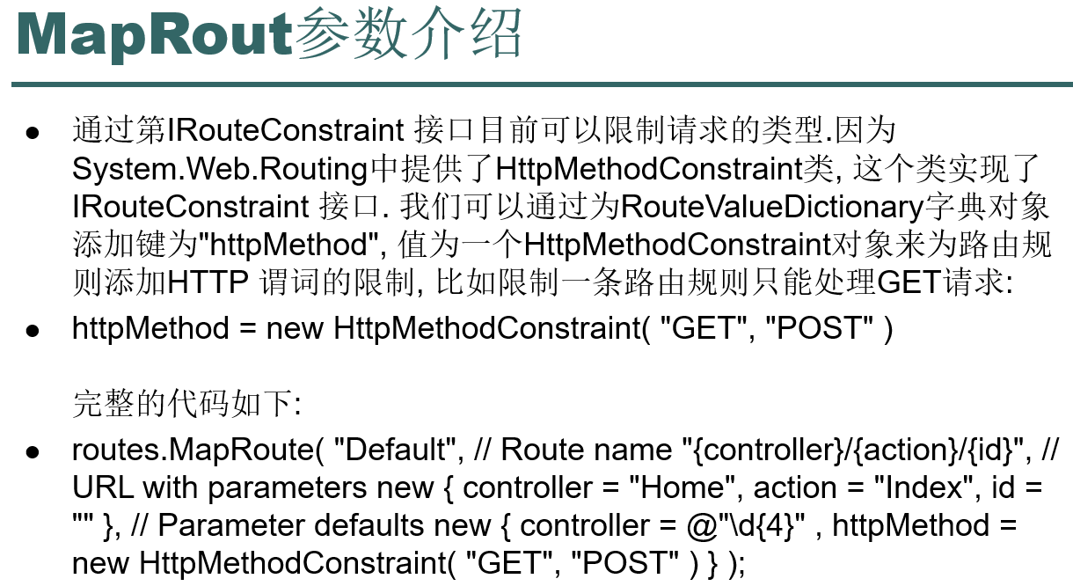

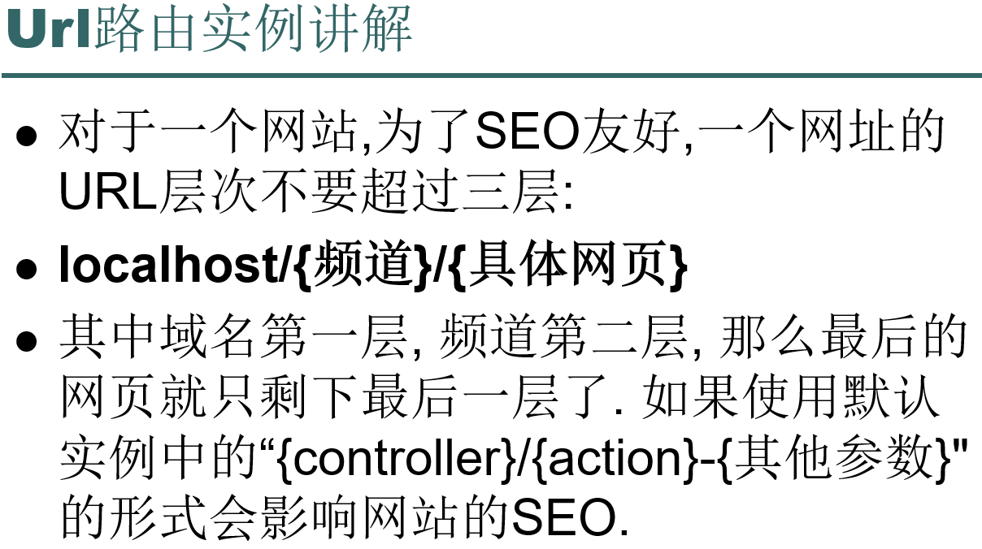

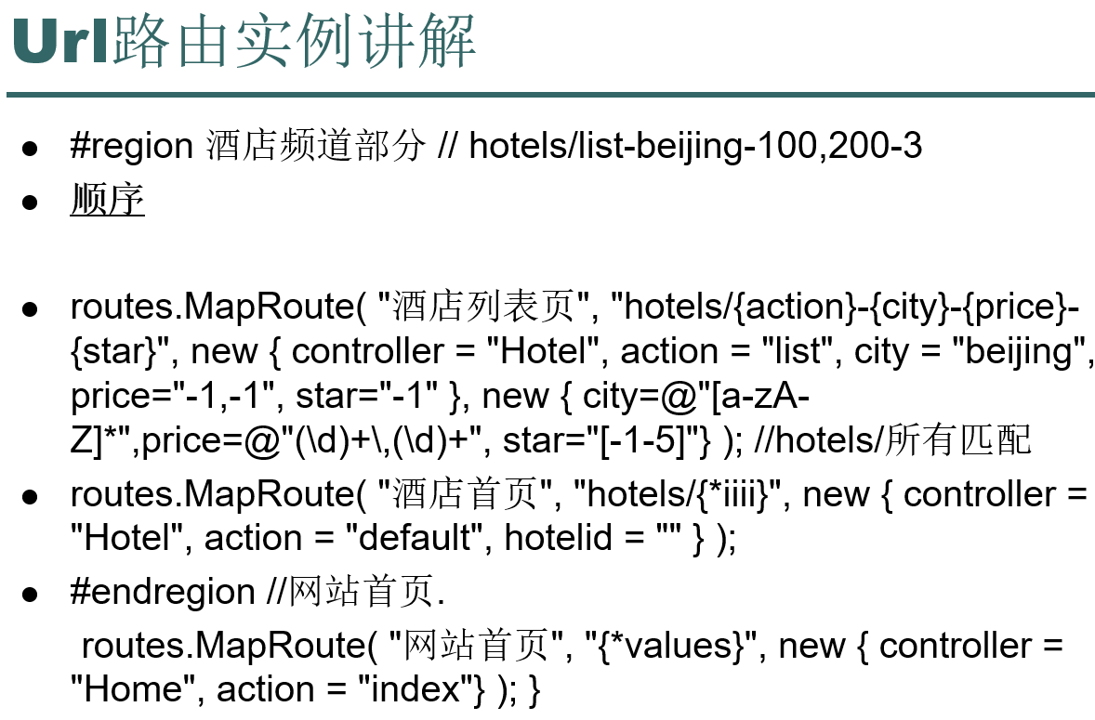

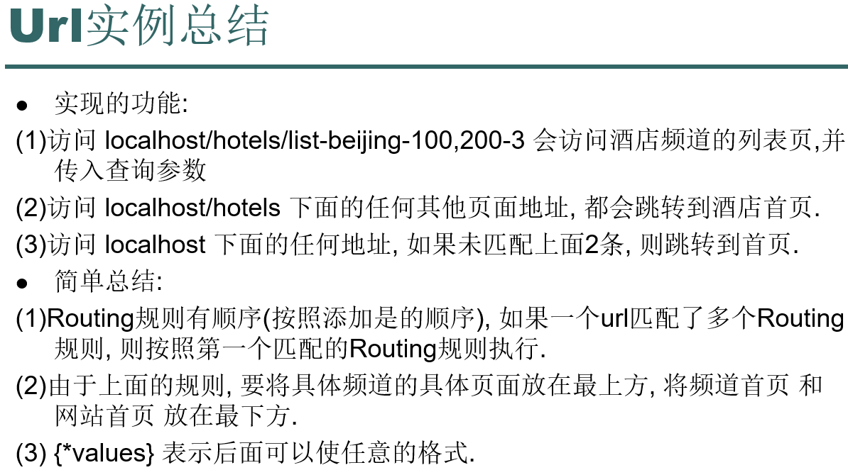

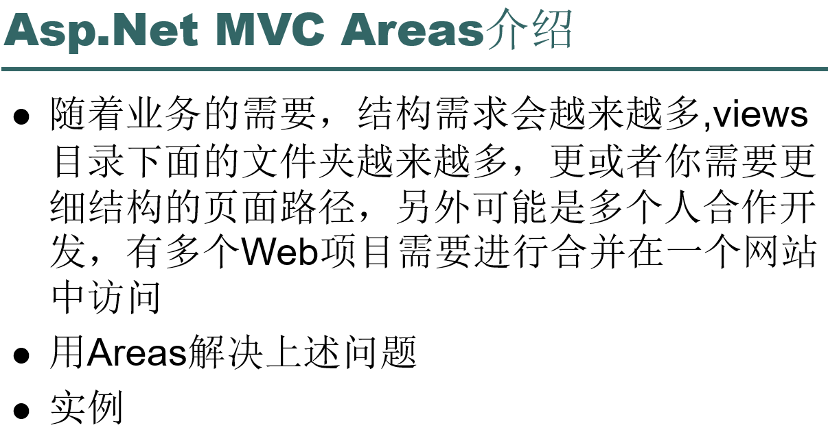

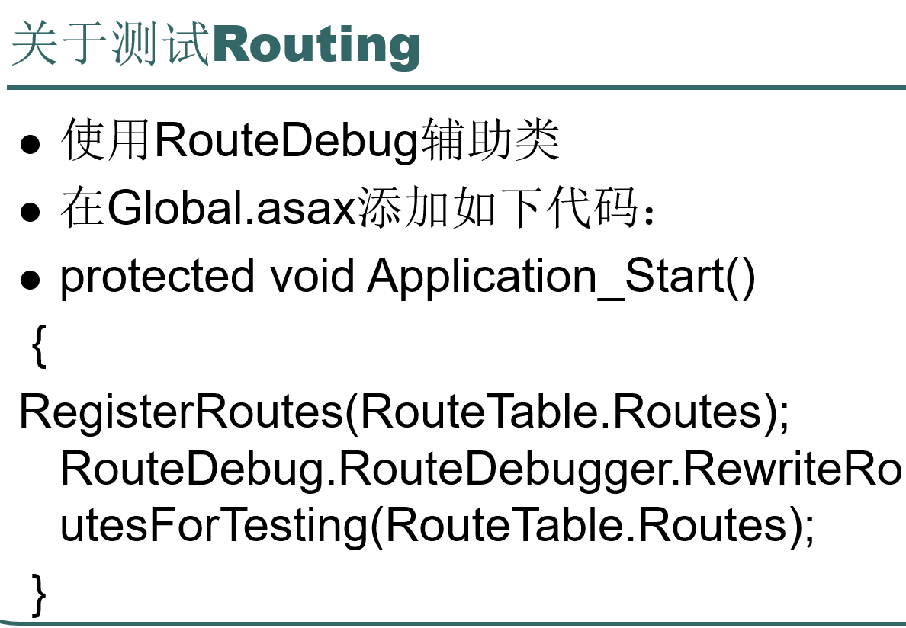

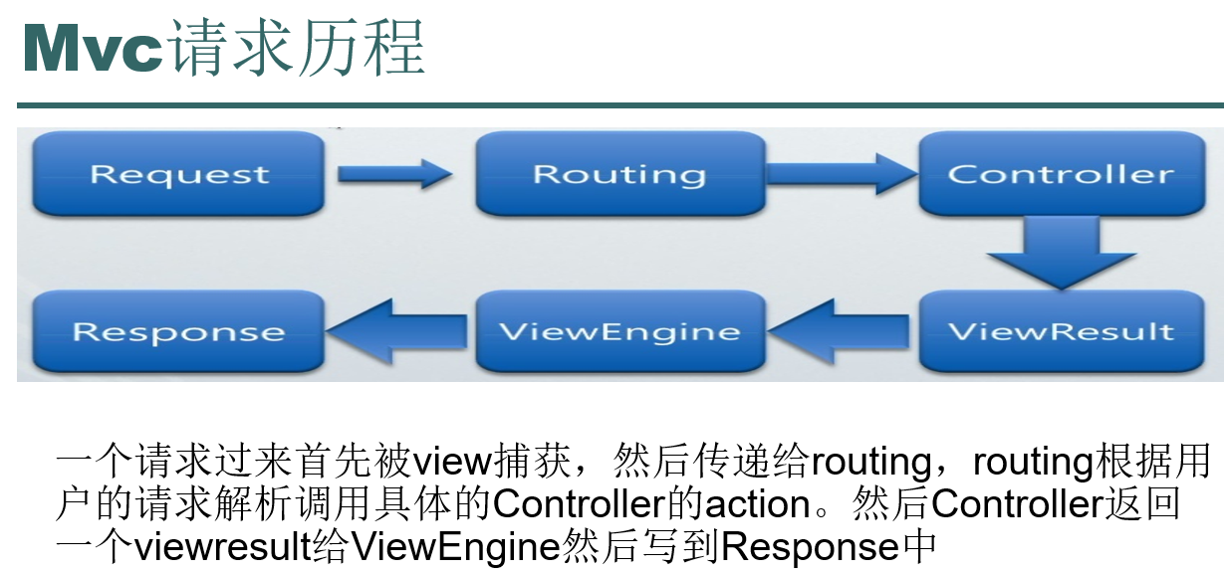

ppt备注:

     当一个asp.net mvc应用程序提出请求，为了响应请求，包含一些请求执行流程步骤！ 在asp.net mvc应用程序Http request  
和Http response 过程中，主要包含8个步骤:  
     1）RouteTable(路由表)的创建  
     2）UrlRoutingModule 请求拦截  
     3）Routing engine 确定route  
     4）route handler 创建相关的IHttpHandler实例  
     5）IHttpHandler实例确定Controller(控制器）  
     6）Controller执行  
     7）一个视图引擎创建  
     8) 视图呈现

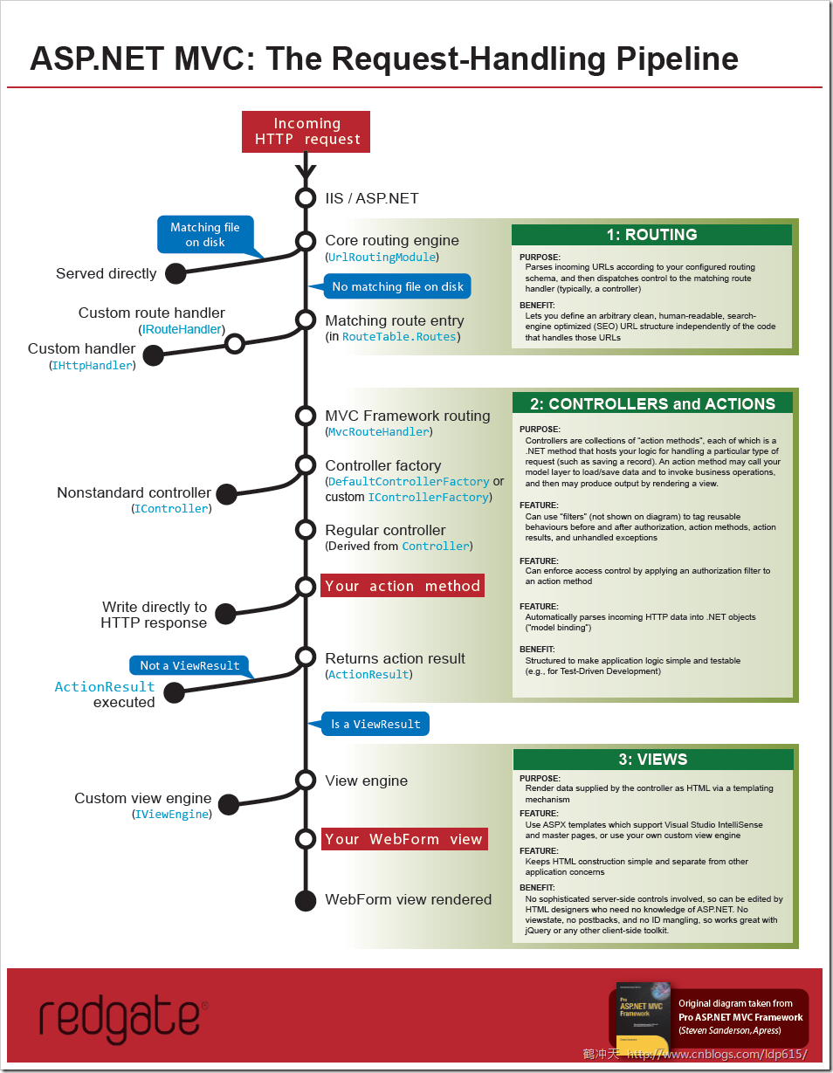

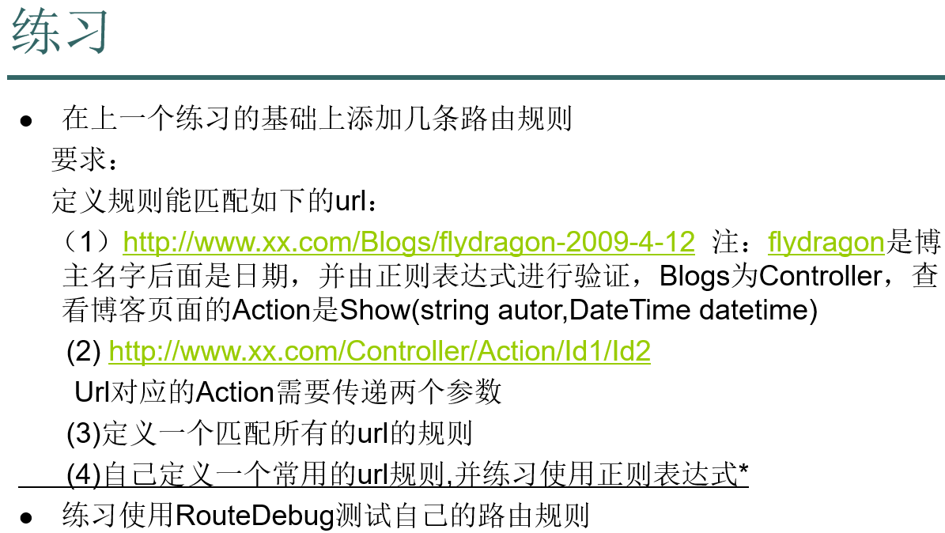

PPT太多，不直接复制了，自己对照着看。

到OA了。

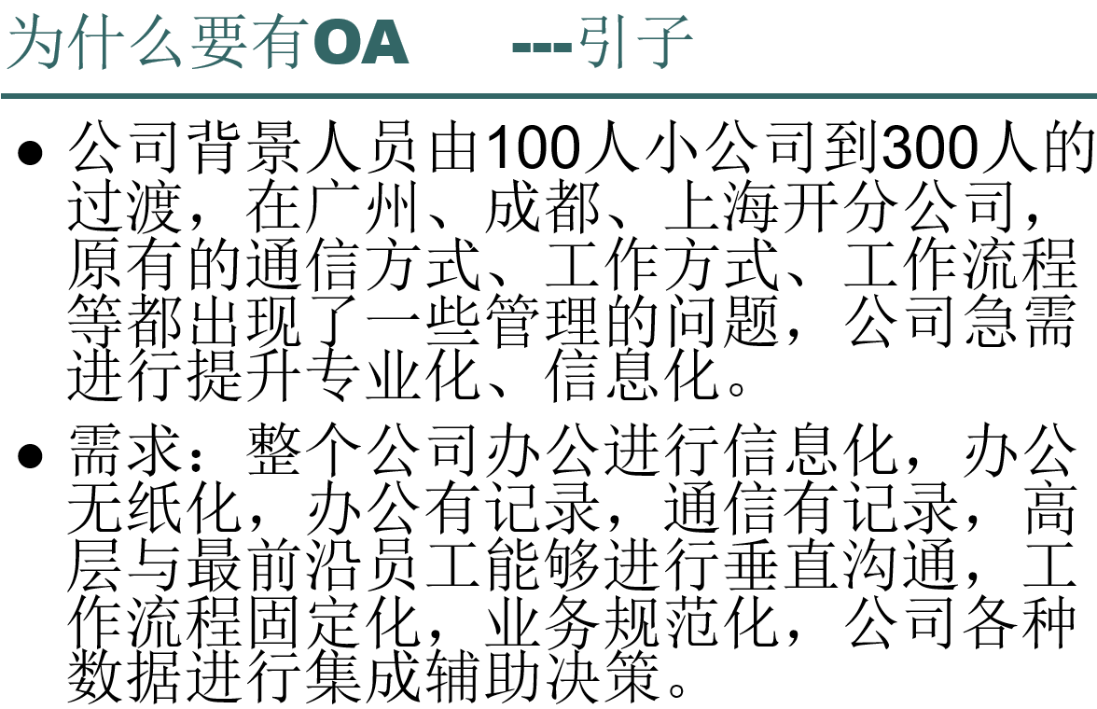

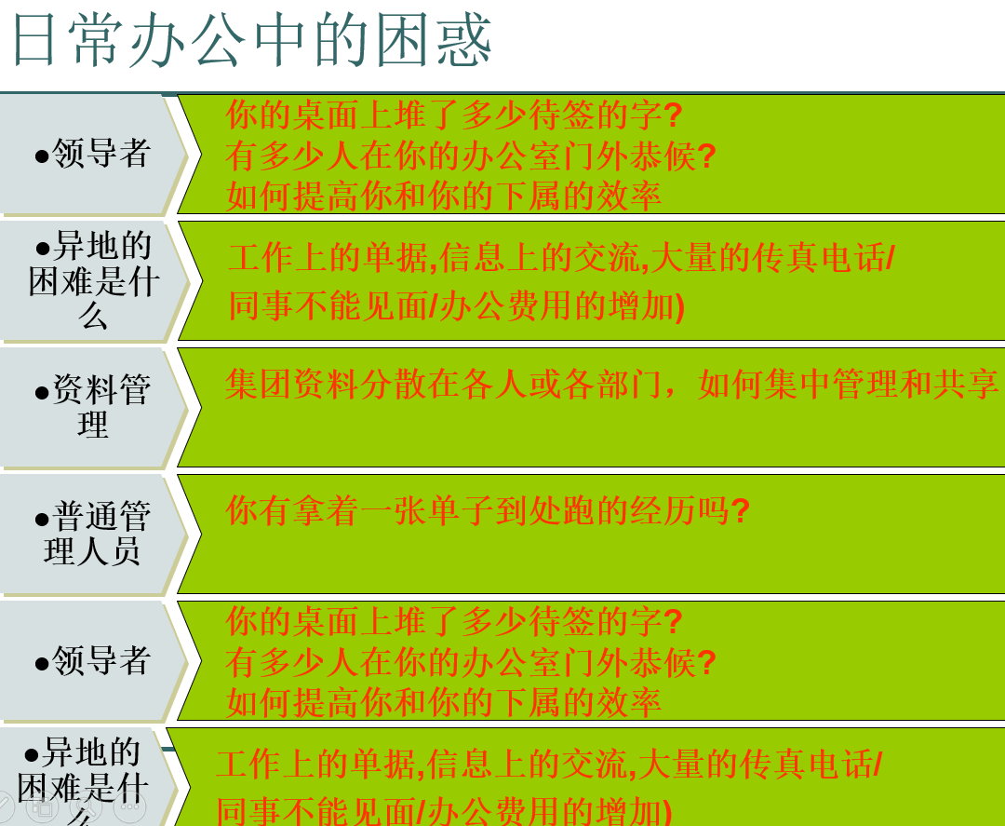

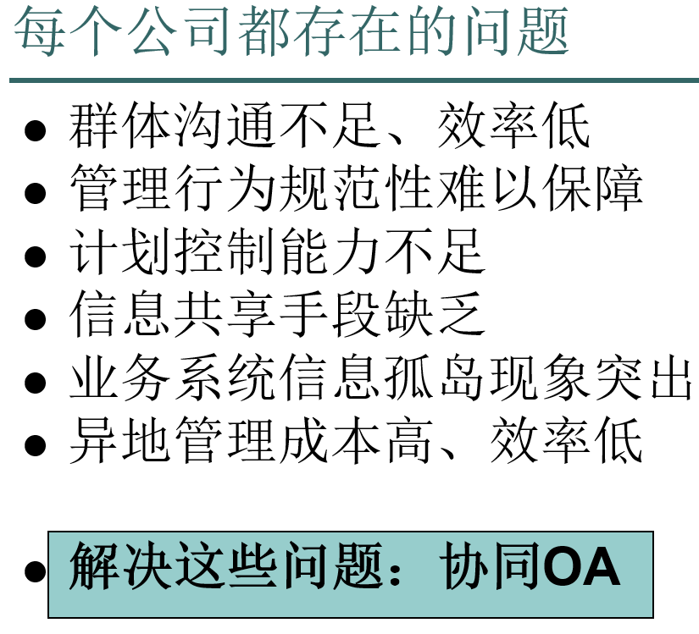

信息孤岛就是说每个部门的信息都在每个部门当中，领导层很难把它组合在一起。

OA一大功能就是把公司所有部门，员工的数据进行集成，实时地去显示，去编辑。

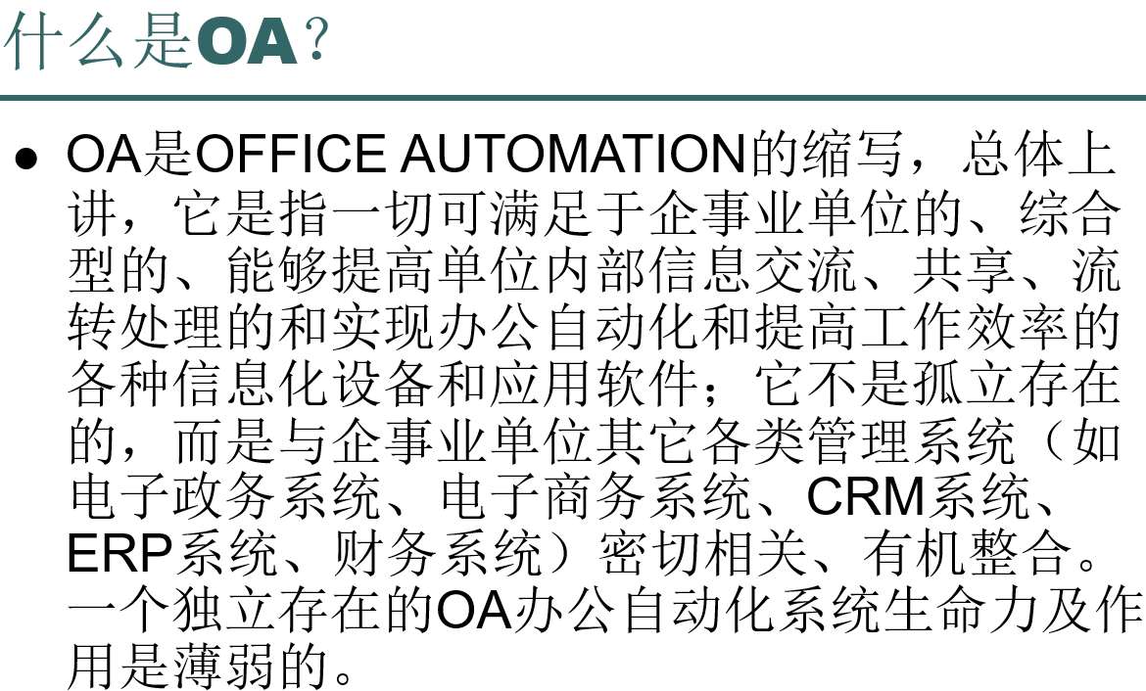

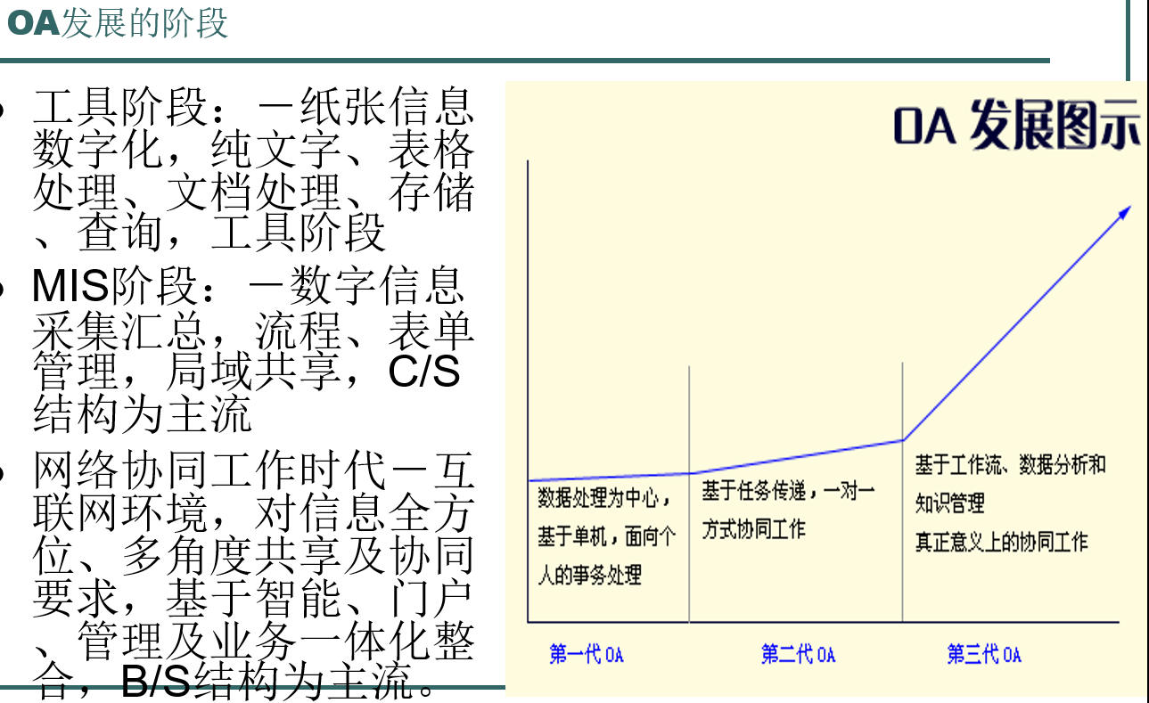

ppt备注：

管理信息系统（Management Information System，简称MIS）是一个以人为主导，利用计算机硬件、软件、网络通信设备以及其他办公设备，进行信息的收集、传输、加工、储存、更新和维护，以企业战略竞优、提高效益和效率为目的，支持企业的高层决策、中层控制、基层运作的集成化的人机系统。管理信息系统油决策支持系统（DSS）、工业控制系统（CCS）、办公自动化系统（OA）以及数据库、模型库、方法库、知识库和与上级机关及外界交换信息的接口组成。

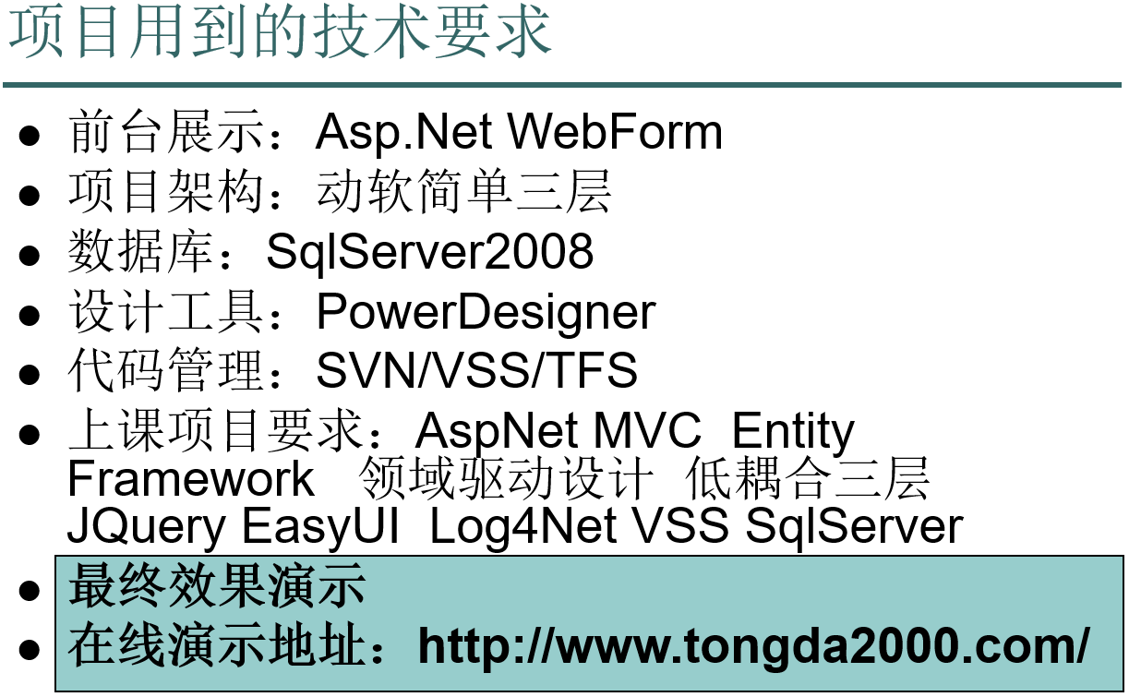

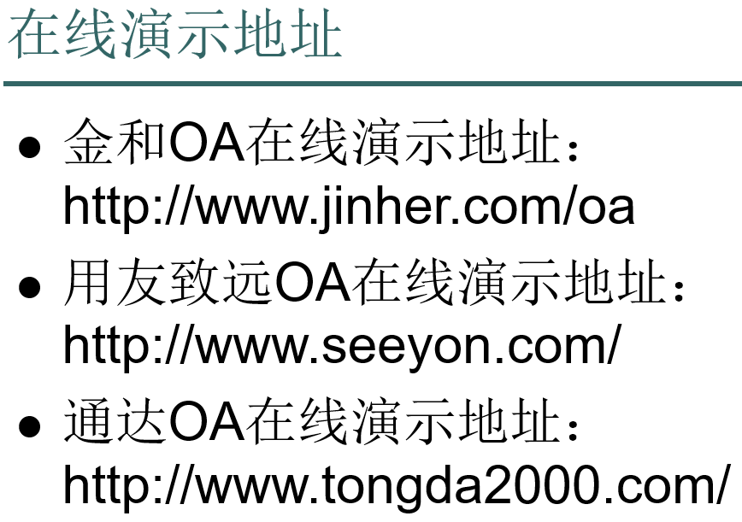

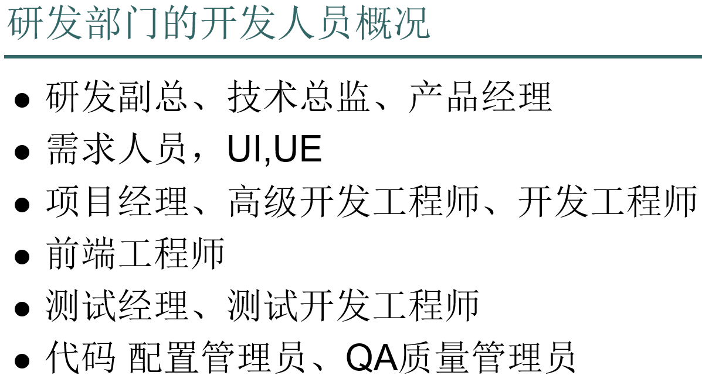

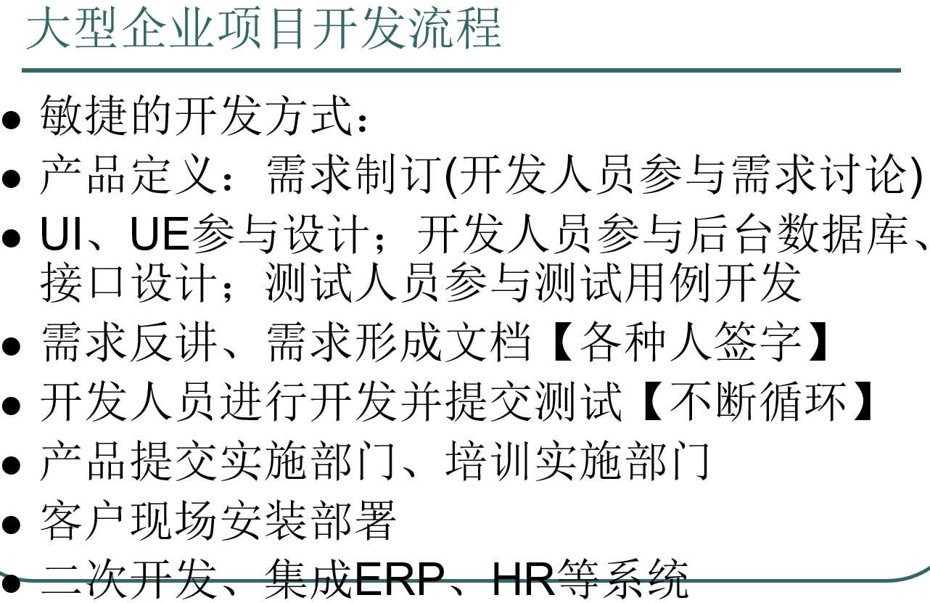

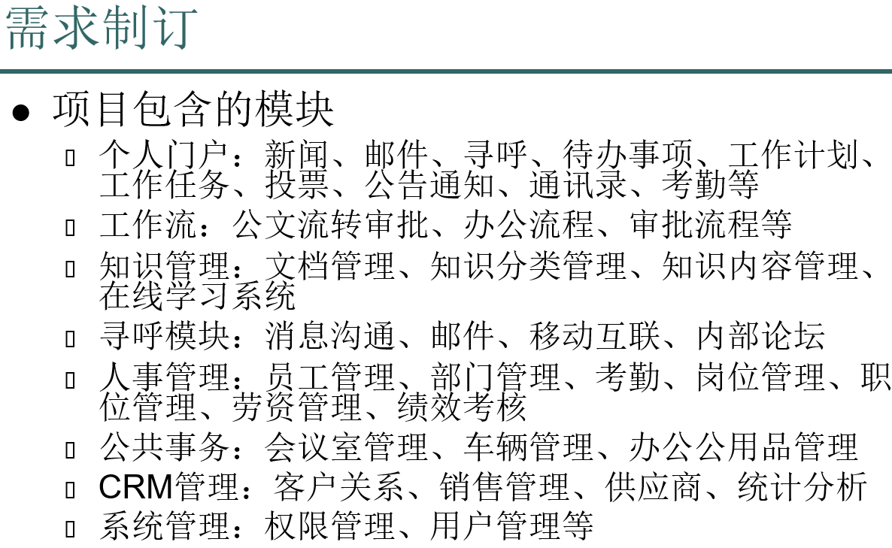

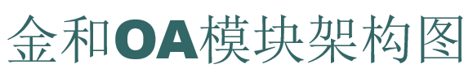

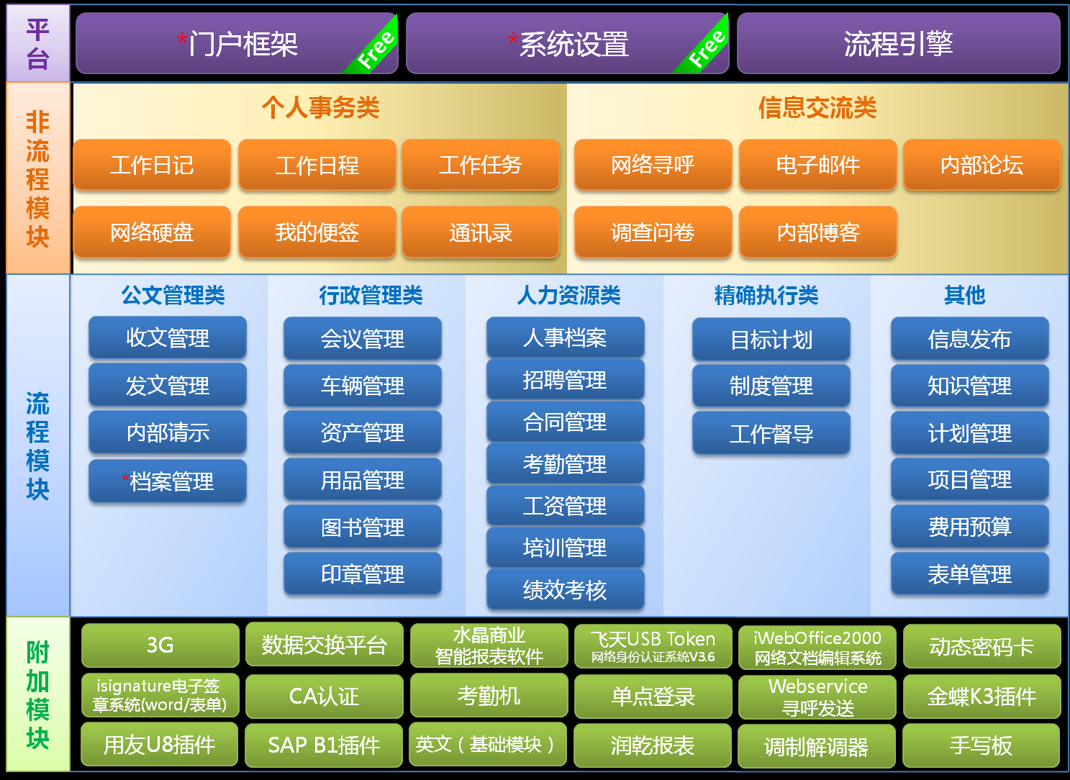

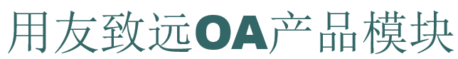



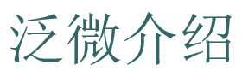

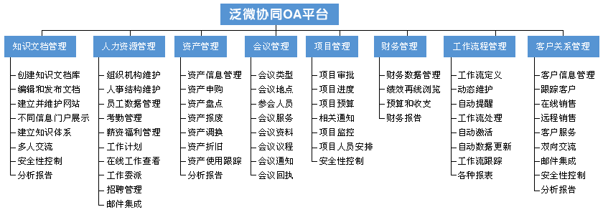

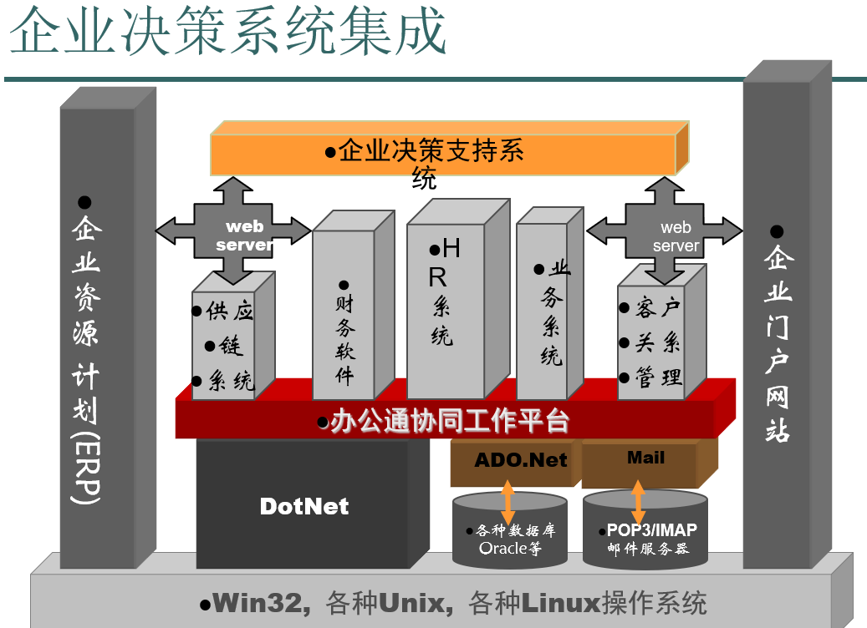

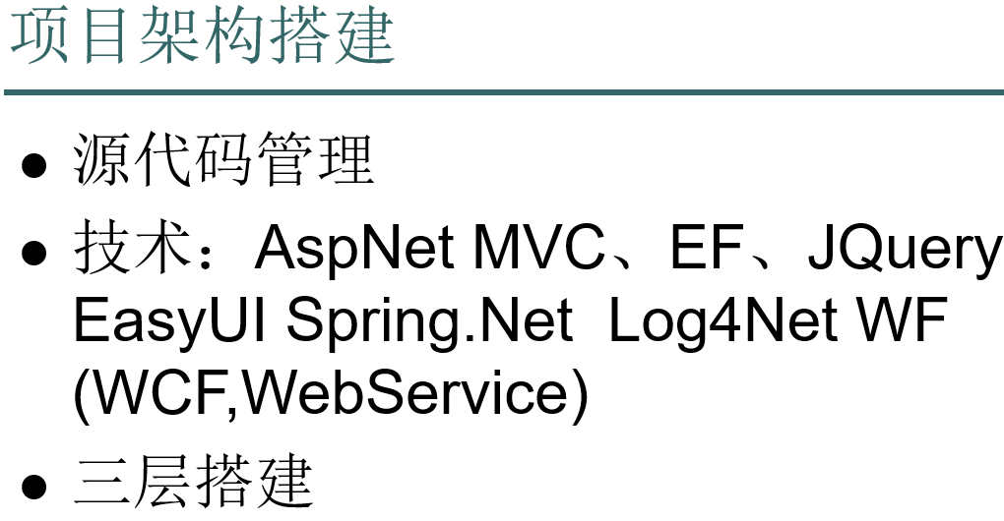

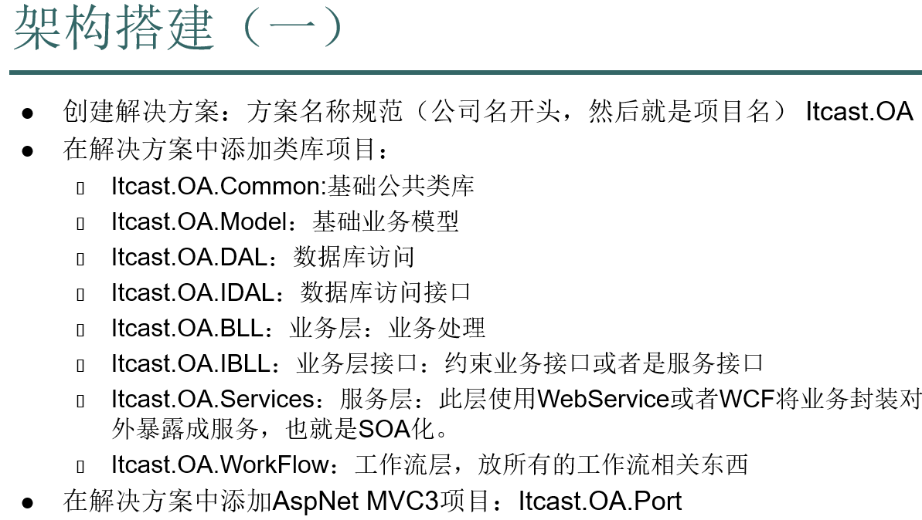

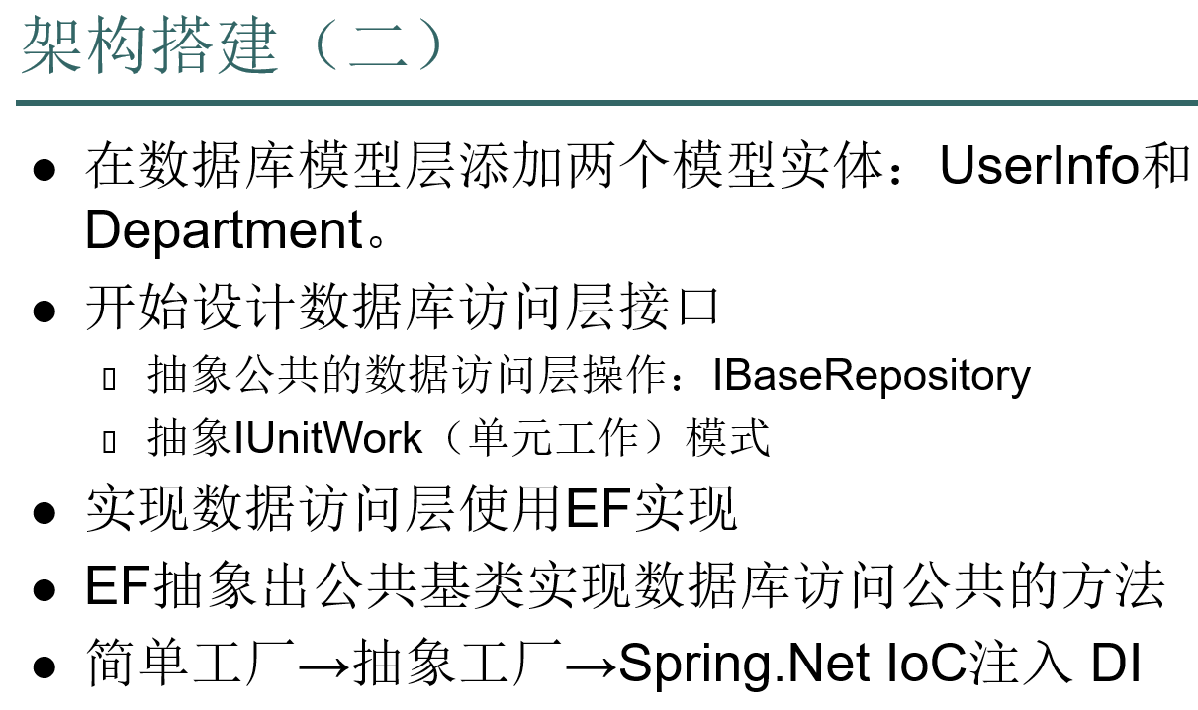

课时5——项目搭建 源代码管理 日志处理 Spring

视频目录：

1.OA框架搭建-数据库访问层封装（封装所有curd）使用抽象接口，简单工厂解耦

2.由简单工厂到抽象工厂

3.线程内共享上下文实例（一次请求共用一个实例）

4.数据库访问层封装之DBSession抽象

5.DBSession问题

6.业务逻辑层封装

7.业务逻辑层抽象类 抽象方法 基类构造函数

8.UI层调用增删改查（未解耦）

9.IoC（控制反转） DI（依赖注入）概念

10.Spring.Net入门及配置使用

11.Spring.Net的两种依赖注入方式：属性注入和构造方法注入

12.Spring.Net跟Mvc结合

上课日志：

复习之前的架构

1、继续搭建架构

2、全局错误处理

3、Log4Net 异常处理

4、主框架 、登录

VSS：

TFS：

SVN：

5、权限设计

具体：

课时5——项目搭建 源代码管理 日志处理 Spring

视频目录：

1.OA框架搭建-数据库访问层封装（封装所有curd）使用抽象接口，简单工厂解耦

架构图：

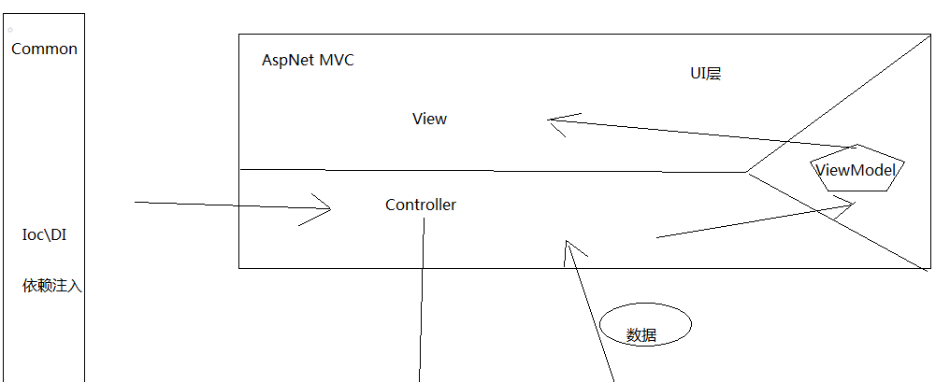

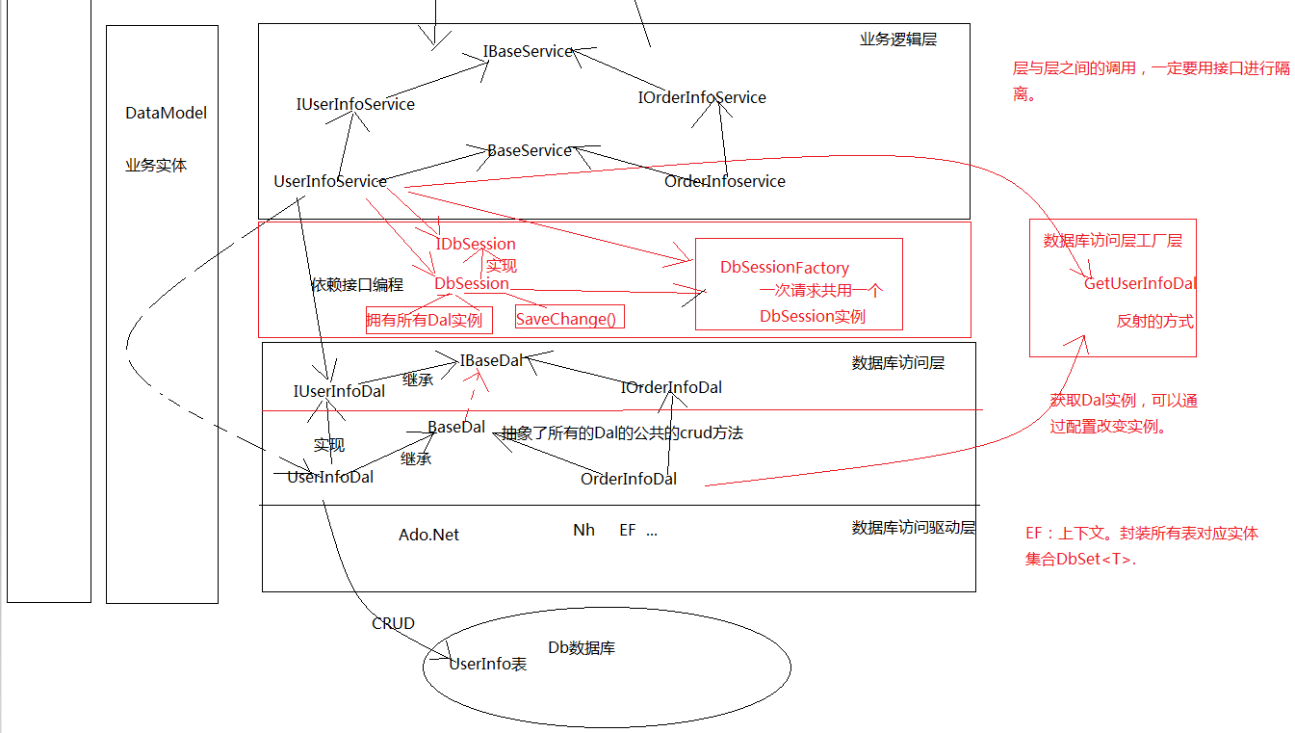

数据访问驱动层这里，用ADO.Net的有，Nhibernate的很多，老师表示ef会渐渐地成为主流。

BLL层中，Heima8.OA.BLL——UserInfoService.cs

namespace Heima8.OA.BLL

{

//模块内高内聚。模块间低耦合。

但这里原本是需要new一个Dal层的对象来操作Dal层， 紧耦合，Dal层一改，这边就要修改代码

为了实现模块间低耦合，即便EFDal模块代码修改了，这边的BLL层中也不需要修改任何的代码。

//变化点：1、跨数据库。有mysql，sqlserver。这样就可能有SqlDal层，还有MySqlDal层。

2、数据库访问驱动层驱动变化。比方要EF换成Nhibernate，或者又换成ADO.Net

紧耦合，满足不了这些需求。

public class UserInfoService:BaseService<UserInfo>,IUserInfoService //crud

{

#region old2

让一个菜鸟到另一个一般开发人员。

依赖接口编程。

IUserInfoDal UserInfoDal = new UserInfoDal();

稍微高级点开发人员也不能这么写。

private IUserInfoDal UserInfoDal = StaticDalFactory.GetUserInfoDal();

DbSession dbSession =new DbSession();

IDbSession dbSession = new DbSession();

private IDbSession dbSession = DbSessionFactory.GetCurrentDbSession();

#endregion

#region old

//更高级：IoC、DI 依赖注入的方式。 Spring.Net

public UserInfo Add(UserInfo userInfo)//UnitWork单元工作模式。

{

//10000:每个用户

dbSession.UserInfoDal.Add(userInfo);

if (dbSession.SaveChanges() > 0)

{

}

dbSession.UserInfoDal.Add(new UserInfo());

dbSession.OrderInfoDal.Delete(new OrderInfo());

dbSession.OrderInfoDal.Update(new OrderInfo());

dbSession.SaveChanges();//数据提交的权利从数据库访问层提到了业务逻辑层。

//return UserInfoDal.Add(userInfo);

//}

#endregion

public override void SetCurrentDal()

{

CurrentDal = this.DbSession.UserInfoDal;

}

}

}

显示提出一个IUserInfoDal的接口，它可以实现为UserInfoEFDal，UserInfoAdoDal，也可以使UserInfoNHibernateDal，这样无论数据库驱动访问层是那个，都不影响上面直接用IuserInfoDal的地方。

但是每个不同的数据库表会提出来一个不同的接口，如IOrderInfoDal，于是在表接口的上端又提一个基类的IBaseDal接口。

这样，任何的表接口只要继承这个base接口，但BLL层只要使用这个Base接口，那DAL模块和BLL模块就彻底解耦了。

！！！我自己的弊端，总是优先想到abstract抽象类，而不是接口，但接口可以多继承啊，所以我只要把自己所想的abstract抽象类改成接口就ok了。

创建Dal层的接口——Heima8.OA.IDAL（一看名字就知道是DAL层的接口，好注释）

基类接口——IBaseDal.cs

namespace Heima8.OA.IDAL

{

public interface IBaseDal<T> where T:class ,new()

{

//crud

#region 查询

IQueryable<T> GetEntities(Expression<Func<T, bool>> whereLambda);

IQueryable<T> GetPageEntities<S>(int pageSize, int pageIndex, out int total,

Expression<Func<T, bool>> whereLambda,

Expression<Func<T, S>> orderByLambda,

bool isAsc);

#endregion

#region cud

T Add(T entity);

bool Update(T entity);

bool Delete(T entity);

#endregion

}

}

表接口只需要继承基类接口就ok了。

public interface IUserInfoDal:IBaseDal<UserInfo>

{

}

public interface IOrderInfoDal:IBaseDal<OrderInfo>

{

}

再多来1234578个表，都以这样的接口方式存在。既然是接口，那可以多种实现，类似abstract抽象类的Concrete具体实现类ABCD，可以分别是Ado.Net，EF，Nhibernate等不同的针对不同数据库的CRUD操作，而具体类的CRUD增删查改方法是继承在BaseDal类的，而不是来自于接口。

我暂时有个疑问，两个CRUD不是感觉重复来吗，来自BaseDal类，因为不是抽象类或者接口，是直接父类，在泛型中传入表的名字，自然得到了所有的CRUD增删查改的具体方法。

而如果是实现接口，那方法是空的，需要自己去填写，但都是CRUD方法啊，这里，我还没有想通，暂留。

而这里的，BaseDal和IBaseDal是不存在联系的，因为职责不同，构建出来的原因不在一起。

我顿悟了！我发现原因了，好吊啊。

因为IBaseDal和BaseDal中的方法和参数都是完全一模一样的，所以啊，当现在的具体类同时继承这两个，那里面的方法就自动写好了，通过IbaseDal就可以直接用来自BaseDal中的方法了。因为同名啊，就相当于实现了啊。

而如果没有BaseDal，只有IbaseDal，每次实现，都要写一堆重复的实现的CRUD代码，而提一个父类BaseDal出来，完美解决。

所以我感觉老师的先后顺序讲反了，应该是先有IBaseDal，再因为dry，don’t repeater youself的原因，才提出来一个BaseDal。感觉好奇妙，代码的世界很强大啊。一种天才和懒的完美结合，天才是这种解耦，基类的思想，懒是dry，总是通过公共类去省下各种重复的代码。

现在一想，也一样的，先有共同基类，后来有了解耦需求，也就有了接口的出现。

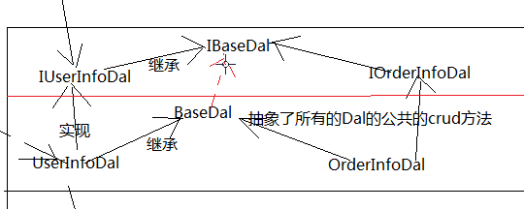

这样一通改变之后，在BLL层，就easy了，只要创建的是IBaseDal的类型，那下面的CRUD增删查改方法直接用这个基类对象UserInfoDal的CRUD增删查改方法返回返回值就ok了。

老师也说这里接口或者抽象类都ok的，这种编程方法叫做依赖抽象编程。

！！！自己感觉，半桥接啊！因为这里的BLL层还没有提炼出接口或者abstract抽象类出来，否则就是完全桥接了。

UserInfoService.cs：

namespace Heima8.OA.BLL

{

//模块内高内聚。模块间低耦合。

//变化点：1、跨数据库。有mysql，slqserver2、数据库访问驱动层驱动变化。

public class UserInfoService:BaseService<UserInfo>,IUserInfoService //crud

{

#region old2

//让一个菜鸟到另一个一般开发人员。

//依赖接口编程。

IUserInfoDal UserInfoDal = new UserInfoDal();

稍微高级点开发人员也不能这么写。

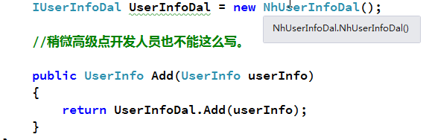

}

}

上面不能这么写的原因，新建了一个Heima8.OA.NHDAL，其中的数据库表类UserInfoDal也实现了IBaseDal接口。

public class UserInfoDal :IUserInfoDal

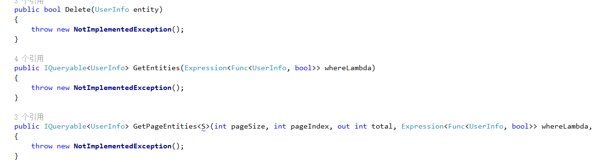

但我自己感觉是有问题的，特别是lambda方法，要是参数不一样，NHibernate当中不能用lambda的表达方式呢，特殊是分页当中的参数，感觉传的完全不同。但又一想，不同的话，就各种自己去添加不是抽象类的方法，自己设置参数就ok了。但是调用的话好像就不能用基类去调用了。

这里有UserInfoService，OrderInfoService，很多，各个表都对应一个Service，都要创建IBaseDal的对象，然后就可以把BLL层，也就是Service也解放出来，两个维度都自由吧。

这里的状况是，如果内部new NHibernateDal()这里要修改，那所有BLL层中的代码都要修改了。

哦，老师是简单工厂来实现，后面还是要改良成抽象工厂的，不知道会桥接，两个维度自由吗。好像用了什么IoC。暂不知。

静态工厂StaticDalFactory.cs：

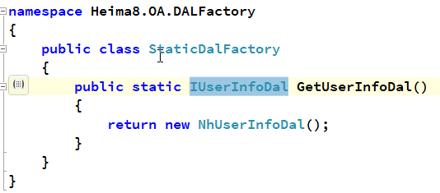

我自己的感觉应该是返回一个IBaseDal啊，然后里面根据string，switch传回不同的具体类。这是我感觉的简单工厂。

下面这里是目前看到的代码，我自己改的话就是switch(string str)，通过传过来的string参数返回一个new出来的对象。

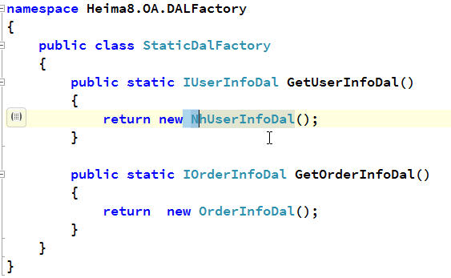

这样BLL的调用就用工厂方法返回一个Dal的对象。这里可以返回所有表的Dal对象，然后就可以得到所有的对数据库操作的结果。

private IUserInfoDal UserInfoDal = StaticDalFactory.GetUserInfoDal();

这里用StaticDalFactory隔离了Dal层和BLL层的直接依赖。

老师表示以后设计代码不要拘泥于形式，就像上面的，我也提出switch，老师表示，不要一定有switch才叫简单工厂，要变通，这主要是一种思想，能给我们返回实例的就是简单工厂思想。

！！！总结：好好的去体会这个面向对象的思想。

2.由简单工厂到抽象工厂

又有问题，方法里面有new，有了new，遇到要改变，就得去改变源代码



于是出现了用反射去实现。

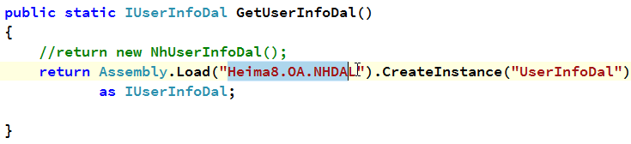

上面的样子，成功地将变化体现在了程序集的名字上，所以就可以写进配置Web.config当中去。

<!--抽象工厂创建数据库访问层实例所在的 程序集的名称-->

<add key="DalAssemblyName" value="Heima8.OA.EFDAL"/>

这个地方想到，估计Web.config的存在就是为了各式各样的工厂类，里面的各个闭合标签都是为了适应这样的工厂需求。只要该配置，对应的方法体中就出现了想要的对象。

这也是一种思想！

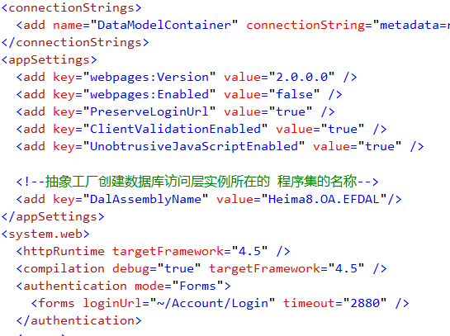

实现之后，无论要调用EF，ADO.Net，还是NHibernate，只需要换一下value的值就ok了。

这样就更灵活了。这个就是抽象工厂。

namespace Heima8.OA.DALFactory

{

/// <summary>

/// 由简单工厂转变成了抽象工厂。

/// 抽象工厂 VS 简单工厂

///

/// </summary>

public class StaticDalFactory

{

public static string assemblyName = System.Configuration.ConfigurationManager.AppSettings["DalAssemblyName"];

public static IUserInfoDal GetUserInfoDal()

{

//HttpRuntime.Cache.Get("")

//return new NhUserInfoDal();

//把上面的new去掉：希望改一个配置那么创建实例就发生变化，不需要改代码。

因为类名已经约束好全部是表明+Dal，所以这里创建实例的时候是该程序集中的该表类，对此进行 反射

return Assembly.Load(assemblyName).CreateInstance(assemblyName+".UserInfoDal")

as IUserInfoDal;

}

public static IOrderInfoDal GetOrderInfoDal()

{

return Assembly.Load(assemblyName).CreateInstance(assemblyName + ".OrderInfoDal")

as IOrderInfoDal;

}

}

}

另外，无论是EFDAL还是NHDAL，类的名字都是UserInfoDal，名字相同，方便反射。

这个名字是必须约定好的。

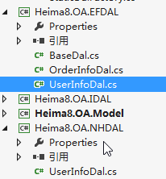

这也是抽象工厂，虽然和我之前看到的抽象工厂不一样。还我自己写，估计还是会用自己的抽象工厂的方式。

3.线程内共享上下文实例（一次请求共用一个实例）

DbContextFactory.cs：

namespace Heima8.OA.EFDAL

{

public class DbContextFactory

{

这里返回的DbContext是EF上下文的基类。因为BaseDal中CRUD用到都是DbContext的基本方法，所以不需要在这里返回真正的ef实体对象DataModelContainer。

这样的话又是一个抽象类，就可以返回其他的表实体了，而不局限于当前创建的表实体了。而且，使用的BaseDal中需要更改任何代码。

用到了好多抽象工厂啊。

public static DbContext GetCurrentDbContext()

{

//一次请求共用一个实例。 上下文都可以做到切换。

//return new DataModelContainer();

DbContext db = CallContext.GetData("DbContext") as DbContext;

if (db == null)

{

db =new DataModelContainer();

CallContext.SetData("DbContext",db);

}

return db;

}

}

}

这里老师说了，代码一多，不知道写哪里，放哪里去。就像这里也是Factory工厂，但不能写到抽象工厂Heima8.OA.DALFactory中。

以后代码一多，会遇到这种的问题的。反正看别人的代码，快速模仿上手，别人放哪里，我们也放哪里。

！！总结：期望改动最小去应变变化。业务如果变了，只要小部分地去修改代码，就能适应新的业务。

老师这个通过配置去更改BLL层内部所需要的Dal的对象，简直了。我发现是两个维度都自由的桥接之后，原本另一个抽象类B是以属性的方式存在于A中，这里在两者之间多了一个抽象工厂类，且通过配置文件实现，相当于两个维度都自由的基础上更上一层楼啊，屌。

其实根本原因是三层的问题，没有三层，直接属性，然后给一个具体子类就可以了，但这里是三层，在UI层是操作不了DAL层的，所以。我写不下去了- -

4.数据库访问层封装之DBSession抽象

老师表示在架构方面在做一个扩展，主要是让大家更明白一下这种更上一层楼的思想。

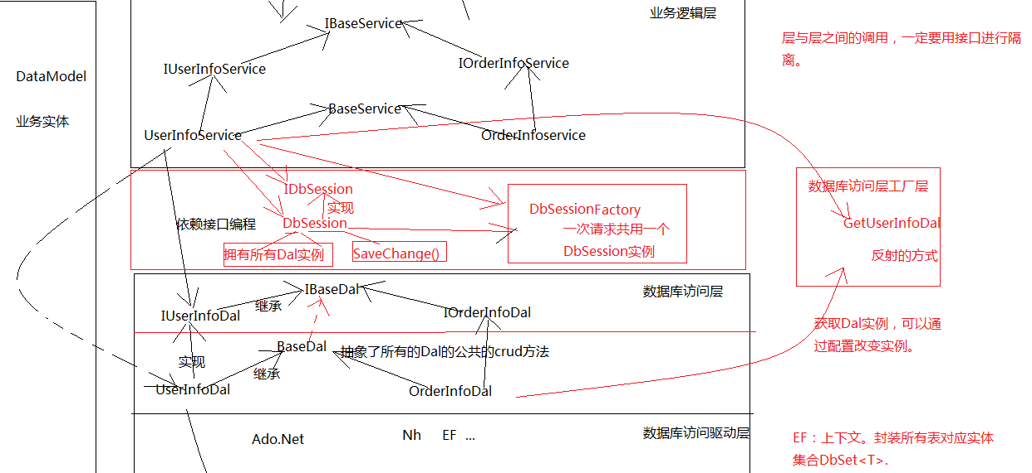

DbSession：

（1）它拥有所有Dal的实例，也就是整个数据访问层的入口。

（2）质的飞跃——SaveChange()，从数据访问层移到了这里。

接口类——IDbSession.cs

namespace Heima8.OA.IDAL

{

public interface IDbSession

{

IUserInfoDal UserInfoDal { get;}

IOrderInfoDal OrderInfoDal { get; }

int SaveChanges();

}

}

具体类DbSession.cs继承了接口：

namespace Heima8.OA.DALFactory

{

public class DbSession :IDbSession

{

#region 简单工厂或者抽象工厂部分

public IUserInfoDal UserInfoDal

{

get { return StaticDalFactory.GetUserInfoDal(); }

}

public IOrderInfoDal OrderInfoDal

{

get { return StaticDalFactory.GetOrderInfoDal(); }

}

#endregion

/// <summary>

/// 拿到当前的EF的上下文，然后进行 把修改实体进行一个整体提交。

/// </summary>

/// <returns></returns>

这个方法让DbSession有了质的飞跃，堪称上了天！

public int SaveChanges()

{

以后用NHibernate也是类似的方法。

return DbContextFactory.GetCurrentDbContext().SaveChanges();

}

}

}

这里的SaveChanges()写了之后，要把BaseDal中的SaveChange()方法去掉。而直接return一个ture。

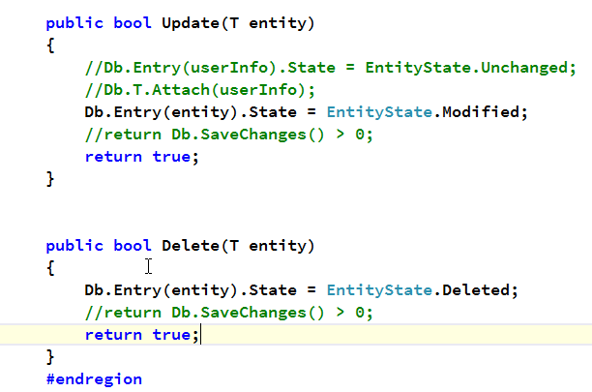

只是相当于把数据库访问层的SaveChange()方法挪到了DbSession中去了。就相当于把SaveChange()方法的权力交给了业务逻辑层。

这样的原因是方法中可能多次操作表，而不需要每次操作都SaveChange()一次。没交互一次就浪费一次性能。

而下面这里，四次操作提交一次，就做到了批量提交。而且想提交，直接在内部调用SaveChange()方法就ok了。

还有例子，10000个用户，每个用户都要跟数据库操作10次，这一秒钟，那就是一共10万次，但我们这种方法，每个人的10次操作并为一次，那总共的就变成1万次了。大大提交了性能，还缓解了数据库的压力。

大型的网站，比如淘宝，都是这么做的，对数据库的操作，类似我们之前的日志，先是都放到队列中去，然后从里面取一些进行批量提交。

这样就减少了和数据库的交互次数，提交了它的吞吐率。

对比，我们这里是从代码级别实现了这种机制，而淘宝的，是从架构层面实现的。

//更高级：IoC、DI 依赖注入的方式。 Spring.Net

public UserInfo Add(UserInfo userInfo)//UnitWork单元工作模式。

{

//10000:每个用户

dbSession.UserInfoDal.Add(userInfo);

if (dbSession.SaveChanges() > 0)

{

}

dbSession.UserInfoDal.Add(new UserInfo());

dbSession.OrderInfoDal.Delete(new OrderInfo());

dbSession.OrderInfoDal.Update(new OrderInfo());

dbSession.SaveChanges();//数据提交的权利从数据库访问层提到了业务逻辑层。

//return UserInfoDal.Add(userInfo);

//}

UnitWork单元工作模式：千万不要操作一次数据库就跟数据库交互一次，攒一攒，一系列操作一块儿去跟数据库进行交互。

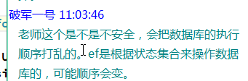

比方1234四个操作，234依赖1，那就1执行完之后先SaveChange()，这样数据库中就有1了，再把234一块儿进行操作。最提高效率。

在BLL层的应用：

IDbSession dbSession = new DbSession();

private IDbSession dbSession = DbSessionFactory.GetCurrentDbSession();

！！！总结：DbSession可以看作是整个数据库访问层跟数据库之间的一个会话，从咱们操作数据库开始，这个会话开始，咱们通过DbSession调用SaveChange()的时候就代表这次会话的结束。这次会话中操作的数据，全部提交到数据库当中去。

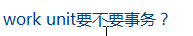

老师表示内部本身有事务。

5.DBSession问题

把多个sql脚本一块儿提交过来，进行操作。

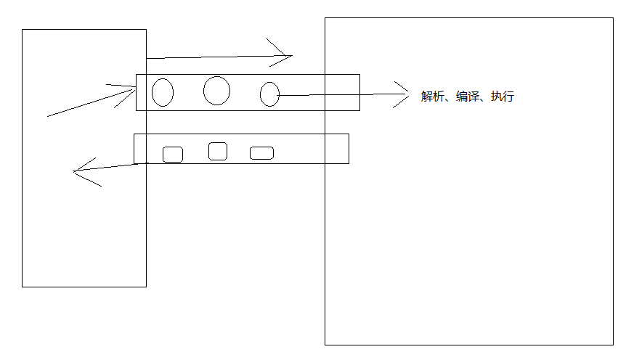

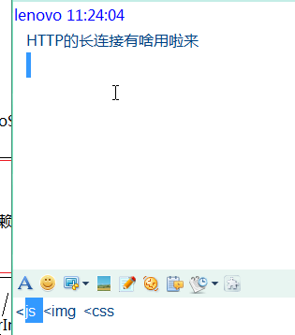

这里的问题，说是把这些标签下载完毕后没有立时断开连接，如果里面的js，img这些标签又有新的下载，继续用这个连接。

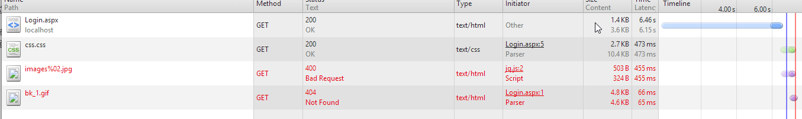

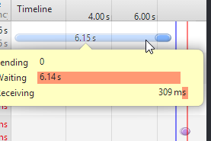

图中可以看见返回结果后没有断开，接着干后面的时候，所以时间很短，而刚开始第一条，因为要建立连接，所以时间特别长。Waiting的时间特别长。

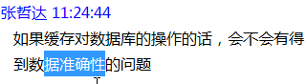

确实会存在脏数据的问题。

！！！回到正题，只要项目跨层了，跨模块了，一定要用接口，哪怕这个东西永远不变化，永远不会扩展，咱们也要给它加个接口来做！

这以后BLL层操作数据库，直接去拿DbSession就ok了。

BLL层和DbSession也是层与层，所以IDbSession就出现了。

BLL层公用一个DbSession出现了（这里是公用，而并非单例，一次请求公用一个实例，请求与请求之间不会有影响。而单例，每次的实例都是同一个了，请求和请求之间可能产生影响，因为是同一个单例实例。）：

这之间的影响举例：

比方这次请求过来，Dal层增加了一个自己的Name属性，下一次请求活来，因为用的同一个单例实例，就可以拿到这个Name属性的值，而第二次请求可能不需要这个值，或者不再是初值0，而变成第一次请求改变后的1，这样数据就混乱，不正确了。

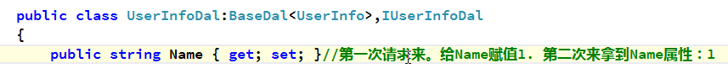

DbSessionFactory.cs：

namespace Heima8.OA.DALFactory

{

public class DbSessionFactory

{

public static IDbSession GetCurrentDbSession()

{

这里的Key值一定要写对，和下面一致，而且千万别跟其他的单例key值重复，不然调试不出来的，老师表示有同学一个星期没找出来错在哪，结果就在这。囧了个囧。

IDbSession db = CallContext.GetData("DbSession") as IDbSession;

if (db == null)

{

db = new DbSession();

CallContext.SetData("DbSession", db);

}

return db;

}

}

}

BLL层：

原来的：

DbSession dbSession = new DbSession();

IDbSession dbSession = new DbSession();

现在的：耦合降得更低了

private IDbSession dbSession = DbSessionFactory.GetCurrentDbSession();

6.业务逻辑层封装

各式各样的Service，又有公告方法，dry，所以公共基类BaseService来了。

BaseService.cs：

namespace Heima8.OA.BLL

{

/// <summary>

/// 父类要逼迫自己给父类的一个属性赋值。

/// 赋值的操作必须在父类的方法调用之前先执行。

所以放进了构造函数当中

/// </summary>

/// <typeparam name="T"></typeparam>

public abstract class BaseService<T> where T : class ,new()

{

public IBaseDal<T> CurrentDal { get; set; }

public IDbSession DbSession

{

get

{

return DbSessionFactory.GetCurrentDbSession();

}

}

public BaseService()//基类的构造函数

{

SetCurrentDal();//抽象方法。

//CurrentDal = currentDal;

}

因为这里无法指定子类到底是哪个Dal，需要由子类自己定义，所以用了abstract抽象

按我自己的想法，这个CurrentDal肯定是new一个，然后通过参数传过来，这是一般情况，但这里三层，我代码写在UI层，不能直接去操作BLL和DAL层，所以这里无参。

比方下面UI层调用，要传Dal参数，操作人员很尴尬啊，我不懂的啊，不知道怎么传参啊。也不便于修改。

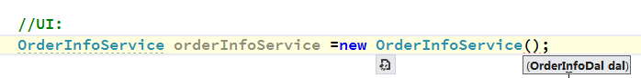

public abstract void SetCurrentDal();//抽象方法：要求子类必须实现。

#region 查询

public IQueryable<T> GetEntities(Expression<Func<T, bool>> whereLambda)

{

return CurrentDal.GetEntities(whereLambda);

}

public IQueryable<T> GetPageEntities<S>(int pageSize, int pageIndex, out int total,

Expression<Func<T, bool>> whereLambda,

Expression<Func<T, S>> orderByLambda,

bool isAsc)

{

return CurrentDal.GetPageEntities(pageSize, pageIndex, out total, whereLambda, orderByLambda, isAsc);

}

#endregion

#region cud

public T Add(T entity)

{

//return DbSession.OrderInfoDal.Add();

CurrentDal.Add(entity);

有同学疑问这个又回到了Add一次，SaveChange一次，老师表示这是基本的方法，实际情况怎么操作，又要重新到Dal层写好一个方法NewMethod，然后回到这里，一连串操作后才SaveChange。

DbSession.SaveChanges();

return entity;

}

public bool Update(T entity)

{

CurrentDal.Update(entity);

return DbSession.SaveChanges() > 0;

}

public bool Delete(T entity)

{

CurrentDal.Delete(entity);

return DbSession.SaveChanges() > 0;

}

#endregion

}

}

子类当中：

（1）OrderInfoService.cs：

namespace Heima8.OA.BLL

{

public class OrderInfoService:BaseService<OrderInfo>,IOrderInfoService

{

//public OrderInfo Add(OrderInfo orderInfo)

//{

// IUserInfoDal UserInfoDal = StaticDalFactory.GetUserInfoDal();

// return orderInfo;

//}

public override void SetCurrentDal()

{

这里我想到，这样去赋值一个唯一的子类对象，耦合问题。后来一想，这个本来就是一个表，要创建一个新的子类表的BLL类，一个表一个指责，如果扩展，就再写一个表继承就ok的，原来的表不需要修改代码的。

CurrentDal = DbSession.OrderInfoDal;

}

}

}

（2）UserInfoService.cs：

namespace Heima8.OA.BLL

{

//模块内高内聚。模块间低耦合。

//变化点：1、跨数据库。有mysql，slqserver2、数据库访问驱动层驱动变化。

public class UserInfoService:BaseService<UserInfo>,IUserInfoService //crud

{

#region old2

//让一个菜鸟到另一个一般开发人员。

//依赖接口编程。

//IUserInfoDal UserInfoDal = new UserInfoDal();

//稍微高级点开发人员也不能这么写。

//private IUserInfoDal UserInfoDal = StaticDalFactory.GetUserInfoDal();

//DbSession dbSession =new DbSession();

//IDbSession dbSession = new DbSession();

//private IDbSession dbSession = DbSessionFactory.GetCurrentDbSession();

#endregion

#region old

//更高级：IoC、DI 依赖注入的方式。 Spring.Net

//public UserInfo Add(UserInfo userInfo)//UnitWork单元工作模式。

//{

// //10000:每个用户

// dbSession.UserInfoDal.Add(userInfo);

// if (dbSession.SaveChanges() > 0)

// {

// }

// dbSession.UserInfoDal.Add(new UserInfo());

// dbSession.OrderInfoDal.Delete(new OrderInfo());

// dbSession.OrderInfoDal.Update(new OrderInfo());

// dbSession.SaveChanges();//数据提交的权利从数据库访问层提到了业务逻辑层。

// //return UserInfoDal.Add(userInfo);

//}

#endregion

public override void SetCurrentDal()

{

CurrentDal = this.DbSession.UserInfoDal;

}

}

}

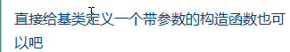

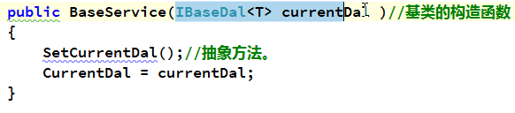

老师表示这种做法不是特别好，显得很突兀，传入了一个很奇怪的参数。

7.业务逻辑层抽象类 抽象方法 基类构造函数

8.UI层调用增删改查（未解耦）

现在IU层去访问BLL层，又涉及了层与层，模块与模块，于是接口IBaseService。

IBaseService.cs：

namespace Heima8.OA.IBLL

{

public interface IBaseService<T> where T : class ,new()

{

#region 查询

IQueryable<T> GetEntities(Expression<Func<T, bool>> whereLambda);

IQueryable<T> GetPageEntities<S>(int pageSize, int pageIndex, out int total,

Expression<Func<T, bool>> whereLambda,

Expression<Func<T, S>> orderByLambda,

bool isAsc);

#endregion

#region cud

T Add(T entity);

bool Update(T entity);

bool Delete(T entity);

#endregion

}

}

子类接口分别继承

（1）IUserInfoService.cs

public interface IUserInfoService:IBaseService<UserInfo>

{

}

（2）IOrderInfoService.cs

public interface IOrderInfoService:IBaseService<OrderInfo>

{

}

虽然EFDAL，NHDAL这些在UI层不能用，但最好还是全部添加引用进UI层。虽然这里主要是为了添加Model层的应用，方式使用数据库实体进行CRUD的操作。

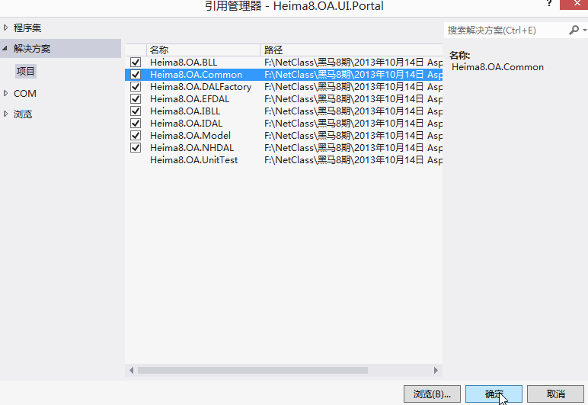

因为在StaticDalFactory中用了反射。给它这个程序集的地址时没有用绝对路径，添加了引用后在同一个bin debug中，可以直接找到，但如果没有添加引用，会造成路径不对的。

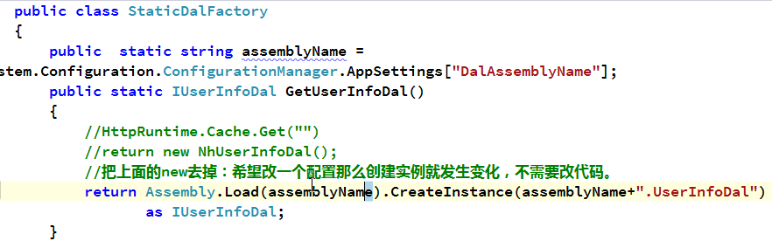

在UI层中添加控制器

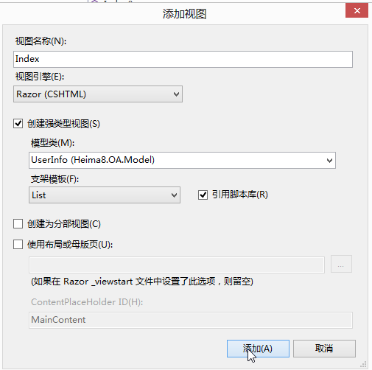

Creat视图：

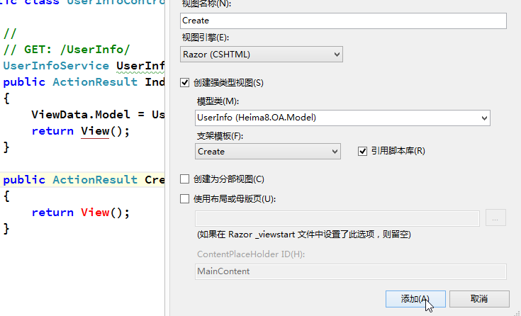

！！记得把Model层自动生成的连接字符串复制到UI层的Web.Config，把原来的替换掉。

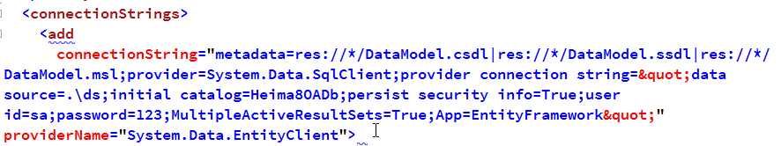

结果：

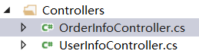

（1）UserInfoController.cs

namespace Heima8.OA.UI.Portal.Controllers

{

public class UserInfoController : Controller

{

//

// GET: /UserInfo/

//UserInfoService UserInfoService =new UserInfoService();//Spring.Net

下节课会讲这种将BLL层注入到UI层的方式，会发现世界又完美了一点。

public IUserInfoService UserInfoService { get; set; }

public ActionResult Index()

{

ViewData.Model = UserInfoService.GetEntities(u => true);

return View();

}

public ActionResult Create()

{

return View();

}

[HttpPost]

public ActionResult Create(UserInfo userInfo)

{

if (ModelState.IsValid)

{

UserInfoService.Add(userInfo);

}

return RedirectToAction("Index");

}

}

}

（2）OrderInfoController.cs

namespace Heima8.OA.UI.Portal.Controllers

{

public class OrderInfoController : Controller

{

//

// GET: /OrderInfo/

public IOrderInfoService OrderInfoService { get; set; }

public ActionResult Index()

{

ViewData.Model = OrderInfoService.GetEntities(u => true).ToList();

return View();

}

}

}

9.IoC（控制反转） DI（依赖注入）概念

老师也说了，换成更复杂的Spring.Net后，性能肯定下降了，但带来的便利很大，而且逼格更上一层楼。另外，前面的把简单工厂换成通过反射来实现，老师说，也性能下降了，因为反射啊，肯定慢啊。那我想，何不都不用，追求最极致的效率呢。也许，品味，逼格，也是一种重要的体现。

把UI层和BLL层的紧耦合给解决掉。

用Spring.Net比抽象工厂更负责，但是它让整个代码又上了一个台阶。（尼玛，又糕富帅了）

这是一个更复杂的抽象工厂，而且性能会有损耗，但这个损耗，是有回报的。整个项目会变得更加灵活，更加解耦。

这里的ViewModel，对强类型前台页面进行展示的Model。如果DataModel够用，就用DataModel，如果DataModel不适合，或者不够用（比方这个页面需要两个DataModel结合），就要单独定义一个ViewModel出来了。

内容很多，直接从25章开始。

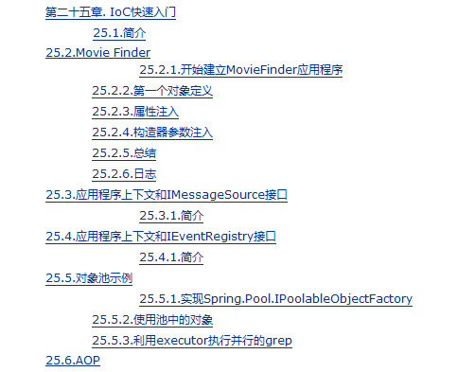

原理：

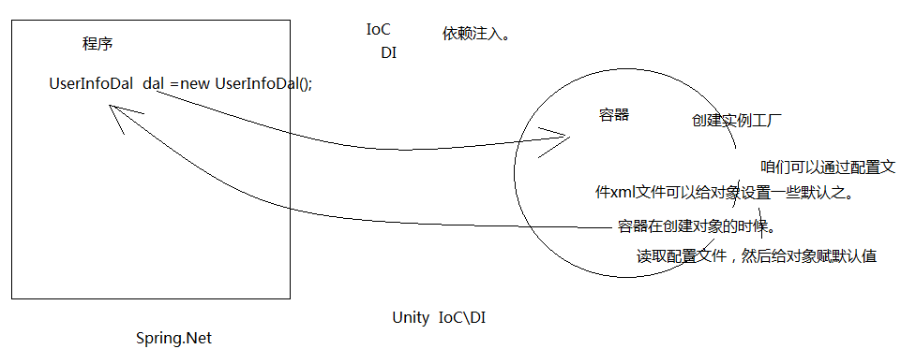

实例的创建权，不再是由程序控制，而是由容器控制。

其实C#当中，容器对应的的是一个类型。

容器在创建对象的时候，咱们可以通过配置文件xml文件给对象设置一些默认值。然后容器创建的时候读取这些配置文件，给对象赋一些默认值。再把对象返回。

IoC和DI连在一起，我们称为依赖注入框架。

Spring.Net就实现了这个框架。之后学的Unity3D，Unity就是微软内部实现的注入框架，也是实现了Ioc\DI这种思想。但几乎没人用了。

Spring.Net的功能很强大，企业级的，但是太重，不轻型。可一旦轻型了，类似Unity，功能又不够，囧- -

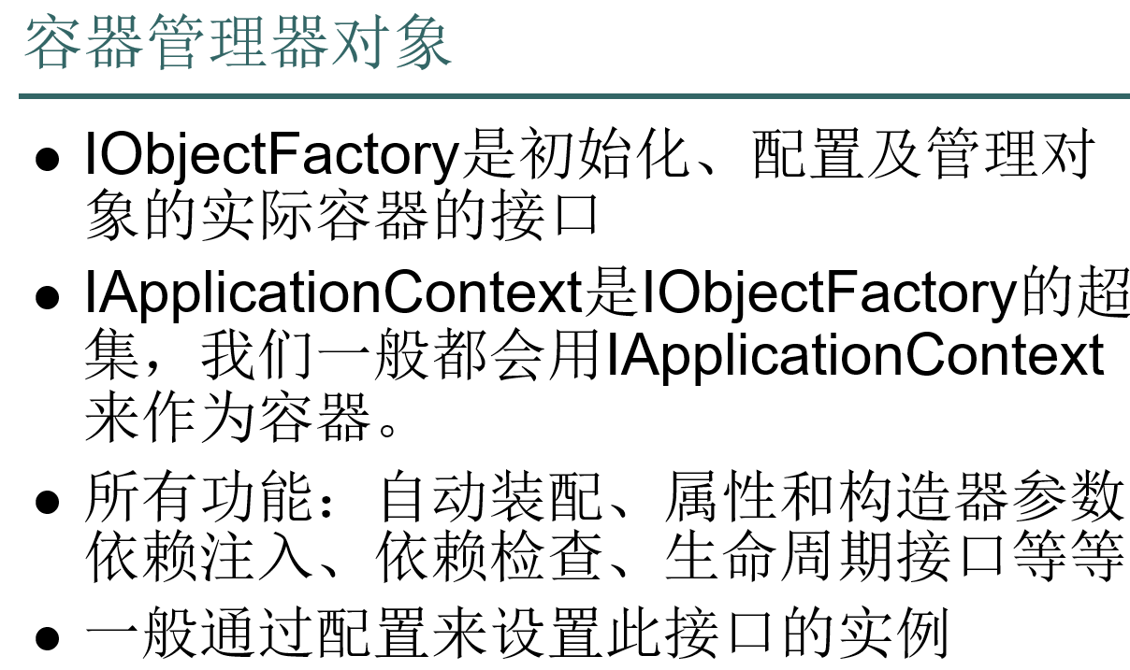

这里的IApplicationContext就是我们用来作为容器的。

10.Spring.Net入门及配置使用

创建接口——IUserInfoDal.cs

namespace SpringNetDemo

{

public interface IUserInfoDal

{

void Show();

string Name { get; set; }

}

}

继承实现接口：

（1）UserInfoDal.cs

namespace SpringNetDemo

{

public class UserInfoDal :IUserInfoDal

{

public UserInfoDal(string name)

{

Name = name;

}

public string Name { get; set; }

public void Show()

{

Console.WriteLine("越教越兽 by 老牛" + Name);

}

}

}

创建控制台——SpringNetDemo

namespace SpringNetDemo

{

class Program

{

static void Main(string[] args)

{

之前的写法：

//IUserInfoDal userInfoDal =new UserInfoDal();

//userInfoDal.Show();

//下面走一个容器来 创建UserInfoDal实例

//第一步 初始化容器

IApplicationContext ctx = ContextRegistry.GetContext();

//IUserInfoDal dal = ctx.GetObject("UserInfoDal") as IUserInfoDal;

//dal.Show();

IUserInfoDal dal1 = ctx.GetObject("UserInfoDal1") as IUserInfoDal;

dal1.Show();

//UserInfoServce userInfoServce = ctx.GetObject("UserInfoServce") as UserInfoServce;

//userInfoServce.Show();

Console.ReadKey();

}

}

}

把内容copy到配置文件当中去。

<configSections>

这里的块的名字spring一定要和下面的<spring>标签名字对上。

<sectionGroup name="spring">

<section name="context" type="Spring.Context.Support.ContextHandler, Spring.Core"/>

<section name="objects" type="Spring.Context.Support.DefaultSectionHandler, Spring.Core" />

</sectionGroup>

</configSections>

<!--属性注入，构造函数注入-->

<spring>

<!--Spring.Net对象容器的配置-->

<context>

<!--容器里面的所有的对象在哪里配置的？-->

这里可以配置多个resource的

这里用路径或者程序集反射，结果是一样的。

<!--<resource uri="file://Dals.xml"/>-->

复制到输出目录，嵌入资源，让xml文件始终在bin debug中，和exe文件一起。

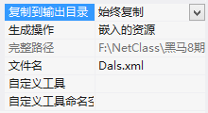

以后还有从程序集中读取xml的情况

4.2.1有介绍，可以copy代码

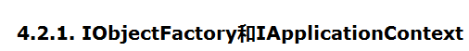



程序名+命名空间+xml文件名

<resource uri="assembly://SpringNetDemo/SpringNetDemo/Dals.xml"/>

当前Spring.Net对象容器的配置在当前config文件下的spring节点下的objects节点

<resource uri="config://spring/objects"/>

另外这里引用的顺序先Dal层，在BLL层，再UI层，这样就不会出错了

</context>

<!--objects:配置的容器的里面的对象的-->

<objects xmlns="http://www.springframework.net">

<description>An example that demonstrates simple IoC features.</description>

name一般就用类的名字，type里前面是类的全名称，后面的是所在的程序集

<object name="UserInfoDal" type="SpringNetDemo.EFUserInfoDal, SpringNetDemo">

<property name="Name" value="牛气冲天"/>

</object>

<object name="UserInfoServce" type="SpringNetDemo.UserInfoServce, SpringNetDemo">

<property name="UserInfoDal" ref="UserInfoDal"/>

</object>

</objects>

</spring>

添加引用：

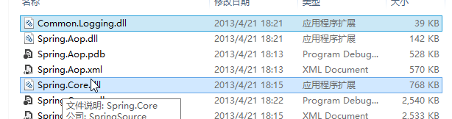

这里要用到第三方的程序集，一定要放到当前解决方案的packages文件夹中。



在里面加一个Spring.Net的文件夹

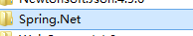

复制过来

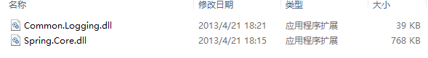

这里的Core让我想到了招聘上的.net core开发。

虽然只要两个就够了，但可能会用到其他的，所以全部给复制过来。

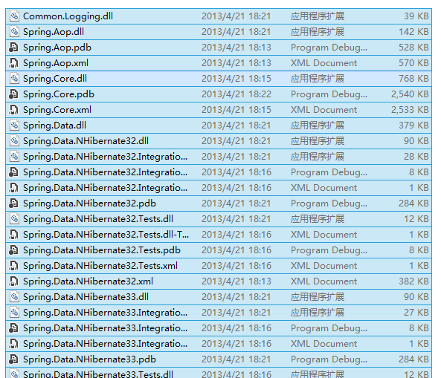

复制绝对路径，把用到的引用进来，其他的，用到再继续引



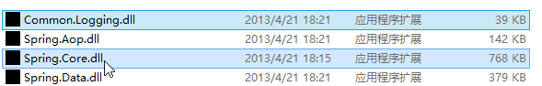

很厉害啊，我自己按部就班做了一遍，果然是改变下GetObject("SixDal")的字符串就可以生成不同的子类，调用各自的重写方法。



或是：



感觉就是反射，和老师之前也用config来配置传入的string值，生成相应的对象有点像啊。

要改变的时候，比方新增了一个EFUserInfoDal，只要把type前面的类型换成当前的，ok，完美！

接下来无论是AdoUserInfoDal，还是NHUserInfoDal，都是改下这里的后缀，简直完美啊！

想到了之前的跨数据库，只要改一丢丢，就跨数据库了，也许也是Ioc\DI依赖注入的框架，思想吧。



但问题是，比方EFUserInfoDal，这个类型的对象用到10次，不同的地方，也不是同一个对象，那就要在Object标签中配置10个了，有点冗余，下面会有加入到xml中的方法。

老师表示来一个节点，就要这么配一次，每个节点都要配的。当然同类型的，都是IBaseDal的，肯定配一次就好了，IBaseService也是一次，ISession一次，我擦，每个抽象出来的接口都可以这么配，然后去赋值，这样就没有冗余的工厂Factory代码，整个项目就清清爽爽，了不起啊。我感受到Spring.Net的强大了。服！

Java也是这么配的，做Java的，如果说自己的配置文件小于1兆，都不好意思出去说……

java，对开发人员的配置素养要求很高的，因为只要一个节点没配好，整个程序就跑不起来。

以后我们用Spring+NHibernate配的时候，也是一样的。只要一个节点没配好，全盘皆输，跑不起来。

老师表示，这个配置要好好学好好用的，不要有可视化开发才好的，这样有些蠢，而逃避这种配置，敲命令的开发方式。

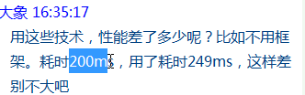

老师说应该就10ms左右，基本差不多。

而且，这个OA是企业内部管理系统，这些东西无所谓，Spring.Net随便用。但做互联网的时候，这个Spring.Net就别用了。互联网还是怎么效率怎么来！

以后项目一大，配置文件会很长很多，如果我们把所有的节点都放进来，这里的Object就很长了。

所以我们可以专门配置到一个xml文件中。我想到了EF的根据映射关系生成sql脚步，估计也是类似。

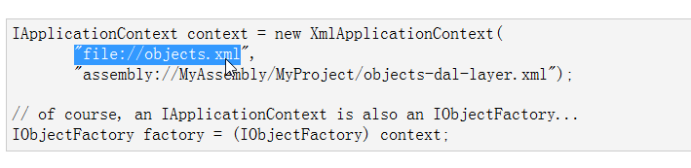

自己测试了，写入xml后，运行正常

<?xml version="1.0" encoding="utf-8" ?>

<objects xmlns="http://www.springframework.net"

xmlns:xsi="http://www.w3.org/2001/XMLSchema-instance"

xsi:schemaLocation="http://www.springframework.net

http://www.springframework.net/xsd/spring-objects.xsd">

<object name="person1" type="SpringDemo.HuaHua, SpringDemo">

<property name="Name" value="青树"/>

</object>

<object name="person2" type="SpringDemo.Cat, SpringDemo">

<property name="Name" value="猪猪"/>

</object>

</objects>

调用两个对象：

static void Main(string[] args)

{

IApplicationContext ctx = ContextRegistry.GetContext();

IPerson iPerson = ctx.GetObject("person1") as IPerson;

iPerson.Show();

IPerson iPerson2 = ctx.GetObject("person2") as IPerson;

iPerson2.Show();

Console.ReadKey();

}

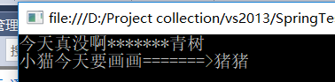

11.Spring.Net的两种依赖注入方式：属性注入和构造方法注入

属性注入和构造方法注入：

<object name="UserInfoDal" type="SpringNetDemo.EFUserInfoDal, SpringNetDemo">

<property name="Name" value="牛气冲天"/>

</object>

<object name="UserInfoServce" type="SpringNetDemo.UserInfoServce, SpringNetDemo">

这里的ref表示给UserInfoDal这个属性赋值一个UserInfoDal的实例

顺序是有关系的，这里用UserInfoDal实例，上面一定先要定义，有这个实例

所以顺序先Dal层，在BLL层，再UI层，这样就不会出错了

<property name="UserInfoDal" ref="UserInfoDal"/>

</object>

一个BLL层的类

public class UserInfoServce

{

public IUserInfoDal UserInfoDal { get; set; }

public void Show()

{

UserInfoDal.Show();

Console.WriteLine("UserInfoService ");

}

}

调用：

UserInfoServce userInfoServce = ctx.GetObject("UserInfoServce") as UserInfoServce;

userInfoServce.Show();

构造函数注入：

<object name="AnotherMovieFinder"  
 type="Spring.Examples.MovieFinder.ColonDelimitedMovieFinder, Spring.Examples.MovieFinder">

这里是给第0个构造函数注入  
 <constructor-arg index="0" value="movies.txt"/>  
 </object>

老师推荐用属性注入。

12.Spring.Net跟Mvc结合

回到项目，UI层Web.config的配置：

<configuration>

<configSections>

<!-- Entity Framework块配置 -->

<section name="entityFramework" type="System.Data.Entity.Internal.ConfigFile.EntityFrameworkSection, EntityFramework, Version=5.0.0.0, Culture=neutral, PublicKeyToken=b77a5c561934e089" requirePermission="false" />

<!--Spring.Net块配置-->

<sectionGroup name="spring">

<section name="context" type="Spring.Context.Support.MvcContextHandler, Spring.Web.Mvc4"/>

</sectionGroup>

</configSections>

<!--Spring.Net 的容器的配置节点-->

<spring>

<context>

先后顺序，先BLL层，后UI，后面的用到前面的东西

<resource uri="file://~/Config/services.xml"/>

<resource uri="file://~/Config/controllers.xml"/>

</context>

</spring>

<connectionStrings>

<add name="DataModelContainer" connectionString="metadata=res://*/DataModel.csdl|res://*/DataModel.ssdl|res://*/DataModel.msl;provider=System.Data.SqlClient;provider connection string=&quot;data source=.\ds;initial catalog=Heima8OADb;persist security info=True;user id=sa;password=123;MultipleActiveResultSets=True;App=EntityFramework&quot;" providerName="System.Data.EntityClient" />

</connectionStrings>

<appSettings>

<add key="webpages:Version" value="2.0.0.0" />

<add key="webpages:Enabled" value="false" />

<add key="PreserveLoginUrl" value="true" />

<add key="ClientValidationEnabled" value="true" />

<add key="UnobtrusiveJavaScriptEnabled" value="true" />

<!--抽象工厂创建数据库访问层实例所在的 程序集的名称-->

<add key="DalAssemblyName" value="Heima8.OA.EFDAL"/>

添加引用，最下面三个分别是mvc2.0，3.0，4.0

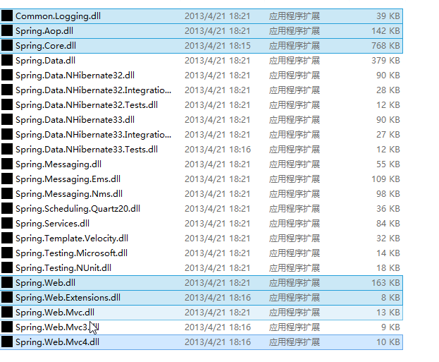

更改Global.asax中继承的对象

public class MvcApplication : Spring.Web.Mvc.SpringMvcApplication //System.Web.HttpApplication

把人家文件夹复制我们自己项目里来：

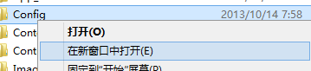

配置文件留上面一个就好了：

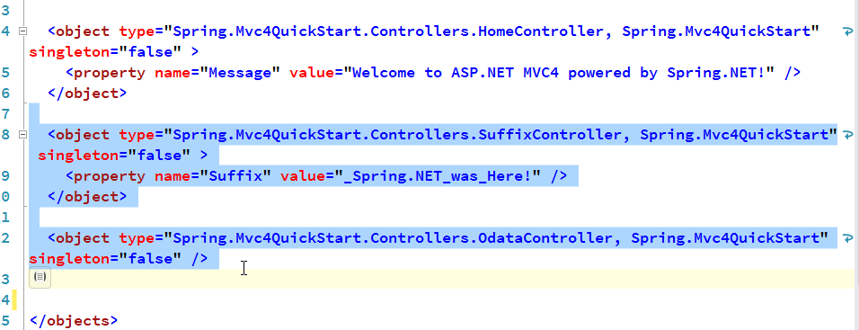

调用：

原来的代码：

// GET: /UserInfo/

//UserInfoService UserInfoService =new UserInfoService();//Spring.Net

现在增加属性，让Spring自动地给它去赋值。

我们自己不需要赋值，整个程序会运行正常，简直神奇！

public IUserInfoService UserInfoService { get; set; }

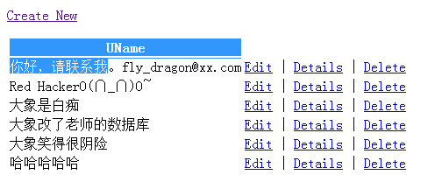

services.xml：

<?xml version="1.0" encoding="utf-8" ?>

<objects xmlns="http://www.springframework.net">

<object name="UserInfoService" type="Heima8.OA.BLL.UserInfoService, Heima8.OA.BLL" singleton="false" >

</object>

<object name="OrderInfoService" type="Heima8.OA.BLL.OrderInfoService, Heima8.OA.BLL" singleton="false" >

</object>

</objects>

controllers.xml：

<?xml version="1.0" encoding="utf-8" ?>

<objects xmlns="http://www.springframework.net">

<object type="Heima8.OA.UI.Portal.Controllers.UserInfoController, Heima8.OA.UI.Portal" singleton="false" > singleton是Spring.Net中控制实例生命周期的东西。默认也是True，公用一个单例对象。这里是一次请求创建一个对象。

<property name="UserInfoService" ref="UserInfoService" />

</object>

<object type="Heima8.OA.UI.Portal.Controllers.OrderInfoController, Heima8.OA.UI.Portal" singleton="false" >

<property name="OrderInfoService" ref="OrderInfoService" />

</object>

</objects>

需要另一个控制器的时候，继续添加新的控制器，添加属性，然后在config对应的xml中配置一下就可以了。

namespace Heima8.OA.UI.Portal.Controllers

{

public class OrderInfoController : Controller

{

//

// GET: /OrderInfo/

public IOrderInfoService OrderInfoService { get; set; }

public ActionResult Index()

{

ViewData.Model = OrderInfoService.GetEntities(u => true).ToList();

return View();

}

}

}

services.xml：

<object name="OrderInfoService" type="Heima8.OA.BLL.OrderInfoService, Heima8.OA.BLL" singleton="false" >

</object>

controllers.xml：

<object type="Heima8.OA.UI.Portal.Controllers.OrderInfoController, Heima8.OA.UI.Portal" singleton="false" >

<property name="OrderInfoService" ref="OrderInfoService" />

</object>

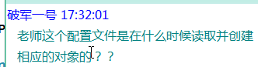

通过容器创建第一个对象的时候去读取这些配置，只读一次，创建实例保存在内存中，之后过来就直接内存中拿来用，不读取了。

说明：之所以要将Globel文件中将HttpApplication的父类替换成SpringMvcApplication,因为它为我们指定了一个ControllerFactory,该工厂在创建控制器对象的时候根据我们在配置文件中的配置创建对象、为属性赋值（这里为Message赋值），也许有人会说费这么大的周折是为了哪一出啊，直接在控制器中给Message赋值不就可以了吗？但是，我们要知道该配置文件比改代码的代价要小得多的。另外，这里只是做了一个演示，所以只是对一个string属性做依赖注入，同样，我们完全可以对一个IBLL层的属性进行注入，这样UI层就完全不关心你业务逻辑层的具体实现了（拿到的只是一个IBLL层的接口），然后在切换具体的业务层实现的时候只需要修改配置文件即可（可以是本机的实现，也可以是某个Web服务）

扩展，同样可以把之前做的，Dal层给注入到BLL层当中。替换掉之前的抽象工厂。

以后直接搭架子的时候就不用抽象工厂了，直接用Spring。

还有问题，当又添加一个新的实体RoleInfo之后，Da层要加RoleInfoDal，StaticFactoryDal中要加，DbSession里面要加属性，BLL要加RoleInfoService，UI层Spring配置文件中要加一个RoleInfo的节点，等等，这系列的操作太痛苦了。

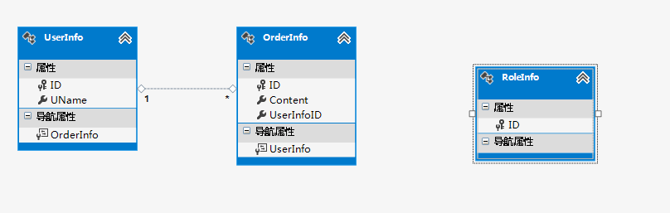

接下来的内容就是解决这个，添加实体后转换所有T4模版，搞定！DAL，BLL，UI层的配置通通ok。

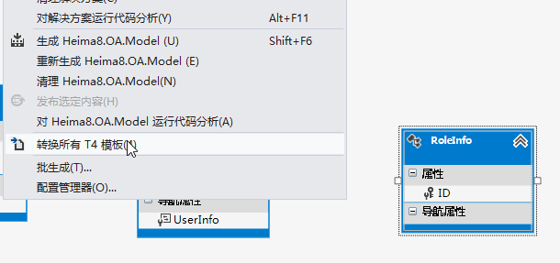

！！！总结：到这里，以后做项目，只需要UI层和Model层，自己去搞定，其他层，直接拿来用，因为已经搭好了，不用管了。

号外！号外！重新来了一遍，老师的可以用的，而且只要根据模型生成一下数据库，再把连接字符串改成自己数据库服务器的名字，搞定！

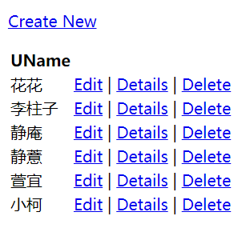

我把它改为TaiLunOA了，把所有的程序集名字和命名空间名字换成了TaiLun开头，生成，编译没有错误，网页打开有错误。

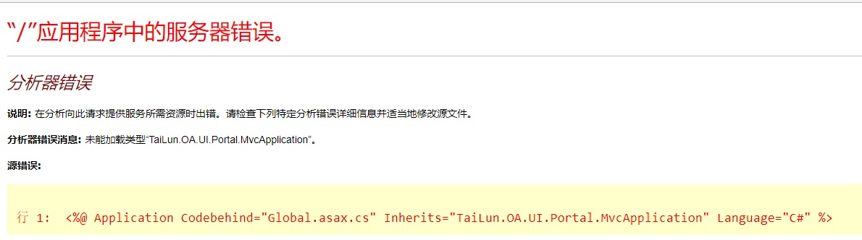

这是我把整个解决方案的Heima8替换成了TaiLun，然后生成。又错误。

是唯一框架错误，我不小心把网页关了，没有截图到。

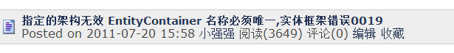

这是我把每个文件夹下有关ef 的dll，以及所有heima8开头的文件全部删除，重新生成。居然就ok了，终于变成自己的，山寨成功！

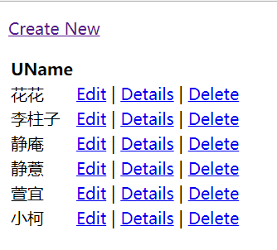

还是不放心，自己尝试了一遍注入，成功了，开森！

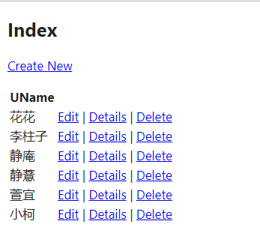

弄了半天，这样的错误

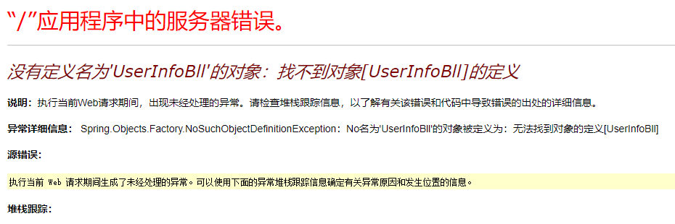

！！！！！！最后发现是因为UI层没有添加对DAL层的引用，尼玛，下次一定要记得啊！！！！

否则BLL层的UserInfoBll对象就是创建不了！！！！

接着，我尝试让BLL层和DAL层解耦

UserInfoBll：

namespace SpringDemoTest.BLL

{

public class UserInfoBll:IUserInfoBll

{

//public IUserInfoDal userInfoDal = new UserInfoDal();

//开始把Dal注入到BLL

以属性的方式注入

public IUserInfoDal UserInfoDal { get; set; }

public IQueryable<UserInfo> GetUserInfos()

{

return UserInfoDal.GetUserInfos();

}

}

}

尝试了很多遍，都是错误，后来发现老师那样的写法，把Controller的xml，以及BLL的xml都写在了UI层中是不对的。

我只保留了一个，然后把BLL层的UserInfoBll.xml放到了BLL层，并且始终复制到bin文件，嵌入。

！！！这里要注意，不能新建一个Config文件中，然后始终复制，签入，我发现最后文件都在bin/Config中，不是和程序集在一起了，会找不到定义，提示错误。

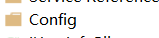

这时候要给这个注入起名字，name="UserInfoBll"，对应UI层注入属性的ref的名字。而属性中ref="UserInfoDal"又继续写到DAL层，并且命名为UserInfoDal。这样就从UI——》BLL——》DAL，注入的对象一一对应起来了。

**而且，如果需要更改三层中每一层的实例对象，只要在xml中的ref修改不同的实体对象，比方UI层自己，先有ABCD 4个控制器Controller的选中，选了D，那就是type中设置为D-Controller，然后是要指定name中BLL层的对象，如果设置了当前的ABCD中的C，那就把属性的那么换成C——Bll对象，然后然后继续走向DAL层，如果选中了ABCD中的B，那就是类同前面BLL对象的设置，把属性改为B——DAL对象，然后如果在数据访问驱动层又有注入，那继续接龙下去，同样是属性中指定一个对象，并且去数据访问驱动层，比方实体数据类建立在了Model层中，那就新建xml文件，继续指明当前name的实体数据的要注入的对象。**

**自己的感觉，就是彻底解耦，两两都是桥接，两个维度自由，这里就是两两对应，有5层结构就是5层分别俩俩桥接，各种自由。屌啊，这种设计。**

这样的话，就不需要老师的DbSession这个中间类了。

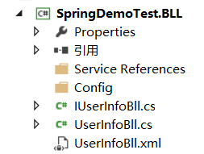

<?xml version="1.0" encoding="utf-8" ?>

<objects xmlns="http://www.springframework.net">

<object name="UserInfoBll" type="SpringDemoTest.BLL.UserInfoBll, SpringDemoTest.BLL" singleton="false" >

<property name="UserInfoDal" ref="UserInfoDal" />

</object>

</objects>

UI层是：

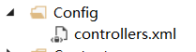

<?xml version="1.0" encoding="utf-8" ?>

<objects xmlns="http://www.springframework.net">

<object type="SpringDemoTest.UI.Portal.Controllers.UserInfoController, SpringDemoTest.UI.Portal" singleton="false" >

<property name="UserInfoBll" ref="UserInfoBll" />

</object>

</objects>

接下来就是DAL层：

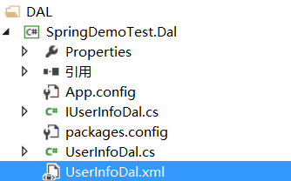

UserInfoDal.xml

<?xml version="1.0" encoding="utf-8" ?>

<objects xmlns="http://www.springframework.net">

<object name="UserInfoDal" type="SpringDemoTest.Dal.UserInfoDal, SpringDemoTest.Dal" singleton="false" ></object>

</objects>

成功了！！！！

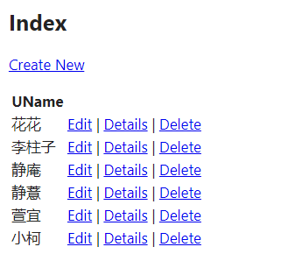

继续扩展的话，DAL层还要对应一个下面的数据库访问驱动层，这里的DbContext可能是EF的，也可能是NHibernate的，也可能是Ado的，所以，这里又可以用Spring注入分离。

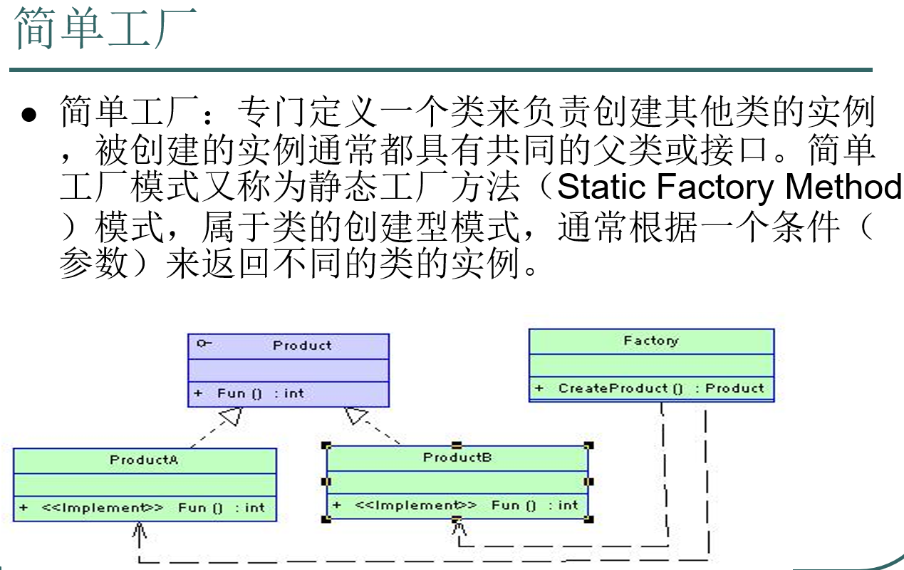

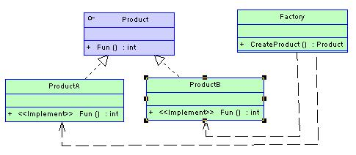

ppt备注：

7 {

8 public ICoat CreateCoat(string styleName)

9 {

10 switch (styleName.Trim().ToLower())

11 {

12 case "business":

13 return new BusinessCoat();

14 case "fashion":

15 return new FashionCoat();

16 default :

17 throw new Exception("还没有你要的那种衣服");

18 }

19 }

20 }

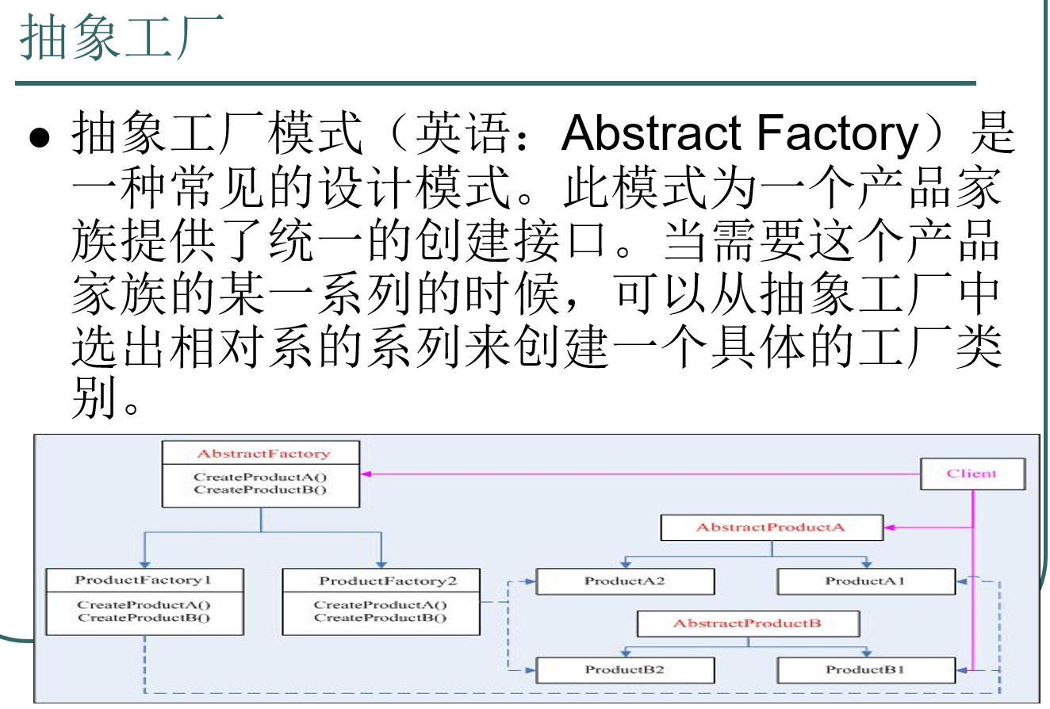

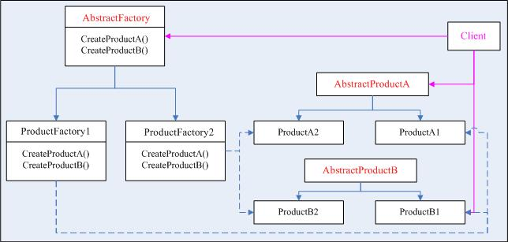

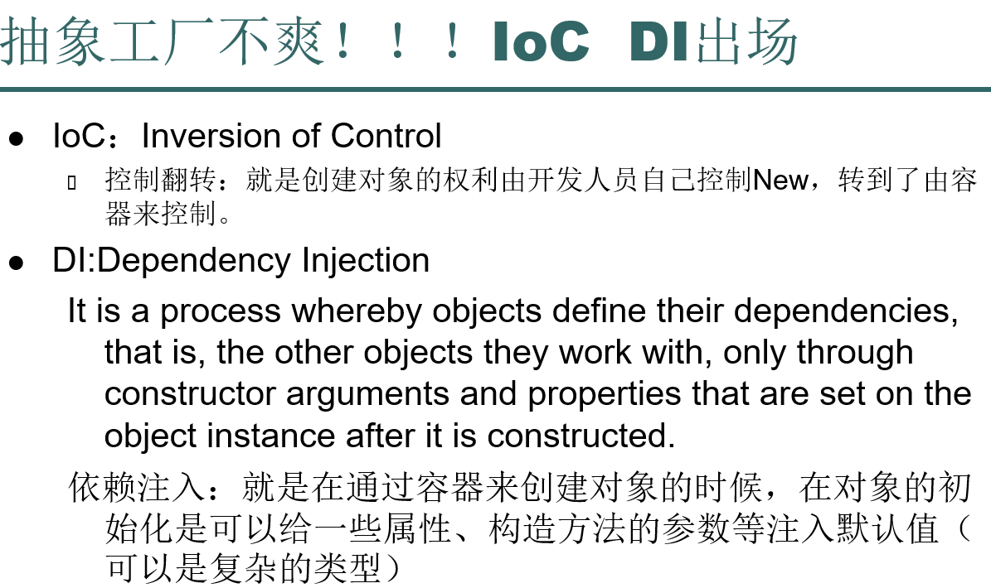

ppt备注:

　简单来说，Spring是一个轻量级的控制反转(IoC)和面向切面(AOP)的容器框架。控制反转　Spring通过一种称作控制反转（IoC）的技术促进了松耦合。当应用了IoC，一个对象依赖的其它对象会通过被动的方式传递进来，而不是这个对象自己创建或者查找依赖对象。你可以认为IoC与JNDI相反——不是对象从容器中查找依赖，而是容器在对象初始化时不等对象请求就主动将依赖传递给它。

Spring提供了面向切面编程的丰富支持，允许通过分离应用的业务逻辑与系统级服务（例如审计（auditing）和事务（transaction）管理）进行内聚性的开发。应用对象只实现它们应该做的——完成业务逻辑——仅此而已。它们并不负责（甚至是意识）其它的系统级关注点，例如日志或事务支持。

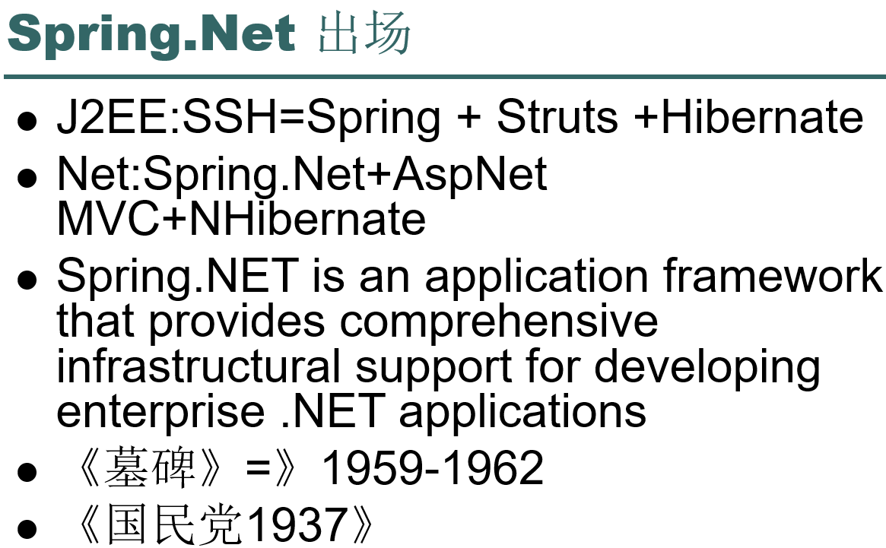





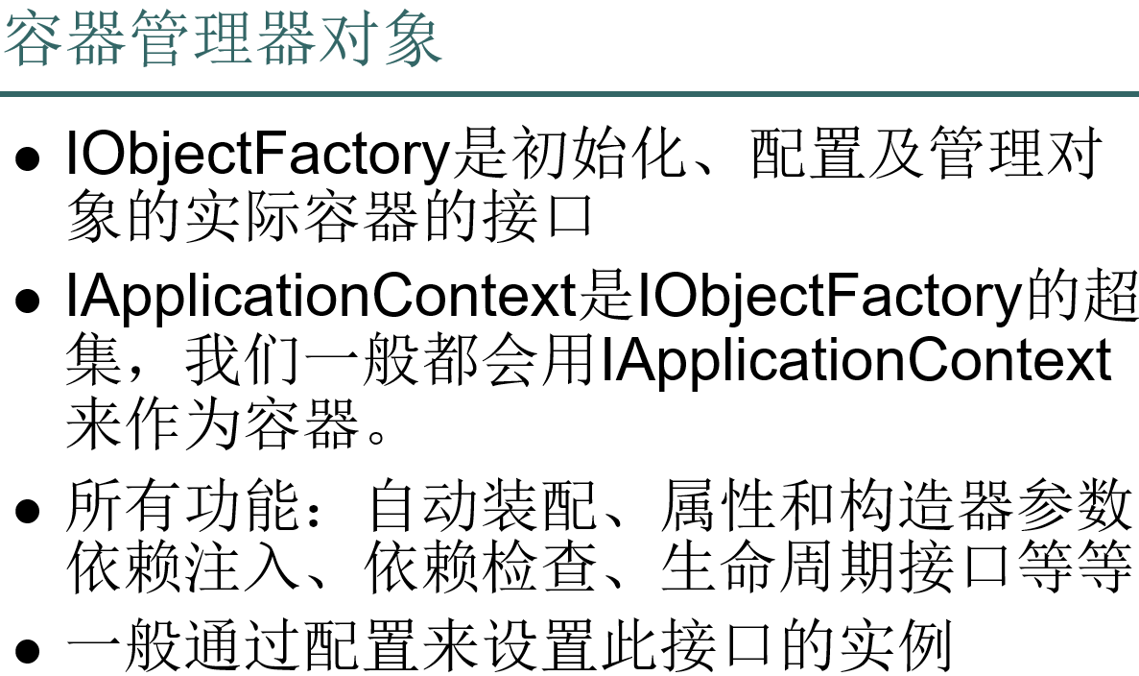

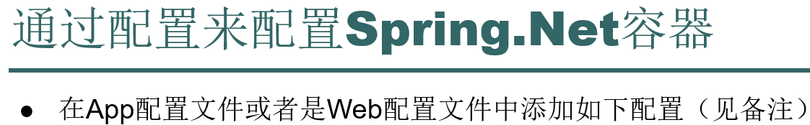

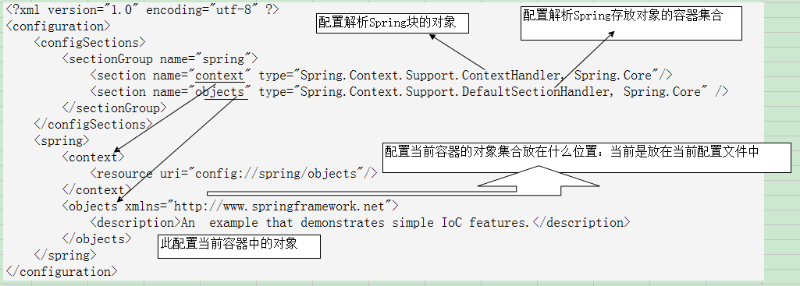

ppt备注：

<?xml version="1.0" encoding="utf-8" ?><configuration> <configSections> <sectionGroup name="spring"> <section name="context" type="Spring.Context.Support.ContextHandler, Spring.Core"/> <section name="objects" type="Spring.Context.Support.DefaultSectionHandler, Spring.Core" /> </sectionGroup> </configSections> <spring> <context> <resource uri="config://spring/objects"/> </context> <objects xmlns="http://www.springframework.net"> <description>An example that demonstrates simple IoC features.</description> </objects> </spring></configuration>

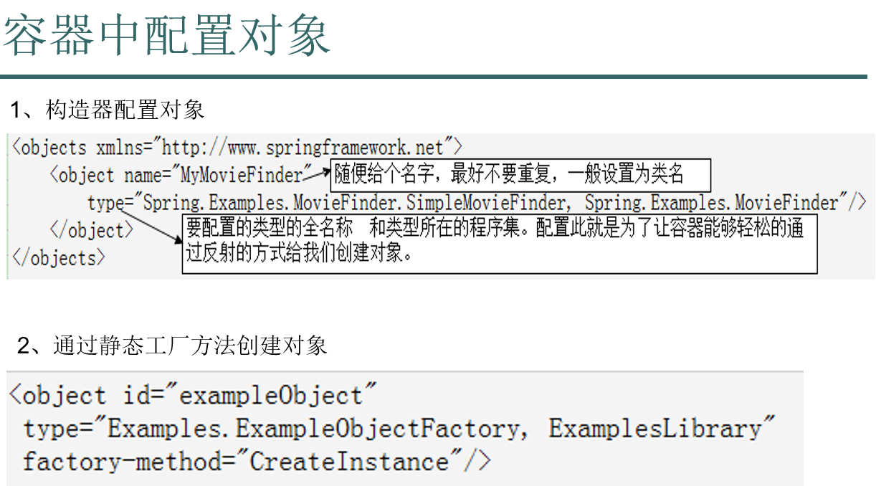

ppt备注:

构造器创建对象：

<object id="exampleObject"   
    type="Examples.ExampleObject, ExamplesLibrary"/>

通过静态工厂方法创建对象：

在使用静态工厂方法创建对象时，除了要将对象定义的type属性设为包含静态工厂方法的类型外，还要设置一个名为factory-method的属性来指定静态工厂方法的名称。Spring.NET会调用这个方法（稍后会看到，静态工厂方法还可以包含一个可选的参数表）来创建对象，结果和通过构造器创建对象是一样的。在实际项目中，可以用这种方法去调用原有代码中的静态工厂。

下面的对象就是通过静态工厂方法创建的。注意：对象定义中的type并非是要创建的对象的类型，而是包含了工厂方法的类型；同时，CreateInstance必须是静态方法。

<object id="exampleObject"  
type="Examples.ExampleObjectFactory, ExamplesLibrary"  
factory-method="CreateInstance"/>

**通过实例工厂方法创建对象**

通过实例工厂方法创建对象与通过静态工厂方法创建对象的配置方式类似。此时，实例工厂方法所在的对象必须也要配置在同一容器（或父容器）中。

如果要通过实例工厂方法创建对象，对象定义就不能包含type属性，而要用factory-object属性引用工厂方法所在的对象；注意，该属性值必须是包含工厂方法的对象的名称，且该对象必须定义在当前容器或父容器中。工厂方法的方法名则通过factory-method属性指定。

请看下面的例子：

<!-- the factory object, which contains an instance method called 'CreateInstance' --> <object id="exampleFactory" type="..."/> <!-- the object that is to be created by the factory object --> <object id="exampleObject" factory-method="CreateInstance" factory-object="exampleFactory"/>

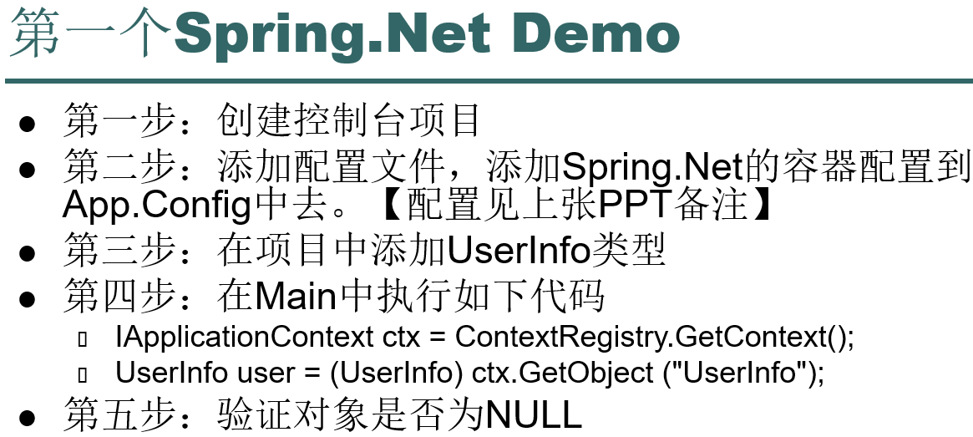

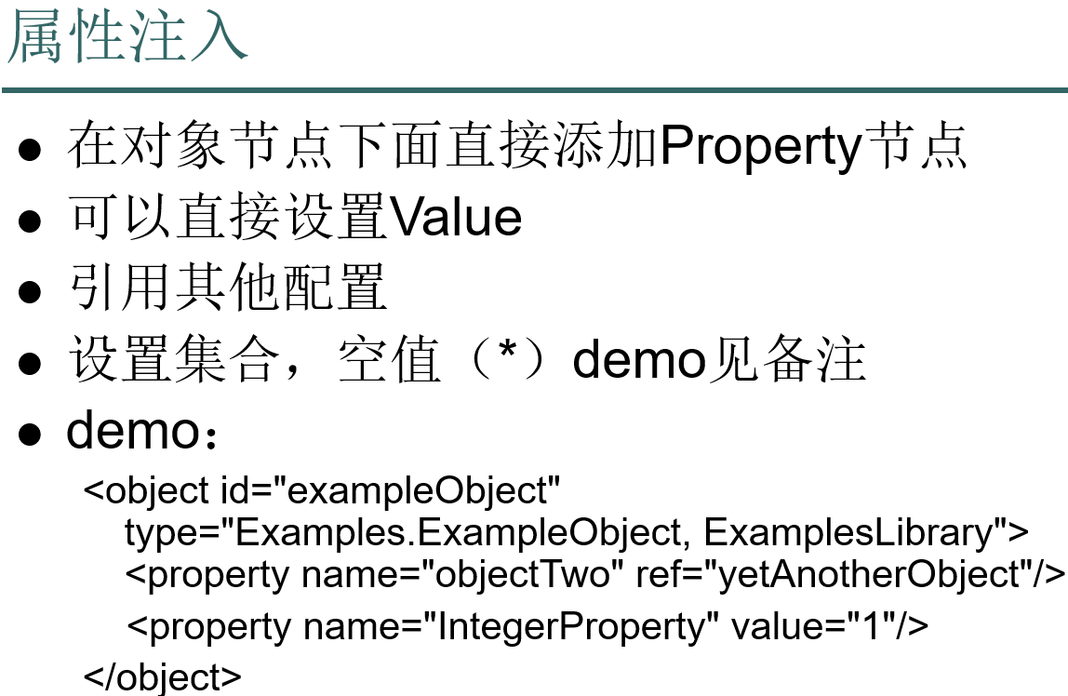

ppt备注：

<property name="SomeList">

<list>

<value>a list element followed by a reference</value>

<ref object="myConnection"/>

</list>

</property>

<object type="Examples.ExampleObject,

ExamplesLibrary"> <property

name="email"><null/></property>

</object

<property name="SomeDictionary">

<dictionary>

<entry key="a string => string entry" value="just some string"/>

<entry key-ref="myKeyObject" value-ref="myConnection"/>

</dictionary>

</property>

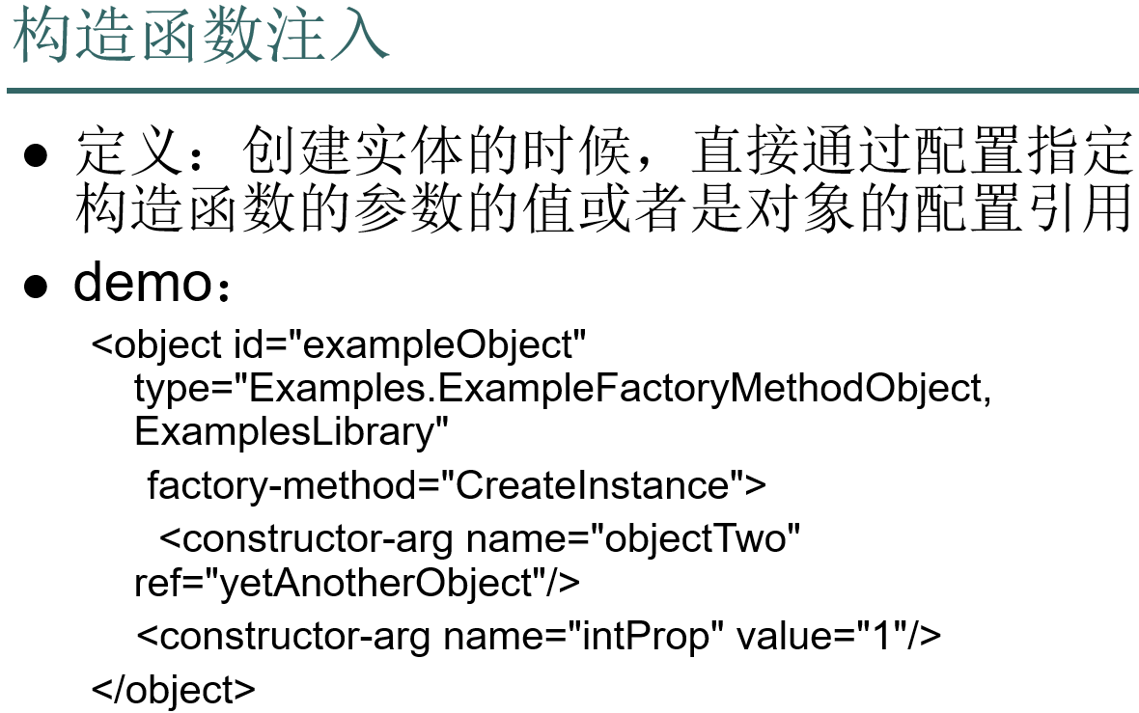

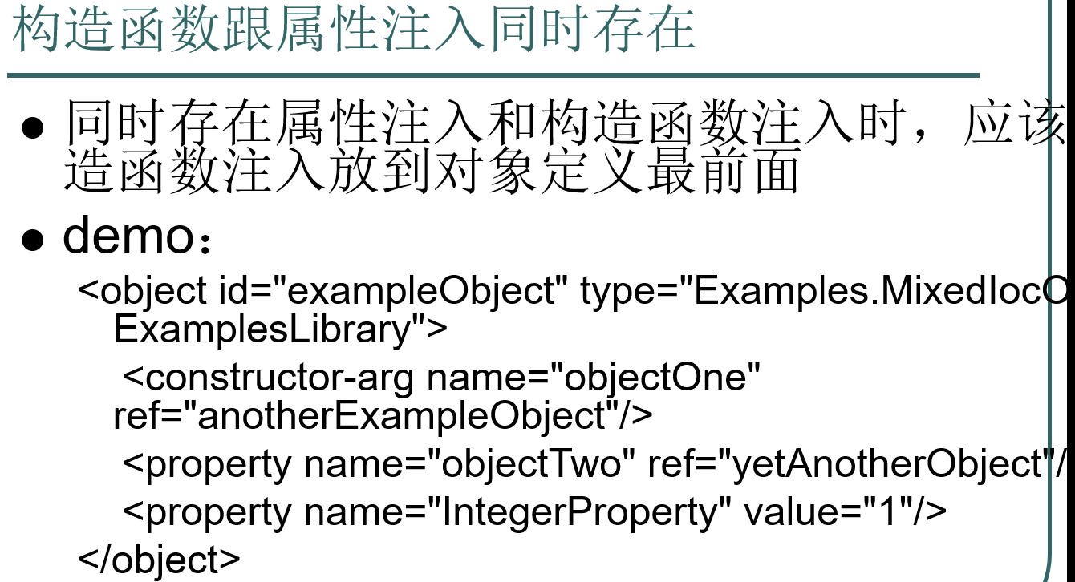

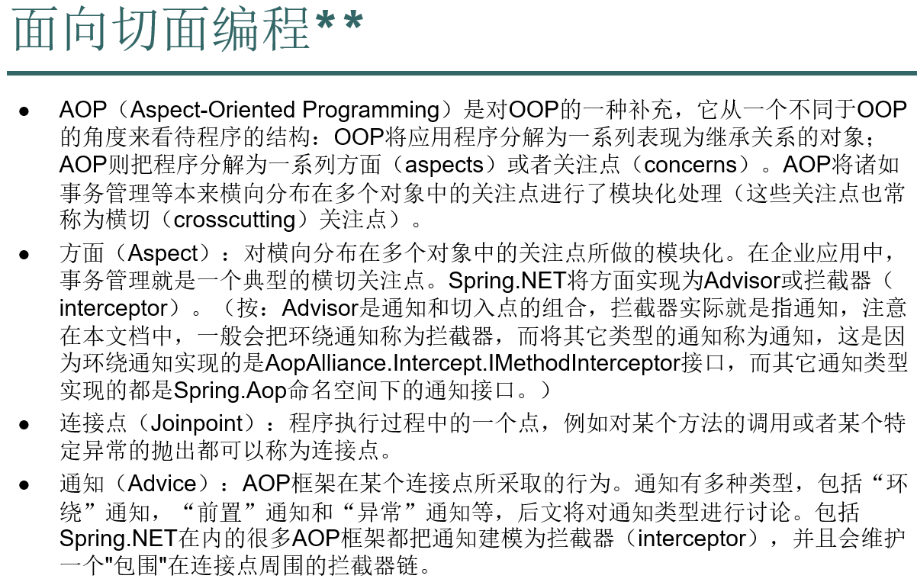



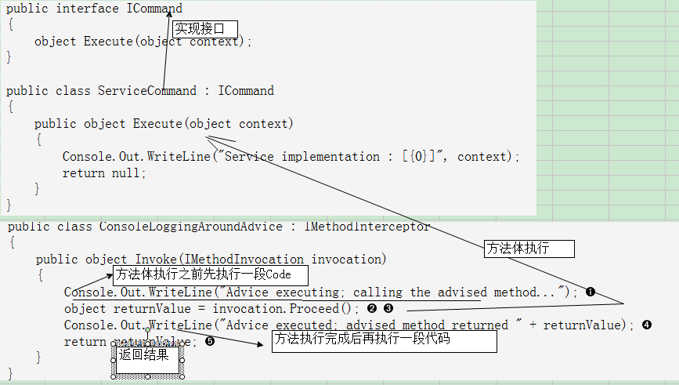

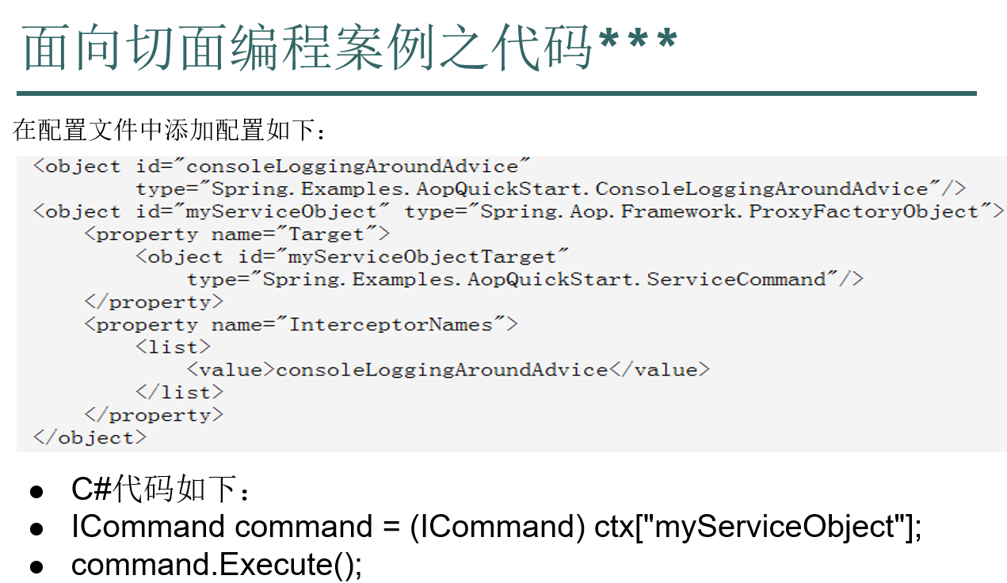

ppt备注：

<object id="consoleLoggingAroundAdvice" type="Spring.Examples.AopQuickStart.ConsoleLoggingAroundAdvice"/> <object id="myServiceObject" type="Spring.Aop.Framework.ProxyFactoryObject"> <property name="Target"> <object id="myServiceObjectTarget" type="Spring.Examples.AopQuickStart.ServiceCommand"/> </property> <property name="InterceptorNames"> <list> <value>consoleLoggingAroundAdvice</value> </list> </property> </object>

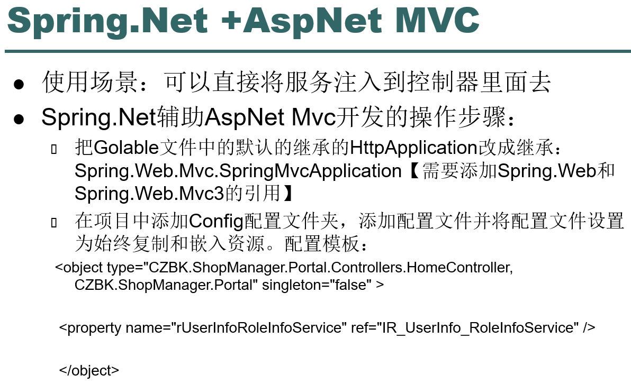

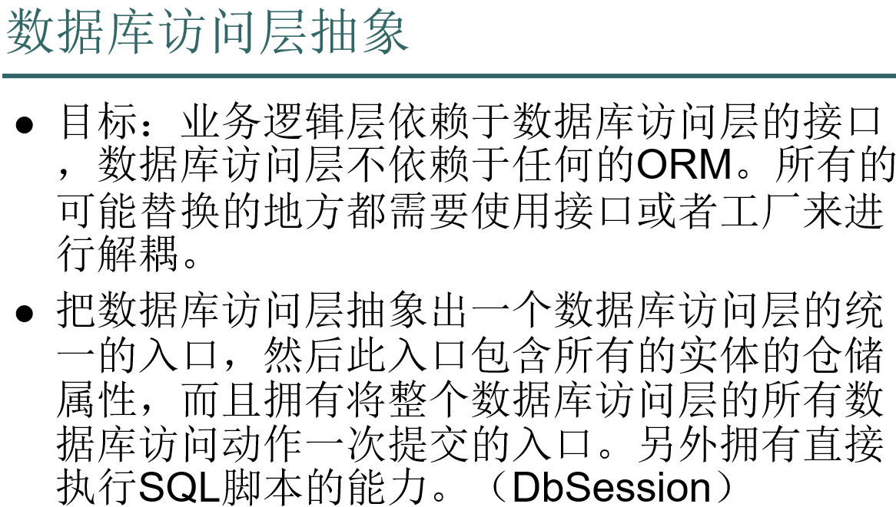

课时6——T4模板 源代码管理 日志处理

视频目录：

1.使用spring代替抽象工厂（上）

2.使用spring代替抽象工厂（下）

3.T4模板简介：模板创建

4.T4模板使用

5.T4及项目架构总结 源代码管理介绍

6.源代码管理工具介绍及使用：VSS TFS及其使用 SVN

7.TFS补充 vss

8.使用TFS管理项目（常用操作）及源代码管理使用原则

9.Vss源代码管理的使用

10.日志模块及观察者模式的使用

上课日志：

T4模板处理

1、Log4Net 异常处理

2、主框架 、登录

3、

VSS：

TFS：

SVN：

4、权限设计

how are u

you->u

具体：

课时6——T4模板 源代码管理 日志处理

视频目录：

1.使用spring代替抽象工厂（上）

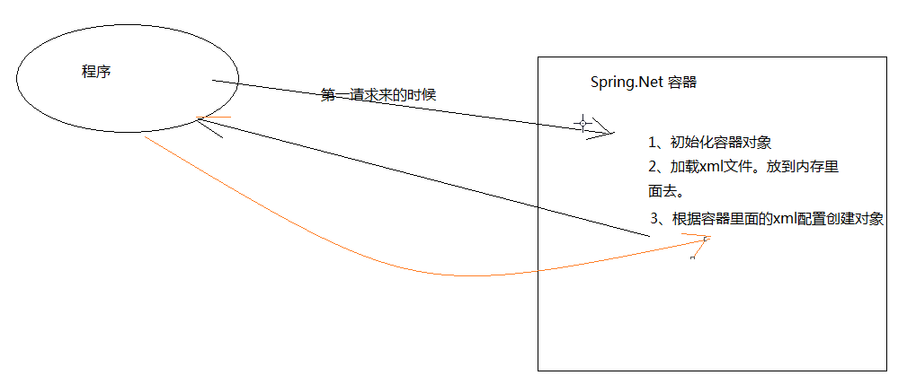

第一次过来要走123步骤。

第二次过来直接走第三个步骤就可以了。

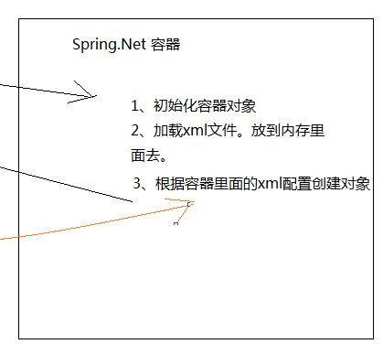

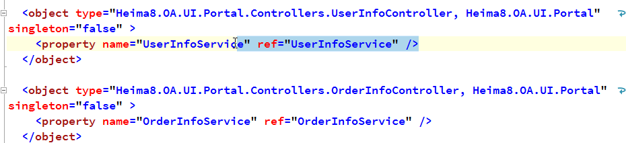

Spring中，用到什么注入什么，不用的内容不需要注入。

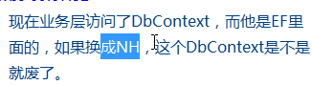

老师表示NHibernate也支持lambda，也有SaveChange方法，所以Dal层的接口都是不用改的。。只需要各自的表名的类去实现这个接口，然后实现里面所有的CRUD方法，BLL层调用的EF的dbContext换成NHibernate的dbContext就可以了。

而且这里的转换，我想

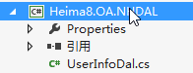

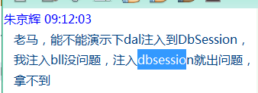

因为老师的代码，DbSession是通过代码获得的，而不是通过容器获得的。

老师表示注入的时候走的一定要是容器，配置才会起到效果。

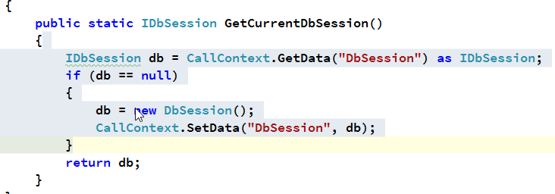

老师表示基类的属性注入会有问题的。

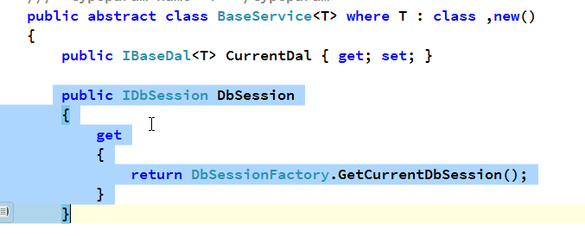

如果一定要注入，可以把这里写成虚方法，子类重写下。

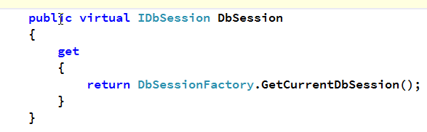

模型报错的话，生成下数据库，不一定要执行，只要不报错。不去使用那个新增加的试验的表。

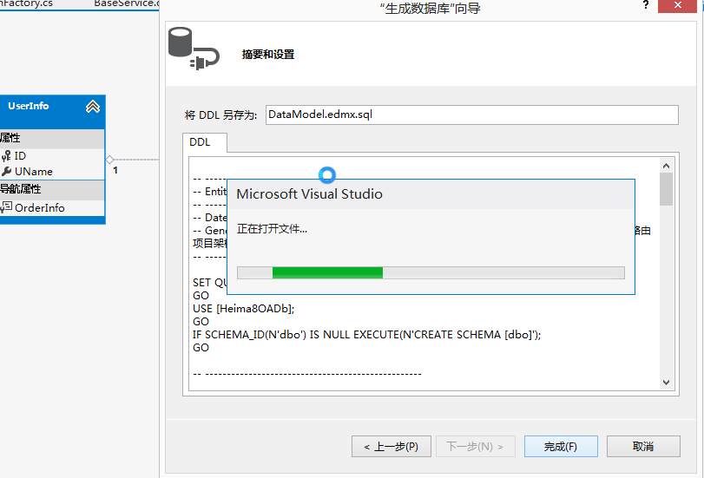

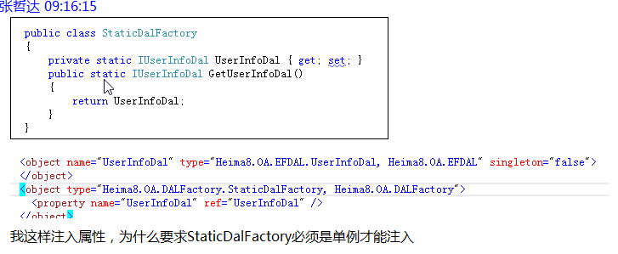

因为是静态属性，只有这个类创建实例的时候，才会注入。而静态调用根本没有实例，相当于获取属性的时候，直接点属性的时候，根本没有创建过对象，也就不存在第3步，根据容器里的XML配置创建对象。

只有创建对象实例的时候才走注入的工作。

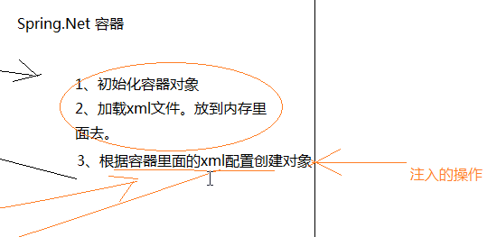

所以需要通过容易获得一个对象，单例就能获取对象，然后再根据xml进行注入。

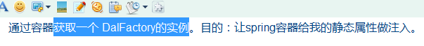

2.使用spring代替抽象工厂（下）

暂时略了，用来再来看视频。

3.T4模板简介：模板创建

也称为tt模版。

以后开发的时候，只需要添加一个控制器，在控制器的配置文件中加一个配置，注入我们需要的Service，然后就ok了。其他的，除了UI之外的层，可以通过快捷方式（T4）生成所有的代码。

打开老师的代码发现。这应该就是tfs

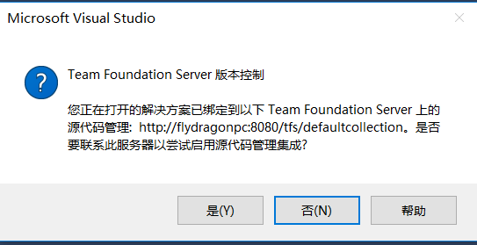

T4是没有智能提示的，可以自己装一个代码着色智能提示插件。

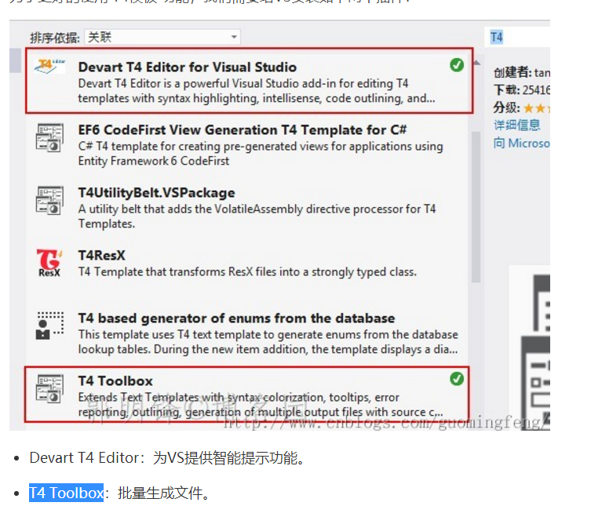

下载了两个插件，第二个插件的提示。

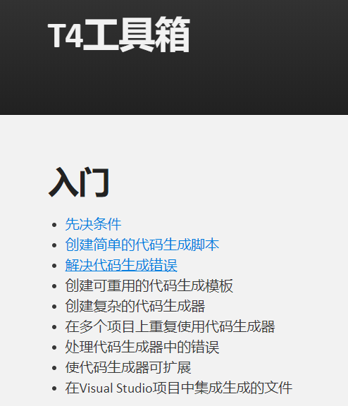

TextTemplate1.tt：

装了插件之后就有着色，智能提示了。

<#@ template debug="false" hostspecific="false" language="C#" #>

<#@ assembly name="System.Core" #>

<#@ import namespace="System.Linq" #>

<#@ import namespace="System.Text" #>

<#@ import namespace="System.Collections.Generic" #>

指定了cs的后缀。

<#@ output extension=".cs" #>

public class T4Demo

{

<#for(var i=0;i<10;i++){#>

public int Demo<#=i#>{get;set;}

<#}#>

}

//从数据库中读取所有的 当前数据库中拥有哪些表

动软生成，也就是DAL，Model，BLL，UI，每个层写一个模版，然后生成。

//

指定的cs后缀文件变成了。

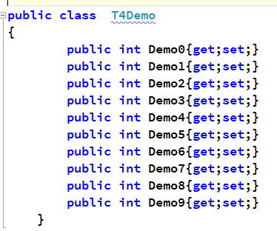

自己做一个小程序，把某个数据库中所有的数据给导出来。

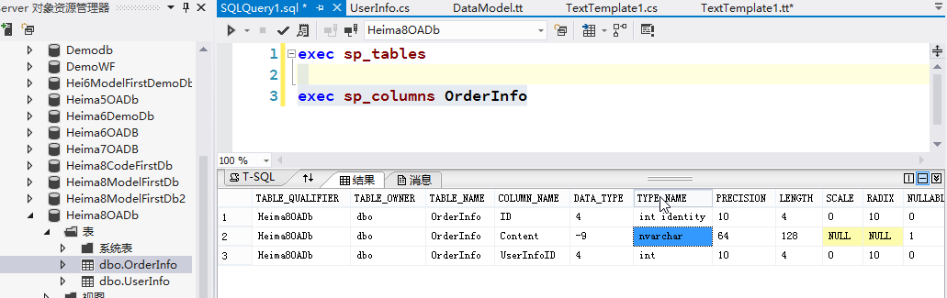

一开始连接，让它去连master数据库，看能否连上。

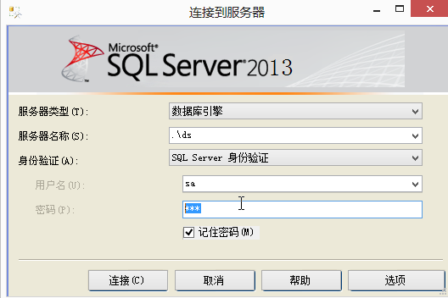

接下来的T4模版暂时舍去，要用到再来看视频。

接下来很多章节可能直接跳过了。

4.T4模板使用

5.T4及项目架构总结 源代码管理介绍

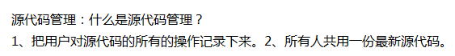

6.源代码管理工具介绍及使用：VSS TFS及其使用 SVN

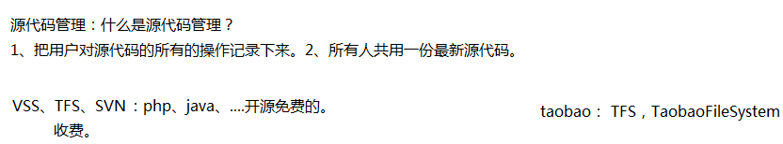

我们这里的TFS是团队资源管理器。

淘宝的TFS是淘宝的分布式资源管理系统。开源的。

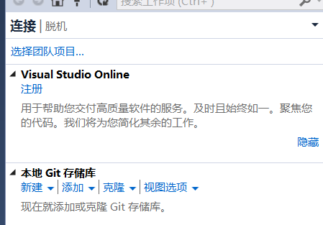

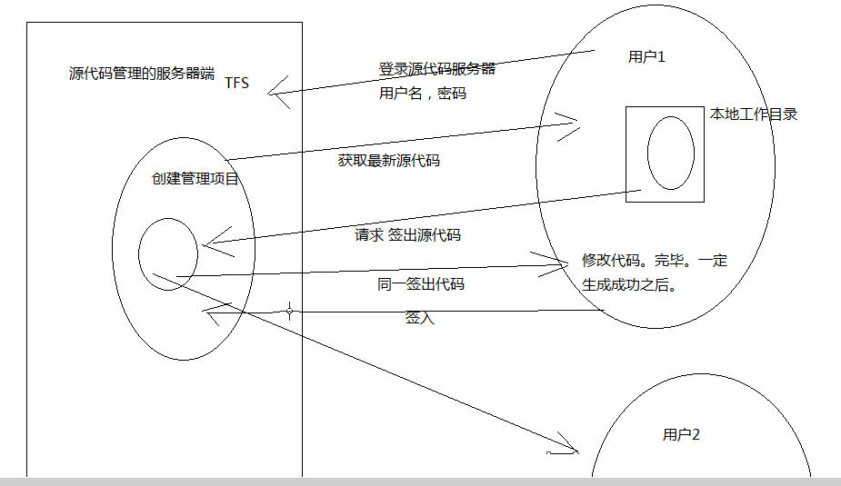

签出，独占。

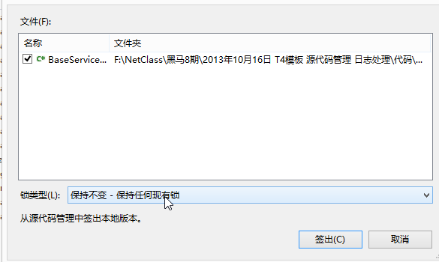

7.TFS补充 vss

8.使用TFS管理项目（常用操作）及源代码管理使用原则

9.Vss源代码管理的使用

10.日志模块及观察者模式的使用

namespace Heima8.OA.UI.Portal

{

// 注意: 有关启用 IIS6 或 IIS7 经典模式的说明，

// 请访问 http://go.microsoft.com/?LinkId=9394801

public class MvcApplication : Spring.Web.Mvc.SpringMvcApplication //System.Web.HttpApplication

{

protected void Application_Start()

{

//通过容器创建一个CacheHelper对象。

AreaRegistration.RegisterAllAreas();

WebApiConfig.Register(GlobalConfiguration.Configuration);

FilterConfig.RegisterGlobalFilters(GlobalFilters.Filters);

RouteConfig.RegisterRoutes(RouteTable.Routes);

BundleConfig.RegisterBundles(BundleTable.Bundles);

//从配置文件读取log4net的配置，然后进行一个初始化工作。

log4net.Config.XmlConfigurator.Configure();

}

}

}

其中的FilterConfig.RegisterGlobalFilters(GlobalFilters.Filters);方法：

namespace Heima8.OA.UI.Portal

{

public class FilterConfig

{

public static void RegisterGlobalFilters(GlobalFilterCollection filters)

{

//filters.Add(new HandleErrorAttribute());

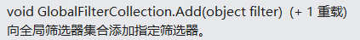

filters.Add(new MyExceptionFilterAttribut());

//filters.Add(new LoginCheckFilterAttribute(){IsCheck = true});

//ActionFilter ResultFilter

如果注册了一个全局的异常过滤器，只要整个web项目出现了异常，都会来执行这个异常过滤器中的代码。

//第三种filter：异常过滤器。

}

}

}

反编译HandleErrorAttribute()之后，整个网站只要发生异常，就会自动来执行实现这个接口的方法。

那我们只要实现了IExceptionFilter这个接口，重写了方法，把过滤器注册到全局过滤器当中，那么网站一出现异常，就来执行我们重写的这个方法。

namespace System.Web.Mvc

{

/// <summary>

/// 定义异常筛选器所需的方法。

/// </summary>

public interface IExceptionFilter

{

/// <summary>

/// 在发生异常时调用。

/// </summary>

/// <param name="filterContext">筛选器上下文。</param>

void OnException(ExceptionContext filterContext);

}

}

接下来我们在Models中新建一个MyExceptionFilterAttribut.cs类，去继承HandleErrorAttribute

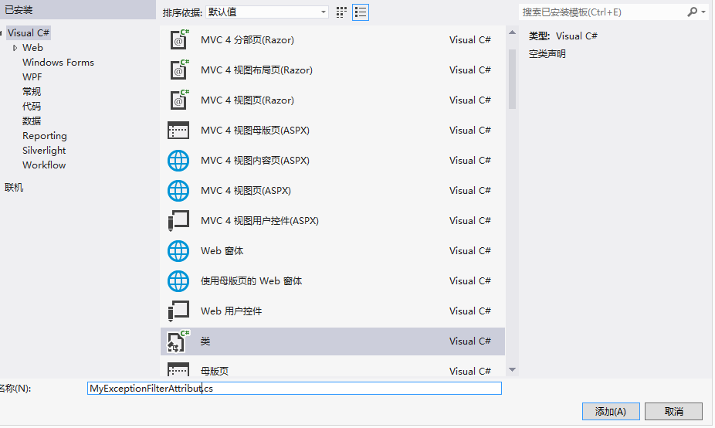

namespace Heima8.OA.UI.Portal.Models

{

public class MyExceptionFilterAttribut : HandleErrorAttribute

{

public override void OnException(ExceptionContext filterContext)

{

base.OnException(filterContext);

//自己处理异常

//直接把错误信息写到日志文件里面去。

之前的方式，先加入队列，然后单独一个线程去队列中取出来，放入日志文件，或者数据库，或者mangoDB中，等。

这里就是写到队列当中。但还得把MyExceptionFilterAttribut注册到全局过滤器当中。

只要开始写入了内容，就用了LogHelper，自动调用了静态构造函数，后台线程池开始启动，自动把内容往几个观察者当中输出，foreach执行其中的update方法。

Common.LogHelper.WriteLog(filterContext.Exception.ToString());

}

}

}

LogHelper.cs：

在Common层新建一个LogHelper.cs类

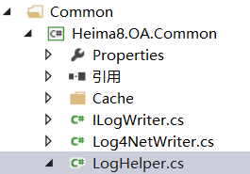

namespace Heima8.OA.Common

{

//public delegate void WriteLogDel(string str);

public class LogHelper

{

public static Queue<string> ExceptionStringQueue =new Queue<string>();

public static List<ILogWriter> LogWriterList=new List<ILogWriter>();

//public static WriteLogDel WriteLogDelFunc;

静态构造函数，第一次使用这个类的时候执行，且只执行一次。

static LogHelper()

{

//WriteLogDelFunc = new WriteLogDel(WriteLogToFile);

//WriteLogDelFunc += WriteLogToMongodb;

//LogWriterList.Add(new TextFileWrieter());

//LogWriterList.Add(new SqlServerWriter());

LogWriterList.Add(new Log4NetWriter());

//把从队列中获取错误消息写到 日志文件里面去。

ThreadPool.QueueUserWorkItem(o =>

{

while (true)

{

出队列要锁，进队列的时候也锁了。

lock (ExceptionStringQueue)

{

if (ExceptionStringQueue.Count > 0)

{

string str = ExceptionStringQueue.Dequeue();

//把异常信息 写到 日志文件里面去。

//变化点：有可能写到日志文件，有可能写到数据库里面去。有可能两个地方都写。

//执行委托方法。把异常信息写到委托里面去。

//WriteLogDelFunc(str);

//ILogWriter writer =new TextFileWrieter();

foreach (var logWriter in LogWriterList)

{

logWriter.WriteLogInfo(str);

}

//writer.WriteLogInfo(str);

//log4net:已经帮助我们处理好了观察者模式。

}

else

{

Thread.Sleep(30);

}

}

}

});

}

//public static void WriteLogToFile(string txt)

//{

// //

//}

//public static void WriteLogToMongodb(string txt)

//{

//}

异常日志入队！

public static void WriteLog(string exceptionText)

{

出队列要锁，进队列的时候也锁了。

lock (ExceptionStringQueue)

{

ExceptionStringQueue.Enqueue(exceptionText);

//if (ExceptionStringQueue.Count > 100)

//{

// //......

//}

}

}

}

}

其中Add 的Log4NetWriter.cs类：

namespace Heima8.OA.Common

{

public class Log4NetWriter:ILogWriter

{

public void WriteLogInfo(string txt)

{

ILog logWriete = log4net.LogManager.GetLogger("Demo");

logWriete.Error(txt);

}

}

}

观察者模式：

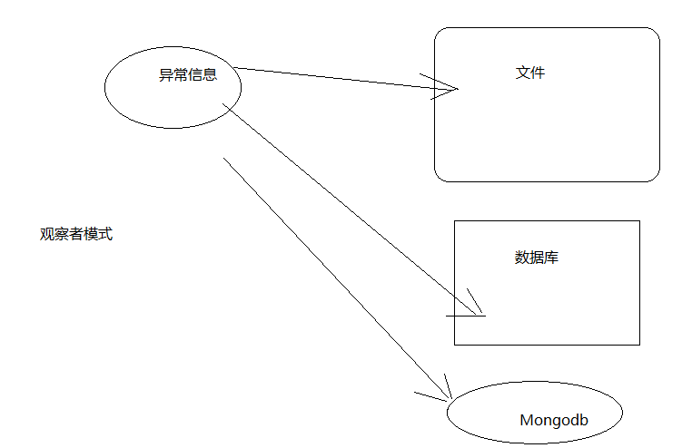

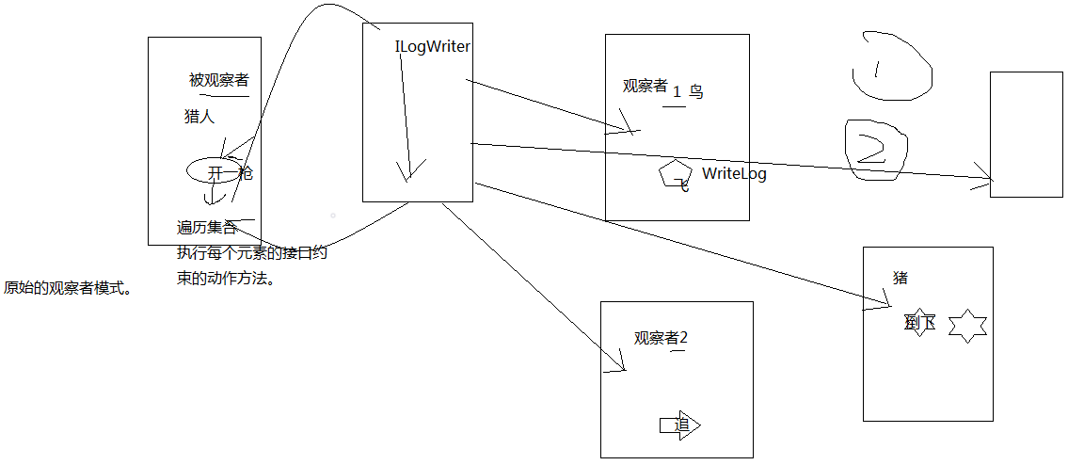

另外的方法，委托，委托也是一种观察者模式。用事件也可以。

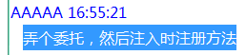

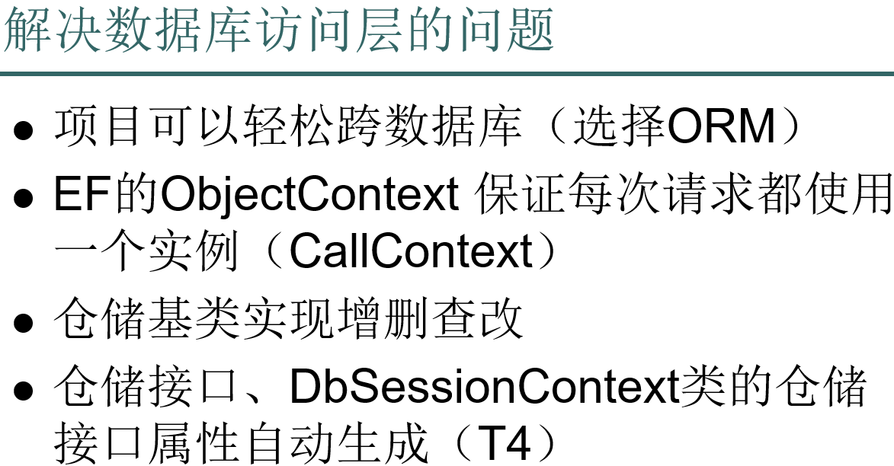

ppt备注：

CallContext定义在System.Runtime.Remoting.Messaging.CallContext命名空间下，是类似于方法调用的线程本地存储区的专用集合对象，并提供对每个逻辑执行线程都唯一的数据槽。数据槽不在其他逻辑线程上的调用上下文之间共享

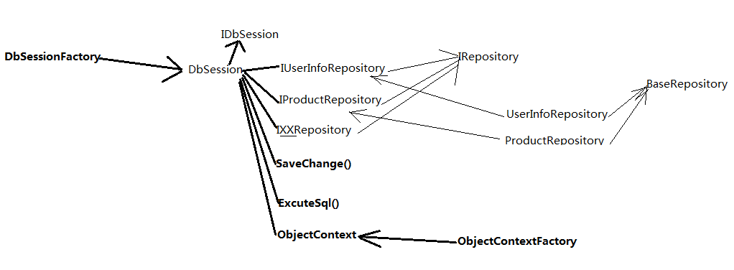

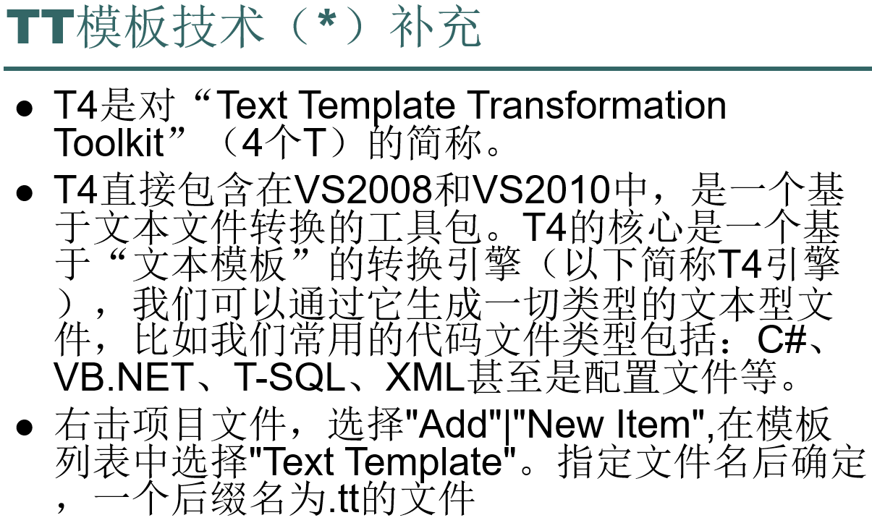

ppt备注：

<#@ template debug="false" hostspecific="false" language="C#" #>

<#@ output extension=".cs" #>

using System;

using System.Collections.Generic;

using System.Linq;

using System.Text;

using System.Threading;

using System.Data.SqlClient;

using System.Reflection;

using System.Diagnostics;

using System.Data.SqlTypes;

using System.Data;

using log4net;

namespace Demo

{

public class DemoT4Class

{

<# for(int i=0;i<10;i++) {#>

public int P<#=i#> {get;set;}

<#}#>

}

}

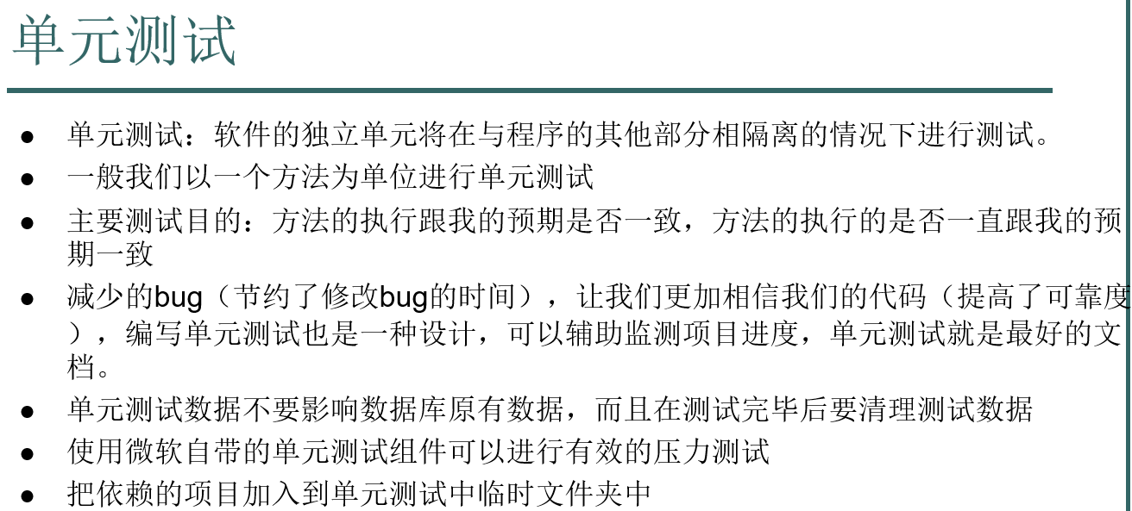

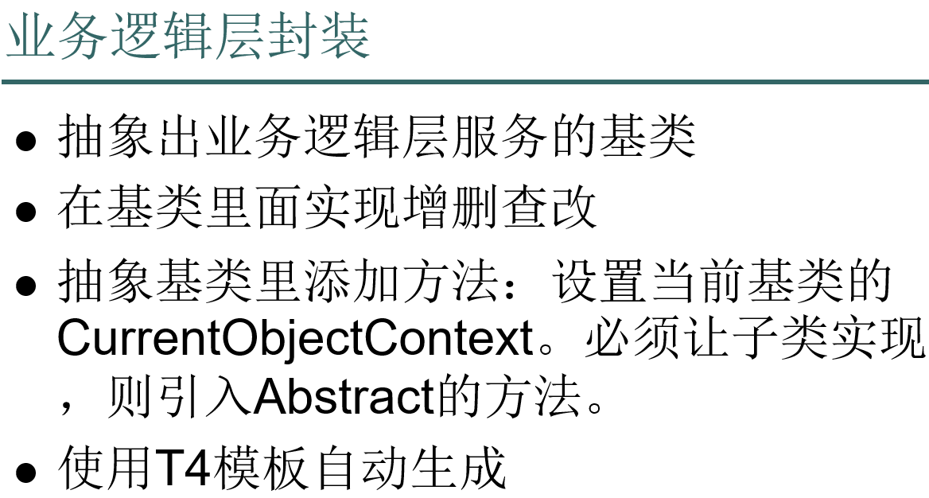

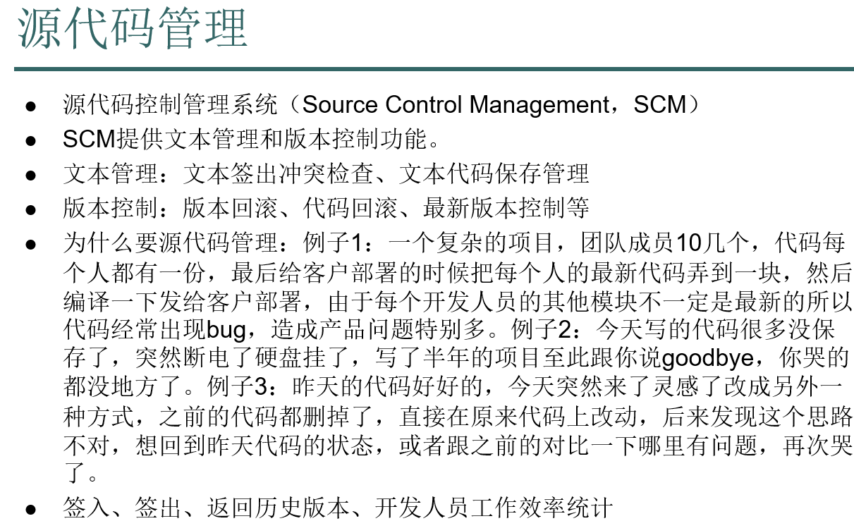

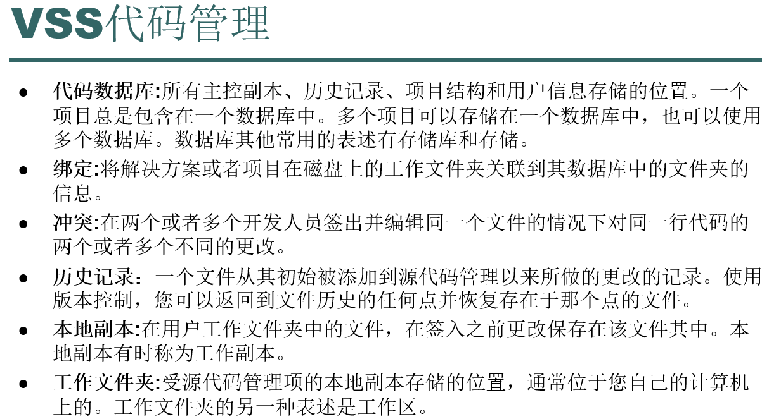

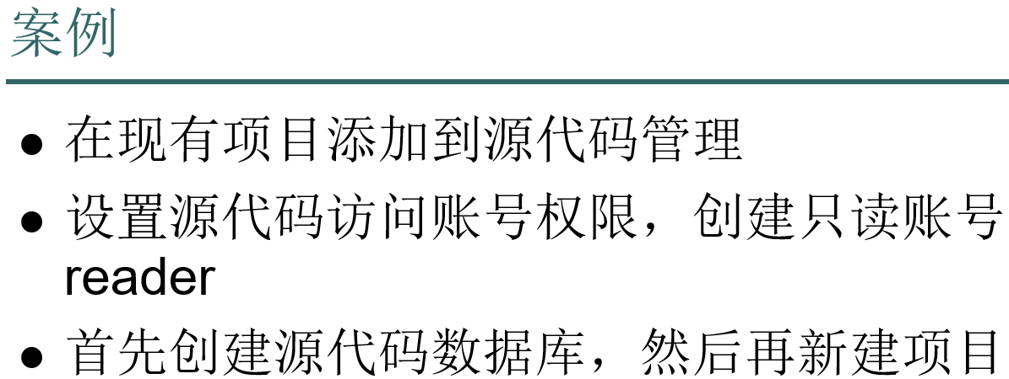

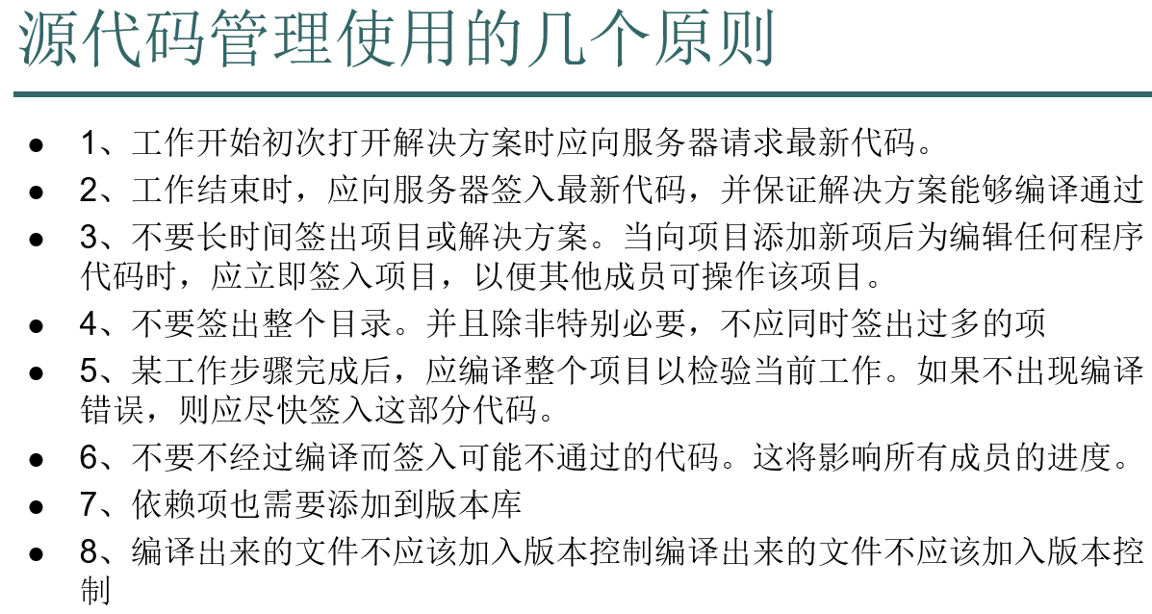

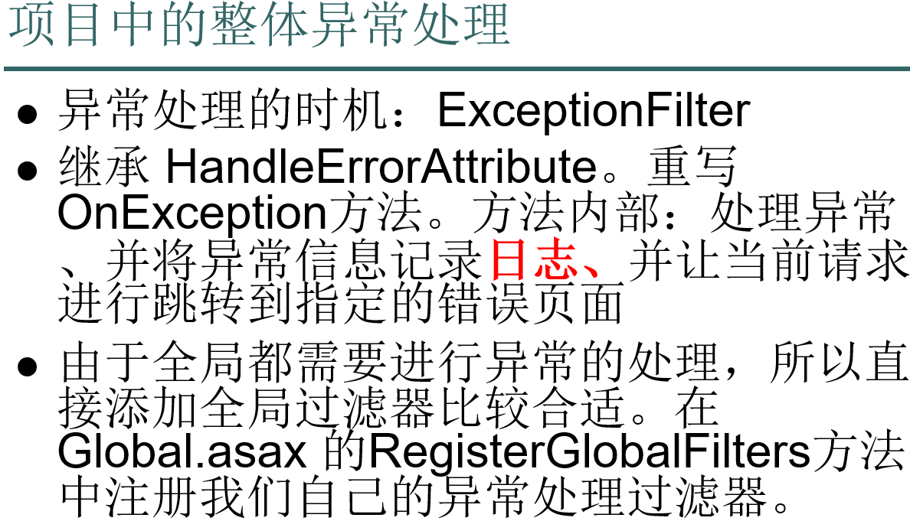

课时7——日志处理 主框架 登录 权限设计

视频目录：

1.架构复习

2.日志记录模块复习

3.登录模块

4.Log4Net简介及使用（1）

5.日志记录log4net的使用（2）

6.日志记录log4net补充（3）

7.用户登录（1）用户登录校验方式一

8.用户登录（2）用户登录校验方式二

9.用户登录 完美化：分布式缓存解决session问题预热

10.使用分布式缓存模拟session存储用户信息原理分析

11.Memcached的概念及原理，为什么使用Memcached，数据库读写分离简介

12.Memcached的基本原理及配置

具体：

课时7——日志处理 主框架 登录 权限设计

视频目录：

1.架构复习

进了公司，看人家的框架，和自己开发时候，反着来。从UI层开始，到BLL，再到DAL，看它数据是怎么流向的。

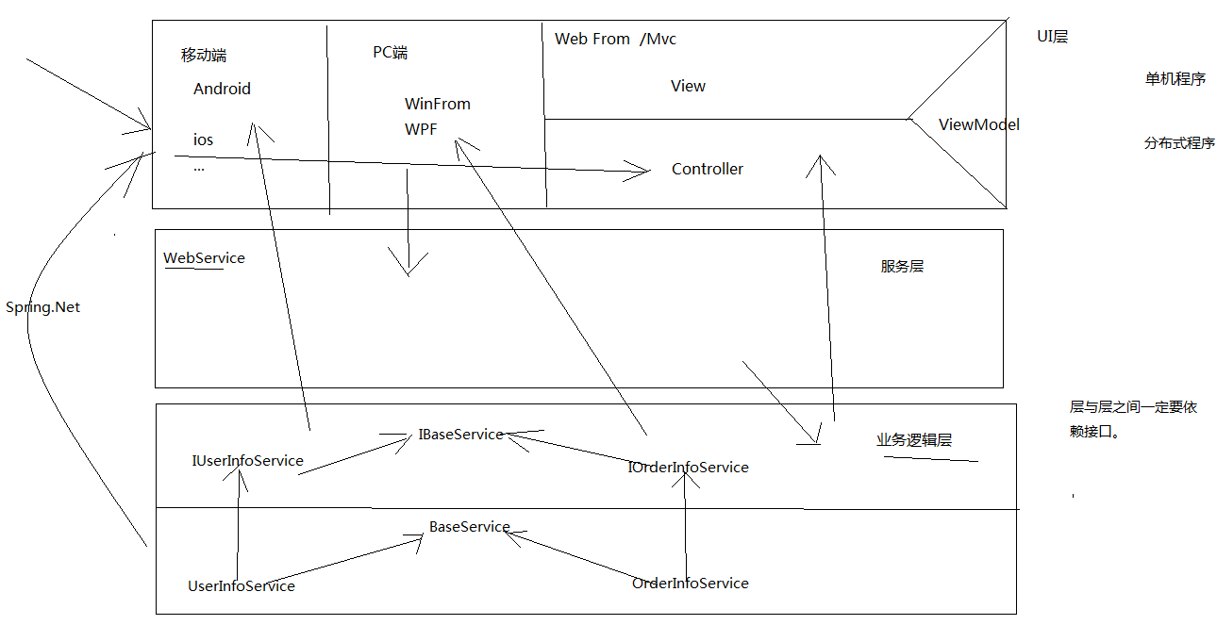

ViewModel是根据视图View来的，之前三层中的Model是根据数据库中的表来的。

一般Mvc中的M我们就认为是ViewModel，而不是传统Mvc模式上的那个Model。

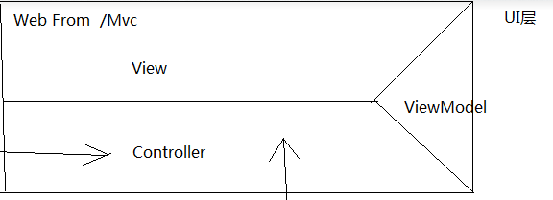

早期的，单机的程序，UI层直接去访问业务逻辑层BLL。这样，服务器就只能在一台机器上，因为UI层和BLL层是必须在一起，同时运作的。

可现在访问量大了，一台机器吃不消了，又或者，不仅仅是Mvc端，PC端，手机端都要来访问BLL层，那之前的，UI层和BLL紧紧耦合在一起的设计方式，肯定是不行了。

于是多了一个WebService服务层。

老师举了有道的例子，同时有网页端，PC客户端，手机端，但是它的后台逻辑，其实很简单，就是日记的存储和日记的读取，但不可能根据不同的端口都要写一份后台的逻辑。这后台的逻辑，必然是共用的。

这就出现了出现了几个端口如何公用后台逻辑的问题。

之前的做法，在UI层网站中直接添加BLL层的引用，这样就相当于BLL层的处理逻辑直接运行在网站当中去了。业务逻辑层的代码全部运行在网站当中。

这时候，网站来调用这个业务逻辑层没有问题了，可PC端和手机端怎么办呢？

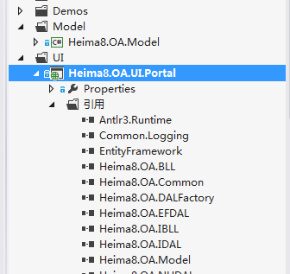

这时候就出了个服务层。

因为还没学WCF，所以先看这个WebService。

WebService也是在请求管道中做一些手脚，使得业务逻辑封装暴露成为一个WebService的服务。这个外在就可以跨线程，跨进程来进行调用。

暴露了这个服务之后，PC端，手机端，来调用这个服务就ok了。其中是通过IP地址，服务的标志名来调用这个服务。

就相当于把业务逻辑层发布成一个又一个的WebService服务，发布成服务之后，UI层的Mvc可以来调这个服务，PC端和手机端自然也可以来调用这个服务。

这样，我们以后把业务逻辑层部署成一个WebService服务就可以了。而且我们可以把业务逻辑层和UI层的Mvc分别部署在不同的机器上，这个就是分布式程序！！！！

其实很简单，由单机走向走向分布式，只要加一个WebService服务就可以了。

以后会发觉，业务逻辑层所有接口对应的业务逻辑都可以发布成WCF服务或者WebService服务。

其实这种分布式就是在传统的三层基础上基础上加上一个WebService服务层。

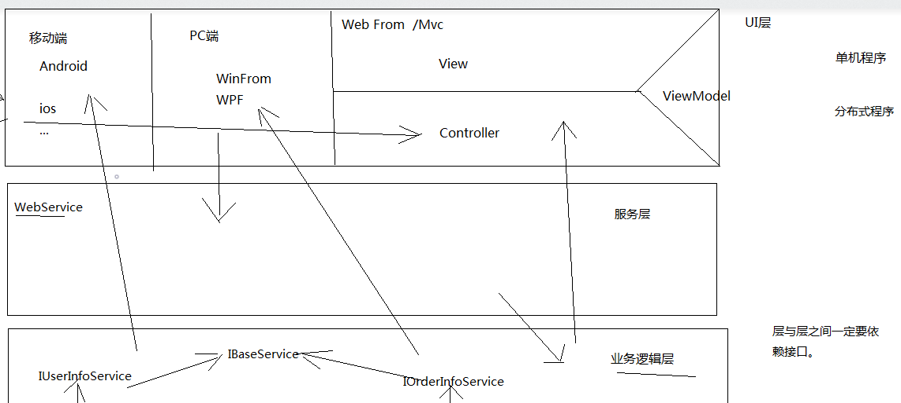

！！！层与层之间一定要依赖接口！！！

也就是依赖接口编程，或者说依赖抽象编程。

Spring.Net，IoC的思想，学会了一个，以后即便学其他的，也会发现都是和Spring.Net差不多，框架都是一样的。

擒贼先擒王，咱们想要操作数据访问层，拿到IDbSession就可以了。

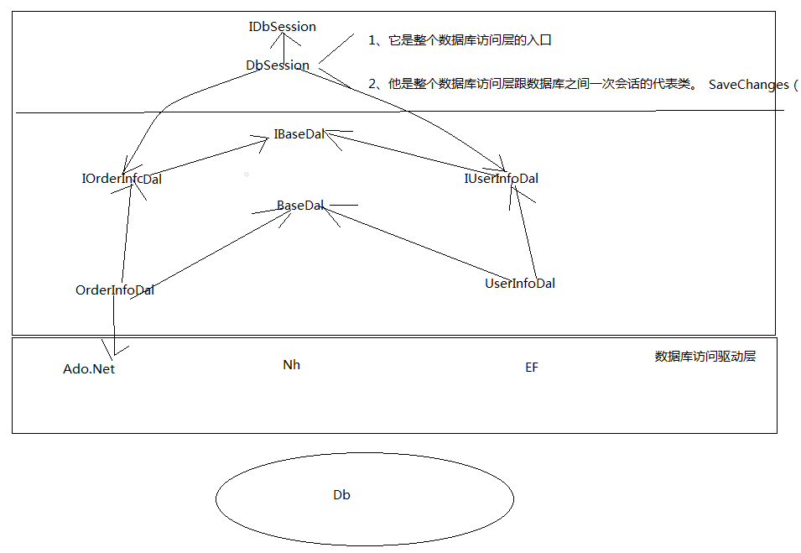

2.日志记录模块复习

这样的业务可以应用观察者模式，我自己的理解，同一个东西，应用到多个不同的场景，或者地方，就可以用观察者模式。

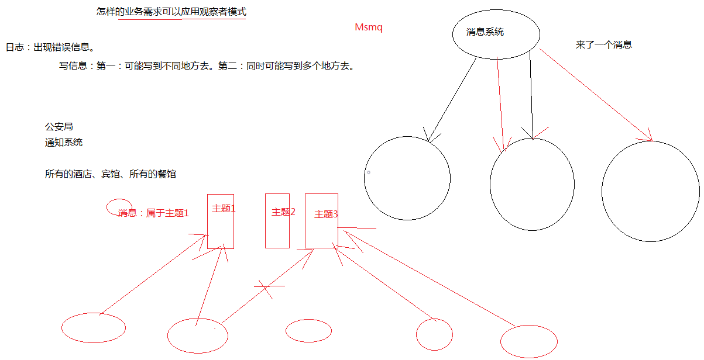

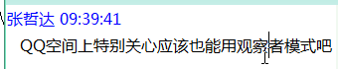

只要关注这里，都是观察者模式。

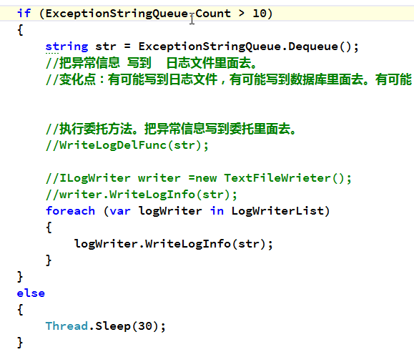

设置Count，比方大于10才启动。

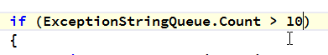

或者在写进队列中去启动，当满足了队列的大小大于100了，才启动后台线程去执行日志的写入工作。

最好的还是事件，当满足某个条件时，立即执行这个事件。

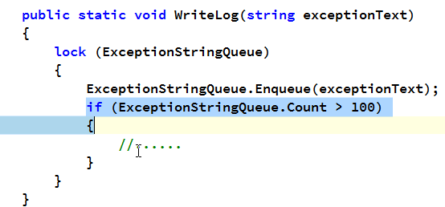

4.Log4Net简介及使用（1）

获取程序集。

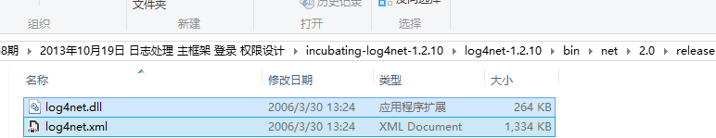

5.日志记录log4net的使用（2）

把dll和xml复制到packages文件夹中。

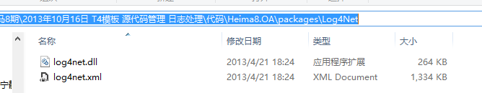

把默认配置复制到app.config中：

App.config：

<?xml version="1.0" encoding="utf-8" ?>

<configuration>

<configSections>

要加一个section，不然识别不了下面的，log4net这个节点。

<section name="log4net" type="log4net.Config.Log4NetConfigurationSectionHandler, log4net"/>

</configSections>

<log4net>

<!-- Define some output appenders -->

<appender name="RollingLogFileAppender" type="log4net.Appender.RollingFileAppender">

<file value="test.txt"/>

每次都是追加。

<appendToFile value="true"/>

<!--最多10个日志备份文件-->

<maxSizeRollBackups value="10"/>

<!--每个文件最大1M-->

<maximumFileSize value="1024KB"/>

<!--回滚的格式按照大小-->。就是test.txt满了到1m了，备份成test1.txt，并且重新创建一个test.txt，继续记录日志，满了，继续备份。一共能备份10个的设定值。但超过了，就把第一个清空掉，继续备份。反正只保留10个备份文件。

<rollingStyle value="Size"/>

<staticLogFileName value="true"/>

日志格式。

<layout type="log4net.Layout.PatternLayout">

<conversionPattern value="%date [%thread] %-5level %logger - %message%newline"/>

</layout>

</appender>

<root>

测试阶段，这里value是"DEBUG"，但运行阶段的时候，这个级别就要调到error级别了。

<level value="DEBUG"/>

<appender-ref ref="RollingLogFileAppender"/>

</root>

</log4net>

<startup>

<supportedRuntime version="v4.0" sku=".NETFramework,Version=v4.5" />

</startup>

</configuration>

Program.cs：

namespace Log4NetDemo

{

class Program

{

static void Main(string[] args)

{

//从配置文件读取log4net的配置，然后进行一个初始化工作。

log4net.Config.XmlConfigurator.Configure();

//怎么写日志

字符串名字就相当于一个key

ILog logWriter = log4net.LogManager.GetLogger("DemoWriter");

调试级别的消息：

logWriter.Debug("sssssss调试级别的消息");

错误级别的消息：

logWriter.Error("ssdfjlsdfjl错误小级别 的消息。");

}

}

}

效果：

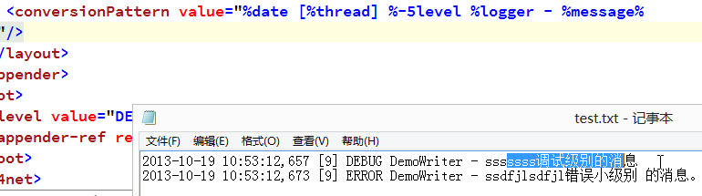

原理图：

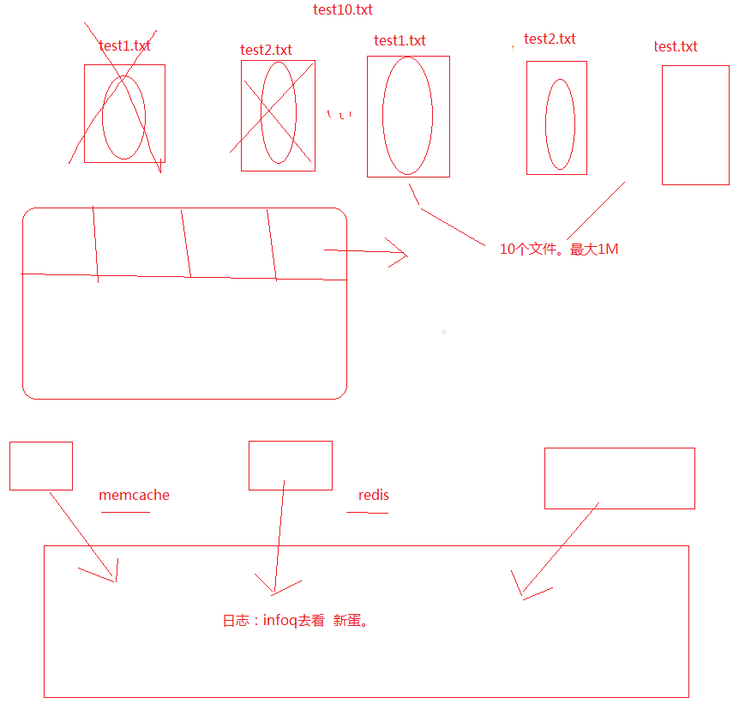

接下来就是把log4net应用到oa系统中。

<configuration>

<configSections>

<!-- Entity Framework块配置 -->

<section name="entityFramework" type="System.Data.Entity.Internal.ConfigFile.EntityFrameworkSection, EntityFramework, Version=5.0.0.0, Culture=neutral, PublicKeyToken=b77a5c561934e089" requirePermission="false" />

<!--Spring.Net块配置-->

<sectionGroup name="spring">

<section name="context" type="Spring.Context.Support.MvcContextHandler, Spring.Web.Mvc4"/>

</sectionGroup>

<!--Log4net的块配置-->

<section name="log4net" type="log4net.Config.Log4NetConfigurationSectionHandler, log4net"/>

</configSections>

<!--Log4net配置的节点-->

<log4net>

<!-- OFF, FATAL, ERROR, WARN, INFO, DEBUG, ALL -->

<!-- Set root logger level to ERROR and its appenders -->

<root>

运行阶段，level是ERROR就可以了。

<level value="ERROR"/>

<appender-ref ref="SysAppender"/>

</root>

<!-- Print only messages of level DEBUG or above in the packages -->

<logger name="WebLogger">

<level value="DEBUG"/>

</logger>

<appender name="SysAppender" type="log4net.Appender.RollingFileAppender,log4net" >

文件放的位置，这个文件夹比较安全。

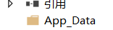

<param name="File" value="App_Data/" />

<param name="AppendToFile" value="true" />

根据日期进行回滚。

<param name="RollingStyle" value="Date" />

日期的格式。

<param name="DatePattern" value="&quot;Logs_&quot;yyyyMMdd&quot;.txt&quot;" />

<param name="StaticLogFileName" value="false" />

<layout type="log4net.Layout.PatternLayout,log4net">

<param name="ConversionPattern" value="%d [%t] %-5p %c - %m%n" />

<param name="日志开始" value="&#13;&#10;----------------------header--------------------------&#13;&#10;" />

<param name="日志结束" value="&#13;&#10;----------------------footer--------------------------&#13;&#10;" />

</layout>

</appender>

<appender name="consoleApp" type="log4net.Appender.ConsoleAppender,log4net">

<layout type="log4net.Layout.PatternLayout,log4net">

<param name="ConversionPattern" value="%d [%t] %-5p %c - %m%n" />

</layout>

</appender>

</log4net>

添加引用：

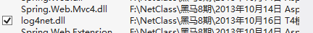

在Common加入Log4NetWriter.cs类

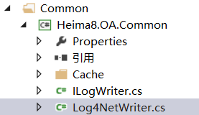

namespace Heima8.OA.Common

{

public class Log4NetWriter:ILogWriter

{

public void WriteLogInfo(string txt)

{

ILog logWriete = log4net.LogManager.GetLogger("Demo");

logWriete.Error(txt);

}

}

}

把log4net加入到LogHelper的订阅者list中去，方便逐一地通知，执行，写入。

static LogHelper()

{

//WriteLogDelFunc = new WriteLogDel(WriteLogToFile);

//WriteLogDelFunc += WriteLogToMongodb;

//LogWriterList.Add(new TextFileWrieter());

//LogWriterList.Add(new SqlServerWriter());

LogWriterList.Add(new Log4NetWriter());

将log4net写入Global.asax中：

namespace Heima8.OA.UI.Portal

{

// 注意: 有关启用 IIS6 或 IIS7 经典模式的说明，

// 请访问 http://go.microsoft.com/?LinkId=9394801

public class MvcApplication : Spring.Web.Mvc.SpringMvcApplication //System.Web.HttpApplication

{

protected void Application_Start()

{

//通过容器创建一个CacheHelper对象。

AreaRegistration.RegisterAllAreas();

WebApiConfig.Register(GlobalConfiguration.Configuration);

FilterConfig.RegisterGlobalFilters(GlobalFilters.Filters);

RouteConfig.RegisterRoutes(RouteTable.Routes);

BundleConfig.RegisterBundles(BundleTable.Bundles);

//从配置文件读取log4net的配置，然后进行一个初始化工作。

log4net.Config.XmlConfigurator.Configure();

}

}

}

加一个异常：

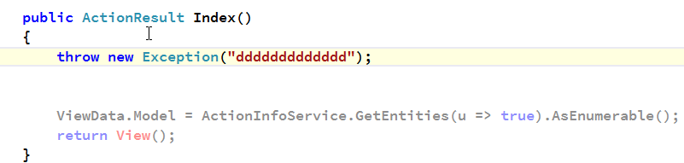

结果：

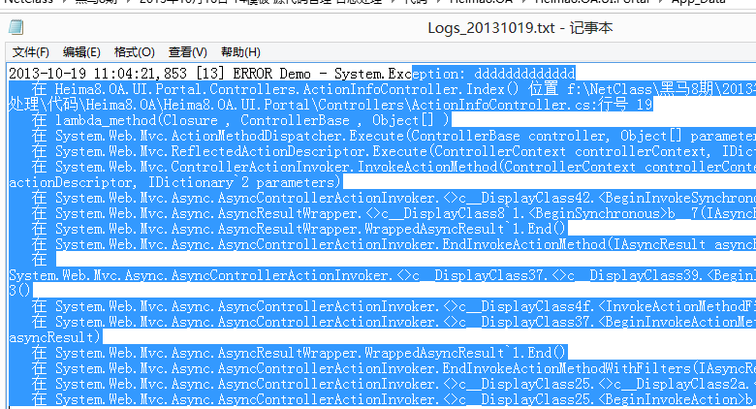

可以了，这个代码，然后如果还要改进，就不是代码级别，而是设计级别，比方后面要加分布式的东西，比方memcache，或者Redis，有了这些东西，咱们就可以把日志写到一台专门的机器上。写到memcache里面，或者Redis里面去。这样一来，我们就可以同时收集不同机器的日志了。

比方Web网站集群，每个Web网站都有收集日志，我们可以将记录日志统一来处理，都写到这台机器上去。这时候就可以做到分布式的日志收集系统。

可以去infoq去看，新蛋，有这个专题的介绍。

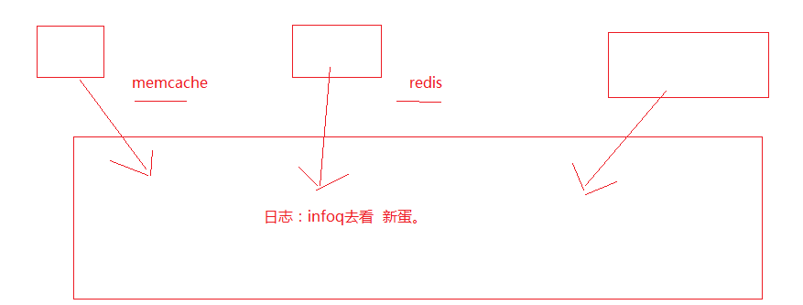

6.日志记录log4net补充（3）

3.登录模块

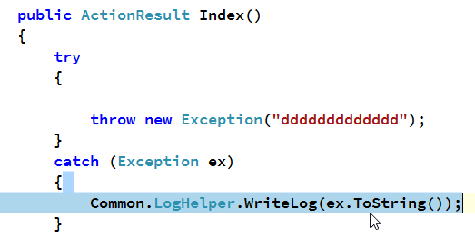

这里因为已经catch住了，所以不会传到日志文件中，所以手动地传进队列，然后写进日志文件。

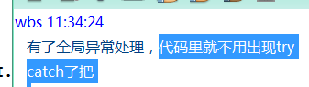

不准备用全局过滤器捕获的异常还是要自己catch。遗漏的才走全局过滤器。

7.用户登录（1）用户登录校验方式一

UserLoginController.cs：

namespace Heima8.OA.UI.Portal.Controllers

{

[LoginCheckFilter(IsCheck = false)]

public class UserLoginController : Controller

{

//

// GET: /UserLogin/

public IUserInfoService UserInfoService { get; set; }

用Spring.Net注入

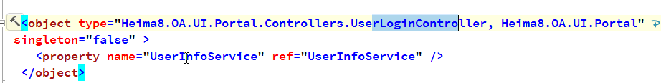

public ActionResult Index()

{

return View();

}

#region 验证码

public ActionResult ShowVCode()

{

Common.ValidateCode validateCode = new ValidateCode();

string strCode = validateCode.CreateValidateCode(4);

//验证码放到Session

Session["VCode"] = strCode;

byte[] imgBytes = validateCode.CreateValidateGraphic(strCode);

return File(imgBytes, @"image/jpeg");

}

#endregion

#region 处理登录的表单

public ActionResult ProcessLogin()

{

//第一步：处理验证码。

//拿到表单中的验证码

#region 验证码

string strCode = Request["vCode"];

//拿到Session中的验证码

string sessionCode = Session["VCode"] as string;

Session["VCode"] = null;

if (string.IsNullOrEmpty(sessionCode))

{

return Content("验证码错误");

}

if (strCode != sessionCode)

{

return Content("验证码错误！");

}

#endregion

//第二步：处理验证4用户名密码

string name = Request["LoginCode"];

string pwd = Request["LoginPwd"];

short delNormal =(short) Heima8.OA.Model.Enum.DelFlagEnum.Normal;

var userInfo =

UserInfoService.GetEntities(u => u.UName == name && u.Pwd == pwd && u.DelFlag == delNormal)

.FirstOrDefault();

if (userInfo == null)//没有查询出数据来。

{

return Content("用户名密码错误！会登录吗？");

}

以前的做法，记录当前用户的登录状态。

//Session["loginUser"] = userInfo;

//用memcache+cookie代替之。

//立即分配一个标志，Guid。把标志作为 mm存储数据的key，把用户对象放到 mm。 把guid写到客户端cookie里面去。

string userLoginId = Guid.NewGuid().ToString();

//把用户的数据写到mm,怎么解决变化：写到不同地方去，可能同时写入多个地方。

Common.Cache.CacheHelper.AddCache(userLoginId,userInfo,DateTime.Now.AddMinutes(20));

//往客户端写入cookie

Response.Cookies["userLoginId"].Value = userLoginId;

//如果正确那么跳转到首页。

return Content("ok");

}

#endregion

}

}

前台Index页面：

@{

Layout = null;

}

<!DOCTYPE html>

<html>

<head>

<title>XX后台管理系统登录</title>

<script type="text/javascript">

if (window.parent.window != window) {

window.top.location.href = "/UserLogin/Index";

}

</script>

<script src="../../Scripts/jquery-1.7.1.min.js" type="text/javascript"></script>

<script src="~/Scripts/jquery.unobtrusive-ajax.js"></script>

<script src="../../Scripts/jquery.validate.min.js" type="text/javascript"></script>

<script type="text/javascript">

$(function() {

//验证码图片呗点击的时候。改变一下

$("#imgCode").click(changeCheckCode);

});

//改变当前图片的地址

function changeCheckCode() {

var old = $("#imgCode").attr("src");

var now= new Date();

var str = old +

now.getDay() +

now.getSeconds() +

now.getMinutes();

$("#imgCode").attr("src", str);

}

//登录成功之后执行此方法。

function afterLogin(data) {

if (data == "ok") {

//登录成功

window.location.href = "/Home/Index";

} else {

alert(data);

登录失败，直接刷新当前的校验码。

changeCheckCode();

}

}

</script>

</head>

<body style="padding: 10px">

@using(Ajax.BeginForm("ProcessLogin","UserLogin",new AjaxOptions(){OnSuccess = "afterLogin"}))

{

<div id="login">

<div id="loginlogo">

</div>

<div id="loginpanel">

<div class="panel-h">

</div>

<div class="panel-c">

<div class="panel-c-l">

<table cellpadding="0" cellspacing="0">

<tbody>

<tr>

<td align="left" colspan="2">

<h3>

请使用后台管理系统账号登录</h3>

</td>

</tr>

<tr>

<td align="right">

账号：

</td>

<td align="left">

<input type="text" name="LoginCode" value="admin" id="LoginCode" class="login-text" />

</td>

</tr>

<tr>

<td align="right">

密码：

</td>

<td align="left">

<input type="password" name="LoginPwd" id="LoginPwd" value="123" class="login-text" />

</td>

</tr>

<tr>

<td>

验证码：

</td>

<td align="left">

<input type="text" class="login-text" id="code" name="vCode" value="1" />

</td>

</tr>

<tr>

<td>

</td>

<td>

<img id="imgCode" src="/UserLogin/ShowVCode?id=2" style="float: left; height: 24px;" />

<div style="float: left; margin-left: 5px; margin-top: 10px;">

<a href="javascript:void(0)" onclick="changeCheckCode();return false;">看不清，换一张</a>

</div>

</td>

</tr>

<tr>

<td align="center" colspan="2">

<input type="submit" id="btnLogin" value="登录" class="login-btn" />

</td>

</tr>

</tbody>

</table>

</div>

<div class="panel-c-r">

<p>

请从左侧输入登录账号和密码登录</p>

<p>

如果遇到系统问题，请联系网络管理员。</p>

<p>

如果没有账号，请联系网站管理员。

</p>

<p>

......</p>

</div>

</div>

<div class="panel-f">

</div>

</div>

<div id="logincopyright">

Copyright ? 2012 itcast.cn

</div>

</div>

}

</body>

</html>

之前的验证码代码依然可以用：

ValidateCode.cs：

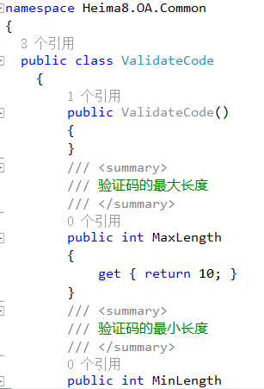

DelFlagEnum.cs：

namespace Heima8.OA.Model.Enum

{

public enum DelFlagEnum

{

/// <summary>

/// 正常未删除状态

/// </summary>

Normal =0,

/// <summary>

/// 已经删除状态

/// </summary>

Deleted =1

}

}

CacheHelper.cs：

namespace Heima8.OA.Common.Cache

{

public class CacheHelper

{

// Spring.Net直接注入一个Cache的实现过来。

public static ICacheWriter CacheWriter { get; set; }

static CacheHelper()

{

//通过容器创建一个对象。

IApplicationContext ctx = ContextRegistry.GetContext();

//ctx.GetObject("CacheHelper");

CacheHelper.CacheWriter = ctx.GetObject("CacheWriter") as ICacheWriter;

}

public static void AddCache(string key, object value,DateTime expDate)

{

//往缓存写：单机，分布式 观察者模式可以。修改一下配置，就能切换。

//Unity3D->2D

//游戏：互联网，浪费时间。

//ICacheWriter cacheWriter =new MemcacheWriter();

CacheWriter.AddCache(key, value, expDate);

}

public static void AddCache(string key, object value)

{

CacheWriter.AddCache(key,value);

}

public static object GetCache(string key)

{

return CacheWriter.GetCache(key);

}

public static void SetCache(string key,object value,DateTime extTime)

{

CacheWriter.SetCache(key,value,extTime);

}

public static void SetCache(string key, object value)

{

CacheWriter.SetCache(key,value);

}

}

}

8.用户登录（2）用户登录校验方式二

之前是JQuery的ajax，get，post，异步，组装json字符串的方式。

现在练习一下用微软自带的异步方式。

增加标量属性。

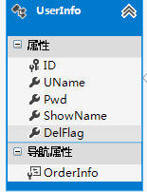

标记位DelFlag和枚举相对应。

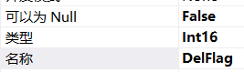

public enum DelFlagEnum

{

/// <summary>

/// 正常未删除状态

/// </summary>

Normal =0,

/// <summary>

/// 已经删除状态

/// </summary>

Deleted =1

}

登录成功，跳到/Home/Index

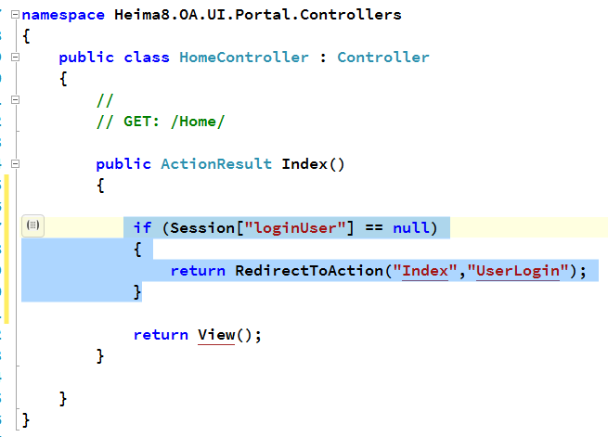

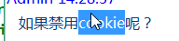

用URL地址传SessionID

但是之前遇到过的问题来了，所有要校验的网页都要写一遍这个重复的代码。

第一种方法：

创建一个LoginCheckFilterAttribute去，去重写OnActionExecuting方法。

LoginCheckFilterAttribute.cs：

namespace Heima8.OA.UI.Portal.Models

{

public class LoginCheckFilterAttribute :ActionFilterAttribute

{

给一个是否需要校验的标记，不然登录页面也要校验，那就是一直无限循环需要校验，跳转到登录页面了。

public bool IsCheck { get; set; }

public override void OnActionExecuting(ActionExecutingContext filterContext)

{

base.OnActionExecuting(filterContext);

if (IsCheck)

{

//校验用户是否已经登录

if (filterContext.HttpContext.Session["loginUser"] == null)

{

filterContext.HttpContext.Response.Redirect("/UserLogin/Index");

}

}

}

}

}

写好了代码之后，要应用到除了登录控制器的其他控制器。

如果直接Add到Global文件中，那相当于所有页面都要校验。

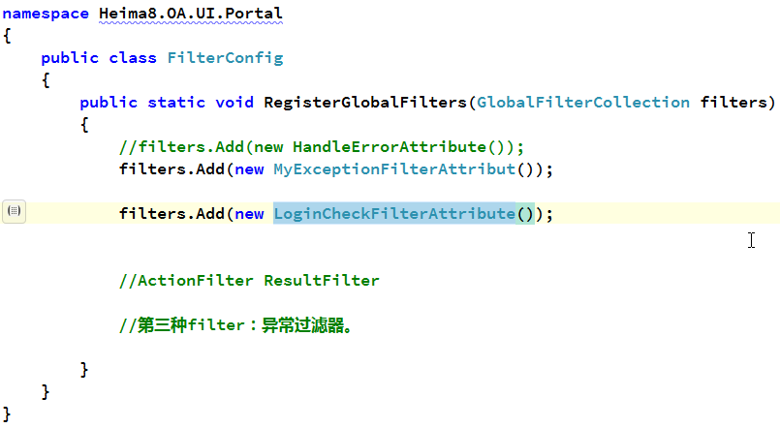

那就在不需要校验的类上打上为false的控制器标签。

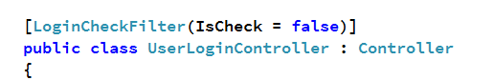

而在全局过滤器上给一个默认的true，这样，只要没有打上false的都要校验，打上false的不需要校验。

namespace Heima8.OA.UI.Portal

{

public class FilterConfig

{

public static void RegisterGlobalFilters(GlobalFilterCollection filters)

{

//filters.Add(new HandleErrorAttribute());

filters.Add(new MyExceptionFilterAttribut());

filters.Add(new LoginCheckFilterAttribute() { IsCheck = true });

//ActionFilter ResultFilter

//第三种filter：异常过滤器。

}

}

}

第二种方法：

建一个BaseController基类。

BaseController.cs：

namespace Heima8.OA.UI.Portal.Controllers

{

控制器本身就是个过滤器，所以下面可以重写OnActionExecuting方法。



public class BaseController : Controller

{

//在当前的控制器里面所有的方法执行之前。都先执行此代码

public bool IsCheckUserLogin = true;

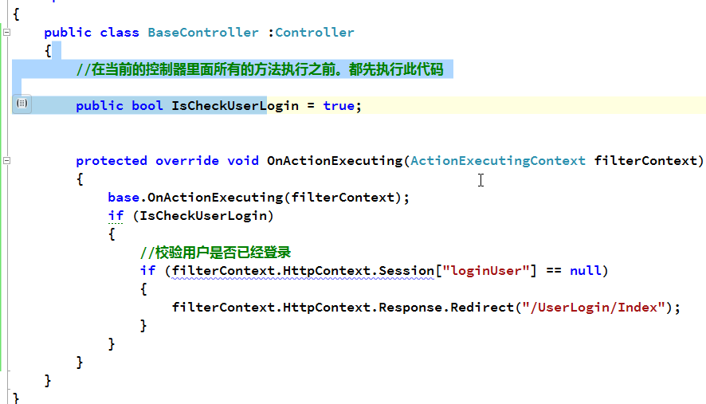

再让其他的控制器类来继承BaseController类就可以了。

public class HomeController : BaseController

想校验的不需要去改变默认属性值，不要校验的修改为false。

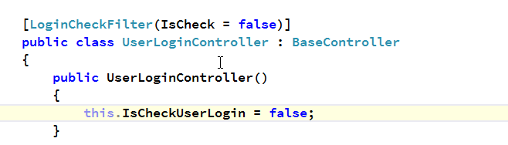

或者就不改变，仍旧原来的继承于Controller，这样就默认不继承了。

这样就很灵活了。

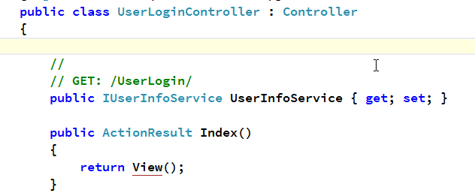

总结：两种方法都可以，可以用Base还能在类中初始化一些公共的东西，数据来。我也倾向于Base基类，能接受一点。

生成的页面：

只要没登录都跳到登录页面。

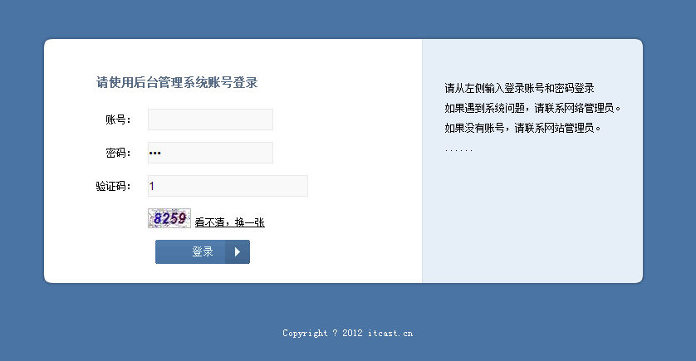

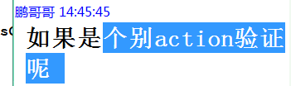

就是说同一个控制器中不同的Action方法有不同的校验，那就在方法上打上标签，因为就近的优先级最高，只要就可以让同一个控制器Controller中Action方法实现不同的过滤。

而第二种Base方法，老师说再抽一个控制器来出来就行了。我自己感觉，可以在不同方法中指定属性的true或者false值，就可以了。不知道对不对。

想了想是不行的，因为OnActionExecuting()方法是在执行操作方法之前调用，所以之前属性是定义在构造函数中，而这里，我自己的想法，在方法中指定属性值，都已经执行到方法了，必然已经默认为ture了，这时候再去指定，屁也没有用了。

所以打上过滤器标签，用第一种方法是不错的选择。当然，老师讲得Base的方法，我还没有get到点。

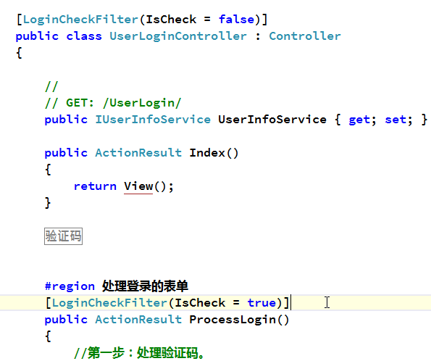

9.用户登录 完美化：分布式缓存解决session问题预热

BaseController类进一步修改，方便方便子类控制器中能直接拿到当前登录的LoginUser。

namespace Heima8.OA.UI.Portal.Controllers

{

public class BaseController : Controller

{

//在当前的控制器里面所有的方法执行之前。都先执行此代码

public bool IsCheckUserLogin = true;

用于记录当前登录的用户。

public UserInfo LoginUser { get; set; }

protected override void OnActionExecuting(ActionExecutingContext filterContext)

{

//mvc请求来了之后，根据请求地址，创建控制器工厂(Spring.Net)，控制器工厂创建控制器，执行方法。

//Spring.Net

base.OnActionExecuting(filterContext);

var items = filterContext.RouteData.Values;

if (IsCheckUserLogin)

{

if (filterContext.HttpContext.Session["loginUser"] == null)

{

filterContext.HttpContext.Response.Redirect("/UserLogin/Index");

}

else

{

LoginUser = filterContext.HttpContext.Session["loginUser"] as UserInfo;

}

这样之后在其他的子类控制器类中就可以直接点出来当前用户的所有信息了。

老师表示，能做到这里，就很不错了。

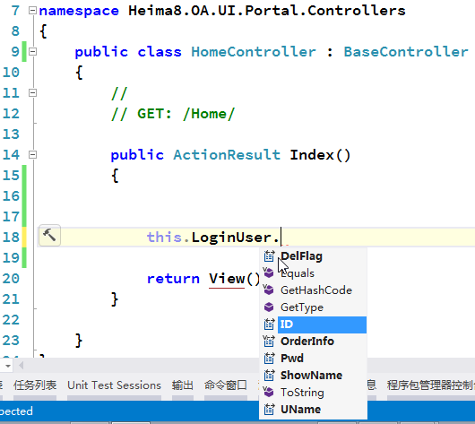

如果想做得更专业一点，分布式缓存来了。

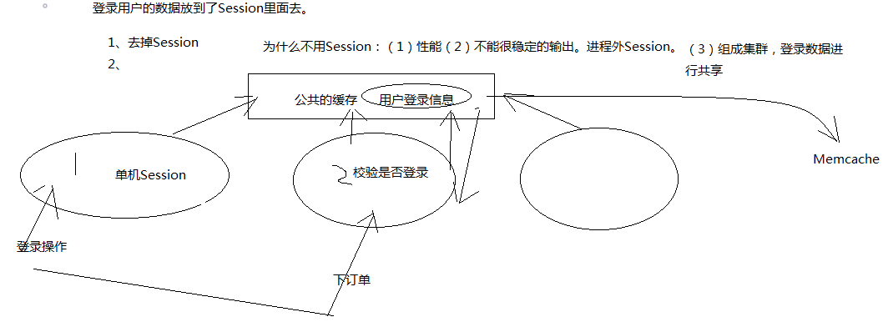

以后做大项目，互联网项目，一上来，就可以砍掉Service，不用。

但做OA， ERP系统，访问量小的，Session随便用就是。还有，做集团的项目，Session也是可以用。

互联网项目为什么不用Session：

（1）性能

（2）不能很稳定地输出。IIS要经常重启，解决方案，进程外Session。

（3）组成集群，比方十台Web服务器，每台机器与机器之间要进行数据共享。

比方现在有3个Web服务器，咱们在1号Web服务器做了登录，再来一个请求，比方下订单，请求可能分发到了2 号机器上，这2号机器接收请求的时候，也要来验证用户是否登录。但在2号服务器中并没有用户登录的信息，因为在1号机器当中。

总不能逼迫用户又一次登录吧，就像你登录了百度首页，再去百度地图，知道，贴吧，如果要求再次登录，尼玛，还不爆炸。

所以就出现了公共的组件——Memcache。（虽然这样，进程外Session也能解决这个问题，但老师表示，这里不再用进程外Session了。）

老师表示，当他在自己的机器上搭起来MemCache之后，我们（学生）也是可以去访问的，甚至我们都可以把东西写进去。

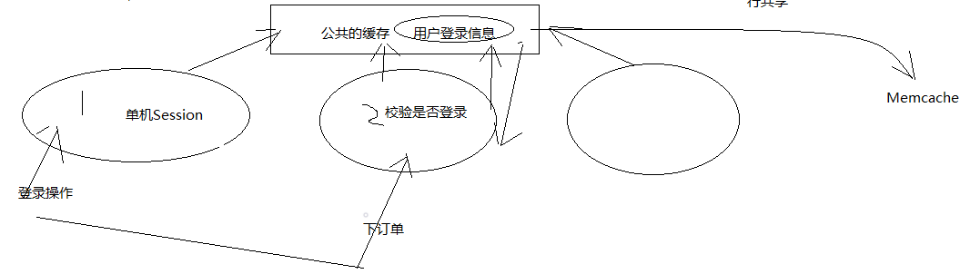

10.使用分布式缓存模拟session存储用户信息原理分析

实现机制：

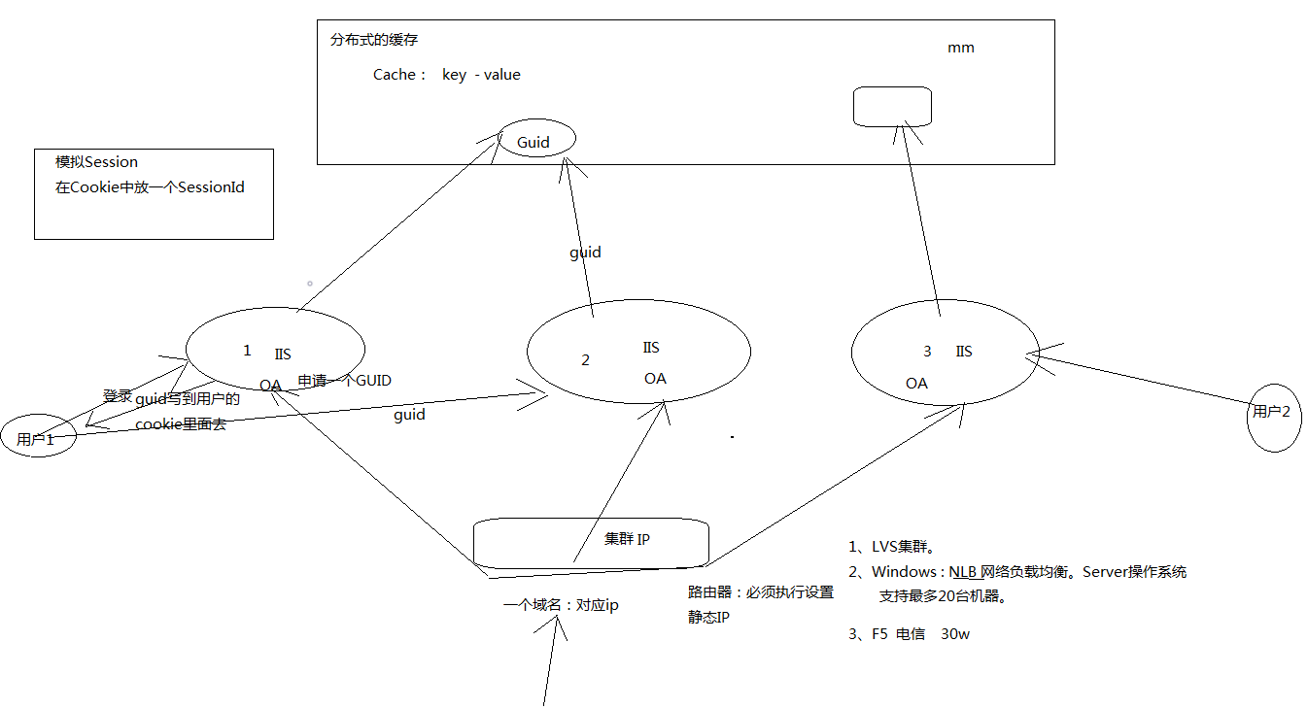

比方3台机器，这3台机器分别装了IIS，这3台机器组装出一个集群，且每台机器上都部署了咱OA网站。

现在用户1在1号机器上登录，把登录信息保存在mm，分布式缓存上。那么另一个请求过来，假使请求到了2号机器上，就可以通过mm拿到用户信息。

而此时，另一个用户，用户2的请求通过3号机器过来，那他的信息也到了mm中。

那这两个不同的缓存是怎么区分的呢。必须有个标记位。key value 对。

如何实现：

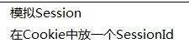

用户1登录1号机器时，1号机器立马申请一个GUID，并且为key，value就是这个用户信息，同时把GUID写进用户的cookie当中。

当用户1再来请求2号机器上，cookie当中有GUID，只要cookie还没有过期，就可以去mm中取value了。

老师总结：其实就是类似Session机制。

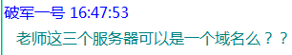

可以的。

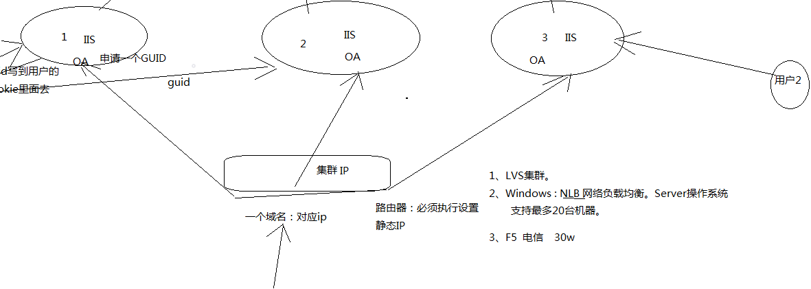

这里涉及到一个集群的问题，三台机器对应一个域名，外面的人来访问，其实是访问同一个ip地址。那为什么同一个ip，请求会分发到不同的机器呢，因为这里用了一个集群的机制。

那怎么做集群呢？

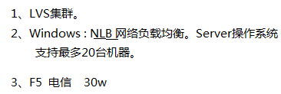

1.LVS集群。

LVS是咱们中国人非常自豪的一个技术，因为这是Linux操作系统当中的内核，这个内核是中国人开发的。脸书，谷歌都在用这个内核。叫由章文嵩博士开发，现在在淘宝。然后一搜，在淘宝待了7年，副总裁，现在去滴滴当副总裁了。

他做了一个请求分发的内核模块，Linux操作系统内核能帮我们实现，这个请求分发到不同的机器上，这个分发怎么调度，要我们自己写逻辑，但它提供最基础的功能，所以LVS是使用非常广泛，非常牛的集群的一个技术。

2.NLB，装了正版系统就有，和IIS一样，在操作系统面板里面。

但是Windows Server操作系统，和win7 8 10是不一样的。

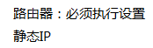

3台机器加入一个集群，那这3台机器有一个集群ip地址，那咱们就可以把这个域名映射到这个集群ip地址上来。

请求过来，这个NLB组件会自动地分发给3台机器，但会计算，然后最终1台机器得到这个请求来处理。

缺陷：

（1）最多支持到20台机器组装成一个集群

（2）一台机器挂掉了，但它还是把请求给发过来。

所以一台机器当掉，咱们就得去修改NLB的配置，把这台机子从集群中给移除掉，这个过程很繁琐。

老师之前就是搞这块内容的，表示深有体会。

老师表示，以后做.Net项目，用这个就够了，还免费，但用户真的多了，访问量大了，那就用F5.

（3）F5

电信就是用的F5，F5是硬件，这个机器本身就支持用户请求过来，分发到不同机器上的功能。

它的性能是非常之高的。造价也是非常之昂贵的。

淘宝的集群也是F5来做的，把一个机房里的机器组合成一个集群。

这个只要配一些，开发人员不需要做什么操作。

11.Memcached的概念及原理，为什么使用Memcached，数据库读写分离简介

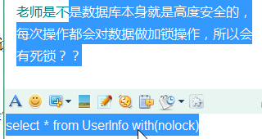

主要即便加锁，也可以查出来数据，但数据可能是脏数据。

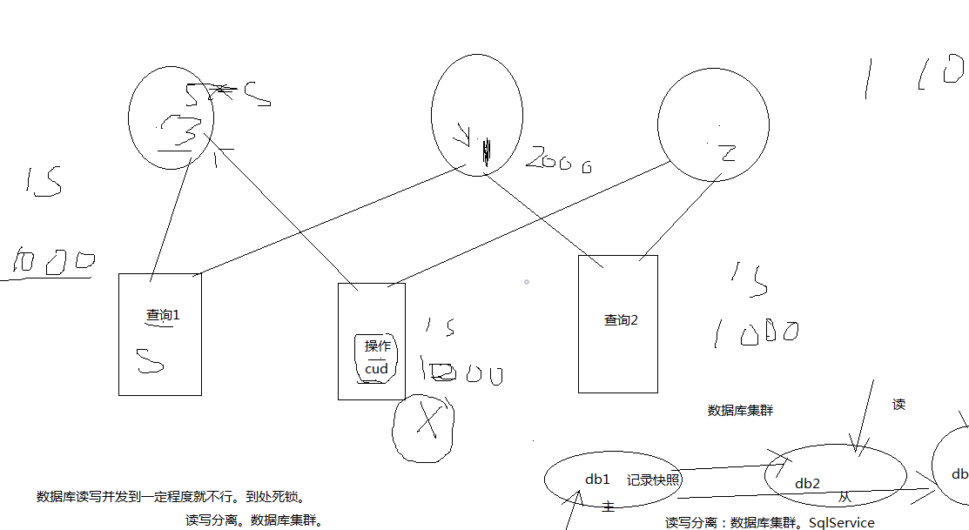

操作稀疏的时候，不大会死锁，可如果操作很频繁，比如1秒钟，光查询1就要执行1千次，那对于这个表，1秒钟就要锁一千次，那这个表几乎都是被锁住的，然后查询2，比方也是1秒钟1千次，那它对应的1，2号表表也是一秒被锁一千次，而中间的1号表，被两个查询占用，就要1秒钟被锁两千次。如果操作CUD也是一秒钟1000次，它想要操作表1，但因为1号被占用，导致查询1延时释放，相应的，表3被占用，导致cud操作等待，效率低。而cud操作一旦等待超时，就成为死锁了。

访问量越大，这种情况会越明显。

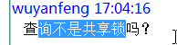

查询和查询之间是不会出现死锁的。又有查询，又有操作的时候，才会出现死锁。

查询是共享锁，s锁，操作是排它锁，x锁。s锁加上去后，不会干扰其他s锁，但x锁就加不上了。

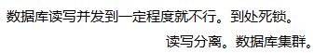

解决方法，读，到专门读的数据库中去读，写，到专门复制写的数据库中去写。

比方下面图中的，有多台数据库服务器，做一个数据库集群。把db1做成主数据库，db2和db3做成从数据库，所有插入，修改，删除，全部都在主数据库中做，所有的查询都在从数据库中进行查询。

这样读写分离的好处就是，死锁概率极大降低。一般读的概率大许多，10次读，出现1次写就不错了。

读写分离，读这里，因为都是共享s锁，那死锁概率大大降低。而写，放在了专门的一台数据库上，只做cud操作，把读分出去了，同样也大大降低死锁概率。

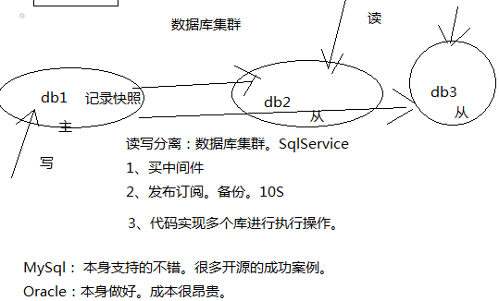

具体集群没听写老师说的，没有记录，用到继续来看。

老师反正说SqlServer这个很弱。所以表示哪有互联网项目，会用SqlServer来做数据库的。几乎没有的。

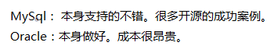

MySql用的是最多的，但MySql也会有数据操作的延迟。

Oracle的集群本身就很好，就要配一下就好了，dba配一下。但成本很昂贵。

老师表示淘宝可以把数据库延迟做到毫秒级别，非常地牛逼。老师表示他们之前做多做到10秒，囧了个囧。而这个10s当中，数据就从缓存中去拿。

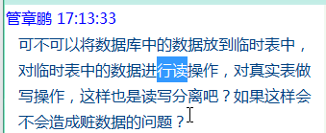

只要放到临时表中，临时表不更新，就是脏数据。虽然现在写进了临时表中，用临时表来查，但本身临时表有生命周期，另外，本身的压力也没有进行分离，但是解决了一小部分死锁的问题。肯定会有脏数据，还有数据同步的问题。

12.Memcached的基本原理及配置

怎么看一台机器的性能。看cpu，内存，磁盘，网络。我还有gpu呢。

内存总是不够用。缓存越来越多。

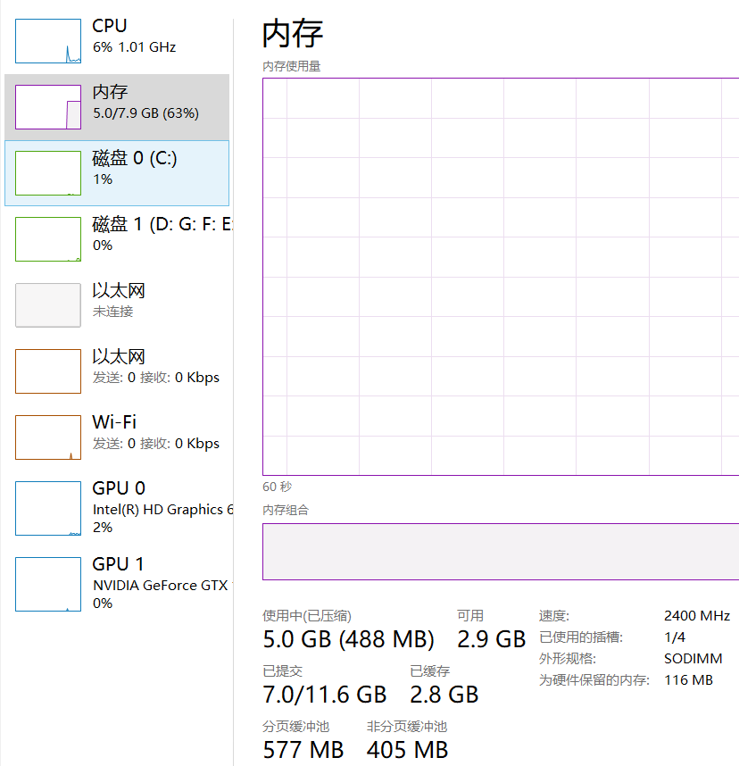

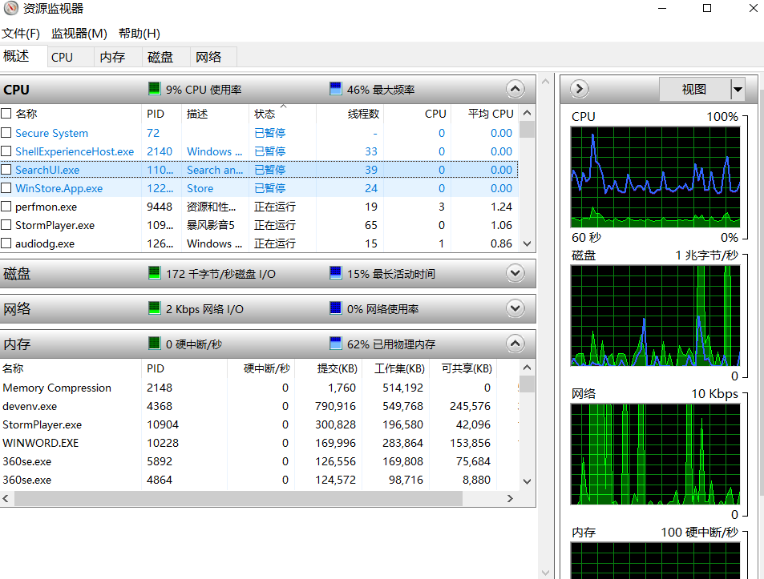

磁盘最慢，数据库的读写，磁盘，还有从往上下载图片，肯定也是从磁盘上读写。另外，网站下载js，页面，都是磁盘IO。

所以现在要用多客户端共享缓存来代替磁盘IO。

局域网+内存

* Net + Memory >> IO

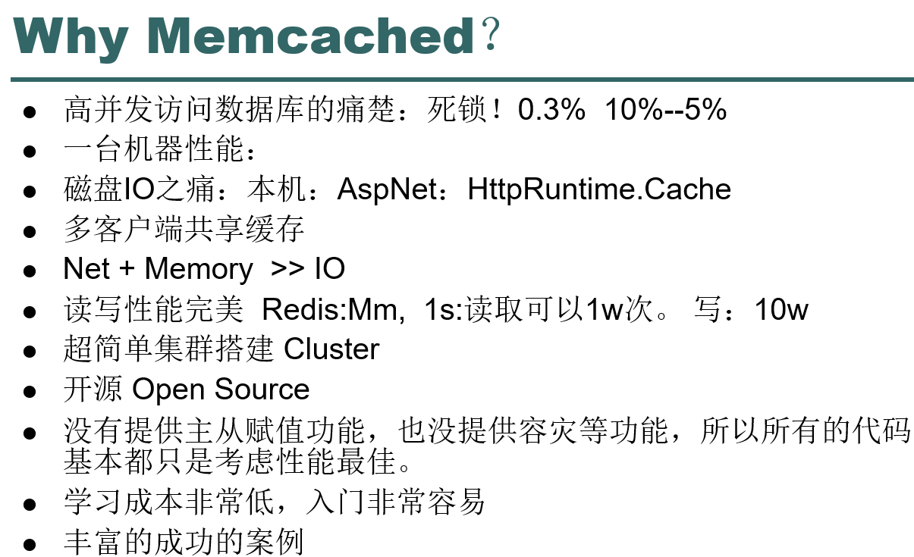

Net+Memory表示局域网+内存，表示去局域网中其他机子上内存中的内容，比到自己磁盘上的内容，速度还要快！

* 读写性能完美 Redis:Mm, 1s:读取可以1w次。 写：10w

甩SqlServer不要太多。

mm原理图：

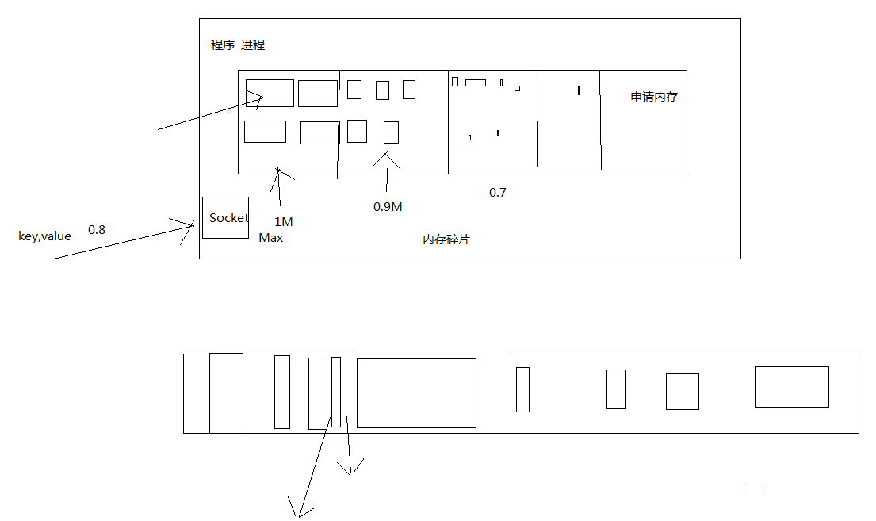

跟其他程序进行交互，走的Socket，监听端口，当数据过来，发一段字符串过来，解析发现是插入数据请求，把这个数据进行计算，放到最小的能容下当前value的那一块内存中去。比方0.8m的数据过来，内存中有0.7,0.9,1.0兆的，它会自动选择0.9的那一块。

分块的原因，解决内存碎片。

下面演示的是磁盘碎片，空间一块又一块，但中间是有间隙的。一大块数据过来，它就没办法放了。

而内存碎片也是如此，但mm的设计，一块又一块设计好，比方1m，每个数据过来，必然是0.9-1m之间的数据，都放进去，虽然是有内存的浪费，但是是没有内存碎片的。而且可以进行重用。

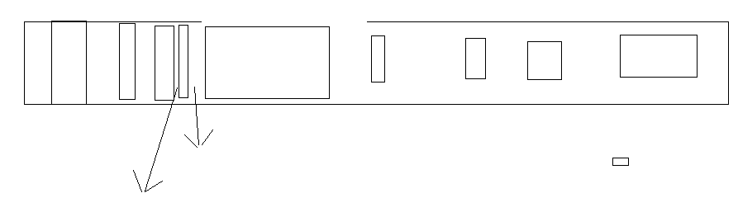

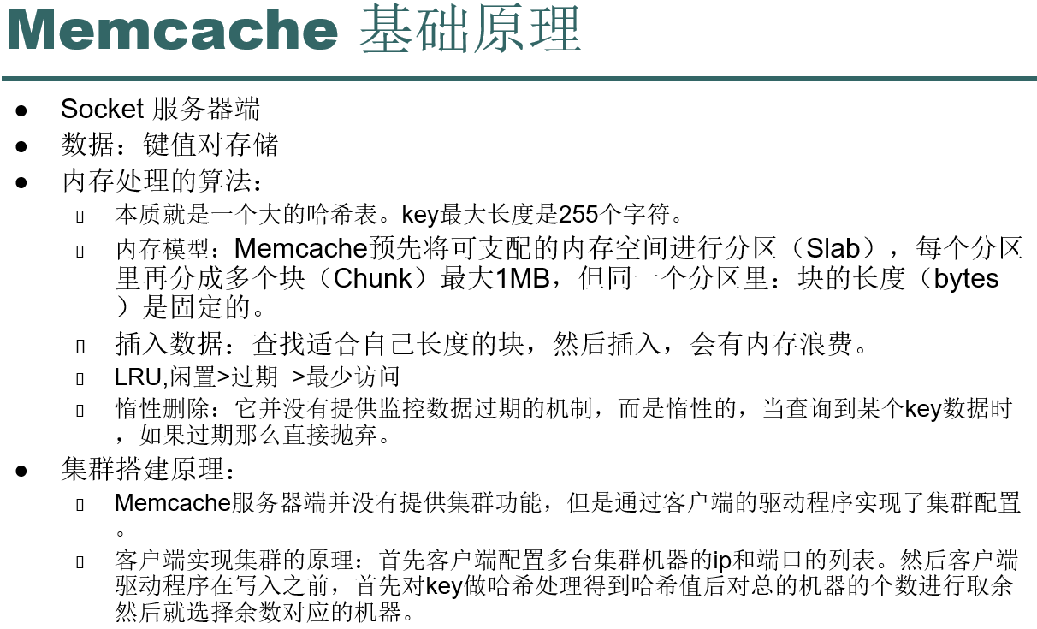

安装成服务。

服务没有界面，只有运行的代码，但是它也是一个进程。



我自己下载了一个64位版本，在安装。

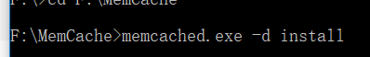

结果：

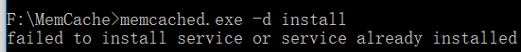

我把memcached.exe设置为管理员模式打开就ok了。

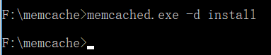

服务中就有了。



查找了自己的ip地址：



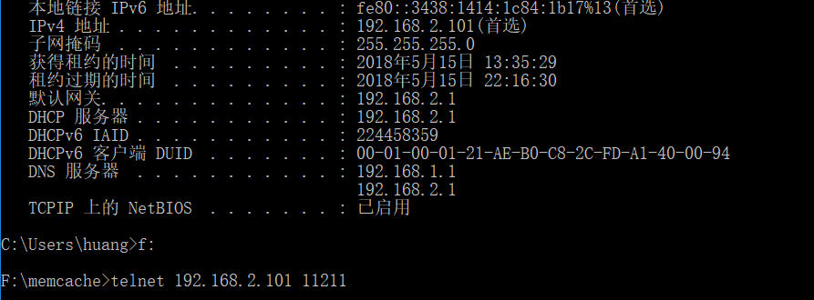

连接成功了。

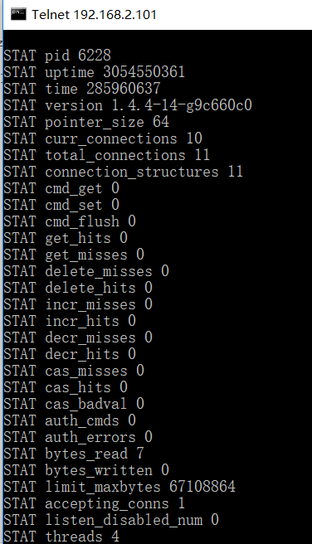

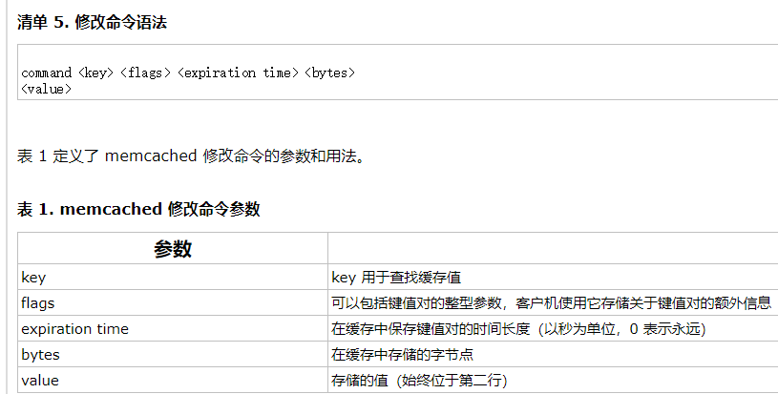

5代表5个字符长度。

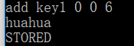

当设置这么一个缓存之后，比方老师设定的，那所有的学生连上老师的ip和端口和，就全部可以拿到这个value值，就相当于共享数据了。

老师说他的机子好像最多可以连16个人。

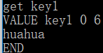

重新set为20秒过期

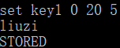

刚开始没过期，可以get掉，过期之后就拿不到了。

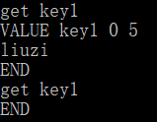

因为过期了，所以删除是not_found，否则会删除成功

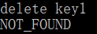

自己按照教程完成了测试：

 1 将Commons.dll，ICSharpCode.SharpZipLib.dll，log4net.dll，Memcached.ClientLibrary.dll 等放到bin目录  
  2 引用Memcached.ClientLibrary.dll

namespace _01test

{

class Program

{

static void Main(string[] args)

{

string[] serverlist = { "192.168.2.101:11211"};

//初始化池

SockIOPool pool = SockIOPool.GetInstance();

pool.SetServers(serverlist);

pool.InitConnections = 3;

pool.MinConnections = 3;

pool.MaxConnections = 5;

pool.SocketConnectTimeout = 1000;

pool.SocketTimeout = 3000;

pool.MaintenanceSleep = 30;

pool.Failover = true;

pool.Nagle = false;

pool.Initialize();

// 获得客户端实例

MemcachedClient mc = new MemcachedClient();

mc.EnableCompression = false;

Console.WriteLine("------------测 试-----------");

mc.Set("test", "花花"); //存储数据到缓存服务器，这里将字符串"my value"缓存，key 是"test"

if (mc.KeyExists("test")) //测试缓存存在key为test的项目

{

Console.WriteLine("test is Exists");

Console.WriteLine(mc.Get("test").ToString()); //在缓存中获取key为test的项目

}

else

{

Console.WriteLine("test not Exists");

}

Console.ReadLine();

mc.Delete("test"); //移除缓存中key为test的项目

if (mc.KeyExists("test"))

{

Console.WriteLine("test is Exists");

Console.WriteLine(mc.Get("test").ToString());

}

else

{

Console.WriteLine("test not Exists");

}

Console.ReadLine();

SockIOPool.GetInstance().Shutdown(); //关闭池， 关闭sockets

}

}

}

结果：

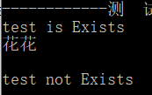

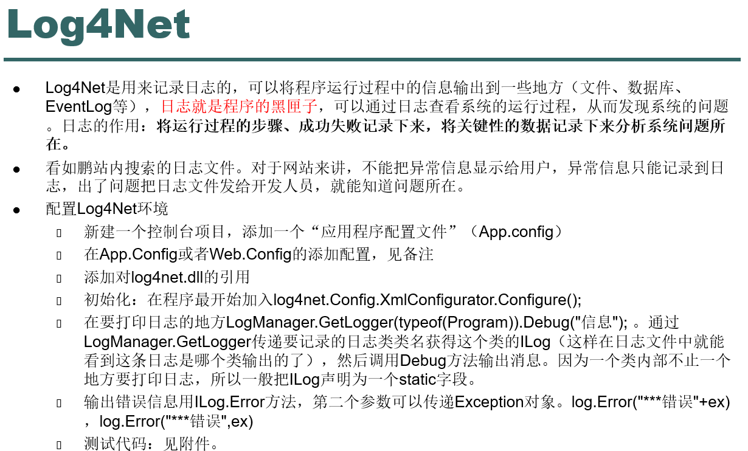

ppt备注：

在VS2010中的控制台项目引用Log4Net的时候要将项目的“目标框架”改为非“Client Profile”

1、Log4Net配置

<configuration>

<configSections>

<section name="log4net" type="log4net.Config.Log4NetConfigurationSectionHandler, log4net"/>

</configSections>

<log4net>

<!-- Define some output appenders -->

<appender name="RollingLogFileAppender" type="log4net.Appender.RollingFileAppender">

<file value="test.txt"/>

<appendToFile value="true"/>

<maxSizeRollBackups value="10"/>

<maximumFileSize value="1024KB"/>

<rollingStyle value="Size"/>

<staticLogFileName value="true"/>

<layout type="log4net.Layout.PatternLayout">

<conversionPattern value="%date [%thread] %-5level %logger - %message%newline"/>

</layout>

</appender>

<root>

<level value="DEBUG"/>

<appender-ref ref="RollingLogFileAppender"/>

</root>

</log4net>

</configuration>

2、

class Program

{

private static ILog log = LogManager.GetLogger(typeof(Program));

static void Main(string[] args)

{

log4net.Config.XmlConfigurator.Configure();

log.Debug("开始运行");

string s = Console.ReadLine();

log.Debug("用户输入："+s);

try

{

int i = Convert.ToInt32(s);

}

catch (Exception ex)

{

log.Error("用户输入的数据错误：" + s, ex);

}

Console.ReadKey();

log.Debug("程序退出");

}

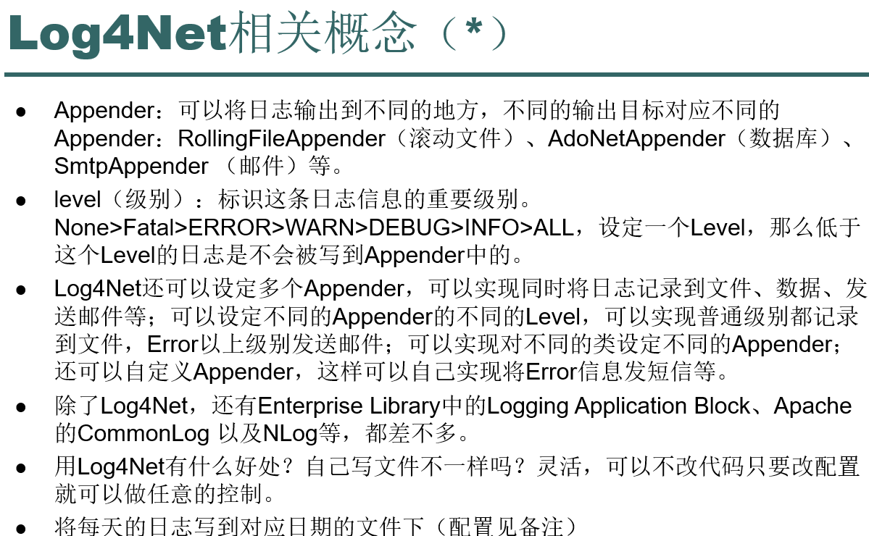

备注：

<configSections>

<section name="log4net" type="log4net.Config.Log4NetConfigurationSectionHandler, log4net"/>

</configSections>

<log4net>

<!-- OFF, FATAL, ERROR, WARN, INFO, DEBUG, ALL -->

<!-- Set root logger level to ERROR and its appenders -->

<root>

<level value="ALL"/>

<appender-ref ref="SysAppender"/>

</root>

<!-- Print only messages of level DEBUG or above in the packages -->

<logger name="WebLogger">

<level value="DEBUG"/>

</logger>

<appender name="SysAppender" type="log4net.Appender.RollingFileAppender,log4net" >

<param name="File" value="App_Data/" />

<param name="AppendToFile" value="true" />

<param name="RollingStyle" value="Date" />

<param name="DatePattern" value="&quot;Logs_&quot;yyyyMMdd&quot;.txt&quot;" />

<param name="StaticLogFileName" value="false" />

<layout type="log4net.Layout.PatternLayout,log4net">

<param name="ConversionPattern" value="%d [%t] %-5p %c - %m%n" />

<param name="Header" value="&#13;&#10;----------------------header--------------------------&#13;&#10;" />

<param name="Footer" value="&#13;&#10;----------------------footer--------------------------&#13;&#10;" />

</layout>

</appender>

<appender name="consoleApp" type="log4net.Appender.ConsoleAppender,log4net">

<layout type="log4net.Layout.PatternLayout,log4net">

<param name="ConversionPattern" value="%d [%t] %-5p %c - %m%n" />

</layout>

</appender>

</log4net>

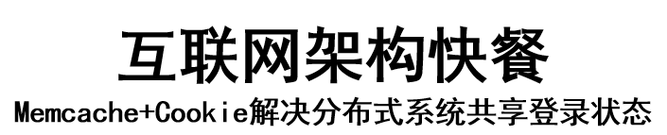

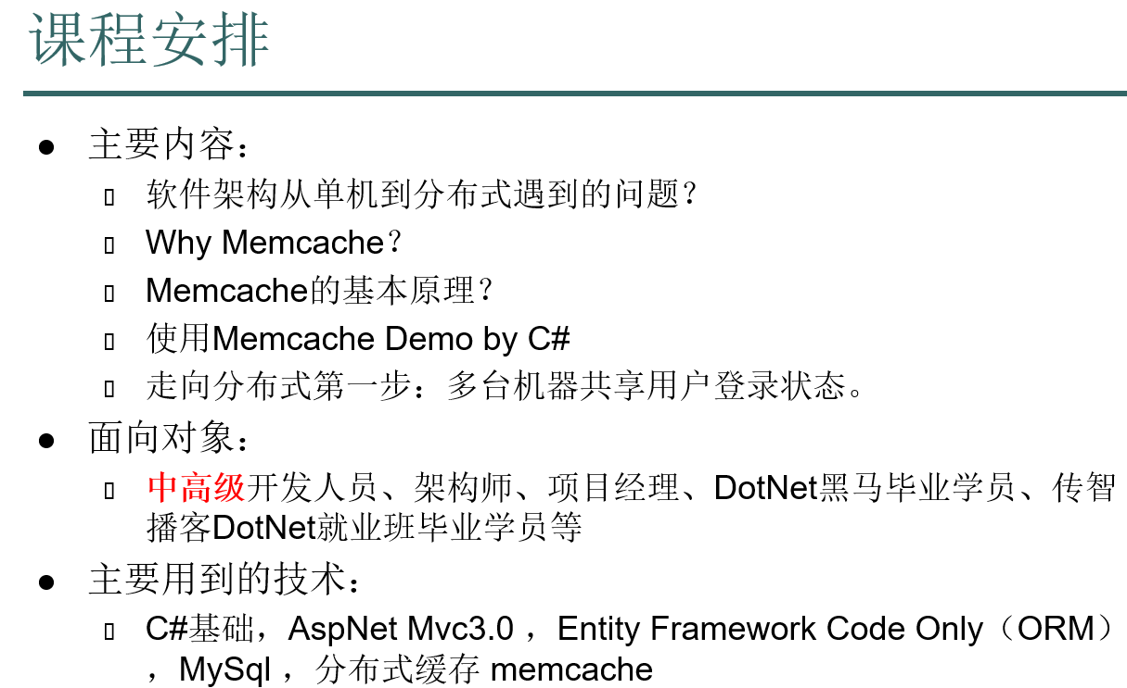

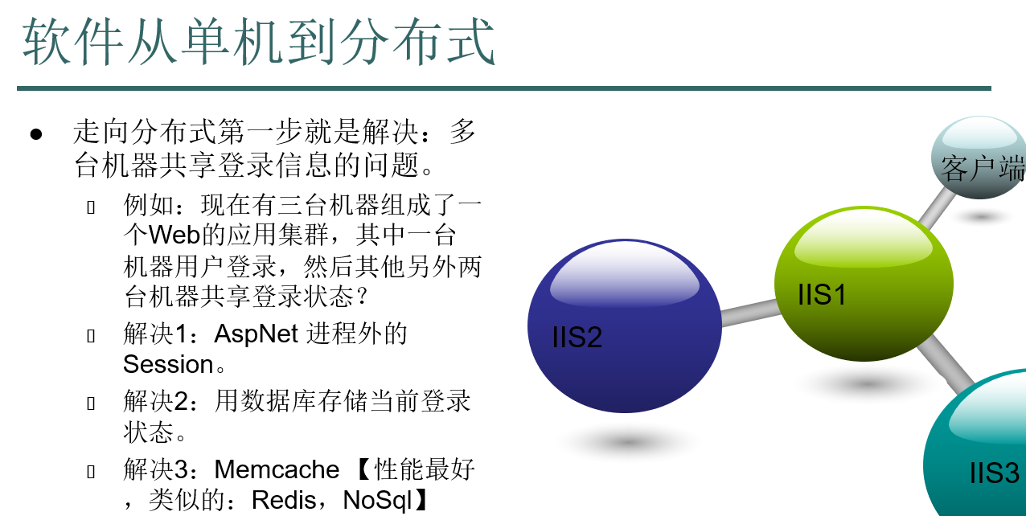

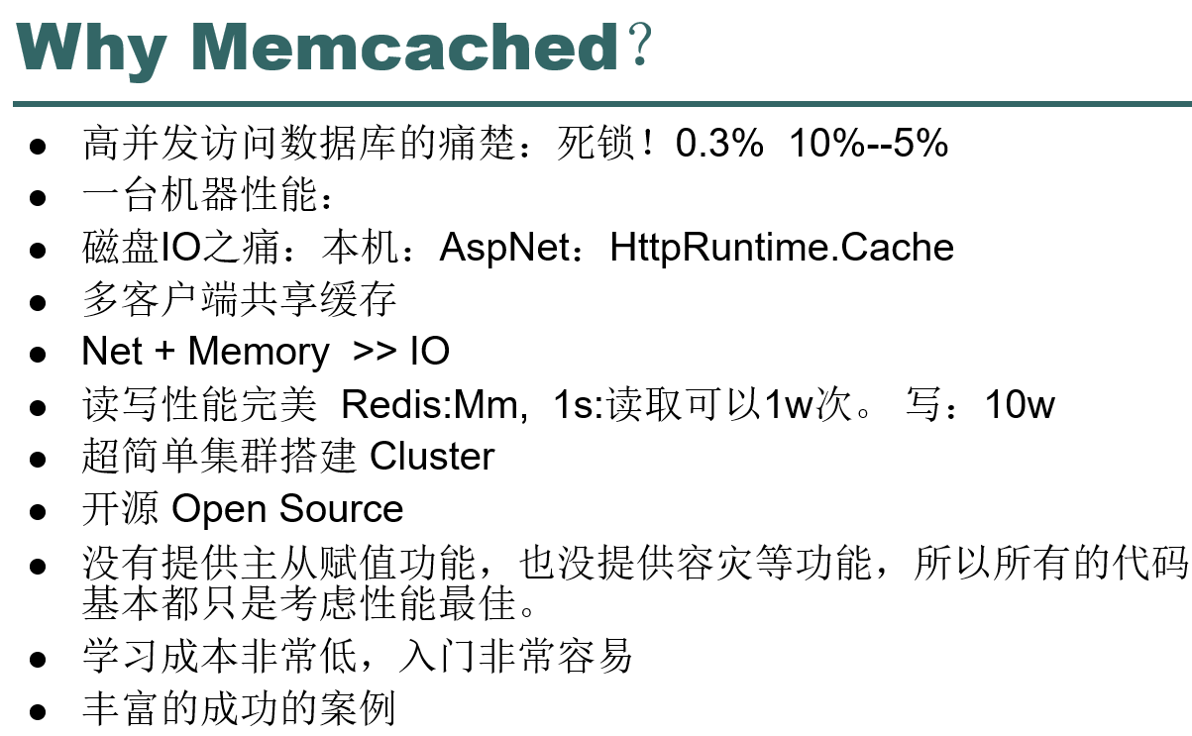

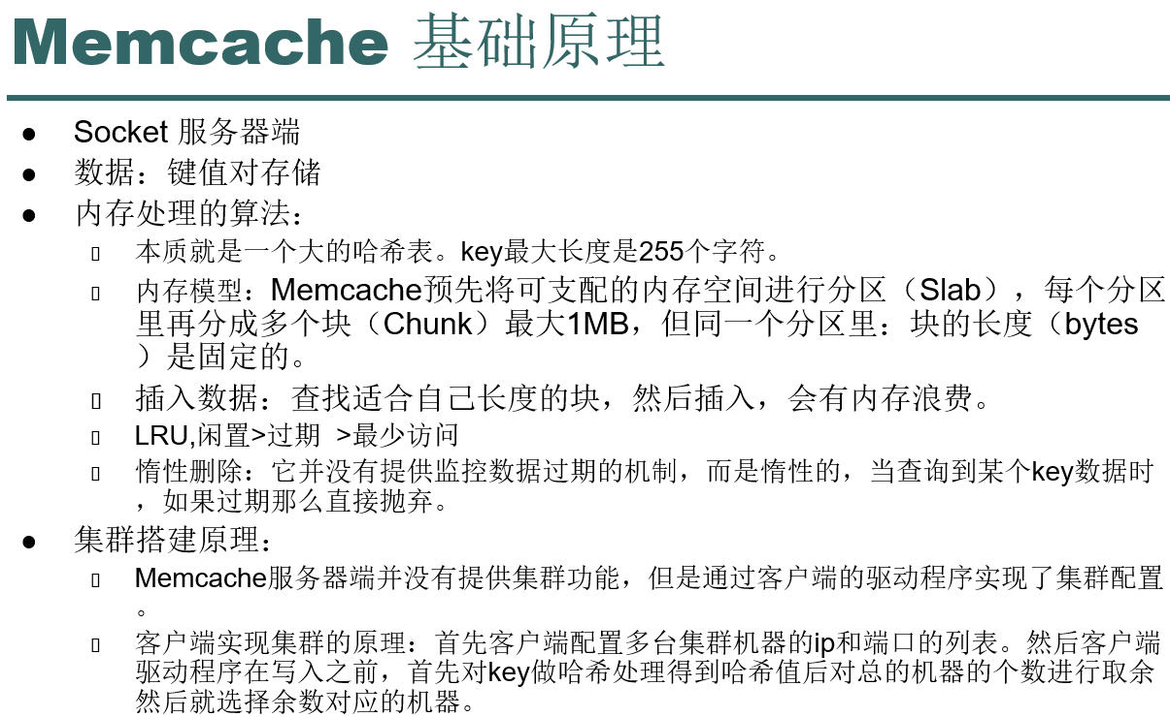

ppt备注:

key最大250个字符，item最大1MB，当然key/item最好都别太大，最长过期时间是30天

Memcache预先将可支配的内存空间进行分区（Slab），每个分区里再分成多个块（Chunk），但同一个分区里：块的长度（bytes）是固定的。

将记录从Memcache删除后，已经分配的内存（即Chunk），也不会被释放，而是会重复利用，这样就彻底解决了内存碎片的问题

Memcache采用“惰性”方式来应对记录的超期问题

一致性哈希处理：

http://www.cnblogs.com/lanceyan/archive/2013/05/13/3075044.html

解决多线程问题：

3. CAS的基本原理

Memcached于1.2.4版本新增CAS协议,类同于Java并发包中CAS(Compare and Set)原子操作,用来处理同一item被多个线程更改过程的并发问题.

基本原理非常简单,简而言之就是”版本号”.每个存储的数据对象都有一个版本号.在Memcached中,每个key关联有一个64bit长度的long型唯一数值,表示该key对应value的版本号.

这个数值由Memcached产生,从1开始,且同一Memcached不会重复,在两种情况下这个版本数值会加,即新增与更新,而删除item版本值不会减小.

我们可以从下面的例子来理解：

如果不采用CAS，则有如下的情景：

第一步，A取出数据对象X；

第二步，B取出数据对象X；

第三步，B修改数据对象X，并将其放入缓存；

第四步，A修改数据对象X，并将其放入缓存。

我们可以发现，第四步中会产生数据写入冲突。

如果采用CAS协议，则是如下的情景。

第一步，A取出数据对象X，并获取到CAS-ID1；

第二步，B取出数据对象X，并获取到CAS-ID2；

第三步，B修改数据对象X，在写入缓存前，检查CAS-ID与缓存空间中该数据的CAS-ID是否一致。结果是“一致”，就将修改后的带有CAS-ID2的X写入到缓存。

第四步，A修改数据对象Y，在写入缓存前，检查CAS-ID与缓存空间中该数据的CAS-ID是否一致。结果是“不一致”，则拒绝写入，返回存储失败。

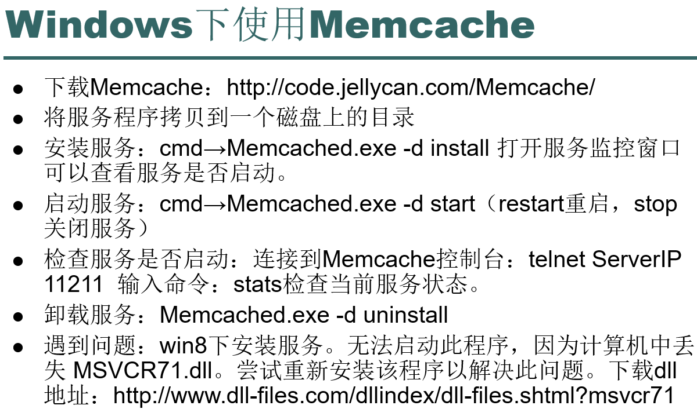

ppt备注：

将Memcache.exe安装为Windows服务：Memcache.exe -d install

启动Memcache服务：Memcache.exe -d start

启动Memcache服务（windows命令）：net start "Memcache Server"

停止Memcache服务（windows命令）：net stop "Memcache Server"

连接到Memcache控制台：telnet ServerIP 11211

打印当前Memcache服务器状态：stats

打印当前Memcache服务器Items（记录）的统计信息：stats items

打印当前Memcache服务器Slab（分区）及Chunk（块）的统计信息：stats slabs

打印指定Slab中的KEY列表（可用于遍历items，但效率较低，慎用！）：stats cachedump SlabId Limit_num。显示结果：ITEM KeyName [ValueByteLength b; LastAccessTime s]。值得注意的是，经过测试确认：那个LastAccessTime并不是记录到期时间，而是最后一次的get时间，并且get之后，也不会自动延长expiry（到期时间）。

添加新记录：add KeyName 0 0 ValueByteLength [回车] ValueContent

删除记录 : delete KeyName

添加或更新记录 : set KeyName 0 0 ValueByteLength [回车] ValueContent

更新记录 : replace KeyName 0 0 ValueByteLength [回车] ValueContent

参考：http://www.cnblogs.com/lost-1987/articles/3069460.html

http://wenku.baidu.com/view/e30db586ec3a87c24028c401.html

也可以图形化监控 Memcached 的运行状态

http://livebookmark.net/journal/2008/05/21/memcachephp-stats-like-apcphp/

在 HKEY_LOCAL_MACHINE\SYSTEM\CurrentControlSet\Services\memcached Server 下面找到一个 ImagePath 的字符串项，正好是服务的执行路径的字符串，双击该串，在后面加入 -l 192.168.1.135 -m 45 -p 12345 （访问ip为：192.168.1.135 使用45M内存，12345为端口），再启动服务。

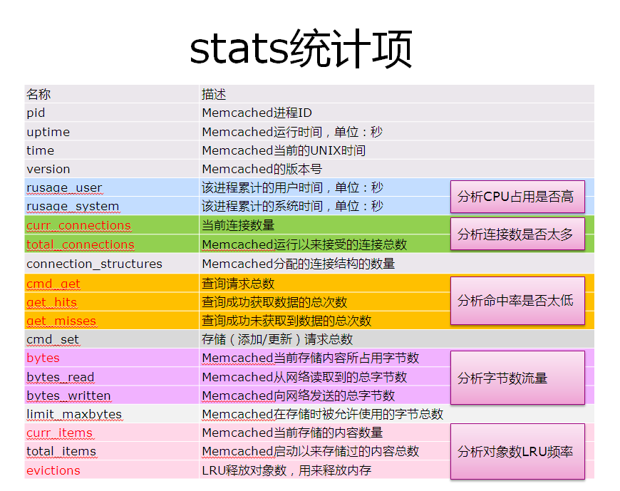

课时8——主框架 mm 权限设计

视频目录：

1.数据库优化：读写分离，数据库集群，使用分布式缓存

2.复习Memcache：内存管理，内存碎片，socket服务器端

3.Memcache代码使用及配置

4.Memcache集群原理

5.Memcache优缺点

6.Memcache跟用户登录结合 模拟session原理

7.Memcache跟登录模块结合之缓存方式切换

8.Memcache跟登录模块结合+cookie实现模拟session

9.Radis简介

10.Radis配置及使用

11.redis与Memcache区别

12.分布式队列

13.OA主框架上

14.OA主框架下

上课日志：

1、mm复习

2、用户登录使用mm

mm vs redis

3、主框架

4、权限设计

5、用户crud demo

具体：

课时8——主框架 mm 权限设计

视频目录：

1.数据库优化：读写分离，数据库集群，使用分布式缓存

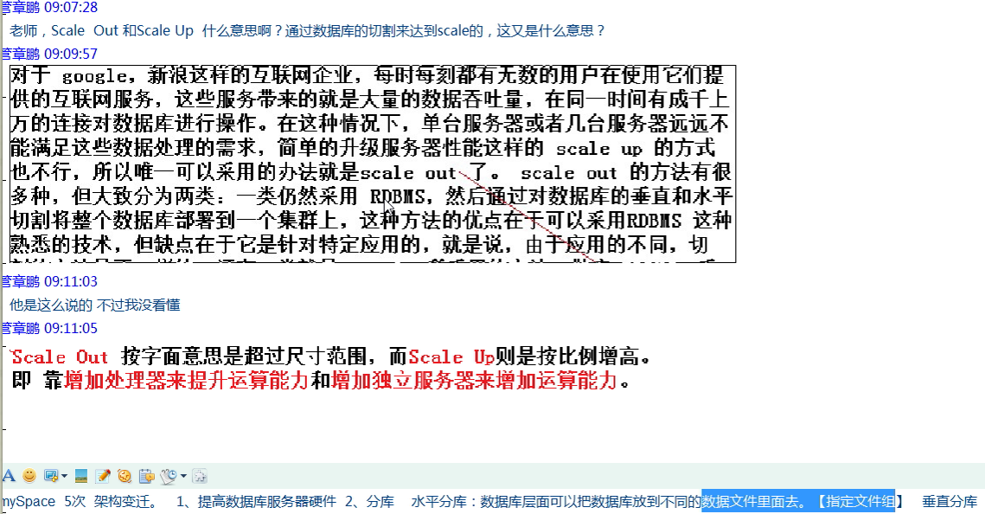

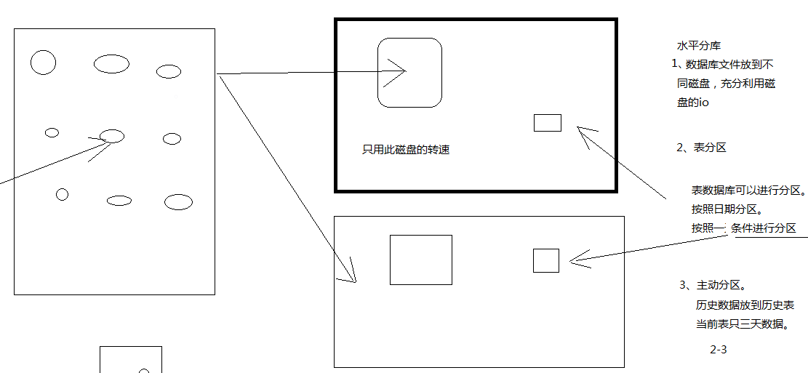

水平分库（对于性能优化，不是很理想。虽然能分担一下压力。）：

（1）充分利用磁盘的IO，本来只有一个磁盘IO，现在把数据库放在两个不同的磁盘，就可以用两个磁盘IO了。

得用两块硬盘，我们的C盘D盘还是指一块磁盘。

（2）表分区

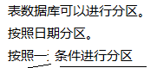

把大文件分成几个小的文件，也就是把一个表的数据分拆到不同的文件里去，这样来查询，速度就快得多了。

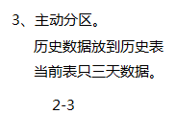

老师之前的报警项目用到过，差不多一天要增加两万条信息，一年就是七百多万条，而且已经运行了六七年，内部数据已经很庞大，接下来又要每天查询和插入数据，要求速度仍旧是很快。

数据量这么大了，要提高查询，要加索引，加各种索引，但加了索引之后，读写又肯定受到了影响。

老师当时是将表分成了历史表和当前表，当前表，包括今天，只存3天，变放进历史表。

老师说，也考虑过用表分区，但分区了之后，如果涉及到跨表查询，就shit了。

当前表因为只放三天数据，最多也就七八万条，写的时候就很快，读的话，数据量不大，也很快。只加主键索引，其他索引都不加。

不加的原因，频繁的修改，容易引起索引的重建，一旦重建，性能极度下降。

而历史表，很少会去修改，一般都是查询，所以历史表后面where的索引随便加。当然也是根据业务来加，一般where后面经常出现的条件，我们就对此加索引。

而怎么将当前表导入到历史表中，定时任务。一般每天晚上2-3点的时候，老师用的oracle，用存储过程。

维护计划。

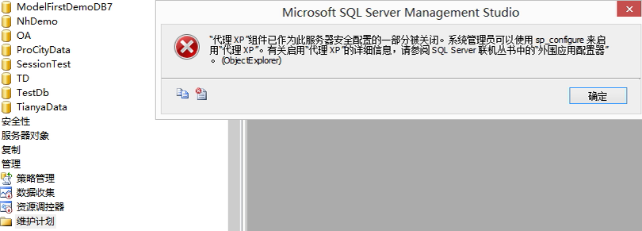

这时候就要把代理的服务启动起来。



！！这个也可以作为项目中遇到的问题，然后怎么解决的。

到一定程度，水平分布还是不行，就需要垂直分布了。

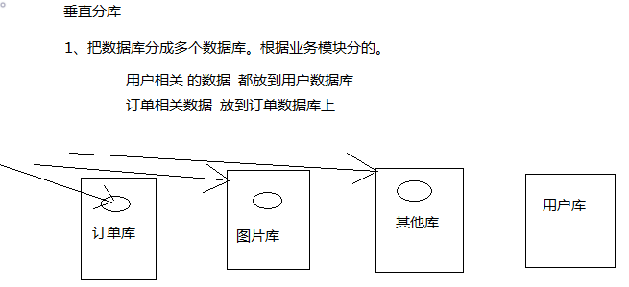

！！！老师表示，很多公司，一开始设计数据库就根本没有考虑垂直分布的问题，导致模块之间耦合度非常之高，然后到了需要垂直分布的时候，根本没法子分。

比方这个例子，订单库，图片库，其他库中，每一个库中都要放一份用户数据，而当新的用户进来，同步的问题，每个库中都要插入一份这个用户的数据。太痛苦。

解决方法，把用户库独立出来。但怎么联系呢，跨库性能是肯定不行的。

不允许有连接，把连接查询分成两个单的，先把用户数据查出来，再去另一个库中查相应的数据。或者反过来，先其他库，再用户库。就是咱之前讲的，临时表的方式。

老师表示，这种思想都是相通的。

垂直分布后的好处：分摊到多台机器上，可以公用多台机器的磁盘IO，cpu，内存，由原来的一台机器提供服务变成多台机器分摊给我们提供服务。至少压力上就分摊到几台机器上去了。

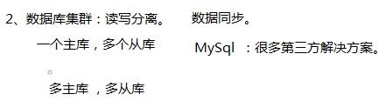

这里涉及数据同步问题，SqlServer之前是用发布订阅模式。Oracle可以让dba通过配置搞定数据同步。MySql配完之后还是有延迟，但它有很多的第三方解决方案。似乎很简单，自己度娘了解下。

所以，SqlServer没办法做互联网级的数据库，但做企业级，没什么问题的。互联网级别的一般都是Oracle或者MySql。

数据库集群还是有瓶颈，那再往下走！

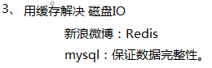

带宽，内存，cpu都好解决，就这个磁盘IO，以后做项目基本会遇到。

比方新浪微博，它所有数据的第一个层面就是放到Redis里面。Redis它所有数据都放在内存中，当然也是可以放在磁盘中。

它底层还是有MySql的，作用是保存数据的完整性。

新浪微博有钱，所以把所有数据都放在内存中，占用几个T。

老师表示再不够，就买谷歌的云服务。

这些，面试的时候能吹就吹一下！

2.复习Memcache：内存管理，内存碎片，socket服务器端

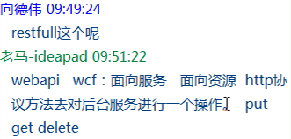

restfull 面向资源 把服务看成资源

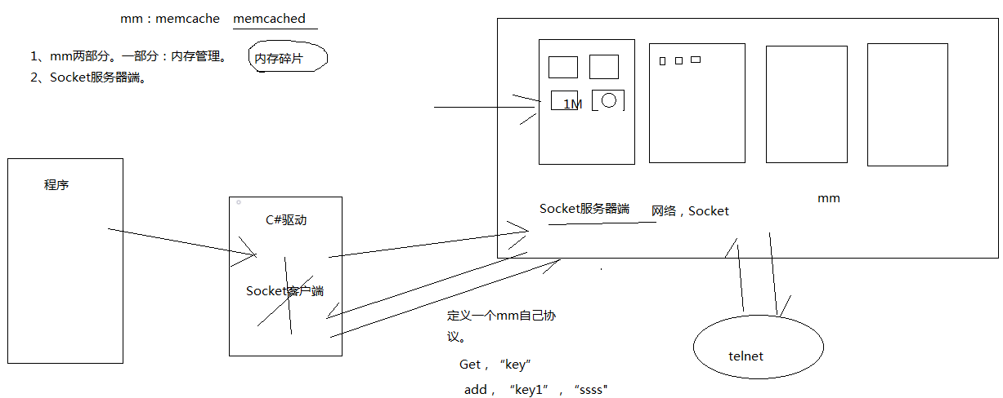

咱们写的程序，直接调用别人写好的C#驱动，通过C#驱动和后台的Socket进行联系，然后再跟内存打交道。

假设我们是memcache的工作人员，现在要来写C#驱动。

写一个socket客户端程序就好了。定义好Socket客户端和Socket服务端之间的协议就好了，比方get key就获取这个key的Value，add key就增加一个key value。

说白了，C#驱动就是一个Socket客户端。

我们之间完全可以绕开C#驱动，类似talnet，直接和Socket服务端进行连接通信。

讲了这么半天，主要是说明memcache是很简单的东西，不要被表象给吓到了。只是Socket+缓存而已。

老师好像说缓存直接用HttpRuntime的cache就可以了，HttpRuntime.Cache。

3.Memcache代码使用及配置

dll程序集放到packages文件夹当中。

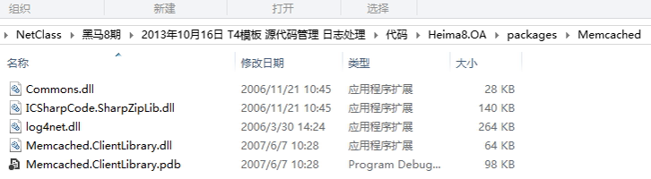

我是只添加了一个引用，老师是全部添加。

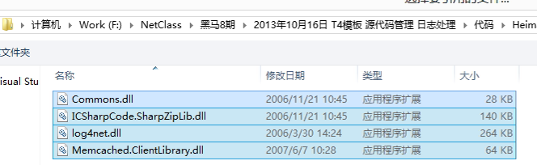

namespace MemcacheDemo

{

class Program

{

static void Main(string[] args)

{

//分布Memcachedf服务IP 端口

这里就是组成集群。

string[] servers = { "192.168.1.100:11211", "192.168.1.118:11211" };

//初始化池

SockIOPool pool = SockIOPool.GetInstance();

pool.SetServers(servers);

pool.InitConnections = 3;

pool.MinConnections = 3;

pool.MaxConnections = 5;

pool.SocketConnectTimeout = 1000;

pool.SocketTimeout = 3000;

pool.MaintenanceSleep = 30;

pool.Failover = true;

pool.Nagle = false;

pool.Initialize();

//客户端实例

MemcachedClient mc = new Memcached.ClientLibrary.MemcachedClient();

mc.EnableCompression = false;

mc.Add("keyddd", "sssssssss");

mc.Add("ssss", "dddd", DateTime.Now.AddDays(1));

//mc.Delete()

//mc.Set()

}

}

}

4.Memcache集群原理

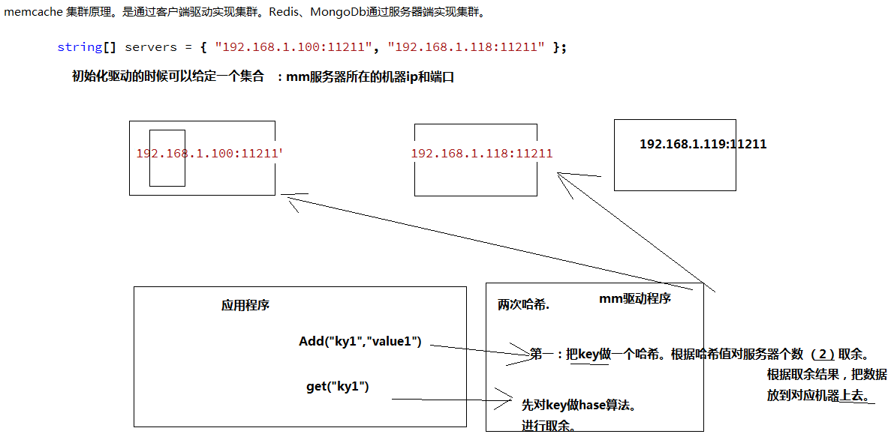



无论是add还是get，最开始都要对key进行hash算法，进行取余，才去对应的机器上进行操作。

这样两台机器的内存可以公用了，memcache最多可以用8个g的内存。如果两台不够，就再加3456台组成集群就ok了。（似乎我看了下，64位的机器，就没有内存的限制了，随意拼接？）

查找：32位机器最多只能使用2GB的内存空间，64位机器可以认为没有上限

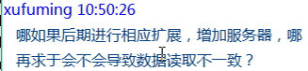

会，因为get的时候，hash算法取余，结果变了。并不是所有数据都失效，但有一部分失效了，就是之前的取余结果和现在的取余结果不一致了，失效了，但又有凑到结果是一致的。

memcache是为了解决磁盘IO的问题，可以把数据临时地放在memcache缓存当中。但如果没memcache中没有这个数据，就仍旧要走数据库，走磁盘IO。数据库中读取也是走磁盘IO啊。

memcache数据扩容的时候，怎么解决数据丢失的问题。也就是让前后取余的结果要一致。

用的就是一致性哈希算法。

当然，还是会有对不上的问题，但影响是最小的。扩展一台机器，对原有的圆域，所影响的数据是很少量的。

但如果原来6台，现在一次性就加6台，影响肯定是大的。加1台，几乎没什么感觉的。

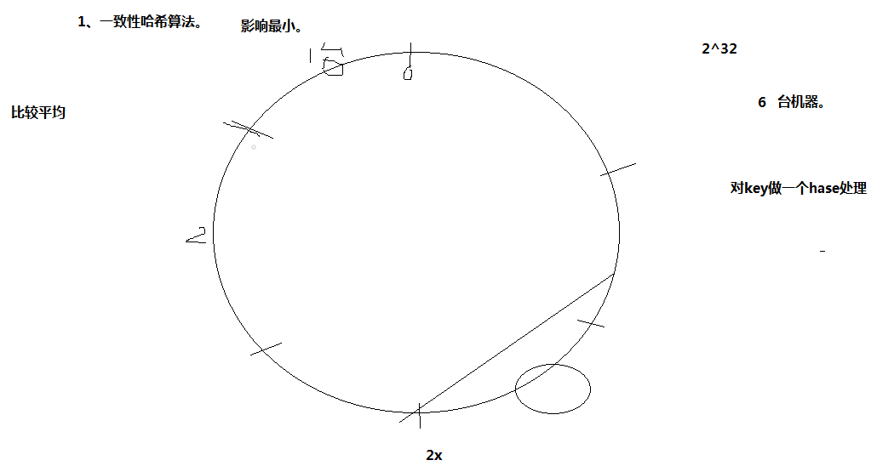

比较平均，5台机器，基本每台上面的数据数量差不多。千万不能某几台都吃撑了，另外几台却还饥渴难耐。- -

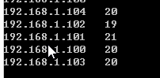

可以直接用老马封装的dll程序集

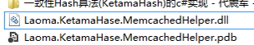

又一个项目中遇到的，以及解决的问题。

集群需要扩展的时候，所使用的方法！

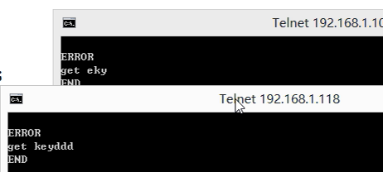

两台机器，分别去连上，然后看keyddd的数据到底在哪一台。

memcache集群并不是通过服务端实现的，而是通过客户端驱动实现的这种集群方式。

我自己的总结：似乎各种各样的提高性能，都有缓存的一席之地。各式各样的缓存方式。

5.Memcache优缺点

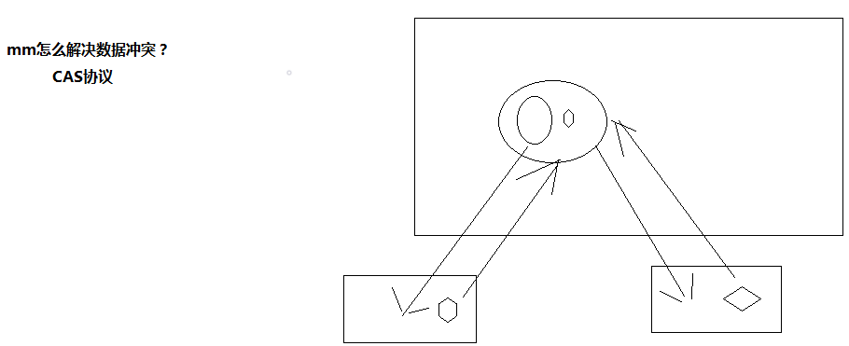

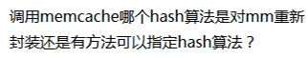

老师有解答，用来回来再听一遍。

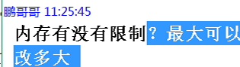

下面找到一个 ImagePath 的字符串项，正好是服务的执行路径的字符串，双击该串，在后面加入 -l 192.168.1.135 -m 45 -p 12345 （访问ip为：192.168.1.135 使用45M内存，12345为端口），再启动服务。

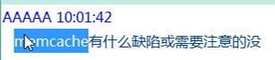

一般用memcache存储可以有，也可以没有的数据，一般就是用它来做一个冗余的存储，来提高查询。所以不能用不能用memcache来做持久化存储的工作。

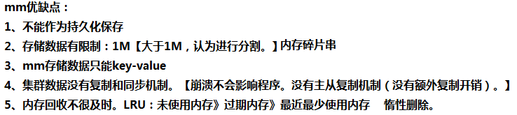

第2点：大于1M，就要进行人为地分割。

第4点：崩溃了不会影响程序，但就不能走memcache，而去走数据库去查询数据了，效率必然变慢。

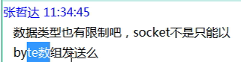

只要能序列化，byte数组什么都能存。

自己关于memcache的查找：

Memcached是一个高性能的分布式内存对象缓存系统，用于动态Web应用以减轻数据库负载。它通过在内存中缓存数据和对象来减少读取数据库的次数，从而提高动态、数据库驱动网站的速度。Memcached基于一个存储键/值对的hashmap。其守护进程（daemon）是用C写的，但是客户端可以用任何语言来编写，并通过memcached协议与守护进程通信。

解析：

MemCache的工作流程如下：先检查客户端的请求数据是否在memcached中，如有，直接把请求数据返回，不再对数据库进行任何操作；如果请求的数据不在memcached中，就去查数据库，把从数据库中获取的数据返回给客户端，同时把数据缓存一份到memcached中（memcached客户端不负责，需要程序明确实现）；每次更新数据库的同时更新memcached中的数据，保证一致性；当分配给memcached内存空间用完之后，会使用LRU（Least Recently Used，最近最少使用）策略加上到期失效策略，失效数据首先被替换，然后再替换掉最近未使用的数据。 [2]

Memcache是一个高性能的分布式的内存对象缓存系统，通过在内存里维护一个统一的巨大的hash表，它能够用来存储各种格式的数据，包括图像、视频、文件以及数据库检索的结果等。简单的说就是将数据调用到内存中，然后从内存中读取，从而大大提高读取速度。

6.Memcache跟用户登录结合 模拟session原理

把原来用Session实现的保存用户的读和写，都改成用memcache就可以了。

写入的部分：

//第二步：处理验证4用户名密码

string name = Request["LoginCode"];

string pwd = Request["LoginPwd"];

short delNormal =(short) Heima8.OA.Model.Enum.DelFlagEnum.Normal;

var userInfo =

UserInfoService.GetEntities(u => u.UName == name && u.Pwd == pwd && u.DelFlag == delNormal)

.FirstOrDefault();

if (userInfo == null)//没有查询出数据来。

{

return Content("用户名密码错误！会登录吗？");

}

//Session["loginUser"] = userInfo;

//用memcache+cookie代替之。

//立即分配一个标志，Guid。把标志作为 mm存储数据的key，把用户对象放到 mm。 把guid写到客户端cookie里面去。

string userLoginId = Guid.NewGuid().ToString();

//把用户的数据写到mm,怎么解决变化：写到不同地方去，可能同时写入多个地方。可以写到HttpRuntime.Cache，可以是memcache，也可以是Redis。

滑动机制，类似Session，每次，只要重新请求了这个cache，就再给20分钟的缓存时间。 Common.Cache.CacheHelper.AddCache(userLoginId,userInfo,DateTime.Now.AddMinutes(20));

//往客户端写入cookie

Response.Cookies["userLoginId"].Value = userLoginId;

//如果正确那么跳转到首页。

return Content("ok");

将外部需要用到的类写到Common层当中：

用CacheHelper的原因，而不是MemcacheHelper，因为要两个都实现，用memcache可以，但不想用memcache的时候，仍旧可以用HttpRuntime.Cache来实现。另外，也可能是写到Redis里面去。这里是一个变化点。

CacheHelper.cs：

namespace Heima8.OA.Common.Cache

{

public class CacheHelper

{

// Spring.Net直接注入一个Cache的实现过来。

只要在config中设置注入内容，就可以切换是HttpRuntime.Cache，还是memcache，或者是Redis。

当然，这里抽象工厂也可以，但是已经用了spring.net，当然用注入

这里是静态的注入，静态注入，不需要实例就可以注入。

public static ICacheWriter CacheWriter { get; set; }

也可以把这里的初始化CacheHelper对面放到Application_Start()方法中，静态的属性，只需要第一次创建类的时候创建，且只需要创建一次。

static CacheHelper()

{

保证用到下面的AddCache等方法的时候，已经注入了ICacheWriter，而不能是空。

//通过容器创建一个对象。

IApplicationContext ctx = ContextRegistry.GetContext();

这种方法和下面的给属性赋值都可以。

这个方法走的是属性注入，下面的方法直接通过容器来获取。

//ctx.GetObject("CacheHelper");

CacheHelper.CacheWriter = ctx.GetObject("CacheWriter") as ICacheWriter;

}

public static void AddCache(string key, object value,DateTime expDate)

{

//往缓存写：单机，分布式 观察者模式可以。修改一下配置，就能切换。

//Unity3D->2D

//游戏：互联网，浪费时间。

//ICacheWriter cacheWriter =new MemcacheWriter();

CacheWriter.AddCache(key, value, expDate);

}

public static void AddCache(string key, object value)

{

CacheWriter.AddCache(key,value);

}

public static object GetCache(string key)

{

return CacheWriter.GetCache(key);

}

public static void SetCache(string key,object value,DateTime extTime)

{

CacheWriter.SetCache(key,value,extTime);

}

public static void SetCache(string key, object value)

{

CacheWriter.SetCache(key,value);

}

}

}

第二种注入办法：

如果是放在Application_Start()方法中。

protected void Application_Start()

{

//通过容器创建一个CacheHelper对象。

ICacheWriter.cs：

namespace Heima8.OA.Common.Cache

{

public interface ICacheWriter

{

void AddCache(string key, object value, DateTime expDate);

void AddCache(string key, object value);

object GetCache(string key);

T GetCache<T>(string key);

为了滑动机制设置过期时间。

void SetCache(string key, object value, DateTime extDate);

void SetCache(string key, object value);

}

}

如果换成是HttpRuntime.Cache，就再创建一个HttpRuntime的类，去继承公共的cache接口。

HttpRuntimeCacheWriter.cs：

namespace Heima8.OA.Common.Cache

{

public class HttpRuntimeCacheWriter :ICacheWriter

{

public void AddCache(string key, object value, DateTime expDate)

{

HttpRuntime.Cache.Insert(key,value,null,expDate,TimeSpan.Zero);

}

public void AddCache(string key, object value)

{

HttpRuntime.Cache.Insert(key,value);

}

public object GetCache(string key)

{

return HttpRuntime.Cache[key];

}

public T GetCache<T>(string key)

{

return (T)HttpRuntime.Cache[key];

}

public void SetCache(string key, object value, DateTime extDate)

{

先删除后重新插入一个新的过期时间的cache，不像memcache那样可以直接原对象上进行set，修改过期时间

HttpRuntime.Cache.Remove(key);

AddCache(key,value,extDate);

}

public void SetCache(string key, object value)

{

HttpRuntime.Cache.Remove(key);

AddCache(key, value);

}

}

}

Web.Config文件中增加内容：

<resource uri="file://~/Config/common.xml"/>

<!--分布式缓存的memcached的服务器地址的配置。服务器ip和端口请用冒号隔开。如果有多台服务器请用逗号隔开。例如：-->

<add key="MemcachedServerList" value="192.168.1.100:11211,192.168.1.118:11211"/>

common.xml：

<objects xmlns="http://www.springframework.net">

用哪个CacheWriter就将其不再注释，而其他没用到的，全部注释掉。

<!--如果使用单机缓存的话请去掉下面这个配置类的注释-->

<!--<object name="CacheWriter" type="Heima8.OA.Common.Cache.HttpRuntimeCacheWriter,Heima8.OA.Common" singleton="false" >

</object>-->

<!--启用了memcached分布式缓存的配置-->

<object name="CacheWriter" type="Heima8.OA.Common.Cache.MemcacheWriter,Heima8.OA.Common" singleton="false" >

</object>

<object name="CacheHelper" type="Heima8.OA.Common.Cache.CacheHelper,Heima8.OA.Common" singleton="false" >

<property name="CacheWriter" ref="CacheWriter" />

</object>

</objects>

！！！总结：注入的时候要确定当前这个对象是静态的还是非静态的。

7.Memcache跟登录模块结合之缓存方式切换

8.Memcache跟登录模块结合+cookie实现模拟session

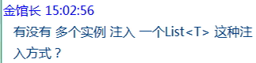

有，在property标签中注入多个，这里有个专门的格式，去度娘。

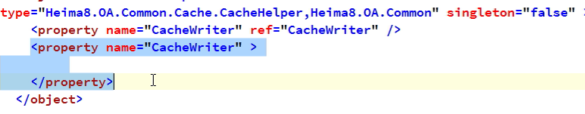

接下来就是读取memcache中的内容。

public class BaseController :Controller

{

//在当前的控制器里面所有的方法执行之前。都先执行此代码

public bool IsCheckUserLogin = true;

public UserInfo LoginUser { get; set; }

protected override void OnActionExecuting(ActionExecutingContext filterContext)

{

base.OnActionExecuting(filterContext);

var items = filterContext.RouteData.Values;

#region 测试信息

//**TODO:测试结束之后删除 return**

return;

#endregion

if (IsCheckUserLogin)

{

//使用mm+cookie代替session

//校验用户是否已经登录

//从缓存中拿到当前的登录的用户信息。

if (Request.Cookies["userLoginId"] == null)

{

filterContext.HttpContext.Response.Redirect("/UserLogin/Index");

return;

}

string userGuid = Request.Cookies["userLoginId"].Value;

UserInfo userInfo = Common.Cache.CacheHelper.GetCache(userGuid) as UserInfo;

if (userInfo == null)

{

//用户长时间不操作，。超时。

filterContext.HttpContext.Response.Redirect("/UserLogin/Index");

return;

}

LoginUser = userInfo;

//滑动窗口机制。

Common.Cache.CacheHelper.SetCache(userGuid,userInfo,DateTime.Now.AddMinutes(20));

//if (filterContext.HttpContext.Session["loginUser"] == null)

//{

// filterContext.HttpContext.Response.Redirect("/UserLogin/Index");

//}

//else

//{

// LoginUser = filterContext.HttpContext.Session["loginUser"] as UserInfo;

//}

}

}

}

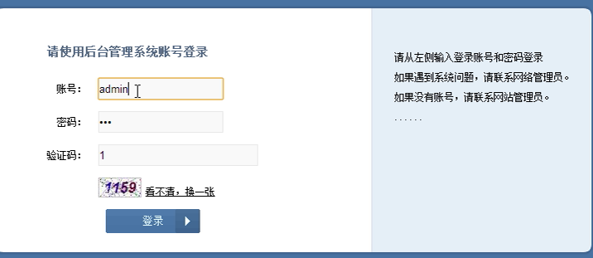

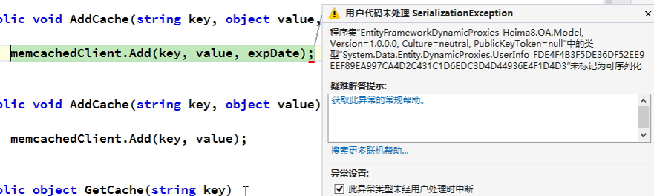

登录之后出错，因为memcache中的内容要是序列化后的内容。

所以要在类上加一个Serializable，但是直接加，没用，然后用另一位什么相似类，我忘记忘记名字了，老师说太麻烦，所以直接去修改tt模版。

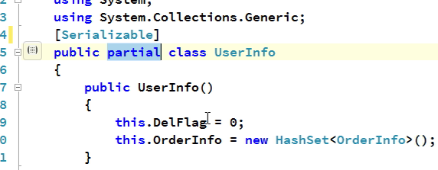

改一下模版就可以了。它会自动序列化。



这样就ok了。登陆成功。

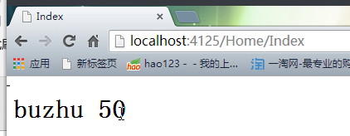

然后改成走普通的HttpRuntime.Cache。

把memcache的注入注释掉。

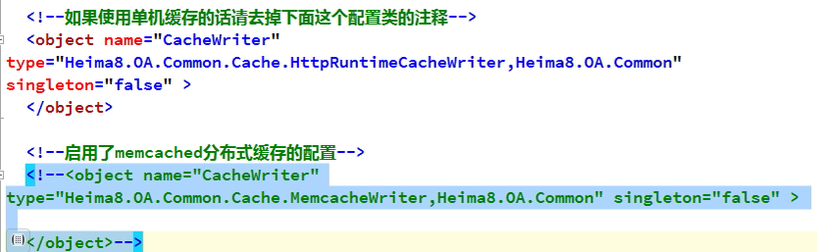

结果重新请求就跳回登陆界面了。

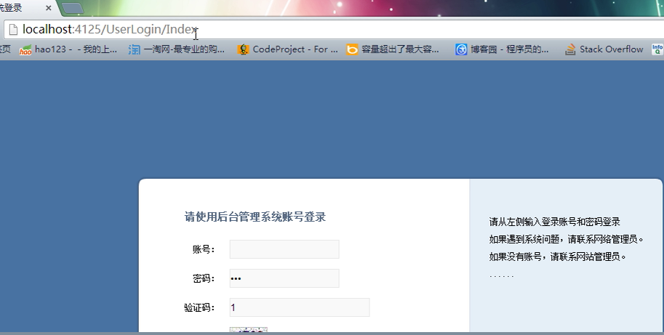

扩展，验证码也是可以放倒memcache中。

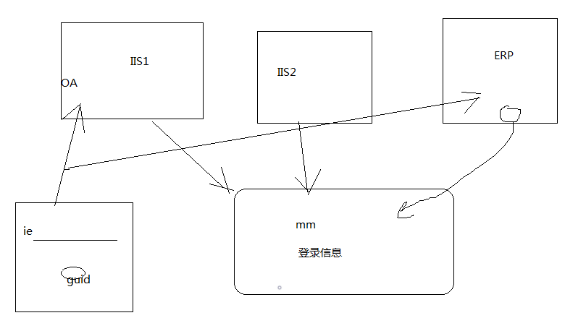

主要就可以实现多台共享登录信息了。

例如只要登录了oa，那打开erp页面，就不需要再次登录了。这就是单点登录。因为都可以拿到当前登录信息的那个guid。

这里的memcache的方式，也是实现单点登录的一种方式。

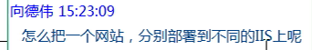

一般情况是不会拆分的。

9.Radis简介

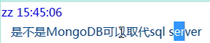

两者相互配合的。

NoSQL简介

介绍redis前，我想还是先认识下NoSQL,即not only sql, 是一种非关系型的数据存储，key/value键值对存储。现有Nosql DB 产品： Redis/MongoDB/Memcached/Hbase/Cassandra/ Tokyo Cabinet/Voldemort/Dynomite/Riak/ CouchDB/Hypertable/Flare/Tin/Lightcloud/ KiokuDB/Scalaris/Kai/ThruDB, 等等~~~

为什么需要NoSQL非关系型数据库？

High performance - 对数据库高并发读写的需求

Huge Storage - 对海量数据的高效率存储和访问的需求

High Scalability && High Availability- 对数据库的高可扩展性和高可用性的需求

Redis简介

Redis的出现，也是为了解决memcache的数据不能持久化。

　　已经有了Membercache和各种数据库，Redis为什么会产生？Redis纯粹为应用而产生，它是一个高性能的key-value数据库。 redis的出现，很大程度补偿了memcached这类keyvalue存储的不足，解决了断电后数据完全丢失的情况；在部分场合可以对关系数据库起到很好的补充作用。性能测试结果表示SET操作每秒钟可达110000次，GET操作每秒81000次（当然不同的服务器配置性能不同）。

　　Redis是一种面向“键/值”对类型数据的分布式NoSQL数据库系统，特点是高性能，持久存储，适应高并发的应用场景。和Memcached类似，它支持存储的value类型相对更多，包括string(字符串)、list(链表)、set(集合)和zset(有序集合)。 这些数据类型支持push/pop、add/remove及取交集并集和差集及更丰富的操作，而且这些操作都是原子性的，支持各种不同方式的排序。redis 与memcached一样，为了保证效率，数据都是缓存在内存中。区别的是redis会周期性的把更新的数据写入磁盘或者把修改 操作写入追加的记录文件，并且在此基础上实现了master-slave(主从)同步。

redis目前提供四种数据类型：string,list,set及zset(sorted set)。

Redis的存储分为内存存储、磁盘存储和log文件三部分，配置文件中有三个参数对其进行配置。

save seconds updates :指出在多长时间内，有多少次更新操作，就将数据同步到数据文件。

appendonly yes/no :是否在每次更新操作后进行日志记录。如果不开启，可能会在断电时导致一段时间内的数据丢失。因为redis本身同步数据 文件是按上面的save条件来同步的，所以有的数据会在一段时间内只存在于内存中。

appendfsync no/always/everysec ：数据缓存同步至磁盘的方式。no表示等操作系统进行数据缓存同步到磁盘，always表示每次更新操作后手动调用fsync()将数据写到磁盘，everysec表示每秒同步一次。

老师的配置：

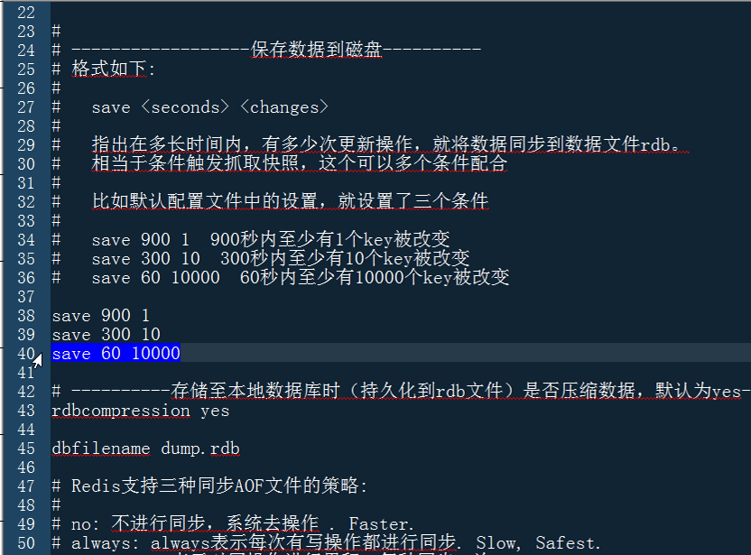



900秒内只要有一个key发生改变就往磁盘上写。



300秒内只要有10个key发生改变就写到磁盘上。如果没有超过就不写了。

这里就是设置内存写到磁盘的条件。

appendonly no :在每次更新操作后进行日志记录。只要即便断电之后，还能通过日志去进行数据恢复。

appendfsync no/always/everysec ：数据缓存同步至磁盘的方式。no表示等操作系统进行数据缓存同步到磁盘，always表示每次更新操作后手动调用fsync()将数据写到磁盘，everysec表示每秒同步一次。

always，每次更新操作都写入，就相当于和数据库是一样的了。性能肯定是下降了。

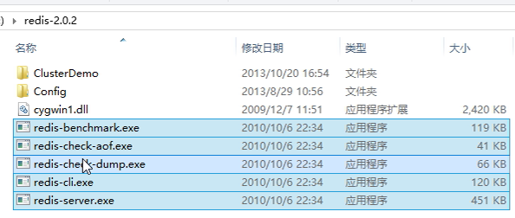

Redis跟memcache一样，windows系统下不是官方支持的，这里只是爱好者们把它从Linux转到windows平台下来的，所以真正运行，真正生产环境当中，不可能用windows版本的，windows版本只是学习开发用的。

真正的生产环境当中，memcache，Redis，都是跑在Linux操作系统当中的。

！！！老师表示搞个虚拟机，然后然后装个Linux操作系统，自己玩去！

我自己下载安装了64位的Redis服务。



我自己度娘了之后测试了下，可以set和get了，开森！

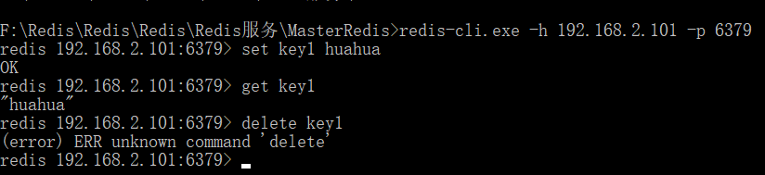

看到了数据：

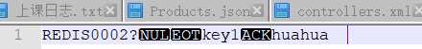

删除也成功：

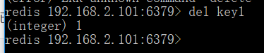

现在尝试用命令打开：

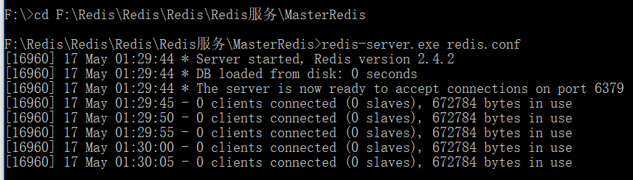

不知道什么情况，连不上，囧了个囧。



压力测试的小工具。

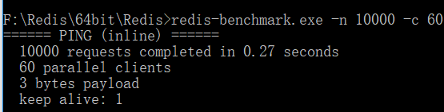

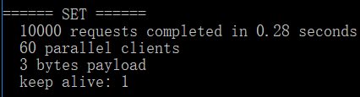

cpu的利用率一下就从6%跳到44%了。

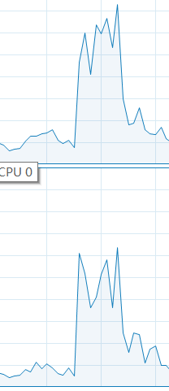

原文：

**benchmark工具测试信息：**

向redis服务器发送10万个请求，每个请求附带60个并发客户端

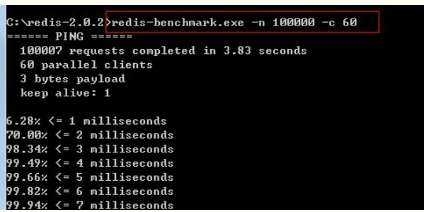

哎呀，我的电脑有点吃不消了，不过最终还是显示出了4.03秒完成了10万个请求的测试，

部分结果截图如下：

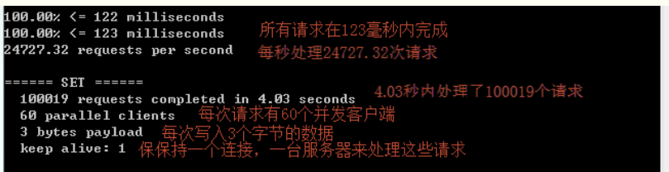

10.Radis配置及使用

11.redis与Memcache区别

一个主数据库，两个从数据库。

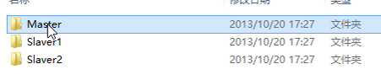

slaveof 从属于谁

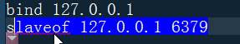

端口和主数据库的端口不一样。

这里的从数据库端口改变，因为都运行在我们的机子，一台电脑上，肯定要区分。是模拟以后不同的服务器？



slaveof之后，就是对方的从数据库，奴隶，数据就同步了。必须写到主库里面，数据才能同步到从数据库中。

如果主库挂掉，那其中一个从库会自动起义成为新的主库。

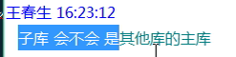

可以的。当前从库又变成另外库的的主库，这种交叉的主从库，会更安全。

这样就做成了一个Redis的集群了。

先启动主服务，后启动两个从服务。再去连主服务的ip和端口。

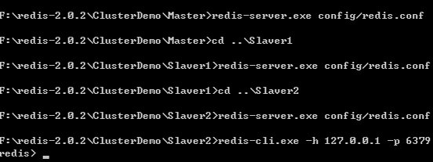

当在主数据库上设置数据之后，从数据库也能拿到这个数据。

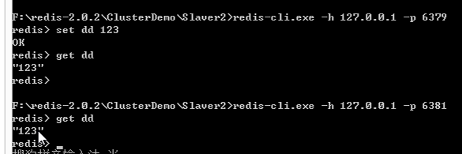

自己也做了测试：

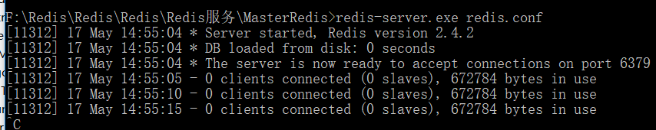

连接上主数据库之后可以按Crtl+c退出然后连接从数据库。命令是一样的，可以通过箭头取选择。另外..就是回到上一个文件夹。

可以了，我把里面的redis.conf的ip地址换成自己的就好了。

成功了，哪怕之前没同步前的，放在主数据库中的资料也自动同步到了从数据库

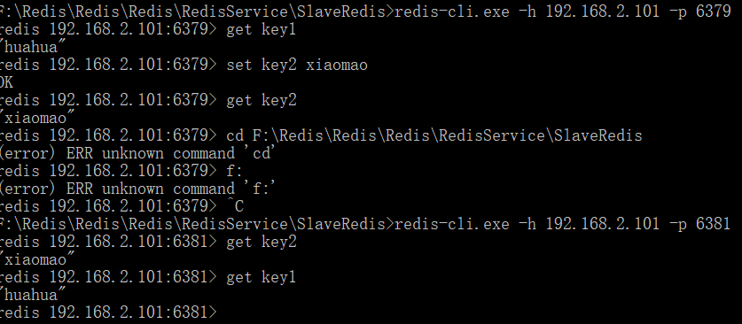

这样就ok，成为集群了。

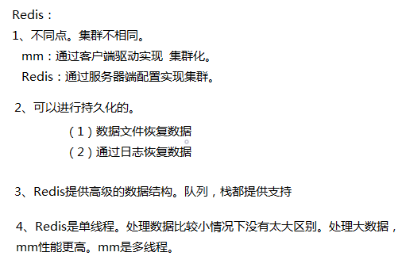

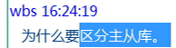

读写分离，主数据库拿来写，这样插入的数据都会自动同步到从数据库中，而从数据库就专门拿来查询。

这样就实现了压力分摊。

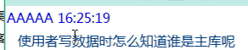

自己配的，还不知道哪个是主数据库吗。

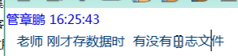

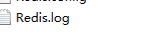

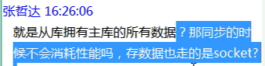

同步肯定消耗性能，所以memcache不做集群，就是为了让服务器端性能达到最优。

同步走的是快照。

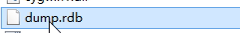

数据会越来越大，比方新浪，有几个g，如果断点什么的，用这个恢复数据，速度会非常非常慢。而且依然有可能一部分数据会丢失的。有一部分数据还在内存中，没有集成到磁盘上。

新浪微博的解决方法：先通过rdb恢复大部分的数据，再用日志Redis.log恢复另外小部分的数据，这样就搞定了。

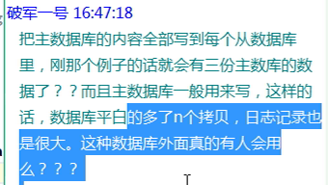

磁盘是占用了，因为多了拷贝，但同时内存也多出来了。集群。

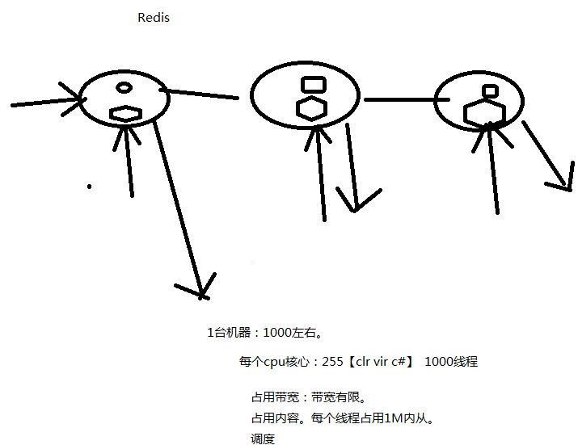

每台机器，一秒钟能接受的连接，视机子性能而定，老师当时差不多1000左右，其他的就要在队列中等。

老师讲到的方向，百度，淘宝，谷歌，几千台的pc机一起工作，而不再是以前的服务器，服务器太贵了。而且一台pc机挂了不影响，其他的照旧工作。而且谷歌专门为这几千台pc机写了个分布式操作系统。

服务器只需要主机就可以了，机箱都可以扯了。（我想到了比特币的矿机，似乎也是这样）不要鼠标，显示屏，键盘这些。

主要配下cpu，内存，硬盘。显卡，网卡不要太差就可以了。

老师表示以后都要往这种方向走，一台机器肯定顶不住压力的，要学会分流。如果把压力全压在一台机器上，肯定会把机器压死的。京东的服务器当掉就是这个原因，服务器吃不消这个压力。

压力分流，也就是把请求分发到不同的机器上。几台，几十台，几百条，甚至是几千台。

数据多不是关键，顶不住压力才蛋疼了。服务器一当机，这么多在线用户怎么办。就没人用了。

12.分布式队列

先要添加三个引用

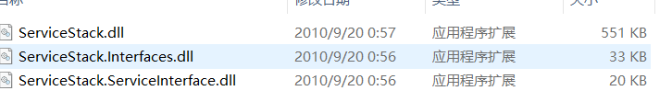

RedisDemo：

static void Main(string[] args)

{

var client = new RedisClient("192.168.2.101", 6379);

//最后一个参数为我们排序的依据

#region Redis 支持排序集合

var s = client.AddItemToSortedSet("12", "百度", 400);

client.AddItemToSortedSet("12", "谷歌", 300);

client.AddItemToSortedSet("12", "阿里", 200);

client.AddItemToSortedSet("12", "新浪", 100);

client.AddItemToSortedSet("12", "人人", 500);

//升序获取最一个值:"新浪"

var list = client.GetRangeFromSortedSet("12", 0, 2);

foreach (var item in list)

{

Console.WriteLine(item);

}

////降序获取最一个值:"人人"

//从第0个开始，到第0个结束，也就是取第一个

list = client.GetRangeFromSortedSetDesc("12", 0, 0);

foreach (var item in list)

{

Console.WriteLine(item);

}

执行结果：

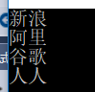

我做了修改，把client全部换成从数据的readClient1，用从数据库去查找，结果也是一样的。

static void Main(string[] args)

{

var client = new RedisClient("192.168.2.101", 6379);

var readClient1 = new RedisClient("192.168.2.101", 6381);

//var readClient2 = new RedisClient("192.168.1.100", 6382);

//最后一个参数为我们排序的依据

#region Redis 支持排序集合

var s = client.AddItemToSortedSet("12", "百度", 400);

client.AddItemToSortedSet("12", "谷歌", 300);

client.AddItemToSortedSet("12", "阿里", 200);

client.AddItemToSortedSet("12", "新浪", 100);

client.AddItemToSortedSet("12", "人人", 500);

//升序获取最一个值:"新浪"

//var list = client.GetRangeFromSortedSet("12", 0, 2);

var list = readClient1.GetRangeFromSortedSet("12", 0, 2);

foreach (var item in list)

{

Console.WriteLine(item);

}

////降序获取最一个值:"人人"

//从第0个开始，到第0个结束，也就是取第一个

//list = client.GetRangeFromSortedSetDesc("12", 0, 0);

list = readClient1.GetRangeFromSortedSetDesc("12", 0, 0);

foreach (var item in list)

{

Console.WriteLine(item);

}

#endregion

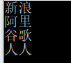

嘿嘿，小窃喜，用主数据库写入，然后用从数据库读写了，呱呱。

接下来的功能：

#region redis最基本的功能 ---分布式缓存

client.Add("ssss", "ssss", DateTime.Now.AddMinutes(20));

#endregion

#region 数据结构：队列 + 栈

前面的名字LogQueue是队列名，这里两个表示同一个队列中。

client.EnqueueItemOnList("LogQueue", "错误....");

client.EnqueueItemOnList("LogQueue", "错误2....");

string str = client.DequeueItemFromList("LogQueue");

队列先进先出，所以这里是错误….

Console.WriteLine(str);

client.PushItemToList("fz", "1");

client.PushItemToList("fz", "2");

这里是栈，先进后出，所以显示2

Console.WriteLine(client.PopItemFromList("fz"));

我存入数据，就去db中看，但是没有，但后来自动就加进去了。才理解save的含义

# 快照配置

# 注释掉“save”这一行配置项就可以让保存数据库功能失效

# 设置sedis进行数据库镜像的频率。

# 900秒（15分钟）内至少1个key值改变（则进行数据库保存--持久化）

# 300秒（5分钟）内至少10个key值改变（则进行数据库保存--持久化）

# 60秒（1分钟）内至少10000个key值改变（则进行数据库保存--持久化）

save 900 1

save 300 10

save 60 10000

一旦满足上面的save条件，数据就自动进行保存，也就是持久化工作，写入了硬盘。真的好用啊，呱！



这里的分布式队列可以用到写入日志上。

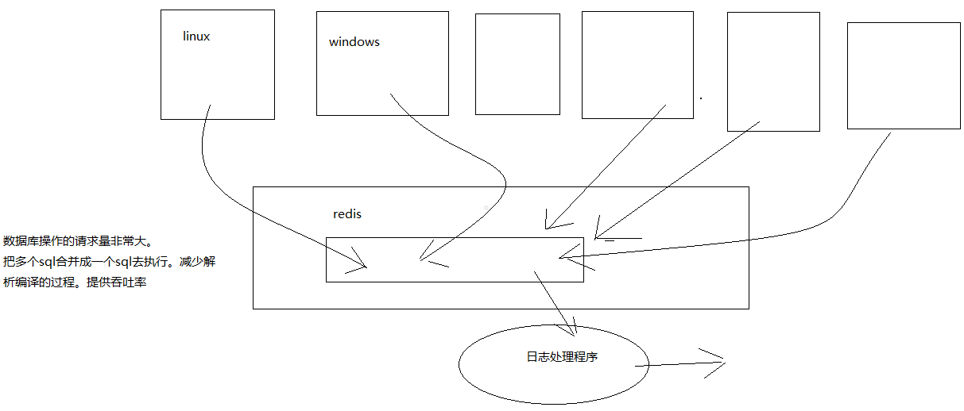

所有的服务器都要把日志记录到同一个位置，之前是写入队列，然后再开一下线程专门写入对应的位置。用了观察者模式。

这里用分布式去做。所有的服务器，，只要出了异常，都写到Redis的分布式队列上来，然后另外的日志处理程序只要去Redis的队列中拿就可以了。

所以可以把之前写的，写入本地缓存队列，改成写入分布式队列，再次高大上起来了！！！

同步比较弱，老师说，似乎什么东西的同步都弱，都要借助第三方程序来处理。

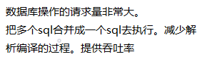

比方淘宝，数据库请求特别大，一秒钟可能来了上万个sql脚本。如果每个都去执行，可能速率很慢。最好是批量的，一次提交10个，或者一次提交20个。那只要就提高了咱们数据库的吞吐率。

但这里，执行sql脚本的服务有很多，有可能部署在Linux操作系统上，也可能是部署在windows操作系统上，那咱们想做到批量提交，而且提交是有顺序的，执行也是有顺序的，那就可以用这里的分布式队列了。

可以把所有服务器上的sql脚本都放到分布式队列上来，然后有一个程序，批量地从队列中去获得这些sql脚本，然后执行。

淘宝这些都是这么做的。修改插入删除这些都行。查询不行，查询要立即执行的！查询不想让它等待响应，而要立即查询的。

哇擦擦，感觉好厉害啊。

！！！自己的总结，感觉这种需要处理的东西，先全部塞进中间项的队列中，再另开一个线程或者程序去队列中按顺序获取，然后后台执行，是这类问题的一种可靠的，通用的解决方法啊。我一定要get！get！get！

另外，所有用到队列的地方都可以用分布式队列！！！只要走向分布式，这种高级的数据结构，肯定是需要的。

老师回忆之前做的消息分发的案例，服务端，pc端，网页端可能都会来消息，如果每个端口来消息都要去回复，那太痛苦了。所以又可能用这种方式，交给专业的程序来做。想到了类，一个类做一件事，这里的程序也是，一个程序程序做一件事。其他的，比方消息，都放到队列中，然后交给专业的，专门复制发消息的程序来做。它会自动地去队列中去，然后有序地发消息。完成使命！

感觉是把一连串的事情分成一个又一个小块，然后分开来去做，而不再需要连续。看样子平时的日常是要连续，生活，生命，但计算机的数据，碎尸的世界啊，通通拆散来，各管各来，最快效率完成就是。管它饿不饿呢，肚子先吃，也管它有没有想要拉屎，菊花时刻控制线程在拉就是。或者来个惰性机制，拉过以后，十分钟不启动监视线程？

很粗俗啊。我自己的例子。

把异常写进分布式队列中去之后，那咱们的这个日志记录就变成分布式日志记录，更加高大上，有逼格了。

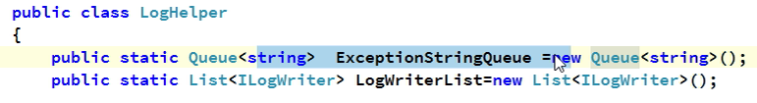

另外，也可以把缓存写进Redis当中，之前是写进memcache或者HttpRuntime.Cache中。也又高大上起来了。

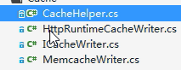

此外，登录也可以写进Redis中。之前是写到了memcache中。

至于切换的话，还是走的Spring.Net

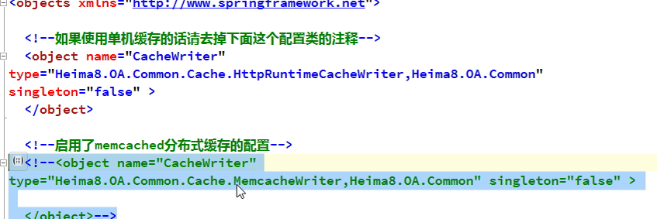

13.OA主框架上

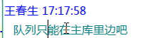

老师表示写是在主库，从库中也都有这个数据。

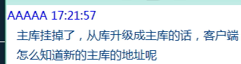

看下面的资料：



要在Linux上安装软件，就会自动配了。

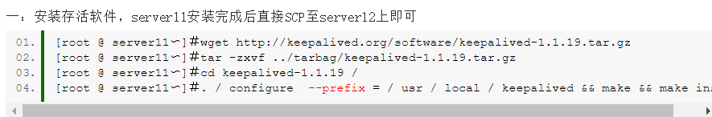

ligerui，从easy-ui演变过来的。

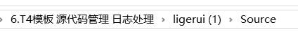

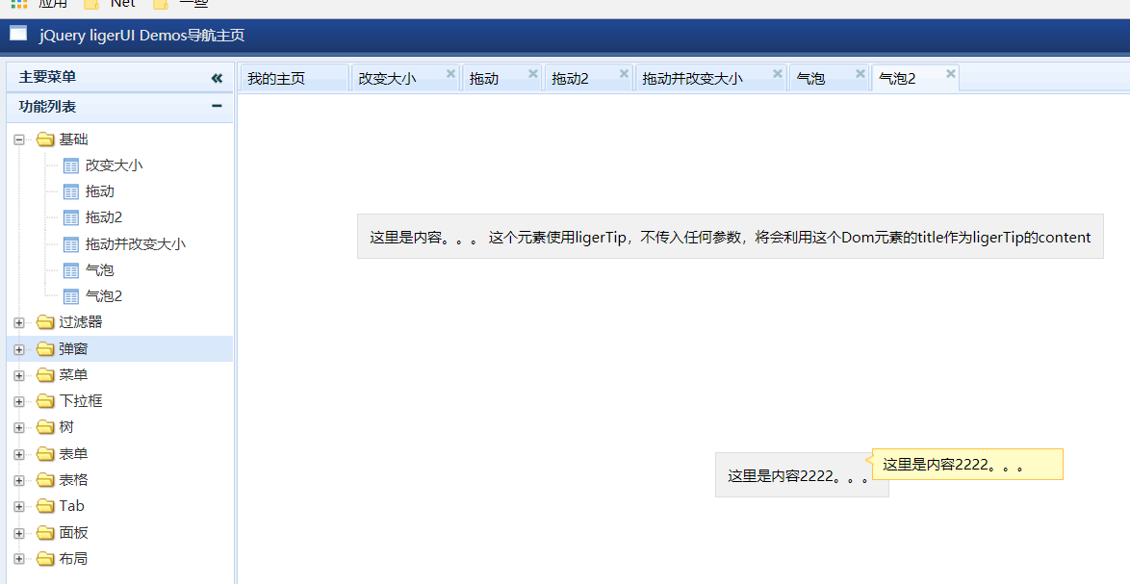

下面进入老掉牙的OA系统。

登录：

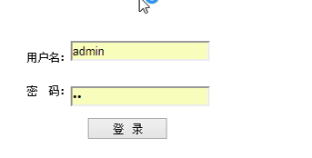

最先展示门户网页：

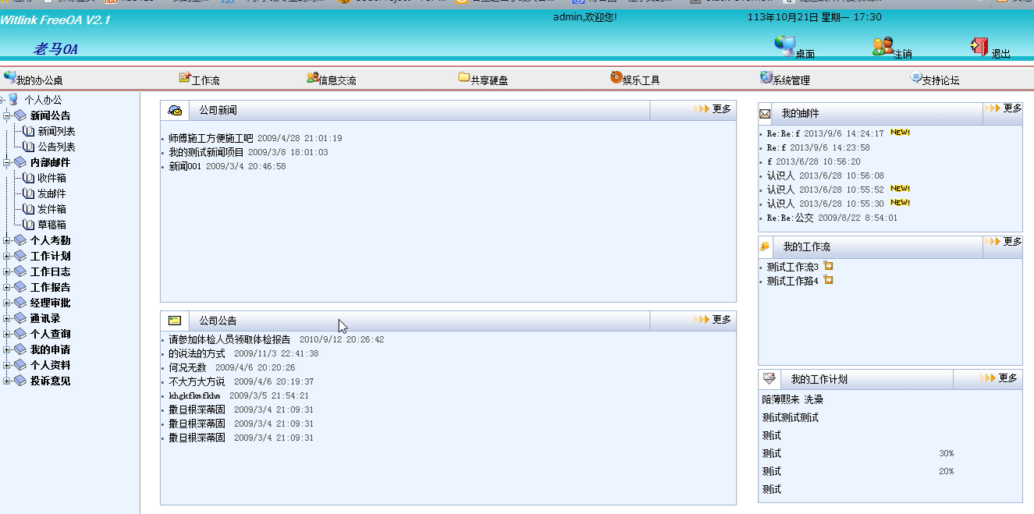

这里面一个又一个的div要做成下面的这种可拖动的模式，而且，系统会自动记录我之前拖动过的位置，下次登录，自动响应到我所保存的。

div建立个编号，然后按顺序记录到数据库中，下次登录，直接按顺序来加载就可以了。

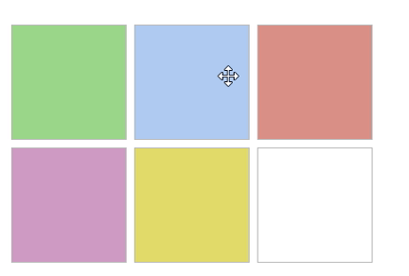

咱们做这种主框架，看起来很舒服，很高大上啊。跟电脑桌面一模一样。纯模拟windows桌面的方式。

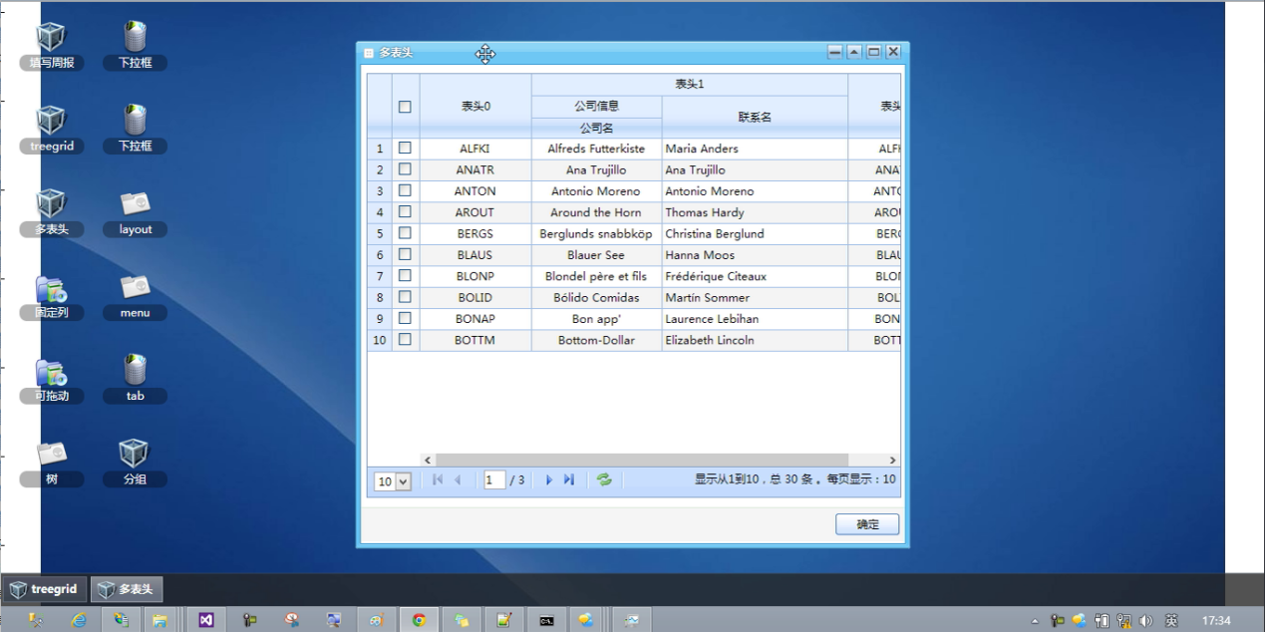

把整个网页扒下来，扒到我们自己的前台页面。

再把整个文件夹拽到Content当中。

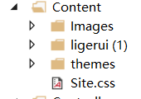

先把base校验给关掉，，不然网页每次都跳去登录页面了。

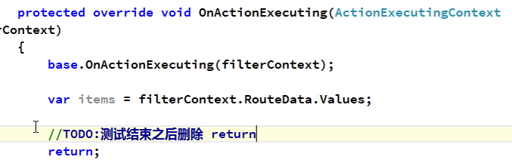

TODO在任务列表中可以看到。

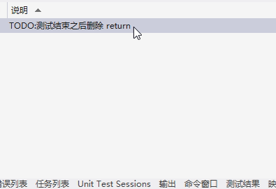

等全部测试好了，再把TODO删了。老师加了4个0

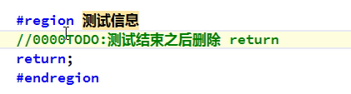

14.OA主框架下

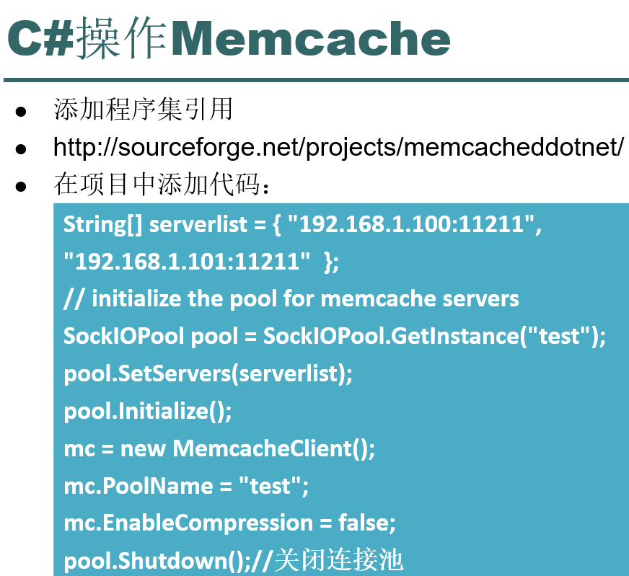

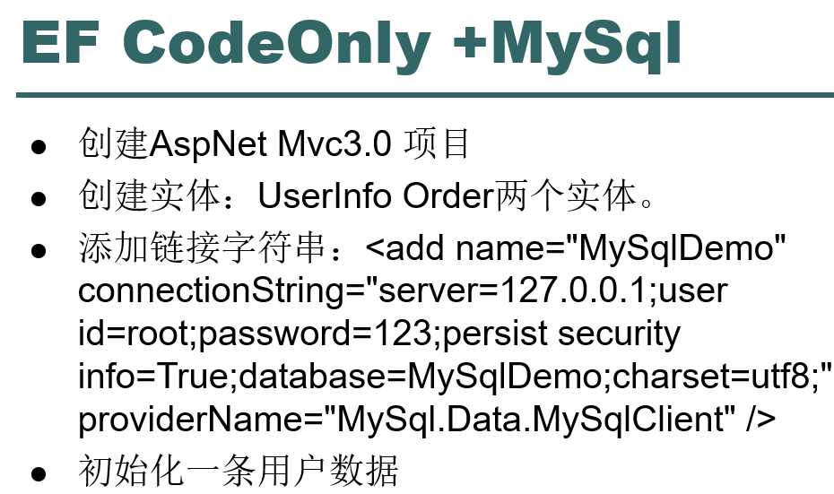

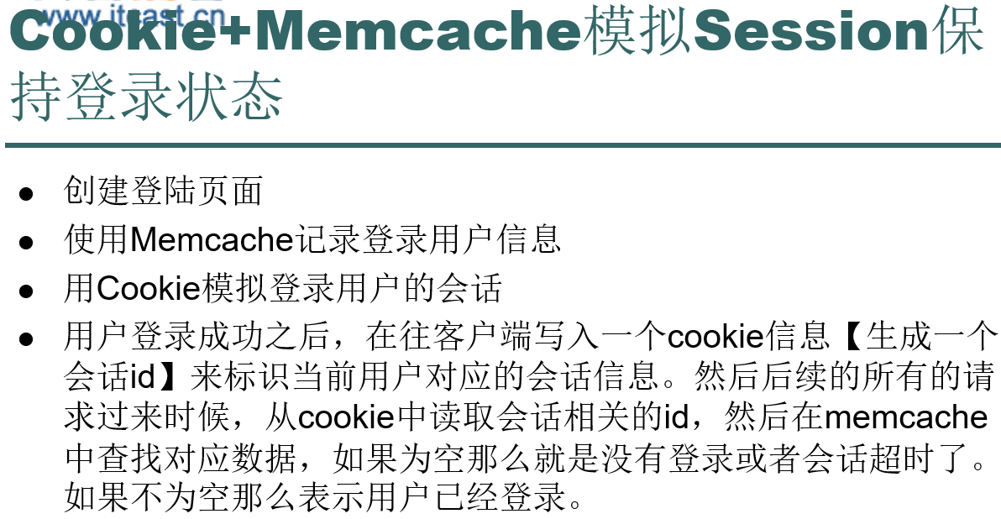

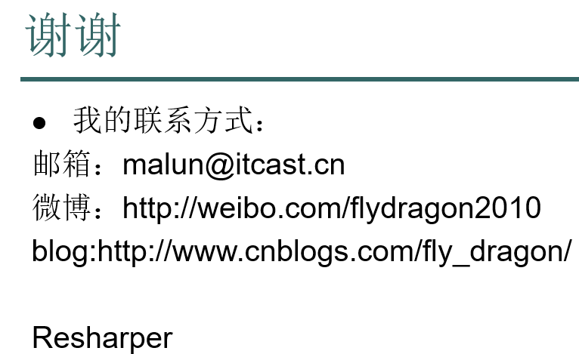

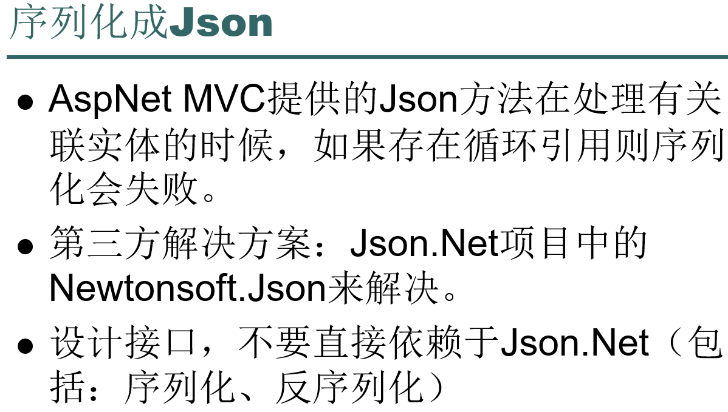

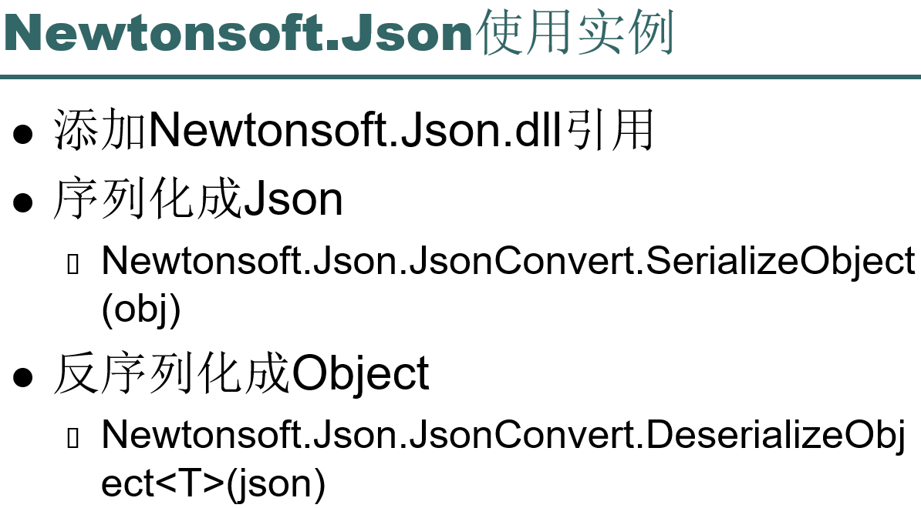

课时9——权限设计以及用户管理

视频目录：

1.主框架样式一

2.主框架样式二

3.主框架搭建完成

4.OA权限介绍

5.权限设计

6.JQ EasyUi用户列表展示

7.JQ EasyUi用户添加

8.JQ EasyUi用户添加完成

9.JQ EasyUi用户批量删除

10.JQ EasyUi用户删除完成

11.JQ EasyUi用户修改

上课日志：

1、主框架搭建完成

2、权限设计

3、用户crud 多条件查询

4、角色...

具体：

课时9——权限设计以及用户管理

视频目录：

1.主框架样式一

主页面前台页面——Index.cshtml：

@using System.Text

@using Heima8.OA.Model

@{

Layout = null;

}

<!DOCTYPE html PUBLIC "-//W3C//DTD XHTML 1.0 Transitional//EN" "http://www.w3.org/TR/xhtml1/DTD/xhtml1-transitional.dtd">

<html xmlns="http://www.w3.org/1999/xhtml">

<head>

<title></title>

<link href="~/Content/ligerui%20(1)/Source/lib/ligerUI/skins/Aqua/css/ligerui-all.css" rel="stylesheet" type="text/css" />

<script src="~/Content/ligerui%20(1)/Source/lib/jquery/jquery-1.3.2.min.js" type="text/javascript"></script>

<script src="~/Content/ligerui%20(1)/Source/lib/ligerUI/js/core/base.js" type="text/javascript"></script>

<script src="~/Content/ligerui%20(1)/Source/lib/ligerUI/js/ligerui.all.js"></script>

<style type="text/css">

.l-case-title {

font-weight: bold;

margin-top: 20px;

margin-bottom: 20px;

}

body, html {

width: 100%;

height: 100%;

}

* {

margin: 0;

padding: 0;

}

#winlinks {

position: absolute;

left: 20px;

top: 20px;

width: 100%;

}

#winlinks ul {

position: relative;

}

#winlinks li {

width: 70px;

cursor: pointer;

height: 80px;

position: absolute;

z-index: 101;

list-style: none;

text-align: center;

}

#winlinks li img {

width: 36px;

height: 36px;

}

#winlinks li span {

background: none repeat scroll 0 0 rgba(0, 0, 0, 0.3);

border-radius: 10px 10px 10px 10px;

display: block;

font-size: 12px;

margin-top: 1px;

color: White;

line-height: 18px;

text-align: center;

}

#winlinks li.l-over div.bg {

display: block;

}

#winlinks li div.bg {

display: none;

position: absolute;

top: -2px;

left: -2px;

z-index: 0;

width: 75px;

height: 64px;

-webkit-border-radius: 5px;

-moz-border-radius: 5px;

border-radius: 5px;

background: #000;

opacity: 0.1;

filter: alpha(opacity=10);

}

.l-taskbar-task-icon {

top: 3px;

left: 6px;

background-image: none;

}

.l-taskbar-task-content {

margin-left: 30px;

}

.l-taskbar-task-icon img {

width: 22px;

height: 22px;

}

</style>

<script type="text/javascript">

$(function() {

$("#layout1").ligerLayout();

});

</script>

</head>

<body style="overflow: hidden; background: url(/Content/Images/7_7.jpg) no-repeat center center;">

<!----------------------网页的头部 开始------------------------->

<div style="background: url(/Content/Images/bg3.png) repeat-x;height: 67px;" >

<img src="~/Content/Images/logo.gif" style="float: left;" />

<h1 style="float: left;margin-top: 35px;">黑马8期 OA办公系统</h1>

<img src="~/Content/Images/big.png" style="float: right;" />

</div>

<!----------------------网页的头部 结束------------------------->

<!----------------------网页的工作区域 开始------------------------->

<div id="layout1">

<div position="center" style="overflow: hidden; background: url(/Content/Images/7_7.jpg) no-repeat center center;" >

<div id="winlinks">

<ul>

</ul>

</div>

</div>

</div>

<!----------------------网页的工作区域 结束------------------------->

</body>

<script type="text/javascript">

var LINKWIDTH = 90, LINKHEIGHT = 90, TASKBARHEIGHT = 43;

var winlinksul = $("#winlinks ul");

//点击图标的时候打开对话框

function f_open(url, title, icon) {

var win = $.ligerDialog.open(

{

height: 500, url: url, width: 750, showMax: true, showToggle: true, showMin: true, isResize: true, modal: false, title: title, slide: false, buttons: [

{

text: '确定', onclick: function (item, Dialog, index) {

win.hide();

}

}

]

});

var task = jQuery.ligerui.win.tasks[win.id];

if (task) {

$(".l-taskbar-task-icon:first", task).html('<img src="' + icon + '" />');

}

return win;

}

@{

List<ActionInfo> menus = ViewBag.AllMenu;

StringBuilder sb =new StringBuilder();

foreach (var actionInfo in menus)

{

sb.Append("{");

sb.AppendFormat(" icon: '{0}', title: '{1}', url: '{2}' ", actionInfo.MenuIcon, actionInfo.ActionName, actionInfo.Url);

sb.Append("},");

}

string str = sb.ToString().TrimEnd(',');

}

//窗口里面所有的图标数据

var links = [

@Html.Raw(str)

];

//窗口发生变化的时候图标自适应

function onResize() {

var linksHeight = $(window).height() - TASKBARHEIGHT;

var winlinks = $("#winlinks");

winlinks.height(linksHeight);

var colMaxNumber = parseInt(linksHeight / LINKHEIGHT);//一列最多显示几个快捷方式

for (var i = 0, l = links.length; i < l; i++) {

var link = links[i];

var jlink = $("li[linkindex=" + i + "]", winlinks);

var top = (i % colMaxNumber) * LINKHEIGHT, left = parseInt(i / colMaxNumber) * LINKWIDTH;

if (isNaN(top) || isNaN(left)) continue;

jlink.css({ top: top, left: left });

}

}

//图标的初始化工作

function linksInit() {

for (var i = 0, l = links.length; i < l; i++) {

var link = links[i];

var jlink;

var jlink = $("<li></li>");

jlink.attr("linkindex", i);

jlink.append("<img src='" + link.icon + "' />");

jlink.append("<span>" + link.title + "</span>");

jlink.append("<div class='bg'></div>");

jlink.hover(function () {

$(this).addClass("l-over");

}, function () {

$(this).removeClass("l-over");

}).click(function () {

var linkindex = $(this).attr("linkindex");

var link = links[linkindex];

f_open(link.url, link.title, link.icon);

});

jlink.appendTo(winlinksul);

}

}

$(window).resize(onResize);

$.ligerui.win.removeTaskbar = function () { }; //不允许移除

$.ligerui.win.createTaskbar(); //页面加载时创建任务栏

linksInit();

onResize();

</script>

</html>

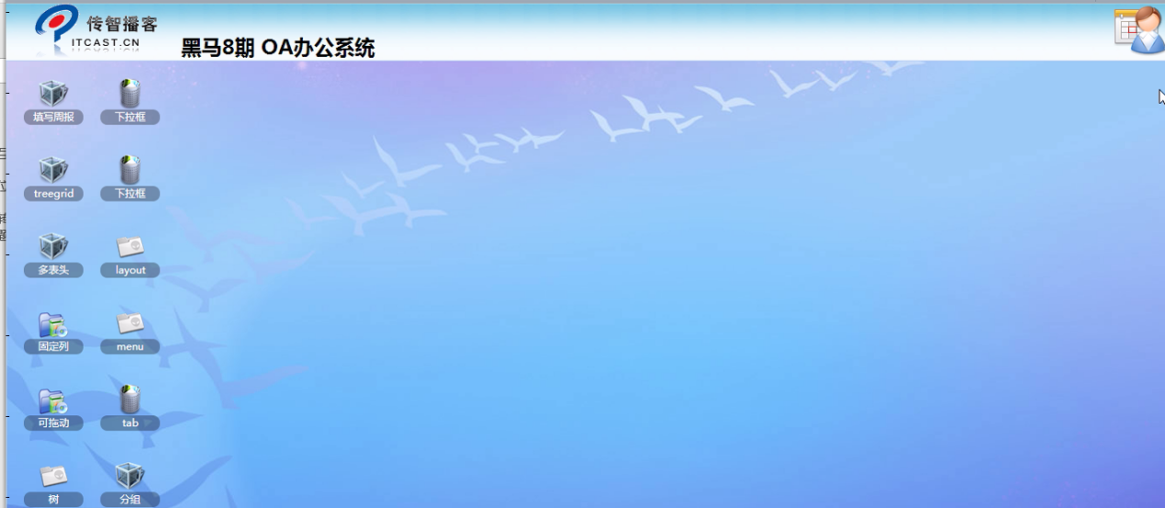

最上面头部如果要加天气预报，上网搜一个天气预报的WebService，调一下就可以了。

其他的，类似股票什么的，也都有WebService的。



放了一个图片在这，设置鼠标进入和离开事件，进入，显示原本隐藏的div，上面有注销啊，关闭啊，登录啊，这种可点击的按钮，一点击，页面实现跳转。然后鼠标的样式可以变成小手。

可以说说之前用的系统，左边是树状的，看去很冗余，后面模仿WebQQ做了桌面式交互的方式。

原本的：

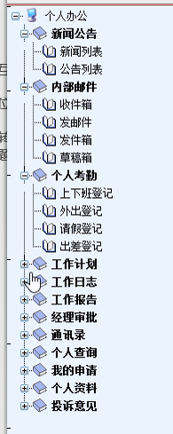

为了模仿得更像，可以在左下角做一个开始图片，一旦移动上去，就出现所有的可以选择的按钮。

当然，如果要适应多元化的员工，可以设置win10版本，Mac版本，以及中英文可以切换。大伙儿自行选择。

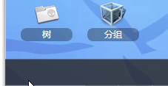

2.主框架样式二

用JQueryzTree（也是国产的插件）实现传统的树状的框架。



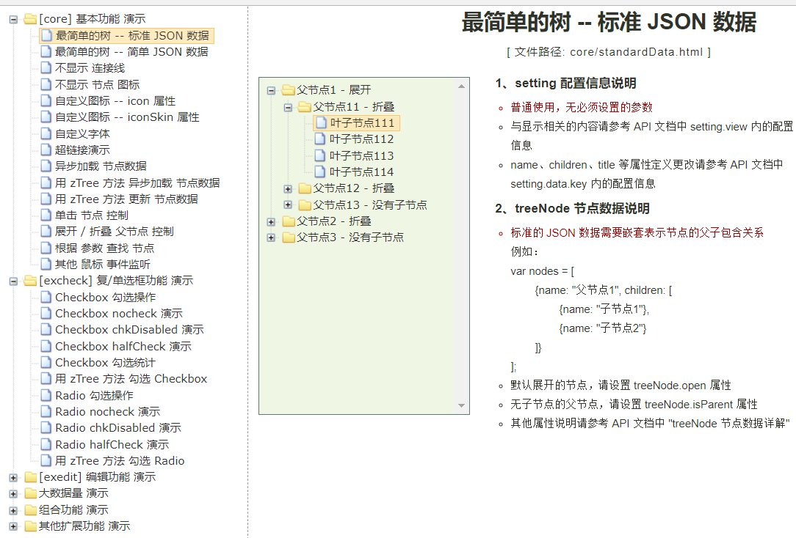

步骤：

（1）先用ligerui搭好主页面框架。

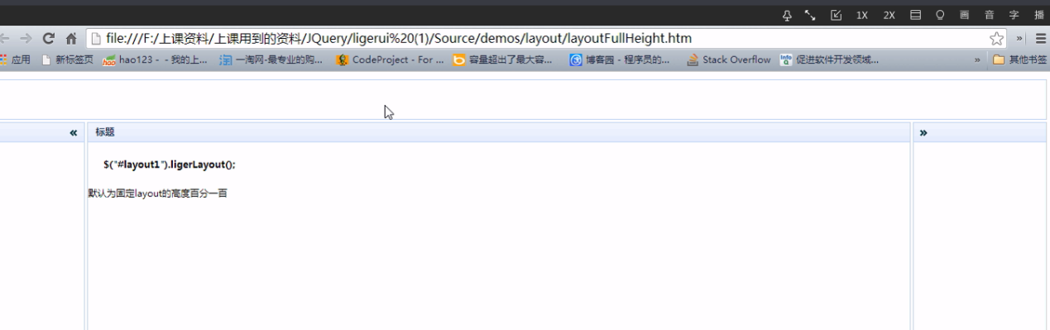

（2）再把zTree写入left div中。

@{

Layout = null;

}

<!DOCTYPE html>

<html>

<head>

<meta name="viewport" content="width=device-width" />

<title>TreeIndex</title>

<link href="~/Content/JQuery%20zTree%20v3.5.12/css/zTreeStyle/zTreeStyle.css" rel="stylesheet" />

<link href="~/Content/ligerui%20(1)/Source/lib/ligerUI/skins/Aqua/css/ligerui-all.css" rel="stylesheet" />

<link href="~/Content/ligerui%20(1)/Source/lib/ligerUI/skins/ligerui-icons.css" rel="stylesheet" />

<script src="~/Content/ligerui%20(1)/Source/lib/jquery/jquery-1.5.2.min.js"></script>

<script src="~/Content/ligerui%20(1)/Source/lib/ligerUI/js/core/base.js"></script>

<script src="~/Content/ligerui%20(1)/Source/lib/ligerUI/js/ligerui.all.js"></script>

<script src="~/Content/JQuery%20zTree%20v3.5.12/js/jquery.ztree.all-3.5.js"></script>

<script type="text/javascript">

$(function () {

$("#layout1").ligerLayout({ leftWidth: 251 });

});

</script>

<SCRIPT type="text/javascript">

<!--

var setting = {

data: {

simpleData: {

enable: true

}

},

callback: {

onClick: function (event, treeId, treeNode) {

alert(treeId);

alert(treeNode.name + " " + treeNode.pId);

}

},

check: {

enable: true,

chkStyle: "radio",

chkboxType: { "Y": "p", "N": "s" }

}

};

真正项目中，要从后台异步请求返回数据，然后给zNodes赋值一个json数据就可以了。

var zNodes = [

{ id: 1, pId: 0, name: "父节点1 - 展开", open: true },

{ id: 11, pId: 1, name: "父节点11 - 折叠" },

{ id: 111, pId: 11, name: "叶子节点111" },

{ id: 112, pId: 11, name: "叶子节点112" },

{ id: 113, pId: 11, name: "叶子节点113" },

{ id: 114, pId: 11, name: "叶子节点114" },

{ id: 12, pId: 1, name: "父节点12 - 折叠" },

{ id: 121, pId: 12, name: "叶子节点121" },

{ id: 122, pId: 12, name: "叶子节点122" },

{ id: 123, pId: 12, name: "叶子节点123" },

{ id: 124, pId: 12, name: "叶子节点124" },

{ id: 13, pId: 1, name: "父节点13 - 没有子节点", isParent: true },

{ id: 2, pId: 0, name: "父节点2 - 折叠" },

{ id: 21, pId: 2, name: "父节点21 - 展开", open: true },

{ id: 211, pId: 21, name: "叶子节点211" },

{ id: 212, pId: 21, name: "叶子节点212" },

{ id: 213, pId: 21, name: "叶子节点213" },

{ id: 214, pId: 21, name: "叶子节点214" },

{ id: 22, pId: 2, name: "父节点22 - 折叠" },

{ id: 221, pId: 22, name: "叶子节点221" },

{ id: 222, pId: 22, name: "叶子节点222" },

{ id: 223, pId: 22, name: "叶子节点223" },

{ id: 224, pId: 22, name: "叶子节点224" },

{ id: 23, pId: 2, name: "父节点23 - 折叠" },

{ id: 231, pId: 23, name: "叶子节点231" },

{ id: 232, pId: 23, name: "叶子节点232" },

{ id: 233, pId: 23, name: "叶子节点233" },

{ id: 234, pId: 23, name: "叶子节点234" },

{ id: 3, pId: 0, name: "父节点3 - 没有子节点", isParent: true }

];

$(document).ready(function () {

$.fn.zTree.init($("#treeDemo"), setting, zNodes);

});

//-->

</SCRIPT>

</head>

<body>

<div id="layout1">

<div position="left">

<ul id="treeDemo" class="ztree"></ul>

</div>

<div position="center" title="标题">

<h4>$("#layout1").ligerLayout(); </h4>

默认为固定layout的高度百分一百

</div>

<div position="right"></div>

<div position="top"></div>

<div position="bottom"></div>

</div>

<div style="display: none;">

</div>

</body>

</html>

这样树状的节点内容就有了。

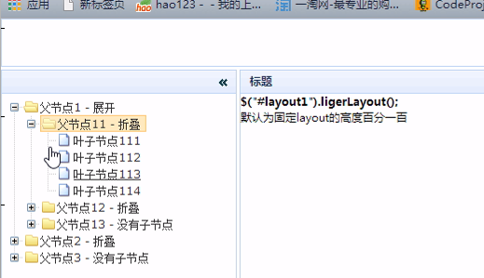

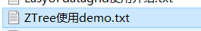

老师做项目，自己总结的。可以看。

这是走的JQuery的前端，轻量级。

而下面这个走的是服务器端控件，没点一次，往后台提交一次。

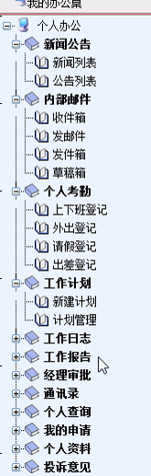

以后主流框架就看Web QQ，还有淘宝，一般都引领了主流。

3.主框架搭建完成

目前做好的，都是搭框架，不仅仅是适合oa，什么项目都可以用，目前的整体框架。

4.OA权限介绍

**应用程序权限设计**

我们在开发系统的时候，经常会遇到系统需要权限控制，而权限的控制程度不同有不同的设计方案。

1.       基于角色的权限设计

这种方案是最常见也是比较简单的方案，不过通常有这种设计已经够了，所以微软就设计出这种方案的通用做法，这种方案对于每一个操作不做控制，只是在程序中根据角色对是否具有操作的权限进行控制；这里我们就不做详述

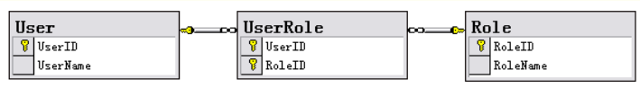

2.       基于操作的权限设计

这种模式下每一个操作都在数据库中有记录，用户是否拥有该操作的权限也在数据库中有记录，结构如下：

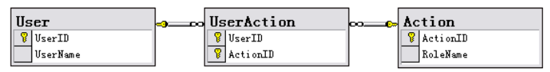  
但是如果直接使用上面的设计，会导致数据库中的UserAction这张表数据量非常大，所以我们需要进一步设计提高效率，请看方案3

老师表示，这里的Action动作就相当于一个Http请求。

比方，用户关联到了注册的动作（http请求，我自己理解就是当前注册版块的url地址），那用户就具备注册的权限。如果关联到了

缺点就是oa系统的动作成千上万，可能特别多，这个动作和用户关联起来，可能特别麻烦。

而且，比方研发部门下的员工，拥有同样的动作。但每个人都要设置一遍，太冗余了，太重复了。于是第三种权限设计出现了。

3.       基于角色和操作的权限设计

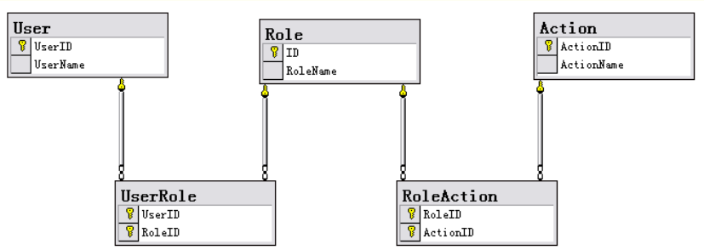  
如上图所示，我们在添加了Role，和RoleACTION表，这样子就可以减少USERACTION中的记录，并且使设计更灵活一点。

但是这种方案在用户需求的考验之下也可能显得不够灵活够用，例如当用户要求临时给某位普通员工某操作权限时，我们就需要新增加一种新的用户角色，但是这种用户角色是不必要的，因为它只是一种临时的角色，如果添加一种角色还需要在收回此普通员工权限时删除此角色，我们需要设计一种更合适的结构来满足用户对权限设置的要求。

这里先把动作关联到角色上，相当于角色对于权限做了一个分组，然后再让用户关联到角色上去，只要关联到了某个角色，就通过这个角色关联到了一组权限当中。比方研发部门的员工就可以加上一个研发部门的角色，那研发部门关联的所有权限，就全部加到研发部门的员工上面去了。

缺点是不够灵活，就比方想要研发人员A不具有研发人员角色对应的权限中的某一条B，这样就没法操作了。可能要新增加一个角色了，可是这样太麻烦了。

4.       2,3组合的权限设计，其结构如下：

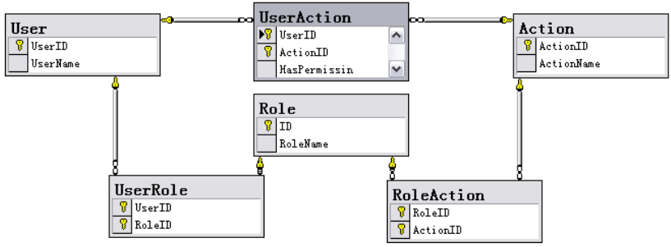  
我们可以看到在上图中添加了UserAction表，使用此表来添加特殊用户的权限，改表中有一个字段HasPermission可以决定用户是否有某种操作的权限，改表中记录的权限的优先级要高于UserRole中记录的用户权限。这样在应用程序中我们就需要通过UserRole和UserAction两张表中的记录判断权限。

到这儿呢并不算完，有可能用户还会给出这样的需求：对于某一种action所操作的对象某一些记录会有权限，而对于其他的记录没有权限，比如说一个内容管理系统，对于某一些频道某个用户有修改的权限，而对于另外一些频道没有修改的权限，这时候我们需要设计更复杂的权限机制。

这是目前最流行的设计，老师表示，之后讲课用的，也是这种。MVC特别适合这种。

我自己的理解：

由上面第四种的不灵活演变过来：

首先把动作关联到角色上，相当于角色对于权限做了一个分组，然后再让用户关联到角色上去，只要关联到了某个角色，就通过这个角色关联到了一组权限当中。比方研发部门的员工就可以加上一个研发部门的角色，那研发部门关联的所有权限，就全部加到研发部门的员工上面去了。

缺点是不够灵活，就比方想要研发人员A不具有研发人员角色对应的权限中的某一条B，这样就没法操作了。可能要新增加一个角色了，可是这样太麻烦了。

所以又让User和Action多对多，其中的ActionID又约束了ActionID对应的方法，HasPermission约束了是有，还是无，比方该用户组，她是老师，不具备开发人员所拥有的增加和删除的权限，但这里额外赋予了她这个权限，而她原本拥有的修改权限，也可以通过ActionID和HasPermission进行限制，让她失去原本拥有的权限。

设计真好！

老师说的是，特殊权限，比方临时工进来，不希望给他任何的一个角色，因为就可以阅读公司资料的资本权限了，所以给他一个特殊的权限，只可以刷卡进公司。或者其他的权限，加上就是了。

我自己理解的，已经有了老师身份的员工，再赋予新的特殊权限，也是可以的。因为老师的例子，人力资源一哥们泄露公司工资水平，所以把他查看工资的权限给禁了，和我自己了理解的是差不多的。

这样的操作会增加数据的量，但这样也是没有办法的。

用这个方式，必然造成数据表相对变大，特别是Action表，数据量会非常大，但也确确实实需要这么大量的数据。一般其中的数据是自动生成，不是手动输入。

5.       对于同一种实体（资源）用户可以对一部分记录有权限，而对于另外一些记录没有权限的权限设计：

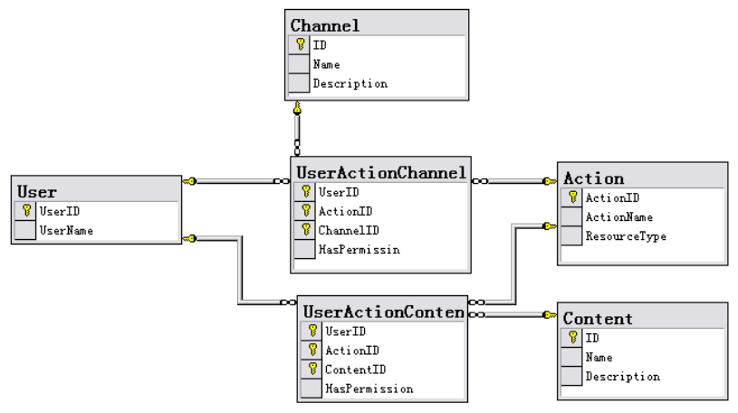  
对于这样的需求我们就需要对每一种不同的资源创建一张权限表，在上图中对Content和Channel两种资源分别创建了UserActionContent和UserActionChannel表用来定义用户对某条记录是否有权限；这种设计是可以满足用户需求的但是不是很经济，UserActionChannel和UserActionContent中的记录会很多，而在实际的应用中并非需要记录所有的记录的权限信息，有时候可能只是一种规则，比如说对于根Channel什么级别的人有权限；这时候呢我们就可以定义些规则来判断用户权限，下面就是这种设计。

这是WebForm常用的设计方式。

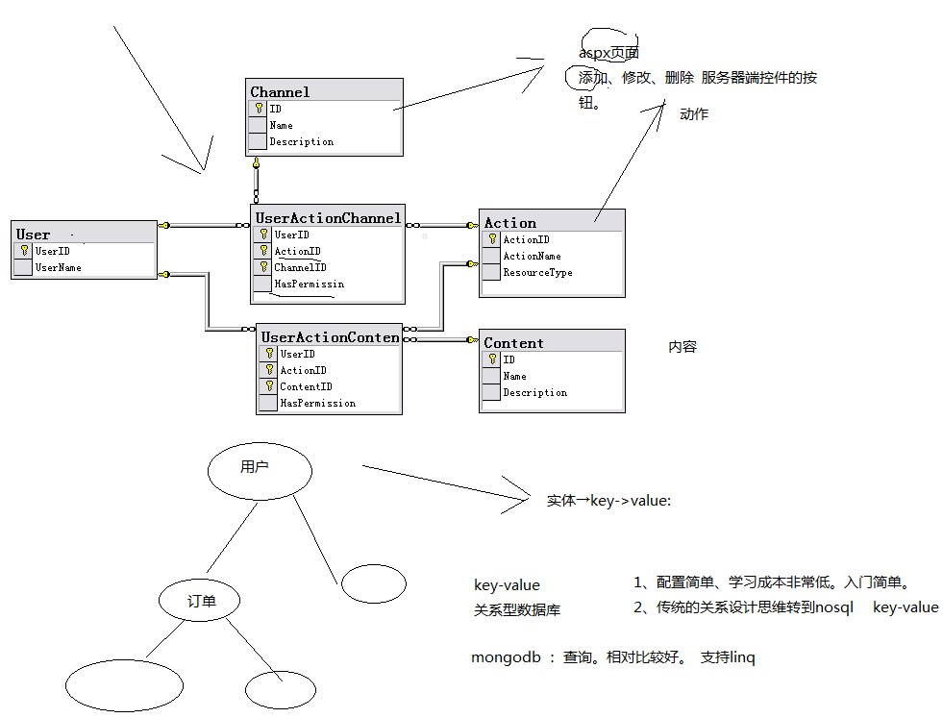

频道对应aspx页面，一个频道下面有很多个动作，比方一个aspx页面，上面会有很多增删查改的这些服务器端控件按钮，每个按钮都可以写一个事件响应方法。每个事件响应方法都是一个动作。

Action抽象的就是这些个增删改查按钮的动作。

执行过程：通过UserID和ChannelID可以知道用户是否拥有这个频道的访问权限，而其中的ActionID进一步约束了这个用户到底拥有这个ChannelID对应频道下所有权限中的具体哪几个。比方可以拥有增删，但不具备查改。通过HasPermission衡量标准，直接允许或者直接拒绝。

比方这样就可以直接约束用户是否具备aspx页面下添加按钮的访问权限。这样一理解，屌啊，这个设计模式！

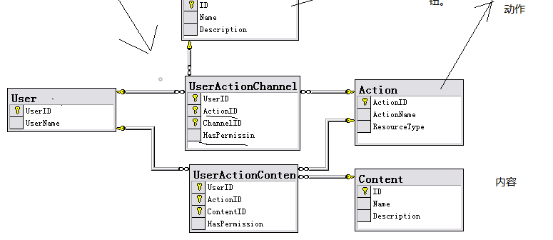

而content对应的是内容，就是上面动作对应的内容，其实是数据，添加删除修改的到底是什么内容，什么数据。我自己的理解就是数据库，比方说具体到UserInfo表，或者表中的某个字段，限制用户的增删改查对这个表是否有权限。

也就是：这个用户，是否拥有对于这个数据，在这个动作下面的权限。也就是用户对于这个数据是拥有删除的权限，修改的权限，还是其他权限。

我自己的理解：UserID和ContentID决定了用户拥有哪些数据，而ActionID约束了用户到底可以执行这些数据的哪些方法，比方可以执行增加，但是不能执行修改和删除。这样。

比方，用户虽然拥有当前网页的删除权限，但仅限于一般的数据，比方LocalData，这样，而其他数据库中的，比方UserInfo啊，OrderInfo啊，他都是没有删除的权限的。

我还试着换方向去理解，比方UserID和ActionID决定了用户拥有了增删查改中哪些操作方法，而ContentID和HasPermission进一步约束了到底增加的是哪几条数据，删除权限对应的是哪几条数据，当然，这里HasPermission对应的应该是Content数据，我只是换另一种角度瞎想想而言。（我怎么比较倾向于后者呢，因为上面那条线已经决定了当前aspx页面用户是否有访问权，以及在动作Action中拥有增删改查的哪一个，那这里对应的，比方增改有权限，这个权限具体对应的是哪几个数据库的，比方UserInfo可以，但是OrderInfo就不行，不允许增加和修改的权限）

这里的数据可以指定是一个表，也可以是表的一个列，一个字段，都可以自己指定的。也可以是一个xml文件，一个图片，等等。看我们自己怎么设计，可以进行再扩展的。

因为这里的Action表对应的是Aspx页面中的增删查改这几个功能，所以这里面的数据量其实很小。大量的数据是存在于Aspx页面，也就是Channel表中。

UserActionContent和UserActionChannel表

因为这个，我自己的权限设计，在BasePage类中，在验证Session之后，开始验证当前用户是否拥有权限，先理下所有的表：

（1）ChannelInfo表就是axpx页面，也就是对应所有的url地址，每个地址都是一条记录。

（2）ActionInfo表，就是增删查改，四个记录。

（3）UserInfo表，所有的用户，只是基本的，用户名，密码，昵称，这些，具体的通讯信息这些放到另外一张表中。

（4）ContentInfo表，所有的数据库，比方有UserInfo，订单表OrderInfo，书目表BookInfo（书名，单价），生鲜表FreshInfo（生鲜名，单价），暂时先这样。

验证了Session之后，首先验证当前的URL，当前的登录用户是否拥有权限，查看UserActionChannel表中对应的当前用户UserInfoID，以及Aspx对应的ChannelInfoId，合在一起的UserActionChannel数据是否存在，一旦存在，该用户拥有当前页面的访问权限，一旦不存在，跳到No Jurisdiction的Error页面，输出该用户不具有该页面的访问权限。如果有，显示该页面。但是如果要操作页面当中的增删改查，比方Add功能，就要继续在UserActionChannel中查找，当三个参数，UserInfoID，ChannelInfoId，ActionInfoId都满足的时候，是否存在数据，没有的话，继续转跳没有权限的No Jurisdiction-Error页面，如果有，查看该记录中的HasPermission的值，如果是True，则放行，否则继续转跳No Jurisdiction-Error页面。接下来就是放行之后开始正式对数据的操作，比方Add中又有很多分类，比方这里要操作UserInfo表，继续要去UserActionContent表中查找，三个参数，UserInfoID，ActionInfoId，ContentInfoId，全满足，是否有对象（内容），如果没有，则转跳无权限的No-Jurisdiction-Error页面，如果有，就要查看该对象（内容）中的HasPermission是否拥有结果，如果HasPermission的值为false，继续跳No-Jurisdiction-Error页面，相反如果为True，那就当前用户拥有该页面下对于此数据库的的该行为（动作）的权限，可以Add了。

就是这样。这是目前的理解。

6.       涉及资源，权限和规则的权限设计

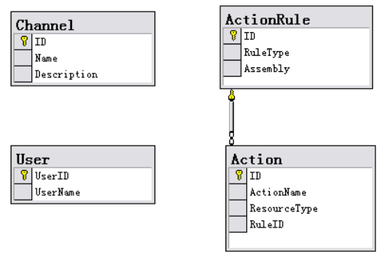  
在这种设计下角色的概念已经没有了，只需要Rule在程序中的类中定义用户是否有操作某种对象的权限。

以上只是分析思路，如果有不对的地方，请大家指正。

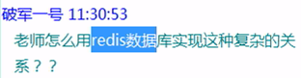

这就涉及从关系型数据库走向这种非关系型数据库nosql的一个转变了：由关系型结构转换到了key-value对的结构。

也就是要把这种关系型的结构转换成树状的结构。

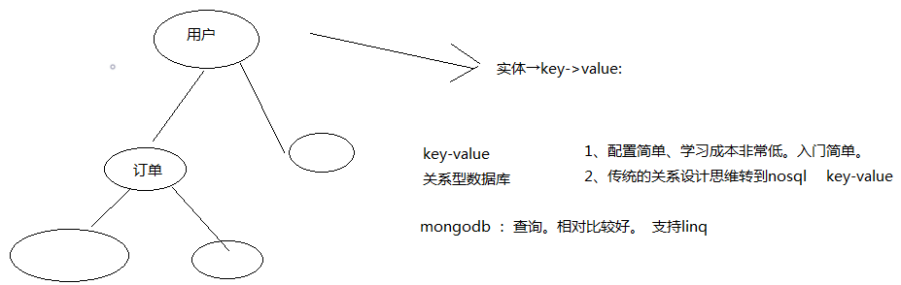

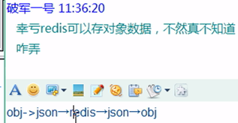

Redis驱动在存储数据的时候，其实底层是把数据转成了json数据。

关于Redis支持最好的，就是Json字符串。

咱们在用Redis存储对象和返回对象的时候，可能会出现出现一些问题，解决方法，咱们自己去干预它的序列化，存数据之前，我们自己把对象序列化成json字符串，再存在Redis中去。

取出来的时候还是Json字符串，我们再把它反序列化转换成obj对象。

这样就完美了。

！！！以后如果用Redis存储对象遇到问题，立马想到Json字符串！

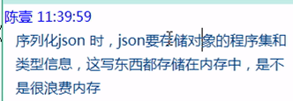

二进制序列号会有这些东西，json序列化是没有这些东西的。

真的爱你 36朵玫瑰鲜花礼盒 图片是四种玫瑰 实际的话是几种玫瑰？

十里桃花鲜花

5.权限设计

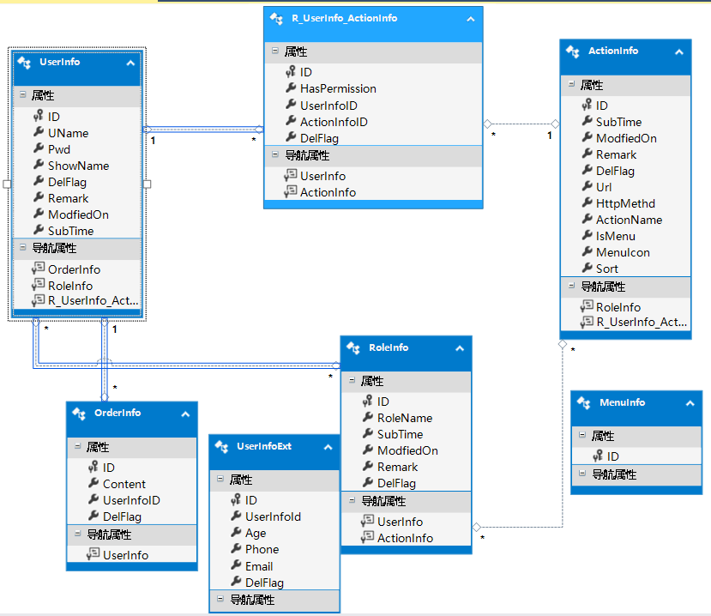

Remark 备注信息

ModifiedOn 最后一次修改时间

SubTime 最后一次提交时间

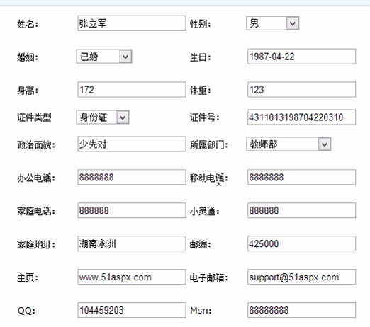

不要把所有用户信息都放到用户表中，因为用户表使用很频繁，比方登录要用到用户名，密码，但是用不到这些身份信息。

所以一般会给用户表增加一个ext额外的扩展表，并把这些信息放在其中。（不关联的话，用一个UserInfoId搞定。）

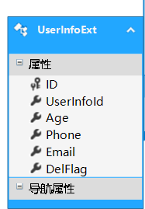

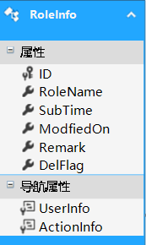

RoleName 角色名

相同的信息直接从UserInfo表复制过来就ok了。

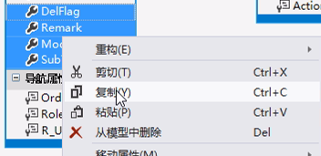

DelFlag 删除标记

！！！所有的删除都是逻辑删除，不是真删除，以后做项目，没有真删除的！即便是真删除，也是把数据导出来，导到另外一个不用的库上边去。

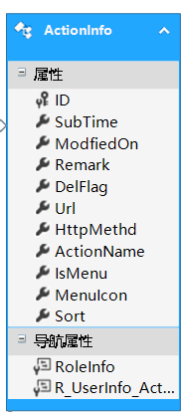

ActionInfo也就是对应控制器当中的Action方法。通过Url地址是可以拿到的。

但是如果都是Create的Action方法，就不好区分了。所以又来了一个HttpMethod的属性。

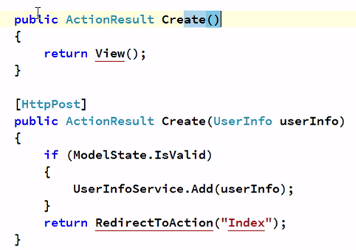

但这是针对Mvc，如果是WebForm，那不行，因为一个WebForm对应一个Url地址。

所以第五种的设计模式比较契合WebForm。

ActionName 权限名

IsMenu 菜单项，bool类型。点击了图标之后，看是否有权限显示对应的内容。

这是一个扩展字段，将菜单跟权限联系在了一起。

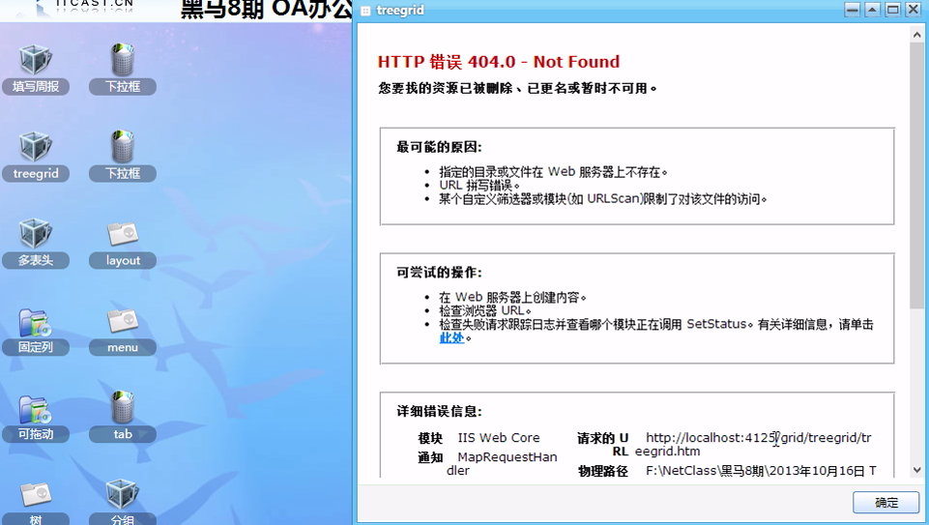

6.JQ EasyUi用户列表展示

用户列表，参考：

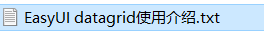

老师的内容直接按步骤复制过来用就ok。

前台：

//初始化表格

function initTable(queryParam) {

$('#tt').datagrid({

url: '/UserInfo/GetAllUserInfos',//rows:一页有多少条，page：请求当前页

title: '用户信息列表',

width: 700,

height: 400,

fitColumns: true,

主键列，一定要跟数据库中的属性名字对应！

idField: 'ID',

loadMsg: '正在加载用户的信息...',

pagination: true,

singleSelect: false,

pageSize: 10,

pageNumber: 1,

pageList: [10, 20, 30],

queryParams: queryParam,//让表格在加载数据的时候，额外传输的数据。

columns: [[

{ field: 'ck', checkbox: true, align: 'left', width: 50 },

{ field: 'ID', title: '用户的编号', width: 80 },

{ field: 'UName', title: '用户名', width: 120 },

{ field: 'Pwd', title: '密码', width: 120 },

{ field: 'Remark', title: '备注', width: 120 },

{

field: 'SubTime', title: '提交时间', width: 80, align: 'right',

formatter: function (value, row, index) {

return (eval(value.replace(/\/Date\((\d+)\)\//gi, "new Date($1)"))).pattern("yyyy-M-d h:m:s");

}

},

上面的日期插件，别忘了引用js



{

field: 'ModfiedOn', title: '操作', width: 120, formatter: function (value, row, index) {

var str = "";

str += "<a href='javascript:void(0)' class='editLink' uid='" + row.ID + "'>修改</a> &nbsp;&nbsp;";

str += "<a href='javascript:void(0)' class='deletLink' uid='" + row.ID + "'>删除</a>";

return str;

}

}

]],

toolbar: [{

id: 'btnDownShelf',

text: '添加',

iconCls: 'icon-add',

handler: function () {

//alert("dd");

//弹出一个添加的对话框

addClickEvent();

}

}, {

id: 'btnDelete',

text: '删除',

iconCls: 'icon-cancel',

handler: function () {

deleteEvent();

}

}, {

id: 'btnEdit',

text: '修改',

iconCls: 'icon-edit',

handler: function () {

//校验你是否只选中一个 用户

var selectedRows = $('#tt').datagrid("getSelections");

if (selectedRows.length != 1) {

//error,question,info,warning.

$.messager.alert("错误提醒", "请选中1行要修改数据！", "question");

return;

}

editEvent(selectedRows[0].ID);

}

}, {

id: 'btnSetRole',

text: '设置角色',

iconCls: 'icon-redo',

handler: function () {

//判断是否选中一个用户进行角色设置。弹出一个设置角色的对话框出来。

setRole();

}

} , {

id: 'btnSetAction',

text: '设置特殊权限',

iconCls: 'icon-redo',

handler: function () {

//判断是否选中一个用户进行角色设置。弹出一个设置角色的对话框出来。

setAction();

}

}],

onHeaderContextMenu: function (e, field) {

},

onLoadSuccess: function(data) {

$(".editLink").click(function () {//

editEvent($(this).attr("uid"));

return false;

});

}

});

}

后台Action方法：

public ActionResult GetAllUserInfos()

{

//jquery easyui: table: {total:32,rows:[{},{}]}

//easyui: table在初始化时候自动发送以下两个参数值。

int pageSize = int.Parse(Request["rows"] ?? "10");

int pageIndex = int.Parse(Request["page"] ?? "1");

int total = 0;

short delflagNormal =(short) Heima8.OA.Model.Enum.DelFlagEnum.Normal;

//拿到当前页的数据

var pageData = UserInfoService.GetPageEntities(pageSize, pageIndex, out total,

u => u.DelFlag == delflagNormal, u => u.ID, true);**!!!!这个u.DelFlag == delflagNormal就限定了查询出来的数据都是逻辑删除后显示的数据，已经逻辑删除的数据是不予显示的！！**

var data = new { total = queryParam.Total, rows = temp.ToList() };

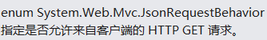

这样就能把后台的json数据发送到前台，并且允许前台是get请求过来。

这里存在的问题是，如果查询出来的数据，如果数据的导航属性之间有相互依赖的话，这个序列化的时候就会出现循环引用，序列化失败的问题。

return Json(data, JsonRequestBehavior.AllowGet);

}

因为序列化用户实体的时候内部有Role，那就要去序列化角色实体，而角色实体中又有UserInfo，那又回来了，死循环了。

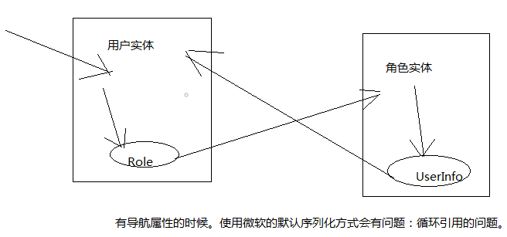

所以上面的查询方法换成：

//拿到当前页的数据

var pageData = UserInfoService.GetPageEntities(pageSize, pageIndex, out total,

u => u.DelFlag == delflagNormal, u => u.ID, true)

这里在选择的时候把导航属性给舍去了。

.Select(u=>new

{

u.ID,u.UName,u.Remark,u.ShowName,u.SubTime,u.ModfiedOn,u.Pwd

});

生成，先根据model生成数据库，执行。

然后还要咋BLL层中，生成里面转换所有T4模版。

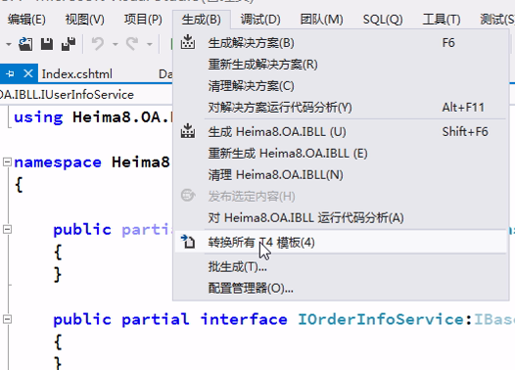

会自动帮我们转好，但是t4那里的课程，我落下了。

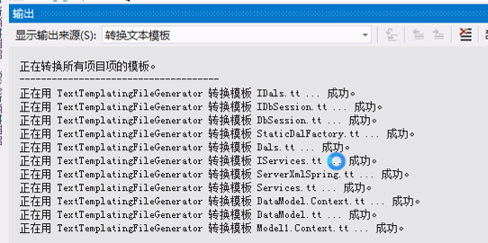

生成结果：

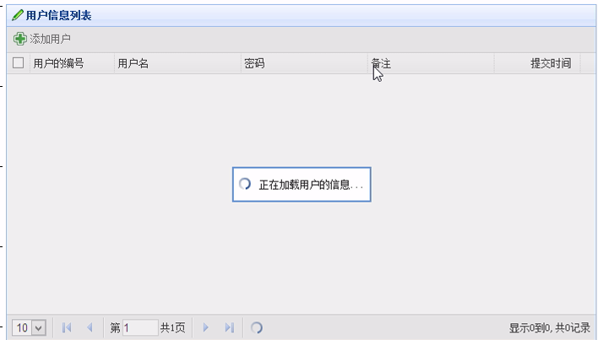

没刷新一次，表单自动用后台上次一次数据，默认是第一页，每页十条。

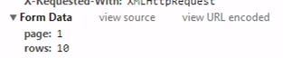

在Home控制器的Index视图中增加一条数据。

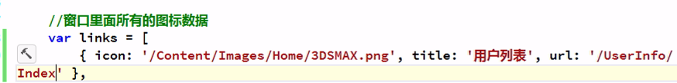

这样就多了一个用户列表：

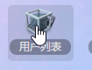

就实现了想要的效果：

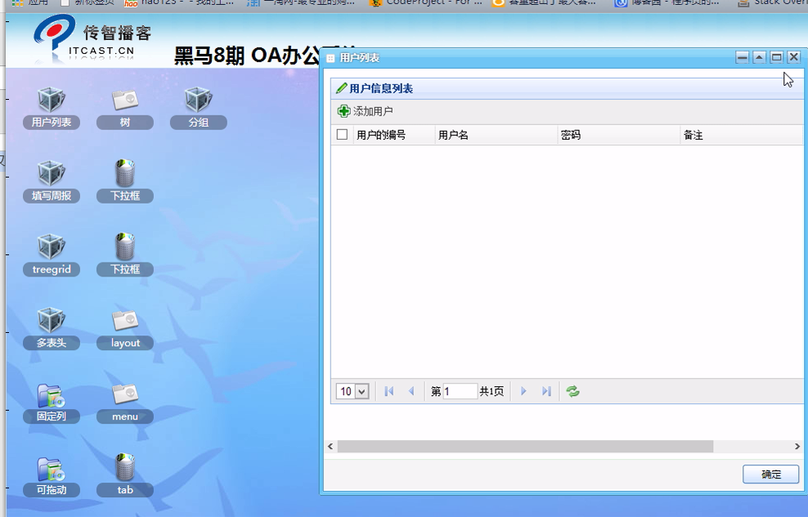

可自行设置弹出数据窗口的大小。

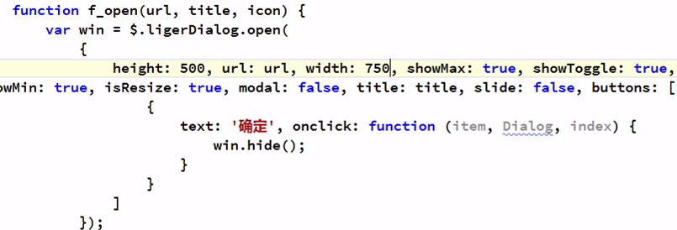

可以把菜单的设置放进ActionInfo表中，也可以单独搞一个MenuInfo表出来。

这样不同的表，它的规格，也就是默认打开时候窗体的大小，就个性化了。

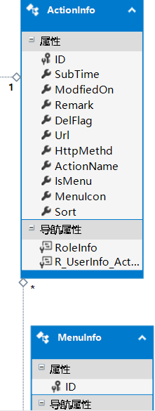

MenuIcon 菜单图标

Sort 排序

7.JQ EasyUi用户添加

添加工作

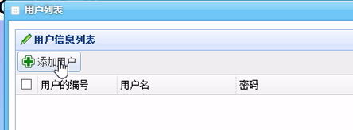

//当用户点击添加时候，弹出一个添加的对话框

function addClickEvent() {

$("#addDialogDiv").css("display", "block");

$("#addDialogDiv").dialog({

title: "添加用户",

modal: true,

width: 400,

height: 400,

collapsible: true,

minimizable: true,

maximizable: true,

resizable: true,

buttons: [{

id: 'btnOk',

text: '添加',

iconCls: 'icon-ok',

handler:subAddForm

}, {

id: 'btnCancel',

text: '取消',

iconCls: 'icon-cancel',

handler: function () {

$("#addDialogDiv").dialog("close");

}

}]

});

}

//把表单提交到后台。

function subAddForm() {

$("#addDialogDiv form").submit();

}

//添加成功过之后执行的代码

function afterAdd(data) {

if (data == "ok") {

//关闭对话框刷新表格

$("#addDialogDiv").dialog("close");

initTable();

} else {

$.messager.alert(data);

}

}

对话框的div：

<!----------------弹出来的添加的 对话框- 开始------------>

<div id="addDialogDiv">

@using (Ajax.BeginForm("Add","UserInfo",new AjaxOptions(){OnSuccess = "afterAdd"}))这里的成功后执行的函数是上面的afterAdd方法。

{

<table class="t3">

<tr>

<td>用户名：</td><td><input type="text" name="UName"/></td>

</tr>

<tr>

<td>密码：</td><td><input type="text" name="Pwd"/></td>

</tr>

<tr>

<td>备注：</td><td><input type="text" name="Remark"/></td>

</tr>

<tr>

<td>昵称：</td><td><input type="text" name="ShowName"/></td>

</tr>

</table>

}

</div>

<!----------------弹出来的添加的 对话框- 结束------------>

前台Form传数据到后台。后台处理，添加到数据库中。

#region 添加用户

public ActionResult Add(UserInfo userInfo)

{

userInfo.ModfiedOn = DateTime.Now;

userInfo.SubTime = DateTime.Now;

userInfo.DelFlag = (short)Heima8.OA.Model.Enum.DelFlagEnum.Normal;

UserInfoService.Add(userInfo);

return Content("ok");

}

#endregion

完成效果：

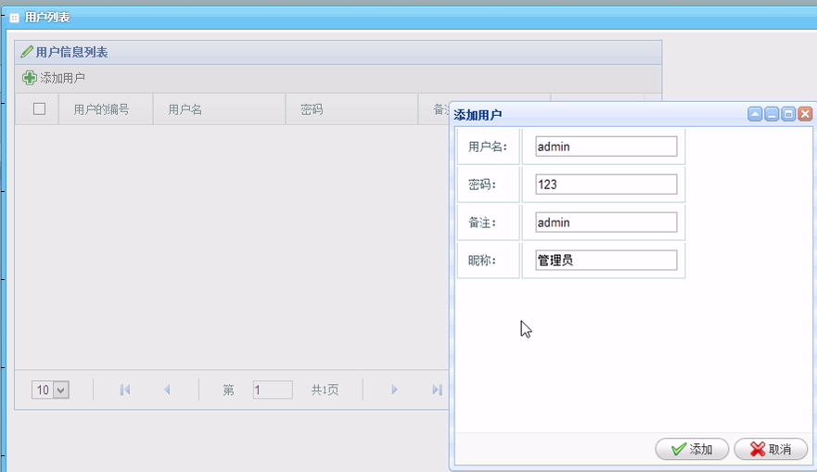

8.JQ EasyUi用户添加完成

9.JQ EasyUi用户批量删除

前台增加一个删除的图标：

{

id: 'btnDelete',

text: '删除',

iconCls: 'icon-cancel',

handler: function () {

deleteEvent();

}

},

删除的方法：

//删除按钮被点击的时候执行。

function deleteEvent() {

//第一步拿到 easyui里面的选中的项

var selectedRows = $('#tt').datagrid("getSelections");

if (selectedRows.length <= 0) {

//error,question,info,warning.

$.messager.alert("错误提醒", "请选中删除数据！", "question");

return;

}

这里的message.alert方法。还可以加一个窗体关闭后执行的函数。

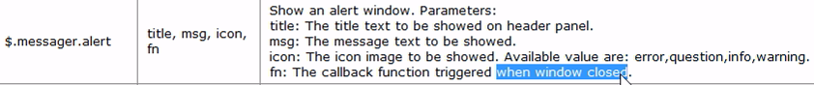

var ids = "";

// 把数据删除

for (var key in selectedRows) {

ids = ids + selectedRows[key].ID + ",";

}

//ids: 1,2, 4,5,6,

ids = ids.substr(0, ids.length - 1);

$.post("/UserInfo/Delete", { ids: ids }, function(data) {

if (data == "ok") {

//刷新表格

initTable();

} else {

$.messager.alert("提醒消息", "败了", "error");

}

});

}

后台控制器对应的Action方法：

#region 删除

public ActionResult Delete(string ids)

{

if (string.IsNullOrEmpty(ids))

{

return Content("请选中要删除数据！");

}

//正常处理

string[] strIds = ids.Split(',');

非批量的方法：

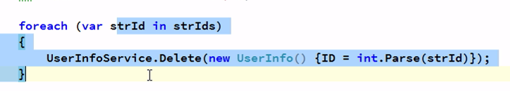

批量的方法：

List<int> idList = new List<int>();

foreach (var strId in strIds)

{

idList.Add(int.Parse(strId));

}

这个调用的是真删除方法。

//UserInfoService.DeleteList(idList);

这里就需要在BLL，DAL层中重新添加一个批量删除的方法

UserInfoService.DeleteListByLogical(idList);

这个方法调试发现，确实删除之后，DelFlag的值从0变成了1



return Content("ok");

}

#endregion

批量删除的方法对应到BLL层:

BaseService.cs：

//批量删除

public int DeleteList(List<int> ids)

{

foreach (var id in ids)

{

CurrentDal.Delete(id);

}

return DbSession.SaveChanges();

}

public bool Delete(int id)

{

CurrentDal.Delete(id);

return DbSession.SaveChanges() > 0;

}

老师说这样就批量了，可我怎么感觉foreach中每次删除id都SaveChange了，

我觉得再建立一个方法，然后没有方法中没有return DbSession.SaveChanges();

！！！我错了，这里批量的调用DAL层的Delete方法，我怎么想成调用BLL层的Delete方法了尼玛。

DAL层：

BaseDal.cs：

public bool Delete(int id)

{

var entity = Db.Set<T>().Find(id);

查询出来的实体才可以做Remove方法。

Db.Set<T>().Remove(entity);

return true;

}

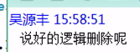

逻辑删除就是修改DelFlag的值。

接下来是逻辑删除：

BLL层：

public int DeleteListByLogical(List<int> ids)

{

CurrentDal.DeleteListByLogical(ids);

return DbSession.SaveChanges();

}

DAL层：

public int DeleteListByLogical(List<int> ids)

{

foreach (var id in ids)

{

var entity = Db.Set<T>().Find(id);



Db.Entry(entity).Property("DelFlag").CurrentValue = (short)Heima8.OA.Model.Enum.DelFlagEnum.Deleted;



Db.Entry(entity).Property("DelFlag").IsModified = true;

这么做，要求当前的Model实体中的都要有DelFlag这个属性。

我自己的理解，这里是泛型T，不知道到底是哪个表在操作，但这个方法是所有表共有的，那么直接用字符串查找的前提就是，每个表都得有这个属性。

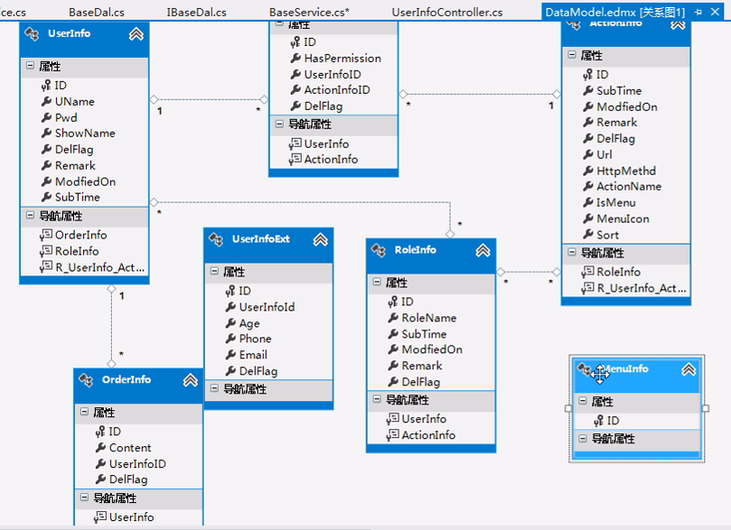

}

return ids.Count;

}

10.JQ EasyUi用户删除完成

public class BaseController : Controller

{

//在当前的控制器里面所有的方法执行之前。都先执行此代码

public bool IsCheckUserLogin = true;

public UserInfo LoginUser { get; set; }

protected override void OnActionExecuting(ActionExecutingContext filterContext)

{

//mvc请求来了之后，根据请求地址，创建控制器工厂(Spring.Net)，控制器工厂创建控制器，执行方法。

//Spring.Net

这里，老师讲了Mvc请求来的过程。

控制器工厂有一个默认的，我们也可以指定一个自己写的。

public class MvcApplication : Spring.Web.Mvc.SpringMvcApplication //System.Web.HttpApplication

这里，我们把控制器工厂换成了Spring.Net的 ，干的就是把创建控制器工厂改成了创建Spring.Net容器。那么接下来就要通过容器来创建控制器，这个工作是默认执行的，同时容易也可以进行config中的注入工作。

可以看这里面的资料：





在Spring.Web.Mvc.SpringMvcApplication的Application_Start（）方法中设置了自己的控制器工厂

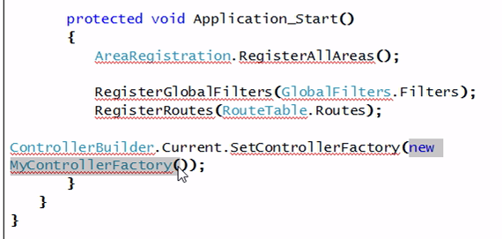

public int DeleteListByLogical(List<int> ids)

{

foreach (var id in ids)

{

var entity = Db.Set<T>().Find(id);

Db.Entry(entity).Property("DelFlag").CurrentValue = (short)Heima8.OA.Model.Enum.DelFlagEnum.Deleted;

想修改基类中的整个属性，但整个属性点不出来，但又想修改这个值。

最简单的方法，可以让public class BaseDal<T> where T : class , new()中的T去继承一个基类。

Db.Entry(entity).Property("DelFlag").IsModified = true;

}

return ids.Count;

}

namespace Heima8.OA.Model

{

public abstract class BaseEntity

{

public abstract short DelFlag { get; set; }

}

}

还需要让所有的实体必须继承这个基类！

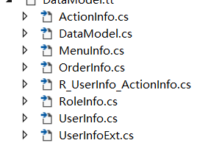

然后继承变成



这样就可以点出来DelFlag属性了。

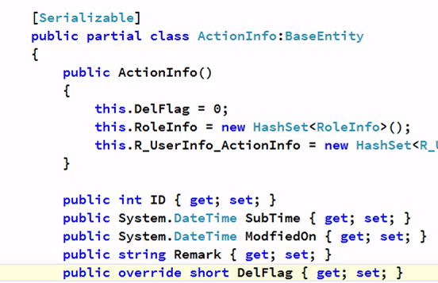

所有的类都要继承，但直接改，没用，所以必须去修改模版。

这样也很痛苦。

第二种方法，走反射。

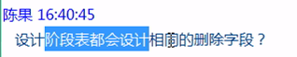

给个行政约束，必须这么搞。

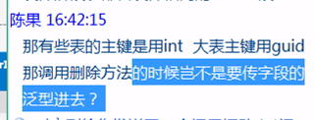

把这里做成方法泛型就可以了。

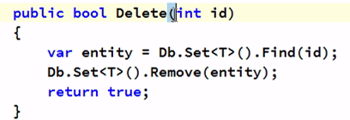

也可以把int缓存object，guid可以赋值给object的。

11.JQ EasyUi用户修改

菜单页添加一个修改按钮

{

id: 'btnEdit',

text: '修改',

iconCls: 'icon-edit',

handler: function () {

//校验你是否只选中一个 用户

var selectedRows = $('#tt').datagrid("getSelections");

if (selectedRows.length != 1) {

//error,question,info,warning.

$.messager.alert("错误提醒", "请选中1行要修改数据！", "question");

return;

}

editEvent(selectedRows[0].ID);

}

}

//修改

function editEvent(id) {

//给editFrame 的src属性做一个赋值

$("#editFrame").attr("src", "/UserInfo/Edit/" +id);

$("#editDialogDiv").css("display", "block");

$("#editDialogDiv").dialog({

title: "修改用户",

modal: true,

width: 400,

height: 400,

collapsible: true,

minimizable: true,

maximizable: true,

resizable: true,

buttons: [{

id: 'btnOk',

text: '修改',

iconCls: 'icon-ok',

handler: function() {

调用容器中子容器的form表单的提交方法。

$("#editFrame")[0].contentWindow.submitForm();

}

}, {

id: 'btnCancel',

text: '取消',

iconCls: 'icon-cancel',

handler: function () {

$("#editDialogDiv").dialog("close");

}

}]

});

}

//修改成功之后由子容器来调用的

function afterEditSuccess() {

$("#editDialogDiv").dialog("close");

initTable();

}

<!----------------弹出来的修改的 对话框- 开始------------>

<div id="editDialogDiv">

这里也可以不用iframe，也可以像前面增加用户一样，增加写一个表单，然后把数据往里面填

<iframe id="editFrame" src="javascript:void(0)" frameborder="0" width="100%" height="100%" scrolling="no"></iframe>

</div>

<!----------------弹出来的修改的 对话框- 结束------------>

控制器中修改的Action方法：

#region 修改

public ActionResult Edit(int id)

{

ViewData.Model = UserInfoService.GetEntities(u => u.ID == id).FirstOrDefault();

return View();

}

[HttpPost]

public ActionResult Edit(UserInfo userInfo)

{

UserInfoService.Update(userInfo);

return Content("ok");

}

#endregion

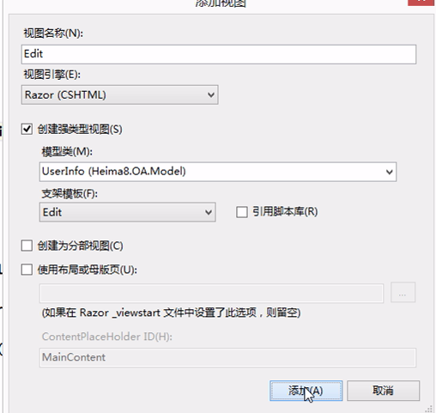

修改返回的视图——Edit.cshtml：

@model Heima8.OA.Model.UserInfo

@{

Layout = null;

}

<!DOCTYPE html>

<html>

<head>

<meta name="viewport" content="width=device-width" />

<title>Edit</title>

<script src="~/Scripts/jquery-1.7.1.js"></script>

<script src="~/Scripts/jquery.unobtrusive-ajax.js"></script>

<script type="text/javascript">

function afterEdit(data) {

if (data == "ok") {

调用父容器来来关闭当前的子容器div窗口。

window.parent.window.afterEditSuccess();

} else {

alert("败了");

}

}

function submitForm() {

$("form").submit();

}

</script>

</head>

<body>

这里没设置Action方法和Controller控制器名，因为默认从哪来，提交到哪儿去。

@using (Ajax.BeginForm(new AjaxOptions(){OnSuccess = "afterEdit"})) {

@Html.ValidationSummary(true)

<fieldset>

<legend>修改用户信息</legend>

不需要展示的都隐藏起来。

@Html.HiddenFor(model => model.ID)

<div class="editor-label">

@Html.LabelFor(model => model.UName,"用户名")

</div>

<div class="editor-field">

@Html.EditorFor(model => model.UName)

@Html.ValidationMessageFor(model => model.UName)

</div>

<div class="editor-label">

@Html.LabelFor(model => model.Pwd,"密码")

</div>

<div class="editor-field">

@Html.EditorFor(model => model.Pwd)

@Html.ValidationMessageFor(model => model.Pwd)

</div>

<div class="editor-label">

@Html.LabelFor(model => model.ShowName,"显示名")

</div>

<div class="editor-field">

@Html.EditorFor(model => model.ShowName)

@Html.ValidationMessageFor(model => model.ShowName)

</div>

@Html.HiddenFor(model => model.DelFlag)

<div class="editor-label">

@Html.LabelFor(model => model.Remark,"备注")

</div>

<div class="editor-field">

@Html.EditorFor(model => model.Remark)

@Html.ValidationMessageFor(model => model.Remark)

</div>

@Html.HiddenFor(model => model.ModfiedOn)

@Html.HiddenFor(model => model.SubTime)

<p>

<input type="submit" value="保存" />

</p>

</fieldset>

}

</body>

</html>

效果：

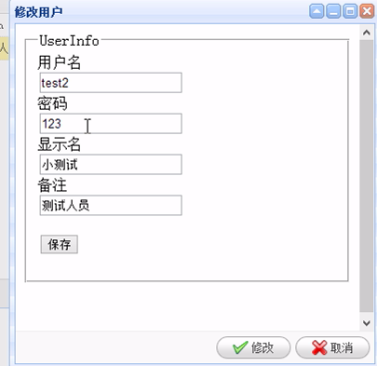

为了让容器后面直接有删除和修改的按钮，所以加一个列。

这里必须指定一个后台返回数据的列，而ModfiedOn的数据恰巧没用到。

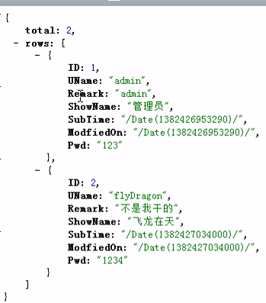

{

field: 'ModfiedOn', title: '操作', width: 120, formatter: function (value, row, index) {

var str = "";

str += "<a href='javascript:void(0)' class='editLink' uid='" + row.ID + "'>修改</a> &nbsp;&nbsp;";

str += "<a href='javascript:void(0)' class='deletLink' uid='" + row.ID + "'>删除</a>";

return str;

}

}

效果：

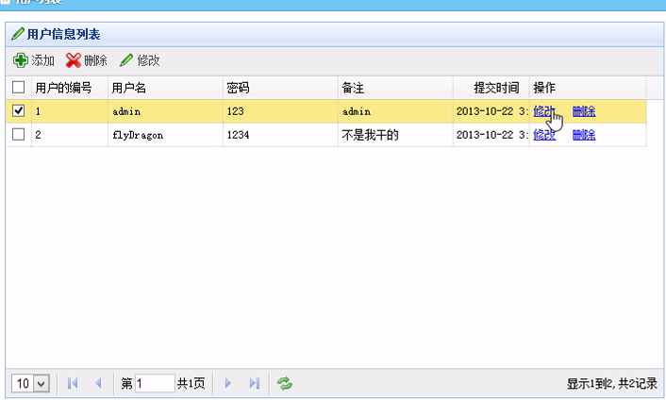

所以要在数据加载完成后绑定修改，删除的超链接。

onLoadSuccess: function(data) {

$(".editLink").click(function () {//

editEvent($(this).attr("uid"));

return false;

});

}

然后把id 的值传给修改的方法：

//修改

function editEvent(id) {

//给editFrame 的src属性做一个赋值

$("#editFrame").attr("src", "/UserInfo/Edit/" +id);

$("#editDialogDiv").css("display", "block");

$("#editDialogDiv").dialog({

title: "修改用户",

modal: true,

width: 400,

height: 400,

collapsible: true,

minimizable: true,

maximizable: true,

resizable: true,

buttons: [{

id: 'btnOk',

text: '修改',

iconCls: 'icon-ok',

handler: function() {

$("#editFrame")[0].contentWindow.submitForm();

}

}, {

id: 'btnCancel',

text: '取消',

iconCls: 'icon-cancel',

handler: function () {

$("#editDialogDiv").dialog("close");

}

}]

});

}

//修改成功之后由子容器来调用的

function afterEditSuccess() {

$("#editDialogDiv").dialog("close");

initTable();

}

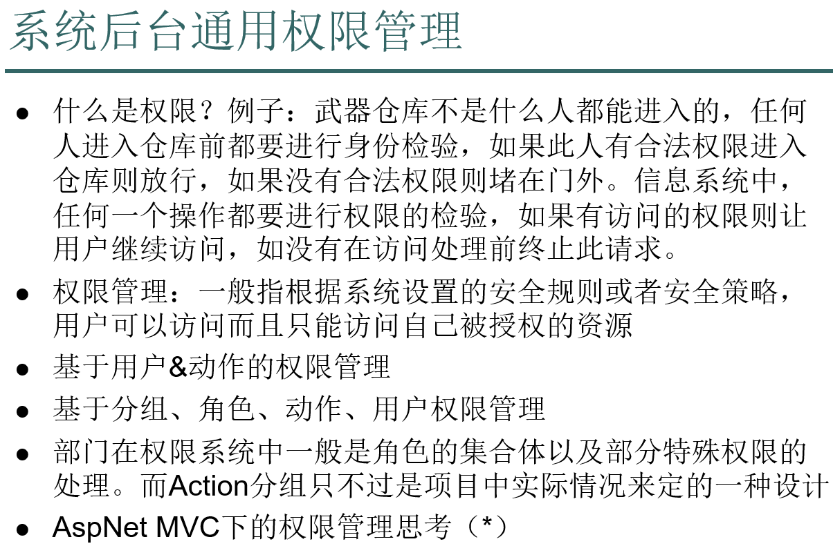

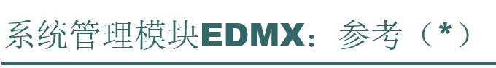

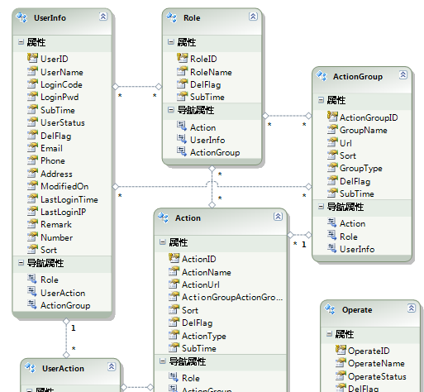

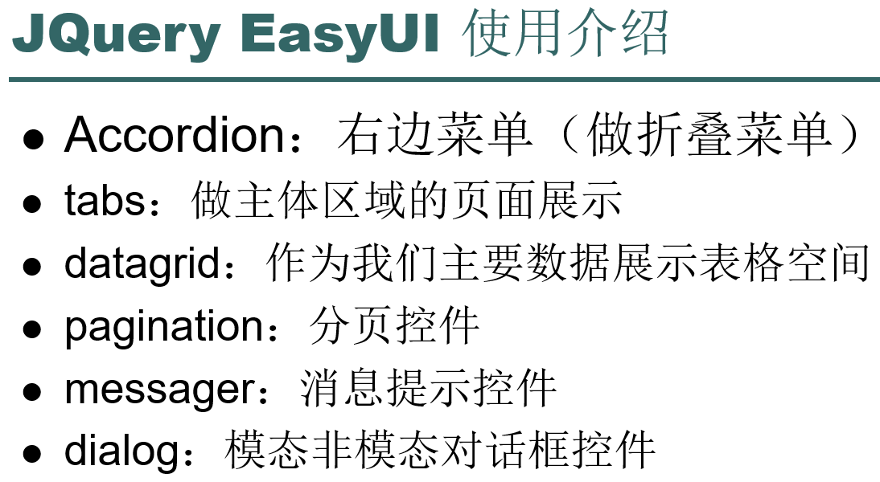

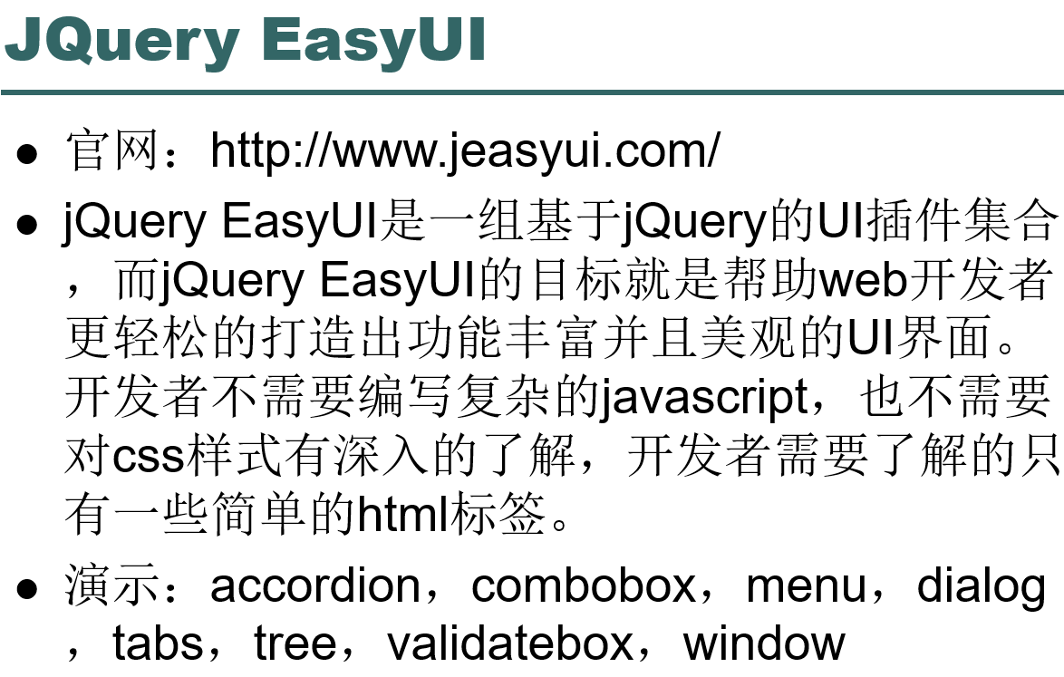

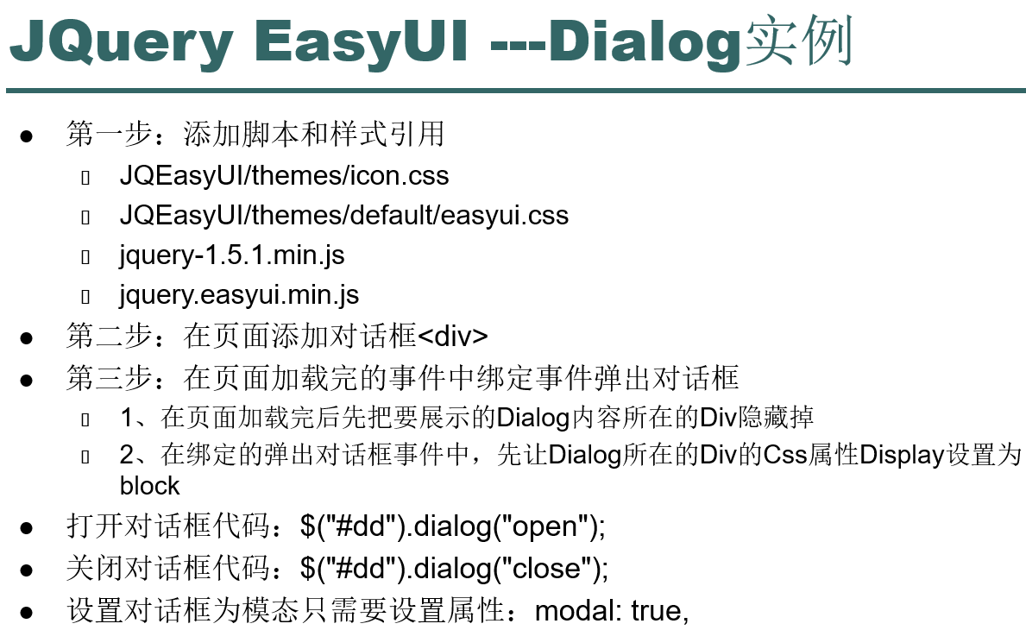

备注：

$("#btnOpenDiv").click(function () {

$("#dd").css("display", "block");

$("#dd").dialog({

toolbar: {},

maximizable: true,

modal: true,

resizable: true,

height: 300,

width: 300,

title: "这是我自己弹出的一个对话框",

buttons: [{

text: "确定",

iconCls: 'icon-ok',

handler: function () {

alert('好牛逼的对话框啊');

}

},

{

text: "取消",

iconCls: 'icon-cancle',

handler: function () {

$("#dd").dialog("close");

}

}]

});

});

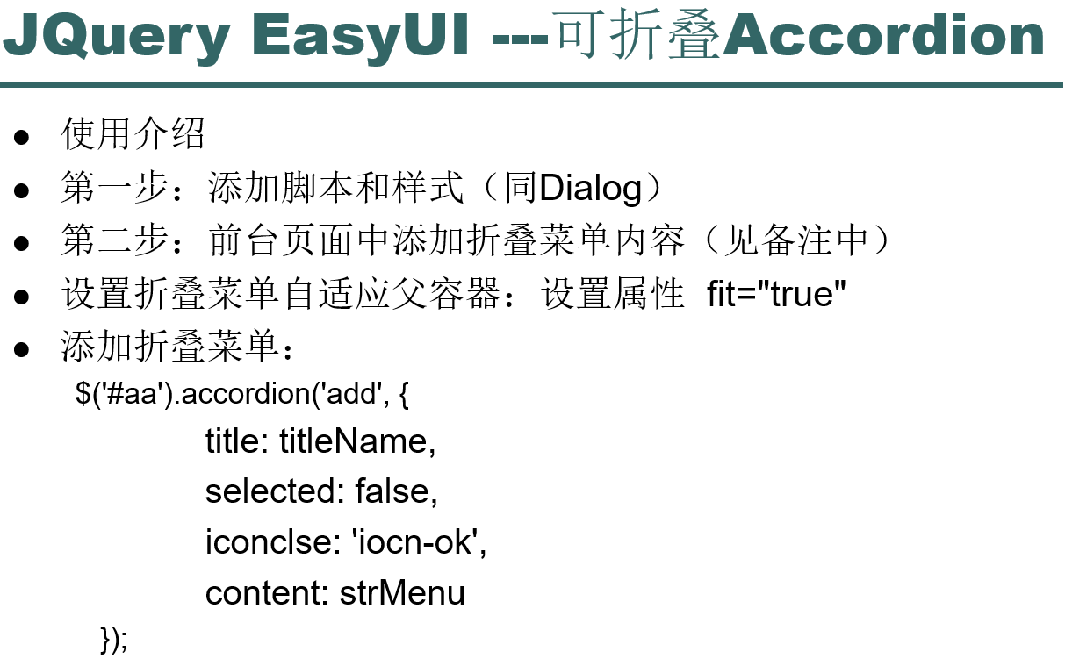

备注：

<div id="aa" class="easyui-accordion" style="width:700px;height:300px;">

<div title="面板的标题 hello" iconCls="icon-edit" style="overflow:auto;padding:10px;">

折叠面板内容1

</div>

<div title="Title2" iconCls="icon-reload" selected="true" style="padding:10px;">

content2

</div>

<div title="Title3">

content3

</div>

</div>

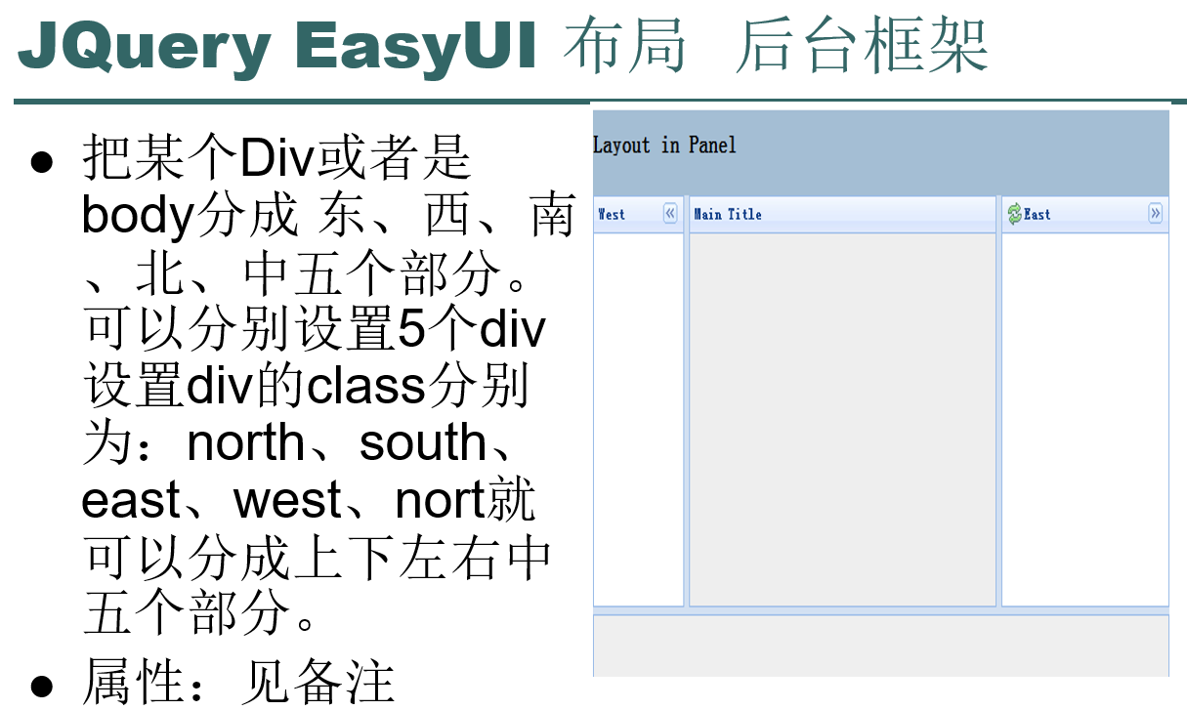

备注：

所有属性都必须定义在布局面板创建的<div/>标记上。

名称 类型 描述 默认值

title 字符串 布局面板的标题文本 null

region 字符串 定义布局面板的位置，该值是下列之一: north, south, east, west, center.

border 布尔 如果为ture则显示布局面板的边框 true

split 布尔 如果为ture则显示分隔栏，用户可以用它来改变布局面板的大小 false

icon 字符串 在面板头部显示图标的CSS null

href 字符串 从远程地址加载数据的URL null

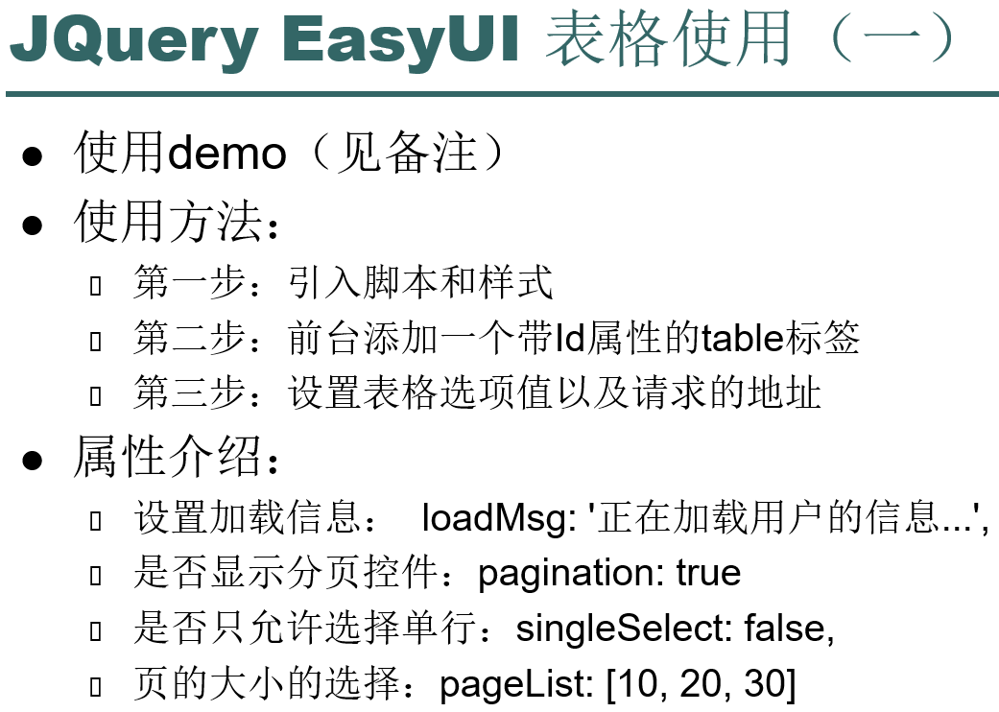

备注：

<link href="../../Content/JQEasyUI/themes/icon.css" rel="stylesheet" type="text/css" />

<link href="../../Content/JQEasyUI/themes/default/easyui.css" rel="stylesheet" type="text/css" />

<script src="../../Scripts/jquery-1.5.1.min.js" type="text/javascript"></script>

<script src="../../Scripts/jquery.easyui.min.js" type="text/javascript"></script>

<script type="text/javascript">

$(function () {

$('#tt').datagrid({

url: '/UserInfo/GetUserInfoJson',

title: '用户列表',

width: 600,

height: 420,

fitColumns: true,

nowrap: true,

rownumbers: true,

showFooter: true,

idField: 'ID',

loadMsg: '正在加载用户的信息...',

pagination: true,

singleSelect: false,

pageSize: 10,

pageNumber: 1,

pageList: [10, 20, 30],

columns: [[

{ field: 'ID', title: '编号', width: 80 },

{ field: 'UserName', title: '用户名', width: 100 },

{ field: 'Sort', title: '排序', width: 80, align: 'right' }

]]

});

});

</script>

<table id="tt"></table>

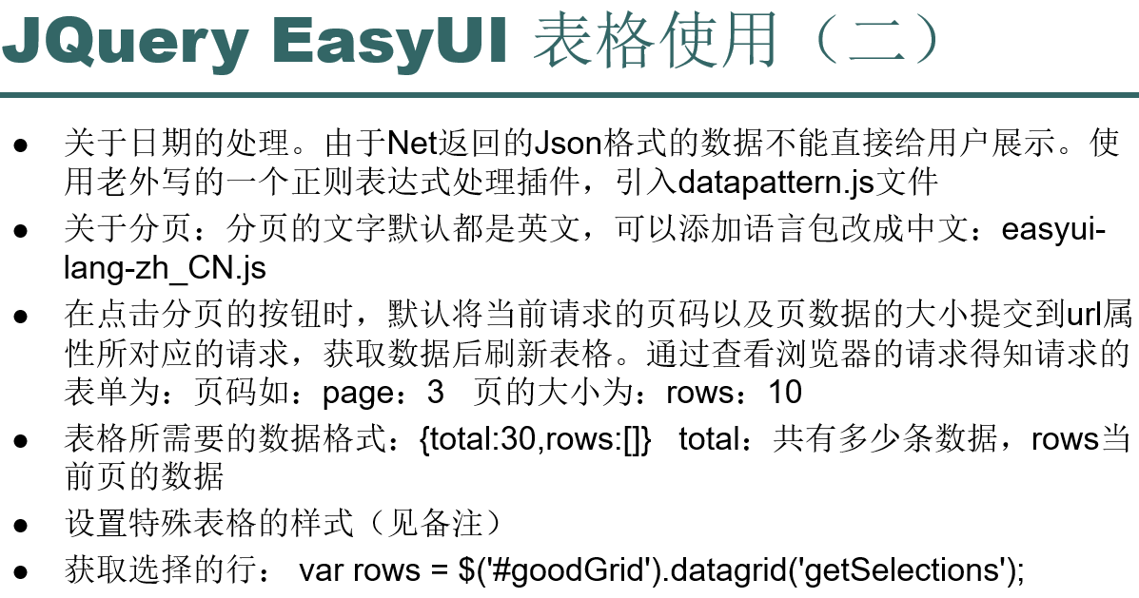

备注：

{ field: 'SubTime', title: '提交时间', width: 127, align: 'right',

formatter: function (value, row, index) {

return (eval(value.replace(/\/Date\((\d+\+\d+)\)\//gi, "new Date($1)"))).pattern("yyyy-M-d h:m:s");

}

}

<!--------------------下面是关于 设置单元格的样式------------------------------------------------->

styler:function(value,row,index){

if (value < 20){

return 'background-color:#ffee00;color:red;

}

},

formatter:function(value,row,index){

return "<a href='#' onclick='editGoodsPrice("+row.goodsid+");return false;'>"+value+"</a>";

}

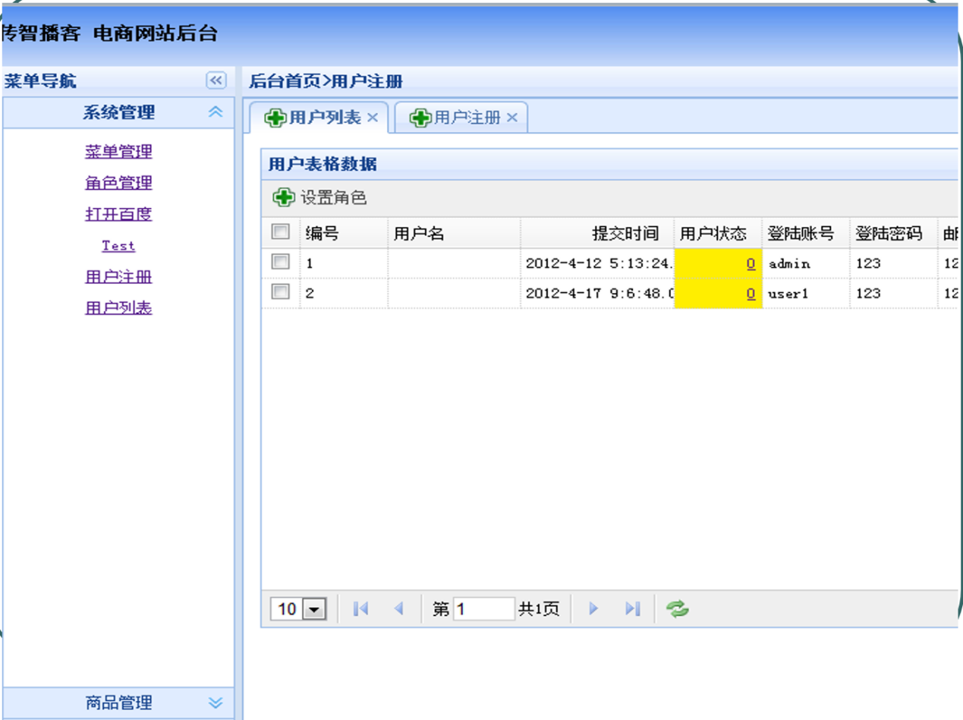

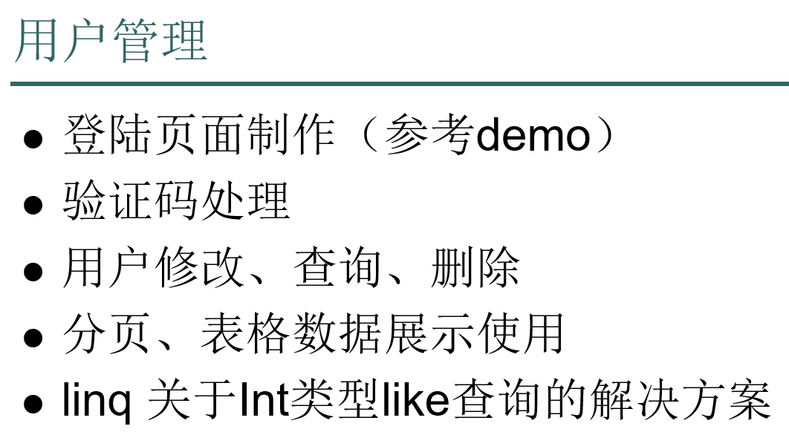

ppt备注：

string o = Request["txtID"];

temp = from t in temp

where SqlFunctions.StringConvert((decimal)t.ID).Contains(o)

select t;

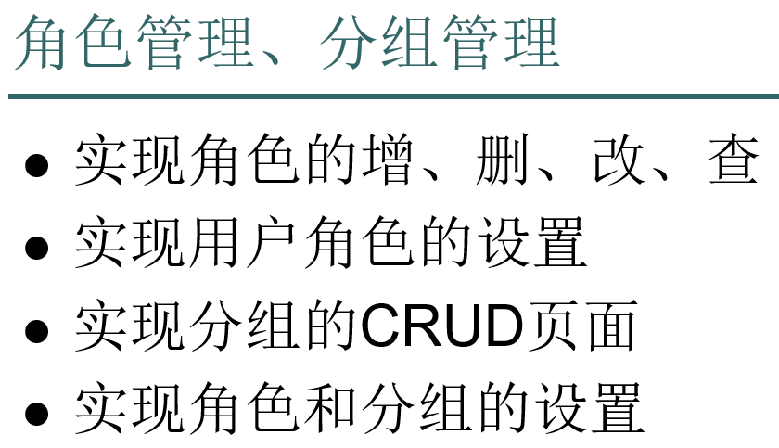

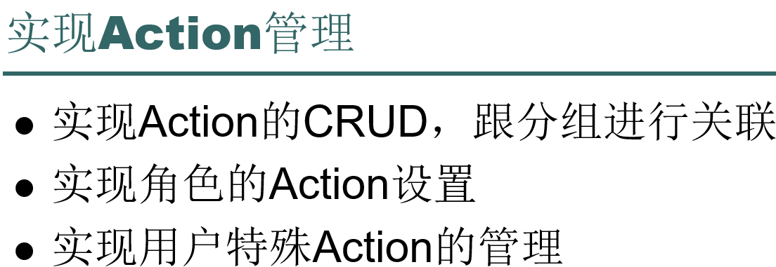

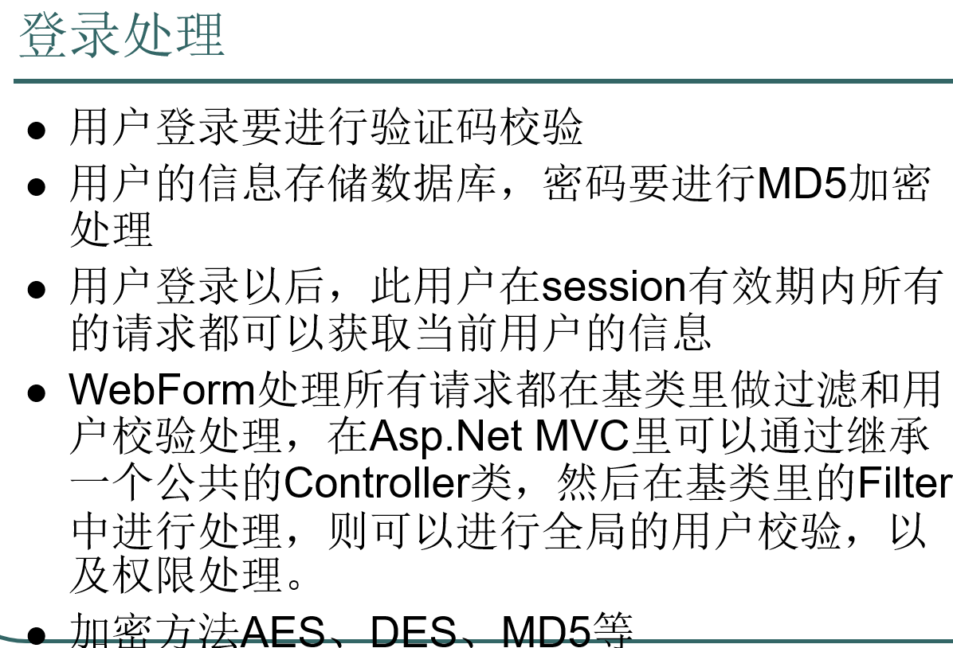

课时10——角色权限crud 用户设置角色 权限过滤

视频目录：

1.复习-问题解答

2.用户多条件查询

3.权限-添加

4.权限-修改、删除及上传图片功能1

5.异步图片上传完成

6.海量图片集文件上传存储方案

7.用户角色-添加

8.设置用户角色

9.问题解答

10.设置角色权限及设置用户特殊权限

11.设置用户特殊权限

12.设置/删除用户特殊权限

13.根据权限加载菜单项

14.权限过滤

上课日志：

1、权限crud

2、角色crud

3、用户设置角色 设置特殊权限

4、权限过滤 菜单绑定权限

具体：

课时10——角色权限crud 用户设置角色 权限过滤

视频目录：

1.复习-问题解答

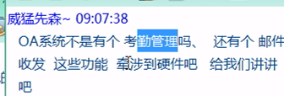

一般打开机器买来，里面有光盘，一安装，就可以用了。数据库一般是excess或者Excel表格，而如果想要用C#程序操纵考勤机，一般考勤机都是有驱动程序，类似memcache，我们只要添加dll的引用，就可以读取里面的信息了。说白了还是Socket通信。

里面难点，调休。

该上班，没打卡。不用上班，却打卡了。

加班的考勤。

最后的考勤总计。

考勤系统，排课系统要考虑的东西特别多，有各种可能性。而且要跟工资，要跟绩效关联。

老师表示，之前做排班系统，两个开发人员负责，6个月才做出来，而且问题很多。

我自己的感觉，算法还是要琢磨啊。

而邮件收发，可以不牵涉硬件，全部用软件做。

邮件收发，必须有一个负责邮件收发的服务器。自己配一个服务器，添加邮件相关的驱动服务。当然也可以直接用给我们提供服务的，一个163，或者qq邮箱来负责收发邮件。

上网找一个开源的一个组件，指定用户名密码，调一个类，就可以用了。

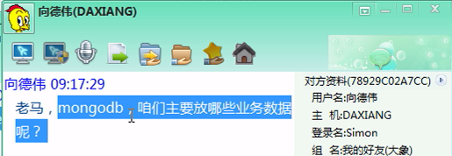

一般是比较独立的数据，比方日志。

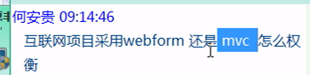

看项目经理擅长什么。

公司项目可能很老掉牙：稳定压倒一切。

老师说起之前报警系统的团队，因为都纯Donet开发人员，所以服务器走的也是windows操作系统。

主要用的cs模式，后来才往bs上走。

数据库用的Oracle。用的Unix操作系统。

部分数据库用到Db2

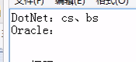

2.用户多条件查询

根据搜索条件过滤显示的数据。

前台的搜索div：

<div>

用户名： <input type="text" id="txtSchName" name="txtSchName" /> 备注：<input type="text" name="txtSchReamrk" id="txtSchReamrk"/> <input type="button" id="btnSearch" value="搜索"/>

</div>

多一个绑定搜索的方法：

$(function () {

initTable();

$("#addDialogDiv").css("display", "none");

$("#editDialogDiv").css("display", "none");

$("#setRoleDialogDiv").css("display", "none");

$("#setActionDialogDiv").css("display", "none");

bindSearchBtnClick();

});

//绑定搜索查询事件

function bindSearchBtnClick() {

$("#btnSearch").click(function() {

var data= {schName:$("#txtSchName").val(),schRemark:$("#txtSchReamrk").val()};

initTable(data);

});

}

//初始化表格

function initTable(queryParam) {

$('#tt').datagrid({

url: '/UserInfo/GetAllUserInfos',//rows:一页有多少条，page：请求当前页

title: '用户信息列表',

width: 700,

height: 400,

fitColumns: true,

idField: 'ID',

loadMsg: '正在加载用户的信息...',

pagination: true,

singleSelect: false,

pageSize: 10,

pageNumber: 1,

pageList: [10, 20, 30],

这个是比之前多出来的搜索条件。这个是EasyUI自带的，让我们额外传递数据的参数！！！

queryParams: queryParam,//让表格在加载数据的时候，额外传输的数据。

后台处理的Action方法：

public ActionResult GetAllUserInfos()

{

//jquery easyui: table: {total:32,rows:[{},{}]}

//easyui: table在初始化时候自动发送以下两个参数值。

int pageSize = int.Parse(Request["rows"] ?? "10");

int pageIndex = int.Parse(Request["page"] ?? "1");

int total = 0;

//过滤的用户名 过滤备注schName schRemark

string schName = Request["schName"];

string schRemark = Request["schRemark"];

var queryParam= new UserQueryParam()

{

PageIndex = pageIndex,

PageSize = pageSize,

Total = 0,

SchName = schName,

SchRemark = schRemark

};

不用这个方法，用原来的u => u.DelFlag == delflagNormal这里去拼接lambda的where条件也是可以，只是老师说，会比较麻烦。

var pageData = UserInfoService.LoagPageData(queryParam);

var temp = pageData.Select(u => new

{

ID = u.ID,

u.UName,

u.Remark,

u.ShowName,

u.SubTime,

u.ModfiedOn,

u.Pwd

});

var data = new { total = queryParam.Total, rows = temp.ToList() };

return Json(data, JsonRequestBehavior.AllowGet);

}

在接口中添加一个新的LoagPageData方法：

public partial interface IUserInfoService:IBaseService<UserInfo>

{

//oh ，my baby，oh ，my baby

IQueryable<UserInfo> LoagPageData(Model.Param.UserQueryParam userQueryParam);

最初其实是：



但这样的设定，搜索的参数可能是变化的，这样的方法体就把参数写死了，所以才衍生出了一个userQueryParam实体去接收所有的搜索参数。

在具体的BLL类中进行实现：

public partial class UserInfoService : BaseService<UserInfo>, IUserInfoService //crud

{

public IQueryable<UserInfo> LoagPageData(Model.Param.UserQueryParam userQueryParam)

{

short normalFlag = (short)Heima8.OA.Model.Enum.DelFlagEnum.Normal;

var temp = DbSession.UserInfoDal.GetEntities(u => u.DelFlag == normalFlag);

//过滤

if (!string.IsNullOrEmpty(userQueryParam.SchName))

{

temp = temp.Where(u => u.UName.Contains(userQueryParam.SchName)).AsQueryable();

}

if (!string.IsNullOrEmpty(userQueryParam.SchRemark))

{

temp = temp.Where(u => u.Remark.Contains(userQueryParam.SchRemark)).AsQueryable();

}

因为是引用传递，这里赋值，Action方法中userQueryParam的Total属性值也发生改变。因为是同一个。

userQueryParam.Total = temp.Count();

//分页

return temp.OrderBy(u => u.ID)

.Skip(userQueryParam.PageSize * (userQueryParam.PageIndex - 1))

.Take(userQueryParam.PageSize).AsQueryable();

}

Model层中，由于PageIndex，PageSize，还有Total，每每出现，所以抽象一个基类出来。

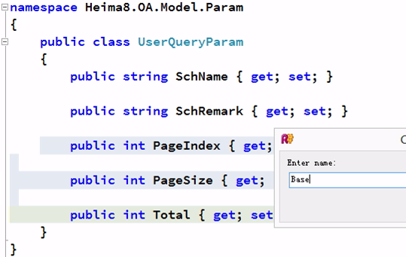

public class BaseParam

{

public int PageIndex { get; set; }

public int PageSize { get; set; }

public int Total { get; set; }

}

public class UserQueryParam:BaseParam

{

public string SchName { get; set; }

public string SchRemark { get; set; }

}

3.权限-添加

添加权限index视图

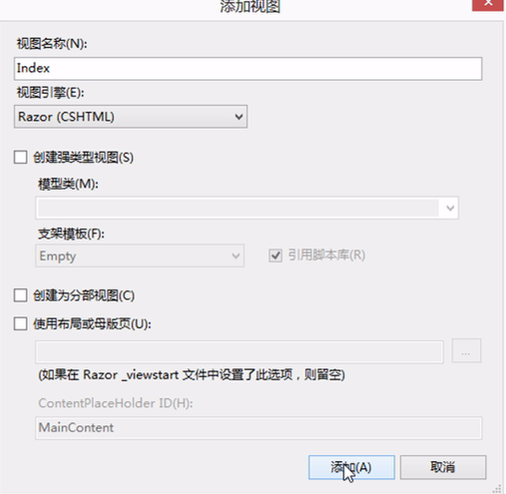

把UserInfo的Index视图视图除了最顶上，全部复制过来。

然后细节上修改一下就ok了。

<div id="addDialogDiv">

@using (Ajax.BeginForm("Add", "ActionInfo", new AjaxOptions() { OnSuccess = "afterAdd" }))

{

<table class="t3">

<tr>

<td>权限名：</td>

<td>

<input type="text" name="ActionName" /></td>

</tr>

<tr>

<td>URL：</td>

<td>

<input type="text" name="Url" /></td>

</tr>

<tr>

<td>Http方法类型：</td>

<td>

<select name="HttpMethd">

<option value="GET">GET</option>

<option value="POST">POST</option>

</select></td>

</tr>

<tr>

<td>是否是菜单：</td>

这里没有value值后台似乎没接收到数据，所以老师这里加了个默认value值，后台再进行判断

<td><input type="checkbox" id="ckbIsMenu" value="true" name="IsMenu"/></td>

</tr>

<tr id="trIconUrl">

<td>菜单的图标地址：</td>

<td>

<input type="hidden" id="MenuIcon" name="MenuIcon" />

<input type="file" id="fileMenuIcon" name="fileMenuIcon"/>

<input type="button" value="上传" id="btnUploadFile"/>

<div id="uploadImg">

</div>

</td>

</tr>

<tr>

<td>排序：</td>

<td>

<input type="text" name="Sort" /></td>

</tr>

<tr>

<td>备注：</td>

<td>

<input type="text" name="Remark" /></td>

</tr>

</table>

}

</div>

把DataGrid的参数也要变化下：

function initTable(queryParam) {

$('#tt').datagrid({

url: '/ActionInfo/GetAllActionInfos',//rows:一页有多少条，page：请求当前页

title: '权限信息列表',

width: 700,

height: 400,

fitColumns: true,

idField: 'ID',

loadMsg: '正在加载权限的信息...',

pagination: true,

singleSelect: false,

pageSize: 10,

pageNumber: 1,

pageList: [10, 20, 30],

queryParams: queryParam,//让表格在加载数据的时候，额外传输的数据。

columns: [[

{ field: 'ck', checkbox: true, align: 'left', width: 50 },

{ field: 'ID', title: '编号', width: 80 },

{ field: 'ActionName', title: '权限名', width: 120 },

{ field: 'Sort', title: '排序', width: 120 },

{

field: 'IsMenu', title: '是否是菜单', width: 120,

formatter: function (value, row, index) {

return value ? "是" : "否";这里返回的是值是true或者false

}

},

{

field: 'MenuIcon', title: '菜单图片', width: 120,

formatter: function (value, row, index) {

return "<img src='"+value+"' width='20px' height='20px' />";这里的value 返回的是图片的url

}

},

{ field: 'Remark', title: '备注', width: 120 },

{

field: 'SubTime', title: '提交时间', width: 80, align: 'right',

formatter: function (value, row, index) {

return (eval(value.replace(/\/Date\((\d+)\)\//gi, "new Date($1)"))).pattern("yyyy-M-d h:m:s");

}

},

{

field: 'ModfiedOn', title: '操作', width: 120, formatter: function (value, row, index) {

var str = "";

str += "<a href='javascript:void(0)' class='editLink' uid='" + row.ID + "'>修改</a> &nbsp;&nbsp;";

str += "<a href='javascript:void(0)' class='deletLink' uid='" + row.ID + "'>删除</a>";

return str;

}

}

]],

暂时效果：

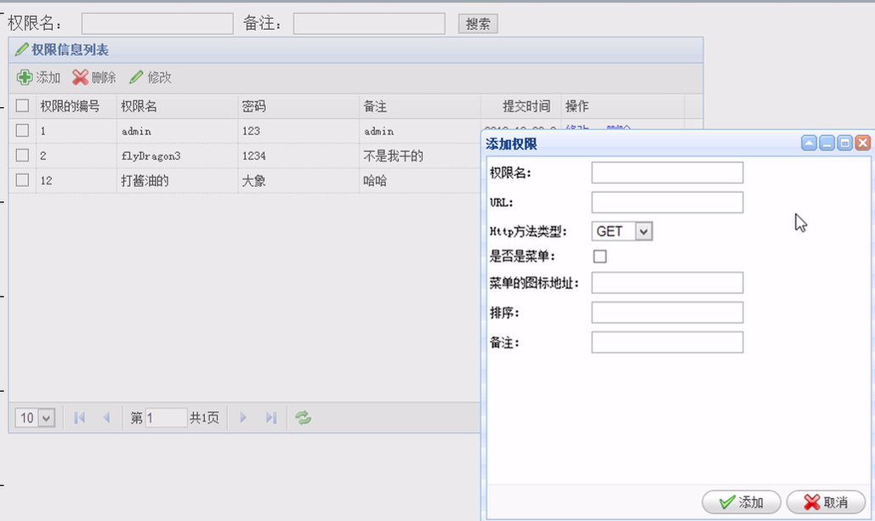

CRUD：

namespace Heima8.OA.UI.Portal.Controllers

{

public class ActionInfoController : BaseController

{

short delflagNormal = (short)Heima8.OA.Model.Enum.DelFlagEnum.Normal;

//

// GET: /ActionInfo/

public IActionInfoService ActionInfoService { get; set; }

public IUserInfoService UserInfoService { get; set; }

public IRoleInfoService RoleInfoService { get; set; }

public ActionResult Index()

{

return View();

}

#region 加载数据

public ActionResult GetAllActionInfos()

{

//easyui: table在初始化时候自动发送以下两个参数值。

int pageSize = int.Parse(Request["rows"] ?? "10");

int pageIndex = int.Parse(Request["page"] ?? "1");

int total = 0;

var temp = ActionInfoService.GetPageEntities(pageSize, pageIndex, out total,

u => u.DelFlag == delflagNormal, u => u.ID, true);

var tempData =

temp.Select(

a =>

new

{

a.ID,

a.IsMenu,

a.Url,

a.Remark,

a.Sort,

a.SubTime,

a.ModfiedOn,

a.HttpMethd,

a.MenuIcon,

a.ActionName

});

var data = new { total = total, rows = tempData.ToList() };

return Json(data, JsonRequestBehavior.AllowGet);

}

#endregion

#region Add

public ActionResult Add(ActionInfo actionInfo)

{

actionInfo.ModfiedOn = DateTime.Now;

actionInfo.SubTime = DateTime.Now;

actionInfo.DelFlag = delflagNormal;

actionInfo.IsMenu = Request["IsMenu"] == "true" ? true : false;

ActionInfoService.Add(actionInfo);

return Content("ok");

}

#endregion

#region 删除

public ActionResult Delete(string ids)

{

if (string.IsNullOrEmpty(ids))

{

return Content("请选中要删除数据！");

}

//正常处理

string[] strIds = ids.Split(',');

List<int> idList = new List<int>();

foreach (var strId in strIds)

{

idList.Add(int.Parse(strId));

}

//UserInfoService.DeleteList(idList);

ActionInfoService.DeleteListByLogical(idList);

return Content("ok");

}

#endregion

#region 修改

public ActionResult Edit(int id)

{

ViewData.Model = ActionInfoService.GetEntities(u => u.ID == id).FirstOrDefault();

return View();

}

[HttpPost]

public ActionResult Edit(ActionInfo userInfo)

{

ActionInfoService.Update(userInfo);

return Content("ok");

}

#endregion

#region 上传图片处理

public ActionResult UploadImage()

{

var file= Request.Files["fileMenuIcon"];

string path = "/UploadFiles/UploadImgs/"+Guid.NewGuid().ToString()+"-"+file.FileName;

file.SaveAs(Request.MapPath(path));

return Content(path);

}

#endregion

#region 设置角色

public ActionResult SetRole(int id)

{

//当前要设置角色的用户

int userId = id;

ActionInfo actionInfo = ActionInfoService.GetEntities(u => u.ID == id).FirstOrDefault();

//把所有的角色发送 到前台

ViewBag.AllRoles = RoleInfoService.GetEntities(u => u.DelFlag == delflagNormal).ToList();

//用户已经关联的角色发送到前台。

ViewBag.ExitsRoles = (from r in actionInfo.RoleInfo

select r.ID).ToList();

return View(actionInfo);

}

//给用户设置角色

public ActionResult ProcessSetRole(int UId)

{

//第一：当前用户id --uid

//第二：所有打上对勾的 角色。 ---> list

List<int> setRoleIdList = new List<int>();

foreach (var key in Request.Form.AllKeys)

{

if (key.StartsWith("ckb_"))

{

int roleId = int.Parse(key.Replace("ckb_", ""));

setRoleIdList.Add(roleId);

}

}

ActionInfoService.SetRole(UId, setRoleIdList);

return Content("ok");

}

#endregion

}

}

注入工作：

<object type="Heima8.OA.UI.Portal.Controllers.ActionInfoController, Heima8.OA.UI.Portal" singleton="false" >

<property name="ActionInfoService" ref="ActionInfoService" />

<property name="UserInfoService" ref="UserInfoService" />

<property name="RoleInfoService" ref="RoleInfoService" />

添加添加权限：

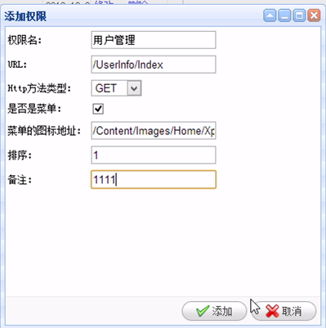

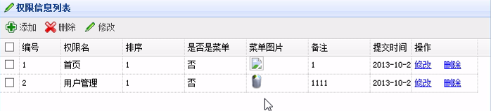

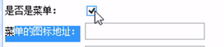

选中菜单，才显示下面的的图表地址栏。

function bindCkbIsMenuClick() {

$("#ckbIsMenu").change(function() {

//显示或者隐藏那个 图标地址

$("#trIconUrl").toggle();toggle方法本身就是显示和隐藏

});

}

4.权限-修改、删除及上传图片功能1

5.异步图片上传完成

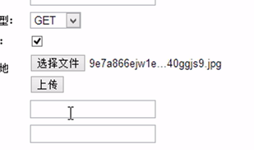

//绑定一个上传图片的按钮点击事件

function bindUploadBtnClick() {

$("#btnUploadFile").click(function() {

$("#addDialogDiv form").ajaxSubmit({

url: "/ActionInfo/UploadImage",

type:"Post",

success: function(data) {

//把返回的url地址放到页面的隐藏域

$("#MenuIcon").val(data);

$("#uploadImg").html("<img src='"+data+"' style='width:100px;height:100px;' />");

}

});

});

}

后台处理：

#region 上传图片处理

public ActionResult UploadImage()

{

var file= Request.Files["fileMenuIcon"];

string path = "/UploadFiles/UploadImgs/"+Guid.NewGuid().ToString()+"-"+file.FileName;

file.SaveAs(Request.MapPath(path));

return Content(path);

}

#endregion

效果：

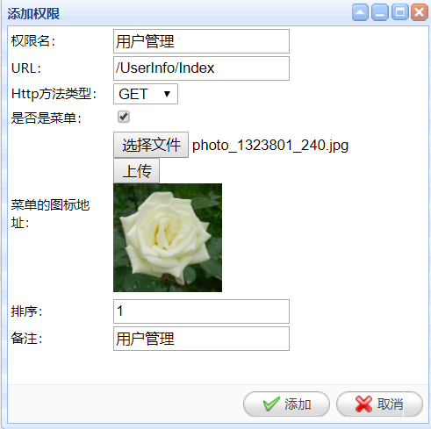

6.海量图片集文件上传存储方案

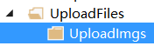

所有文件都放到这一个文件夹，肯定是有问题的。

又要下载图片，又要上传图片，请求一多，服务器压力就太大，而且文件夹中的文件量可能超过磁盘容量。

老师说起轻blog的项目，我想到了Tumblr，这就是需要很大磁盘空间的啊，因为都是图片。

这就是海量图片啊。呱！

还有淘宝，新浪，有道，这些都是海量图片。

海量图片方案：

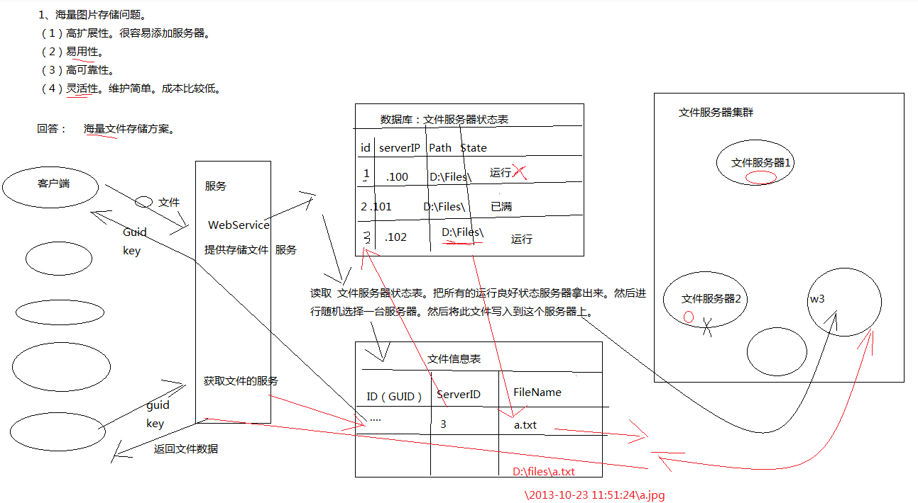

各种端都可以来访问服务，Web端，PC端，手机端。获取的服务是一样的。

文件上传过来，服务端给存储好之后返回一个key（guid），用户再想来那这个文件时，就走获取文件的服务：把key（guid）发送过来，获取文件的服务再返回文件字节流，数据。

这一部分特别类似memcache和Redis。

图中，写入走的黑线，读取走的红线。

读取的时候，请求过来，根据key（guid）找到对应的服务器，然后将地址和文件名进行连接，就获得了完整的请求路径，获取，然后返回给用户。

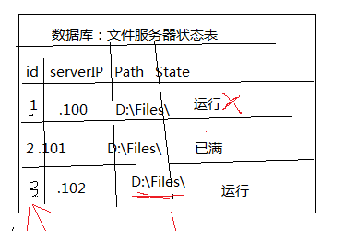

当不需要某台机器了，直接把状态一改成“已满”，就ok了。而想要增加一台，配置好，然后加一条数据就可以了。

为了保证可靠性，还可以每台服务器搞一个备份。备份的话，再写一个程序进行备份就ok了。

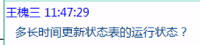

磁盘满了去更新，或者另外写一个程序去监控。

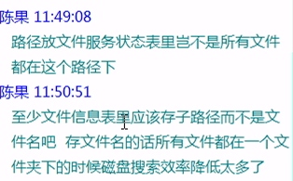

可以自己手动的在文件名中写入子路径的。

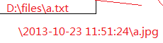

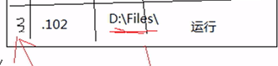

而且也完全可以再加45号数据，但都是.102这台服务器，只是目录不同，可能一个是e盘，一个是f盘，这样也实现了分开文件夹路径。

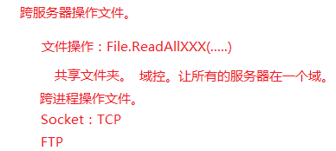

跨服务器操作文件问题。

可以在File.ReadAllXXX（）中用一个共享的文件夹路径。

把这几台服务器都做成共享文件夹。

放到同一个域中，不然访问别人的文件夹要访问权限，要登录。

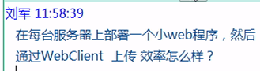

跨进程操作文件。老师表示尽量不这么去做。

还可以用Socket：TCP来做，Socket也是可以传输文件的。

另外，FTP也是可以做的。每台机器上放一个FTP服务，FTP服务本身就用来文件传输的。安全性，可靠性更高！

最后，服务也可以做成服务的集群。只要操作系统做好集群，每台机子上部署一份WebService服务。这样就可以做成服务集群。

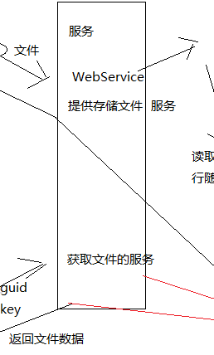

我自己在想，百度云是不是这样，把所有的资料都放在不同的文件服务器集群中，每个人只是获得一个地址，当请求的时候，再去访问。

甚至说，缓存技术，类似Redis，这些云视频已经事先缓冲在内存中，然后发给用户？

7.用户角色-添加

同样复制代码：

namespace Heima8.OA.UI.Portal.Controllers

{

public class RoleInfoController : BaseController

{

//

// GET: /RoleInfo/

short delflagNormal = (short)Heima8.OA.Model.Enum.DelFlagEnum.Normal;

public IRoleInfoService RoleInfoService { get; set; }

public ActionResult Index()

{

return View();

}

#region load roleinfos

public ActionResult GetAllRoleInfos()

{

//easyui: table在初始化时候自动发送以下两个参数值。

int pageSize = int.Parse(Request["rows"] ?? "10");

int pageIndex = int.Parse(Request["page"] ?? "1");

int total = 0;

var temp = RoleInfoService.GetPageEntities(pageSize, pageIndex, out total,

u => u.DelFlag == delflagNormal, u => u.ID, true);

var tempData =

temp.Select(

a =>

new

{

a.ID,

a.RoleName,

a.Remark,

a.SubTime,

a.ModfiedOn,

a.DelFlag

});

var data = new { total = total, rows = tempData.ToList() };

return Json(data, JsonRequestBehavior.AllowGet);

}

#endregion

#region Add

public ActionResult Add(RoleInfo roleInfo)

{

roleInfo.DelFlag = delflagNormal;

roleInfo.ModfiedOn = DateTime.Now;

roleInfo.SubTime = DateTime.Now;

RoleInfoService.Add(roleInfo);

return Content("ok");

}

#endregion

}

}

8.设置用户角色

设计草图：

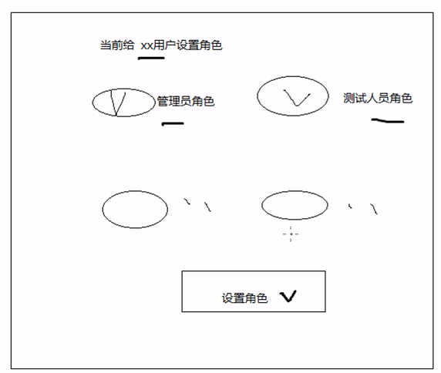

草图2：

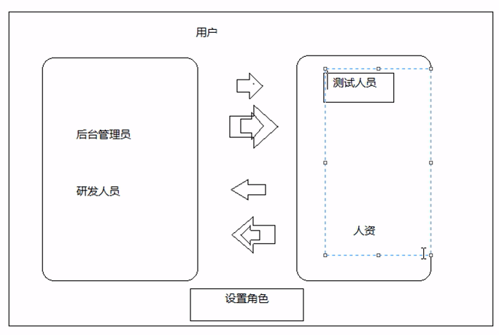

前台增加一个设置角色的图标：

{

id: 'btnSetRole',

text: '设置角色',

iconCls: 'icon-redo',

handler: function () {

//判断是否选中一个用户进行角色设置。弹出一个设置角色的对话框出来。

setRole();

}

}

// 设置用户角色

function setRole() {

var selectedRows = $('#tt').datagrid("getSelections");

if (selectedRows.length != 1) {

//error,question,info,warning.

$.messager.alert("错误提醒", "请选中一个用户进行设置角色！", "question");

return;

}

$("#setRoleFrame").attr("src", "/UserInfo/SetRole/" + selectedRows[0].ID);

//弹出设置角色对话框

$("#setRoleDialogDiv").css("display", "block");

$("#setRoleDialogDiv").dialog({

title: "设置用户角色",

modal: true,

width: 400,

height: 400,

collapsible: true,

minimizable: true,

maximizable: true,

resizable: true,

buttons: [{

id: 'btnOk',

text: '设置',

iconCls: 'icon-ok',

handler: function() {

$("#setRoleFrame")[0].contentWindow.submitForm();

}

}, {

id: 'btnCancel',

text: '取消',

iconCls: 'icon-cancel',

handler: function () {

$("#setRoleDialogDiv").dialog("close");

}

}]

});

}

添加视图：

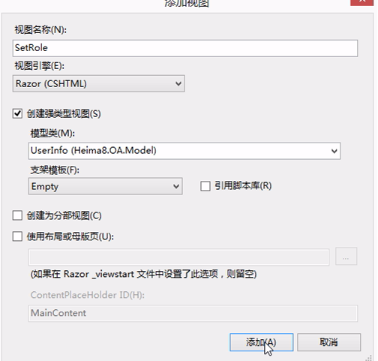

视图代码：

@using Heima8.OA.Model

@model Heima8.OA.Model.UserInfo

@{

Layout = null;

}

<!DOCTYPE html>

<html>

<head>

<meta name="viewport" content="width=device-width" />

<title>SetRole</title>

<script src="~/Scripts/jquery-1.7.1.js"></script>

<script src="~/Scripts/jquery.unobtrusive-ajax.js"></script>

<script type="text/javascript">

function afterSetRole(data) {

if (data == "ok") {

window.parent.window.afterSetRole();

}

}

function submitForm() {

$("form").submit();

}

</script>

</head>

<body>

<div>

<h2>当前给用户： @Model.UName 设置角色</h2>

<hr />

@{

//所有的角色

List<RoleInfo> allRoles = ViewBag.AllRoles;

//所有当前用户已经存在的角色

List<int> existRoleIdList = ViewBag.ExitsRoles;

using (Ajax.BeginForm("ProcessSetRole", "UserInfo", new AjaxOptions() { OnSuccess = "afterSetRole" }))

{

<input type="hidden" name="UId" value="@Model.ID"/>

int i = 0;

foreach (var roleInfo in allRoles)

{

string str = "ckb_" + roleInfo.ID;

if (i % 3 == 0 && i != 0)

{

<hr />

}

if (existRoleIdList.Contains(roleInfo.ID))

{

<input type="checkbox" checked="checked" value="@str" name="@str" id="@str"/>标签没有选中，表单提交，这个CheckBox的结果是不会往后台传递的，所以这里加了一个Value，这样的话就肯定会往后台提交了？

}

else

{

<input type="checkbox" value="@str" name="@str" id="@str"/>

}

<label for="@str">@roleInfo.RoleName</label>

i++;

}

}

}

</div>

</body>

</html>

设置好角色，表单提交后，控制器中ProcessSetRole方法进行处理。

//给用户设置角色

public ActionResult ProcessSetRole(int UId)

{

//第一：当前用户id --uid

//第二：所有打上对勾的 角色。 ---> list

List<int> setRoleIdList = new List<int>();

foreach (var key in Request.Form.AllKeys)

{

if (key.StartsWith("ckb_"))

{

int roleId = int.Parse(key.Replace("ckb_", ""));

setRoleIdList.Add(roleId);

}

}

UserInfoService.SetRole(UId, setRoleIdList);

return Content("ok");

}

在接口中添加方法，

public partial interface IUserInfoService:IBaseService<UserInfo>

{

//oh ，my baby，oh ，my baby

IQueryable<UserInfo> LoagPageData(Model.Param.UserQueryParam userQueryParam);

bool SetRole(int userId, List<int> roleIds);

}

在具体实现类中实现该方法：

public bool SetRole(int userId, List<int> roleIds)

{

var user = DbSession.UserInfoDal.GetEntities(u => u.ID == userId).FirstOrDefault();

user.RoleInfo.Clear();//全剁掉。

var allRoles = DbSession.RoleInfoDal.GetEntities(r => roleIds.Contains(r.ID));

foreach (var roleInfo in allRoles)

{

user.RoleInfo.Add(roleInfo);//加最新的角色。

}

DbSession.SaveChanges();

return true;

}

不清空之前的角色，就重复了。

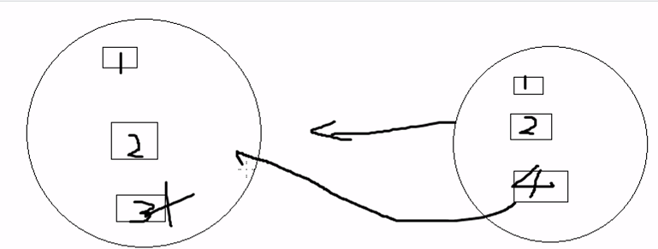

9.问题解答

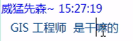

老师说了之前售房网站调用谷歌地图api的例子，很简单，获取开发商的经纬度，放入数据库，创建一个点，把数据库中的经纬度调出来给谷歌地图，ok！谷歌地图会自动定位到这个地方。

10.设置角色权限及设置用户特殊权限

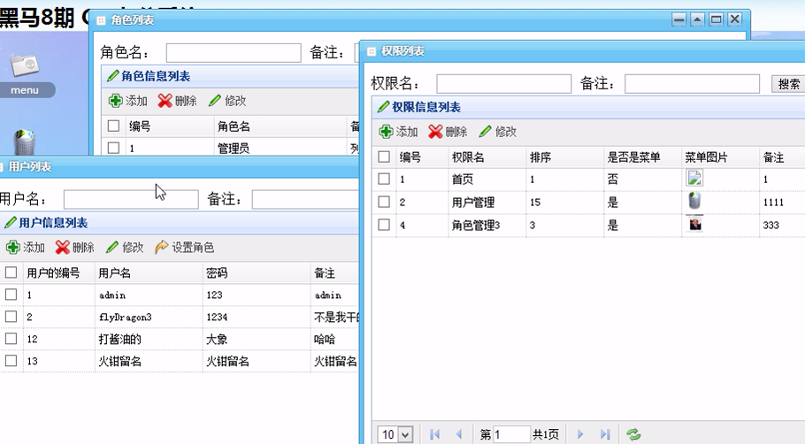

接下来做一个类的，在权限上面加一个角色菜单。代码基本是和在用户列表上加一个角色列表是一样的。（我自己想着是在角色列表上增加权限菜单，其实多对多，正着，反着来都是一样的。给ABCD分别设置1234权限，和把1234权限分别赋予到ABCD角色上，结果是一样的。）

也有其他同学提出疑问：

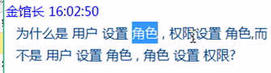

老师表示：

角色的数据比较少。一般二三十个都算多了。而用户数量大，几千条很正常。如果是角色设置用户，那CheckBox吧啦吧啦几千个，根本没法选啊。

同理，权限和角色也是这样。

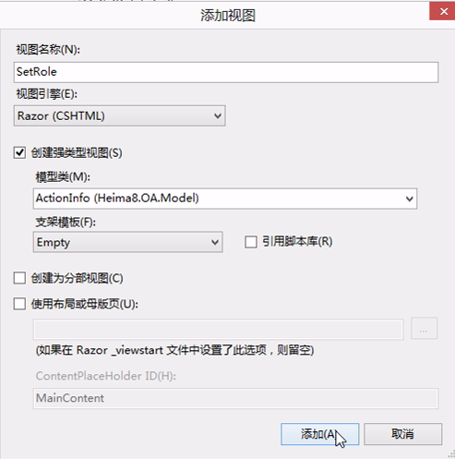

结果：

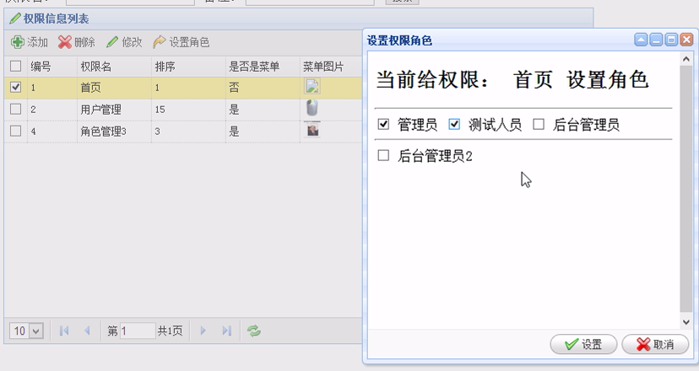

权限就可以赋予给各种角色人群了。

现在要把首页的权限设置给admin用户

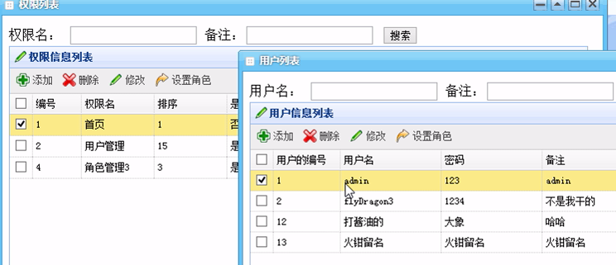

给用户设置特殊权限：

设计：

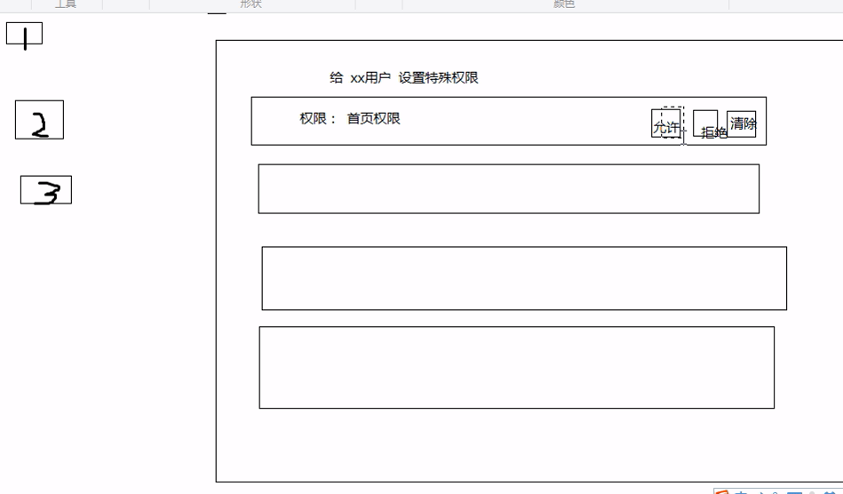

把所有权限罗列过来，这里肯定要走分页。因为权限数量较多。

其中清除指的是无论用户当前是允许此权限，还是禁止，都予以消除。

实施：

用户前台增加一个“设置特殊权限”的菜单按钮

{

id: 'btnSetAction',

text: '设置特殊权限',

iconCls: 'icon-redo',

handler: function () {

//判断是否选中一个用户进行角色设置。弹出一个设置角色的对话框出来。

setAction();

}

}]

//设置特殊权限

function setAction() {

var selectedRows = $('#tt').datagrid("getSelections");

if (selectedRows.length != 1) {

//error,question,info,warning.

$.messager.alert("错误提醒", "请选中一个用户进行设置权限！", "question");

return;

}

$("#setActionFrame").attr("src", "/UserInfo/SetAction/" + selectedRows[0].ID);

//弹出设置权限的对话框

$("#setActionDialogDiv").css("display", "block");

$("#setActionDialogDiv").dialog({

title: "设置用户特殊权限",

modal: true,

width: 600,

height: 500,

collapsible: true,

minimizable: true,

maximizable: true,

resizable: true

});

}

后台处理：

#region 设置特殊权限

public ActionResult SetAction(int id)

{

ViewBag.User = UserInfoService.GetEntities(u => u.ID == id).FirstOrDefault();

ViewData.Model = ActionInfoService.GetEntities(a => a.DelFlag == delflagNormal).ToList();

return View();

}

添加视图：

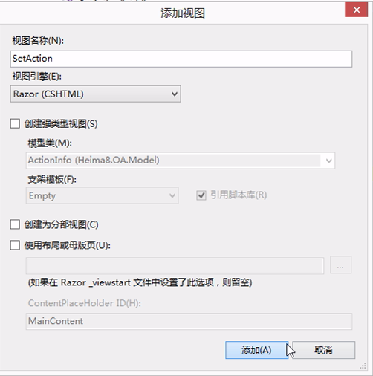

后面加了@model IEnumerable<Heima8.OA.Model.ActionInfo>，也就相当于创建的时候加一个强类型

生成的视图：

@model IEnumerable<Heima8.OA.Model.ActionInfo>

@using Heima8.OA.Model

@{

Layout = null;

}

<!DOCTYPE html>

<html>

<head>

<meta name="viewport" content="width=device-width" />

<title>SetAction</title>

<script src="~/Scripts/jquery-1.7.1.js"></script>

<link href="~/Content/tableStyle.css" rel="stylesheet" />

<script type="text/javascript">

$(function () {

$(":radio").click(function() {

//发送异步请求。

//拿到用户id 权限的id

var uId = $(this).attr("uId");

var actionId = $(this).attr("actionId");

var value = $(this).val();

$.post("/UserInfo/SetUserAction",{UId:uId,ActionId:actionId,Value:value});

});

$(".btnDel").click(function () {

当确实有被选中的项时，点击删除按钮才有效，否则不进行异步请求。

if ($(this).siblings(":checked").length > 0) {

//后台删除数据。

$.post("/UserInfo/DeleteUserAction", { UId: $(this).attr("uId"), ActionId: $(this).attr("actionId") }, function (data) {

});

}

//前端删除显示状态。

$(this).siblings(":radio").attr("checked", false);

});

});

</script>

</head>

<body>

<div>

@{

UserInfo user = ViewBag.User;

}

<h3>给用户： @user.UName 设置特殊权限</h3>

@{

<table>

<tr>

<th>权限Id</th>

<th>权限名</th>

<th>权限地址</th>

<th>请求方法</th>

<th>操作</th>

</tr>

@foreach (var actionInfo in Model)

{

string strId = "rd_" + actionInfo.ID;

<tr>

<td>@actionInfo.ID</td>

<td>@actionInfo.ActionName</td>

<td>@actionInfo.Url</td>

<td>@actionInfo.HttpMethd</td>

<td >

允许<input uId="@user.ID" actionId="@actionInfo.ID" type="radio" name="@strId" value="1"/>

&nbsp;

拒绝<input uId="@user.ID" actionId="@actionInfo.ID" type="radio" name="@strId" value="0"/>

<input type="button" uId="@user.ID" actionId="@actionInfo.ID" class="btnDel" value="删除" id="btnDelet"/>

</td>

</tr>

}

</table>

}

</div>

</body>

</html>

视图当中异步提交过来的设置用户特殊权限以及删除特殊权限

//设置当前用户的特殊权限

public ActionResult SetUserAction(int UId, int ActionId, int Value)

{

//{UId:uId,ActionId:actionId,Value:value}

var rUserAction = R_UserInfo_ActionInfoService.GetEntities(r => r.ActionInfoID == ActionId && r.UserInfoID == UId && r.DelFlag == delflagNormal)

.FirstOrDefault();

if (rUserAction != null)

{

rUserAction.HasPermission = Value == 1 ? true : false;

R_UserInfo_ActionInfoService.Update(rUserAction);

}

else

{

R_UserInfo_ActionInfo rUserInfoActionInfo = new R_UserInfo_ActionInfo();

rUserInfoActionInfo.ActionInfoID = ActionId;

rUserInfoActionInfo.UserInfoID = UId;

rUserInfoActionInfo.HasPermission = Value == 1 ? true : false;

rUserInfoActionInfo.DelFlag = delflagNormal;

R_UserInfo_ActionInfoService.Add(rUserInfoActionInfo);

}

return Content("ok");

}

//做一个删除 特殊权限。

public ActionResult DeleteUserAction(int UId, int ActionId)

{

var rUserAction = R_UserInfo_ActionInfoService.GetEntities(r => r.ActionInfoID == ActionId && r.UserInfoID == UId)

.FirstOrDefault();

if (rUserAction != null)

{

//rUserAction.DelFlag = (short) Heima8.OA.Model.Enum.DelFlagEnum.Deleted;

批量删除的方法，当然，这里只有一个需要删除的id。当然，这里也可以直接用Delete方法，然后传一个id。

R_UserInfo_ActionInfoService.DeleteListByLogical(new List<int>() { rUserAction.ID });

}

return Content("ok");

}

效果：

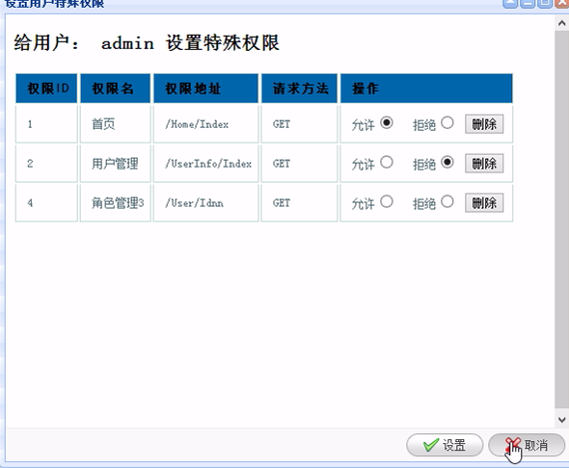

似乎老师最开始是用这个，可以通过设置按钮出发form表单的submit事件。但后来改成了下面的异步提交，每点击一下就触发一次触发一次异步提交。

我自己感觉是用上面的，原来的，用提交的方式好。

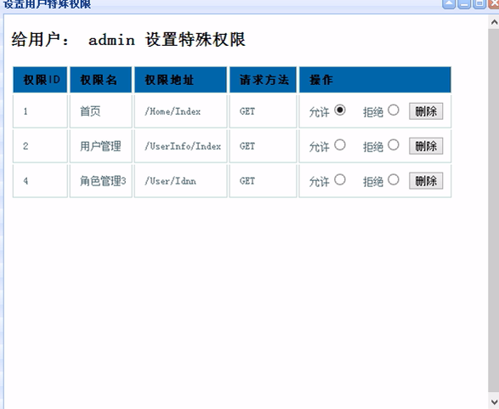

这里面，老师把HasPermission设置成了string，而不是bool类型。

更改。

先在表实体中把类型更改，保存，映射到数据库，但不要执行。

然后去数据库中更改列，保存。

但出错了。

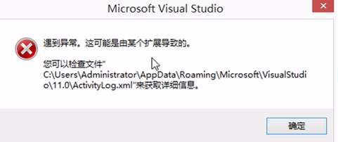

所以选择用sql脚本。

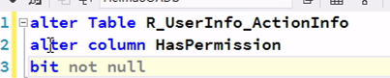

最后点击操作，在数据库中看到，异步提交确实起了效果。

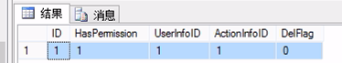

11.设置用户特殊权限

12.设置/删除用户特殊权限

13.根据权限加载菜单项

根据用户的权限加载首页的这些个菜单标签。

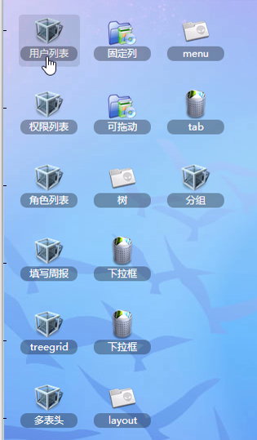

前台代码：

@{

List<ActionInfo> menus = ViewBag.AllMenu;

StringBuilder sb =new StringBuilder();

foreach (var actionInfo in menus)

{

sb.Append("{");

sb.AppendFormat(" icon: '{0}', title: '{1}', url: '{2}' ", actionInfo.MenuIcon, actionInfo.ActionName, actionInfo.Url);

sb.Append("},");

}

string str = sb.ToString().TrimEnd(',');

}

//窗口里面所有的图标数据

var links = [

@Html.Raw(str)这里不让代码转义，不然显示不出来。把这些符号都转义掉了。

];

后台处理，返回拥有权限的菜单：

public class HomeController : BaseController

{

short delflagNormal = (short)Heima8.OA.Model.Enum.DelFlagEnum.Normal;

//

// GET: /Home/

public IUserInfoService UserInfoService { get; set; }

public IActionInfoService ActionInfoService { get; set; }

public ActionResult Index()

{

ViewBag.AllMenu= LoadUserMenu();

//最新的主框架

return View();

//老式的主框架 方式。

//return View("TreeIndex");

}

public List<ActionInfo> LoadUserMenu()

{

//拿到当前用户

int userId = this.LoginUser.ID;

这里再查一遍才能拿到导航属性。缓存当中的不被上下文所跟踪，那就不能用导航属性。

var user = UserInfoService.GetEntities(u => u.ID == userId).FirstOrDefault();

//拿到当前用户所有的权限【必须是菜单类型权限。】

var allRole = user.RoleInfo;

var allRoleActionIds = (from r in allRole

from a in r.ActionInfo

select a.ID).ToList();

var allDenyActionIds = (from r in user.R_UserInfo_ActionInfo

where r.HasPermission == false

select r.ActionInfoID).ToList();

两种写法是一样的，还是上面的看去清爽。

//var allActionIds = allRoleActionIds.Where(u => !allDenyActionIds.Contains(u));

var allActionIds = (from a in allRoleActionIds

where !allDenyActionIds.Contains(a)

select a).ToList();

var allUserActionIds = (from t in user.R_UserInfo_ActionInfo

where t.HasPermission == true

select t.ActionInfoID).ToList();

//把当前用户的所有的权限拿到。

allActionIds.AddRange(allUserActionIds.AsEnumerable());

allActionIds = allActionIds.Distinct().ToList();//去重操作。

var actionList = ActionInfoService.GetEntities(a => allActionIds.Contains(a.ID) && a.IsMenu == true && a.DelFlag == delflagNormal).ToList();

这是返回json数据的方式，前台拿到，直接遍历，然后就得到菜单了。

//{ icon: '/Content/Images/Home/3DSMAX.png', title: '用户列表', url: '/UserInfo/Index' }

//var data = from a in actionList

// select new { icon =a.MenuIcon,title=a.ActionName,url=a.Url};

//return Json(data, JsonRequestBehavior.AllowGet);

return actionList;

}

}

老师测试的时候用了两个不同浏览器，我经常忘掉可以这么用啊，囧了个囧，没记性！

原本没有权限，加了之后，另一个浏览器刷新之后立马就有了。

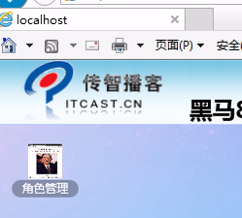

另外一上来的花屏，因为一开始iframe标签指向src="javascript:void(0)"。

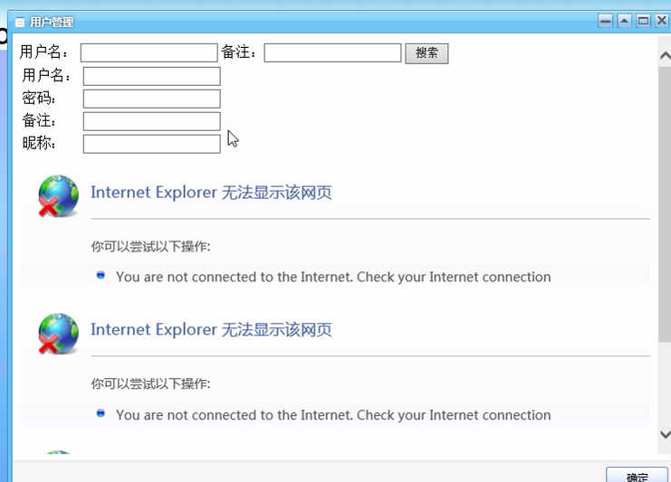

遗留，权限那里，一上来，把原本选中的得自动选上。

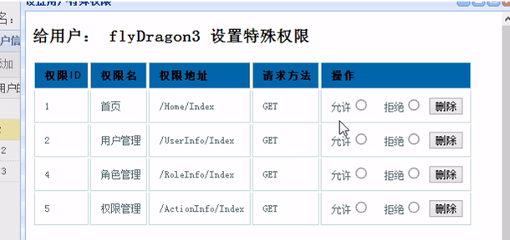

14.权限过滤

走两条线：

地铁一号线（UserInfo——RoleInfo——ActionInfo）和地铁二号线（UserInfo——ActionInfo）。

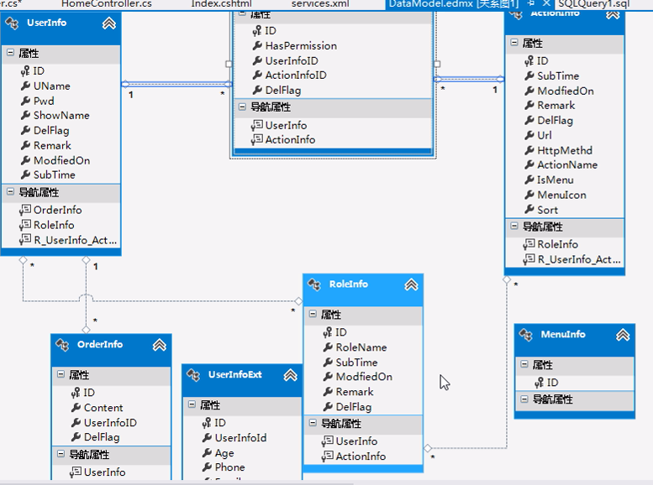

//校验权限

//把当前请求对应的权限数据拿到。

if (LoginUser.UName == "admin")

{

return;//侯梦

}

string url = Request.Url.AbsolutePath.ToLower();

string httpMethod = Request.HttpMethod.ToLower();

这里如果通过注入，因为是基类，那就强迫所有子类也都被注入一样的实例。

//通过容器创建一个对象。

IApplicationContext ctx = ContextRegistry.GetContext();

IActionInfoService actionInfoService = ctx.GetObject("ActionInfoService") as IActionInfoService;

IR_UserInfo_ActionInfoService rUserInfoActionInfoService =

ctx.GetObject("R_UserInfo_ActionInfoService") as IR_UserInfo_ActionInfoService;

IUserInfoService UserInfoService =

ctx.GetObject("UserInfoService") as IUserInfoService;

var actionInfo =//拿到当前请求对应的权限数据

这里面的比较，最好在保存的时候就全部保存为小写，因为lambda中的where条件，可能不支持ToLower()这个方法。

这里发现是可以的。所以没问题。

actionInfoService.GetEntities(a => a.Url.ToLower() == url && a.HttpMethd.ToLower() == httpMethod)

.FirstOrDefault();

if (actionInfo == null)

{

Response.Redirect("/Error.html");

}

var rUAs= rUserInfoActionInfoService.GetEntities(u => u.UserInfoID == LoginUser.ID);

var item = (from a in rUAs

where a.ActionInfoID == actionInfo.ID

select a).FirstOrDefault();

if (item != null)

{

if (item.HasPermission == true)

{

return;

}

else

{

Response.Redirect("/Error.html");

}

}

//2号

var user= UserInfoService.GetEntities(u => u.ID == LoginUser.ID).FirstOrDefault();

var allRoles = from r in user.RoleInfo

select r;

var actions = from r in allRoles

from a in r.ActionInfo

select a;

var temp = (from a in actions

where a.ID == actionInfo.ID

select a).Count();

if (temp <= 0)

{

Response.Redirect("/Error.html");

}

结果：

比方一开始没有权限，显示空白。

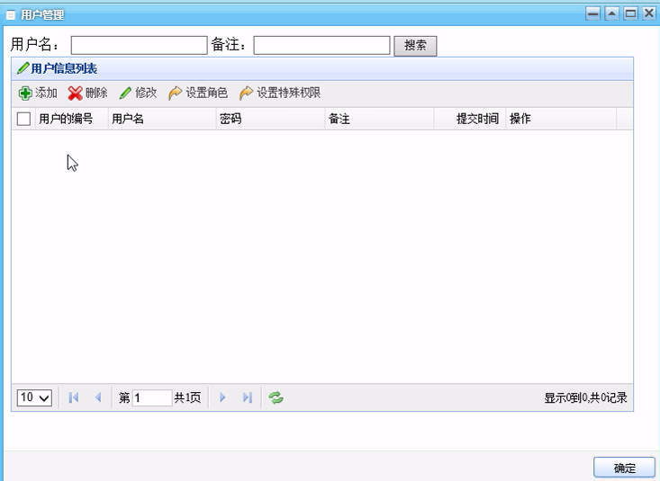

加了“加载用户数据”这条权限之后。

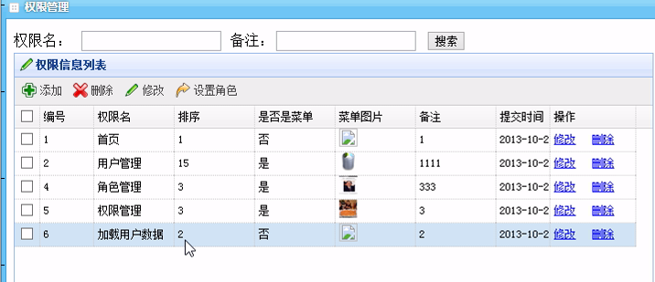

这时候就有数据了。

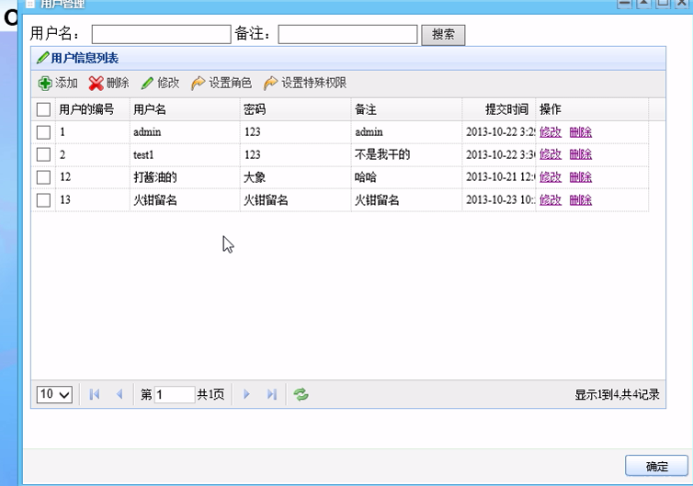

没有权限直接跳到error页面。

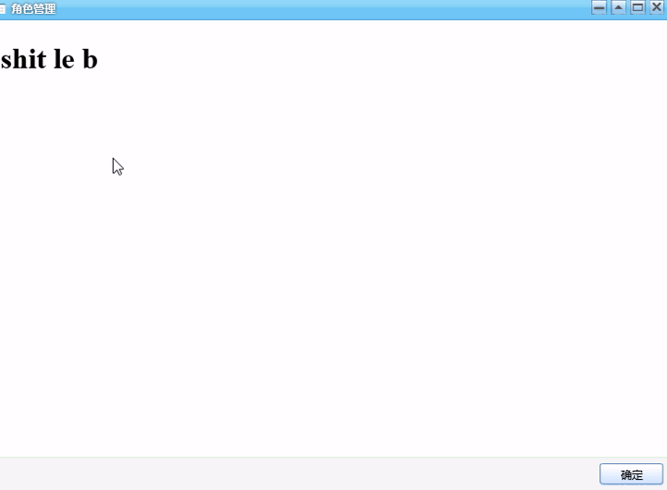

这里没有做注销，老师说注销就是把cookie移除。

另外，显示权限那里，初始化就把已经选中的内容选中，这个内容也没做，老师说自己做就是。

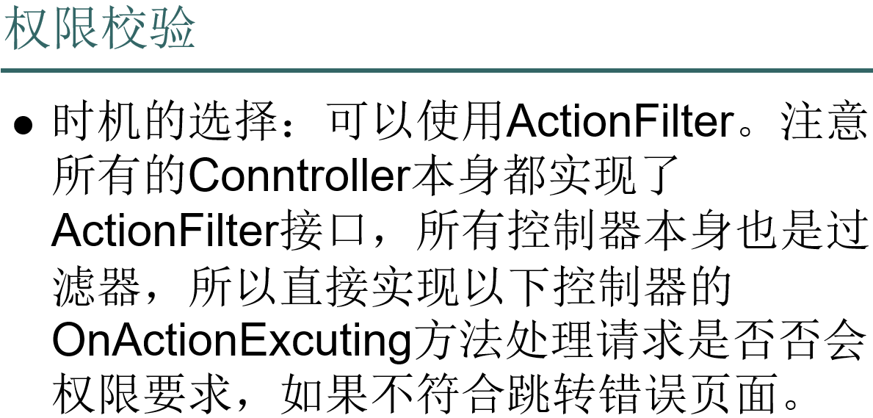



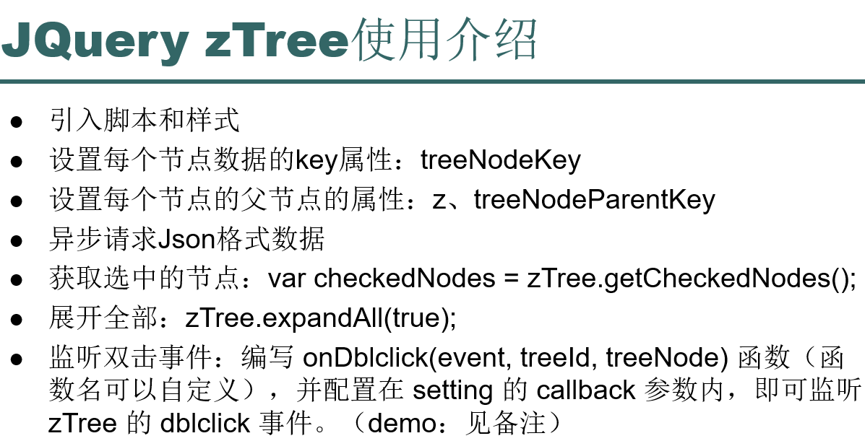

ppt备注：

var url = "/GoodsManager/Category/GetCategoryZTreeJson.ashx";

var zTree;

var treeNodes;

//zTree基本设置

var setting = {

showLine: true, //是否显示节点间的连线

checkable: true,

checkStyle: "radio",

checkRadioType: "all",

//async : true, //需要采用异步方式获取子节点数据,默认false

//asyncUrl : url, //当 async = true 时，设置异步获取节点的 URL 地址 ,允许接收 function 的引用

//asyncParam : ["CategoryId"], //提交的与节点数据相关的必需参数

isSimpleData: true, //数据是否采用简单 Array 格式，默认false

treeNodeKey: "CategoryId", //在isSimpleData格式下，当前节点id属性

treeNodeParentKey: "ParentId", //在isSimpleData格式下，当前节点的父节点id属性

nameCol: "Name", //在isSimpleData格式下，当前节点名称

expandSpeed: "fast", //设置 zTree节点展开、折叠时的动画速度或取消动画(三种默认定义："slow", "normal", "fast")或 表示动画时长的毫秒数值(如：1000)

checkType: { "Y": "ps", "N": "ps" },

callback: { //回调函数

dblclick: zTreeOnDblclick

}

};

<!---------------------------双击事件---------------------------------->

function zTreeOnDblclick(event, treeId, treeNode) {

if (!treeNode.isParent) {

var ddlFather = $("#ddlCategory");

$('#dd').dialog('close');

ddlFather.empty();

ddlFather.append("<option value='-1'>请选择商品分类</option>");

ddlFather.append($("<option value='" + treeNode.CategoryId + "' >" + treeNode.Name + "</option>"));

ddlFather[0].selectedIndex = 1;

}

}

<!-------------------加载数据----------------------------------------------->

$.ajax({//处理树的基本数据，分类的数据

async: false,

cache: false,

type: 'POST',

dataType: "json",

url: url, //请求的action路径

error: function () {//请求失败处理函数

},

success: function (data) { //请求成功后处理函数。

treeNodes = data; //把后台封装好的简单Json格式赋给treeNodes

}

}); //ajax

zTree = $("#ztree_category").zTree(setting, treeNodes);

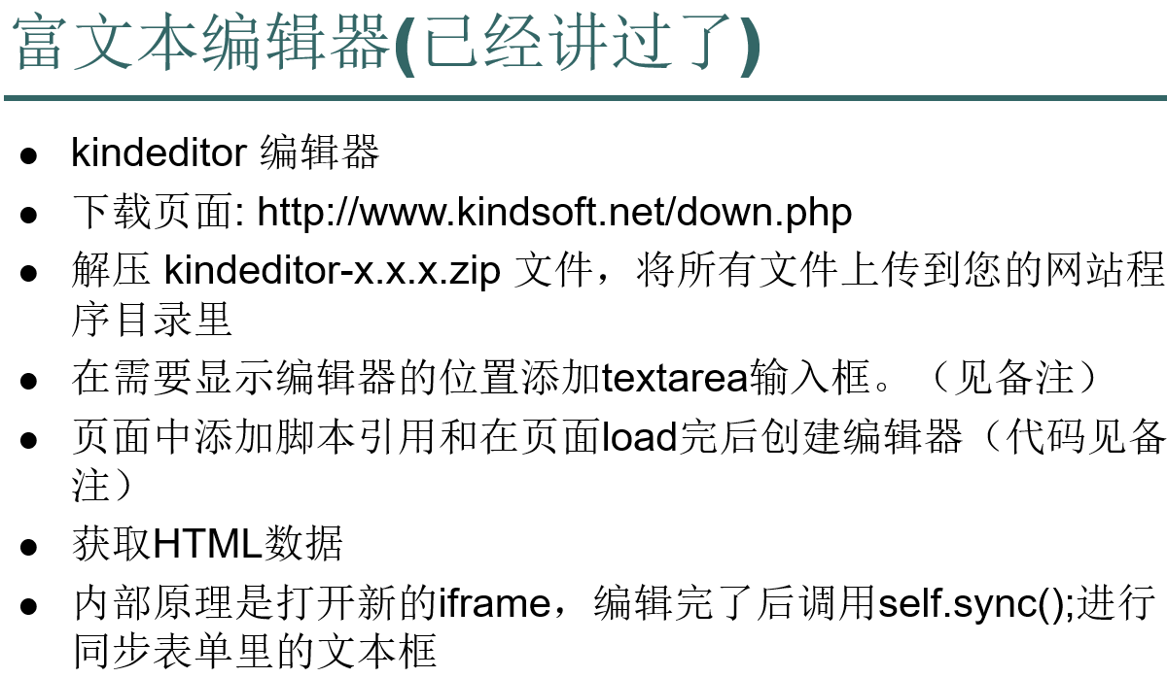

ppt备注：

<script charset="utf-8" src="/editor/kindeditor.js"></script>

<script charset="utf-8" src="/editor/lang/zh_CN.js"></script>

<script>

var editor;

KindEditor.ready(function(K) {

editor = K.create('#editor_id');

});

</script>

<textarea id="editor_id" name="content" style="width:700px;height:300px;">

&lt;strong&gt;HTML内容&lt;/strong&gt;

</textarea>

-------------------------------------------------

var editor1;

KindEditor.ready(function (K) {//初始化编辑器

editor1 = K.create('#content', {

cssPath: '../../js/HtmlEditer/themes/default/prettify.css',

uploadJson: '../GoodsManager/Goods/Upload_Json.ashx',

fileManagerJson: '../GoodsManager/Goods/FileManagerJson.ashx',

allowFileManager: false,

filterMode : true,

afterCreate: function () {

var self = this;

K.ctrl(document, 13, function () {

self.sync();

//K('form[name=example]')[0].submit();

});

K.ctrl(self.edit.doc, 13, function () {

self.sync();

//K('form[name=example]')[0].submit();

});

}

});

prettyPrint();

});

----------预览功能------------

$("#show").click(function(){

//$("span[data-name='preview']").focus();

//$("span[data-name='preview']").click();

editor1.clickToolbar("preview");

//$(".ke-toolbar-icon ke-toolbar-icon-url ke-icon-preview").click();

});

-----------------------前台------------------------

<div>

<textarea cols="80" rows="12" name="content" id="content" style="width: 100%; height: 470px;

visibility: hidden;" runat="server">

</textarea>

</div>课时11——复习权限模块 工作流开始

视频目录：

1.课前问题解答

2.mongodb简介

3.mongodb的使用

4.mongodb的增删改查

5.monogdb Demo：monogdb与C#的简单结合使用

6.OA项目权限内容复习

7.流程控制-工作流的由来

8.工作流的概念

9.流程流转控制demo wf

10.传递数据

11.创建书签

具体：

课时11——复习权限模块 工作流开始

视频目录：

1.课前问题解答

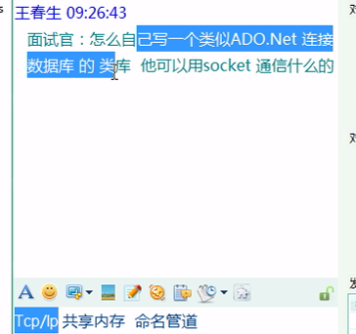

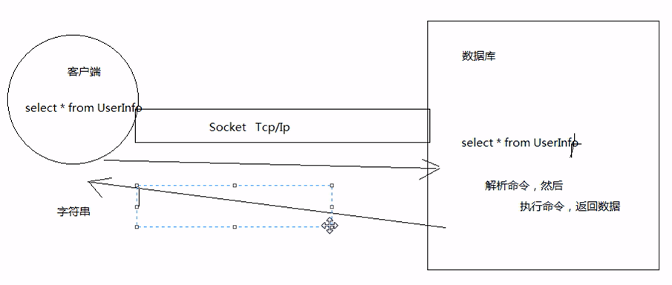

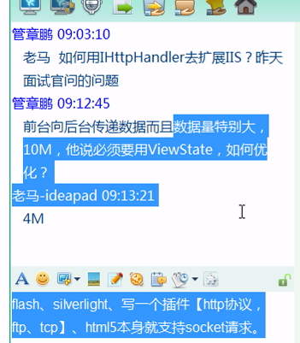

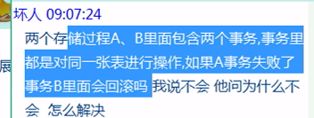

面试的时候不要上去就直接回答，要分析之后再回答。

面试的同时，一定要敲代码。要熟手，不要手生了！

2.mongodb简介

Redis自带发布/订阅功能允许用户实现消息机制（长连接推送机制）

自己主机的消息，在Redis中存储一份，自动发送到客户端那里。

一条json数据就是一个文档。

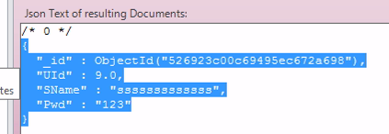

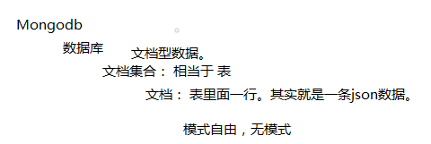

模式自由，因为是文档，是json字符串，所以多一个字段，少一个字段，问题都不大。

比如下面这些数据，有些是三个字段的，有些是四个字段的。

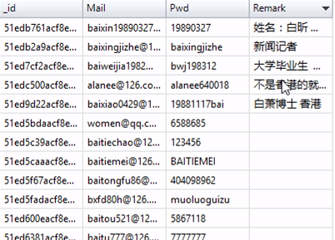

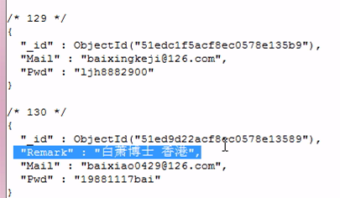

3.mongodb的使用

输入：



连上了，开森

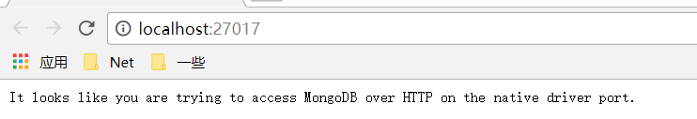

MongoVUE中无法创建collection，

自己查资料修改了



按操作添加服务

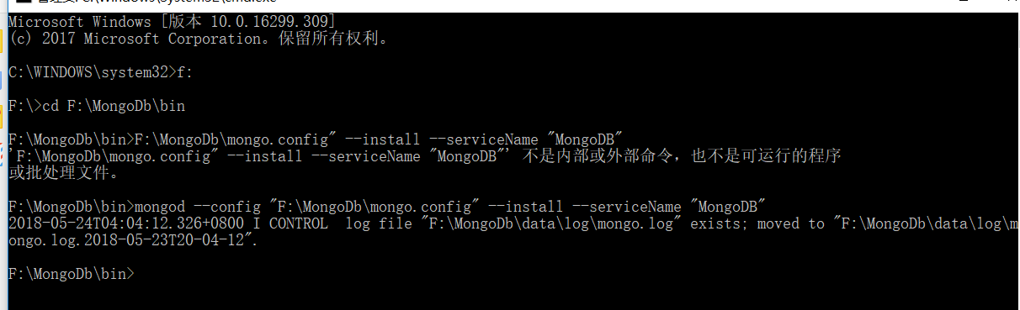

有了，开森。





老师的变大了。

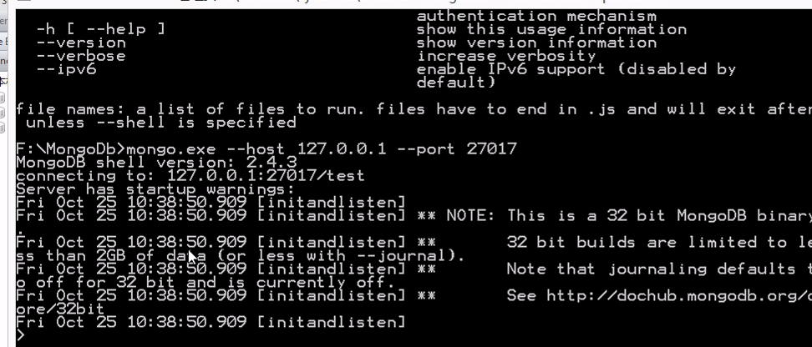

我的是：

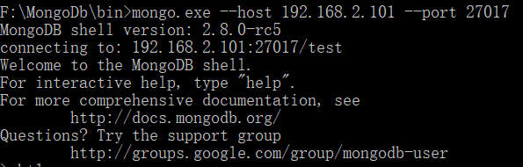

这里是一个JavaScript的shell，解析编译器。

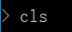

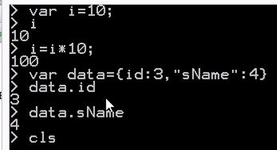

可以直接当计算器用。

直接用了下增加，查询：

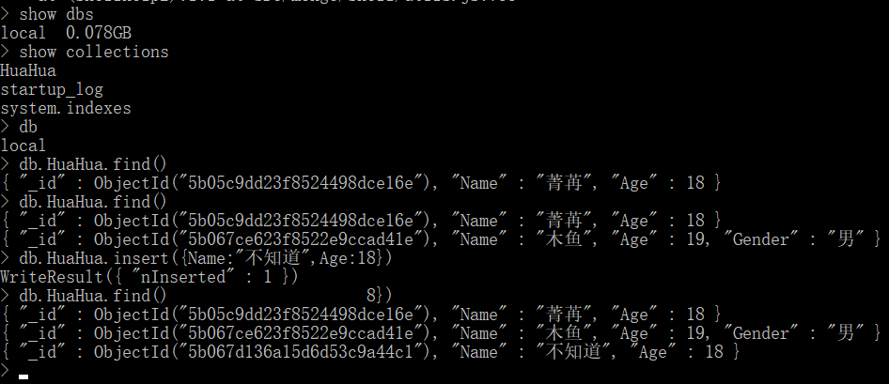

修改看到的指令：

db.HuaHua.update({ "Name" : "花花", "$isolated" : "true" },{"Name":"木森",

"Age":19,

"Gender":"男"

});

db.getLastError();

老师的：



删除了一条：

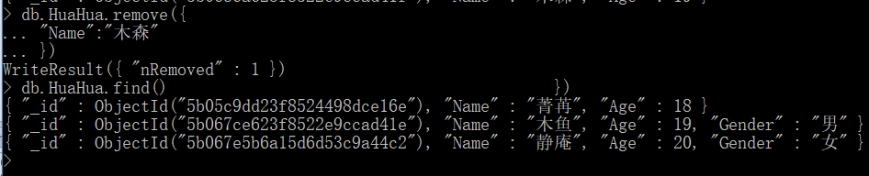

大于：greater than $gt

小于：less than $lt

查询UId大于8的

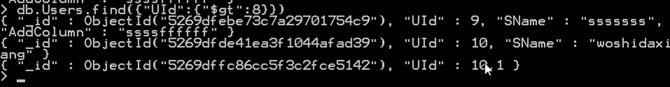

我自己的：

db.HuaHua.find({ "Age" : { "$gt" : 8 } })

前面的是and条件，后面的，有个“$or”再花括号括起来，就是或者or的条件。



4.mongodb的增删改查

5.monogdb Demo：monogdb与C#的简单结合使用

学习Linux下各种操作。

最常见的都要会做。常见的Linux的命令。把常见的创建文件夹，浏览文件夹，跳转到文件夹，创建文件，切换用户，登录登出，挂载磁盘，挂载u盘，挂载cd任务。

VM的编译工具，最好也要会。

Linux下的打包软件，下载软件，然后就是会部署Linux下的MongoDb。以及之前的Redis和memcache。

6.OA项目权限内容复习

7.流程控制-工作流的由来

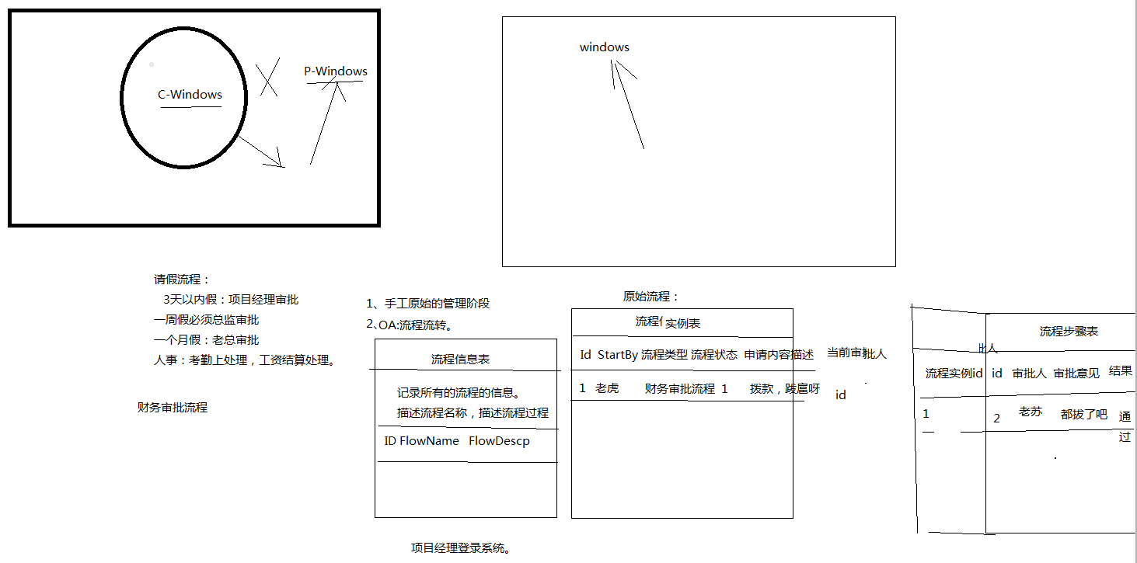

各种流程，做什么，都要发起流程。

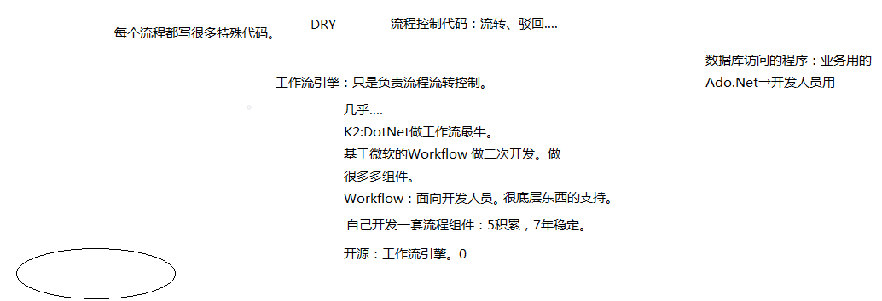

8.工作流的概念

9.流程流转控制demo wf

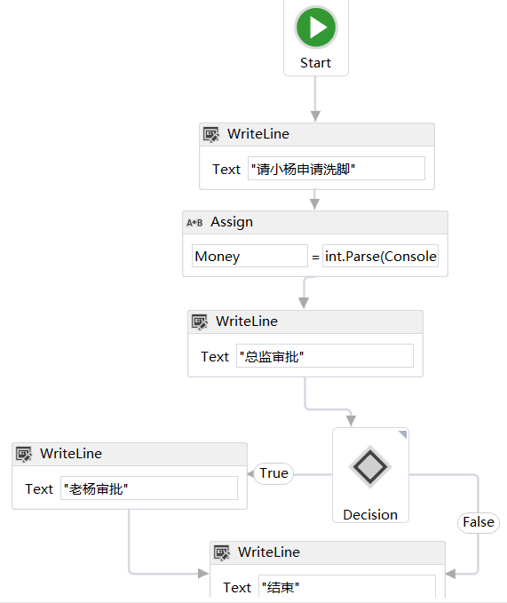

控制台代码：

class Program

{

static void Main(string[] args)

{

//Activity workflow1 = new Workflow1();

//WorkflowInvoker.Invoke(workflow1);

Activity leaveActivity =new LeaveActivity();

WorkflowInvoker.Invoke(leaveActivity);

Console.ReadKey();

}

}

Winform上：

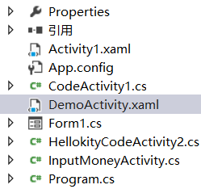

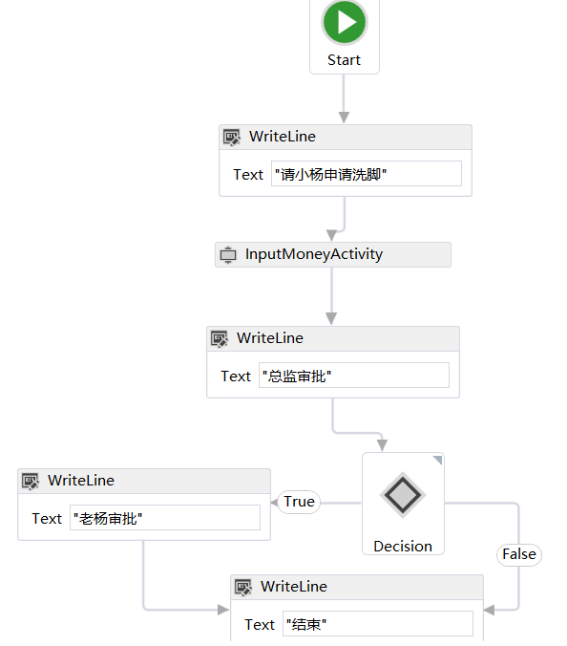

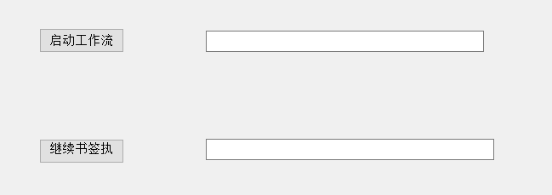

namespace WFWinFrmDemoo

{

public partial class Form1 : Form

{

private WorkflowApplication workflowApplication;

public Form1()

{

InitializeComponent();

}

private void btnStartWF_Click(object sender, EventArgs e)

{

//WorkflowInvoker.Invoke(new DemoActivity(), new Dictionary<string, object>()

// {

// {"BookMarkName",this.txtBookMarkName.Text}

// });

workflowApplication = new WorkflowApplication(new DemoActivity(), new Dictionary<string, object>()

{

{"BookMarkName",this.txtBookMarkName.Text}

});

workflowApplication.Idle += AfterWorkflowIdel;

workflowApplication.Run();

}

private void AfterWorkflowIdel(WorkflowApplicationIdleEventArgs obj)

{

Console.WriteLine("工作流停下来了。");

}

private void btnContinue_Click(object sender, EventArgs e)

{

workflowApplication.ResumeBookmark(txtBookMarkName.Text,int.Parse(txtMoney.Text));

}

}

}

添加代码活动。

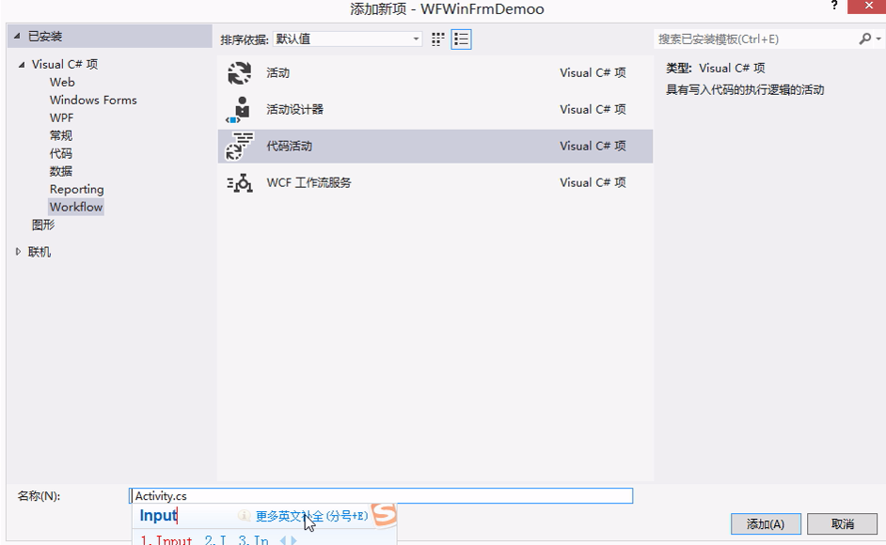

InputMoneyActivity.cs：

namespace WFWinFrmDemoo

{

//1、让工作流停下来。

//2、把用户通过WinFrom输入的信息传入到工作流里面去。

public sealed class InputMoneyActivity : NativeActivity

{

// 定义一个字符串类型的活动输入参数

public OutArgument<int> OutMoney { get; set; }

public InArgument<string> InBookMarkName { get; set; }

protected override bool CanInduceIdle

{

get { return true; }

}

// 如果活动返回值，则从 CodeActivity<TResult>

// 派生并从 Execute 方法返回该值。

protected override void Execute(NativeActivityContext context)

{

// 获取 Text 输入参数的运行时值

//string text = context.GetValue(this.Text);

//int moeny = int.Parse(Console.ReadLine());

//1、让工作流停下来。

//2、有了数据之后，还得让工作流继续往下流动。

//由总工作流传来的数据。

string bookMarkName = context.GetValue(InBookMarkName);

Console.WriteLine("创建书签");

//创建书签。

context.CreateBookmark(bookMarkName,new BookmarkCallback(CallBackFun));

//context.SetValue(OutMoney, moeny);

}

//也就是 继续 书签的时候执行的代码。

private void CallBackFun(NativeActivityContext context, Bookmark bookmark, object value)

{

context.SetValue(OutMoney,(int)value);

Console.WriteLine("书签继续执行....");

}

}

}

10.传递数据

11.创建书签

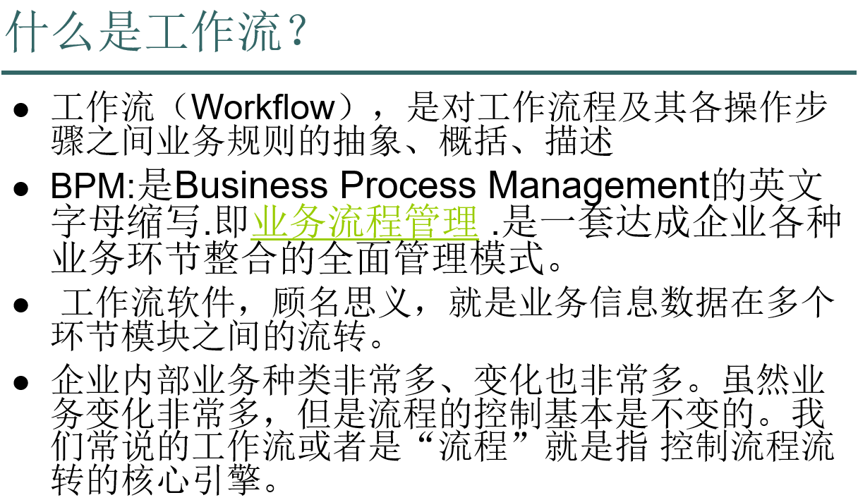

ppt备注：

<script charset="utf-8" src="/editor/kindeditor.js"></script>

<script charset="utf-8" src="/editor/lang/zh_CN.js"></script>

<script>

var editor;

KindEditor.ready(function(K) {

editor = K.create('#editor_id');

});

</script>

<textarea id="editor_id" name="content" style="width:700px;height:300px;">

&lt;strong&gt;HTML内容&lt;/strong&gt;

</textarea>

-------------------------------------------------

var editor1;

KindEditor.ready(function (K) {//初始化编辑器

editor1 = K.create('#content', {

cssPath: '../../js/HtmlEditer/themes/default/prettify.css',

uploadJson: '../GoodsManager/Goods/Upload_Json.ashx',

fileManagerJson: '../GoodsManager/Goods/FileManagerJson.ashx',

allowFileManager: false,

filterMode : true,

afterCreate: function () {

var self = this;

K.ctrl(document, 13, function () {

self.sync();

//K('form[name=example]')[0].submit();

});

K.ctrl(self.edit.doc, 13, function () {

self.sync();

//K('form[name=example]')[0].submit();

});

}

});

prettyPrint();

});

----------预览功能------------

$("#show").click(function(){

//$("span[data-name='preview']").focus();

//$("span[data-name='preview']").click();

editor1.clickToolbar("preview");

//$(".ke-toolbar-icon ke-toolbar-icon-url ke-icon-preview").click();

});

-----------------------前台------------------------

<div>

<textarea cols="80" rows="12" name="content" id="content" style="width: 100%; height: 470px;

visibility: hidden;" runat="server">

</textarea>

</div>

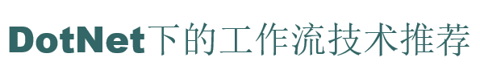

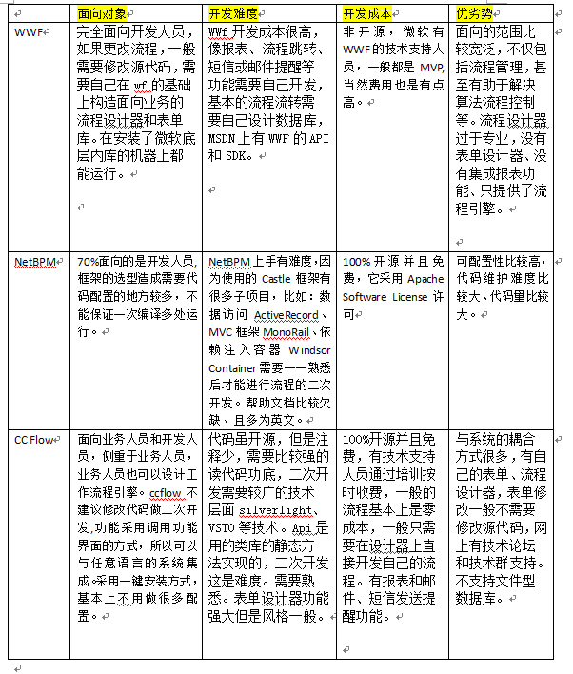

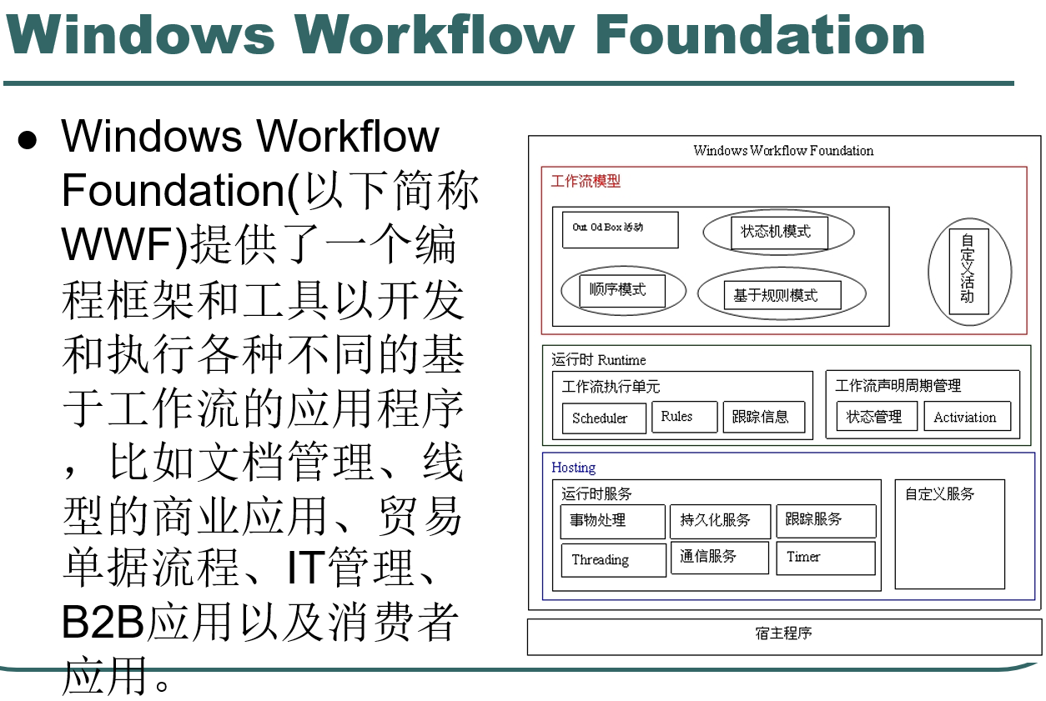

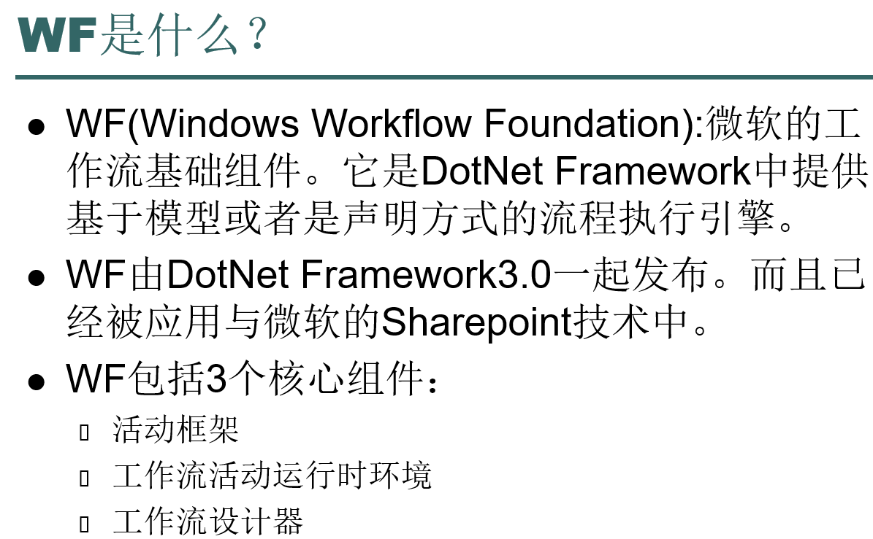

ppt备注:

产品简介

基本信息

SharePoint Portal Server 2003 提供了一个企业的业务解决方案，它利用了单点登录和企业应用程序集成功能，以及灵活的部署选项和管理工具，将来自不同系统的信息集成到一个解决方案中。这个门户站点使得端到端的合作更为容易，实现了个人、团队和信息的整合、组织和搜索。用户可以通过门户内容和布局的定制和个性化以及目标受众，更快地找到相关信息。公司可以根据受众的公司职位、团队身份、兴趣或其他可以设置的成员规则来设定信息、程序和更新。

SharePoint Portal Server 2003 使用 Microsoft Windows SharePoint Services 2003站点为个人、信息和公司创建门户页面。这些页面可以通过公司和管理工具来扩展 Windows SharePoint Services站点的功能，并且使得团队能够在他们的站点中向整个企业发布信息。

现在发过的版本有SharePoint2003、SharePoint2007、Sharepoint 2010和SharePoint2013。

让信息工作起来

SharePoint Portal Server 2003实现了多系统的单点访问，这些系统包括Microsoft Office System程序、商业智能和项目管理系统以及现有的业务应用程序（包括第三方和行业专用的程序）。这个门户站点构建在一个可伸缩的、高度分散的体系结构上，提供了多种用于部署、开发和管理的工具。所有的这些都使您的门户站点能够随着您的公司需求的增长而扩展。这些集成特性使您可以控制公司资源的使用。用户可以从系统和报告中及时提取出相关的信息并加以重新利用。也能快速定位和访问公司内的文档、项目以及最佳实践。 Microsoft Research 还开发了一个门户特性搜索技术，该技术使得您能够搜索文件共享、Web服务器、Microsoft Exchange Server公共文件夹、Lotus Notes和Windows SharePoint Services 站点。另外，您还可以通过标题来组织文档和信息，以及浏览相关内容。当添加了新的信息或现有信息发生更改时，系统会对您发出提醒，从而帮助您更好地使用这些数据。

连接合作的个人和空间

SharePoint Portal Server 2003 提供了功能强大的团队协作环境，使得组织能够在整个组织内部实现整合、组织、查找和提供 SharePoint站点。SharePoint站点可以用于团队、文档和会议，并能够扩展到客户和合作伙伴，从而扩展现有协作方式的影响范围和效率。而且，该门户站点还能够简化端到端的协作，向个人、团队、业务部门和整个企业提供文档和内容协作。它还具有文档版本、批准工作流、签入和签出、文档配置文件以及发布 功能，能够实现文档、项目和任务上的轻松协作。另外，这个门户站点使得信息工作者能够轻松地找到和利用个人、团队和现有的最佳实践——而不是在每个项目中都重新开始。

设定和定制信息，使得更有生产力

SharePoint Portal Server 2003 使得IT部门和用户可以定制和个性化门户站点体验。相关内容可以通过Web部件发送到门户站点，例如业务和Office程序、Web服务、新闻、销售和其他公司数据。Web部件可以由IT部门从Microsoft和行业合作伙伴处下载，或者也可以通过 Microsoft Visual Studio .NET来开发。经过验证的用户可以从Web部件库中进行选择，在公司或部门的门户站点上添加Web部件，而不需要任何Web开发的经验。另外，IT部门可以锁定特殊的Web部件或页面区域，这样公司就能够通过门户站点向所有的员工发布重要的信息。用户也可以拥有自己的个人门户页面，该页面被称为“我的站点”。在这个页面上，他们可以组织日常使用的信息、程序和SharePoint站点。

SharePoint的最新版本已经更名为Microsoft Office SharePoint Server MOSS

现在最新的版本是SharePoint Server 2013 [1]​

编辑本段

具体应用

Sharepoint 可以帮助企业用户轻松完成日常工作中诸如文档审批、在线申请等业务流程，同时提供多种接口实现后台业务系统的集成。

企业内容管理

SharePoint提供直观的审批流程定义和强大的流程逻辑定义功能，结合企业组织结构信息，定义复杂的审批、审阅流程。Sharepoint 支持在流程中嵌入对企业内容库进行各种操作，例如对文档库签入签出和内容权限更新，内容移动和属性更改以及定期触发流程等功能。

业务流程管理

将企业的日常业务流程如人事入职，出差申请，休假申请，加班申请，费用报销，项目立项，固定资产采购，公章使用等集中到SharePoint平台统一部署和管理。

当企业各个业务系统中进行的关键流程如订单、报价处理、采购申请、合同审批、公文收发、客户电话处理、供应链管理等需要进行审批、协同时，可以将业务数据通过Web Service接口写入SharePoint平台。所有参与方蝶工作流流程用户的审批和监控操作均在SharePoint平台上完成。流程的中间结果和最终结果同样可以通过WebService、XML等接口写入相关的业务系统中。

编辑本段

SharePoint 2007的十大优势

提供简单、熟悉、一致的用户体验。

Office SharePoint Server 2007 与用户熟悉的客户端桌面应用程序、电子邮件以及 Web 浏览器紧密集成，可以提供一致的用户体验，简化用户与内容、流程以及业务数据的交互。这种紧密集成加上现成的强大功能既能够帮助您使用服务本身，还能够推动产品的推广。

通过简化日常的业务活动来提高员工生产率

利用现成的工作流来启动、跟踪和报告常见的业务活动，例如，审阅和批准文档、跟踪问题以及收集签名。您不必编写任何代码即可完成这些活动。与您熟悉的客户端应用程序、电子邮件和 Web 浏览器紧密集成，为您提供简单、一致的体验。使用 Microsoft Office SharePoint Designer 2007（Microsoft Office FrontPage 的下一版本）等工具可以很方便地修改和扩展这些现成的工作流程。

通过对内容进行全面的控制来满足法规的要求。

根据符合性规则指定业务记录的安全设置、存储策略、审核策略和过期操作，有助于确保有效地控制和管理敏感业务信息。您还可以通过这种方式降低组织的诉讼风险。Office SharePoint Server 2007 与熟悉的桌面应用程序紧密集成，这意味着策略设置将应用于 Microsoft Office system 中的客户端应用程序，从而更便于员工了解和遵守规则要求。

有效地管理和重用内容，提高业务价值。

企业用户和内容作者可以创建要审批的内容和计划的部署方案，并将它们提交到 Intranet 或 Internet 网站。通过专用于维护文档的原始版本与不同翻译版本之间关系的新文档库模板，可以简化多语言内容的管理。

简化在组织内访问不同系统上的结构化信息和非结构化信息的过程。

授予用户通过 Office SharePoint Server 2007 访问 SAP 和 Siebel 等常见行业系统中的业务数据的权限。通过拖动可配置的后端连接，用户还可以创建个性化视图并通过浏览器与业务系统进行交互。企业范围的托管文档库可以帮助您的组织在一个中心位置存储和组织业务文档。

将人员与信息及专业技术连接起来。

Office SharePoint Server 2007 中的 Enterprise Search 结合了业务数据与关于文档、人员和网页的信息，生成全面而相关的结果。重复项折叠、拼写更正和警报等功能提高了结果的相关性，因此，您可以轻松找到所需信息。

加快跨越组织边界的共享业务流程

您无需编写任何自定义应用程序代码，就可以使用电子表单驱动的智能解决方案，通过 Web 浏览器从客户、合作伙伴和供应商处收集关键业务信息。内置的数据有效性验证规则可帮助您收集准确、一致的数据，这些数据可以直接集成到后端系统，从而避免了由于手动重新输入数据而导致的冗余和错误。

共享业务数据而不泄漏敏感信息。

通过在 Office SharePoint Server 2007 上运行的 Excel Services，员工可以使用 Web 浏览器访问实时交互的 Microsoft Office Excel 电子表格。使用这些电子表格可以维护并有效地共享一个集中的最新版本，同时帮助保护在文档中嵌入的所有专有信息（如财务模型）。

在一个中心位置显示业务关键信息，使用户做出更加明智的决策。

使用 Office SharePoint Server 2007 可以很方便地创建实时的交互式商业智能 (BI) 门户，这些门户使用仪表板、Web 部件、记分卡、主要绩效指标 (KPI) 以及业务数据连接技术等集成的 BI 功能，来汇总和显示来自不同数据源的业务关键信息。集中式“报表中心”网站可以让用户在一个位置找到最新的报表、电子表格或 KPI。

提供了一个集成平台来管理整个企业内的 Intranet、Extranet 和 Internet 应用程序。

Office SharePoint Server 2007 构建于可伸缩的开放式体系结构之上，支持包括 XML 和简单对象访问协议 (SOAP) 在内的 Web 服务和互操作性标准。它还具有大量开放的应用程序编程接口 (API) 以及针对列表和文档的事件处理程序。这些功能提供了与现有系统的集成，并提供融合新的非 Microsoft IT 投资的灵活性。

SharePoint控件

SharePoint Web Parts:WebParts将数据以表格，图表及地图的形式重现于SharePoint的仪表盘中。不用编写任何代码就可以对数据进行链接，配置以及改变其呈现的方式。

它包含的子产品为：DataGrid for SharePoint、Chart for SharePoint和Maps for SharePoint。

DataGrid for SharePoint：可以更好，更快，更多可配置的SharePoint表格。不用打开一个SharePoint属性列表就能获取即时的交互结果，如分组，排序和嵌套。

Chart for SharePoint：在SharePoint中获取可视化的动态数据。更改布局和具有内置主题的图表外观，调色板，图表类型，以及更多的适用于SharePoint的直观的板载的设计器的ComponentOne Chart。只需要将Chart Web Part添加到页面，并指向数据源，这样就可以了。

Maps for SharePoint：在SharePoint中绘制丰富的，高缩放比例的地图。通过“Smart pins”连接到数据源和小块地图区域用于显示有关该区域的细节信息。使用ComponentOne Maps for SharePoint的设计器，只需点击几下即可改变地图类型，缩放系数，位置和更多的功能设置

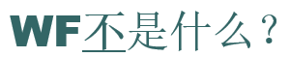

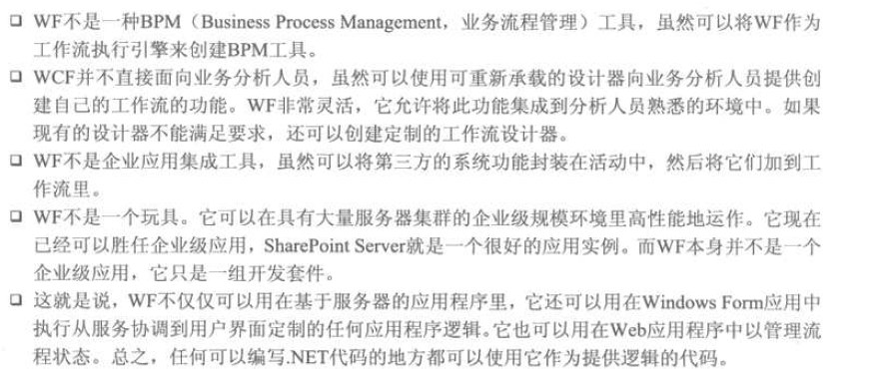

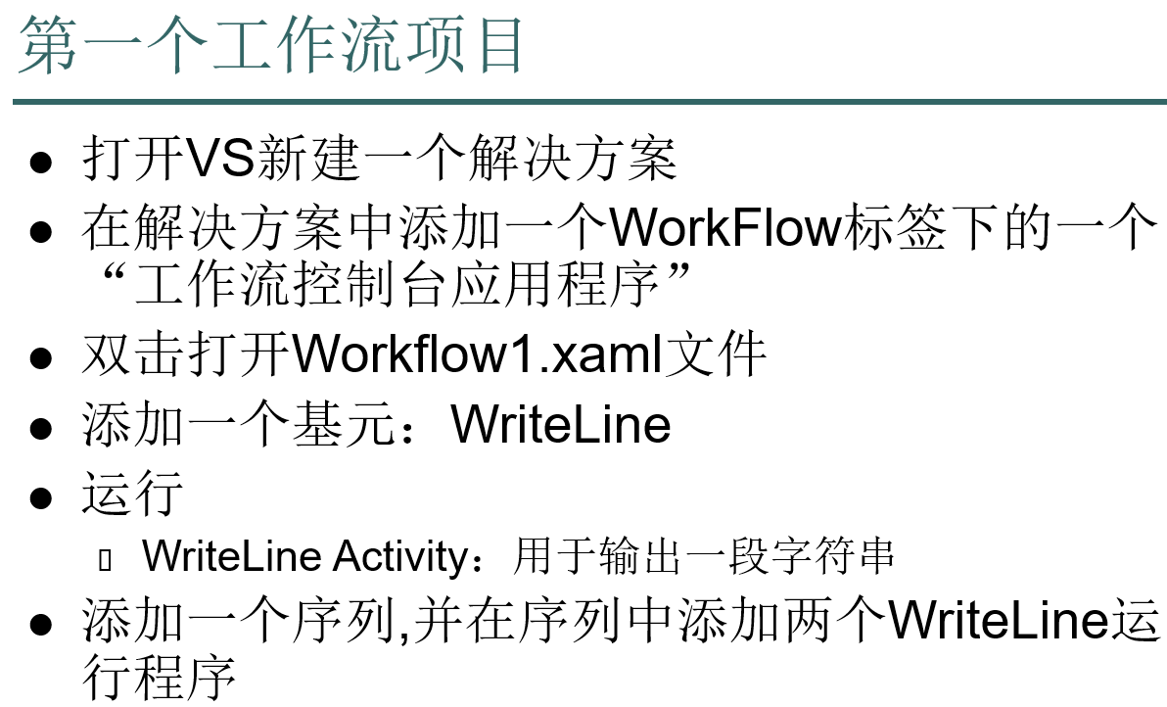

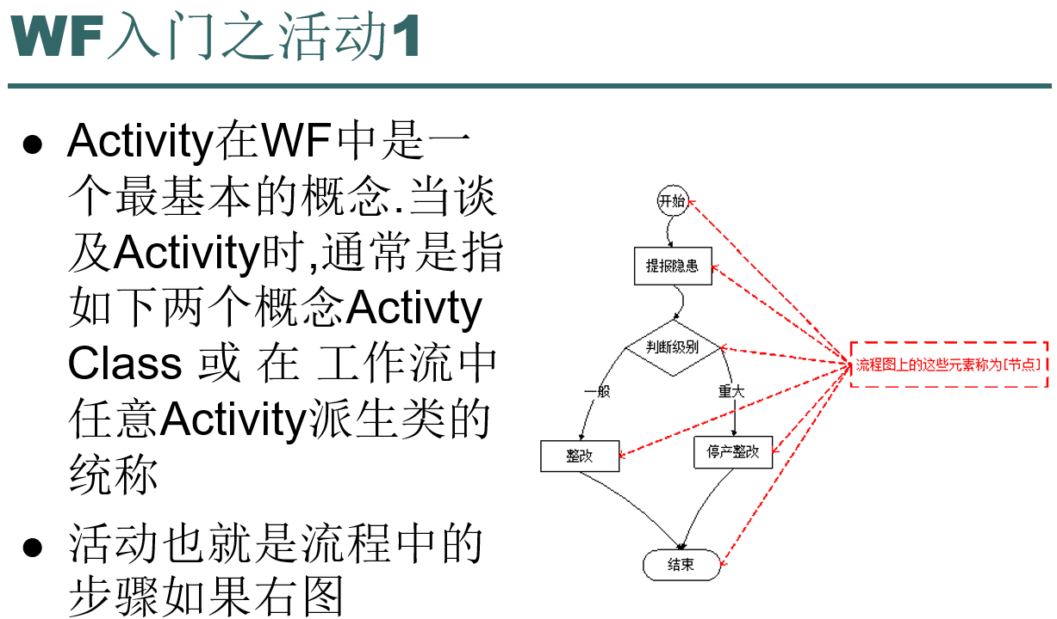

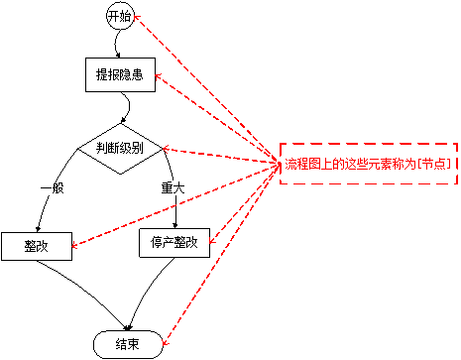

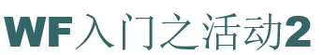

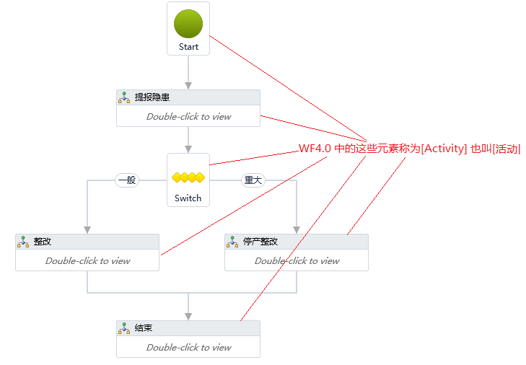

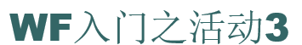

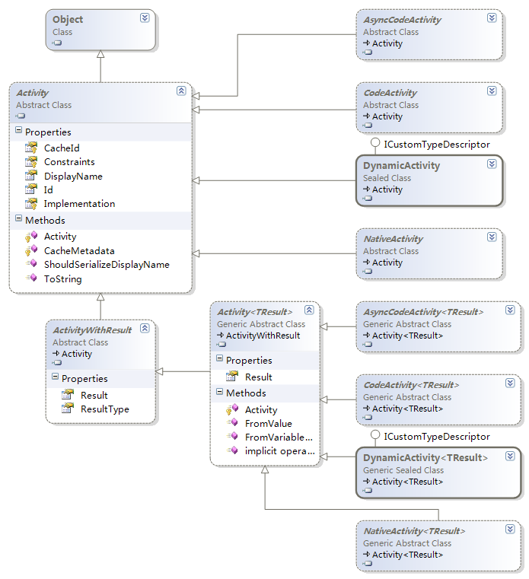

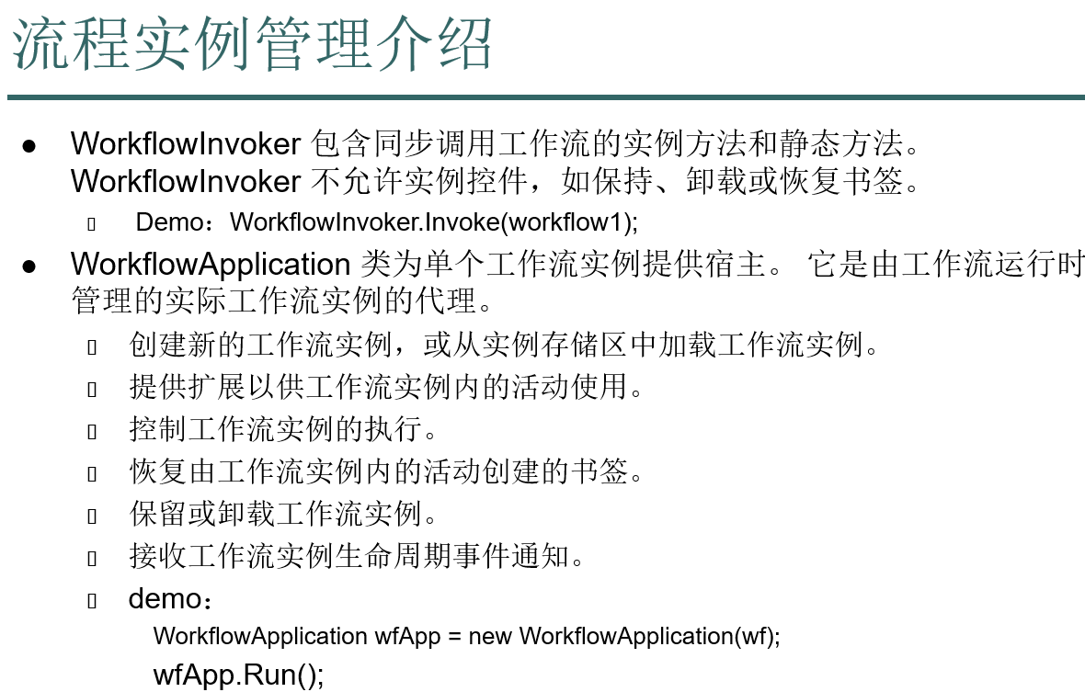



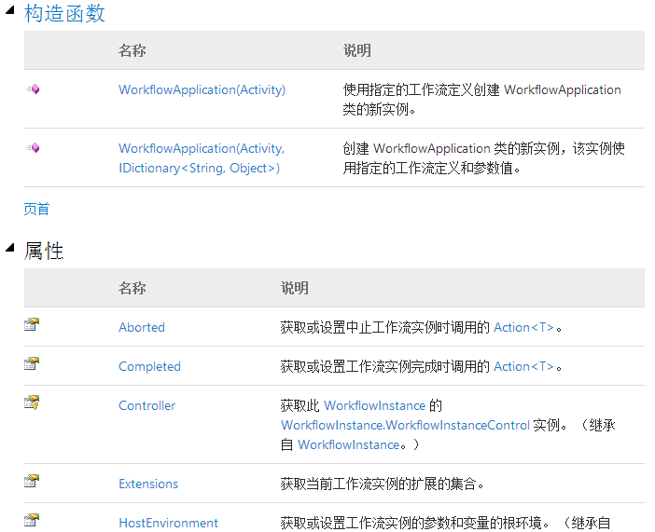

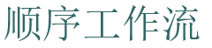

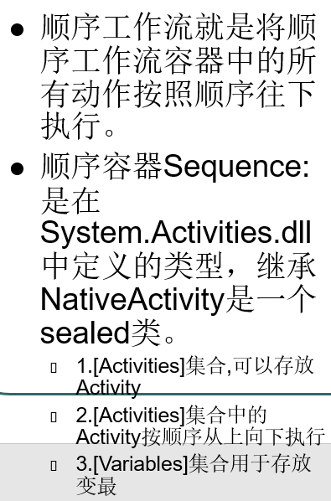

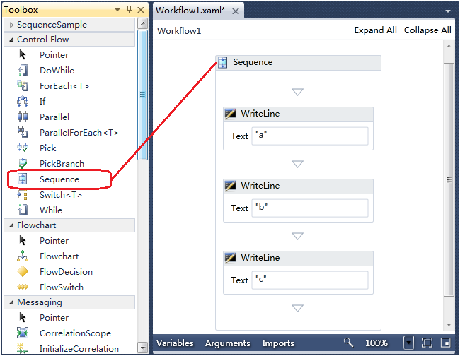

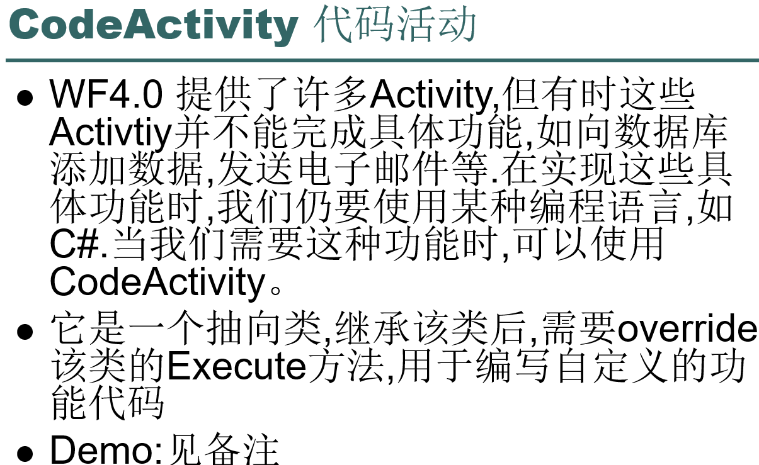

ppt备注：

public sealed class myActivity : CodeActivity

{

protected override void Execute(CodeActivityContext context)

{

System.Console.Write("请输入内容:");

string inputString = System.Console.ReadLine();

string outputString = string.Format("你输入的是:{0}", inputString);

System.Console.WriteLine(outputString);

}

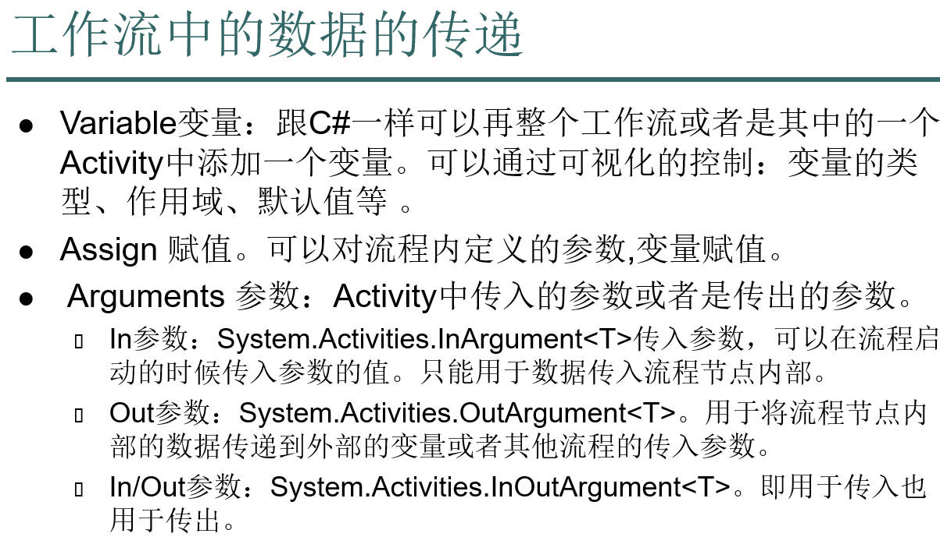

ppt备注：

public sealed class myActivity : CodeActivity

{

protected override void Execute(CodeActivityContext context)

{

System.Console.Write("请输入内容:");

string inputString = System.Console.ReadLine();

string outputString = string.Format("你输入的是:{0}", inputString);

System.Console.WriteLine(outputString);

}

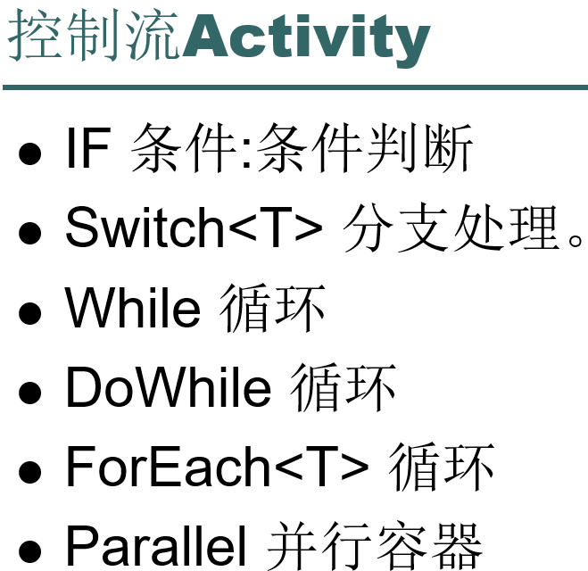

ppt备注：

public sealed class myActivity : CodeActivity

{

protected override void Execute(CodeActivityContext context)

{

System.Console.Write("请输入内容:");

string inputString = System.Console.ReadLine();

string outputString = string.Format("你输入的是:{0}", inputString);

System.Console.WriteLine(outputString);

}

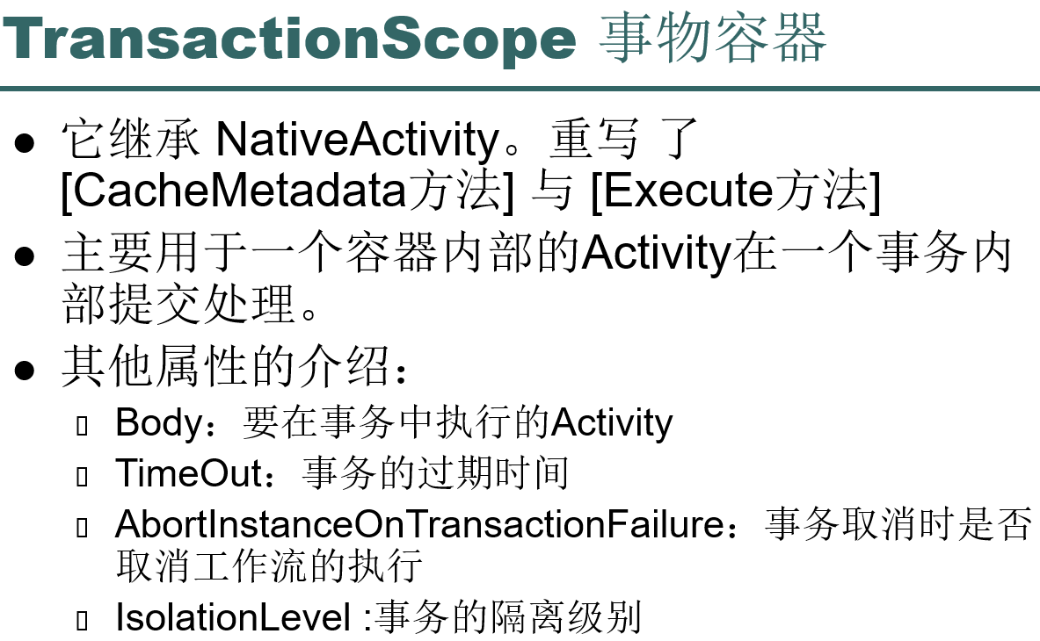

ppt备注：

Unspecified

正在使用与指定隔离级别不同的隔离级别，但是无法确定该级别。

Chaos

无法覆盖隔离级别更高的事务中的挂起的更改。

ReadUncommitted

可以进行脏读，意思是说，不发布共享锁，也不接受独占锁。

ReadCommitted

在正在读取数据时保持共享锁，以避免脏读，但是在事务结束之前可以更改数据，从而导致不可重复的读取或幻像数据。

RepeatableRead

在查询中使用的所有数据上放置锁，以防止其他用户更新这些数据。防止不可重复的读取，但是仍可以有幻像行。

Serializable

在 DataSet 上放置范围锁，以防止在事务完成之前由其他用户更新行或向数据集中插入行。

Snapshot

通过在一个应用程序正在修改数据时存储另一个应用程序可以读取的相同数据版本来减少阻止。表示您无法从一个事务中看到在其他事务中进行的更改，即便重新查询也是如此。

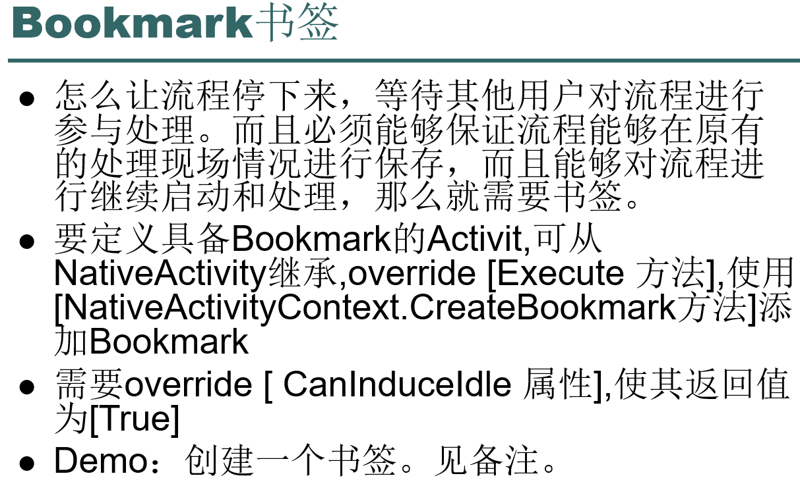

ppt备注：

public sealed class noResultBookmark : NativeActivity

{

public InArgument<string> bookmarkName { get; set; }

protected override bool CanInduceIdle

{

get

{ return true; }

}

protected override void Execute(NativeActivityContext context)

{

string bookmark = context.GetValue(bookmarkName);

context.CreateBookmark(bookmark);

System.Console.WriteLine("创建bookmark:{0}", bookmark);

}

}

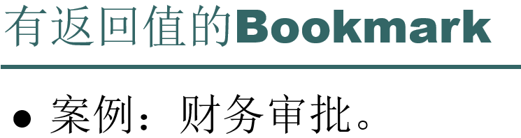

ppt备注：

public sealed class resultBookmark<T> : NativeActivity<T>

{

public InArgument<string> bookmarkName { get; set; }

protected override bool CanInduceIdle

{

get

{ return true; }

}

protected override void Execute(NativeActivityContext context)

{

string bookmark = context.GetValue(bookmarkName);

context.CreateBookmark(bookmark,new BookmarkCallback(bookmarkCallback));

System.Console.WriteLine("创建bookmark:{0}", bookmark);

}

void bookmarkCallback(NativeActivityContext context, Bookmark bookmark, object obj)

{

this.Result.Set(context, (T)obj);

}

}

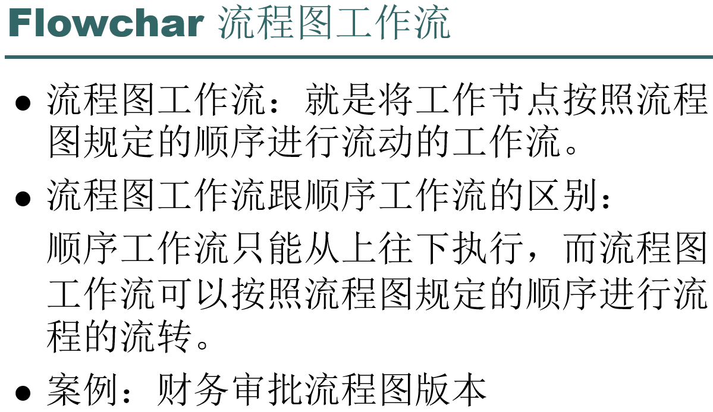

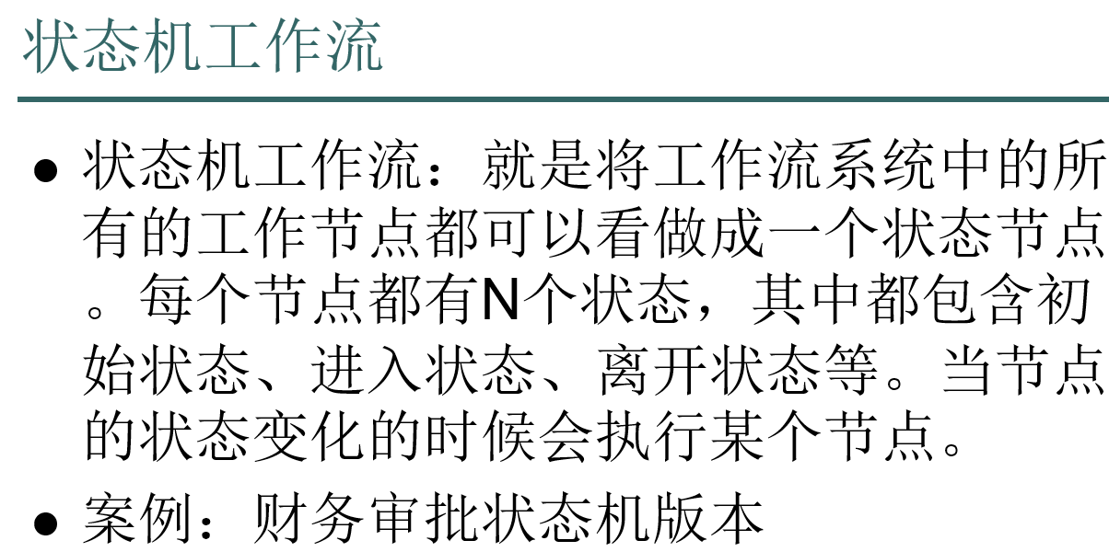

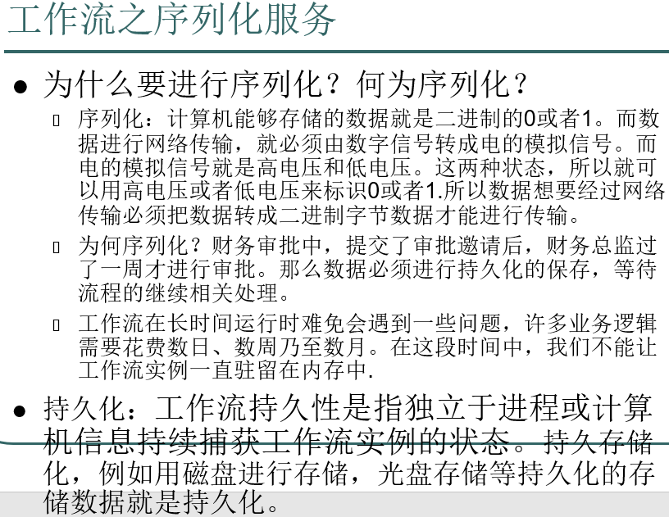

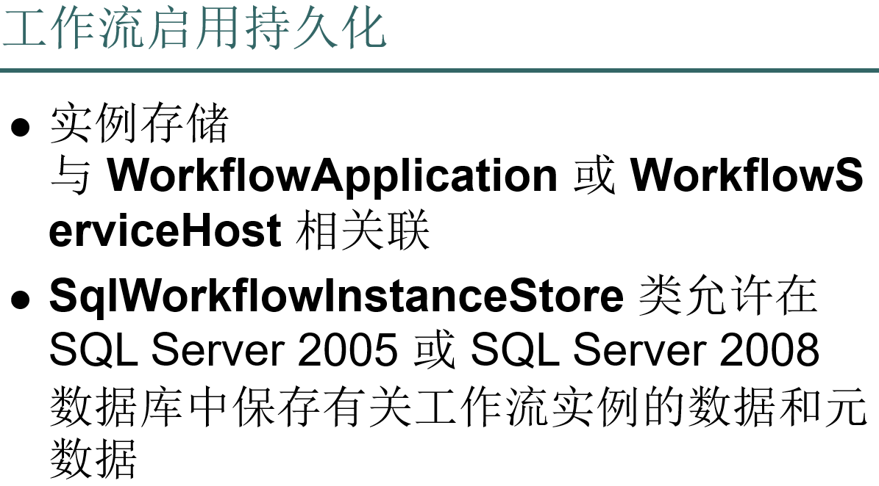

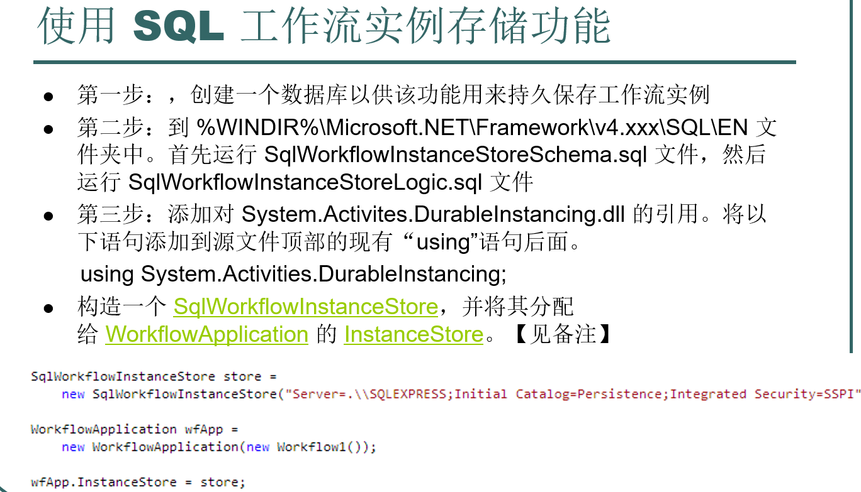

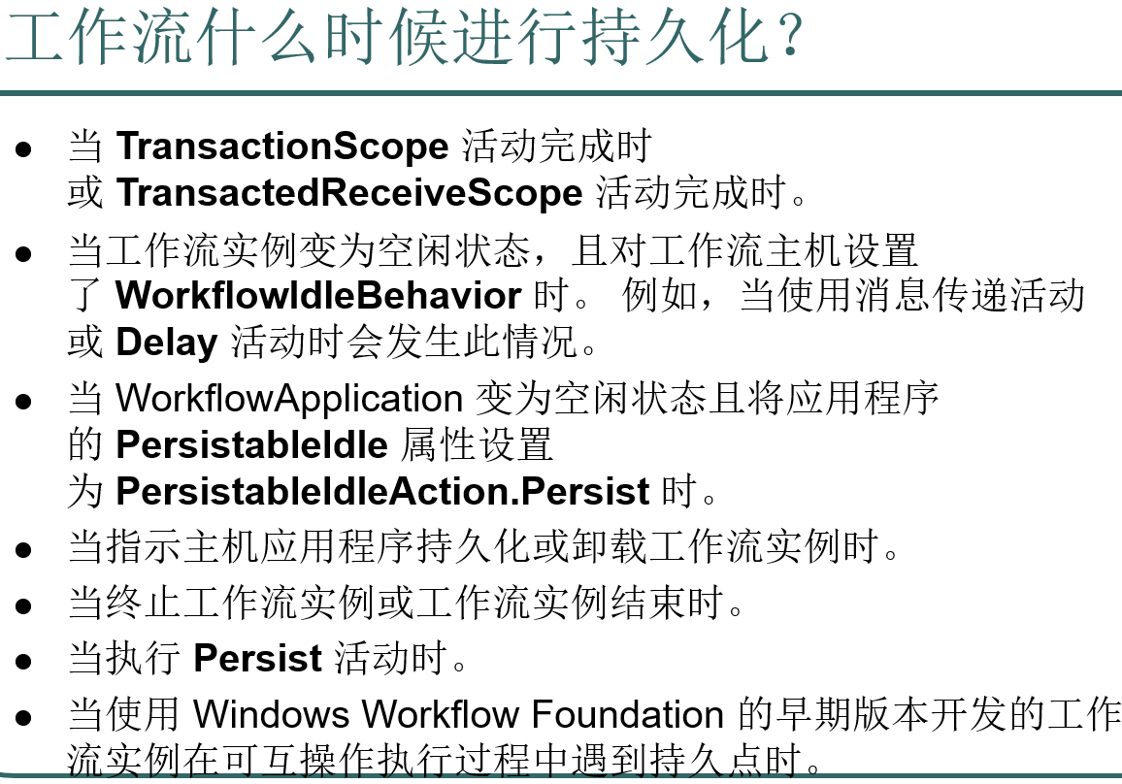

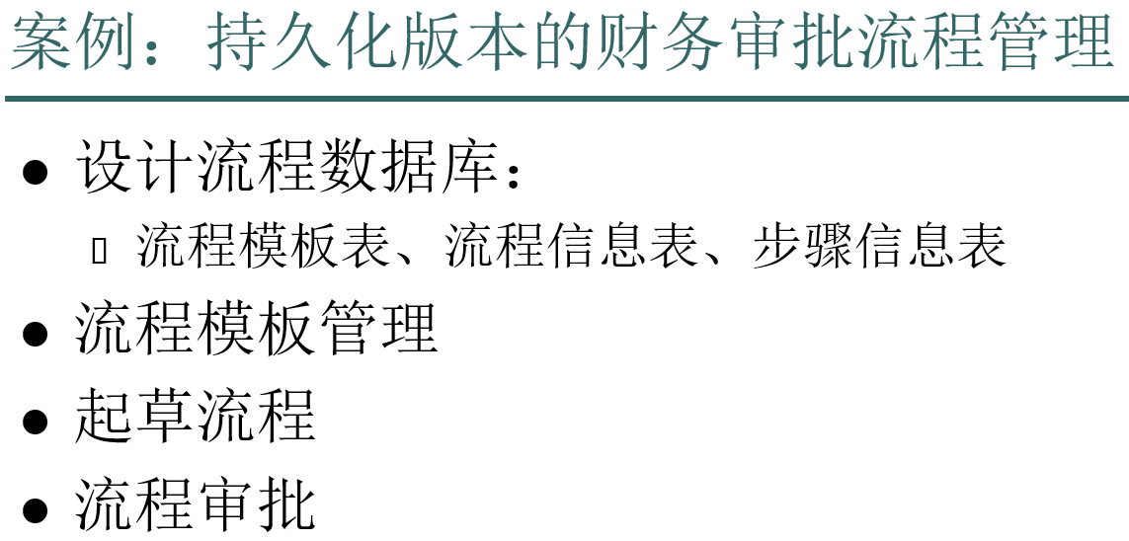

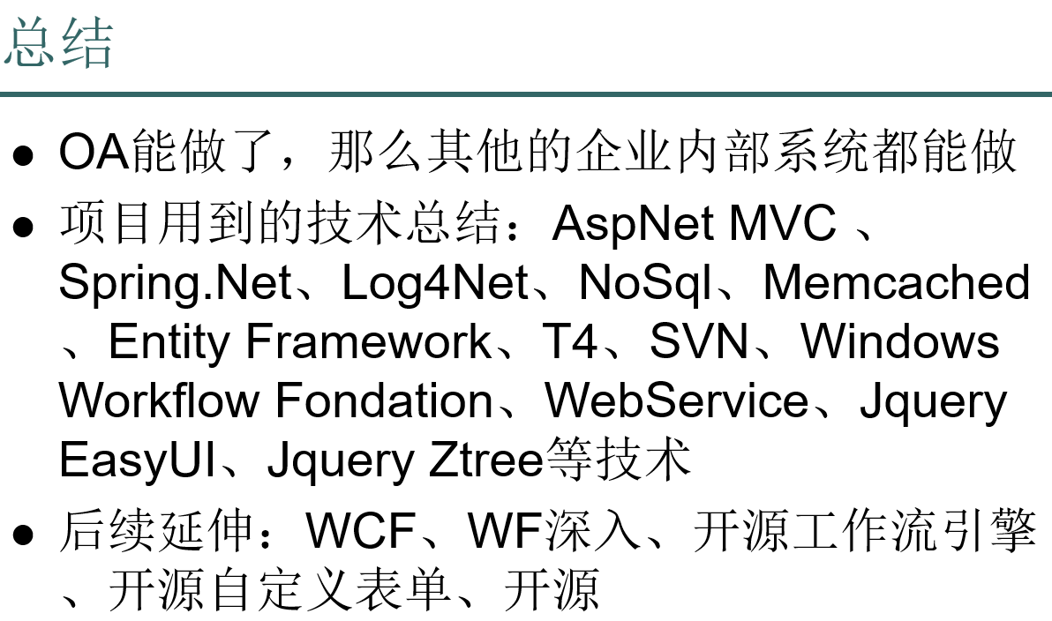

课时12——工作流项目

视频目录：

1.工作流复习

2.状态机工作流

3.状态机工作流（完成）

4.流程实例的可序列化：流程实例持久化-将流程实例序列化存储到数据库中

5.将工作流持久化到数据库（完成）

6.项目工作流审批流程分析

7.流程模块设计-OA审批工作流模块设计

8.创建流程模板-流程模板列表

9.流程模板-添加流程

10.问题解答

11.发起流程页面

上课日志：

1、WinForm下使用工作流

怎样才能像控制台那样让WinFrom窗体阻塞等待工作流的继续执行...

2、BookMark书签

3、工作流持久化到SqlServer中去。

4、工作流Demo：

设计数据库

实例应用

总结工作流

Dapper：

MongoDb：

1、

NoSql，读写性能非常高，适应大数据。

就一个列。大部分操作都在内存里面完成。

Redis：并不是写入一条数据就立即写到磁盘。超过某个阀值的时候，才写如磁盘。 900 1 600 10 1 10000

Mongodb：写入也都先写到内存里面去。写入请求就立即返回。

db.Users.getLastError();读也很快：使用空间换时间，把磁盘数据映射到内存里面来。【而且占用内存的优先级比较低】

2、

入门容易、上手简单、配置方便，能够非常快速、成本非常低解决我们项目的中的问题。

3、数据：文档型的数据，无模式。

4、比其他Nosql优势是：可以支持部分复杂查询。

Oracle：大部分操作内存里面实现。

面试：

1、思路一定清晰。

罗列

2、会就会，不会说不会。

3、一定会串。提前准备

4、看清题目、听懂面试官问你问题，背后想考察你的技术？

课时13——高级技术

视频目录：

1.发起流程梳理

2.流程结束

3.项目学习总结

4.NHibernateDemo上：NHibernate简介及配置使用

5.NHibernateDemo下

6.Spring.net 面向切面编程：面向切面编程的概念，思路分析

7.Html5简介

8.Html5标签介绍及Demo

9.Html5Demo

10.Html5结尾

11.webServiceDemo及WCF初步

12.WCF理论部分

13.WCF服务端

14.WCF客户端的两种寄宿方式

15.优化WCF-结束

上课日志：

1、工作流结束

2、NH：ORM框架。

Spring.Net AOP

3、Html5

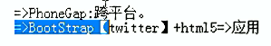

BootStrap：跨设备的前端框架。可以让屏幕自适应。比方pc端是一个尺寸，手机端是另一个尺寸。只要使用了这个框架，会自适应你的屏幕。

4、WCF

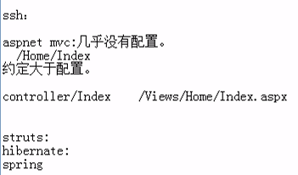

5、优化

"C:\Program Files\Microsoft Visual Studio 11.0\Common7\IDE\WcfTestClient.exe"

%comspec% /k ""C:\Program Files\Microsoft Visual Studio 11.0\Common7\Tools\VsDevCmd.bat""

malun666@126.com

malun@itcast.cn

515154084

cnblogs.com/fly_dragon

传智播客_马伦

18911865673

具体：

课时13——高级技术

视频目录：

1.发起流程梳理

2.流程结束

3.项目学习总结

4.NHibernateDemo上：NHibernate简介及配置使用

5.NHibernateDemo下

6.Spring.net 面向切面编程：面向切面编程的概念，思路分析

7.Html5简介

8.Html5标签介绍及Demo

9.Html5Demo

10.Html5结尾

11.webServiceDemo及WCF初步

（1）

首先创建服务

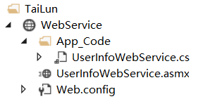

Web项目中添加WebService服务。

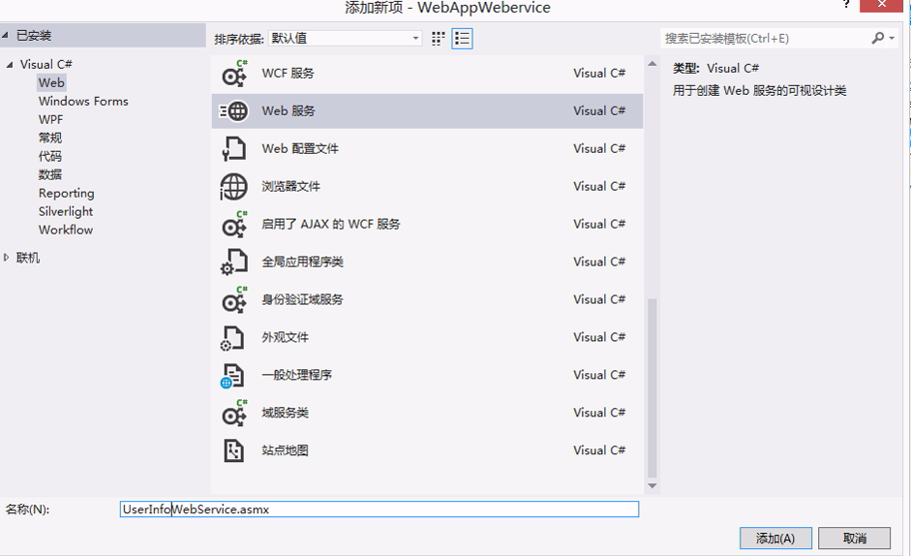

方法一写，打上标签，搞定！

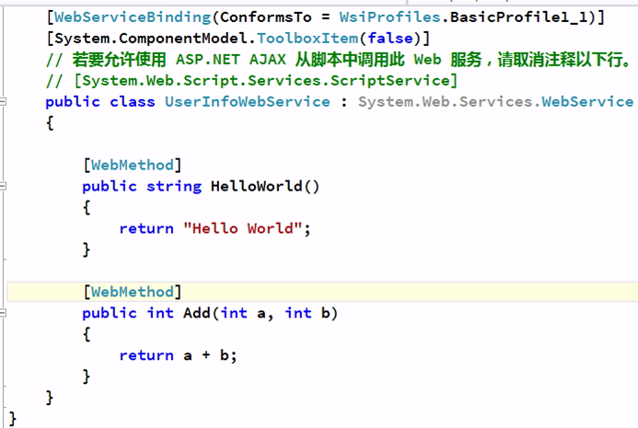

生成后就可以在浏览器中调用了。

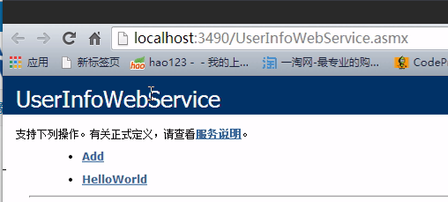

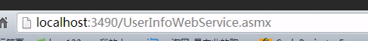

（2）

接下来就是客户端了：

接着在控制台或者Winform中去引用，调用这个服务。

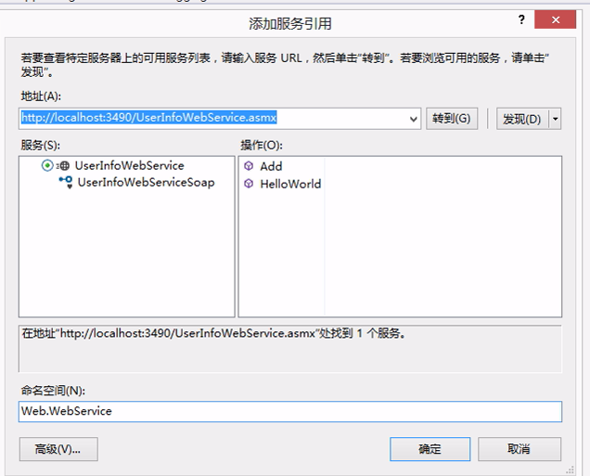

在Winform中调用服务中的方法。

namespace WindowsFormsWebServiceClient

{

public partial class Form1 : Form

{

public Form1()

{

InitializeComponent();

}

private void button1_Click(object sender, EventArgs e)

{

Web.WebService.UserInfoWebServiceSoapClient client = new UserInfoWebServiceSoapClient();

txtResult.Text = client.Add(int.Parse(txtA.Text), int.Parse(txtB.Text)).ToString();

}

}

}

搞定，就可以正常调用远程服务端的方法了：

结果：



这里有个服务说明，点击了之后就是后面的wsdl了。也就是WebService的定义语言。

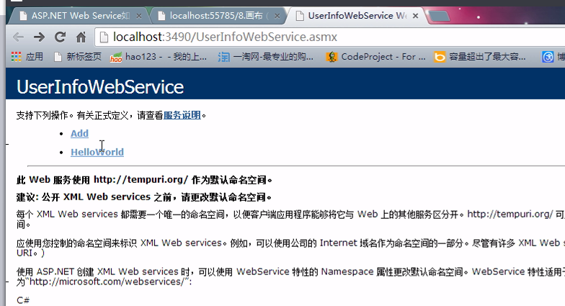

下面这个是WebService的说明文件，也就是WebService的定义语言。通过读取这个文件就可以知道远程服务端那边有哪些方法，方法中有哪些参数，返回值是什么，这些都可以读取出来。

这个xml文件是通用的，java，.net，c++，这些webService都是通用的。WebService是一种通用的标准。走的soap协议。下面这种xml格式就是soap协议中规定的传输数据格式。

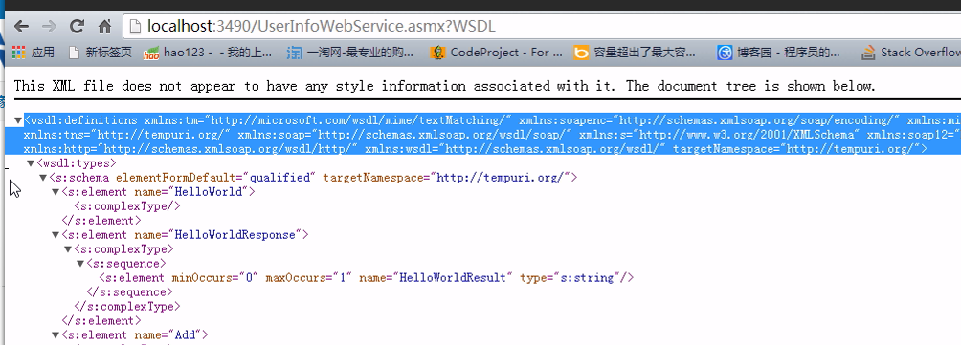

虽然我们添加服务引用的时候，添加的是这个地址



但其实，客户端想要查看的是这个地址下的文件内容，也就是这个wsdl的xml内容



而且读出来这些内容之后，自动帮我们生成代理类，自动生成代理类的方法，以及自动帮我们生成调用WebService的配置文件。

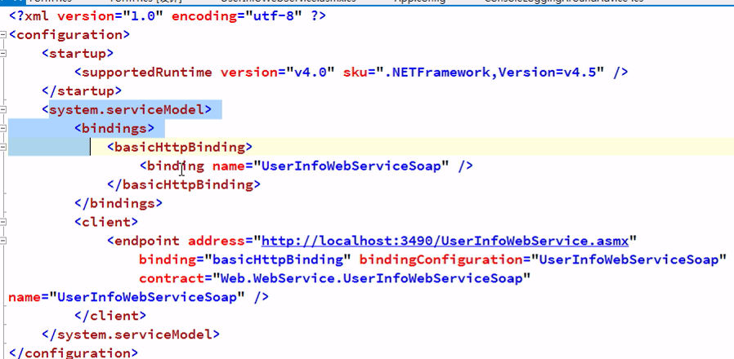

仔细一看，里面也有abc，难道soap协议就是abc？

<configuration>

<system.web>

<compilation debug="true" targetFramework="4.5" />

<httpRuntime targetFramework="4.5" />

</system.web>

<system.serviceModel>

<bindings>

<basicHttpBinding>

<binding name="UserInfoWebServiceSoap" />

</basicHttpBinding>

</bindings>

<client>

<endpoint address="http://localhost:3490/UserInfoWebService.asmx"

binding="basicHttpBinding" bindingConfiguration="UserInfoWebServiceSoap"

contract="ServiceReference1.UserInfoWebServiceSoap" name="UserInfoWebServiceSoap" />

</client>

</system.serviceModel>

</configuration>

这个客户端程序和服务端通信，服务端要接受客户端发送的数据，又要返回给客户端，服务端计算后生成的数据，（这里，又是请求，处理，响应。令我想到这六字真言。）底层走的是ATP协议（也就是两个socket的通信），ATP之上是soap协议。传输数据格式是xml格式。这就是WebService。其实就是ATP协议基础之上，做了一个xml样式的格式化处理。规定了一个数据格式，规定了得有这么一个解释文件。也即是这些东西，没别的，说白了，还是一次Atp请求，只不过这次atp请求比较特殊，它数据格式是soap协议里面规定的数据格式。

这，就是，Web Service。

老马总结，用法其实很简单，会用，那是其次的，最关键的，web Service怎么跟我们的项目结合，怎么运用。它在层次当中，它是属于哪个层。

其实，WebService就是在我们的Asp.net的管道之上做了些手脚，直接添加到web项目里面就可以了。优势是跨平台的。另外，它在我们项目中的应用，一般有这几种。

（1）跨平台。

比方公司内部，oa是.net开发的，erp是java开发的。两者之间要进行数据交换，比方oa中要获取erp中的员工信息，财务数据，这里就涉及两个系统间的调用问题。

最早之前是走socket，自己定义协议，但是如果参数一变，就要改协议，太麻烦了。后来由大公司制定了涉及跨进程，跨服务器，跨平台的，都走soap协议通信。后来，也就有了WebService。

Soap协议底层还是Atp协议，ATP协议底层还是走的tcp协议。

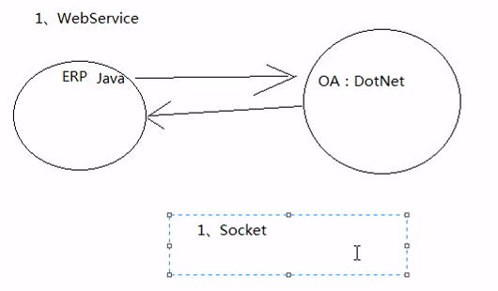

web Service的应用，就像下面，在方法中直接调用业务逻辑层，然后把结果返回，就ok了。相当于就是在业务逻辑层外面套了个WebService的皮，一层壳儿，它就变成WebService服务了。也就如后文所说，整个三层框架就变成四层框架了。

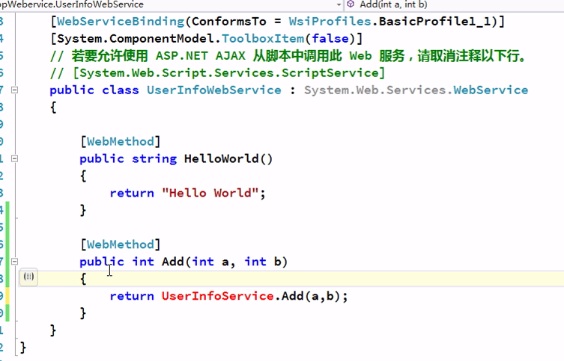

一旦注意，就发生了天翻地覆的变化，因为Web Service可以单独地部署到任何一台机子上去。而我们的UI端，WebForm端，移动端都可以来调这个WebService，它可以支持各种平台。  
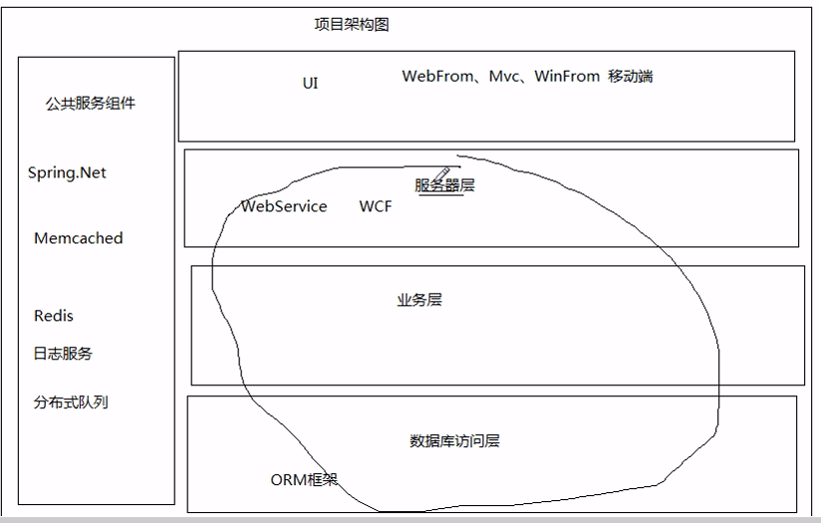

接下来就可以把服务做成集群，做成分布式的部署。

（我在想，类似EngineX的，让不同请求执行不同的服务去，其实功能是相同的，只不过分担下压力，注意不至于服务器崩溃。毕竟如果端口多，用户量大，一台部署服务的服务器是根本不可能顶住的）

把服务部署在一台机器上，然后把UI端，Web端，WinForm端，手机端都部署在不同的机子上。

之前的话，比方ui层调用逻辑层，要new BLL层的service对象，然后进行各种方法的操作，现在的话，是添加服务引用，然后调用webService获取数据就可以了。而服务端，也就是WebService服务器端，因为内部，我们以及new了BLL层的service对象，把一个个的方法都添加到对应的，可通过远程去调用的方法中了。

这样的话，服务层就非常地灵活了。

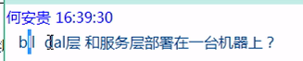

整个bll层，Dal层和服务层是部署在同一台机器上的。

如果不想发布在同一台机器上，如下图，业务层去访问数据库访问层的时候，去访问其WebService服务，这里把数据访问层再发布成WebService服务。但这个就没必要了。

所以，上面三者，Dal，Bll，服务层，是部署在同一台机器上的。

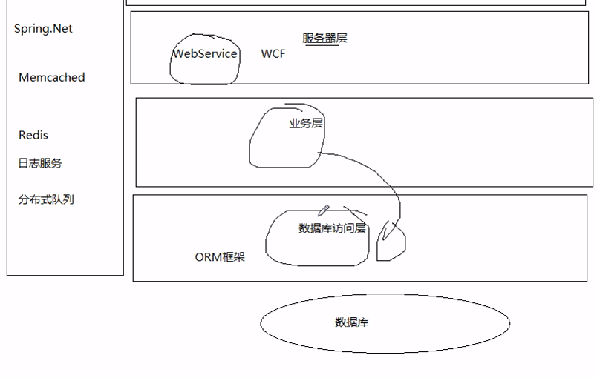

这样处理之后，就是面向服务，SOA的这种架构了。把后台所有的业务处理都发布成一个又一个的服务。服务即软件，软件即服务。

这样的话，UI，web，winform，手机，各种端，或者内网，外网，都可以来调用这些个服务获取想要的数据。因为服务层通常是跟bll逻辑层，dal数据访问层，这些绑在一起的。所以找到服务层，也就是找到了数据库的入口，就可以增删改查了。

当将UI层和服务层部署到不同机器上之后，要灵活地根据当前IP地址去更换配置文件中的url地址。

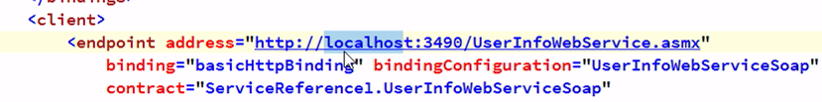

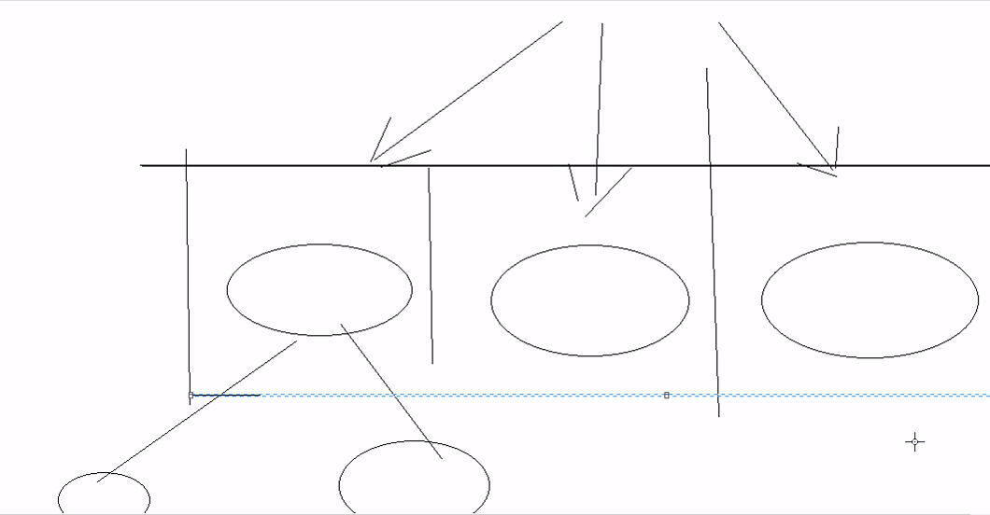

服务集群，把压力分摊到不同的机器上。

用户的服务都往第一台机器上去请求，所有的订单都往第二台走，所有产品的往第三台上面走。（我在想，可以把不同的bll层的service，发布成不同地址的web service服务，比方UserInfo相关的，就去1号服务器请求，ActionInfo相关，就去2号请求获取，RoleInfo的信息，就去3号Web service服务器获取，这样应该就分摊压力了。）

而第一台机子，它的下面，可以继续分流，做集群的。

数据库层是最难做集群的。

所以以后做项目，把压力尽量压到应用层来。应用层是最灵活的，把计算这些都放到这里。数据库集群是最弱的。

12.WCF理论部分

老马表示，就是一些配置，不难，可能就是会有点麻烦。

真正项目中，去了公司，一般都是配好的，会用就可以了。不会让你从头到尾搭一个的。当然老马表示，哪怕是从头到尾搭一个，也不是很难的。只不过里面的配置会让人痛苦不堪。

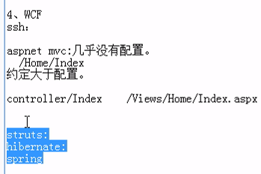

这里其实asp net mvc和Struts是一个东西，只是mvc中，约定大于配置，就好比我们的controller/Index地址，比方是home控制器，自动地就会去匹配/View/Home/Index.aspx，而不需要我们自己去定义，但如果是Struts，那就要自己去配好，不然服务器是不知道该请求对应的是哪一个地址的。

到公司之后，如果想加一个wcf服务，我们加了一个服务之后，把节点拷贝一下，改一改就行了。和咱之前的spring一样，把xml文件改改就可以了。

和之前的spring注入很像，想多一个注入，拷贝一个节点，改一改就可以了。

拷贝一个配置过来，加一个服务，加一个配置节点，改一下就可以了。

13.WCF服务端

按照这哥们的步骤搭建。



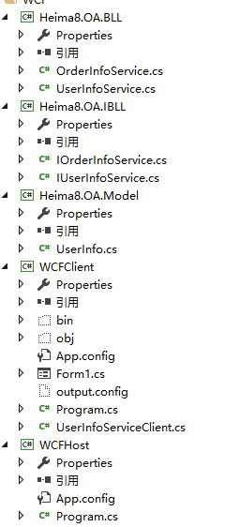

和正常项目一致，有ibll层，有bll层，有idal层，有dal层，model层，然后服务端去调用这些。

（1）

model层:

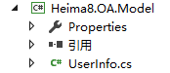

namespace Heima8.OA.Model

{

如果返回的是强类型数据，一定要能转换成二进制。之前的可序列化可以的。是二进制序列号。

这里用的是xml序列化，数据契约。

[DataContract]

public class UserInfo

{

[DataMember]

public int Id { get; set; }

[DataMember]

public string SName { get; set; }

[DataMember]

public int Age { get; set; }

}

}

（2）

IBLL层：

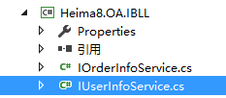

namespace Heima8.OA.IBLL

{

需要在接口上打上服务契约。

//服务契约。

[ServiceContract]

public interface IUserInfoService

{

在方法上打上操作契约。

[OperationContract]

string GetName(int id);

[OperationContract]

UserInfo GetUserById(int id);

}

}

namespace Heima8.OA.IBLL

{

[ServiceContract]

public interface IOrderInfoService

{

[OperationContract]

int Ad(int a, int b);

}

}

（3）

BLL层：

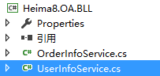

需要添加IBll和model层的引用：

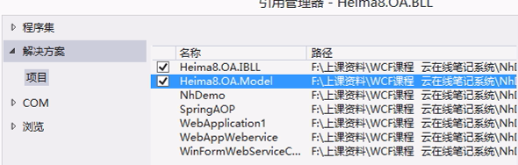

namespace Heima8.OA.BLL

{

public class UserInfoService:IUserInfoService

{

public string GetName(int id)

{

return DateTime.Now.ToString();

}

public Heima8.OA.Model.UserInfo GetUserById(int id)

{

Console.WriteLine("ok"+id);

return new UserInfo() {Id = id, Age = 19, SName = DateTime.Now.ToString()};

}

}

}

namespace Heima8.OA.BLL

{

public class OrderInfoService:IOrderInfoService

{

public int Ad(int a, int b)

{

return a + b;

}

}

}

（4）

服务器端：

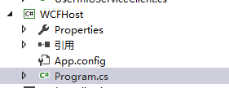

wcf宿主程序，放在了控制台中。ibll，bll，model这三个层都要引用。

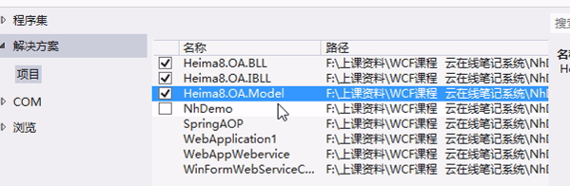

namespace WCFHost

{

class Program

{

static void Main(string[] args)

{

ServiceHost host = new ServiceHost(typeof(UserInfoService));

host.Open();

Console.WriteLine("用户服务器启动成功");

ServiceHost OrderHost = new ServiceHost(typeof(OrderInfoService));

OrderHost.Open();

Console.WriteLine("订单服务器启动成功");

Console.ReadKey(true);

host.Close();

OrderHost.Close();

}

}

}

其中的契约配置，app.config:

<?xml version="1.0" encoding="utf-8" ?>

<configuration>

<system.serviceModel>

<services>

<service name="Heima8.OA.BLL.UserInfoService" behaviorConfiguration="behaviorConfiguration">

<host>

<baseAddresses>

<add baseAddress="http://192.168.1.100:8000/UserInfoService"/>

</baseAddresses>

</host>

<endpoint address="" binding="basicHttpBinding" contract="Heima8.OA.IBLL.IUserInfoService"></endpoint>

</service>

<service name="Heima8.OA.BLL.OrderInfoService" behaviorConfiguration="behaviorConfiguration">

<host>

<baseAddresses>

<add baseAddress="http://192.168.1.100:8000/OrderInfoService"/>

</baseAddresses>

</host>

<endpoint address="" binding="basicHttpBinding" contract="Heima8.OA.IBLL.IOrderInfoService"></endpoint>

</service>

</services>

<behaviors>

<serviceBehaviors>

<behavior name="behaviorConfiguration">

<serviceMetadata httpGetEnabled="true"/>

</behavior>

</serviceBehaviors>

</behaviors>

</system.serviceModel>

<startup>

<supportedRuntime version="v4.0" sku=".NETFramework,Version=v4.5" />

</startup>

</configuration>

ok，生成。然后bin文件夹中的服务必须用管理员身份打开。

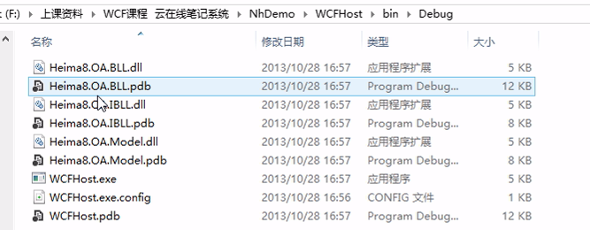

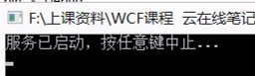

如果返回的是强类型数据，一定要能转换成二进制。之前的可序列化可以的。

这里用的是xml序列化，数据契约。

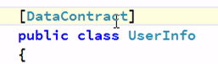

服务启动之后，用测试工具去连接。

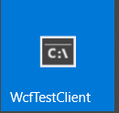

如果是localhost，别人访问不了。但如果设置成了ip地址，那老师的服务开启之后，局域网里面的学生就可以去访问了。



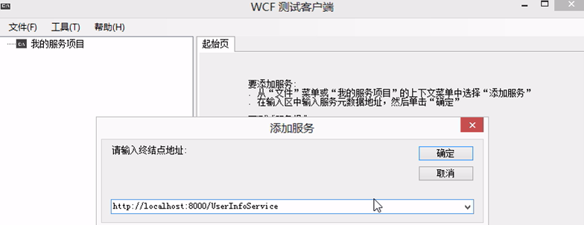

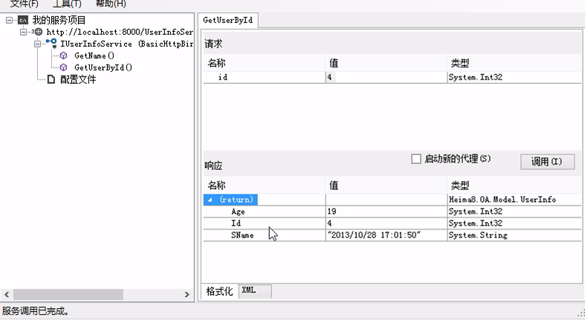

自己用TaiLun测试了一遍，nice

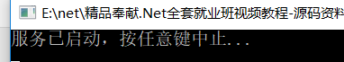

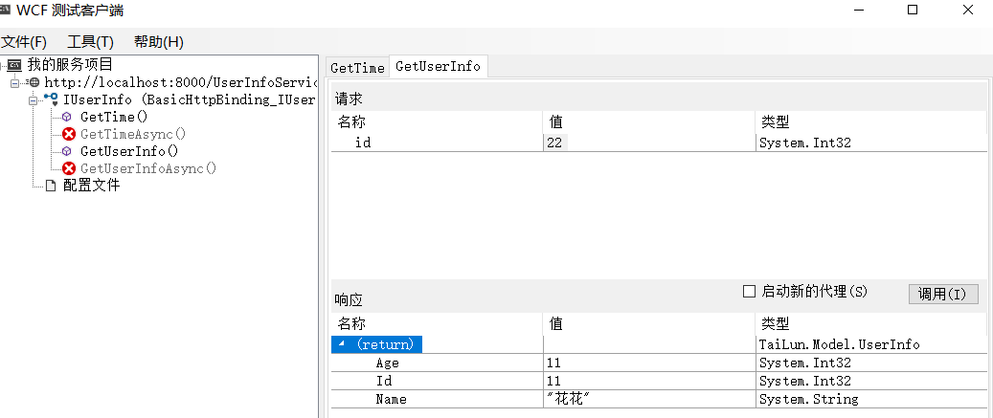

当把服务关掉之后，就这样了。

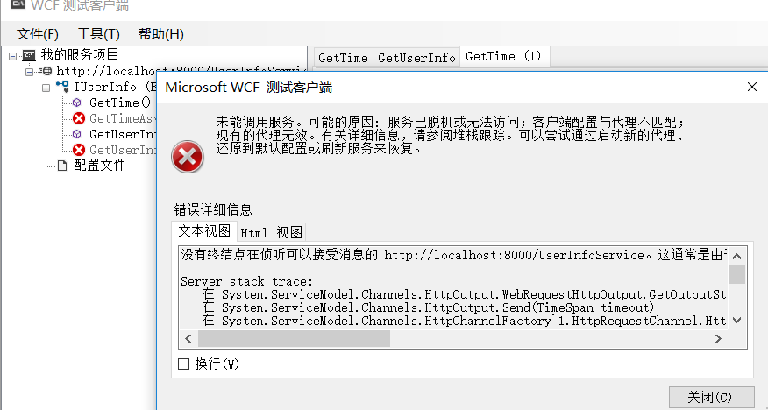

WCF的abc，对应EndPoint下的abc。点对点通信。

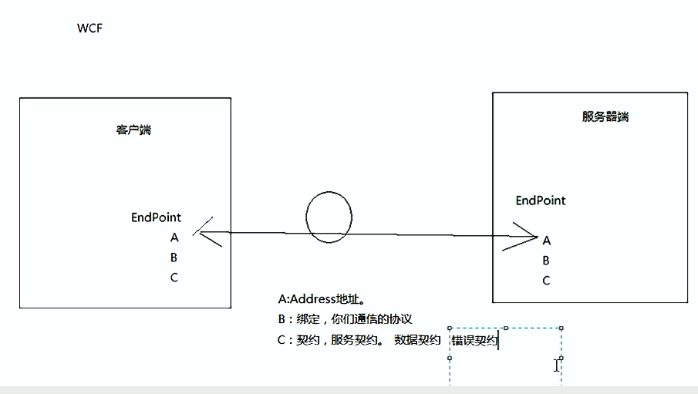

绑定方式的选择，有很多协议，http啊，atp，tcp啊，soap啊这些，微软都做好了。我们选择下就可以了。

binding="basicHttpBinding"

安全处理都是在绑定中处理的，包括通信的单工双工，都是在这里。

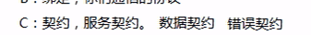

服务契约的话，说白了就是给客户端调的。

就是告诉客户端我这个服务必须遵循某个规范。其实后台服务端对于客户端是透明的。客户端很清楚知道服务端的方法，要传那些参数，这些。

契约就是约定的意思。

而数据契约的意思就是传输的数据所要遵循的规范。这样，服务端和客户端双向地，能互相解析对方发送过来的数据。

错误契约的话，就是让服务端能够识别客户端发送过来的错误信息，让客户端能够识别服务端发送过来的错误信息。

当然，wcf不可能寄宿在控制台上的，只是开发的时候这么用，发布的时候是寄宿在iis上的。

调试的话采用附加调试。

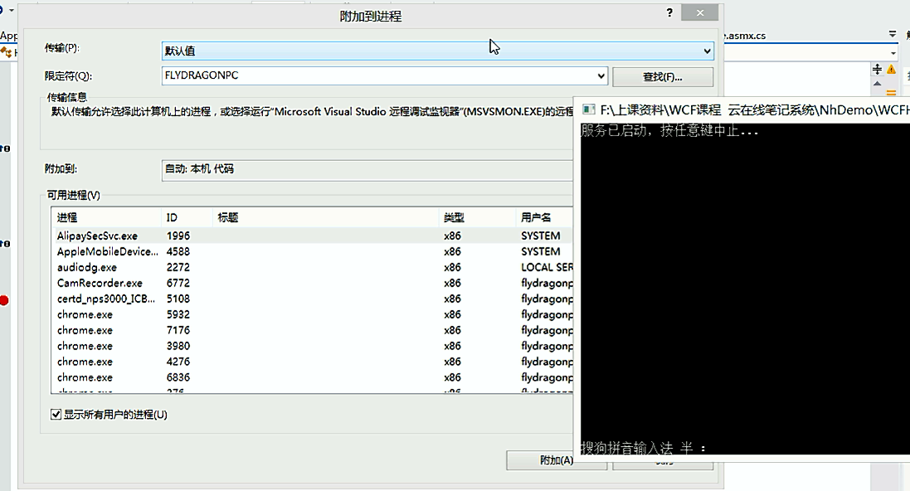

14.WCF客户端的两种寄宿方式

接下来是客户端的调用。

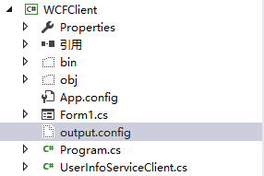

一点winform上的按钮，就调用后台的GetUserById()这个方法。

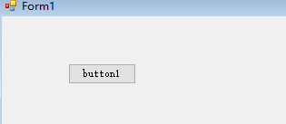

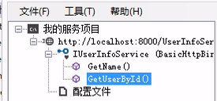

配置直接拷贝过来。

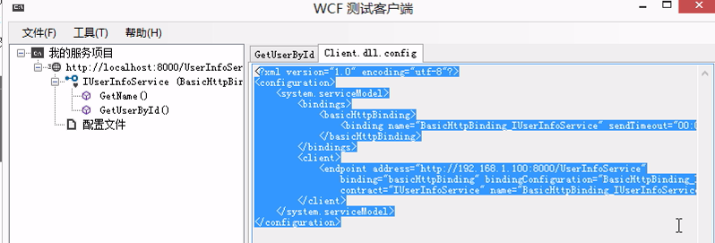

通过下面这个代码，微软的工具去获取wcf配置：

先定位到项目所在位置：

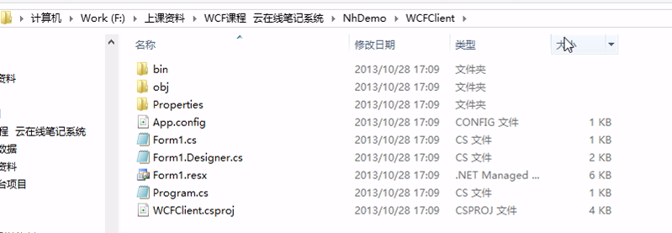

定位到改目录：

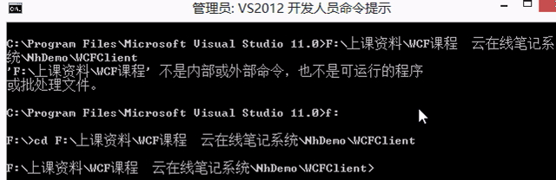

输入命令开始生成：

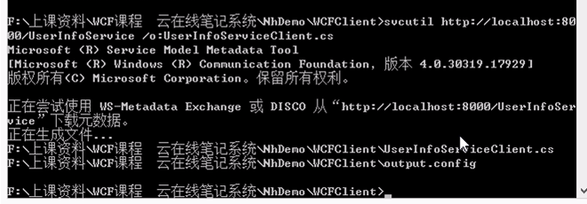

把这个新生成的加到项目中来。



把output.config的内容复制到app.config中。

UserInfoServiceClient.cs中的内容要进一步做修改：

把生成的契约中的字段这些都给删了。而直接引用了ibll和model，这样model层肯定就有了。因为这里服务端和客户端都在一个项目中。我在想，项目中是分开的，那怎么办呢？

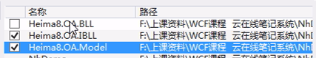

using Heima8.OA.IBLL;

namespace WCFClient

{

using System.Runtime.Serialization;

[System.CodeDom.Compiler.GeneratedCodeAttribute("System.ServiceModel", "4.0.0.0")]

public interface IUserInfoServiceChannel : IUserInfoService, System.ServiceModel.IClientChannel

{

}

[System.Diagnostics.DebuggerStepThroughAttribute()]

[System.CodeDom.Compiler.GeneratedCodeAttribute("System.ServiceModel", "4.0.0.0")]

public partial class UserInfoServiceClient : System.ServiceModel.ClientBase<IUserInfoService>, IUserInfoService

{

public UserInfoServiceClient()

{

}

public UserInfoServiceClient(string endpointConfigurationName) :

base(endpointConfigurationName)

{

}

public UserInfoServiceClient(string endpointConfigurationName, string remoteAddress) :

base(endpointConfigurationName, remoteAddress)

{

}

public UserInfoServiceClient(string endpointConfigurationName, System.ServiceModel.EndpointAddress remoteAddress)

:

base(endpointConfigurationName, remoteAddress)

{

}

public UserInfoServiceClient(System.ServiceModel.Channels.Binding binding,

System.ServiceModel.EndpointAddress remoteAddress) :

base(binding, remoteAddress)

{

}

public string GetName(int id)

{

return base.Channel.GetName(id);

}

public Heima8.OA.Model.UserInfo GetUserById(int id)

{

return base.Channel.GetUserById(id);

}

}

}

示例中的代码

svcutil [http://localhost:8000/?wsdl](http://localhost:8000/?wdsl) /o:FirstServiceClient.cs

改为：

svcutil <http://localhost:8000/UserInfoService> /o:FirstServiceClient.cs

我的：

svcutil [http://localhost:8000/UserInfoService](http://localhost:8000/UserInfoService%20)  /o:UserInfoServiceClient.cs

删了两组配置之后，客户端去引用IBLL和Model层，实现的BLL层不用引用。

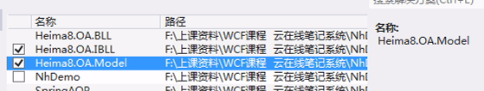

配置成功：

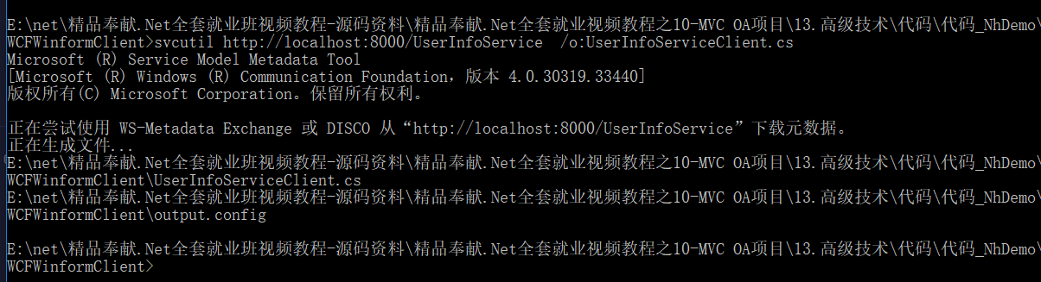

成功调用：

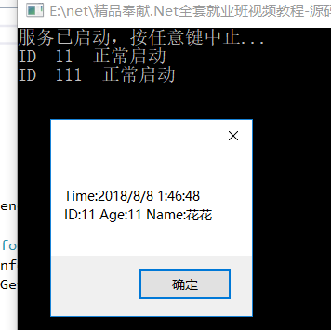

以后项目中，自己加入到团队中后，开发了一个服务，就把这个服务的配置加到服务Service端的config配置文件中，另外在客户端client中，同样加入这个配置，这就可以调用了。

老师说引申之前的oa项目：把所有BLL层的类都发布成WCF服务，接下来想怎么部署就怎么部署。

准备自己测试下，因为这里还存在一个IBaseBLL的基类接口。

测试发现wcf不支持泛型。所以查找了下：让WCF支持泛型方法。

查找：

wcf 可以用来隔离 UI 和BLL，以至于UI可以独立出来，不关心逻辑，分别部署在不同的服务器上，甚至是多套 UI层 对应一个wcf。

15.优化WCF-结束

老师表示，理想很丰满，各种集群。但实际情况是只有三台服务器。所以这些个功能都要集中在三台机子上，会互相争抢cpu，内存，磁盘。做法就是和平共处，避免相互竞争。

比方，数据库非常消耗内存，MongoDb和Redis也非常消耗内存，就不要放到一块了。

比方，升级服务器和Web服务器都要消耗带宽，也尽量不要放一块。要是实在分不开，也就没有办法了。

如果两个服务，都非常需要cpu，就分开到两台服务器上去。

查找云服务器：

云服务器到底是什么作用，能用来干什么？

用一个形象点的比喻，传统的租用服务器就相当于租一套三室一厅的房子自己住；与别人合租服务器就是大家凑份子合租这套（每人一室，客厅和其他设施共用）房子；而虚拟主机就相当于把这套三室一厅的房子里放很多单人床，你只能租其中的床位。以上的比喻相信大家是很容易理解的，在这种环境下，难以避免会受到别人的影响和干扰，即使是后来的VPS也是换汤不换药，只不过给服务器合租变相的换了一个概念，而云服务器的出现彻底的改变了这种合租带来的弊端。

云服务器是不再搞N室N厅的房子来给大家独立租用或者合租，而是像宾馆一样设置不同的标准间，每个房子所有设施都是独立的，有不同规模的房型供大家选择，你甚至可以用比虚拟主机略高一点点的价格租到一台设施独立的小标间。用一句话来概括云服务器的优势，就是实现了主机租用的设施独享和弹性扩展（有钱了可以随时调整住更大的标间）。

其实传统服务器就是，给你一台电脑，要自己搭建好，拉宽带，买内存，装系统，如果想加内存，就买一条，插上去就可以，如果要改宽带，就得去运营商变更。

云服务器嘛，因为阿里云是国内云计算的老大。就拿它来举个例子，可以想像成阿里云是一台很强大的电脑，计算能力超强，内存距大，宽带非常快，硬盘非常大…,当我们买云服务器的时候，选一核，1G内存，1M宽带....阿里就会虚拟出一台一核，1G内存，1M宽带的电脑来给你用。如果想加内存到8G，100M宽带，就直接改配置，阿里就划分8G内存，100M宽带给你用。你只要补上差价就可以了。

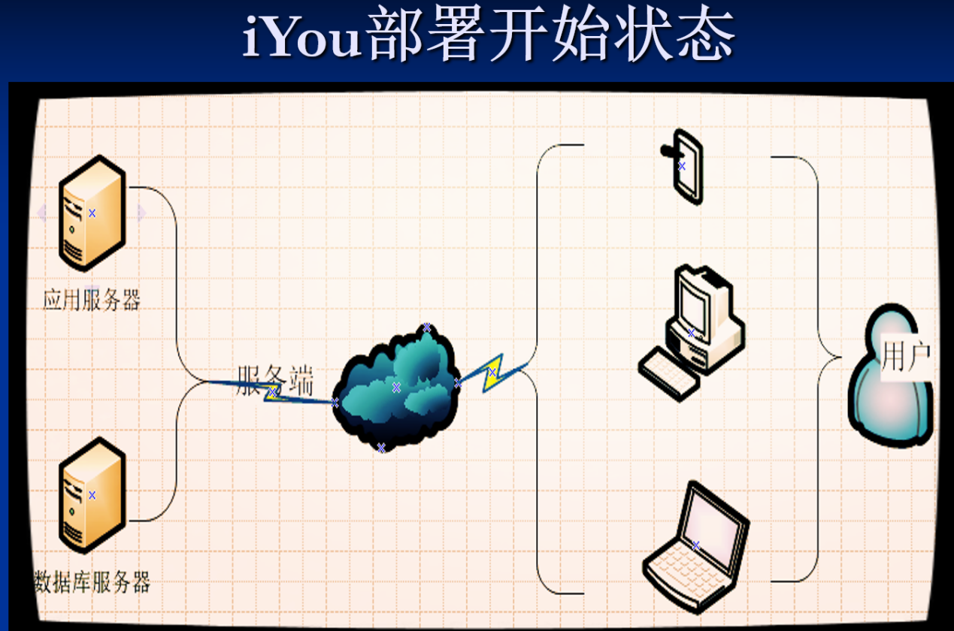

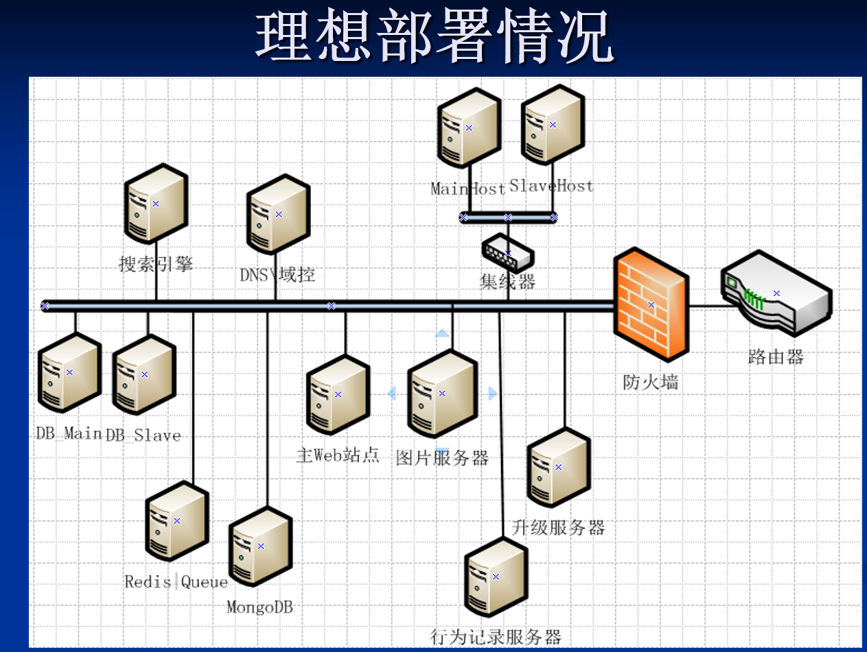

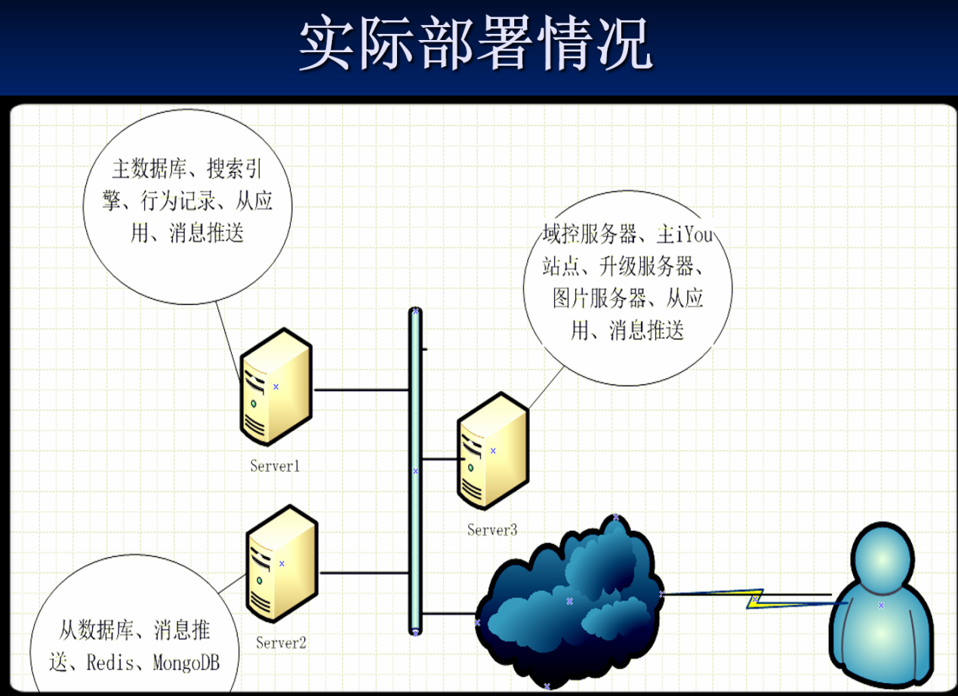

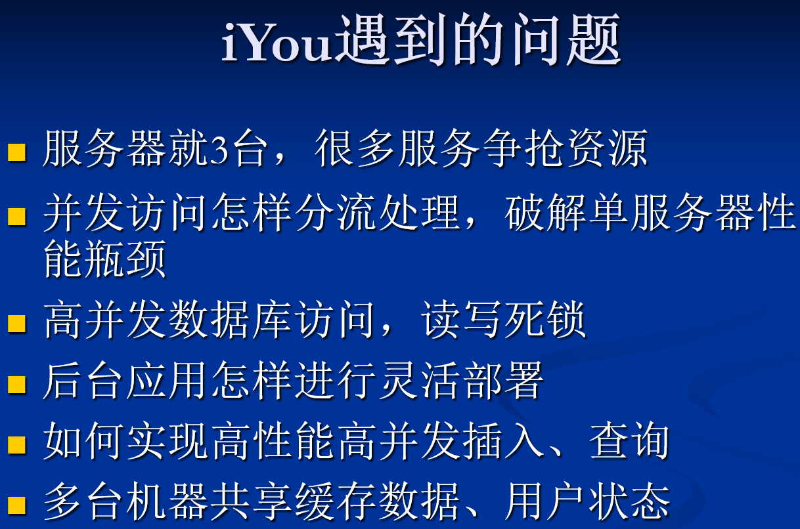

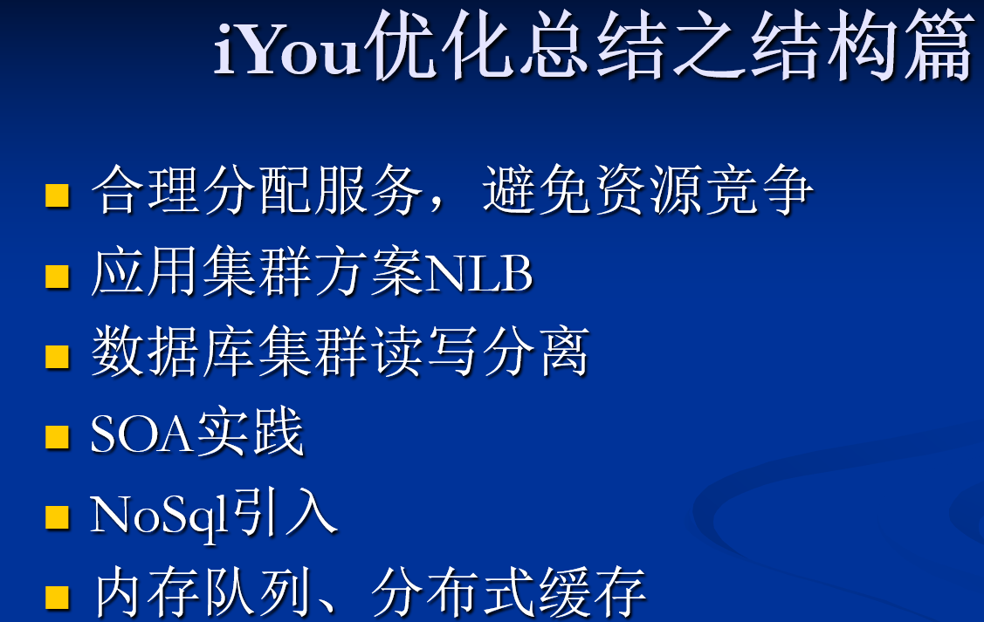

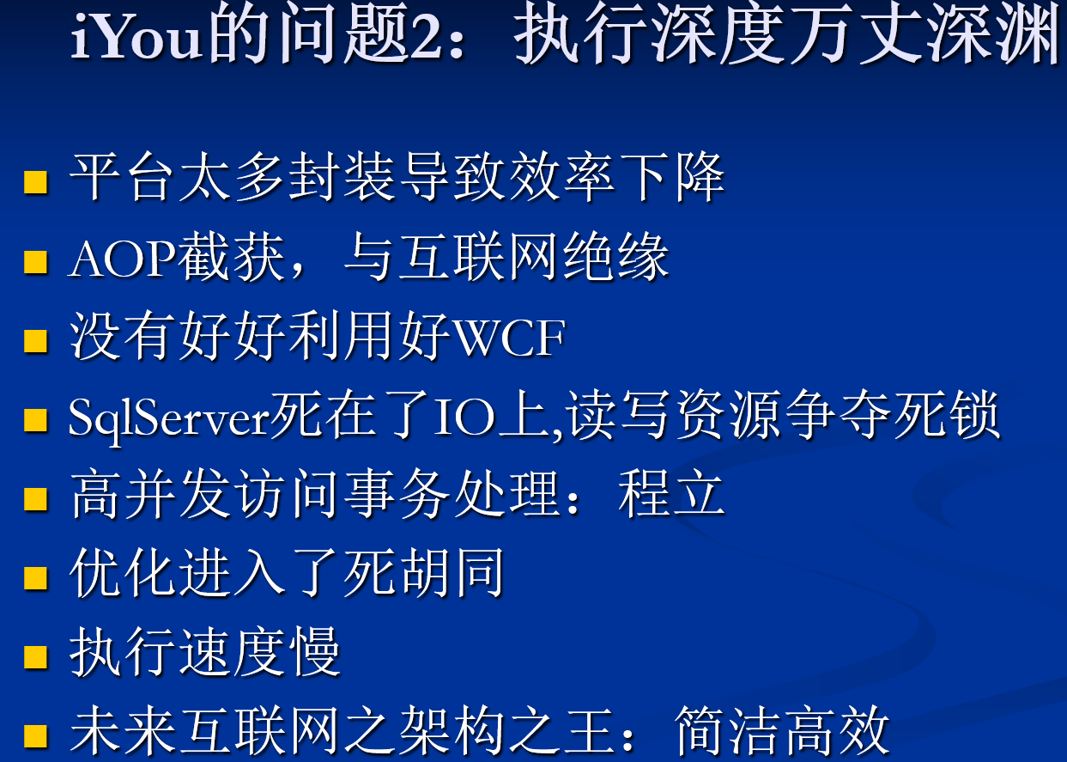

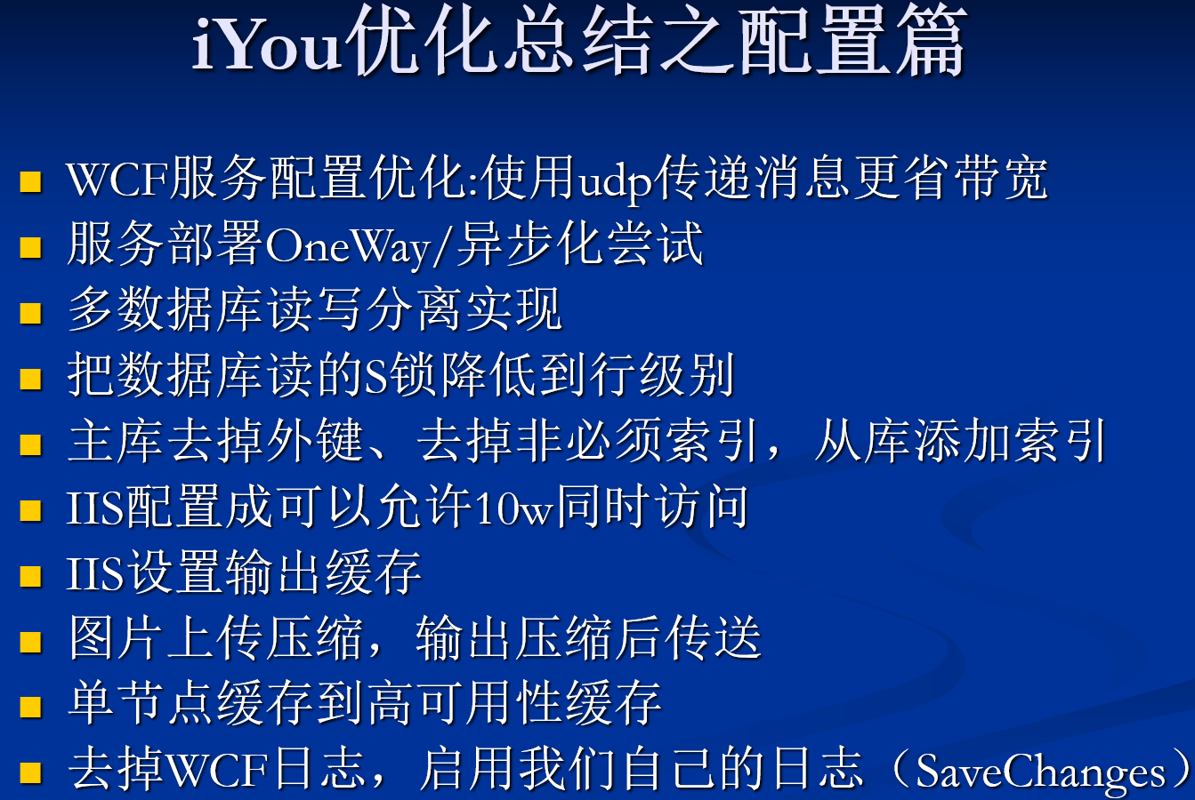

主库去索引，要约束。从库加索引，去约束。

要IIS设置输出缓存，用cpu换带宽。可以启动用户模式缓存和内核模式缓存。

缓存就是内存换磁盘。

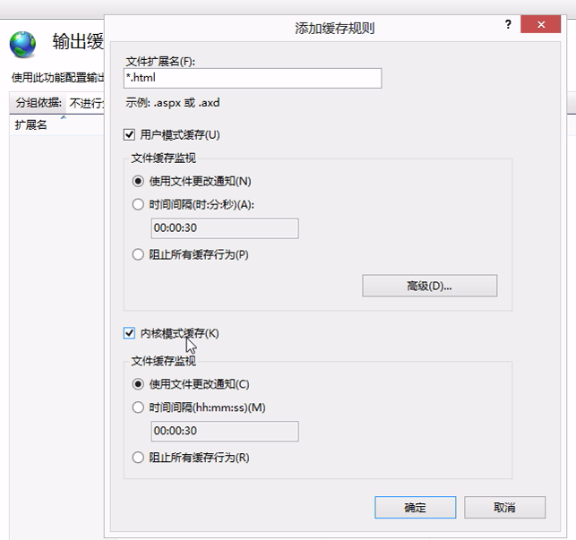

启动压缩之后，报文肯定压缩变小了，但也肯定浪费cpu。

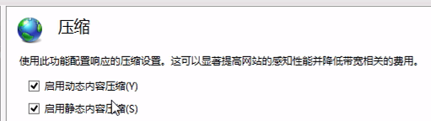

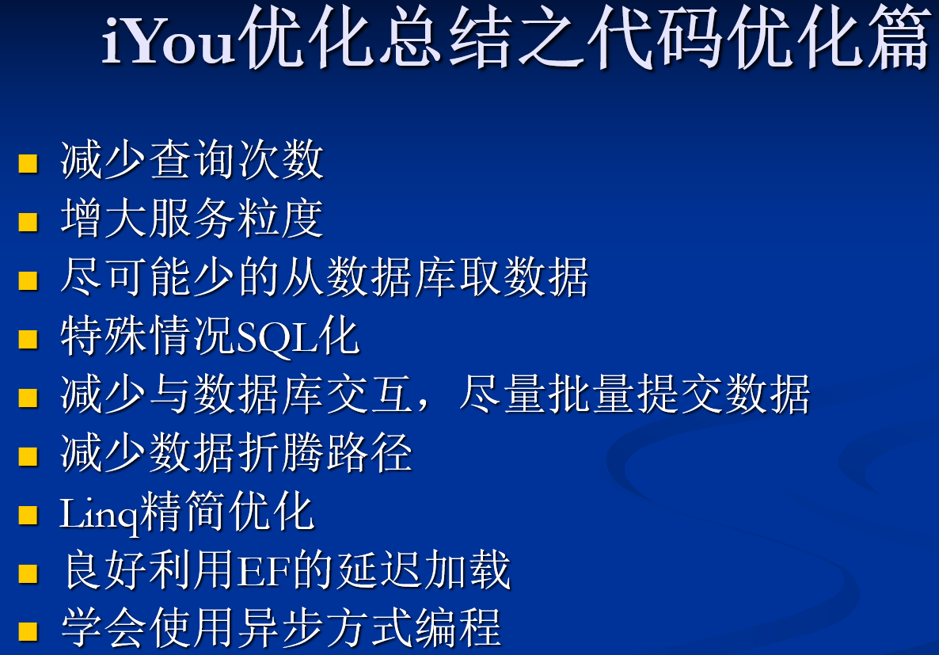

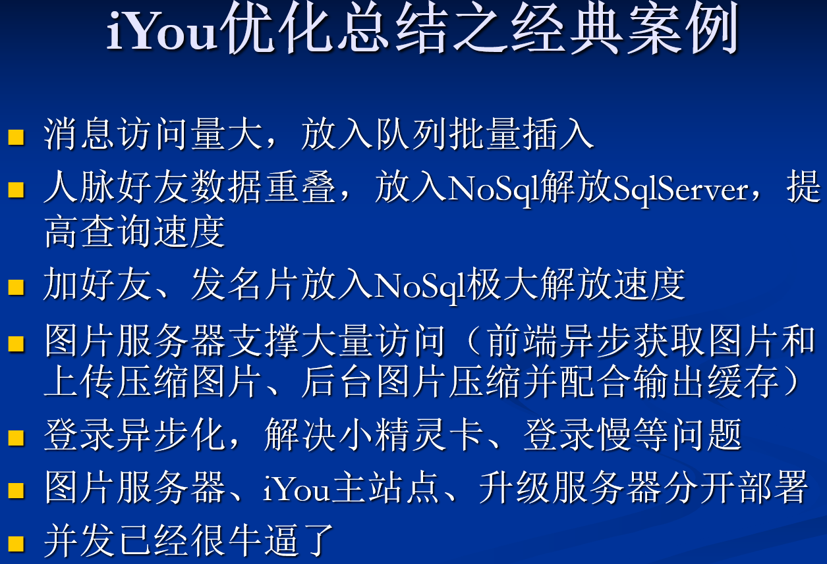

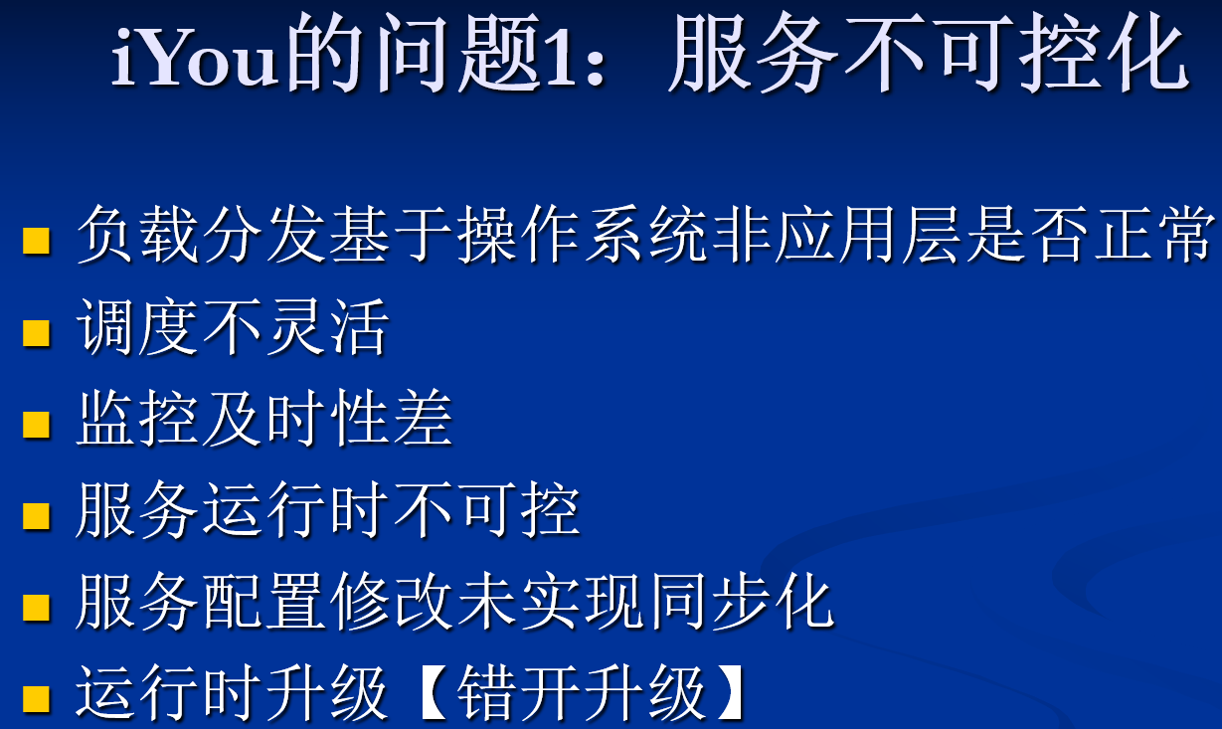

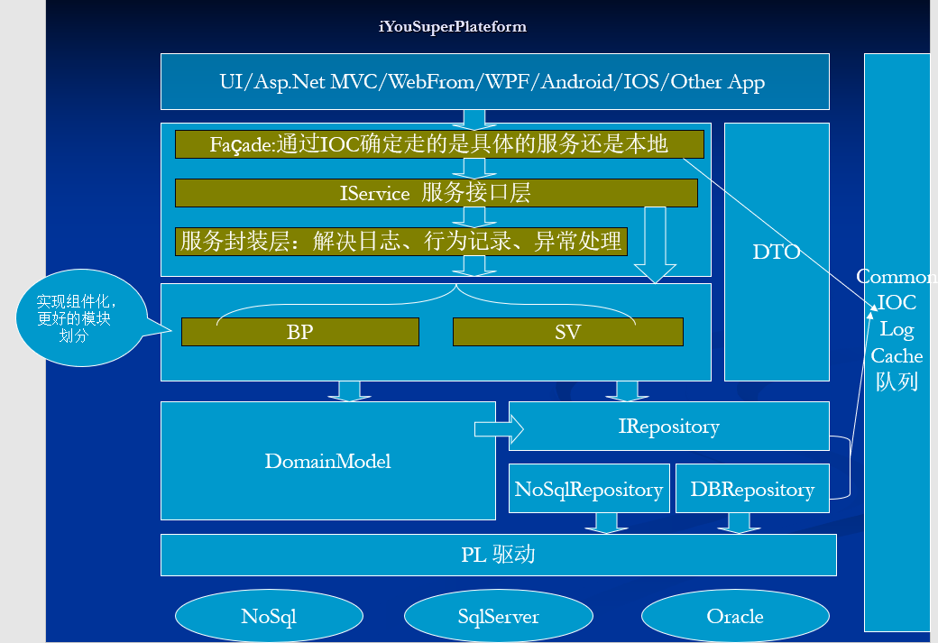

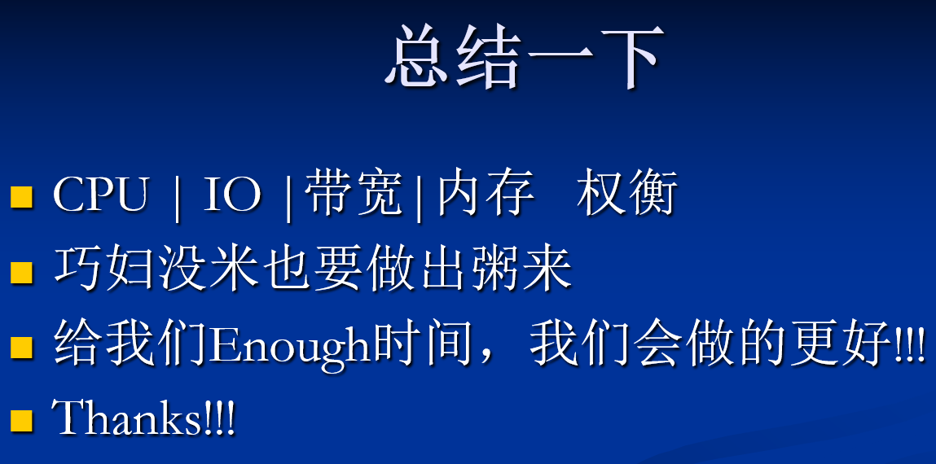

项目知识点介绍：

黑马OA项目的内容跨度比较大、范围比较广时间比较紧凑。所以很多学生这块基本练习不完。很多找到很好工作的同学都是学习了完了之后，

经过2-3周认真敲完代码再出去找的工作。所以学习效果会相对差点，但是只要好好学，简历认真写的话，对找工作还是非常有利的。

不要求课程完成，就立即把项目敲出来。把这个东西自己敲出来还是需要一定的功力的。所以一定要自信！

黑马OA项目功能和知识点简单总结。

1、OA概念、为什么要有OA、OA的作用

2、正规软件开发生命周期、开发团队成员以及职责

3、敏捷开发团队合作方式

站立会议、工作任务计划Project

、任务进度条、开发需求测试如何配合、

结对编程：

1、带新人 2、两个基本开发水平差不多人进行结对编程。

4、AspNet MVC+三层+EF+抽象工厂（由简单工厂演变）搭建项目架构

这部分是项目的亮点。主要锻炼面向对象思想，通过一个搭建框架的实例来体会解耦模块、依赖接口编程、体会多态等。

5、【*】Spring.Net补充（可以有，可以没有。）

补充IOC概念，AOP概念。

属性注入、构造函数注入、Spring.Net节点配置介绍

并将Sping.Net融入到项目架构中，跟AspNet MVC融合。并比较依赖注入跟抽象工厂优缺点。

6、T4代码生成技术简介

7、Log4Net 异常处理。

全局错误处理：

两种方式，第一使用Application_Error

使用自定义WebConfig错误配置

补充：日志优化案例。

强调项目中遇到的问题，把日志写到日志文件里面去，第一个问题多线程访问文件而导致抛出异常。解决：lock锁

但是还是有问题：同一时间来了大量的写日志请求，而导致用户等待日志写入，怎么解决？

解决思路：创建一个队列，来了错误日志之后直接写入到内存队列。然后用另外一个线程不停的从队列中获取错误

日志。然后写入到错误日志文件里面去。

8、主框架，使用ligerui的模拟Windows桌面组件组成主框架。

补充：CSS布局中的流式布局。补充案例：网页整体框架布局demo

9、登录处理：全局登录校验，抽象基类BaseController

10、源代码管理。

常见源代码 管理工具：VSS、TFS、SVN

主要讲VSS。

概念：签入、签出、团队合作。

源代码管理注意事项

11、OA模块介绍

让大家部署一个开源的OA。了解OA的各个模块。

另外介绍在线OA测试：通达OA，http://www.tongda2000.com/

12、什么是权限。

举例：武器仓库，搞笑例子。

13、权限模块设计：用户、角色、权限、部门等之间关系设计，使用EF的ModelFirst的方式设计。

补充：PowerDesigner设计数据库的方式。

补充：常见权限设计。带领大家思考WebForm权限设计

14、用户CRUD

使用EasyUI做用户的增删改查，整个页面全部异步化。

多条件查询。

可能遇到问题：json序列化循环依赖的问题，使用匿名类和属性初始化器解决。

日期格式化成了UTC时间的问题。

父容器子容器相互传递数据的问题。

15、角色CRUD

16、权限CRUD

17、用户设置角色

18、权限设置角色

19、用户设置特殊权限

20、单元测试

解惑：为何使用单元测试能够减少开发时间。其实是节省了调试的时间。

单元测试的好处

如何更好的使用单元测试。

21、富文本编辑器KinderEditer

22、ZTree使用

23、权限过滤

24、什么是工作流

25、工作流引擎

26、WF介绍

WF顺序工作流、流程图工作流、状态机工作流

WF书签、参数传递、变量

WF序列化到SqlServer中

WF实例管理。

27、财务审批Demo

28、Memcached+Cookie模拟Session登录

封装Memcached 的helper

Memcached的原理：集群方式。冲突解决原理。集群改变应对策略：一致性哈希算法。

29、【*】补充MongoDb：搭建环境，集群配置（发文档）。

使用C#驱动做CRUD demo

30、【*】补充Redis的环境搭建，CRUD 的demo

31、【*】补充：Nh、WCF、WebService、SOA概念、Html5、优化等